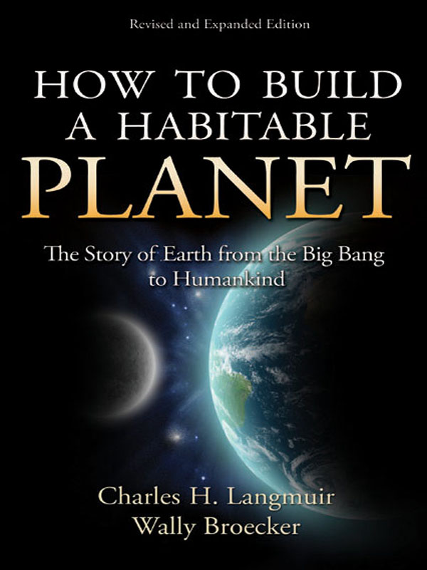

# 目录

[覆盖](#Top_of_cover_xhtml)

[封面](#Top_of_title_xhtml)

[版权](#Top_of_copyright_xhtml)

[内容](#Top_of_contents_xhtml)

[前言](#PREFACE)

[第一章 简介：地球和生命作为自然系统](#CHAPTER_1)

[介绍](#Introduction)

[科学还原论的力量与局限性](#THE_POWER_AND_LIMITATIONS_OF_SCI)

[混乱](#CHAOS)

[“系统”](#_Systems)

[“自然系统”的特征](#Characteristics_of__Natural_Syst)

[自然系统失去平衡](#NATURAL_SYSTEMS_ARE_OUT_OF_EQUIL)

[自然系统由外部能源维持](#NATURAL_SYSTEMS_ARE_MAINTAINED_B)

[“稳态不平衡”由反馈和循环维持](#_STEADY_STATE_DISEQUILIBRIUM__IS)

[概括](#Summary)

[补充阅读](#Supplementary_Readings)

[第 2 章 背景：大爆炸和星系形成](#CHAPTER_2)

[介绍](#Introduction_1)

[大爆炸](#The_Big_Bang)

[红移：测量速度](#THE_RED_SHIFT__MEASURING_VELOCIT)

[测量距离](#MEASURING_DISTANCE)

[速度与距离的关系：追溯起源](#THE_VELOCITY_DISTANCE_RELATIONSH)

[增加了对大爆炸假说的支持](#Added_Support_for_the_Big_Bang_H)

[膨胀的宇宙和暗能量](#An_Expanding_Universe_and_Dark_E)

[大爆炸的后果](#Aftermath_of_the_Big_Bang)

[概括](#Summary_1)

[补充阅读](#Supplementary_Readings_1)

[第三章 原材料：恒星中的元素合成](#CHAPTER_3)

[介绍](#Introduction_2)

[太阳的化学成分](#The_Chemical_Composition_of_the)

[氢、氦、星系、恒星](#Hydrogen__Helium__Galaxies__Star)

[描述原子物理学](#DESCRIPTIVE_ATOMIC_PHYSICS)

[大爆炸期间的元素产生](#Element_Production_during_the_Bi)

[恒星中的元素形成](#Element_Formation_in_Stars)

[中子俘获元素合成](#Element_Synthesis_by_Neutron_Cap)

[支持恒星假说的证据](#Evidence_Supporting_the_Stellar)

[概括](#Summary_2)

[补充阅读](#Supplementary_Readings_2)

[第 4 章初步制备：有机和无机分子的形成](#CHAPTER_4)

[介绍](#Introduction_3)

[分子](#Molecules)

[物质状态](#States_of_Matter)

[挥发性](#VOLATILITY)

[密度](#DENSITY)

[两大类分子：无机分子和有机分子](#The_Two_Great_Classes_of_Molecul)

[矿物质](#MINERALS)

[有机分子](#ORGANIC_MOLECULES)

[分子构造环境](#Environments_of_Molecular_Constr)

[概括](#Summary_3)

[第五章 重型结构：太阳星云中行星和卫星的形成](#CHAPTER_5)

[介绍](#Introduction_4)

[行星生命统计数据](#Planetary_Vital_Statistics)

[行星质量](#PLANETARY_MASS)

[行星密度](#PLANETARY_DENSITIES)

[行星组成](#PLANETARY_COMPOSITION)

[来自陨石的证据](#Evidence_from_Meteorites)

[太阳系创造场景](#Scenario_for_Solar_System_Creati)

[了解类地行星的化学成分](#Understanding_the_Chemical_Compo)

[概括](#Summary_4)

[补充阅读](#Supplementary_Readings_3)

[第六章 时间表：用放射性核素量化时间尺度](#CHAPTER_6)

[介绍](#Introduction_5)

[利用放射性衰变测量时间](#Measuring_Time_with_Radioactive)

[放射性测年等时线技术](#THE_ISOCHRON_TECHNIQUE_OF_RADIOA)

[球粒陨石和地球的年龄](#AGE_OF_THE_CHONDRITES_AND_EARTH)

[元素时代](#Age_of_the_Elements)

[利用灭绝的放射性核素揭开古代短暂过程的秘密](#Unlocking_the_Secrets_of_Ancient)

[26Al 和太阳星云附近的超新星的存在](#26AL_AND_THE_PRESENCE_OF_SUPERNO)

[概括](#Summary_5)

[补充阅读](#Supplementary_Reading)

[第七章 内部改造：分为地核、地幔、地壳、海洋和大气](#CHAPTER_7)

[介绍](#Introduction_6)

[地球结构](#Earth_Structure)

[地球各层的化学成分](#Chemical_Composition_of_Earth_s)

[元素的化学亲和力](#CHEMICAL_AFFINITIES_OF_THE_ELEME)

[地球层的起源](#Origin_of_Earth_s_Layers)

[地核与地幔分离](#SEPARATION_OF_CORE_FROM_MANTLE)

[核心形成的时间](#TIMING_OF_CORE_FORMATION)

[地壳的起源](#ORIGIN_OF_THE_CRUST)

[大气和海洋的起源](#ORIGIN_OF_THE_ATMOSPHERE_AND_OCE)

[概括](#Summary_6)

[第 8 章 与邻居的竞争：卫星、小行星、彗星和撞击](#CHAPTER_8)

[介绍](#Introduction_7)

[太阳系物体的多样性](#The_Diversity_of_Objects_in_the)

[月球的起源](#Origin_of_the_Moon)

[利用撞击确定行星表面年代](#Using_Impacts_to_Date_Planetary)

[月球内部改造](#Lunar_Interior_Modifications)

[太阳系撞击史](#History_of_Impacts_in_the_Solar)

[对地球的影响](#Implications_for_the_Earth)

[未来影响](#Future_Impacts)

[概括](#Summary_7)

[补充阅读](#Supplementary_Readings_4)

[第九章 让生活更舒适：自来水、温度控制和防晒](#CHAPTER_9)

[介绍](#Introduction_8)

[全球不稳定预算](#The_Planetary_Volatile_Budget)

[4.0 亿年前液态水存在的证据](#Evidence_for_Liquid_Water_before)

[稳定同位素分馏](#STABLE_ISOTOPE_FRACTIONATION)

[控制表面挥发物](#Controls_on_Volatiles_at_the_Sur)

[大气流失至太空](#ATMOSPHERIC_LOSS_TO_SPACE)

[挥发物在地表和地球内部之间的循环](#CYCLING_OF_VOLATILES_BETWEEN_THE)

[表面温度](#Surface_Temperature)

[地球的长期恒温器](#Earth_s_Long_Term_Thermostat)

[金星的教训](#A_LESSON_FROM_VENUS)

[雪球地球](#SNOWBALL_EARTH)

[防晒](#Sun_Protection)

[概括](#Summary_8)

[补充阅读](#Supplementary_Readings_5)

[第 10 章 建立环流：板块构造](#CHAPTER_10)

[介绍](#Introduction_9)

[静态地球观点](#The_Static_Earth_Viewpoint)

[大陆漂移理论](#Continental_Drift_Theory)

[来自海底的新数据](#New_Data_from_the_Ocean_Floor)

[古地磁学证据](#Evidence_from_Paleomagnetism)

[全球地震分布](#Global_Distribution_of_Seismicit)

[板块构造理论](#The_Theory_of_Plate_Tectonics)

[板块构造革命](#The_Plate_Tectonic_Revolution)

[穿越时空的运动](#Movements_through_Time)

[概括](#Summary_9)

[补充阅读](#Supplementary_Readings_6)

[第 11 章 内部环流：地幔对流及其与地表的关系](#CHAPTER_11)

[介绍](#Introduction_10)

[地球内部运动](#Movement_of_Earth_s_Interior)

[地球地形和地幔流](#EARTH_S_TOPOGRAPHY_AND_MANTLE_FL)

[地幔对流](#Mantle_Convection)

[地幔必须对流吗？](#MUST_THE_MANTLE_CONVECT)

[板块几何形状与地幔对流单元相对应吗？](#Does_Plate_Geometry_Correspond_t)

[活跃的地幔上升流：地幔柱的头部和尾部](#Active_Mantle_Upwelling__Plume_H)

[扩散中心的洋壳形成](#Formation_of_the_Ocean_Crust_at)

[概括](#Summary_10)

[补充阅读](#Supplementary_Readings_7)

[第 12 章 连接各层：固体地球、液态海洋和气态大气](#CHAPTER_12)

[介绍](#Introduction_11)

[全球海洋山脊系统](#The_Global_System_of_Ocean_Ridge)

[扩散中心的热液循环](#HYDROTHERMAL_CIRCULATION_AT_SPRE)

[海洋山脊与宜居性](#Ocean_Ridges_and_Habitability)

[海水成分之谜](#THE_PUZZLE_OF_SEAWATER_COMPOSITI)

[元素向俯冲带迁移](#ELEMENT_TRANSPORT_TO_THE_SUBDUCT)

[汇聚边缘的地球化学处理](#Geochemical_Processing_at_Conver)

[汇聚边缘熔融和火山作用的成因](#CAUSE_OF_MELTING_AND_VOLCANISM_A)

[元素向大陆地壳的迁移](#ELEMENT_TRANSPORT_TO_THE_CONTINE)

[板循环的最终后果](#Final_Consequences_of_Plate_Reci)

[概括](#Summary_11)

[补充阅读](#Supplementary_Readings_8)

[第十三章 殖民地表：生命起源于行星的过程](#CHAPTER_13)

[介绍](#Introduction_12)

[生命和宇宙](#Life_and_the_Universe)

[生命的统一](#The_Unity_of_Life)

[生命是细胞的](#LIFE_IS_CELLULAR)

[所有生命都使用相同的分子组](#ALL_LIFE_USES_THE_SAME_GROUPS_OF)

[所有生命都使用相同的化学机制](#ALL_LIFE_USES_THE_SAME_CHEMICAL)

[早期生活](#Earliest_Life)

[生命何时开始？](#WHEN_DID_LIFE_BEGIN)

[生命起源](#Life_s_Origin)

[生命之路的脚步](#Steps_in_the_Path_to_Life)

[元素和简单分子结构单元](#ELEMENTAL_AND_SIMPLE_MOLECULAR_B)

[制造必需的生化成分](#MAKING_THE_ESSENTIAL_BIOCHEMICAL)

[构建复杂分子](#BUILDING_COMPLEX_MOLECULES)

[蜂窝容器](#A_CELLULAR_CONTAINER)

[缺失的环节](#THE_MISSING_LINKS)

[关于生命起源的一些一般思考](#Some_General_Considerations_on_t)

[概括](#Summary_12)

[补充阅读](#Supplementary_Readings_9)

[第十四章 应对竞争：进化与灭绝在创造生命多样性中的作用](#CHAPTER_14)

[介绍](#Introduction_13)

[通过岩石记录揭示生命和地球的历史](#History_of_Life_and_Earth_Reveal)

[将化石与现代生活联系起来：进化论](#Relating_Fossils_to_Present_Day)

[DNA革命](#The_DNA_Revolution)

[进化的灭绝阶段](#The_Extinction_Half_of_Evolution)

[概括](#Summary_13)

[补充阅读](#Supplementary_Readings_10)

[第 15 章 为地表注入能量：生命与地球共同进化，创造行星燃料电池](#CHAPTER_15)

[介绍](#Introduction_14)

[生命如同电流](#Life_as_an_Electrical_Current)

[早期地球的简化版](#A_Reduced_Early_Earth)

[前三次能源革命](#The_First_Three_Energy_Revolutio)

[行星燃料电池](#The_Planetary_Fuel_Cell)

[概括](#Summary_14)

[第十六章 外部改造：行星表面氧化记录](#CHAPTER_16)

[介绍](#Introduction_15)

[地球和氧气](#Earth_and_Oxygen)

[碳：氧气产生的记录](#Carbon__The_Record_of_Oxygen_Pro)

[碳：来自岩石记录的证据](#Carbon__Evidence_from_the_Rock_R)

[铁和硫：氧气消耗的记录](#Iron_and_Sulfur__The_Record_of_O)

[铁：来自岩石记录的证据](#Iron__Evidence_from_the_Rock_Rec)

[硫磺：来自岩石记录的证据](#Sulfur__Evidence_from_the_Rock_R)

[显生宙高氧含量的证据](#Evidence_for_High_O2_in_the_Phan)

[2.0 Ga 至 0.6 Ga 的氧气](#Oxygen_from_2_0_Ga_to_0_6_Ga)

[全球氧气质量平衡](#Global_Oxygen_Mass_Balance)

[概括](#Summary_15)

[补充阅读](#Supplementary_Readings_11)

[第 17 章 行星演化：灾难的重要性和方向性问题](#CHAPTER_17)

[介绍](#Introduction_16)

[显生宙的行星演化](#Planetary_Evolution_during_the_P)

[灭绝事件的原因](#CAUSES_OF_EXTINCTION_EVENTS)

[白垩纪/第三纪灭绝](#THE_CRETACEOUS_TERTIARY_EXTINCTI)

[二叠纪-三叠纪灭绝事件](#THE_PERMO_TRIASSIC_EXTINCTION)

[板块构造与演化](#Plate_Tectonics_and_Evolution)

[行星演化的原理？](#Principles_of_Planetary_Evolutio)

[关系和复杂性增加](#INCREASED_RELATIONSHIP_AND_COMPL)

[能源利用率随时间的变化](#CHANGE_IN_ENERGY_UTILIZATION_WIT)

[关于进化方向性可能性的推测](#Speculations_on_the_Possibility)

[宜居性的演变](#EVOLUTION_OF_HABITABILITY)

[概括](#Summary_16)

[补充阅读](#Supplementary_Readings_12)

[第 18 章 应对天气：自然引发的气候变化的原因和后果](#CHAPTER_18)

[介绍](#Introduction_17)

[中期气候变化：冰河时代](#Intermediate_Term_Climate_Variat)

[轨道周期](#Orbital_Cycles)

[气候突变](#Abrupt_Climate_Change)

[大洋输送带](#THE_GREAT_OCEAN_CONVEYOR)

[人类影响](#Human_Impacts)

[概括](#Summary_17)

[补充阅读](#Supplementary_Readings_13)

[第 19 章 智人的崛起：获取地球宝藏可实现行星接管](#CHAPTER_19)

[介绍](#Introduction_18)

[人类时代的黎明](#Dawn_of_the_Human_Era)

[人类能源革命](#The_Human_Energy_Revolution)

[地球的宝箱](#Earth_s_Treasure_Chest)

[资源类别](#Classes_of_Resources)

[回收时间短的资源：空气和水](#RESOURCES_WITH_SHORT_RECYCLING_T)

[具有回收潜力的丰富资源：金属](#VAST_RESOURCES_WITH_RECYCLING_PO)

[不可回收的有限资源](#Finite_Resources_with_No_Recycli)

[化石燃料](#FOSSIL_FUELS)

[土壤](#SOILS)

[生物多样性](#BIODIVERSITY)

[概括](#Summary_18)

[第二十章 人类掌舵：行星背景下的人类文明](#CHAPTER_20)

[介绍](#Introduction_19)

[人类对地球的影响](#Human_Impacts_on_the_Earth)

[气候](#CLIMATE)

[海洋酸化](#OCEAN_ACIDIFICATION)

[生物多样性](#BIODIVERSITY_1)

[前景](#Future_Prospects)

[从历史角度看未来](#HISTORICAL_PERSPECTIVES_ON_THE_F)

[可能的解决方案](#Possible_Solutions)

[解决温室气体积累问题](#SOLVING_GREENHOUSE_GAS_ACCUMULAT)

[来自太阳、风能和原子能](#ENERGY_FROM_THE_SUN__WIND__AND_A)

[碳捕获和封存](#CARBON_CAPTURE_AND_SEQUESTRATION)

[更广泛的问题](#The_Broader_Problem)

[人居时代？](#An_Anthropozoic_Era)

[概括](#Summary_19)

[补充阅读](#Supplementary_Readings_14)

[第 21 章 我们是孤独的吗？宇宙宜居性问题](#CHAPTER_21)

[介绍](#Introduction_20)

[比较行星学——从金星和火星吸取的教训](#COMPARATIVE_PLANETOLOGY__LESSONS)

[寻找行星](#Planet_Finding)

[开普勒望远镜的新成果](#NEW_RESULTS_FROM_KEPLER)

[银河系中其他宜居行星的数量：概率方法](#The_Number_of_Other_Inhabited_Pl)

[行星演化与宇宙生命背景下的人类文明](#Human_Civilization_in_the_Contex)

[概括](#Summary_20)

[补充阅读](#Supplementary_Readings_15)

[词汇表](#GLOSSARY)

[指数](#INDEX)



如何建造宜居星球



版权所有 © 2012 普林斯顿大学出版社

普林斯顿大学出版社出版，新泽西州普林斯顿市威廉街 41 号，邮编 08540

英国：普林斯顿大学出版社，6 Oxford Street, Woodstock, Oxfordshire OX20 1TW

[普林斯顿新闻网](http://press.princeton.edu)

版权所有

ISBN 978-0-691-14006-3

国会图书馆控制编号：2012930678

英国图书馆出版品目錄數據已啟用

本书由 Gabriola 使用 Minion Pro 编写

印刷在无酸纸上 ∞

美国印刷

10 9 8 7 6 5 4 3 2 1

内容

[前言](#PREFACE)

[第一章简介：地球和生命作为自然系统](#CHAPTER_1)

[介绍](#Introduction)

[科学还原论的力量与局限性](#THE_POWER_AND_LIMITATIONS_OF_SCI)

[混乱](#CHAOS)

[“系统”](#_Systems)

[“自然系统”的特征](#Characteristics_of__Natural_Syst)

[自然系统失去平衡](#NATURAL_SYSTEMS_ARE_OUT_OF_EQUIL)

[自然系统由外部能源维持](#NATURAL_SYSTEMS_ARE_MAINTAINED_B)

[“稳态不平衡”由反馈和循环维持](#_STEADY_STATE_DISEQUILIBRIUM__IS)

[概括](#Summary)

[补充阅读](#Supplementary_Readings)

[第 2 章背景：大爆炸和星系形成](#CHAPTER_2)

[介绍](#Introduction_1)

[大爆炸](#The_Big_Bang)

[红移：测量速度](#THE_RED_SHIFT__MEASURING_VELOCIT)

[测量距离](#MEASURING_DISTANCE)

[速度与距离的关系：追溯起源](#THE_VELOCITY_DISTANCE_RELATIONSH)

[增加了对大爆炸假说的支持](#Added_Support_for_the_Big_Bang_H)

[膨胀的宇宙和暗能量](#An_Expanding_Universe_and_Dark_E)

[大爆炸的后果](#Aftermath_of_the_Big_Bang)

[概括](#Summary_1)

[补充阅读](#Supplementary_Readings_1)

[第三章原材料：恒星中的元素合成](#CHAPTER_3)

[介绍](#Introduction_2)

[太阳的化学成分](#The_Chemical_Composition_of_the)

[氢、氦、星系、恒星](#Hydrogen__Helium__Galaxies__Star)

[描述原子物理学](#DESCRIPTIVE_ATOMIC_PHYSICS)

[大爆炸期间的元素产生](#Element_Production_during_the_Bi)

[恒星中的元素形成](#Element_Formation_in_Stars)

[中子俘获元素合成](#Element_Synthesis_by_Neutron_Cap)

[支持恒星假说的证据](#Evidence_Supporting_the_Stellar)

[概括](#Summary_2)

[补充阅读](#Supplementary_Readings_2)

[第 4 章初步制备：有机和无机分子的形成](#CHAPTER_4)

[介绍](#Introduction_3)

[分子](#Molecules)

[物质状态](#States_of_Matter)

[挥发性](#VOLATILITY)

[密度](#DENSITY)

[两大类分子：无机分子和有机分子](#The_Two_Great_Classes_of_Molecul)

[矿物质](#MINERALS)

[有机分子](#ORGANIC_MOLECULES)

[分子构造环境](#Environments_of_Molecular_Constr)

[概括](#Summary_3)

[第五章重型结构：太阳星云中行星和卫星的形成](#CHAPTER_5)

[介绍](#Introduction_4)

[行星生命统计数据](#Planetary_Vital_Statistics)

[行星质量](#PLANETARY_MASS)

[行星密度](#PLANETARY_DENSITIES)

[行星组成](#PLANETARY_COMPOSITION)

[来自陨石的证据](#Evidence_from_Meteorites)

[太阳系创造场景](#Scenario_for_Solar_System_Creati)

[了解类地行星的化学成分](#Understanding_the_Chemical_Compo)

[概括](#Summary_4)

[补充阅读](#Supplementary_Readings_3)

[第六章时间表：用放射性核素量化时间尺度](#CHAPTER_6)

[介绍](#Introduction_5)

[利用放射性衰变测量时间](#Measuring_Time_with_Radioactive)

[放射性测年等时线技术](#THE_ISOCHRON_TECHNIQUE_OF_RADIOA)

[球粒陨石和地球的年龄](#AGE_OF_THE_CHONDRITES_AND_EARTH)

[元素时代](#Age_of_the_Elements)

[利用灭绝的放射性核素揭开古代短暂过程的秘密](#Unlocking_the_Secrets_of_Ancient)

[26 Al 和太阳星云附近的超新星的存在](#26AL_AND_THE_PRESENCE_OF_SUPERNO)

[概括](#Summary_5)

[补充阅读](#Supplementary_Reading)

[第七章内部改造：分为地核、地幔、地壳、海洋和大气](#CHAPTER_7)

[介绍](#Introduction_6)

[地球结构](#Earth_Structure)

[地球各层的化学成分](#Chemical_Composition_of_Earth_s)

[元素的化学亲和力](#CHEMICAL_AFFINITIES_OF_THE_ELEME)

[地球层的起源](#Origin_of_Earth_s_Layers)

[地核与地幔分离](#SEPARATION_OF_CORE_FROM_MANTLE)

[核心形成的时间](#TIMING_OF_CORE_FORMATION)

[地壳的起源](#ORIGIN_OF_THE_CRUST)

[大气和海洋的起源](#ORIGIN_OF_THE_ATMOSPHERE_AND_OCE)

[概括](#Summary_6)

[第 8 章与邻居的竞争：卫星、小行星、彗星和撞击](#CHAPTER_8)

[介绍](#Introduction_7)

[太阳系物体的多样性](#The_Diversity_of_Objects_in_the)

[月球的起源](#Origin_of_the_Moon)

[利用撞击确定行星表面年代](#Using_Impacts_to_Date_Planetary)

[月球内部改造](#Lunar_Interior_Modifications)

[太阳系撞击史](#History_of_Impacts_in_the_Solar)

[对地球的影响](#Implications_for_the_Earth)

[未来影响](#Future_Impacts)

[概括](#Summary_7)

[补充阅读](#Supplementary_Readings_4)

[第九章让生活更舒适：自来水、温度控制和防晒](#CHAPTER_9)

[介绍](#Introduction_8)

[全球不稳定预算](#The_Planetary_Volatile_Budget)

[4.0 亿年前液态水存在的证据](#Evidence_for_Liquid_Water_before)

[稳定同位素分馏](#STABLE_ISOTOPE_FRACTIONATION)

[控制表面挥发物](#Controls_on_Volatiles_at_the_Sur)

[大气流失至太空](#ATMOSPHERIC_LOSS_TO_SPACE)

[挥发物在地表和地球内部之间的循环](#CYCLING_OF_VOLATILES_BETWEEN_THE)

[表面温度](#Surface_Temperature)

[地球的长期恒温器](#Earth_s_Long_Term_Thermostat)

[金星的教训](#A_LESSON_FROM_VENUS)

[雪球地球](#SNOWBALL_EARTH)

[防晒](#Sun_Protection)

[概括](#Summary_8)

[补充阅读](#Supplementary_Readings_5)

[第 10 章建立环流：板块构造](#CHAPTER_10)

[介绍](#Introduction_9)

[静态地球观点](#The_Static_Earth_Viewpoint)

[大陆漂移理论](#Continental_Drift_Theory)

[来自海底的新数据](#New_Data_from_the_Ocean_Floor)

[古地磁学证据](#Evidence_from_Paleomagnetism)

[全球地震分布](#Global_Distribution_of_Seismicit)

[板块构造理论](#The_Theory_of_Plate_Tectonics)

[板块构造革命](#The_Plate_Tectonic_Revolution)

[穿越时空的运动](#Movements_through_Time)

[概括](#Summary_9)

[补充阅读](#Supplementary_Readings_6)

[第 11 章内部环流：地幔对流及其与地表的关系](#CHAPTER_11)

[介绍](#Introduction_10)

[地球内部运动](#Movement_of_Earth_s_Interior)

[地球地形和地幔流](#EARTH_S_TOPOGRAPHY_AND_MANTLE_FL)

[地幔对流](#Mantle_Convection)

[地幔必须对流吗？](#MUST_THE_MANTLE_CONVECT)

[板块几何形状与地幔对流单元相对应吗？](#Does_Plate_Geometry_Correspond_t)

[活跃的地幔上升流：地幔柱的头部和尾部](#Active_Mantle_Upwelling__Plume_H)

[扩张中心的洋壳形成](#Formation_of_the_Ocean_Crust_at)

[概括](#Summary_10)

[补充阅读](#Supplementary_Readings_7)

[第 12 章连接各层：固体地球、液态海洋和气态大气](#CHAPTER_12)

[介绍](#Introduction_11)

[全球海洋山脊系统](#The_Global_System_of_Ocean_Ridge)

[扩散中心的热液循环](#HYDROTHERMAL_CIRCULATION_AT_SPRE)

[海洋山脊与宜居性](#Ocean_Ridges_and_Habitability)

[海水成分之谜](#THE_PUZZLE_OF_SEAWATER_COMPOSITI)

[元素向俯冲带迁移](#ELEMENT_TRANSPORT_TO_THE_SUBDUCT)

[汇聚边缘的地球化学处理](#Geochemical_Processing_at_Conver)

[汇聚边缘熔融和火山作用的成因](#CAUSE_OF_MELTING_AND_VOLCANISM_A)

[元素向大陆地壳的迁移](#ELEMENT_TRANSPORT_TO_THE_CONTINE)

[板循环的最终后果](#Final_Consequences_of_Plate_Reci)

[概括](#Summary_11)

[补充阅读](#Supplementary_Readings_8)

[第十三章殖民地表：生命起源于行星的过程](#CHAPTER_13)

[介绍](#Introduction_12)

[生命和宇宙](#Life_and_the_Universe)

[生命的统一](#The_Unity_of_Life)

[生命是细胞的](#LIFE_IS_CELLULAR)

[所有生命都使用相同的分子组](#ALL_LIFE_USES_THE_SAME_GROUPS_OF)

[所有生命都使用相同的化学机制](#ALL_LIFE_USES_THE_SAME_CHEMICAL)

[早期生活](#Earliest_Life)

[生命何时开始？](#WHEN_DID_LIFE_BEGIN)

[生命起源](#Life_s_Origin)

[生命之路的脚步](#Steps_in_the_Path_to_Life)

[元素和简单分子结构单元](#ELEMENTAL_AND_SIMPLE_MOLECULAR_B)

[制造必需的生化成分](#MAKING_THE_ESSENTIAL_BIOCHEMICAL)

[构建复杂分子](#BUILDING_COMPLEX_MOLECULES)

[蜂窝容器](#A_CELLULAR_CONTAINER)

[缺失的环节](#THE_MISSING_LINKS)

[关于生命起源的一些一般思考](#Some_General_Considerations_on_t)

[概括](#Summary_12)

[补充阅读](#Supplementary_Readings_9)

[第十四章应对竞争：进化与灭绝在创造生命多样性中的作用](#CHAPTER_14)

[介绍](#Introduction_13)

[通过岩石记录揭示生命和地球的历史](#History_of_Life_and_Earth_Reveal)

[将化石与现代生活联系起来：进化论](#Relating_Fossils_to_Present_Day)

[DNA革命](#The_DNA_Revolution)

[进化的灭绝阶段](#The_Extinction_Half_of_Evolution)

[概括](#Summary_13)

[补充阅读](#Supplementary_Readings_10)

[第 15 章为地表注入能量：生命与地球共同进化，创造行星燃料电池](#CHAPTER_15)

[介绍](#Introduction_14)

[生命如同电流](#Life_as_an_Electrical_Current)

[早期地球的简化版](#A_Reduced_Early_Earth)

[前三次能源革命](#The_First_Three_Energy_Revolutio)

[行星燃料电池](#The_Planetary_Fuel_Cell)

[概括](#Summary_14)

[第十六章外部改造：行星表面氧化记录](#CHAPTER_16)

[介绍](#Introduction_15)

[地球和氧气](#Earth_and_Oxygen)

[碳：氧气产生的记录](#Carbon__The_Record_of_Oxygen_Pro)

[碳：来自岩石记录的证据](#Carbon__Evidence_from_the_Rock_R)

[铁和硫：氧气消耗的记录](#Iron_and_Sulfur__The_Record_of_O)

[铁：来自岩石记录的证据](#Iron__Evidence_from_the_Rock_Rec)

[硫磺：来自岩石记录的证据](#Sulfur__Evidence_from_the_Rock_R)

[显生宙高氧含量的证据](#Evidence_for_High_O2_in_the_Phan)

[2.0 Ga 至 0.6 Ga 的氧气](#Oxygen_from_2_0_Ga_to_0_6_Ga)

[全球氧气质量平衡](#Global_Oxygen_Mass_Balance)

[概括](#Summary_15)

[补充阅读](#Supplementary_Readings_11)

[第 17 章行星演化：灾难的重要性和方向性问题](#CHAPTER_17)

[介绍](#Introduction_16)

[显生宙的行星演化](#Planetary_Evolution_during_the_P)

[灭绝事件的原因](#CAUSES_OF_EXTINCTION_EVENTS)

[白垩纪/第三纪灭绝](#THE_CRETACEOUS_TERTIARY_EXTINCTI)

[二叠纪-三叠纪灭绝事件](#THE_PERMO_TRIASSIC_EXTINCTION)

[板块构造与演化](#Plate_Tectonics_and_Evolution)

[行星演化的原理？](#Principles_of_Planetary_Evolutio)

[关系和复杂性增加](#INCREASED_RELATIONSHIP_AND_COMPL)

[能源利用率随时间的变化](#CHANGE_IN_ENERGY_UTILIZATION_WIT)

[关于进化方向性可能性的推测](#Speculations_on_the_Possibility)

[宜居性的演变](#EVOLUTION_OF_HABITABILITY)

[概括](#Summary_16)

[补充阅读](#Supplementary_Readings_12)

[第 18 章应对天气：自然引发的气候变化的原因和后果](#CHAPTER_18)

[介绍](#Introduction_17)

[中期气候变化：冰河时代](#Intermediate_Term_Climate_Variat)

[轨道周期](#Orbital_Cycles)

[气候突变](#Abrupt_Climate_Change)

[大洋输送带](#THE_GREAT_OCEAN_CONVEYOR)

[人类影响](#Human_Impacts)

[概括](#Summary_17)

[补充阅读](#Supplementary_Readings_13)

[第 19 章智人的崛起：获取地球宝藏可实现行星接管](#CHAPTER_19)

[介绍](#Introduction_18)

[人类时代的黎明](#Dawn_of_the_Human_Era)

[人类能源革命](#The_Human_Energy_Revolution)

[地球的宝箱](#Earth_s_Treasure_Chest)

[资源类别](#Classes_of_Resources)

[回收时间短的资源：空气和水](#RESOURCES_WITH_SHORT_RECYCLING_T)

[具有回收潜力的丰富资源：金属](#VAST_RESOURCES_WITH_RECYCLING_PO)

[不可回收的有限资源](#Finite_Resources_with_No_Recycli)

[化石燃料](#FOSSIL_FUELS)

[土壤](#SOILS)

[生物多样性](#BIODIVERSITY)

[概括](#Summary_18)

[第二十章人类掌舵：行星背景下的人类文明](#CHAPTER_20)

[介绍](#Introduction_19)

[人类对地球的影响](#Human_Impacts_on_the_Earth)

[气候](#CLIMATE)

[海洋酸化](#OCEAN_ACIDIFICATION)

[生物多样性](#BIODIVERSITY_1)

[前景](#Future_Prospects)

[从历史角度看未来](#HISTORICAL_PERSPECTIVES_ON_THE_F)

[可能的解决方案](#Possible_Solutions)

[解决温室气体积累问题](#SOLVING_GREENHOUSE_GAS_ACCUMULAT)

[来自太阳、风能和原子能](#ENERGY_FROM_THE_SUN__WIND__AND_A)

[碳捕获和封存](#CARBON_CAPTURE_AND_SEQUESTRATION)

[更广泛的问题](#The_Broader_Problem)

[人居时代？](#An_Anthropozoic_Era)

[概括](#Summary_19)

[补充阅读](#Supplementary_Readings_14)

[第 21 章我们是孤独的吗？宇宙宜居性问题](#CHAPTER_21)

[介绍](#Introduction_20)

[比较行星学——从金星和火星吸取的教训](#COMPARATIVE_PLANETOLOGY__LESSONS)

[寻找行星](#Planet_Finding)

[开普勒望远镜的新成果](#NEW_RESULTS_FROM_KEPLER)

[银河系中其他宜居行星的数量：概率方法](#The_Number_of_Other_Inhabited_Pl)

[行星演化与宇宙生命背景下的人类文明](#Human_Civilization_in_the_Contex)

[概括](#Summary_20)

[补充阅读](#Supplementary_Readings_15)

[词汇表](#GLOSSARY)

[指数](#INDEX)

前言

《如何建造宜居星球》第一版的修订和扩充版，该书由 Eldigo Press 于 1984 年出版。在过去的二十八年中，出现了许多新发现。截至 1984 年，暗能量和暗物质尚未被发现，海洋中脊几乎未被绘制，海底热液喷口几乎无人知晓，南极冰芯尚未被钻探，“雪球地球”假说尚未完全形成，全球变暖尚未成为紧迫话题，也没有发现太阳系外行星。第一版也没有讨论生命或地球历史、氧气的兴起，也很少讨论火山活动和固体地球在宜居性中的作用。此版包括了原版的新发现和未被充分提及的主题，同时努力保持原书的对话风格，并试图明确已知和未知的内容。我们还强调以“系统”的方法来了解地球的历史和理解，并强调地球系统各个部分的联系，以及这些部分与太阳系和宇宙的关系。如果说我们希望在这本书中传达一个主题，那就是一个相互联系的宇宙，人类是其中的产物和不可分割的一部分。

知识的增长和新主题的出现带来了一个不幸的后果，那就是本书的篇幅增加了一倍多。我们试图从头开始开发每个主题，以便感兴趣的读者（即使不是科学家）也能理解这些材料。[第 4 章](#CHAPTER_4)涉及基础化学，对于那些对该领域有基本了解的人来说，这是一本快速阅读的书。其他主题，如短寿命放射性核素、等时线测年、相图和对生命及其行星影响至关重要的氧化/还原反应，则更具挑战性。

写作过程受益于与朋友和同事的无数次互动，这里不能对所有人表示充分的感谢，其中一些人无疑在这一版九年的酝酿中已被遗忘。James Kasting 对整本书进行了正式的评论。哈佛的同事——Rick O'Connell、Ann Pearson、Andy Knoll、Francis Macdonald、David Johnston 和 Peter Huybers——慷慨地评论了他们学科的各个章节。Dan Schrag 提出了将“让阅读更舒适”一章分成两章的有益建议，一章涉及早期地球，另一章涉及冰川周期。Felicia Wolfe-Simon、Candace Major、Dave Walker、Dennis Kent、John Hayes、Chris Nye、 Bob Vander Hilst、David Sandwell、Thorston Becker、Raymond Pierrehumbert、Wasserburg 学生、Steve Richardson、Stephane Escrig、Jeff Standish 和 Sarah Stewart 也提供了有用的评论或讨论。专业作家 Kirsten Kusek 和 Molly Langmuir 仔细编辑了书的前半部分，改进了写作方式并指出了非地质学家不清楚的部分。

哈佛大学开设了一门与本书同名的课程，已有六年历史。该课程的学生对内容不够清晰或过于困难的教材提供了宝贵的反馈意见。该课程的助教也为内容的完善做出了巨大贡献，尤其是 Sarah Pruss、Michael Ranen、Susan Woods、Allison Gale、Carolina Rodriguez 和 Francis Macdonald。Jean Lynch-Stieglitz 在佐治亚理工学院教授了一门课程，课程使用了提交给出版商审阅的本书草稿，她的数十名学生对各个章节提供了反馈意见，指出了需要大量修改的内容。Jean 还就她在使用本书时“哪些方法有效，哪些方法无效”给出了宝贵的见解。

Christine Benoit、Rady Rogers 和 Olga Kolas 提供了宝贵的秘书帮助。Raquel Alonso 协助编辑、搜索图表、起草图表，并确保一切井然有序。她的帮助不可或缺。

所有这些互动和评论以及其他许多内容都使本书比原本更好。其余的错误和不足之处由作者独自承担。

[www.habitableplanet.org](http://www.habitableplanet.org)上找到用于教学和自学的补充材料，其中包括许多图表的彩色版本和潜在的课程大纲。

如何打造宜居星球

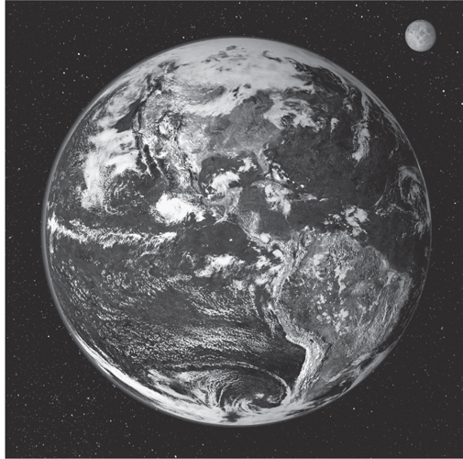

图 1-0：从太空看地球。 （由 NASA 提供；图像由 NASA GSFC 的 Reto Stöckli、Nazmi El Saleous 和 Marit Jentoft-Nilsen 创建）

第一章

介绍

# 地球和生命作为自然系统

当我们能够抛开日常烦恼，进行深入思考时，大多数人都会遇到一些关于人类生存的基本问题。我们从哪里来？人类出现在地球上之前发生了什么？星星从哪里来？我们在行星进化中占有一席之地吗？在某个地方还有其他像我们一样的生物吗？

这些问题是我们所有人共同面临的问题，无论国籍或政治信仰如何。它们是人类历史上的神话、创世故事、哲学和宗教的素材。今天，这些问题的主要方面都可以通过严谨的科学研究来解决。在这本书中，我们将探讨这些问题、创世的科学故事、允许智慧文明接管行星的宇宙历史。

故事从宇宙大爆炸开始，经过恒星中元素的形成，到太阳系的形成，再到地球的演化，地球成为生命的家园，最终演变成人类，人类开始质疑并开始理解我们起源的宇宙过程。从最宏观的角度来看，这个故事是我们存在的核心故事。它将我们与起源、整个自然历史以及我们所能观察到的一切联系起来。虽然这本书的主要目的是介绍这些主题的一些当前科学知识，但次要目的是鼓励一种我们经常潜伏的思维方式——我们如何从更大的世界衍生出来并与它联系在一起。

要理解我们所居住的世界，以及我们与之密不可分的世界，就需要从原子到宇宙的一系列尺度，这是我们难以涵盖的。这个故事也不能通过分解成最小的部分来讲述。各部分之间的关系和随时间的演变也是必要的，这是一种“系统”方法来理解科学。从系统的角度来看，恒星、行星和生命具有一组共同的特性，这些特性似乎是构成宇宙的许多“自然系统”的特征。

## 介绍

我们居住的世界的起源和演化既是一个单一的主题，也是一个极其多样化的话题。它是“自然科学”，其含义与几百年前使用时相同——对自然的理解——但其科学领域和数据范围要大得多。这些领域包括物理学、化学和生物学等基础科学，以及天文学和地球科学等综合科学和历史科学。本书中涉及的大多数主题可能每个都占用整个学期的学习时间，因此对我们所有人来说，这项任务都是艰巨的。

我们的目标是详细探索地球作为宜居星球的典型历史，并从该历史中推断出其他地方发生类似历史的可能性。这个故事中有大量令人兴奋的科学发展和悬而未决的问题。这个故事是可以讲述的最宏大的故事，是宇宙的科学创造故事，宇宙的演变导致了我们，人类能够质疑和研究我们存在的起源以及导致我们和围绕我们的普遍规律。

我们面临的挑战之一是，我们需要涵盖的尺度范围几乎是深不可测的，从构成我们和地球的微小原子，到太阳系和宇宙的更大尺度（我们只是其中微不足道的一部分）。最小的尺度涉及原子如何形成以及分子如何结合。我们关注的最小尺度是氢原子核的大小（所有原子的起点），其大小为 0.000000000000001 米（m）。处理非常小（或非常大）的数字显然很麻烦，因此我们将使用指数表示法和缩写（[表 1-1](#Table_1_1Exponential_units_and_n) ）。氢原子核的直径为 10 –15米。在大得多的尺度上，恒星距离以光年（光在一年内传播的距离）来衡量。由于光速为 3 × 10 8米/秒，乘以一年约 3 × 10 7秒，一光年等于 9 × 10 15米。距离我们最近的恒星距离我们 3 光年，我们的银河系横跨 10 万光年，而宇宙的直径估计为数十亿光年，约 10 26米。因此，我们的任务涉及 10 26米 /10 –15米，即 41 个数量级的距离！

表 1-1  
指数单位及名称

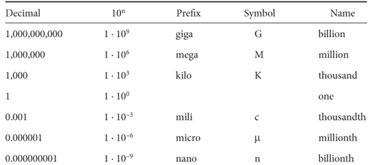

时间也有类似的大数量级。正如我们将在[第 2 章中发现的那样](#CHAPTER_2)，宇宙的年龄约为 140 亿年（14 Ga），或 4.2 × 10 17秒。物质形成过程中的原子反应时间可以是纳秒（10 -9秒）。我们的时间范围涵盖 26 个数量级。

处理如此巨大的时间和空间范围的挑战在于，我们人类的经验是如此有限。一页纸上相同大小的图形（[图 1-1](#fig1_1) ）可用于描绘截然不同的尺度。我们可能会以暑假故事的形式讲述宇宙数十亿年的演变故事——却没有意识到万物的故事与我们微小生命的故事在尺度上的差异。如果我们时刻注意所研究现象的尺度，那么穿越宇宙故事的旅程将更有意义。

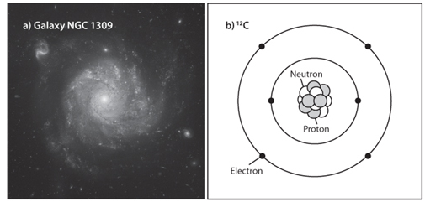

图 1-1：本书讨论了两个主题：星系和原子。在图中，它们占据的页面空间大致相同，但实际大小相差超过 25 个数量级。（ a ）螺旋星系 NGC 1309（ <http://hubblesite.org>；NASA、ESA、哈勃遗产团队 [STScI/AURA] 和 A. Riess [STScI]）；（ b ）碳原子的示意图。碳的符号为 C，原子序数为 6，质量为 12。为了使原子核可见，原子核的尺寸被大大扩大。

### 科学还原论的力量与局限性

本书的方法是尝试将最小的部分与最大的系统联系起来。这似乎与所谓的还原论的传统科学方法形成鲜明对比。许多科学理解都是通过发现解释各种现象的主导数学方程或定律而产生的。在这种方法中，理解来自于我们能够将整体“还原”为所有现象产生的物理基本定律。然后，在最基本的层面上计算的现象至少在理论上可以解释和预测整体。

十七世纪的伟大科学革命充分体现了还原论方法的力量。牛顿对引力的数学表达能够解释开普勒定律（该定律描述了行星绕太阳运动）和伽利略对坠落物体的精确测量。牛顿的成功带来了一个伟大的想法，即用数学方程描述的基本物理定律可以解释我们所看到的一切。今天，我们可能只能部分地想象这些结果首次出现时的奇妙之处——我们所观察到的一切，从滚动的大理石的微小尺度到天体的运动，都受人类思维可辨别的数学定律支配。正如亚历山大·蒲柏对牛顿发现的描述：

自然和自然法则隐藏在黑夜中：上帝说，让牛顿出现吧！一切都变得光明了。

这些惊人的成功催生了“钟表宇宙”的概念，即一切都由物理定律而不是神灵干预来解释。一旦理解了这些定律，一切都可以通过计算准确地描述和预测。这通常被理解为基本的科学方法。

这种方法的一个方面是相信理解复杂现象来自于将它们分解成最简单的部分。如果我们想准确地描述晶体或气体，单个原子的行为提供了最终的答案，如果我们想了解单个原子的行为，我们必须了解亚原子粒子和量子理论，最终了解弦理论的弦。然后理解来自于变量的分离、观察分辨率和精度的提高，以及发现从第一原理理论上可以进行计算的基本定律。

这样，看似神奇的现象就得到了解释。科学革命之前的任何人，如果听到扩音系统的声音或在电视屏幕上看到图像，都可能相信自己遇到了奇迹（或者更可能是魔鬼的出现）。但是，一旦将机器拆开，了解所有组件，就会发现物理定律的作用。要了解某些电子元件的运行，需要将其缩小并观察至微观层面，最终缩小到构成相关原子的基本粒子。同样的方法也适用于生命过程。药物的“奇迹”源于对身体过程和药物在分子尺度上作用的理解。进化的明显奇迹可以归结为 DNA 分子的单个突变。本书的许多主题都反映了这种方法的有效性。了解在小尺度上运行的定律如何在更大的尺度上体现是科学方法的伟大胜利之一。

尽管还原论取得了明显的成功，但当我们试图计算或理解许多自然现象时，它却显得不足。从实用的角度来看，只有极少数自然现象能够真正从第一原理计算出来。让我们举一个简单的例子，计算地球表面某一点的气压，比如你读这本书时头顶的气压。这是一个简单的一维问题，只需将你正上方大气柱的重量相加即可。我们确实可以非常精确地测量压力——那么，如何才能像测量压力一样精确地计算压力呢？

要计算它，我们需要知道大气柱上每个点的密度。热力学有助于一般的压力-温度-体积关系，但定量热力学计算最适用于封闭系统，而头顶的空气处于运动状态。空气密度还取决于水蒸气的浓度，水蒸气的浓度可以横向和纵向变化。风是对压力梯度的响应，因此压力会由于您个人大气柱外部的运动和力量而不断变化。我们可以取一年中这个时候的平均温度曲线，并假设天空晴朗，相对湿度恒定，没有风，但这会给出近似的压力，远不如我们能测量的那么精确。我们可以将探测器送入大气层并测量温度和水蒸气，但这有点像简单地测量压力，当我们获得数据并对其进行处理时，大气可能已经随着一天中的时间和天气而发生了微小的变化，从而导致微小的误差。

这个简单的例子说明了一个基本观点，即自然系统在任何时候都不可能完全指定。它们是没有明确边界的开放系统。能量和物质不断流入和流出；物理和化学性质并不恒定和均匀。对于大气中的气体、海洋中的水、地幔中的岩石、地球外核的液态金属或太阳内部的等离子体，空间和时间中的压力和温度变化、质量和能量不断流入和流出系统，我们无法进行足够的测量来准确地定义系统的状态，只能以近似的尺度或长期或广泛间隔的平均值来定义。

这种状况影响了我们计算和预测的能力。每次计算都需要指定初始条件。明天的天气计算从我们对今天天气的了解开始。真实系统的初始条件永远不可能在任何地方同时测量。预测近期的未来变得困难，而预测更远的未来则变得越来越不确定。对于包含“反馈”的系统尤其如此，在反馈中，一个方向的运动会导致反向运动。现实世界的这一共同特征甚至常常会导致混乱。

### 混乱

预测的不确定性在混沌系统中表现得最为明显。混沌出现在常见的方程中，其结果对方程中初始条件或常数的微小变化非常敏感，因此无法进行长期预测。这一点的一个简单说明来自由“反馈”方程生成的时间序列，其中x的初始值可以在 0 和 1 之间变化。然后使用以下方程计算x的后续值：



A为常数。为构建时间序列，需反复使用该方程，并将上一步的输出作为下一步的输入，即x n +1 = F ( x n )。每当x很大时， Ax项就会变大，但 (1 – x ) 项就会变小，反之亦然。这是一种负反馈，一个项的增加会导致另一个项的减少。负反馈在许多自然过程中非常重要。如果A = 3 且我们从x = 0.5的值开始，则F ( x ) = 0.75。对于下一步， x = 0.75 和F ( x ) = 0.5625，依此类推。这可以在电子表格或简单的计算机程序上轻松设置，以计算经过大量步骤后会发生什么——建议读者练习一下。

方程 (1-1) 是一个倒抛物线（见图[1-2](#fig1_2) ），我们可以追踪时间序列的演变，即从抛物线上的一个点到下一个点的路径。[图 1-3a说明了](#fig1_3)A为中等值时时间序列的变化情况。当A = 2 时，系统迅速进展到稳定状态值 0.5，而当A = 2.8 时，稳定状态值接近 0.64。特定A值的稳定状态值与x的初始值无关。一旦A超过 3.0，时间序列就会开始表现出更有趣的行为。例如，对于值 3.2（[图 1-3b](#fig1_3) ），时间序列会在两种状态之间振荡，同样与x的初始值无关。对于A = 3.9，结果中不会出现这种规律——无论步骤数有多少。

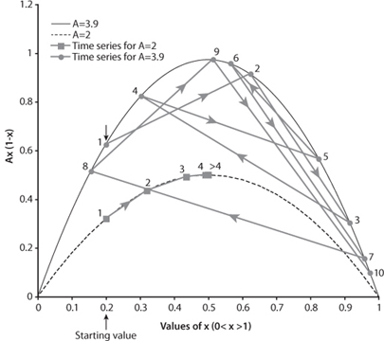

图 1-2：由Ax (1 – x )生成的简单函数控制的时间序列行为的图示，其中 A 为不同的值。图示的两个时间序列都以相同的 x 起始值开始，即 x o = 0.2。对于 A = 2，时间序列（方块）沿着曲线行进至一个常数值。对于 A = 3.9，时间序列（点）是混乱的，永远不会达到固定值。

为了更全面地了解这个简单函数的行为，[图 1-4](#fig1_4)在纵轴上绘制了经过大量步骤后获得的x值的范围，横轴上绘制了不同的A值。对于小于 3 的A值，时间序列达到一个稳定状态值，与x的起始值无关。当A值小于 (~3.45) 时，时间序列在两个值之间振荡。当 A 值略高于此数字时，有四个稳定的振荡状态，稳定状态的数量增加到A值约为 3.57，超过此值时混沌开始。然后，值在上下限之间以几乎随机的方式在很大范围内变化。当A = 3.83 时，稳定状态值重新出现，然后混沌重新出现，直到 A 值为 4。对于混沌状态， A值的最微小变化都会导致完全不同的结果系列，以至于无法预测系统未来的状态。

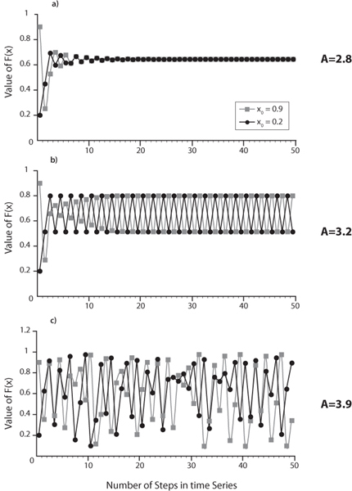

图 1-3：使用公式 1-1 对不同 A 值和两个不同的 x 起始值（x 0 = 0.2 和 x 0 = 0.9）的时间序列值的进展；（a）对于 A=2.8，无论起始值如何，时间序列达到一个共同值F (x) = 0.64；（b）对于 A = 3.2，时间序列达到稳定状态，在两个值之间振荡；（c）对于 A=3.9，未达到稳定状态，并且经过固定步数后的值对初始输入值的微小变化也非常敏感。

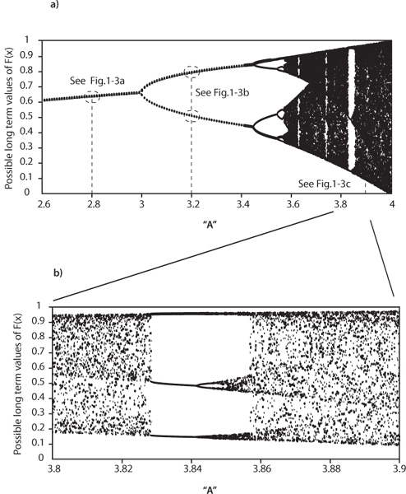

图 1-4：说明 Ax(1 – x) 生成的时间序列如何随 A 的不同值而变化。当 A 小于 3 时，无论初始条件如何，都可以获得恒定的稳定状态。然后是两个状态，然后是四个状态。当 A 值大于 3.6 时，会出现混沌行为。在混沌中，有有限的区域可以再次获得稳定状态值（下图中放大以方便查看）。这些图显示了时间序列超过 100 步后达到的状态范围。

表 1-2  
混沌演示

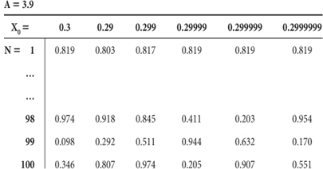

对于X 0的值，在对公式 1-1 进行迭代 (H) 之后， A = 3.9 时x的输出值 接近 0.3。第一次迭代后，所有值都非常接近小数点后三位（在更重要的数字上有所不同）。但经过 98-100 步后，结果变得混乱，并且不会收敛到X 0 = .3 的计算，因为X 0 从 0.29 开始越来越接近 0.3。A 值的无穷小变化也会导致类似的混乱。

在混沌状态下，经过固定数量的步骤后的结果也会随着初始条件（即x的初始值）的微小变化而变化，而这些变化是非直观的。[表 1-2显示了](#Table_1_2Demonstration_of_chaos)A = 3.9的时间序列经过 100 步后的结果。无论初始值指定得多么精确，虽然第一步是相同的，但经过足够数量的步骤后的最终值可能会在整个范围内变化。“对初始条件的极端敏感性”是混沌系统的标志，并被描述为所谓的蝴蝶效应，即中国一只蝴蝶翅膀的拍打最终可能导致大西洋上的飓风。

天气是混沌系统的一个常见例子。温度有上下限，是季节的特征，而且几个小时的预测相当准确。但波士顿昨晚的天气预报说，一夜之间会有雨，积雪一英寸。今天天空灰蒙蒙的，但没有降水。两周后的天气会怎样？还是同样的季节，但准确的天气预报是不可能的。由于自然系统是混沌的，即使控制方程是精确已知的，它们的行为也无法精确计算。

自然系统的另一个特性是自相似性，即它们倾向于表现出分形行为。在很大的尺度范围内检查时，分形几何对象看起来完全相同。对于分形系统，没有比例尺就无法判断对象的大小。大峡谷可以延伸数千公里，但泥滩上的一条河床或一条小溪的地形可以有非常相似的宽深比和相同的弯曲度（[图 1-5](#fig1_5) ）。本华·曼德布洛在题为“英国海岸有多长？”的论文中完美地说明了这一概念。在小尺度和大尺度下，海岸线看起来同样不规则。海岸线的长度完全取决于测量所用的尺子的尺寸——尺子越小，海岸线越长。例如，如果你能测量每颗鹅卵石周围的距离，那么海岸线就会变得非常长！除非指定尺子尺寸，否则长度问题没有唯一的答案。唐纳德·特科特 (Donald Turcotte) 证明了大量表现出分形行为的自然过程。

当然，这些不同的挑战并不意味着科学理解是不可能的。伟大的发现在于确定基本定律和方程。计算也并非毫无用处。即使对于方程 (1-1)，初始条件的精度提高也意味着可以进行更广泛的预测——时间序列中的前几个步骤越来越完善。即使对于长时间序列，也有不能超过的上限和下限。

然而，还原论在实践和哲学上都面临困境。原则上，一切都可以归结为最小的现象，其他一切都源于此。实际上，即使是花园软管流出的水这种简单的现象也无法从第一原理定量预测。我们对自然的实际经验与支配现象的纯粹规律之间存在差距。这些规律仍然是正确的，自然不能违背它们；但这个差距永远无法填补，甚至在理论上也是如此。

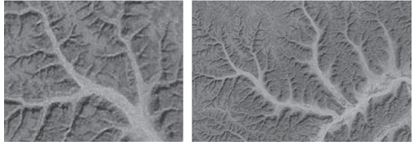

图 1-5：树枝状排水模式示例。放大其中一小部分，可以看到与整幅图像相似的模式规则。仅从图像来看，无法判断其比例，因为该模式存在于很大范围内。你能找出哪张图是另一张的放大图吗？（版权所有 © 1995–2008 Calvin J. Hamilton 和 NASA 提供； <http://www.solarviews.com/huge/earth/yemen.jpg>）

## “系统”

从更人性化的层面来理解，还原论也有不足之处。细胞不仅仅是化学物质反应的集合。它具有无法从原子尺度推断或理解的功能。它有历史，是生命起源时的祖先的后代，与周围环境的关系必须通过观察才能理解。它与底层分子尺度以及它所属的下一个更大规模（例如生物体）都有关系。从更大规模上看的属性通常无法从较小规模的各个部分推断出来。要理解任何自然现象，都需要了解它的组成部分及其相互关系，以及与该现象所属的更大世界的关系。

将关系纳入对现象的理解被称为系统思维。这种方法认识到准确描述简化的组成部分及其之间关系的必要性。简单地说，还原论假设整体可以简化为各部分之和。系统思维断言整体大于各部分之和，并且整体会产生一些“突现属性”，而这些属性是还原论方法无法理解或预测的。最明显的例子就是任何生物体。对于单个细胞来说，它的 DNA 可能被非常精确地定义，但它的生命表现需要在不可避免的开放系统中以各种规模进行复杂的反馈和关系。例如，系统生物学源于这样一种认识：只有通过 DNA 或 RNA 与更大规模（细胞器、细胞、器官等）的关系，才能完全理解单个生物成分。这个概念扩展到更大的规模。即使非常精确地理解单个细胞的属性，也无法完全理解动物。必须包括组成生态系统的细胞之间的关系以及生态系统与其所处的更大生态系统之间的关系。生态系统永远无法通过孤立地考虑单个植物和动物来理解，它也存在于各种行星条件（如土壤、海拔和气候）的背景下。仅通过详细了解单个星系，就无法完全理解宇宙。

所有这些例子的另一个重要方面是它们都在运动。“关系”包括物质和能量的传输。快照无法完全揭示对细胞、生物体、生态系统或行星的理解。观察行动是必要的。

为了说明这些原理，我们可以考虑一个简单的物体，比如一块机械表。如果我们把零件摊开在面前的桌子上，我们可以从研究齿轮、弹簧的性质等中学到很多东西。我们可以研究零件的详细化学组成，甚至它们的原子结构。然而，单独观察所有这些零件，即使理解到单个原子的水平，我们也无法预测它们都起什么作用。一旦把手表组装起来，我们就会有一种新的理解——我们可以看到所有零件是如何相互关联的，弹簧的驱动机制，齿轮的啮合，表盘的位置。然而，只有当手表运转起来后，机械装置才会变得清晰——对零件的细节和复杂性有了新的认识，对精确计时有了新的认识。然而，手表仍然是一个孤立的机械物体，与更大的世界没有任何关系。当手表戴在人的手腕上，用来监测和指导人们一天的活动时，它的功能就更加明显了，我们不得不面对时间这个大概念。然后我们也可以考虑制表和时间的历史，以及手表所代表的时间测量与人类文明的具体发展有何关系。

这个简单的例子说明了一些适用于系统的基本原则：

• 在没有事先了解的情况下，永远无法根据零件的描述，尤其是根据原子尺度的描述，预测出手表的全部意义。

• 了解各部分之间的关系会产生与各部分本身完全不同的现象。

• 如果不观察手表的运转，并认识到没有运转的手表就没有功能，就不可能有更全面的理解。

• 只有在理解了手表与人类所代表的更大系统之间的关系之后，手表的功能才显而易见。

• 随着时间的推移，这种更大的关系会不断演变，并与更大系统的发展相关。

从最大的尺度向下看，手表的精密机械装置可以被理解并置于适当的环境中。也就是说，向下看尺度可以显示最小尺度与最大尺度之间的关系。从最小尺度向上看，视野非常有限。例如，手表中的弹簧知道它与什么相连，并且它来回移动——上面描述的手表的全部尺寸是无法感知的。

您会注意到没有图形来说明系统。为什么？因为系统涉及关系、循环、反馈和运动。它们无法通过页面上的静态图形充分表示。

## “自然系统”的特征

虽然系统思维具有非常广泛的适用性，但我们关注的是周围世界的自然系统。对这些系统的观察表明了一系列共同的特征。

### 自然系统失去平衡

趋向平衡是化学和物理学的基本原理之一，平衡是一种最低能量状态，在这种状态下，不再发生变化。下落的物体在最低能量状态时静止；化学反应进行到完成，不再发生进一步的反应。虽然这种驱动力无处不在，但自然系统即使处于稳定状态，通常也远离平衡。在平衡状态下，整个系统的温度和压力等属性保持恒定，并且系统不受外界影响。自然世界不是这样的！实验室经验的好处之一是，当我们真正尝试测量平衡状态下的属性时，就会发现控制出现这种完美状态的条件确实非常困难。自然系统不是孤立的。物质流入流出；温度和压力等属性不断变化。自然现象不存在于静态平衡状态，而是在所有尺度上运动。

相反，大多数自然系统的特征是不平衡。这种情况通常反映了力和通量的平衡，导致稳态不平衡，自然系统保持在狭窄的范围内，处于不平衡状态。例如，所有生物体都反映了这种状态。无论周围环境的温度如何，我们的体温都保持在一个狭窄的范围内，由我们摄入的食物和空气以及维持温度的各种反馈来维持。构成生命的大多数分子与氧气不平衡，一旦它们不再通过代谢维持，就会迅速衰变。地球大气层处于不平衡状态，其温度由太阳能的持续涌入和来自地球内部并受生命调节的温室气体的变暖效应维持。太阳并不处于平衡状态，而是反映了导致收缩的引力与核聚变加热其内部产生的膨胀力之间的平衡。能量不断向外流动。趋向平衡的力量无处不在，但目前的状态却是不平衡的。

系统的另一个特点是它们会随着时间的推移变得越来越复杂和有序。从平衡的角度来看，这一特点似乎也是矛盾的。趋向平衡的力量的一部分是熵增加、随机性或秩序衰退的必然性。两种不同的气体混合成同质物，温差变得均匀，或者势能被释放到最低能量状态。那么，如何才能保持远离平衡的相对稳定状态，同时保持或增加秩序呢？为什么系统不简单地移动到其最小能量、平衡状态并在那里停留呢？

### 自然系统依靠外部能源维持

平衡适用于向最低能量状态移动并保持的孤立系统。要远离平衡状态，需要外部能源。太阳靠核聚变提供的能量维持。地球从太阳和放射性元素的衰变中获取能量。地球上的生命靠太阳维持。如果没有外部能量，所有这些都会衰变为静态平衡状态。外部能源也允许系统内部的秩序不断增强。在最大的情况下，无序性会增加。

### “稳态不平衡”通过反馈和循环维持

自然状态虽然不平衡，但往往处于一个狭窄的状态范围，即使外部条件发生重大变化，这些状态仍能持续存在。如何维持这样的状态？

尽管能量输入发生变化，但有各种机制可以保持稳定性。例如，当我们煮沸水时，水通过外部热源保持在与周围环境不同的稳定温度。是什么使得与房间的温差成为可能？外部能源。那么是什么使水温保持恒定？为什么它的温度不会升到与加热它的火焰相同的温度？

水沸腾时，液体会转化为气体。这需要大量的能量，即汽化能。将一克水加热一度需要一卡路里，而将这一克水转化为气体则需要 539 卡路里。水开始沸腾后，任何额外添加的能量都不会升高温度，而只是将液态水转化为气态蒸汽。如果我们在向水中注入能量的同时绘制温度与时间的关系图，则会得到[如图 1-6](#fig1_6)所示的图。请注意，在很长一段时间内温度是恒定的。如果我们减少热量输入，水沸腾的速度会变慢；如果我们增加热量，水沸腾的速度会更快，吸收所有额外添加的能量。因此，沸水对热量输入变化的反应是保持锅内温度恒定，即无论能源或外部环境如何变化，水都保持稳定状态。许多更复杂的化学现象也具有这样的特性。

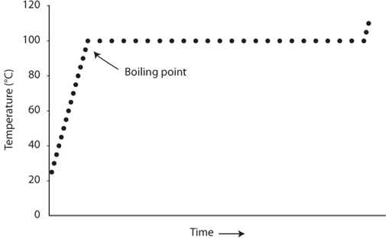

图 1-6：一段时间内水受到外部热量的影响时的温度。水最初会迅速升温，但一旦达到沸点，温度就会保持恒定，直到所有的水都变成蒸汽。

反馈，因为响应会“反馈”来控制输入。厨房中的另一个例子是烤箱的恒温器。一旦将其设置为特定温度，当温度低于设定点时，热源就会打开，而当温度高于设定点时，热源就会关闭。外部能源使烤箱远离厨房的平衡状态；恒温器的机制提供反馈，将温度保持在一个狭窄的范围内。

恒温器就是负反馈的一个例子。负反馈使系统保持稳定状态。增加输入会触发抵消或关闭输入的反应。负反馈原理是自然系统的重要组成部分。

还可能存在正反馈，即响应被放大而不是被抑制。当小电流火花触发开关并释放大量气体时，烤箱就会产生正反馈。气候系统是正反馈的一个重要自然例子。二氧化碳是一种温室气体，但在低浓度下，如果没有人类的排放，大气中的二氧化碳排放量约为 300 ppm。二氧化碳的增加会使大气温度略有升高，从而产生更多的水蒸气。水蒸气也是一种温室气体，大气中有很多水蒸气。由于水太多，因此其变暖效应比单靠二氧化碳要大得多。因此，水会放大温度升高。同样的过程以相反的方向进行 - 降低二氧化碳会略微降低温度，从而减少水蒸气，这会使温度降低得更多。正反馈会放大微小的变化。

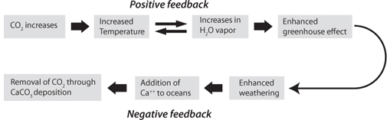

图 1-7：影响地球气候稳定性的反馈图示。二氧化碳的增加（例如火山喷发）导致温度略有上升，进而导致大气中的水分增加。水也是一种温室气体，会导致温度进一步上升。这是一种正反馈——温度升高会导致温度进一步升高。温度升高会增强风化作用，使钙离子进入海洋，从而通过 CaCO 3 （石灰石）沉淀去除二氧化碳。这是一种负反馈——温度升高会导致二氧化碳降低，进而降低温度。该系统中的负反馈会长期发生。

正反馈和负反馈在自然系统中都很重要（[图 1-7](#fig1_7) ）。正反馈会导致对微小变化的快速响应和敏感性；负反馈提供平衡和稳定性。两者都是维持稳态不平衡的重要因素，自然系统中正反馈和负反馈之间通常存在复杂的相互作用，这使得它们很难准确建模。例如，水蒸气增加在增加温室效应的同时还会导致更多的云层覆盖，这是一种负反馈，因为云层会将阳光反射回太空。因此，气候模型对与水蒸气相关的正反馈和负反馈的相对重要性的假设非常敏感。

化学循环也是远离平衡的长期稳定性的必要条件。循环本身意味着缺乏平衡，因为在平衡状态下没有运动，处于静止状态，而在系统中，循环是不断运动的。系统要长寿，就必须能够长期存在。要长期存在并保持稳态不平衡，材料就不能耗尽，因此自然系统必须循环利用。

地球系统的许多部分都体现了这种循环。岩石形成、侵蚀、沉积、加热、熔化，然后喷发再次形成（[图 1-8](#fig1_8) ）。在地质时间尺度上，岩石不断运动。水经历岩石循环，在更短的时间尺度上也有循环（[图 1-9](#fig1_9) ）。如果海洋只是蒸发，那么它的面积就会迅速缩小，盐度也会增加，而水蒸气的“废物”就必须储存在某个地方。这样就不会有稳定状态，也不会有长久性。相反，水蒸气会变成雨水，流回海洋，在此过程中侵蚀大陆。海洋的体积和盐度保持不变，水的侵蚀力有助于大陆地壳的循环，以及大陆体积和海拔的稳定维持。地球系统的各个部分——岩石、水、大气——都参与了相互关联的循环，物质不断运动，并在各种行星过程中被使用和再利用。如果没有相互关联的循环和回收，地球就无法作为一个系统正常运转。

此次讨论引出了自然系统的一系列共同特征：

• 自然系统总是处于运动之中。

• 它们由外部能源和系统中的能量流维持。

• 物质在系统中循环，通过回收提供可持续性。

• 系统维持在较窄的状态范围内，但这些状态通常是“稳态不平衡”。

• 反馈作用以维持稳定状态

• 该系统嵌套在更大规模的系统内，并且与较小规模的系统相关或包含较小规模的系统。

• 随着时间的推移，事物不断发生变化——创造、长期进化，最终消亡。

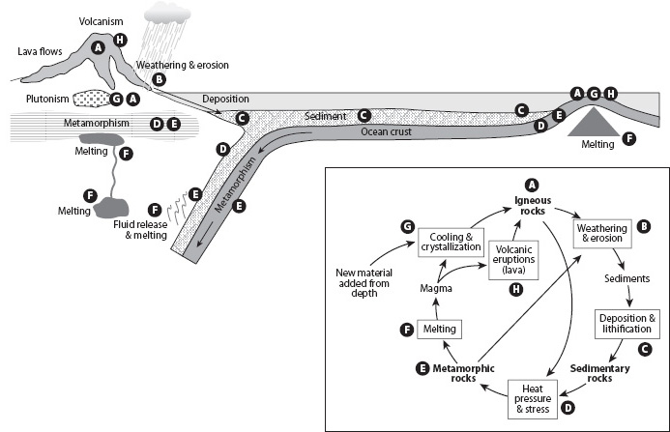

图 1-8：板块构造运作期间的岩石循环图。新的火成岩是由洋脊处的地幔熔化和汇聚边缘处的火山活动产生的。侵蚀和沉积物搬运导致沉积物的沉积。沉积物和火成岩在受到地球内部较高温度和压力的影响时都会变质。如果变质作用变得足够热，就会开始熔化并形成新的火成岩。变质作用还会导致释放出可引发熔化的流体。右下角的圆形图以更示意和更一般的方式说明了岩石循环。岩石循环以数百万年的时间尺度运行。

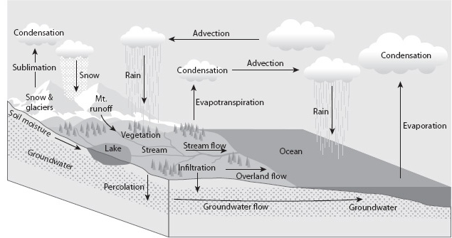

图 1-9：水循环示意图。蒸散和降雨在很短的时间尺度上起作用（天气）。循环中的地下水部分有较长的时间尺度，>1000 年。

这组特征适用于各种尺度——细胞、动物、生态系统、行星、恒星等等。让我们来看看地球是如何符合这些特征的：

• 在过去的五十年里，我们逐渐认识到地球所有层面的运动，包括地表板块、地幔、地核以及大气层和海洋。

• 地球有两个重要的外部能源：太阳和地球自形成以来储存的放射性“电池能量”。这些能量在地球系统的各个组成部分之间不断流动。

• 地球的所有水库都有化学循环，物质被添加到各个水库，在水库中循环，并从中移除。地球循环——元素在系统的各个部分循环并被重新利用。

• 地球在其大部分历史时期都维持着一个狭窄的状态范围。数十亿年来，大气/海洋系统的温度范围一直高于冰点，远低于水的沸点，维持着适合生命的条件。构造板块在地表移动的时间也差不多，在我们能接触到的整个地球历史中，既有大陆，也有海洋，这表明海平面的变化很小。

• 地球的每个水库都靠反馈来维持。

• 地球依赖于更大规模的太阳系，并包含较小规模的自然系统（例如海洋、生态系统）。

• 地球在太阳系诞生之初就已经存在，进化和变化的证据比比皆是。随着我们的能源来源发生变化，固体地球的行为也发生了变化，生命的复杂性及其与海洋、大气和地壳的关系也发生了惊人的变化。最终，随着来自太阳和放射性的能源衰减，地球将灭亡。

詹姆斯·洛夫洛克曾假设，地球表面特有的稳态不平衡使其成为一个“生命体”，他建议将其命名为盖亚。这一建议引起了一些争议，因为生物生命和盖亚之间显然存在差异——达尔文进化论和繁殖是最明显的。地球和生命确实有共同之处，那就是自然系统的共同特征。这些共同特征不仅限于洛夫洛克称之为盖亚的地球有机外壳。地球系统包括固体地球板块的运动以及内部一直到内核的运动。因此，如果有人问自然系统一个一般性问题：“系统按照什么原理运作？”那么地球和生命以类似的方式运作。它们都具有自然系统的共同特征。人们可能会问，整个宇宙是否具有相同的特征，不平衡，由大爆炸提供动力，在长期的进化过程中进行化学物质和能量的循环。从这个角度来看，从微观到宏观，都存在着共性。系统似乎是宇宙运作的方式。

## 概括

要了解宜居星球的发展，就需要多种尺度和方法。最大的尺度是宇宙，其大小为数十亿光年，时间超过 100 亿年。我们要处理的最小尺度是中子和质子构成的原子，比原子小 41 个数量级，反应发生在纳秒内。

还原论的科学方法意味着理解和因果关系可以通过还原到最小尺度来确定。我们需要这种方法来理解恒星、地球和生命的许多材料和过程。尽管还原论具有解释力，但它并不完整。对于此类计算，需要指定初始条件并定义边界。对于行星等自然系统，初始条件永远无法完全指定，边界也是开放的。此外，许多描述自然过程的方程表现出混沌行为，阻碍了长时间的准确计算。

恒星、地球和生命等自然系统具有仅通过还原论方法无法揭示的特性。它们具有非平衡状态，并通过系统中力的平衡和物质和能量的连续运动保持稳定状态。系统思维认为，整体的特性不能从部分的特性推断出来。各部分之间的关系及其随时间的演变至关重要。大多数自然系统也是嵌套的，其中包含较小规模的系统，并成为较大规模系统的一部分。从系统方法来看，地球和生命具有许多共同的特征，即自然系统的特征。要理解这样的系统，需要了解组成部分、驱动系统的能量、与各部分相关的循环和反馈、较大和较小规模的嵌套系统以及讲述我们居住世界故事的不可避免的随时间演变。这些是我们在接下来的章节中的任务。

## 补充阅读

弗里乔夫·卡普拉。1997 年。 《生命之网》。纽约：Anchor Books。

詹姆斯·格雷克。1998 年。 《混沌》。纽约：企鹅图书。

詹姆斯·洛夫洛克。1995 年。 《盖亚时代》。纽约：WW Norton & Co.

Benoit Mandelbrot。1982 年。 《自然的分形几何》。纽约：WH Freeman & Co.

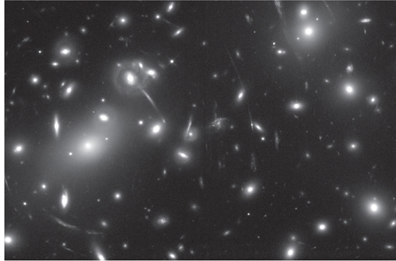

图 2-0：星系团 Abell 2218，距离地球约 21 亿光年，由数千个单个星系组成。星系团的巨大质量也被天文学家用作引力透镜，可以放大并看到更远的星系，这些星系被扭曲成图像中可见的细长弧线。（NASA、ESA、Richard Ellis（加州理工学院）和 Jean-Paul Kneib（法国南比利牛斯天文台）。致谢：NASA、A. Fruchter 和 ERO 团队（STScI 和 ST-ECF））

第二章

背景

# 大爆炸与星系形成

地球是围绕太阳运转的行星系统中的一个小成员。太阳是组成我们银河系的约 4000 亿颗恒星之一。来自这无数恒星的光线使邻近星系的观察者能够确定我们星系的螺旋形状。星系是宇宙物质细分的基本单位。

和数十亿个同类星系一样，我们的星系也在一次大爆炸的翅膀上飞速飞去，正是那次大爆炸催生了宇宙。遥远星系发出的光线中，元素光谱线的“条形码”向红色偏移，表明宇宙的主要部分正在相互远离。这种偏移幅度与星系与地球的距离密切相关，这告诉我们，大约 137 亿年前，所有星系一定同时聚集在一个地方。暗淡的背景光仍预示着宇宙灾难性的开端。这种光辉是爆炸碎片冷却到电子可以被捕获到氢和氦核轨道上的程度时发生的巨大闪光的残余。大爆炸是宇宙中其他一切事物的起源。我们望远镜范围内的星系包含大约 4000 亿亿颗恒星。人们认为其中相当一部分恒星拥有行星系统。

仔细检查星系数据后发现，我们能看到的物质中还有大量的物质没有被考虑在内。这些“暗物质”我们无法看到，而且我们对它们了解甚少，但它们的总质量几乎是构成恒星、行星和生命的原子物质的六倍。仔细测量正在撤退的星系后发现，它们正在随着时间而加速，而宇宙最终不会收缩成“大挤压”。要解释这一现象，需要“暗能量”，它具有抵消引力作用的排斥力。物理学家认为，宇宙中大约 76% 是由暗能量构成的，也就是说，我们所知和所理解的物质只有大爆炸中产生的物质的 4%。虽然宇宙的开始事件已经得到充分证实，但有关宇宙的内容和运作的重大谜团仍有待解开。

## 介绍

当我们深入探究地球历史的起点，甚至在银河系形成之前很久，宇宙从何而来以及如何出现，是首要问题。宇宙有开端吗？它是何时、如何发生的？在本章中，我们将看到宇宙确实有一个壮观的开端——我们可以观察到的一切的起源——我们甚至可以确定它发生的时间。从那里开始，其他一切都将展开。

## 大爆炸

我们所知的宇宙起源于大约 137 亿年前的一次爆炸，天文学家称之为大爆炸。宇宙中的所有物质仍然乘着这次爆炸的翅膀向前发展。对这次宇宙事件性质的推测构成了宇宙学领域的前沿。这次爆炸之前发生的事情目前尚未成为科学研究的主题，因为宇宙中所有可观察到的现象（我们所知道的）都源于大爆炸。之前事件的物理记录已不复存在。

说我们知道宇宙的年龄和起源方式是相当大胆的。这是异想天开还是有证据？虽然我们对宇宙的起源有了详细的了解，但天文学家的观测结果为宇宙起源的大爆炸理论提供了令人信服的支持。在从 0（无根据的猜测）到 10（已证实的事实）的可靠性等级中，该理论得分为 9.9！

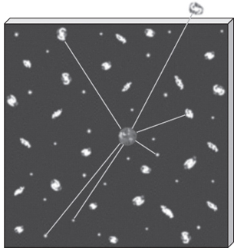

图 2-1：奥尔伯悖论的一个方面的示意图。如果宇宙在空间和时间上是无限的，那么从地球向太空望去，每条视线最终都会到达一颗恒星或遥远的星系。如果这条线没有与盒子内的光相交，它就可以一直延伸到相交处。因此，夜空应该充满光，但事实并非如此。

在提出这一证据之前，让我们先考虑一下在宇宙膨胀概念提出之前天文学家面临的一个看似悖论的问题。这一悖论由海因里希·奥尔伯斯于 1826 年提出。简单地说，没有人能够解释夜空为什么是黑暗的。恒星之间的黑色背景似乎表明，要么宇宙是有限的，要么最遥远恒星发出的光被太空虚空中的暗物质所阻挡。要理解这一点，我们只需想象一个由被空洞隔开的发光物体组成的无限宇宙。在这样的宇宙中，无论我们看向何处，都会看到来自某个遥远恒星的光（[图 2-1](#fig2_1) ）。天空会明亮得令人目眩！显而易见的另一种说法是宇宙是有限的。在有限的宇宙中，我们可以透过恒星之间看到远处的黑色虚空。当然，另一种可能性是，恒星之间的空隙中漂浮着不发光的物质云，这些云阻挡了我们的视线，阻挡了来自较远恒星的光线。

第一种选择似乎是不可接受的，因为在有限范围的宇宙中，没有任何东西可以将恒星分开。恒星之间的相互引力会导致不平衡的拉力，使它们向宇宙的“中心”移动。这就像我们在一个巨大的三维网格上固定一系列球，然后用一根拉长的橡皮筋将每个球与其他球连接起来。靠近网格中心的球会或多或少地受到来自各个方向的拉力，而靠近网格边缘的球则会被拉向内部。如果我们用魔法突然移除网格，只留下球和拉长的橡皮筋，当球向网格中心飞去时，就会发生大规模的内爆。只有当网格的范围无限大时，才会什么都不会发生。在这种情况下，每个球上的拉力将完全平衡。宇宙没有网格来将恒星分开，但它们就在那里。因此，有限宇宙对黑暗天空的解释必须被否定，因为它是不充分的。

第二种解释是，来自非常遥远的恒星的光在到达地球的途中被尘埃和气体的暗云所阻挡，这也是不可接受的。在这种情况下，来自中等距离恒星的光也会受到影响。我们应该看到一种散射光，类似于大城市夜空中的光，或雾中驶来的车灯发出的光。没有看到这样的光！所以这种解释也必须被拒绝。

一百多年后，这个宇宙学难题才得以解决。1927 年，比利时天文学家乔治·勒梅特提出，宇宙起源于一个宇宙“蛋”的爆炸。这个巧妙的概念巧妙地解释了长期存在的悖论，即爆炸的力量阻止了引力将物质拉向宇宙中心。这就像一颗炸弹把我们网格上的球炸飞，压倒了橡皮筋的拉力。在没有观测证据的情况下，勒梅特假说不会受到太多关注。然而，在发表两年后，埃德温·哈勃报告的观测结果将科学界的注意力转向了宇宙膨胀的概念。哈勃报告说，从非常遥远的星系中的恒星到达我们的光谱向红移。这种转变最简单的解释是，这些遥远的星系正以惊人的速度远离我们。

### 红移：测量速度

来自太阳的光由一系列频率组成。当这些光线进入和离开雨滴时，它们会发生弯曲。每个频率都会以略微不同的角度弯曲，将混合光束分离成由单个颜色成分组成的彩虹。这些频率中的每一个都会在我们的视网膜上留下不同的印记。我们将它们视为颜色。

17 世纪的艾萨克·牛顿对光进行了大量实验，他让阳光穿过玻璃棱镜，从而形成彩虹。穿过这种棱镜的光线会根据频率发生弯曲。如图[2-2所示](#fig2_2)，红光（人眼可感知的频率最低）弯曲最少，而紫光（人眼可感知的频率最高）弯曲最多。我们看到的白光实际上是可见光谱中所有颜色的组合。

天文学家长期以来一直使用望远镜中的棱镜（最近又使用衍射光栅）来检查来自遥远星系的光的颜色成分。恒星发出的光不产生连续的光谱，而是被暗带所破坏，暗带破坏了从红色到橙色、黄色、绿色、蓝色和紫色的平滑过渡。暗带是由产生光的恒星周围的含元素气体晕吸收某些频率的光而产生的。一束光只有在具有足够的能量将原子的一个电子从其允许的能级提升到另一个能级时才能与原子相互作用。虽然某些频率的光是透明的，但气体中元素的激发会吸收其他频率，因此特定波长的光无法通过。早期的光谱只能识别出最突出的线条（[图 2-3](#fig2_3) ）。仔细检查后，可以发现数千条线条。大多数线条不会完全遮蔽彩虹；它们会减弱该频率的光强度。这种减弱是由于恒星的“大气层”对部分离去光线的吸收造成的，具体吸收量取决于元素的丰度。

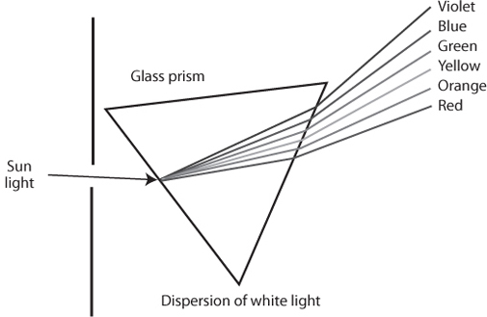

图 2-2：光线通过棱镜后会根据频率发生弯曲。红光（人眼可感知的频率最低）弯曲最少，而紫光（人眼可感知的频率最高）弯曲最多。

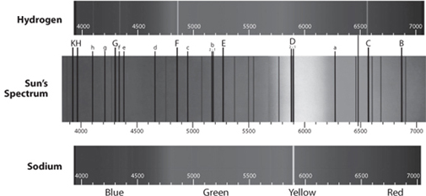

图 2-3：太阳光谱的一部分，以其发现者命名，称为夫琅禾费光谱，与氢和钠的发射光谱部分对比。夫琅禾费光谱的C和F线是由太阳大气中的氢产生的；黄色中的深色D线是钠光谱中最突出的线。其他线是由其他元素吸收产生的。另见彩色[图 3](#Plate_3__See_also_figure_2_3) 。

天文学家最初对这些谱带感兴趣，是因为它们提供了一种对恒星气体晕进行化学分析的方法。与地球不同，地球的大气成分与其地壳或内部的成分毫无关系，而恒星的大气成分与其本体的成分接近。光谱中每条部分变暗的线代表一种元素。利用实验室弧作为校准手段，天文学家能够估算出构成邻近恒星大气的元素的相对丰度。由于所有恒星都至少包含所有元素中的部分元素，因此特征线成为固定的“条形码”，其间距和相对强度由原子的基本特征控制（见图[2-3](#fig2_3) ）。

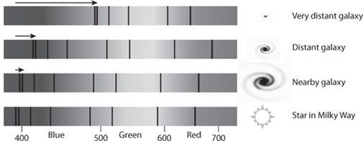

图 2-4：遥远恒星的光谱线如何向红移（光谱的右端）的示意图。底部光谱代表我们星系中附近的恒星，光谱线与我们在地球上可以观察到的元素波长相对应。对于在望远镜中看起来很大的附近星系，光谱略微向红移。对于在望远镜中看起来很小的遥远星系，红移要大得多。箭头表示每个光谱的红移程度。

随着更大更好的望远镜的出现，天文学家得以将化学分析扩展到更遥远的天体。伟大的发现就在这里。当天文学家观察非常遥远的天体时，他们发现特征性的“条形码”会相对于彩虹背景发生移动。例如，来自太阳光谱的蓝色部分的线条图案，在来自遥远星系的光中会出现在光谱的绿色部分；出现在太阳光谱黄色部分的线条会出现在遥远星系光谱的橙色部分，等等。“条形码”——线条的间距和相对强度——保持不变。但看起来好像有人把整组暗线从背景彩虹中取出，移向红色一端，然后放回原处。更令人吃惊的是，发现物体越远，向红色的偏移就越大（见图[2-4](#fig2_4) ）。

如果我们首先理解了“火车汽笛概念”（物理学家称之为多普勒频移），我们就能理解这种情况是如何发生的。那些沉迷于观察火车的人可能还记得，大多数特快列车的司机在火车呼啸着驶过当地车站时都会吹响汽笛。当火车经过时，站在站台上的任何人都会有一种奇怪的感觉。汽笛的音调突然下降！它下降的原因与遥远星系光谱线移动的原因完全相同。由于汽笛的情况更容易理解，我们将首先考虑它。

声音在空气中的传播速度为 1,236 公里/小时。如果火车以 123 公里/小时的速度经过车站，那么在火车接近时，听众耳朵听到的声音脉冲频率会高 10%，火车驶过后会低 10%。如果我们用每秒发出一次哔哔声的蜂鸣器代替火车的汽笛声，这一现象就很容易理解了。如果观察者数一数停在轨道上的火车发出的哔哔声，他每分钟会听到 60 次。如果他数一数以 123 公里/小时的速度向他驶来的火车发出的哔哔声，他每分钟会听到 66 次。如果他数一数以 123 公里/小时的速度驶离他的火车发出的哔哔声，他每分钟只会听到 54 次哔哔声。耳朵计算的是声波到达我们耳膜的频率。当声源逐渐远离时，每个节拍都会离得更远，必须传播得更远才能到达耳膜，因此耳朵会检测到较低的频率并向大脑发送较低的音调。

如果光源正在后退，其光的“音调”也会降低。然而，由于光以惊人的 10.8 亿公里/小时的速度传播，从高速列车到达我们的光的频率不会发生显著变化，因为要产生影响，后退速度必须是传播速度的很大一部分。因此，如果我们观察到从遥远星系到达我们的光的光谱向红移，相当于频率降低 10%，那么该星系一定以惊人的 1.08 亿英里/小时的速度远离我们！

### 测量距离

如上所述，星系退缩得越快，其光线向红光的偏移就越大。[图 2-5显示了从一系列星系观测到的光谱示例](#fig2_5)。红移现象发现之后的重大发现是，红移最大的星系也是距离最远的星系。这一发现需要一系列发展，逐渐形成一个可靠的距离尺度。

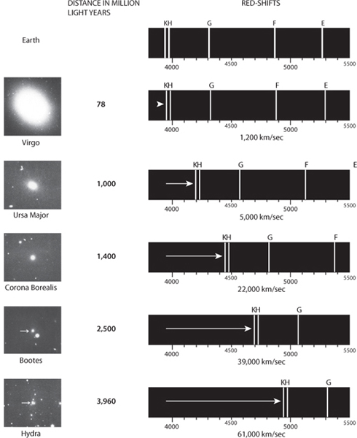

图 2-5：星系及其光谱：左侧显示的是使用海尔天文台望远镜拍摄的五个星系的照片。由于这些物体的大小可能相似，因此室女座距离地球肯定比长蛇座更近。右侧还显示了来自星系的示意性光谱，与地球上测量的光谱线相比。水平白色箭头显示了一对容易识别的暗线在总和（或实验室弧）光谱中的位置的位移。给出了与这些箭头长度相对应的退行速度。可以看出，物体越远，退行速度就越大。（图片由加州理工学院提供）

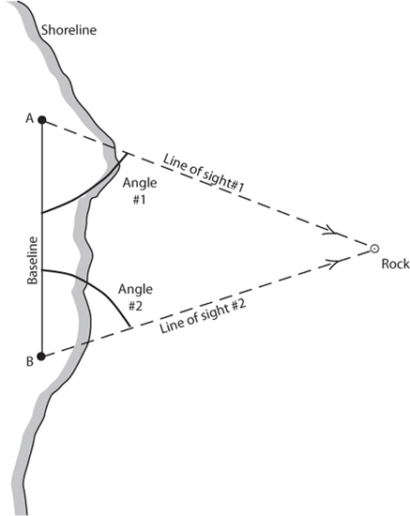

图 2-6：说明如何使用几何学来确定远处物体的距离。测量员从已知长度的海岸线基线两端观察远处海洋中的岩石，并记录基线与视线之间的角度。然后，他可以通过三角学计算距离。

距离比速度更难测量——难度之大超出了我们在此的任务，无法准确掌握距离的测量方法。几段文字足以说明一般原理。

和所有测量方案一样，太空测量从基线开始（[图 2-6](#fig2_6) ）。如果测量员想测量他无法轻易触及的物体的距离（例如湖中的岩石），他会在岸上设置基线并测量其长度。然后，他从基线的两端观察岩石，并记录视线与基线之间的角度。简单的三角学可以让他计算出到岩石的距离。

[图 2-7](#fig2_7)可以看出，天文学家面临的距离范围是惊人的！天文学家大胆地以地球绕太阳的轨道作为基线。通过从轨道两端观测天空中的物体，天文学家可以使用三角测量法来测量太空中“岩石”的距离。即使有这个看似巨大的基线，这也是一项非常艰巨的任务。基线长 3 × 10 8公里。即使是最近的恒星也在 4 × 10 13公里之外。因此，这类似于使用只有 1 厘米长的基线来测量距离海岸 10 公里的岩石的距离！

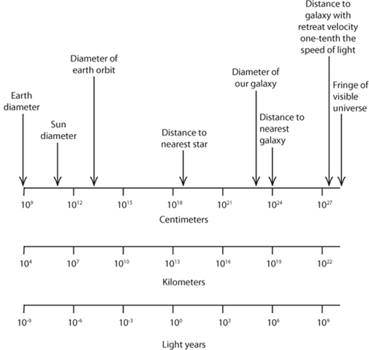

图 2-7：距离尺度。天文学家必须应对超过 19 个数量级的距离。

通过使用一种非常精确的技术，即视差，我们可以用地球轨道作为基线，确定几千颗距离我们最近的恒星的距离。然而，这种方法只限于我们自己星系中非常小的一部分。

由于太阳正以相当快的速度（6 × 10 8千米/年）穿过我们的星系，基线得到了极大的延长。这样，一条不断增长的基线就建立起来了，比地球轨道所能承受的要长得多。这就像一名测量员开着卡车沿着海岸公路行驶，定期观察遥远的岛屿。通过卡车的速度和经过的时间，他可以确定不断增长的基线的长度。通过一种相关但更复杂的方法（称为统计视差），天文学家已经能够测量出远至 3 × 10 15千米内的恒星距离。即便如此，所有这些恒星都位于我们自己的星系中。

测量星系外其他星系的距离是一个极为困难的问题，因此三角法不得不被放弃。然而，大自然提供了一种替代方法，天文学家们偶然发现并加以利用。我们星系中的一些恒星的光度有规律地脉动。因此，它们更像灯塔而不是车头灯。这些恒星的闪烁频率有一定范围。重要的特征是，闪烁频率相同的恒星光度也相同。这就好像海岸警卫队决定让所有灯塔都使用与转动时间相关的“灯泡”强度。例如，所有装有 100,000 瓦灯泡的灯塔每分钟转动一次；装有 200,000 瓦灯泡的灯塔每分钟转动两次，等等。这些恒星的强度变化很大——几乎是 10 倍，因此即使在我们自己的星系以外的星系中也很容易发现它们（[图 2-8](#fig2_8) ）。

天文学家抓住了这种关系，并推断出附近星系中可见的闪烁恒星可能遵循相同的规则：根据闪烁率可以估算出恒星的光度。通过将光源的光度与从地球上看到的光强度进行比较，可以确定恒星的距离，从而确定其宿主星系的距离。这种“前灯”方法是我们在黑暗的高速公路上直观判断迎面驶来的汽车距离的定量版本。由于汽车前灯具有相似的光度，因此我们通过前灯的亮度来判断迎面驶来的车辆的距离。可以通过从这些遥远的闪烁器接收到的光强度与从我们自己星系中的一个同类接收到的光强度之间的差异来估算到附近星系的距离，后者的距离已通过三角学确定。知道了这些附近星系的距离，天文学家就可以从三角学中确定它们的直径。[图 2-9](#fig2_9)为银河系及其邻近星系和气体尘埃云的“地图” 。

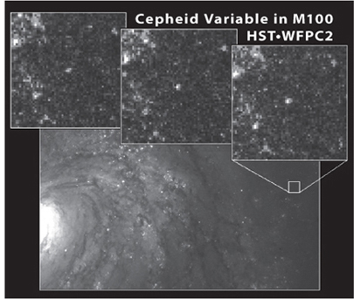

图 2-8：附近星系中脉动恒星星等（光强度）变化的图示。上方的方块是星系中小区域在三个不同时间的放大图，该区域由下图中的小框标识，其中一颗恒星位于框的中心，可以识别出来。（图片由 NASA 提供； <http://apod.nasa.gov/apod/ap960110.html>。图片来源：NASA、HST、W. Freedman（CIW）、R. Kennicutt（亚利桑那大学）、J. Mould（NU））

不幸的是，出现明显红移的星系距离我们太远，即使我们最大的望远镜也无法分辨单个恒星，尽管使用哈勃望远镜可以测量更远的星系，因为哈勃望远镜位于太空中，可以避免地球大气的干扰。然而，对于最遥远的星系，整个星系看起来只比附近的恒星大一点。因此，无法识别单个脉动恒星，灯塔法不适用。

最后一步是利用星系本身的大小。星系往往以星系团的形式存在。天文学家仔细研究了附近星系团中星系的大小。与人（和汽车）的大小一样，它们也遵循一些简单的规则。他们假设非常遥远的星系团中的星系具有与“附近”星系团中星系相似的大小和亮度范围。例如，不仅可以根据汽车前灯的亮度来估计汽车的距离，还可以根据它们在我们看来相距多远来估计汽车的距离。虽然会有一些差异，但使用这种方法不会相差太远。与汽车驾驶员一样，天文学家通过各个星系的大小推断这些星系团的距离。

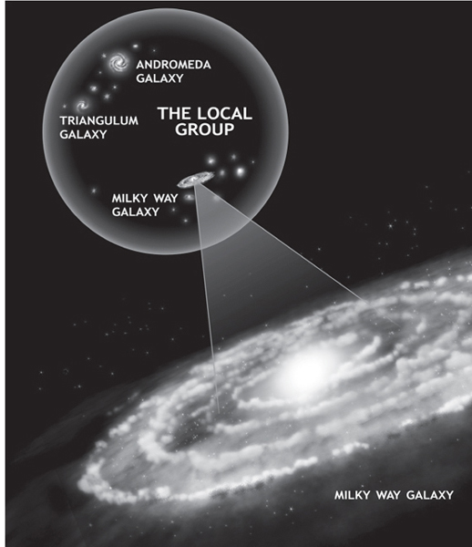

图 2-9：银河系及其最近的邻近星系和气体和尘埃云的示意图。仙女座星系拥有一万亿颗恒星，距离银河系 250 万光年。（图片来源：NASA/CXC/M.Weiss； <http://chandra.harvard.edu/resources/illustrations/milkyWay.html>）

最近，天文学家通过观察遥远星系中某类超新星爆炸改进了这种方法。此类事件大约每世纪在任何一个星系中发生一次。因此，每十年大约有十分之一的星系被如此强烈的闪光照亮，以至于可以观察到。这些闪光被认为是极好的前照灯。

### 速度与距离的关系：确定起源

确定了整个宇宙中星系的速度和距离后，天文学家便可以绘制一个图表，一个轴表示星系团的距离，另一个轴表示星系团远离我们的速度。如图[2-10所示](#fig2_10)，当将各种星系团的观测结果绘制在这样的图表上时，这些点形成一个线性阵列。距离增加 10 倍，退行速度也几乎增加 10 倍。这种惊人的关系有什么意义呢？

距离与红移关系的意义在于，它与曾经在同一时间和地点聚集在一起的星系的预期相符。例如，考虑一个生日聚会，每个人都在同一时间离开。有些人以 4 公里/小时的速度步行回家，有些人以 10 公里/小时的速度骑自行车，有些人以 50 公里/小时的速度开车，还有一个人以 500 公里/小时的速度乘坐直升机。想象一下，他们都沿直线行驶一小时，但朝不同的方向前进。一小时后，步行者距离聚会场所 4 公里，骑自行车者距离聚会场所 10 公里，依此类推。绘制他们撤退的速度与他们距离聚会场所的距离将产生一条直线，直线的斜率就是他们离开聚会场所的时间。绘制与任何一组人的距离都会得到相同的结果，因此参加聚会的每个人都会绘制出具有相同斜率的图表，因为他们都参加了聚会，并且都是一起离开的。两组星系之间的距离越远，它们分离的速度就必须越快。同样的事情也发生在三维空间中。如果我们把时间倒转，让各个星系以观察到的退缩速度向后移动，它们就会同时汇聚在一起！实际日期可以根据任何遥远星系的距离（与我们星系的距离）和退缩速度（与我们星系的距离）得出。

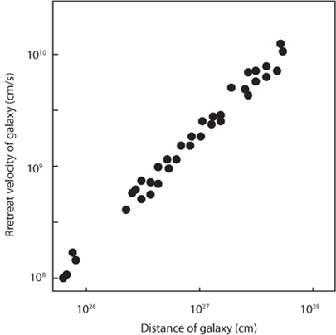

图 2-10：星系距离与星系退行速度之间的关系。每个点代表一个遥远的星系（或不同星系的集群）。由于距离范围超过 100 倍，因此使用对数而不是线性刻度。

因此，这个简单的图表既向我们展示了所有星系在某一时刻都在一起，也告诉我们那个时间，也就是宇宙形成的年龄。由于一个轴是厘米，另一个是厘米/秒，所以斜率就是时间（或 1/时间）。距离与退行速度的比率可以得出宇宙的年龄。结果是，宇宙中的物质正借着大约 137 亿年前发生的爆炸的翅膀向外飞去。

图[2-11](#fig2_11)描绘了距离-速度关系的演变。如果我们生活在大爆炸之后仅 50 亿年，那么描绘速度-距离趋势的线将比我们今天获得的线陡峭约三倍。这是因为任何给定星系的撤退速度几乎保持不变，而星系与我们的距离却在增加。

从这个推理中自然而然地会产生一个问题：宇宙的中心在哪里？[图 2-12中的火车类比说明了为什么速度/距离关系无法告诉我们有关这一点的任何信息。夜间，在一条轨道上飞驰的 A 号列车上的观察者看到](#fig2_12)B 号列车顶部安装着一盏灯，而 B 号列车则在另一条轨道上飞驰。他们还听到了 B 号列车的汽笛声。他们知道这列火车和他们的火车同时离开了中央车站。根据灯光的强度，他们确定了 B 号列车的距离。根据汽笛的音调，他们知道 B 号列车正在远离他们，并知道此次远离的确切速度。由于只知道这么多，观察者无法确定中央车站的位置。天文学家也无法找到宇宙的中心。

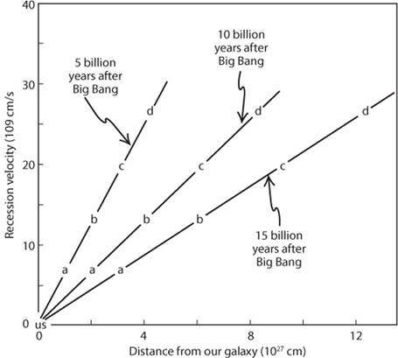

图 2-11：距离-速度关系的演变。四个星系 a、b、c 和 d 都以不同的速度远离我们。这些速度几乎保持不变。然而，随着宇宙变老，这些星系与我们的距离越来越大。爆炸后约 150 亿年，它们与我们的距离是爆炸后 50 亿年的三倍。

## 增加了对大爆炸假说的支持

宇宙有一种不可见的背景辉光，这一发现为大爆炸理论提供了进一步的支持。要理解这种辉光，必须认识到所有高于绝对零度的物体都会发出辐射，而这种辐射可以诊断出它们的温度（见图[2-13，](#fig2_13)了解各种温标）。这种辐射称为黑体辐射，可用于估计远处物体的温度。辐射的波长随温度升高而减小。在极低的温度下，辐射是不可见的。但当温度超过几百摄氏度时，波长开始进入可见范围，物体发出暗红色的光。随着温度越来越高，物体会变成橙色，然后变成白热，依此类推。发射的不是单一波长的辐射，而是一种完全可以诊断物体温度的特征模式。例如，这在电炉的暗线圈上很明显。随着线圈变热，发射的辐射波长会发生变化。起初线圈保持暗色，因为发射的是红外线，我们的眼睛对此不敏感。然后，当部分辐射到达可见光范围时，它们会发出暗红色的光。如果它们变得太热，它们几乎会变成白色，因为会发出可见光谱的许多颜色。从远处测量辐射的详细模式可以告诉我们物体的温度。例如，地球发出的辐射特征是其表面温度约为 288°K。这种辐射集中在红外范围内。太阳发出的辐射特征是其表面温度 5700°K。这种辐射集中在可见光范围内。

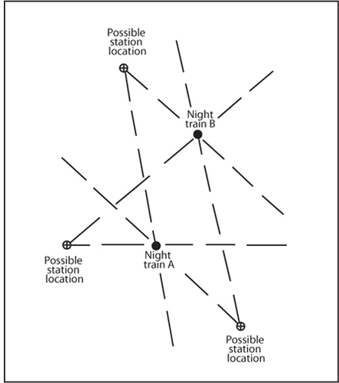

图 2-12：火车类比。夜间列车 A 上的乘客看到了夜间列车 B 的灯塔，该灯塔与他们同时离开中央车站。根据它的亮度，他们确定了两列火车之间的距离。他们还听到了汽笛声。根据它的音调，他们确定了两列火车分开的速度。然而，除非他们有其他信息（例如，他们乘坐的火车的行驶方向和沿轨道行驶的速度），否则他们无法确定中央车站的位置。在无数种可能性中，这里描述了三种。

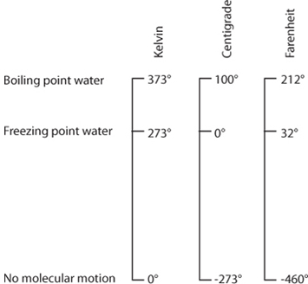

图 2-13：三种温标的说明。开尔文温标上的绝对零度是无分子运动的温度。美国日常生活中常用华氏温标。世界上大多数其他国家则使用摄氏温标。

这就是背景。 这些令人惊奇的数据是由新泽西州贝尔实验室的物理学家罗伯特·威尔逊和阿诺·彭齐亚斯获得的，当时他们出于其他原因，正在用一种对超长波长辐射非常敏感的探测器做实验——波长在 0.1 到 100 厘米之间的电磁波（即微波）。当他们碰巧将仪器转向天空时，他们发现虽然在恒星和星系之间的黑暗空洞中观测不到可见光，但却存在着一种不可见的辉光。通过观察辐射的详细模式，他们能够证明这种宇宙辉光与温度比绝对零度高 2.73° 的物体发出的辉光相同。威尔逊和彭齐亚斯发现之后，后续工作，包括非常精确的卫星测量，已经非常精确地证明，这个范围内各种波长辐射的相对强度与这种非常冷的辉光一致（[图 2-14](#fig2_14) ）。

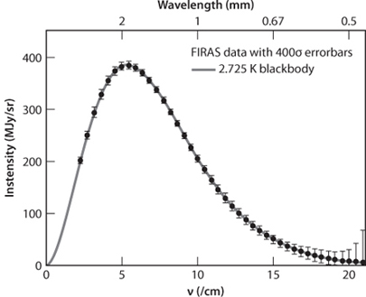

图 2-14：由 COBE（宇宙背景探测器）卫星上的远红外绝对光谱仪测定的宇宙微波背景。宇宙在微波范围内发出辐射。通过测量这种辐射在多个波长下的强度，可以看出光谱与温度为 2.725 + 0.002°K 的物质的黑体辐射完全对应。该温度与大爆炸理论高度吻合。（NASA 提供； http: [//lambda.gsfc.nasa.gov/product/cobe/firas\_overview.cfm](http://lambda.gsfc.nasa.gov/product/cobe/firas_overview.cfm) ）

宇宙黑体辐射的来源是什么？大爆炸后不久，膨胀的宇宙云中的质子和电子冷却到可以结合成中性原子的程度，出现了一道巨大的闪光。当时宇宙只有大约 10 万年的历史，气体温度约为 4,000°K。这种光是由 4,000°K 的气体发出的，而现在看来却是由大约低 1,500 倍的物体（即温度为 2.76°K）发出的，这与宇宙从那时起的膨胀有关。虽然这种“冷却”程度的计算过于复杂，无法在此描述，但对物理学家来说，这完全符合预期。因此，物理学家认为，发现大爆炸余辉是对大爆炸假说的有力证实。

我们将在下一章中了解到，大爆炸之后的宇宙物质几乎完全由两种元素组成：氢 (H) 和氦 (He)。通过仔细模拟大爆炸，物理学家能够根据发生的原子反应计算出氢和氦的比例。计算出的 10:1 比例与宇宙中观测到的 H/He 比例相符。

这些不同且独立的证据——星系的速度/距离关系、宇宙的背景辐射以及宇宙的化学成分，都共同支持了宇宙起源的大爆炸假说。

## 膨胀的宇宙和暗能量

宇宙从一开始就在膨胀，而不可避免的引力则起到了平衡作用。这导致人们认为引力可能强大到足以逐渐减缓膨胀至零，然后发生大收缩，从而导致“大挤压”，甚至可能导致宇宙振荡。这能从观察中得到证明吗？1998 年哈勃太空望远镜的发射提供了必要的数据，以及令人惊讶和完全出乎意料的结果 — — 膨胀一直在加速。理论家们一直试图对这一结果提出可能的解释，各种想法都归结为暗能量。暗能量并不是一个小现象；要解释这些观测结果，它必须占宇宙的 70% 左右！此外，它与我们所感知的物质和能量具有相反的作用，并对宇宙施加了一种能够克服引力的膨胀力。

另一个问题是，宇宙中所有可见物质不足以解释各种宇宙学观测所需的质量。剩余的不可见物质被称为暗物质。暗物质也并非微不足道，但其质量约为“正常”物质的六倍。暗物质不存在于恒星、行星或黑洞中。物理学家知道它不是什么，但不确定它是什么！

本书的其余部分将讨论我们所谓的“正常”物质和能量。我们可以看到和讨论的这个世界只占宇宙成分的约 4%（[图 2-15](#fig2_15) ）。在我们继续讨论已知事物以及有关已知事物的问题时，反思以下事实也是有益的：未知事物远远多于已知事物。

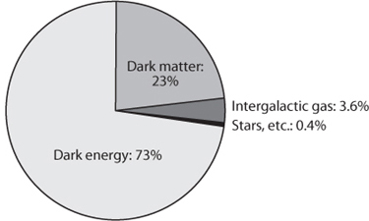

图 2-15：说明宇宙组成的饼状图。我们能够直接观察到并将在本书中讨论的所有物质仅占宇宙的 4%。

## 大爆炸的后果

大爆炸后约 10 万年，膨胀的物质冷却到一定程度，此前自由的电子可以被困在带正电的原子核周围的轨道中，氦气和氢气形成了。这些气体只有大爆炸的余辉才能照亮。此时的宇宙确实一片沉闷。没有星系、没有恒星、没有行星，也没有生命。只有快速膨胀的云层中的气体分子。

然后，由于目前尚不完全清楚的原因，气体云开始分裂成无数个星团。这些星团一旦形成，就保持为稳定的单元，相互之间有引力约束。每个星团又演变成一个或多个星系。在这些星系中，气体进一步细分，形成数十亿颗明亮的恒星。宇宙不再是黑暗的！

虽然这些早期恒星现在要么已经死亡，要么消失在更年轻的恒星群中，但我们可以肯定它们没有类似地球的行星。原因是类似地球的行星不能由氢或氦形成。需要年轻宇宙中不存在的元素。因此，我们探索宜居性的下一步将是看看剩下的 90 种元素在哪里以及如何形成。

## 概括

人类一直对在天空中寻找知识和灵感很感兴趣。自然的好奇心和诸如“太阳的光谱是什么，它与恒星相比如何？”和“恒星离我们有多远？”等问题导致了意外的发现。遥远星系的光谱线元素“条形码”移到了红色，这意味着它们正在以极快的速度远离我们。最令人惊讶的是，撤退速度与距离相关，这表明 137 亿年前同一时间和地点有一个共同的起源。这一直接观察的推论得到了另一个基于好奇心的观察的意外支持，即对“宇宙是否发射任何背景辐射？”这个问题的回答。黑体辐射后来成为大爆炸的惊人证据。随后对核物理的理解导致了 H/He 比率的另一个确认预测。所有这些结合起来，使大爆炸成为我们关于从哪里来以及它何时发生的基本知识之一。

近十年来，哈勃望远镜的进一步观测表明，我们所观测到的所有物质只是宇宙的一小部分，在我们对宇宙的探索中，还有许多东西有待发现。

## 补充阅读

Frank Durham 和 Robert D. Purrington。1983 年。 《宇宙框架》。纽约：哥伦比亚大学出版社。

William J. Kaufman III。1979 年。 《星系和类星体》。纽约：WH Freeman & Co.

Joseph Silk。2001。 《大爆炸》 ，第 3 版。纽约：WH Freeman & Co。

史蒂文·温伯格。1977 年。 《最初三分钟》。纽约：Bantam Books。

Richard Panek。2011 年。 《4% 宇宙：暗物质、暗能量和探索其他现实的竞赛》。波士顿：霍顿·米夫林·哈考特出版社。

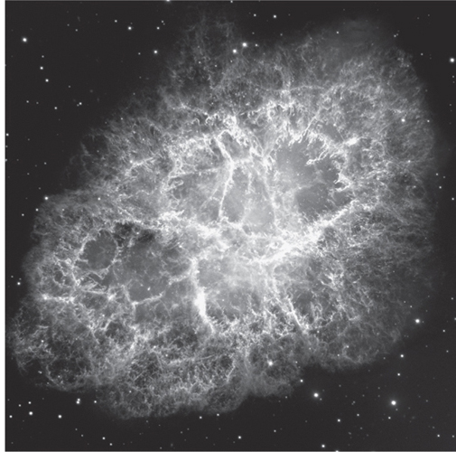

图 3-0：蟹状星云，位于金牛座的超新星遗迹，距离地球 6500 光年。星云是 1054 年中国和阿拉伯天文学家记录的超新星爆发后开始膨胀的云。膨胀速度约为 1500 公里/秒，星云目前直径约为 11 光年。从我们的太阳系到海王星（约 0.001 光年）的大小，在图像上只有微小斑点的大小。该星云是第一个与历史上的超新星爆炸有关的星云。（感谢 NASA、ESA 和 Allison Loll/Jeff Hester（亚利桑那州立大学）。致谢：Davide De Martin（ESA/哈勃））

第三章

原材料

# 恒星中的元素合成

在我们宇宙的爆炸式诞生过程中，只有两种元素大量形成：氢和氦。如果故事就这样结束，那么在宇宙的历史上就不会出现行星和生命。我们的星球和太阳包含了所有的元素，因此元素周期表中的其他九十种元素一定是在宇宙的历史中产生的。恒星是宇宙的元素生产工厂。恒星内部温度极高，原子核可以相互作用并聚变，释放出巨大的能量，并在这一过程中产生更重的元素。然而，核聚变只能发生在原子核中含有 56 个原子的核上，也就是铁元素 (Fe)。达到这一点的恒星随后会爆炸，在此过程中产生更重的元素，并将所有九十种缺失元素的混合物抛射到星系的邻近区域。在我们自己的银河系这样的星系中，这种令人敬畏的爆炸发生的频率约为每三十年一次。

支持这一起源的证据印刻在构成我们太阳系的元素的相对丰度中。例如，铁元素的相对丰度很高，这与它是恒星中心核火的最终产物这一事实相符。恒星中元素的生成也由放射性半衰期很短的元素所形成的谱线所证实。半衰期为 78 天的钴 (Co) 与 56 个核粒子 ( 56 Co) 的放射性衰变在超新星爆炸后发出的光中占主导地位，表明在这种事件中重元素的生成。锝元素 (Tc) 也存在于恒星光谱中。由于 Tc 的所有同位素都具有放射性且半衰期很短，因此 Tc 只能存在于核熔炉新生成的物质中。

由于超新星爆发的频率相对较高，因此可以监测单个爆炸的历史。中国天文学家于 1054 年观测到一颗超新星。这次爆炸产生的碎片云不断扩大，现在被称为蟹状星云（见卷首插图）。在我们银河系的历史进程中，大约 1 亿颗红巨星的形成和消亡已将银河系约 2% 的氢和氦转化为更重的元素。这 2% 中包含了构建行星和形成生命所需的成分。元素形成过程是所有星系中恒星的共同特征，行星和生命的原材料在宇宙中无处不在。

## 介绍

按照宇宙标准，我们的地球及其同类类地行星在化学上是异类。它们主要由四种元素组成：铁 (Fe)、镁 (Mg)、硅 (Si) 和氧 (O)。相比之下，我们所看到的恒星几乎完全由两种不同的元素组成，即氢和氦。对于整个宇宙来说，除氢和氦之外的所有元素都微不足道；它们加在一起只占所有 4% 的非暗物质或暗能量物质的 2% 左右。

尽管氢和氦以外的元素非常稀有，但它们也是宜居性的先决条件。宜居行星必须具有固体或液体的外部，并且碳元素 (C) 含量丰富。主要由氢和氦气组成的物体没有固体基础。因此，我们的首要任务是了解比氢和氦重的元素是如何形成的，以及这些元素是如何从大量气体中分离出来并形成岩石行星的。在本章中，我们将解决这些问题中的第一个。

## 太阳的化学成分

所有恒星都是由气体云的引力坍缩形成的。由于坍缩云中的大部分物质最终都进入了恒星本身，因此恒星的化学成分必须代表母云。如果我们能以某种方式确定太阳的化学成分，我们就能限制形成太阳的星系物质的成分。

[第 2 章](#CHAPTER_2)所述，我们关于恒星组成的信息来自其光谱中的暗线，这些暗线是由光线穿过的太阳大气中的化学元素吸收而产生的。彩虹中每条线对应的光线减弱的程度是衡量太阳大气中该特定元素丰度的标准。幸运的是，对于像我们的太阳这样的恒星来说，除了氢和氦之外，大气被认为具有与恒星内部几乎相同的成分。

然后，就可以根据线的强度换算成太阳大气中元素的相对丰度。“相对丰度”是指某种元素的原子数与参考元素的原子数之比。按照惯例，天文学家使用硅作为参考元素。某种元素的相对丰度表示为每 100 万个硅原子中该元素的原子数。[图 3-1中将这些丰度与元素编号作图](#fig3_1)。该图具有 10 的对数幂刻度。例如，在这个刻度上，相对丰度在 10 9和 10 10之间的氦原子比相对丰度在 10 –1和 10 0之间的铋 (Bi) 原子丰度 100 亿倍。

除了氢和氦的丰度相对于其他 90 种元素的丰度占主导地位之外，该图的一个突出特点是丰度随着元素数量的增加而普遍下降。在这种下降趋势之上还有几个明显的特征。其一，铁元素的丰度比预期的下降趋势平稳时高出 1,000 倍。其次，锂 (Li)、铍 (Be) 和硼 (B) 元素的丰度比预期的下降趋势平稳时低几个数量级。第三，丰度曲线呈锯齿状，因为质子数为奇数的元素通常比其偶数邻居的丰度要低。丰度曲线的这些特征为了解比氢和氦更重的元素的起源方式提供了热门线索。

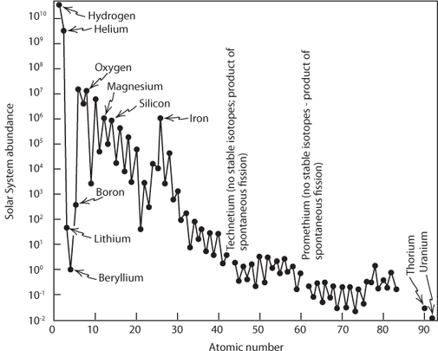

图 3-1：太阳中元素的相对丰度：由于丰度范围超过 13 个数量级，因此必须以 10 的幂（对数）标度显示。每种元素的丰度都表示为每百万（即 10 6 ）硅元素原子中的原子数。锝和钷序列中的空白表示只有放射性同位素的元素，因此在太阳等温度相对较低的恒星中不存在。

## 氢、氦、星系、恒星

物理学家推测，在大爆炸的瞬间，所有物质一定都包含在一个非常致密的团块中。这个原始团块中的压力和温度非常高，以至于中子和质子的稳定组合不可能存在。然而，在爆炸后的几秒钟内，这种组合就能够形成，而且确实形成了。曾经有人假设，我们在太阳中看到的元素混合物可能完全是在宇宙历史的第一个小时内产生的。但随后的研究表明，在宇宙演化的这个非常早期阶段，唯一大量产生的元素是氢和氦。其他元素是在数十亿年后在巨星内部产生的。

大爆炸期间产生的氢气和氦气最终聚集成巨型云。这些巨型云形成了我们在遥远星系中看到的螺旋形和椭圆形。这些新形成的星系中的一些气体又分裂成小得多的子云，这些子云在相互引力的作用下坍缩成恒星。因此，天文学家通过望远镜看到了许多星系，每个星系都由数十亿颗恒星组成。通过仔细观察，天文学家已经能够证明恒星形成过程仍在继续。他们看到新恒星的形成和旧恒星的消亡。通过观察各种大小和演化各个阶段的恒星，天文学家已经能够绘制出这些物体的历史。与这种演化交织在一起的是氢和氦转化为更重的元素。我们必须在这里而不是大爆炸中寻找地球主要由铁、镁、硅和氧组成的物质。

人们可能又要问，科学家怎么知道比氦重的元素诞生于恒星中心？我们将会看到，这确实是一个令人印象深刻的案例。没有陪审团会否认这一点。与大爆炸理论一样，元素起源的恒星合成理论在满分 10 分中获得了 9.9 分。

### 描述原子物理学

为了理解支持恒星合成假说的论据，我们需要考虑一些有关原子核结构的简单事实。

每个原子都有一个由中性带电的中子和带正电的质子组成的致密原子核（例如，见图[1-1](#fig1_1) ）。原子核承载着原子的几乎所有质量，而且非常小，直径只有约 10 –15米。一团带负电的电子在中心原子核周围的复杂轨道上飞行，赋予原子大小，但几乎不增加其质量。这团电子云的直径约为 10 –10米（即原子比其原子核大 100,000 倍）。电子被原子核中带正电的质子的电引力束缚在轨道上。

静电力将质子和电子结合在一起，我们可以通过将其与重力进行比较来了解静电力的威力。由于整个地球的引力，回形针可以放在台面上。如果将一块非常小的磁铁放在回形针的正上方，回形针就会跳到磁铁上，因为小磁铁的静电吸引力比地球引力强。通过精确测量这种力，物理学家发现静电力比重力强 10 36倍！像地球这样的大物体不施加强大的电磁力的唯一原因是原子的正负电荷恰好相互抵消，使重力成为非常大物体的强大力量。对于像原子这样的微小物体，重力没有力量，静电力是必不可少的。

正如异性电荷相互吸引一样，同性电荷相互排斥——如果我们试图将磁铁的两个相似极放在一起，它们就会相互排斥。距离每减少二分之一，排斥力就会增加一倍。原子的这一特性阻止两个带正电的原子核在正常的化学相互作用中相互靠近。电子之所以能做到这一点，是因为它们占据了很大的体积，可以相互避开。正常的化学反应既依赖于吸引力，也依赖于排斥力。

到目前为止一切都很好，但稍加思考就会发现一个悖论。考虑到静电力的威力及其随距离减小而大幅增加的力，原子核中多个带正电的质子如何能在如此小的体积中保持在一起？排斥力一定非常大！考虑到原子核中存在巨大的排斥力，一定存在某种更强大的力来将质子结合在一起。这种“强力”甚至比电磁力还要强大 138 倍，但它只能在很短的距离内起作用。它类似于胶水，一种只有当两个物体“接触”在一起时才能起作用的力。由于强力的这种特性，物理学家将携带这种力的粒子命名为胶子。因此，想象一下，例如，两个相互排斥的强力磁铁，表面涂有强力胶。随着它们越来越近，它们的排斥力越来越强，但如果我们让表面接触，强力胶会将它们粘在一起，尽管存在静电排斥力。宇宙中这些力的相对大小如[表 3-1](#Table_3_1)所示。对我们来说如此重要的引力，与其他力相比却微不足道！

表 3-1

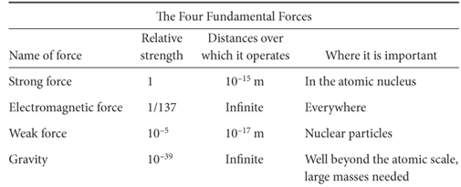

在低温下，原子核的排斥力使原子保持分离，原子之间通过共享电子形成化合物，从而发生相互作用。在这种化学反应中，只有电子轨道的特性会发生变化；原子核保持完整。这些反应发生在几十到几千摄氏度的温度下。要使核反应发生，原子核需要靠得很近，以至于它们“接触”，让强力发挥其威力。这只有在原子核具有非常高的速度时才会发生。速度随着温度的升高而增加，因此需要非常高的温度。要点燃核火，必须达到 5000 万度或更高的温度——这对行星生物来说并非易事。物理学家只有在强大的回旋加速器中加速带电粒子或引发核爆炸才能产生这种高温。这就是为什么致力于从价值较低的元素中提炼黄金的炼金术士失败了。他们没有办法点燃核火！

宇宙中存在天然火炉且温度达到核火所需温度的地方是恒星的中心。每颗恒星的核心都必须有这样的火；否则，恒星就无法发光。恒星是宇宙的炼金术士，一种元素可以在这里转化为另一种元素。

要了解恒星中可能产生哪些核素，我们必须意识到只有某些中子和质子的组合才能形成稳定的单位。排斥力的力量有助于我们理解中子的重要作用——它们使质子彼此分离，从而降低它们的静电排斥力。中子和质子之间还有一种特殊的关系，那就是它们可以相互转化。孤立的中子是不稳定的，它们会衰变为一个质子加一个电子（一个氢原子），大约每十分钟就会有一半的中子衰变。在适当的诱导下，质子可以通过捕获电子转换为中子——因此，原子核的质子-中子结构在各自的比例方面是可以转换的。中子很有用，因为它们可以分离质子，但中子如果放任不管，就会衰变。质子由胶子结合在一起，但更愿意分开。如果原子核中有太多中子，它们就会衰变成质子；如果质子太多，它们就会衰变成中子。这种平衡使得稳定的原子核中两种粒子的数量大致相等。

原子核中的这种平衡作用导致形成一个稳定带，在这个稳定带中，不再倾向于将一种核素转化为另一种核素。[图 3-2](#fig3_2)表明，在所有可能的中子/质子组合中，只有相对较少的组合属于这一稳定类别。其余的中子/质子具有放射性，只要有足够的时间，它们就会自发地转变为一种稳定组合。这些转变的路径[如图 3-2](#fig3_2)所示。

原子核稳定性还有另一个方面。如果原子核变得太大，质子就会太多，静电排斥力就会变得足够大，使原子核可以抛出质子和中子。209 Bi是中子和质子最多的稳定核素。所有粒子数超过 209 的原子核都是放射性的。首先，核包裹会被抛出，比如包含两个质子和两个中子的氦核。对于更重的原子核，整个原子核会解体，这一过程称为核裂变。

那些永远保持不变的核素最终会形成行星和生命。它们形成一条稳定带，横穿核素图，从一端的1 H 到另一端的209 Bi。这条稳定带的走向代表了最有利的中子与质子比率。对于质子数低的元素，这个比率接近 1。原子核越大，中子越丰富，铋 (Bi) 的中子与质子比率达到 1.5。

所有稳定带外的原子核都具有放射性，并会衰变到稳定带。中子含量过高的原子核会将中子转换为质子+电子，这一过程称为β衰变。质子含量过高的原子核会俘获电子，从而将质子转换为中子，这一过程称为电子俘获。太大的原子核会射出一个氦原子，称为α粒子（因为它是第一个被发现的）。请注意，前两个过程不会改变原子核中的核粒子数量，而α衰变会使核粒子的数量减少四个，即两个中子和两个质子（[图 3-2](#fig3_2) ）。

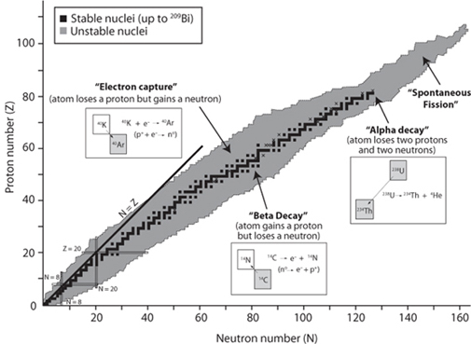

图 3-2：核素图表。稳定核素（稳定带）用实心黑色框表示。衰变回到稳定带且半衰期可变的放射性核素用灰色区域表示。极重同位素通过裂变衰变，它们会自发分裂成碎片。重质量同位素通过 α 衰变衰变，释放出一个由两个质子和两个中子组成的氦原子。中子丰富的同位素通过 β 衰变衰变，将中子转化为质子，而不会改变原子核中的核素数量。质子丰富的同位素通过电子俘获衰变，将质子加电子转化为中子。N = Z线表明，在低质量下，中子和质子的数量非常相等。更高质量的同位素变得富含中子。

所有稳定核素都存在于地球、陨石和其他行星上，因此它们一定是以某种方式由恒星中心的氢和氦产生的。我们将看到，这种从小到大的积累过程分多个步骤进行。产生一个碳原子只需要两个步骤；产生一个铁原子需要多几个步骤；产生一个铋原子需要更多步骤。正是由于这种逐步积累，“轻”元素的产量大于“重”元素的产量。

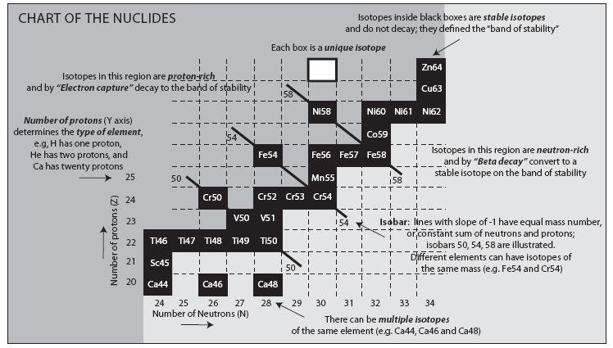

图 3-3：核素图的一部分放大图，说明与[图 3-2类似的原理](#fig3_2)。电子捕获和 β 衰变沿同位素发生。质子数决定元素身份。质子数为偶数的元素比质子数为奇数的元素具有更多的稳定同位素，后者通常只有一种同位素。请注意，稳定同位素中“奇偶”同位素的数量非常少。

## 大爆炸期间的元素产生

让我们来看看这些步骤是什么。在大爆炸的火球中，物质主要是中子的形式。从致密的约束中释放出来后，中子会自发进行放射性衰变，变成质子和电子，其中一半的中子每 10.2 分钟衰变一次 — — 这个时间被称为衰变的半衰期。（例如，经过三个半衰期后，剩下八分之一的原始原子。）在这几分钟的稳定时间内，许多中子与一个质子碰撞生成2 H，这是氢的同位素，由一个质子和一个中子组成，称为氘。其他碰撞可能产生质量为 3 的氦原子和质量为 4 的氦原子。此时，核稳定性有一个值得注意的方面，即不存在质量为 5 或 8 的稳定原子核（[图 3-4](#fig3_4) ）。氦原子核与丰富的质子或中子碰撞不会产生任何反应。或者两个氦原子碰撞也不会产生任何反应。相反，只有罕见的反应才能跳过质量 5 而产生质量 6、7 或 8 的氦原子核。例如，质子和中子必须同时与4 He 原子核碰撞才能产生6 Li。就像台球桌上的情况一样，在不断膨胀的气体云中，“三球”碰撞的频率远低于“双球”碰撞，事实上，这种碰撞如此罕见，以至于形成的比4 He更重的原子核数量微不足道。因此，在第一天宇宙结束时，物质几乎完全由氢和氦元素组成，只有非常少量的后三种元素——锂 (Li)、铍 (Be) 和硼 (B)。进一步的合成等待着星系的形成和这些星系中的恒星的形成。

物理学家们已经建立了宇宙历史第一天可能发生的碰撞模型。他们发现，每十个氢原子中会有一个氦原子。1[这大约是整个宇宙中年轻恒星中氦的比例，这是](#1_1)[第 2 章](#CHAPTER_2)讨论的大爆炸假说的第三条证据。

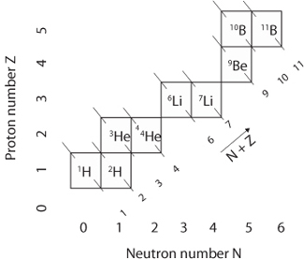

图 3-4：核素图的左下角。粒子数在 1 至 11 范围内的稳定核素。请注意，不存在中子数加质子数总计为 5 或 8 的稳定核素。正是链中的这两个缺口阻止了大爆炸期间元素的形成在氦之外继续进行任何显著的程度。

## 恒星中的元素形成

恒星内部很热的原因与停止的汽车的刹车片很热的原因相同。当一辆行驶中的汽车停下来时，与其运动相关的能量会转化为刹车片中的热量。在气体云坍缩过程中，引力能同样会转化为热量。产生的热量如此之大，而包裹它的气体外壳提供的隔热效果如此之好，以至于原恒星的核心变得足够热，足以点燃核火。

恒星中的原子核要发生反应，就必须接触。要接触，它们必须以极高的速度飞向对方，以克服一个质子对另一个质子施加的电排斥力。这很像试图把乒乓球扔进风扇。需要非常高的速度才能防止球被吹回你的脸上。

原子越热，移动速度越快。温度是衡量分子运动的一个尺度。触摸热炉会导致手指皮肤中的分子移动速度过快，以至于固定分子的化学键断裂；我们把这种分子损伤称为烧伤。两个质子要碰撞需要相当于约 60,000,000°C 温度的速度。通过一系列复杂的碰撞，四个质子可以结合产生一个氦核（和两个电子）。氦核包含两个原始质子和两个中子。这些中子是通过质子与电子合并而产生的（恒星中每个质子必须有一个电子）。

表 3-2  
质量到能量的换算

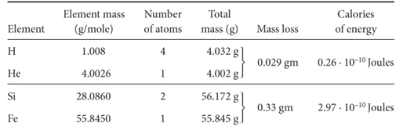

爱因斯坦首先认识到，核聚变要发生就必须释放能量，而这种能量释放会导致质量的减少。失去的质量会以热量的形式重新出现。事实上，一个氦原子的重量略小于四个氢原子的重量（见表[3-2](#Table_3_2Conversion_of_mass_to_e) ），当恒星中产生氦原子时，这些质量会转化为热量。核聚变能的支持者迅速指出，以这种方式获得的热量是惊人的。事实上，这种热量是如此惊人，以至于一旦原恒星的核火被点燃，它的坍缩就会被产生的热量逸出所产生的压力所阻止。恒星的大小会保持稳定，并在很长一段时间内平稳燃烧。例如，我们的太阳已经燃烧了 46 亿年，在未来几十亿年内都不会缺少氢燃料。

我们所见的大多数恒星发出的光都是由氢燃烧核熔炉产生的热量产生的。因此，可以说恒星正在继续宇宙历史第一天开始的工作；它们正在慢慢地将宇宙中剩余的氢转化为氦。

我们的太阳足够小，氢燃烧可以持续数十亿年。由于氦原子核有两个质子，它们之间的电排斥力是两个氢原子核之间排斥力的四倍。在氢聚变温度下，原子核的速度不足以克服这种静电排斥力。因此，氦原子的聚变不会发生在小恒星中。在大型恒星的中心，引力更大，为了抵消这种引力，氢燃料会相对较快地转化为氦。所谓的红巨星会在大约一百万年内耗尽其氢供应。当红巨星的核心氢耗尽时，核火会变暗，恒星会失去抵抗向内引力的能力。它再次开始坍缩。再次坍缩释放的能量导致核心温度升高，压力增加。更高的温度达到氦聚变所需的点火温度。然后氦核开始结合形成碳核（三个4 He 核合并形成一个l2 C 核）。碳原子的质量小于形成它的三个氦原子的质量。失去的质量以热量的形式出现。重新燃起的核火产生的热量阻止了恒星的坍缩，其大小再次稳定下来。

在大型恒星中，燃料耗尽、再次坍缩、核心温度上升和点燃不易燃的核燃料的循环会重复多次（[图 3-5](#fig3_5) ）。碳原子核可以与氦原子核融合形成氧原子核，或者两个碳原子可以合并形成镁原子核，等等。每次合并都会导致少量质量损失和相应的热量产生。只要聚变产生更重的原子核导致质量损失和热量产生，整个过程就会持续下去。额外的热量是防止恒星坍缩和保持其稳定状态所必需的，在这个状态下，热量产生的膨胀与引力吸引的收缩相平衡。

此过程可产生的最大质量是 Fe 的同位素 56 ( 56 Fe )。超过此质量，原子核合并不会导致质量损失，相反，如果它们要合并，必须向原子核加热。也就是说，由于质量和能量的关系为 E = MC 2 ，所以比铁重的原子核的质量会略大于合并形成它们的原子核的质量。这些反应是散热器而不是热源，因此无法阻止恒星的引力坍缩。因此，恒星的核炉只能产生从氦到铁的元素。值得注意的是，这个范围内包括碳、氮、氧、镁和硅元素。

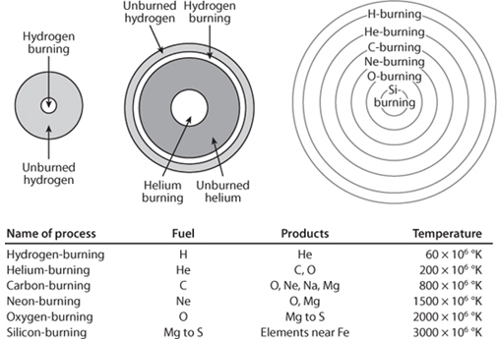

图 3-5：三颗恒星的核火温度逐渐升高。与太阳一样，左侧恒星燃烧氢，在核心中形成氦；核心周围环绕着未燃烧的燃料。中间恒星燃烧氦，在核心中形成碳和氧。核心周围环绕着一层未燃烧的氦。氦的外面是一层氢燃烧产生氦的层。最后，外层是未燃烧的氢。右侧恒星的核火层有多层，一直到 Si 燃烧产生56 Fe。图中还给出了点燃后续燃料所需的大致温度。

那么我们面临两个问题。首先，有许多元素的质量大于56 Fe。这些元素是如何产生的？其次，如果元素被困在恒星内部，那么在恒星内部制造元素对行星的形成没有多大用处。一定存在某种分布机制，使这些元素广泛分散在整个宇宙中。我们知道这一定是事实，不仅是因为行星的成分，还因为太阳本身的成分。太阳形成的物质一定包括所有元素，因为太阳光谱显示所有这些元素都存在于太阳本身中。它不仅仅是由 H 和 He 组成的。

在讨论这两个问题的解决方案之前，让我们先简单考虑一下像太阳这样的小恒星的命运。几十亿年后，当太阳核心的氢耗尽时，它将重新开始坍缩。然而，我们的太阳质量刚好足以产生引发氦火所需的温度。然后，在燃烧完核心氦之后，它将坍缩成一个非常致密的物体，这个物体会慢慢冷却，直到只发出暗淡的光芒。发生这种情况的恒星被称为白矮星。

## 中子俘获元素合成

重元素形成和元素分布这两个问题的解决方案得益于大量存在的超大质量恒星。这些大质量恒星的质量是太阳的 10 到 25 倍，引力如此之大，以至于需要非常高的温度才能防止它们坍缩。它们迅速发展成为[图 3-5所示的多层结构](#fig3_5)。然而，一旦铁在其核心形成，就不可能通过聚变进一步产生热量，也没有什么可以阻止它们进一步坍缩。随之而来的坍缩是灾难性的，铁原子核彼此靠得如此近，以至于它们的核壳开始相互渗透。进一步压缩的阻力会产生冲击波，将其外部向外推。结果就像把汽油泼到热火上。发生了一场令人难以置信的爆炸，将恒星撕裂。大部分内部物质摆脱恒星引力被吹入银河系周围（见图[3-0](#fig3_0) ）。天文学家将这些爆炸称为II 型超新星。第二种超新星（称为I 型）是白矮星从其伴星吸积物质时形成的。当其质量达到一定限度时， 12 C 和16 O 会融合形成56 Fe，从而引发巨大的核爆炸。

这些爆炸过程中发生的核反应会产生比铁重的元素。要理解这些反应，我们必须考虑一种可以在“室温”下发生的核反应。它被称为中子俘获。由于中子不带电荷，它不会被它遇到的任何原子核排斥；它可以自由进入任何原子核，无论其移动速度有多慢。中子在“室温”条件下与核素发生反应的能力是核能发电原理的核心。

在标志着大质量恒星死亡的爆炸过程中，会发生大量释放自由中子的核反应。在爆炸恒星内部的密集条件下，中子在自发衰变为质子和电子之前很久就会遇到原子核。许多这样的遭遇将与 Fe 原子核发生。Fe 原子核吸收中子并变得更重。在超新星爆炸中，这些中子撞击就像机关枪发射的子弹。Fe 原子刚被一个中子击中，就会被另一个中子击中。Fe 原子核变得越来越重，直到最后它无法再吸收任何中子。当其中一个被贴上的多余中子发生 β 衰变并发射出一个电子时，这种非常短暂的增长暂停就结束了。每个衰变的中子都会变成质子，原子序数增加一个，同时保持原子核中核粒子的总数相同。一个中子的衰变将铁原子核转化为钴 (Co)。这是重元素生成链的第一步。钴原子核可以依次吸收中子，直到它也饱和。然后它发射一个电子，从而变成镍 (Ni) 原子核。这将是从铁到铀的第一步。

这个序列不断重复，驱动物质沿着中子饱和路径前进（[图 3-6](#fig3_6)和[3-7](#fig3_7) ）。由于撞击速度极快，放射性无法阻挡这种累积。累积物迅速超过了铋，甚至超过了铀 (U) 和钍 (Th)，只有当原子核变得足够大，中子撞击导致它们裂变时，累积物才会停止。裂变事件产生的碎片被轰击卷入，并再次开始沿着饱和路径移动。中子增加如此之快，没有时间衰变，因此这种发生在超新星爆炸期间的重元素产生模式被称为r 过程（ r代表“快速”）。

由于我们面对的是爆炸，所以这种轰击虽然短暂但非常激烈。自由中子流突然停止，没有更多中子可以添加到原子核中。然而，所有已生成的原子核都非常富含中子，并且远离稳定带。这些富中子同位素将一个接一个的中子转化为质子加电子，直到达到稳定的中子-质子比（[图 3-7](#fig3_7) ）。那些比铋重的核素除了电子外还发射 α 粒子（He 核），向稳定状态转变，成为元素铅（Pb）的同位素。虽然对于大多数核素来说，这个调整过程很快就完成，但对于少数具有较长无线电衰变半衰期的核素来说，调整过程至今仍在进行。我们将看到，这些剩余的长寿命同位素的放射性在行星内部的演化中起着非常重要的作用，并将为我们提供行星过程的时间尺度。

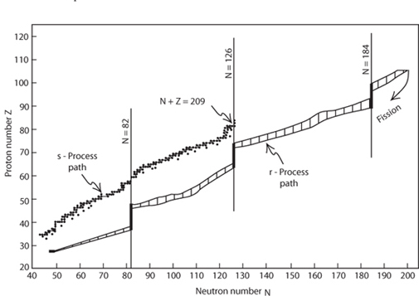

图 3-6：比铁重的元素是由中子辐照形成的。两个截然不同的过程促成了这一生成。一个是 s 过程，它以受控方式进行。中子撞击的间隔使得核素有时间通过 β 衰变达到稳定。因此，累积路径遵循[图 3-2所示的稳定带](#fig3_2)。出于同样的原因，它终止于最重的稳定核素209 Bi。r 过程（快速过程）发生在超新星爆炸期间。核素刚吸收一个中子，就会被另一个中子撞击。两次撞击之间没有无线电衰变的时间。相反，只有当核素变得非常富含中子以至于无法再吸收更多中子时，才会发生无线电衰变，如图中垂直阴影带所示。

事实证明，超新星爆炸期间的快速事件并不是产生可添加到原子核中的自由中子的唯一时刻。作为恒星历史中大部分时间的稳定核燃烧的一部分，会发生释放中子的副反应。这些中子也能将较轻的元素合成较重的元素，但它们在相对较长的恒星演化过程中，一个中子接一个地非常缓慢地完成这一过程。由于中子增加很慢，因此它被称为s 过程（ s代表“慢”）。对于 r 过程，中子撞击的频率非常高 - 事实上，高到即使是那些半衰期极短的核素也没有机会经历射电衰变就再次被中子击中。相比之下，与恒星核心稳定核燃烧相关的中子轰击要从容不迫得多。除了半衰期最长的放射性同位素外，所有同位素在发生放射性衰变时都有足够的时间（[图 3-8](#fig3_8) ）。s 过程产生了 r 过程未产生的大多数稳定核素。

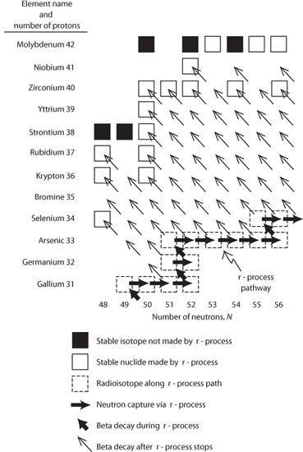

图 3-7： r 过程路径的一部分。快速中子轰击不断增加中子，直到核素无法再容纳更多中子。只有这样，核素才会经历 β 衰变，成为下一个更重的元素。这个过程——中子俘获到饱和状态，然后进行 β 衰变——不断重复，产生越来越重的元素。r 过程的积累发生在摧毁红巨星的爆炸过程中。因此，它突然结束。中子通量停止，r 过程路径上的高放射性同位素一个接一个地发射 β 粒子，直到达到稳定状态。请注意，对于存在两个稳定核素的同位素，只有这对核素中富含中子的核素是由 r 过程产生的。

[如图 3-2](#fig3_2)和[3-7](#fig3_7)所示，每个偶数同位素上通常有两个稳定核素（而每个奇数同位素上只有一个稳定核素）。在这两个过程当中，r 过程只产生中子最多的稳定核素（[图 3-7](#fig3_7) ）。一些同位素可由 r 过程和 s 过程同时产生。那些中子丰富且与其他同位素分离的同位素仅为 r 过程。那些被同一同位素上中子更丰富的稳定核屏蔽的同位素仅为 s 过程。

仔细检查核素图会发现，有一些核素既不是由 r 过程产生的，也不是由 s 过程产生的。例如，在[图 3-8中](#fig3_8)， 58 Ni 有 28 个质子和 30 个中子，既不与 r 过程路径相交，也不与 s 过程路径相交。这些同位素的丰度比它们的 r 过程和 s 过程邻居低得多。它们可能是由p 过程的质子加成产生的，也可能是由 r 过程和 s 过程产生的较重原子核的衰变产生的。

总而言之，我们已经看到，各种过程结合在一起形成了所有元素。控制图是核素图，稳定带揭示了哪些原子核可以不衰变而存活下来。大爆炸产生了氢和氦的原材料，以及少量的锂、铍和硼。恒星内部的原子核聚变产生了更多的氦，以及从碳到铁的元素。恒星越大，寿命越短，形成的元素越重，直至铁。在这些恒星内部，s 过程可以产生一些较重的元素。对于质量最大的恒星，会发生坍缩和爆炸，从而导致 r 过程，形成从铁到铀的所有重元素，并将元素分布到太空中，供后代恒星和围绕它们的行星使用。

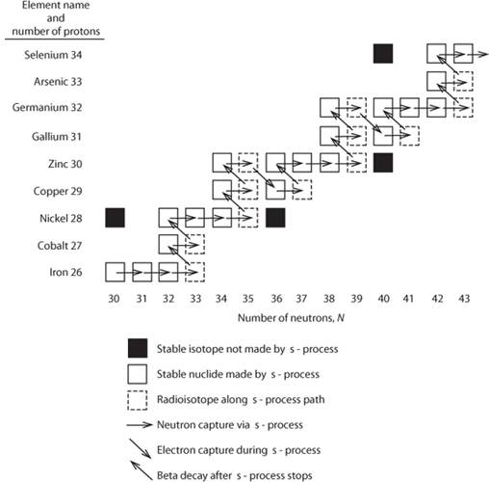

图 3-8： s 过程路径的细节。每次中子俘获产生不稳定的放射性同位素时，就会发生衰变，将中子变成质子，或将质子变成中子。太阳系物质中发现的稳定同位素并非全部都以这种方式产生。位于路径下方的稳定同位素是由 r 过程产生的。位于路径上方的稳定同位素是由质子轰击产生的。

## 支持恒星假说的证据

天体物理学家提出，九十种比氦重的元素的合成是由核火焰和灾难性爆炸逐渐加剧所致，我们是否应接受这一假设？这一假设是否有确凿的证据支撑？还是说，这只是一个宇宙神话？显然，从来没有人向恒星核心发射过探测器，因此，我们没有关于这些现象的直接证据。不过，有六条间接证据令人信服。首先，唯一可以想象的、能够使恒星持续燃烧并保持高温的能量来源是核能。非常大的恒星核心的压力和温度不仅足以使氢燃烧，还足以使氦燃烧，甚至使更重的元素燃烧。其次，人们已经观测到大恒星的爆炸（[图 3-9](#fig3_9) ）。

第三条证据来自锝元素 (Tc)，由于该元素没有稳定的同位素，因此地球上不存在该元素。从太阳或遥远恒星到达我们的光的光谱中也不存在其暗线。原因是所有这些物体都足够古老，恒星内部产生的任何锝早已衰变。但是，该元素特有的暗线确实出现在与超新星爆炸相关的光谱中。锝有两种半衰期较长的同位素： 97 Tc（2.6 × 10 6年）和98 Tc（4.2 × 10 6年）。这些同位素在产生后会持续存在数百万年。然而，它们会在我们太阳系形成后的 4.5 × 10 9年内完全消失。被称为AGB 恒星的一类天体的大气中存在锝暗线，这为元素在恒星中形成的假说提供了有力的支持。

第四条证据来自超新星爆发期间 r 过程冲击期间由56 Fe形成的56 Co 发射的伽马射线。这些伽马射线照亮了爆炸产生的星云。我们知道这一点是因为星云辉光在56 Co 78 天的半衰期后呈指数下降！

第五条证据来自元素的相对丰度。天体物理学家利用粒子加速器进行的实验，积累了大量有关原子核稳定性和将核粒子结合在一起的力的数据。他们进行了复杂的计算，以确定如果元素是在大质量恒星中产生的，元素和同位素的比例应该是多少。这些计算非常准确地再现了元素丰度曲线的重要特征。

最后，核物理学家能够在粒子加速器中产生许多假设发生在恒星内部的反应，当然在氢弹中也是如此，在那里，即使是小规模的氢转化为氦也会产生非常强大的影响。恒星核合成过程中发生的详细反应在很大程度上取决于实验的证实。

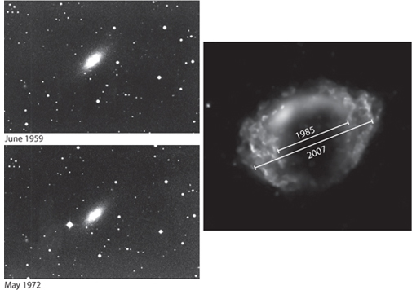

图 3-9：超新星爆炸的证据。超新星爆炸前（左上）和爆炸后（左下）拍摄的照片。右侧面板是 1985 年和 2007 年超新星的特写，揭示了云层的快速膨胀。（左侧照片由海尔天文台提供。右侧面板由 NASA 提供； <http://science.nasa.gov/science-news/science-at-nasa/2008/14may_galactichunt>）

所有这些证据都表明，恒星中的核合成是自然界已确定的事实之一，在我们的理论尺度上值得 10 分。

丰度曲线的特征对于行星未来的宜居性也至关重要，因为行星的演化必须以丰富的元素为基础。出于这些原因，我们有必要更详细地研究丰度曲线。

[图 3-10](#fig3_10)中，核素丰度被绘制为核粒子数的函数。虽然元素丰度的细节非常丰富和复杂，但我们在此指出一些非常重要且容易掌握的细节。一个是与铁相关的峰值（[图 3-10中的粒子编号 56](#fig3_10) ）。如果爆炸的恒星有铁核，那么铁的主要核素（ 56 Fe）比宇宙物质中的邻居更丰富也就不足为奇了。由于56 Fe 是核聚变装配线的终点，随着越来越多的恒星物质被处理，它的丰度将不断增加。事实上，有人可能会问，为什么铁峰没有更加突出？如果恒星内部的所有物质都转化为铁，那么超新星碎片中应该不存在碳、氧、镁和硅等元素。虽然恒星核心的情况如此，但围绕核心的气体层并非如此。当核心坍缩形成超新星时，外层仍处于核聚变的早期状态，形成较轻的元素。

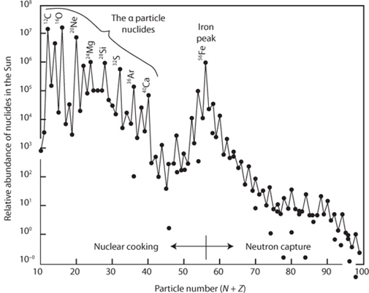

图 3-10：单个核素的相对丰度：在质量范围 10 到 100 内，粒子数可被 4 整除的核素（即 12、16、20、24、28、32 等）的丰度远高于其邻近核素的丰度。它们被称为 α粒子核素。在粒子数范围 50-100 内，粒子数为偶数的核素的丰度比其奇数邻近核素的丰度高出约 3 倍。如果在给定质量数处显示多个点，则存在两个具有相同中子数和质子数的不同核素。

丰度的另一个特点是，质量数能被 4 整除的核素在 10 到 40 的质量范围内非常突出。这些核素是稳定的4 He 核的集合体，是核火的主要产物。它们被称为α 粒子核素，因为它们由多个氦原子组成。

[图 3-11](#fig3_11)的上半部分中可以看到我们所描述的核合成过程的支持证据。元素丰度曲线上出现了两个驼峰，随着质子数的增加，曲线呈平稳下降趋势，一个峰位于约 55 个质子处，另一个峰位于约 80 个质子处。当将其与原子核中核素的总数（[图 3-11的下半部分](#fig3_11)）作图时，在质量数 138 和 208 附近也出现了相同的驼峰。这些峰值来自物理学家所说的神奇中子数 82 和 126。例如，同位素138 Ba（56 个质子，82 个中子）和208 Pb（82 个质子，126 个中子）异常丰富。结果表明，含有 82 或 126 个中子的核结构特别稳定。这种稳定性的一个表现是它们吞噬路过中子的倾向降低。因此，一旦在 s 过程中形成，具有 82 或 126 个中子的核素就不太可能捕获更多中子并沿着累积链进一步移动。正因为如此，它们的产生丰度高于其邻居。在 r 过程中，具有 82 和 126 个中子的放射性核素也会产生瓶颈，导致它们的产生丰度更高。由于 r 过程核素远离稳定带，一旦强烈的中子爆炸被关闭，多余的中子就会通过 β 衰变一个接一个地转化为质子。例如，这些核素之一是放射性124 Mo（42p，82n）。当它衰变回到稳定带时，其中 8 个中子被转化为质子，产生稳定核素124 Sn (50p, 74n)。因此，r 过程核素的丰度峰与 s 过程核素的丰度峰并不在同一位置。相反，它向较低粒子数方向移动了 8 到 12 个质量单位。丰度曲线中这两个峰的存在为 r 和 s 中子积累过程的存在提供了强有力的支持。

最后，丰度曲线的最后一个特征值得一提。[图 3-11中的元素丰度和质量丰度图](#fig3_11)都显示出独特的锯齿状图案。奇数元素和奇数粒子数核素的丰度低于其偶数邻居。这种模式反映了核结构对偶数的偏好。具有偶数中子和偶数质子的核素受到强烈青睐。除了2 H (1p, 1n)、 6 Li (3p, 3n)、 10 B (5p, 5n) 和14 N (7p, 7n) 外，自然界中不存在具有奇数中子和奇数质子的稳定核素。恒星中形成的其他奇奇核素随后经历无线电衰变，形成首选的偶偶核素（通过将中子转化为质子）。

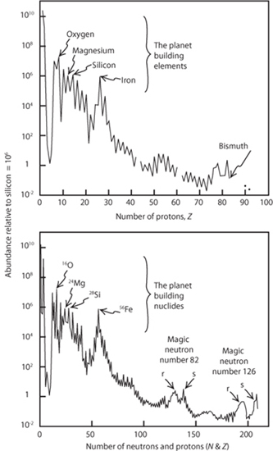

图 3-11：上图：恒星核合成过程中产生的元素丰度。锂、铍和硼的低谷之所以存在，是因为这些元素在大爆炸期间少量产生，然后部分在恒星内部被消耗。“锯齿”是大自然偏爱偶数元素的结果。最高峰是阿尔法粒子核素，它们将成为行星和生命的原材料。高质量数处的轻微峰值反映了对具有 82 或 126 个中子的原子核的偏好。下图：同位素的相对丰度（即一些同位素含有一种以上的元素）。只有两种核数小于 208 的同位素在自然界中不存在，即质量为 5 和质量为 8 的同位素。魔中子数的双峰是元素形成过程中 s 过程和 r 过程的证据。

## 概括

大爆炸产生氢和氦之后，恒星中的核合成产生了剩余的元素。核稳定性的特殊性对宇宙产生了深远的影响。质量为 5 和 8 的不稳定阻碍了大爆炸期间重元素的产生，为后来恒星的发展和恒星演化创造了可能性。核聚变过程中 α 粒子核素的稳定性增强导致某些元素大量形成。这些元素后来成为宇宙历史中行星和生命的原材料。56 Fe 是最稳定的原子核，核聚变无法在该点之后发生，这一事实导致了大质量恒星的不稳定、更重元素的形成以及所有元素在星系中的分布。所有这些对宇宙运行及其最终宜居性至关重要的后果都是原子核相对稳定性详细定律的结果。

恒星的大小是其在星系整体演化中发挥的关键作用。大恒星具有巨大的引力，可产生强烈的核火，寿命非常短，非常明亮。这些恒星产生所有元素，并通过超新星爆炸将它们分散。这些恒星提供行星和生命所需的元素，但由于其寿命短且会爆炸性死亡，它们本身不会形成宜居的太阳系。像太阳这样的小恒星，由于引力收缩较小，可以通过氢聚变形成氦产生的低温核火保持稳定，寿命可达数十亿年。这导致了长寿命的太阳系，其中的行星具有足以进行复杂行星演化的长期稳定环境。两种类型的恒星都是宜居宇宙的必需品。

由于太阳包含所有元素，因此它不可能是宇宙中最早形成的恒星之一。早期恒星仅包含大爆炸产生的氢和氦。相反，太阳一定是后来者。太阳的元素托盘因大量红巨星的爆炸性死亡而得到增强，这些红巨星在太阳出现之前很久就在我们的星系中形成和死亡。银河系历史上的多个过程导致了地球上存在大量稳定元素以及长寿命放射性同位素（[图 3-12](#fig3_12) ）。

从我们在这里了解到的情况来看，重元素的形成肯定发生在构成我们宇宙的所有星系中，而来自这些遥远区域的光谱显示出构成我们太阳的相同元素的证据。岩石行星和生命的成分肯定遍布宇宙的任何地方。因此，类地行星的形成并没有因原材料的缺乏而受到阻碍！

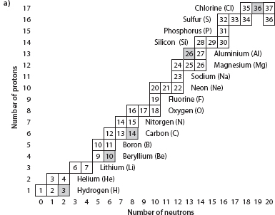

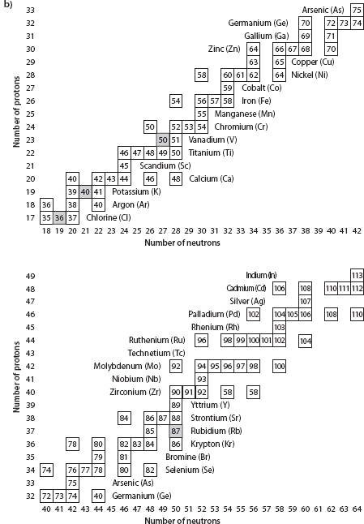

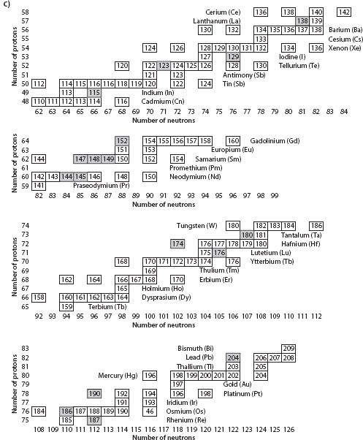

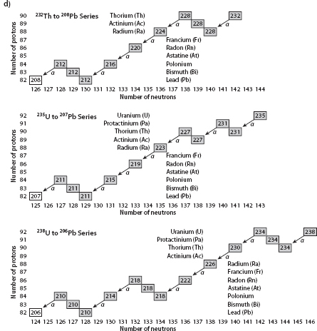

图 3-12：核素图。这一系列图表显示了自然界中存在的所有核素。阴影方块代表放射性同位素。其中一些是恒星中元素产生的长寿命残余物。其他则是由轰击我们大气层的宇宙射线产生的极少量核素。为了避免混淆，长寿命钍和铀同位素的衰变链被分开显示（见图 d）。

## 补充阅读

CA Barnes，DD Clayton 和 DN Schramm 编辑，1982 年， 《核天体物理学论文集》，剑桥：剑桥大学出版社。

RJ Tayler。1972 年。 《化学元素的起源》。伦敦：Wykeham Publications, Ltd.

DD Clayton。1983 年。 《恒星演化和核合成原理》。芝加哥：芝加哥大学出版社。

[1虽然每 1,000](#1)个 1 H 原子中就有 100 个4 He 原子，但由于氦原子的质量是 4 倍，因此它们占宇宙质量的 4 × 100/1,400，即 29%。

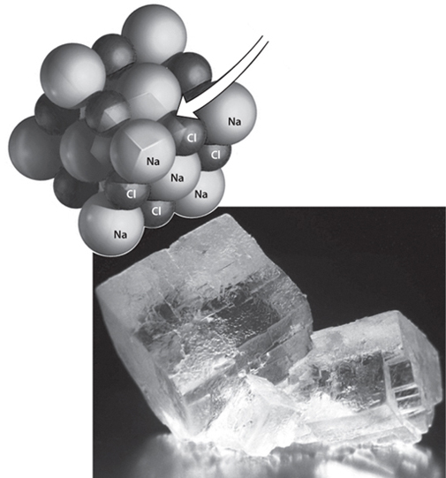

图 4-0：岩盐矿物的原子结构和物理形态。球形图中的透明框显示立方体“晶胞”，照片中可见矿物的立方体形态清晰可见。矿物的对称性反映了原子尺度上的结构。矿物是构成固体行星的材料。

第四章

初步制造

# 有机和无机分子的形成

在恒星内部，所有重要的反应都涉及原子核本身，一个原子转化为另一个原子是常规活动。但在恒星之外，能量会下降几个数量级，并且有一套不同的定律在起作用。原子成为物质的基本、不可改变的组成部分。原子微小原子核中的质子数控制着电荷平衡所需的电子数，而这个电子云比原子核的大小要大 100,000 倍。原子之间的相互作用涉及电子云之间的相互作用。电子云相互作用的定律控制着星际空间中分子的形成、行星的形成以及随后在行星上发生的所有过程。除了保留了恒星起源痕迹的稀有放射性核素外，地球上发生的一切都与电子云之间的反应有关。对于恒星和原子化学而言，基本单位是形成具有单一质量的同位素的原子核，总结我们知识的图表是核素图。对于行星而言，基本控制在于电子云的配置——元素而不是同位素成为基本化学物质。元素周期表围绕电子壳层结构组织，并将同一元素的所有同位素组合在一起，以简洁的形式呈现了电子云的基本组织。电子云相互作用导致原子结合形成分子，我们处理的几乎所有化学反应都涉及分子之间的相互作用。

第一批分子构件在星际空间的广阔云层中形成，形成了被称为矿物质的无机分子，以及最简单的有机分子。矿物质将成为固体行星的构件，而有机分子将为更大的气态行星做出贡献，并成为生命的第一批构件。

## 介绍

我们在[第 3 章中](#CHAPTER_3)讨论了在数百万度高温下恒星的过程。在这些温度下，带正电的原子核移动得如此之快，以至于它们会按照核物理定律发生碰撞和反应。在这种恒星级别，我们人类经验之外的事件变得很正常。原子被创造和毁灭；没有分子存在；没有岩石或矿物这样的东西；我们想象的生命是不可能的。

在这个恒星领域之外，温度从数百万度降至不到数千度。在这些温度下，带正电的原子核能量要小得多，并被带负电的电子壳层包围。恒星内部的核化学不再适用，我们进入了我们在地球上看到的“正常化学”领域。

行星化学的基本理解在十八和十九世纪逐渐成熟，当时化学家们探索物质并试图将物质分解成其基本成分。几个世纪以来，炼金术士们一直试图从铅和铜等更常见的材料中提炼贵金属（金和银），但徒劳无功。他们失败了，但他们的尝试表明，其他物质，如水和空气，可以分离成具有非常不同质量和性质的成分。逐渐发现，存在具有特定质量和化学亲和力的物质基本构成要素，这些要素不能被分解成部分。例如，可以通过观察铁或氢的质量与特定体积的氧气发生反应来确定这些构成要素的相对质量。通过这种方式，可以唯一地确定每种物质的物理和化学性质。不能被分解的物质被称为元素，由称为原子的单个不可分割的粒子组成。“原子是物质的基本构成要素，既不能被创造也不能被毁灭”成为新化学的指导原则。 “既然原子存在，那么它们必定是在某个地方产生的”这一常识观点被归类为超出观察和科学定律范围的哲学问题。

一些新发现的元素具有相似的化学行为，可以根据其化学亲和力将它们分成几组。例如，锂 (Li)、钠 (Na) 和钾 (K) 与氟 (F)、氯 (Cl) 或溴 (Br) 结合时都可以形成类似的盐。具有相似化学亲和力的元素类别也显示出相当规律的质量增加。例如，对于三元组 Li、Na 和 K，Na 的质量 (~23) 是 Li (~7) 和 K (~39) 重量的平均值。同样，锶 (Sr，质量 88) 是钙 (Ca，40) 和钡 (Ba，136) 的平均值，依此类推。

1869 年，俄国化学家德米特里·门捷列夫 (1843-1907) 提出，元素作为一个整体反映出一个有组织的系统：“元素的性质，例如它们的形式以及它们与其他元素的结合方式，都是它们原子量的周期函数。” 他绘制了一张表格，即现在的元素周期表。其中，当时已发现的 63 种元素按亲和力相同的元素在同一列中按质量递增的顺序排列，每一行的质量向右有规律地递增。 表的规律性被一些空白打断了，门捷列夫预言将会发现其他元素来填补这些空白。 在随后的短暂时间内，许多这样的元素被发现，为门捷列夫所发现的规律性提供了令人信服的证据。元素周期表（[图 4-1](#fig4_1) ）简洁而优雅地描述了化学的最基本原理。来自其他恒星的光谱表明，完全相同的元素存在于宇宙的各个角落，而地球上研究的元素反映了在广阔的宇宙时间和空间范围内发生的相同规律和过程。

原子的最初概念是它们是没有内部结构的不可分割的粒子。在 19 世纪 90 年代亨利·贝克勒尔和玛丽·居里夫妇发现放射性之后，这个想法逐渐被人们所接受。一些最重的原子会释放能量，因此被称为“放射性原子”。这种能量带有电荷，所以可以聚焦成一束。欧内斯特·卢瑟福将这样的光束对准薄金箔，看看会发生什么。大多数辐射直接穿过金箔，而有些则反弹回来了！最简单的解释是，这束光束是一群带正电荷的粒子（称为α 粒子），它们遇到了会排斥它们的带正电荷的其他物体。这个实验表明，原子不是不可分割的物体，而是具有可区分的部分。由于几乎所有的 α 粒子都穿过了金箔，所以金箔中带正电荷的区域极为罕见。因此，我们发现原子大部分是空的，有一个非常小的带正电的原子核，周围环绕着等量的带负电的电子，并与之保持平衡。基本上，原子的整个体积都被周围的电子云占据。原子核相对于电子云的大小约为 1:100,000。如果原子核占据了太阳和地球之间的距离，电子云将延伸到距离最近的恒星半人马座的距离之外。或者，如果原子核是公寓楼的大小，电子云将有整个地球那么大！

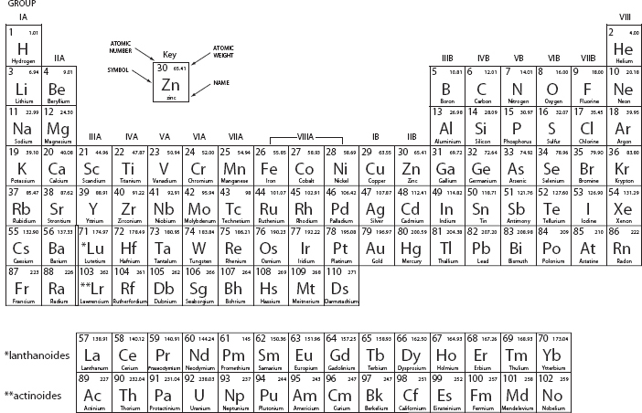

图 4-1：门捷列夫元素周期表的现代版本。表中的每一行都与特定的电子壳层和轨道相对应，因此该表是原子电子壳层结构的一种符号。

20 世纪早期的研究揭示了更为复杂的现代原子概念，包括发现中子是原子核的组成部分，以及同心“电子壳层”可容纳逐渐增加的电子数量——2、8、18、32、50。研究还显示，每个外壳层都由多种类型的轨道组成，从而导致复杂的壳层结构，需要花费一些时间来详细理清。

电子的数量和电子云的结构控制着原子之间的所有相互作用。中性原子周围的电子数量由原子核中的质子数量控制；因此，质子的数量决定了元素的身份和化学行为。正如我们在[第 3 章中了解到的](#CHAPTER_3)，虽然给定元素的原子核内的质子数始终相同，但中子数可能有所不同，从而产生该元素的不同同位素。由于质子数相同的不同同位素的电子云相同，因此同位素在化学上几乎相同。 （但是，正如我们将在后面的章节中看到的，微小的质量差异会导致同一元素的同位素具有非常细微的化学行为差异，这对于理解地球过程是一个非常有用的工具。）在元素周期表中，单个元素的所有同位素被合并并取平均值，这是许多元素（特别是原子序数为偶数的元素）的原子量不接近整数的主要原因。

现代元素周期表的结构反映了各种元素的电子壳层结构的细节。行反映了原子周围电子壳层的数量。第一行有两个元素，之后第一个电子壳层被填满。第二行有八个元素，对应于第二个电子壳层的八个电子。在添加八个电子后，第三电子壳层的最内层轨道被填满。接下来的两个电子被添加到第四电子壳层。然后，从 Sc 到 Zn，十个电子依次添加到第三电子壳层的其他轨道。每个电子壳层可以容纳越来越多的电子，因此外壳层的行为比内壳层更复杂。

元素周期表的列是围绕最外层电子的排列排列的，最外层电子是与其他元素发生反应的地方。第一列中的元素在最外层电子壳层中有一个电子。第二列中的元素有两个电子。内部填充面积较大的元素表示额外的电子填充的是内层电子壳层之一，而不是最外层电子壳层。最右边是稀有气体，最外层电子壳层已完全填满。因此，元素周期表不仅提供了有用的数据，而且是一种符号，总结了有关自然界中所有元素的知识。在我们的宇宙知识理论量表上，它排在 10 位。

## 分子

由于电子壳层在完整时在能量上更稳定，因此原子可以共享、捐献和接收电子，以各种方式结合，从而在当前条件下提高其稳定性。因此，除稀有气体外，地球上的大多数元素的分子都满足元素拥有完整电子壳层的要求。锂的最外层电子壳层中有一个电子，它与氟的结合非常好，氟的最外层电子壳层中缺少一个电子，因为捐献和接收可形成一种“双赢”的局面，使两个原子都获得更稳定的电子壳层结构（[图 4-2](#fig4_2) ）。水分子中的两个氢原子各为氧原子提供一个电子，从而为氧原子提供填充的电子壳层。元素间的这种结合形成分子，从非常简单的分子（如 NaCl 和 H 2 O）到可以包含数千个原子的巨大有机分子。

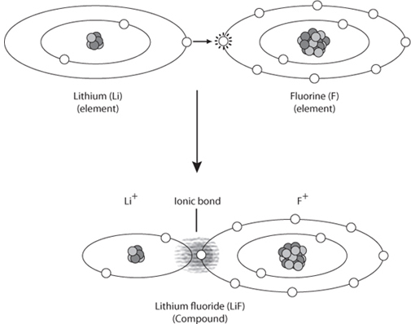

图 4-2：当一个原子外壳中的过量电子被捐赠来填充另一个原子壳中的空位时，就会产生离子键，例如 LiF。白色圆圈代表电子，深灰色圆圈代表中子，浅灰色圆圈代表质子。原子核被放大很多以便于看清。

唯一具有完全填充电子壳层的原子是稀有气体，位于元素周期表的最右侧。它们的电子壳层稳定性意味着它们不会与其他元素发生反应，因此稀有气体的每个原子都乐于完全孤立地存在。空气中的氩气 (Ar) 虽然相当丰富，但不与任何东西发生反应。空气中的氧气很容易识别，因为氧气与许多元素发生剧烈反应，就像我们看到铁生锈、木头燃烧，或者我们每次呼吸时都会发生反应一样。所有稀有气体原子都缺乏反应性，这首先使得它们很难被发现。缺乏反应性是一种隐形。

原子甚至愿意失去电荷平衡，以便拥有一个充满的壳层结构。这导致了离子的产生。钠很容易失去一个电子，变成一个带单电荷的正离子，称为阳离子。氧很容易接受两个电子，变成一个带两个负电荷的负离子，称为阴离子，等等。带电离子在化学反应中起着非常重要的作用。

已知的分子有几十万种，但可能存在的分子数量实际上是无限的，而且新分子仍在不断被发现或实验室中产生。然而，最常见的分子是宇宙中产生最丰富的活性元素（即非惰性气体）的相对简单组合。这些元素（见[第 3 章](#CHAPTER_3)）是 (1) 大爆炸产生的原始元素——氢；(2) 非惰性气体的 α 粒子核素——碳、氧、镁、硅、硫和钙；(3) 核聚变的最终产物——铁，即最稳定的原子核。氮也相对重要，尤其是对生物体而言。在这些元素中，氢是最丰富的。除了氢之外，其余六种元素占宇宙中活性物质的 98% 以上。因此，涉及这些元素的分子将占主导地位，我们最熟悉的自然界物质——岩石、水、空气和生命——中的分子主要由这些元素组成。

## 物质状态

固体、液体和气体是我们最熟悉的三种物质状态，元素和分子可以存在于这三种状态中。在足够高的温度下，分子无法存在，物质还有第四种状态，即等离子体。等离子体可以描述为电离气体，其中元素的电子被剥离，并且存在电离原子核和负电子的混乱混合物。等离子体是宇宙中最常见的物质状态，我们在地球上可以通过太阳极光、北极光、霓虹灯和火焰观察到它。

我们对物质状态的直觉来自于我们在地球表面的经验，那里的压力始终很低，温度的变化会导致物质的状态从固态变为液态再变为气态。因此，当我们想到熔化或沸腾或等离子体的产生时，我们直觉地认为它反映了温度的升高。这种偏见来自于我们生活在一个非常恒定的压力环境中。即使是微小的压力变化，比如我们在水下或高山之巅所经历的压力变化，也会对我们的新陈代谢产生很大的影响。但与整个行星环境的压力范围相比，我们所经历的压力变化微不足道。由于压力受上覆物质的重量控制，因此压力会随着深度的增加而迅速增加。想象一下一英里厚的岩石的重量产生的压力！因此，行星的压力范围是巨大的——从太空中基本上为零的压力到行星内部数百万个大气压（兆巴）的压力。

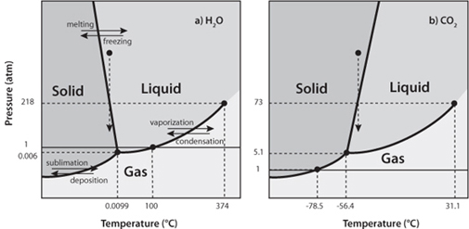

图 4-3： (a) H 2 O 和 (b) CO 2的相图，显示了压力和温度对物质状态的影响。不同深浅的灰色表示固体、液体和气体区域。在恒定温度下，压力变化可以将材料从固体转化为液体再转化为气体，反之亦然。在极低压力下，会发生直接的固体到气体的转变，称为升华。带箭头的垂直虚线表示通过改变压力在恒定温度下产生的相变。

[图 4-3](#fig4_3)显示了这一现实，显示了两种常见物质——水和二氧化碳——的物质状态。在 25°C 的温度和 1 巴的压力下，水当然是液体，而 CO2是气体。在这些压力下，CO2永远不会是液体——在非常低的温度下，它是固体，在加热时，它会从固体升华为气体。但在较高的压力下，液态 CO2是稳定的——例如在许多灭火器中，CO2被强烈压缩。另一方面，水在一个大气压下从固体变成液体再变成气体，但从图中可以看出，在非常低的压力下它也会升华，并且我们认为是非常固定的量，而水的熔点和沸点会随着压力的变化而发生很大的变化。

从图中还可以看出压力的潜在重要性，其中 CO 2和 H 2 O 可以在恒定温度 (T) 下随着压力 (P) 的变化而改变其状态。通过认识到熔化或沸腾需要原子逐渐脱离其相邻原子，可以定性地理解 T 和 P 的这些影响。在固体晶体中，元素彼此紧密结合，不易移动。在液体中，原子或分子的能量更高，结合更松散，液体容易变形。在气体中，元素或分子之间的连接更加脆弱，因为粒子随机而混乱地移动，相互反弹。温度升高会增加分子的能量，最终导致气态。压力增加往往会将分子推得更近，使高密度状态更有利。对于几乎所有物质（水是明显的例外），晶体比液体更致密，因此增加压力会使固体更稳定。因此，降低压力或升高温度通常会对物质状态产生类似的影响。

[如图 4-4](#fig4_4)所示。低温等离子体在太空中是可能出现的，而且很常见，因为太空的压力极低。因此，对于所有元素来说，随着压力和温度的变化，物质的四种状态都会以不同的方式变化。

### 挥发性

挥发性决定了分子在特定温度和压力条件下是固体、液体还是气体。高挥发性元素的熔点和沸点都很低，例如所有稀有气体和 N 2 。这些物质即使在极低的温度下也是气态的。耐火元素的熔点和沸点很高。氧化铝 (Al 2 O 3 ) 和氧化镁 (MgO) 等耐火材料用于高炉壁，因为它们的熔点高于 2,000°C。即使其他耐火性稍差的材料（如金属铁）熔化，它们仍保持固态。耐火材料允许熔融的铁存在于固体容器中。

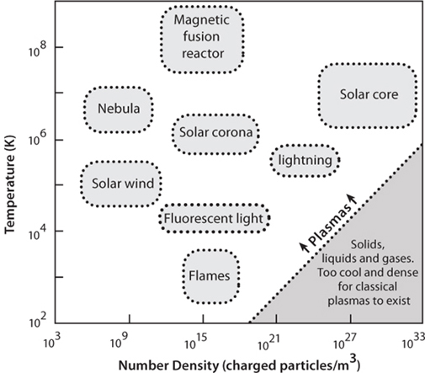

图 4-4：四种物质状态的压力温度场图解。在极低压力（低数密度）或高温下，第四种物质状态——等离子体变得非常重要。虽然等离子体在地球上有些不常见，但在宇宙中，它们是一种非常常见的物质状态。请注意许多等离子体的对数刻度和极高的温度。

这两个极端之间的挥发性范围很大，而且可以按相对比例对挥发性进行排序（见表[4-1](#Table_4_1Physical_constants_of_c) ）。水的挥发性比二氧化碳低。油脂的挥发性比水低，因此液态油脂在比沸水更高的温度下更稳定，这就是煮土豆和炸薯条的区别。铁和铝的挥发性更低，因此即使水沸腾油脂融化，这两种金属仍能以固体形式存在。

表 4-1  
一个大气压下常见分子的物理常数，按最易挥发到最难熔的顺序排列

|  |  |  |
| --- | --- | --- |
| 化合物 | 固体熔点（℃） | 液体沸点（℃） |
| 通道4 | –182.47 | –161.48 |
| 氨​ | –77.73 | –33.33 |
| 二氧化碳[\*](#_1)​ | –78.46 | 无液态 |
| 汞 | –38.83 | 356.62 |
| 水​​ | 0 | 100 |
| 铁 | 1538 | 2861 |
| 二氧化硅​ | 1713 | 2950 |
| 硅酸镁​​​ | 1897 | — |
| 氧化铝​​​ | 2054 | 2977 |

\*升华点

### 密度

分子的另一个重要特性是其密度。不同元素的密度差别很大，因为单个原子的直径只相差 4 倍，而原子的质量则因原子核中中子和质子总数的不同而不同，从氢原子的 1 个到铀的 238 个。作为良好的初步近似，元素越重，该元素制成的物质的密度就越大。例如，固体锂的密度约为每立方厘米 0.5 克 (gm/cm 3 )，铁约为 6 gm/cm 3 ，金为 12 gm/cm 3 ，铀为 18 gm/cm 3 。

同样的总体规律也适用于由元素组合构成的分子。水（H 2 O）的密度为 1.0 gm/cc，由两个质量为 1 的氢原子和一个质量为 16 的氧原子组成，因此分子中有 18 个核粒子，即平均每个原子有 6 个核粒子。镁橄榄石（Mg 2 SiO 4 ）平均每个原子有 20 个核粒子，密度为 2.8 gm/cc。铁每个原子有 56 个核粒子，密度为 7.5 gm/cc。每个原子的核粒子数与密度之间的比例略小于 1.0，因为较重原子的尺寸会随着最外层电子数的增加而略有增加。其他示例见表[4-2](#Table_4_2Densities_and_number_of) 。这种规律性行为对于我们尝试确定遥远行星的化学成分非常重要，我们可以确定这些行星的密度，但目前还没有样本可供测量。

表 4-2  
常见陆地成分的密度和每个分子的核粒子数量。

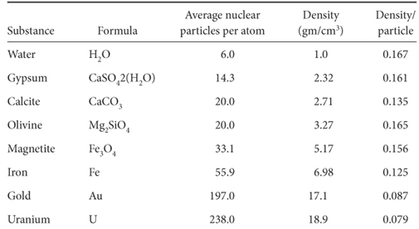

## 两大类分子：无机分子和有机分子

一般来说，分子分为两大类，它们的特征截然不同：有机分子和无机分子。有机分子含有碳和氢，通常还含有氧、氮、磷和微量其他元素（也有少数例外，它们有 CN 键，没有 CH 键）。这些分子之所以被称为有机分子，是因为人们最初认为它们只能由生物体产生。它们都相当易挥发——即使是我们称之为塑料的高温碳化合物，在几百度以上的温度下也不稳定。大多数有机化学反应发生在接近室温的温度下。无机分子是所有不含碳的分子，以及没有 CH 键的碳化合物（例如 CO 2 、CaCO 3 ）。自然界中以固体形式存在的无机分子称为矿物，几乎所有固体无机材料（例如岩石）都以矿物为基本成分。在考虑行星体及其有机成分的构造之前，有必要了解有机分子和矿物的结构和命名法。

### 矿物质

矿物是指天然存在的无机固体，具有有序的原子结构、独特的物理性质以及可以写成分子式的化学组成。常见的矿物有石英 (SiO 2 )、黄铁矿 (FeS 2 )、磁铁矿 (Fe 3 O 4 )、钻石 (C) 和白云母 (KAl 3 Si 3 O 11 [OH] 2 )。这些矿物以及所有其他矿物都可以通过其化学式清楚地识别。每种矿物还具有独特的物理性质。例如，云母具有明显的解理，可以轻易沿平行平面断裂，而石英没有解理。相反，当石英晶体分裂时，会出现所谓的贝壳状断口。所有矿物都有特定的硬度或“可刮性”。钻石是所有矿物中最硬的，会划伤其他任何矿物；因此它是理想的珠宝，但很容易划伤复印机的玻璃盖！石墨是另一种矿物，其化学式与钻石相同，但原子结构不同，是最柔软的材料之一，甚至指甲都能划伤它。其他物理特性包括密度、颜色、光泽、条纹（矿物在坚硬表面上划伤时留下的颜色）以及矿物是否具有磁性。每种矿物都具有一组特定的特性，因此通常可以在手标本中识别它，而无需进行化学分析。

分子单元包含宏观样本中可见的所有基本结构特性，并由此形成美丽而对称的晶体。矿物质使微观分子的基本特征以宏观形式呈现。从某种意义上说，晶体使不可见之物变得可见。

矿物的形成需要什么？为了形成几何稳定的结构，原子必须在大小和电荷方面相互契合。电子多的原子非常大，而电子云少的原子非常小。原子必须相互契合，以便它们的电子壳可以相互作用并产生中性分子。出于这些原因，原子的大小和电子壳结构决定了哪些元素组合是可能的，以及各种矿物所采取的几何形状。

由于电子是捐赠和接收的，因此元素的离子半径决定了矿物中原子的尺寸和排列方式。离子半径的尺寸差异比中性原子的大，因为阳离子（带正电的离子）失去一个电子，其电子云被带正电的原子核拉近，而阴离子（带负电的离子）获得电子，导致其电子云膨胀。因此，Si 4+ 的半径为 0.32，而 Cl – 的半径为 1.72。这些特性意味着矿物的大部分体积是由阴离子组成的。[图 4-5](#fig4_5)显示了按照元素周期表排列的各种离子的尺寸。有三个明显的趋势。首先，表右侧的阴离子非常大。其次，具有相同电荷的离子（元素周期表中的列）的尺寸随着原子序数的增加而增大（因为它们的电子云变大）。第三，具有相同电子壳层结构的离子（即元素周期表中的行）的尺寸随着右侧正电荷的增加而减小。随着电荷的增加，外壳层中的电子数量相同，但原子核中的质子数量增加。因此，带正电的原子核对电子壳层施加更大的拉力，使原子变小。出于同样的原因，随着单个原子的氧化态增加（即它们具有更多的净正电荷），原子会变小。结果是 K + 、Na +和 Ca 2+离子大于Mg 2+和 Fe 2+离子，而后者又大于 Al 3+和 Si 4+离子。2- 阴离子大于 1- 阴离子，依此类推。

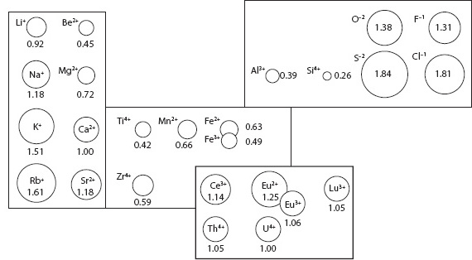

图 4-5：矿物中常见元素不同尺寸的图示。请注意，阴离子很大。阳离子的尺寸随电子壳层数的增加而增大，随阳离子电荷的增加而减小。圆圈中的数字代表离子的离子半径。（离子半径来自 RD Shannon， 《Acta Cryst A32》（1976 年）：751-67）

诺贝尔化学奖获得者莱纳斯·鲍林 (Linus Pauling) 注意到了氧化物矿物结构中的一些简单规律。鲍林的规则源于这样一种概念，即带负电荷的氧离子排列在带正电荷的金属离子周围的多面体中，这一概念现已得到 X 射线成像的证实。多面体中氧原子的数量控制着阳离子所在的内部空间的大小（[图 4-6](#fig4_6) ）。使用一些简单的三角学，鲍林计算出一个（小的） Si 4+离子可以在四面体中隔开四个氧离子，但不能隔开六个氧原子（在八面体中），因为内部空间太大。Mg 2+和 Fe 2+比 Si 2+大，可以放在八面体中。由于Si、Mg、Fe和O是构成矿物的最丰富的元素，所以大多数矿物都是四面体和八面体的三维排列，其中O-构成多面体的容器，阳离子占据空隙。

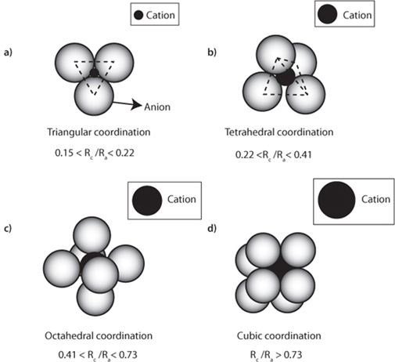

图 4-6：由大阴离子（通常为氧）组成的各种多面体的示意图，这些多面体留有小的内部空间供阳离子填充。配位数越大，内部空腔的尺寸越大，可容纳的阳离子也越大。R c和 R a分别指阳离子和阴离子的半径。

除了尺寸和电荷限制之外，为了以规则模式生长，原子的特定排列必须能够无限重复。如果两个分子结合并创建一个表面模板，其中下一个原子以完全相同的方式满足其电子壳层要求，那么生长就可以无限进行。如果原子以不允许添加相同分子结构的方式组合，则不会发生有序生长。一个极端的例子是惰性气体，其中每个原子保持独立，因为不可能与其他原子连接。有序生长在能量上也比无序的分子集合更稳定，这为有序结构的发展提供了巨大的优势。

无限可重复性是对称定律的主旨，而所有矿物都是对称的。对称性允许一种图案无限重复，例如，铺地砖或砌墙。你能买到什么形状的瓷砖，能确保瓷砖形状不会造成缝隙？例如，为什么没有五边形的瓷砖，尽管五边形的形状很漂亮？这些实际问题，以及对称图案的吸引力，使得对称性研究成为人类数千年来的激情所在，古埃及人对此有所了解，伊斯兰文化也对此进行了广泛的发展。阿尔罕布拉宫是位于西班牙南部格拉纳达的一座伊斯兰宫殿，建于 13 世纪，上面的马赛克包含了几乎所有可能的对称性（[图 4-7](#fig4_7) ）。

对称性的显著特点是，在整个宇宙中，只有二重、三重、四重和六重旋转的对称性以及镜像对称性是可能的。铺瓷砖或建墙的相同原理同样适用于矿物，但在三维空间中。整个自然界中总共只有 32 个对称群是可能的，每种矿物都属于其中之一。

常见的矿物是由组成固体物质的最丰富的元素组成的，这些元素是硅、铁、镁、钙和铝的氧化物。Si 4+阳离子需要共享四个电子才能满足电荷平衡。由于其体积小，因此必须四面体配位。四个 O –阴离子是常见元素中最大的，它们以四面体的形状很好地围绕在 Si 4+周围，每个硅与每个氧共享一个电子，而氧则需要再多一个电子来填充其外壳。这为稳定的硅四面体构件创造了可能性，这些构件可以相互结合或与另一个金属原子结合。硅四面体是大多数矿物的基本构件，相当于碳及其四个键在有机化学世界中发挥的核心作用。碳原子构成了几乎所有生命分子的骨架。硅四面体构成了几乎所有岩石分子的骨架。每个原子的四重配位以及它们创建能够与自身和其他原子结合的结构单元的能力使得能够创建对称的三维结构。

硅四面体有多种排列方式，这些方式形成了硅酸盐矿物的大类（见图[4-8](#fig4_8) ）。如果四面体彼此隔离，没有 Si-O-Si 键，那么每个氧原子都会与另一种金属结合。这是橄榄石组的结构。橄榄石由镁橄榄石（Mg 2 SiO 4 ）和铁橄榄石（Fe 2 SiO 4 ）的混合物组成，是地球上地幔中最丰富的矿物。下一个主要组以单个硅四面体链为结构骨架。每个四面体都与另外两个四面体相连。然后其他金属形成链之间的连接键。单链硅酸盐称为辉石。各种不同的金属和矿物都可以适应这些灵活的结构，并形成辉石类的一部分。当两条链结合在一起时，就形成了闪石组。双链中心的大孔使得较大的阳离子（如钾）能够被纳入角闪石结构中，而钾由于尺寸较大，因此实际上被排除在所有辉石之外。

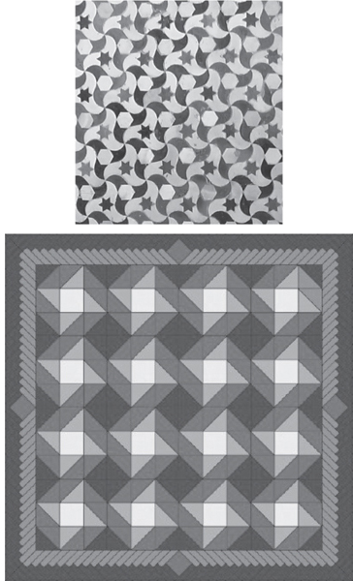

图 4-7：顶部：西班牙阿尔罕布拉宫的瓷砖示例，展示了没有镜面或双重轴的三重对称性。底部：展示四重对称性的经典拼布图案。

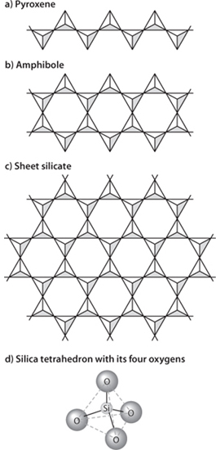

图 4-8：硅四面体是最常见的造岩矿物硅酸盐的基本构成要素。四面体既可以单独存在，形成橄榄石组，也可以组合成单链（辉石）、双链（角闪石）、片状（云母）或三维框架（石英和长石）。

下一组发生在硅四面体形成连续二维片层时。由于硅四面体的片层在片层内紧密结合，但连接片层的键较弱，因此它们具有非常典型的片状裂解，我们很容易将其与片状硅酸盐矿物组（包括云母）联系起来。最后，四面体可以形成三维框架结构。石英是最常见的例子，但长石类矿物（地壳中最丰富的矿物组）也具有框架结构。

大多数硅酸盐矿物的一个重要方面是它们具有形成固溶体的潜力。就像液体溶液（如盐水或酒精饮料）可以混合在一起形成单一物质一样，如果原子具有相似的尺寸和电荷，也可以形成固溶体。伟大的地球化学家戈德希密特指出，如果两个原子的电荷和半径相差 15% 以内，则可能形成广泛的溶液。例如，Fe 和 Mg 的电荷均为 +2，它们的离子半径分别为 0.32 和 0.35。由于 Mg 2+和 Fe 2+的尺寸非常接近且具有相同的电荷，因此它们可以在矿物中自由地相互替代。随着尺寸差异的增加，替代变得越来越困难，因为结构必须变形以容纳更大的原子，最终不再可能继续保持对称结构。例如，只有 Mg 和 Fe 与硅四面体链配位的辉石形成的矿物比含有大量较大金属钙 (Ca) 的辉石更对称。Ca 的含量限制在 50% 以内 — 含量过高会造成破坏，使辉石不再具有对称性。

地球上还存在非硅酸盐矿物群，尽管这些矿物群在地球上的丰度较低。它们包括硫化物（其中最常见的是黄铁矿，FeS 2 ，可制成“愚人金”）、氧化物（如磁铁矿，Fe 3 O 4 ）、卤化物（如盐 NaCl）和碳酸盐（CaCO 3 ），后者是石灰岩的主要成分。碳酸盐是连接地球上地质和有机生命周期的岩石。

总而言之，重要矿物取决于现有元素的总体丰度、元素组合的电子壳层要求、元素的相对大小以及它们可以创建的结构的对称性。这些特征导致硅酸盐矿物在形成地球固体基质方面具有压倒性的重要性。

### 有机分子

有机分子是碳原子与氢原子结合的分子。有机分子通常也具有碳骨架，并与氧、氮、磷等其他元素结合。它们最初被认定为仅由生命过程产生的分子。但在十九世纪初，实验表明有机分子可以通过正常的物理化学过程产生，证明了无机和有机之间的桥梁可以在没有生命的情况下形成。此外，一些分子，如甲烷 (CH 4 )，在太空中以及通过涉及岩石、二氧化碳和水的无机反应大量产生。实验还表明存在数千种自然界中不存在的有机分子。因此，“有机”现在指的是含有碳和氢的广泛分子，其中许多是由生物体产生和使用的，以及许多其他不是由生物过程产生的分子。这个定义涵盖了大多数有机分子，足以满足我们的目的，但它并不完美，因为某些与生命过程肯定相关的碳化合物，如尿素，有 CN 键但没有 CH 键。话虽如此，有机分子是生命的组成部分，而无机分子通常是岩石和矿物的组成部分，这种区别很重要也很必要。

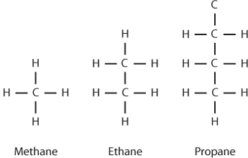

图 4-9：三种最简单的碳氢化合物。甲烷又称天然气，是地球上最丰富的有机分子。所有碳氢化合物都可以燃烧形成水和二氧化碳。例如，CH 4 + 2O 2 → CO 2 + 2H 2 O。

有机化学的一个重要方面是无机溶剂——水。许多有机分子都含有水，并经历与水的结合或释放相关的转变。有机分子之间的大多数反应都是在水存在的情况下发生的——普通细胞中约 80% 是水。因此，虽然水是无机分子，冰是矿物质，但有机分子的世界，至少在地球上，在很大程度上依赖于含水环境。即使在没有液态水的星际空间中，冰也可能发挥重要作用。而且，太空中有机分子的大部分合成似乎都需要无机矿物基质作为催化剂。因此，一般来说，有机分子在很大程度上依赖于承载它们或产生它们的无机分子。

最简单的有机分子，也是宇宙中最丰富的分子之一，是甲烷 (CH 4 )（[图 4-9 ）。甲烷是](#fig4_9)碳氢化合物的最简单形式——由碳骨架与氢原子连接的有机分子。还有许多更复杂的碳氢化合物——石油和天然气主要由复杂的碳氢化合物组合而成。所有碳氢化合物在氧气存在下都会燃烧，如果燃烧完全，它们会转化为无机分子 CO 2和 H 2 O。

在生物过程中发挥重要作用的更复杂的有机分子通常可分为四类：碳水化合物、脂质、蛋白质和核酸。碳水化合物含有的碳、氧和氢的结合比例与水相同。常见的例子有葡萄糖、淀粉和纤维素。脂质比碳水化合物含氧量少得多，但每克能量含量高得多。它们是非常有效的能量储存分子，包括动物脂肪和植物油。蛋白质是迄今为止最多样化的有机分子群。它们是长链氨基酸。氨基酸的一端是与两个氢和一个碳原子结合的氮原子胺基，另一端是酸（COOH），与所谓的R 基团相连。R 基团的特性因氨基酸而异。理论上可能存在大量氨基酸，可以在实验室中合成。令人惊讶的是，只有 20 种氨基酸用于构建陆地生命的蛋白质。但正如二十六个字母可以组成大量的单词一样，二十种不同的氨基酸也使蛋白质具有显著的多样性。已知生物体内存在约 100,000 种不同的蛋白质，但可能构建的蛋白质数量要大得多。一些蛋白质分子是大量氨基酸的集合——例如，血红蛋白是由 10,000 个氨基酸组成的结构，还有许多更大的蛋白质分子。

核酸是长双链，自然形成双螺旋。核酸的主链是交替的糖和磷酸分子。链之间的连接由碱基对组成——腺嘌呤、鸟嘌呤、胞嘧啶和胸腺嘧啶或尿嘧啶。碱基与糖和磷酸的组合称为核苷酸。然后核苷酸结合成非常长的核酸链。当然，这样的链是信息的基本载体——它们构成了所有生命的基因——也是所有细胞复制的手段。

地球上的有机分子通常与物质的液态有关。即使是哺乳动物也大部分是液态的，而我们身体的无机部分——骨骼——给了我们一定的刚性。由于液体介质，有机过程通常以单个分子之间的相互作用发生，而上面讨论的晶体和矿物对称性的一般原理很少适用于有机领域。

## 分子构造环境

随着宇宙在大爆炸后冷却下来，气态氢和氦是宇宙中唯一丰度显著的元素。因此，第一代恒星完全由这些元素组成，宇宙中没有固体粒子或行星系统，也没有有机或无机分子！只有在核合成和超新星分布之后，这些元素才可用于制造行星和生命所必需的分子。这些元素形成后迅速被电子壳层包围，并结合成最简单的分子。氢是最丰富的元素，是一种重要成分，如 CH 4 。由于这些大质量恒星中氧的含量丰富，因此有足够的氧来制造所有重要金属的氧化物。剩余的氧与氢结合生成水。因此，除了氢和 CH 4之外，最早和最丰富的分子是氧化物，例如 CO 和 H 2 O，以及核合成过程中产生的所有其他金属的氧化物（按其丰度计算）。

金属氧化物随后与 SiO 2结合，形成微小的硅酸盐颗粒。如今，地球轨道望远镜的天文观测证实了星际云中存在橄榄石等矿物颗粒。这些颗粒非常小，如果我们在地球上观察它们，它们几乎不能算作尘埃——它们更像是硅酸盐烟雾。这些硅酸盐颗粒通常被微小的冰层包围，因为在星际空间的极冷环境中，H 2 O 的温度远低于其熔点。在没有氧气的情况下，随后产生的还原物种会将 CN、CH 和 HCN 等分子添加到混合物中。太空中的混合不一定会导致所有这些物种之间达到化学平衡，因为温度仅略高于绝对零度，粒子密度低于陆地实验室可以产生的极限真空。因此，我们认为正常的化学反应很少见。

星际环境还有两个因素使其与地球上的分子结构截然不同。除了我们在光谱的可见部分看到的星光外，恒星还会发射恒星风和紫外线辐射。恒星风因 20 世纪下半叶发现太阳风而为人所知。尤金·帕克 (Eugene Parker) 于 1958 年进行的理论计算表明，极热的日冕应该会发射高速粒子。该理论得到了航天器测量的证实，该航天器测量了从太阳流经太空的高速高能粒子。这些粒子的平均成分与太阳的平均成分非常相似。甚至还发现了更高能的粒子，表明其他恒星也会发射这样的粒子，从而产生一般的宇宙辐射。其中一些辐射的能量远高于太阳风，来自能量更大的物体，例如大恒星和超新星。

我们日常生活中涉及的原子能量并不特别高。例如，空气分子的能量很低，移动速度与子弹一样快，但仍然比典型的卫星慢很多。当这些分子碰撞时，它们会相互反弹，不会影响碰撞分子的电子壳结构。宇宙辐射的能量要高得多，速度可达光速的十分之一。能量足够高，碰撞可以将分子撞开或撞掉电子并产生离子物种。因此，这些粒子可以对存在的化学物质产生重要影响。

恒星也会发出紫外线。我们在[第 2 章中了解](#CHAPTER_2)了黑体辐射，以及物体发出的辐射如何随着温度升高而波长越来越短（能量越来越大）。因此，热大质量恒星会发出能量更大的辐射。辐射总量也会随着温度的升高而呈指数增长，因此许多太阳质量的恒星会发出大量的紫外线，这种辐射会对化学物质产生重要影响，导致它们电离或分裂。大质量恒星通过其风、紫外线辐射以及最终的超新星爆炸，主导着向星际介质注入能量。

这些元素、高能粒子和紫外线辐射源并非孤立在太空中，因为大多数恒星都是在巨大的云层中诞生的，这些云层是“恒星育婴室”，成千上万颗新恒星在此诞生。其中一些是质量巨大的恒星，它们发出的辐射强度非常大，以至于清理了周围的空间。超新星在这些环境中很常见，它们喷出新形成的元素，然后这些元素将被纳入小恒星和行星系统。星际云（见[第 5 章卷首插图](#CHAPTER_5)）是宇宙中最大的工厂，不仅用于元素的创造，还用于分子的进化。

在云层中辐射最强的地方，复杂的分子无法形成，因为它们不断分裂。然而，当云层变得更密集时，更厚的尘埃会保护内部的粒子和气体免受大部分辐射。在这些环境中，考虑到星际空间的漫长时间，可以发生复杂的反应，并产生数百种不同的分子。这些反应的一个重要方面是它们与地球上观察到的反应有很大不同。例如，在地球上，几乎所有的有机反应都是在有水的情况下发生的。但在太空中，压力和温度非常低，以至于水只能以冰的形式存在。然而，人们可能在那里预料到的缓慢的化学反应速率被附近恒星的紫外线提供的能量所克服。高真空中相互作用的稀有性被发生在星际尘埃表面的反应所克服。一些分子是在原子粘附在橄榄石晶体表面并通过扩散相互相遇时形成的。其他分子则需要粒子和辐射的结合。例如，当含有一氧化碳的冰在氧原子存在的情况下受到紫外线照射时，就会形成二氧化碳。

这些反应的最终结果直到最近几年才被观察到，因为太空中发射的望远镜能够探测以前被地球大气层遮蔽的波长。这些研究已经发现了 100 多种不同的分子，而且名单每年都在增加。这些分子不仅包括主要的硅酸盐，还包括大量有机分子，包括可能是地球上生命起源所需的“前生命”分子，例如水、甲醇、甲醛和氢氰酸。因此，星际云不仅是新恒星形成的孵化器，它们也是最终结合形成行星的分子原料。

通过对彗星（即在外层太阳星云中吸积的冰质行星的残余）的研究，我们可以推断，现在在我们银河系的星际云中观察到的过程也与我们太阳系的形成有关。过去十年，天文学家对彗星的成分进行了研究，在遥远太空的原行星盘中发现的许多分子与彗星中也发现的相同。虽然这个快速发展的科学领域还远未完全发展，但很明显，宜居行星形成所需的所有分子在整个宇宙中都很丰富且广泛。我们可以推断太阳系形成时的过程，现在开始在银河系的其他部分观察到（见[第 5 章卷首插图](#CHAPTER_5)）。

## 概括

元素并非孤立存在，而是在通过核合成形成后不久聚集在一起形成分子。控制它们结合的规律与它们的大小和电子壳的详细结构有关。大阴离子形成无机分子的多面体框架，这些分子聚集在一起形成矿物质，多面体的大小控制着哪些阳离子可以存在于内部。矿物质最重要的结构单元由两个α粒子核素 Si 和 O 组成，形成硅四面体。硅四面体可以以多种方式结合，产生数量惊人的硅酸盐矿物，我们将看到这些矿物是行星的主要组成部分。有机分子是碳与自身以及氢、氮和其他元素结合形成的分子，这些分子最终将聚集在一起形成原始生命的基本组成部分。挥发性和密度的物理性质将在宇宙后续事件中这些分子如何分布方面发挥重要作用。挥发性化合物即使在低温下仍保持为气体，不能作为固体材料聚集。它们将成为行星大气的主要成分。硅酸盐等耐火材料即使在高温下也能保持固态，并将成为行星的固体材料。密度将决定行星内各种分子的驻留水平。

巨大的星际云很可能是孕育新元素的温床，在这里，通过核合成形成元素，早期分子及其相互反应，这些环境对于我们这些居住在温和行星表面的人来说非常陌生。超新星会散发新元素，并通过星云产生大量能量流，从而促进分子的构建。较小浓度的物质聚集在一起形成较小的恒星，例如我们的太阳，这些恒星可以形成生命所必需的长寿行星系统。

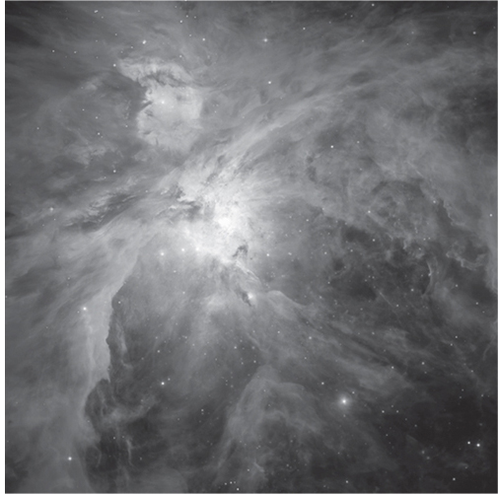

图 5-0：猎户座星云的全景照片。这是迄今为止用 NASA 的哈勃太空望远镜拍摄的单张图像拼成的最大照片之一，展示了恒星诞生、元素和分子在恒星育婴室的形成过程。该图是猎户座星云中心的合成图，由哈勃望远镜拍摄的单张图像拼成。猎户座星云位于银河系内，距离地球 1,500 光年，位于猎户座剑状星云的中央。所描绘的天空面积只是整个星云的一部分，但仍约为满月面积的 5%。合成图显示了一个恒星工厂，过去一百万年内，星际气体云坍缩，恒星就在这里形成。四颗最热、质量最大的恒星被称为四边形，位于图像中心附近。此外，天文学家还在星云中观测到约 700 颗处于不同形成阶段的年轻恒星。这幅马赛克图还包含 150 多个胚胎太阳系，支持恒星和太阳系形成的一般过程与我们所认为的形成我们自己的过程相似。一些弯曲的特征是由 150,000 公里/小时的超音速冲击波产生的巨大气体喷流。同一区域中不同质量的恒星种类繁多，表明像我们的太阳这样的小恒星可能在激烈的条件下形成，在这种条件下，短命的恒星拥有短暂而剧烈的寿命，将元素和放射性核素散布到星云中。高水平的辐射也会促进分子构造环境，行星和生命所需的有机和无机前体可以在这种星云环境中形成。另见彩色[图 4](#Plate_4__See_also_figure_5_0) 。 （照片由 NASA 提供。来源：NASA、CR O'Dell 和 SK Wong（莱斯大学）。GIF 和 JPEG 图像、标题和新闻稿文本可在[http://www.stsci.edu/pubinfo/PR/95/45.html上找到](http://www.stsci.edu/pubinfo/PR/95/45.html)）

第五章

重型建筑

# 太阳星云中行星和卫星的形成

太阳系的形成是一系列连贯的事件，源于太阳星云中原始物质云的坍缩。星云中的大部分物质被吸引到中心形成太阳，使其成分与原始云非常接近。它含有 99% 的氢和氦，其余九十种元素中只有约 1%。云中的一小部分物质最终形成新形成太阳周围的星云盘。其中一小部分物质凝结成固体，然后聚集形成行星、卫星、小行星和彗星。剩余的气体很可能被猛烈的太阳风吹走。早期太阳系的物质碎片偶尔会以陨石的形式到达地球。原始“球粒陨石”陨石的成分与太阳非常相似，除了非常易挥发的元素。其他“无球粒陨石”陨石揭示了许多有关早期行星分化的信息。

太阳系中的各种物体都是由一系列复杂的过程形成的，这些过程在总体上已经得到很好的理解，但仍有许多细节有待澄清。内行星和外行星的大小和密度差别很大。内行星的密度大于岩石，根据陨石的证据，内行星由岩石外壳和金属内核组成。外行星的密度非常低，其成分中需要以冰和气体为主。内行星和外行星之间的差异主要是由于挥发性差异造成的。在早期的太阳系中，随着距离太阳的远近，温度会存在梯度。靠近太阳的地方，挥发性分子是气体，而难熔分子是固体。在盘的这些部分，只有挥发性最差的分子，如 Fe、FeS、FeO、MgO、Al 2 O 3和 SiO 2 存在于固体矿物中，这些矿物可以聚集在一起形成致密的行星。在距离太阳较远的“雪线”之外，冰也结晶了，除了氢和氦之外的几乎所有元素都以固体形式存在，从而形成了密度较低的大型行星。它们巨大的质量也使它们能够积聚巨大的气态大气层。由于挥发性差异，外太阳系的彗星和行星的化学组成与内太阳系的小行星和行星非常不同。在太阳星云较冷的部分（挥发物更为丰富）中吸积的物质很可能在地球历史早期对地球产生了影响，带来了生命起源所必需的挥发性成分（也可能是有机分子）。

太阳系很可能是在星际气体和尘埃云中形成的，该云充当了“恒星孵化器”（见卷首插图）。这种云在宇宙中很常见，我们可以观察到银河系其他地方正在形成新的恒星系统。还有证据表明，其他恒星周围有许多行星，这表明行星系统的形成是我们银河系中正常而常见的事件。

## 介绍

数千年来，人类一直在观察太阳和行星，思考它们的意义。最早的观察者所看到的现象今天仍然很容易观察到（至少在城市外）——太阳、月亮和行星都围绕着天空中同一狭窄的带状区域移动，这被称为黄道，也是太阳的赤道。太阳相对于恒星的视位置逐渐变化——在冬季和夏季，地球位于太阳的两侧，因此对于地球观察者来说，太阳出现在不同的恒星背景中，这些背景在一年中经常变化。这些背景与恒星群有关，称为星座，这在古代产生了占星术。行星穿过天空的同一带状区域，恒星背景也各不相同。它们都朝着相同的方向移动，但速度不同，这取决于它们围绕太阳旋转时相对于太阳的特定位置。这些基本观察结果对任何经常观察夜空的人来说都是显而易见的，表明太阳和行星都是共面的。因此，从最早的时候起，行星和太阳就直观地看起来都是相互联系的。它们并不是以随机的方向和方位围绕太阳旋转；它们都一起旋转，在同一平面上，以相同的方向旋转。此外，这个方向与太阳的自转一致。因此行星这个词与“平面”有关。

表5-1  
太阳系行星动力学特征

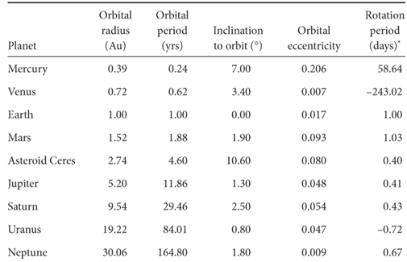

\*逆行行星的自转周期为负，与其他行星相反。

太阳系内还有其他惊人的规律。利用[第 2 章中讨论的测量方法](#CHAPTER_2)，天文学家已经能够确定太阳与每颗行星之间的距离（见表[5-1](#Table_5_1Dynamic_characteristics) ）。如果将火星和木星之间的小行星带视为一颗失败的行星，行星之间的间距就会显示出惊人的规律性——相邻行星轨道之间的距离大约增加 1.7 倍，这一现象以其发现者的名字命名——波德定律（[图 5-1](#fig5_1) ）。

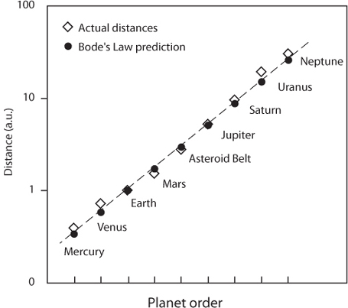

图 5-1：该图说明了行星间距与太阳距离的规律。从太阳向外移动，每颗行星与太阳的距离大约是其最近邻居与太阳距离的 1.7 倍：这种规律关系被称为波德定律。

内行星和外行星之间也存在着显著的差异。水星、金星、地球和火星都较小；木星、土星、天王星和海王星则很大。因此，行星分为两个规则且有组织的组（[图 5-2](#fig5_2) ）。

太阳系的这种清晰结构在十八世纪催生了康德和拉普拉斯的星云假说。他们认为行星和太阳是由一个旋转的扁平云形成的；行星的旋转和黄道的存在符合云的原始平面和旋转。如果轨道是杂乱无章的，大行星和小行星随机分布，那么另一种模型也是可行的，例如行星在其他地方形成，随后被捕获。几个世纪以来，康德-拉普拉斯模型受到了猛烈的攻击，但他们的基本思想保留在更详细和定量的现代太阳系形成模型中。

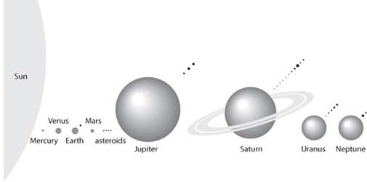

图 5-2：行星相对大小的示意图。行星按距离太阳的顺序排列。大小成比例，但图中的距离与它们的实际位置不符。

## 行星生命统计数据

显然，要了解行星的起源，就必须了解它们的物理和化学特性。虽然我们有很多方法可以确定地球的这些特性，但对于其他行星来说，这更难，因为我们只有月球和火星的样本或直接表面测量数据。然而，围绕各个行星运行的卫星的测量结果可以与基本的天文观测相结合，为我们提供大量信息。

### 行星质量

行星的质量可以通过它对其卫星轨道、其他行星以及从地球发出的太空探测器施加的引力影响来确定（[表 5-2](#Table_5_2Physical_characteristic) ）。主要使用的方法非常巧妙，它基于德国天文学家和数学家约翰尼斯·开普勒在十七世纪初建立的一条定律。后来，牛顿利用万有引力常数G解释了开普勒定律。根据牛顿定律，卫星绕其主行星运行的距离 ( R )、卫星绕行星运行的速度 ( V )、主行星质量M p 和万有引力常数之间存在着直接的关系。这个方程式为：



从方程 (5-1) 中可以看出，方程的右侧项表示轨道速度，与轨道物体的质量无关。所有与行星距离相同的物体都将以相同的速度运行。这就是为什么宇航员不必害怕离开他们的宇宙飞船或松开扳手。一旦在 1811 年能够精确测量G值，就可以简单地通过测量卫星绕行星旋转一圈所需的时间以及卫星与行星中心的距离来确定带卫星的行星的质量。

对于没有卫星的行星（水星和金星），必须通过更复杂的方案来计算质量。每颗行星的轨道都受到邻近行星引力的影响。通过仔细观察已知质量的邻近行星引起的扰动，可以确定水星和金星的质量。

从[表 5-2可以看出](#Table_5_2Physical_characteristic)，随着与太阳距离的增加，行星的质量变化很大。距离太阳最近的水星质量最小。金星、地球和火星较大（但请注意，地球的质量是火星的 10 倍），然后是巨行星木星和土星，变化非常大。天王星和海王星的质量虽然略小，但仍然比四颗内行星中的任何一颗都大得多。因此，我们看到，行星的形成过程导致物体的尺寸差异很大。尺寸变化并不随着与太阳的距离而线性变化。相反，内行星（质量小于 6 × 10 27克）与外行星（质量大于 88 × 10 27克）之间有明显的分界线（见表[5-2](#Table_5_2Physical_characteristic) ）。

虽然这些关于太阳系的一级规律强烈表明其中的物体是共生的，但它们并没有具体表明行星是如何形成的。更深入的理解有待于发现各个行星的化学成分。

表5-2  
太阳系行星的物理特性

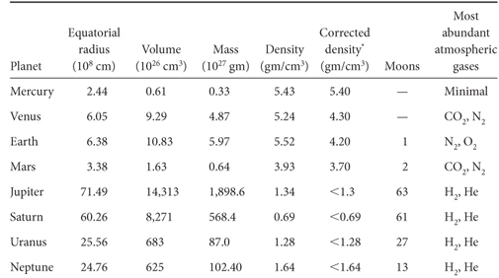

\*密度已校正至 1 巴压力。仅已知外行星的最大密度。

### 行星密度

通过将行星的质量除以其体积，可以确定各种行星的密度（[表 5-2 ）。我们在](#Table_5_2Physical_characteristic)[第 4 章中了解到](#CHAPTER_4)，物体的密度提供了有关构成物体的元素的大量信息——高原子序数元素通常比低原子序数元素密度大得多。因此，行星的密度可以告诉我们很多有关行星成分的信息。

然而，在我们将密度与行星组成联系起来之前，还有一个复杂问题——密度还取决于压力。当材料受到挤压时，组成它们的原子会更紧密地聚集在一起，密度就会上升。要了解高压下材料的密度，需要进行仔细的实验。例如，实验表明，地球表面密度为 7.5 gm/cm 3的 Fe，在地球中心的密度为 9.8 gm/cm 3 。要比较行星密度与其组成材料的关系，我们需要知道如果所有物质都处于相同压力下，行星的密度。这个选择是任意的，所以我们选择一个大气压，即地球表面的压力，我们将其称为未压缩密度。未压缩的密度总是小于实际密度，因为挤压总是会增加密度。对于内行星，这种修正效果很好，但是对于外行星，我们无法给出准确的修正密度，因为我们不知道这些天体内部极高压力下的冰密度。但是，我们知道未压缩的密度会小于观测到的密度，如[表 5-2所示](#Table_5_2Physical_characteristic)。

虽然未压缩密度可以让我们估算出特定行星的原子所含核粒子的平均数量，但可以通过多种元素组合来实现这一估算。要确定这些可能的组合中哪一个是正确的，我们必须使用更多信息。这种情况类似于某人即将打开生日礼物时所面临的情况。从盒子的重量可以排除许多可能性。如果盒子相对于其大小来说很重，那么它可能是一本书或一个矿物标本。如果盒子相对于其大小来说很轻，那么它可能是一件毛衣或一个装在一大盒薄纸里的非常小的礼物。重量虽然提供了一个指示，但也留下了许多选择！

### 行星组成

行星组成的其他线索来自对恒星核合成和星际云组成的了解。正如我们在[第 3 章中了解到的](#CHAPTER_3)，某些元素，如 H、He、α 粒子核素（C、O、Ne、Mg、Si）和 Fe，其丰度远高于其他元素。我们可以从太阳光谱观察到，这些元素在太阳中也是最丰富的，因此在形成太阳和行星的气体和尘埃云中也是最丰富的。行星的候选分子因此被限制为主要由这些元素组成，这些分子也是在星际云中观察到的分子。这些分子分为三类：冰、氧化物和金属，它们的密度和挥发性差异很大（[表 5-3](#Table_5_3Densities_and_melting_t) ）。那么行星是由什么构成的呢？为了匹配外行星的密度（它们的未压缩密度小于 1.7）（见表[5-2](#Table_5_2Physical_characteristic) ），冰必须占主导地位。另一方面，内行星的校正密度高于氧化物，必然由氧化物和金属的混合物组成。

[表 5-3](#Table_5_3Densities_and_melting_t)中给出的熔点，还可以清楚地看出，构成外行星大部分的轻分子非常不稳定，为了形成冰，温度必须非常低。另一方面，构成内行星的物质在非常高的温度下仍保持固态。这直接导致了一个想法，即围绕太阳的太阳星云有一个温度范围。

表 5-3  
可能形成行星的固体的密度和熔化温度

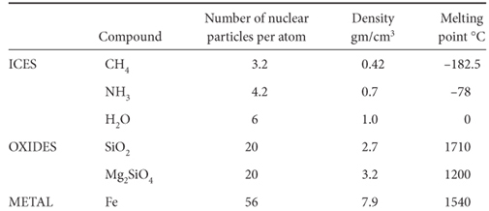

靠近太阳的地方温度很高，氧化物和金属是唯一能够聚集在一起形成行星的固体物质。挥发性化合物都是气体，早期行星（行星的小前身）的引力场很小，不足以将它们保留下来。远离太阳的地方温度要低得多。那里的冰以及硅酸盐和金属都是固体，可以聚集在一起形成行星。冰的数量也大得多，因为它们是由 C、H 和 O 等元素组成的，这些元素的丰富程度大约是构成金属和氧化物的重元素的十倍（见图[3-10](#fig3_10) ，显示了核合成过程中形成的元素丰度）。外行星的氧化物和金属比例相等，还有大量额外的冰状挥发性化合物。它们的巨大质量也使它们能够保留厚厚的大气层。这两种效应都导致了它们体积巨大、密度低。

这些基于差异挥发性的考虑解释了内行星和外行星之间的一阶差异。行星是由固体物质形成的。在太阳附近，温度非常高，只有最难熔的元素才是固体。远离太阳的太阳星云很冷，大多数元素都是固体。这有点像一台机器能够清扫你所在房间中温度非常不同的所有固体材料。在一千度的温度下，所有的木材、纸张、塑料和生物物质都会燃烧并变成气体，唯一能被清扫的固体材料是岩石和金属，它们可以收集成一个小堆，平均密度很高。在我们生活的正常温度下，清扫机不仅会收集岩石和金属，还会收集木材、塑料、纸张、老鼠、昆虫和人，使堆变得更大，密度更低。在较冷的温度下，空气中的水会结冰，冰会加入到堆中，使堆变得更大，密度更低。在更低的温度下，二氧化碳、氧气和氮气也会变成固体，使堆积物变得更大，密度更小。挥发性是控制哪些物质可以累积的重要因素。

## 来自陨石的证据

虽然差异挥发性解释了内行星和外行星之间的巨大差异，但我们希望获得有关它们成分差异的更多信息。一种方法是观察我们自己的星球——暴露在地球上的岩石。测量地球表面岩石的密度，我们发现它们的密度在 2.7 到 3.0 克/立方厘米之间，远低于所有内行星的未压缩密度（例如，地球的未压缩密度为 4.2 克/立方厘米） 。内行星的高密度意味着行星内部一定存在比岩石密度更大的物质。

对行星内部的更多限制来自从天空坠落的陨石的成分。大多数陨石都是小行星在剧烈碰撞过程中脱落的碎片。由于小行星被分解，陨石包括表面和内部碎片。此外，一些罕见的陨石已被证明是从月球表面炸出的岩石块，有一两块陨石被认为是小行星带大型物体撞击火星表面而炸出的岩石。陨石提供了有关行星内部以及火星外部成分的宝贵信息。

我们收集的陨石不仅来自人类曾目睹过其炽热穿越大气层的物体，还有来自南极冰盖的陨石。白色冰层将黑色陨石聚集在表面，并由冰层长时间携带。在某些地方，风的冲刷和蒸发带走的物质比降雪还多。冰层中的陨石以滞留状态留在表面，就像沙漠地区被强风卷走的沙子留下鹅卵石一样。在过去十年中，美国和日本科学家的探险队从南极洲打捞了数千颗陨石。

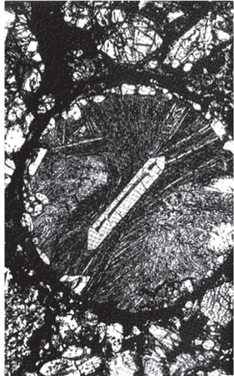

图 5-3：球粒陨石的球粒。Tieschits H-3 球粒由美国自然历史博物馆的 Martin Prinz 提供。

陨石的两个关键特征有助于我们了解早期太阳系。首先，陨石是已知的最古老的物体，我们能够直接测量其年龄，它们的年龄与地球的年龄一致。其次，大约 80% 的陨石似乎是来自太阳星云的固体碎片，它们以某种方式避免被吸积成行星。然后它们为我们提供了原始的行星物质。

这一论断的证据不仅来自它们的年龄，还来自一种在地球岩石中从未发现过的非常独特的纹理。这种独特的纹理是毫米大小的球体，称为陨石球粒（[图 5-3](#fig5_3) ）。这些陨石球粒是陨石所独有的。

人们对这些小球体给予了极大关注，而几乎一致的结论是：它们曾是凝结在太空中的熔岩滴。一些人认为这些滴状物像雨滴一样是在炽热的星云气体冷却后形成的；一些人认为它们是在星云尘埃小碎片被加热到超过熔点时形成的。然而，没有人设想出一种在行星内部制造这些球体的合理方法——它们似乎是在极低的太空压力下形成的。由于含有球粒的陨石与地球和月球年龄相仿，成分与太阳相同，所以合乎逻辑的结论是，这些物质自太阳系最早的历史以来一直保持原样。含有球粒的陨石称为球粒陨石，为我们提供了在太阳星云中形成的物质。

由于陨石球粒曾经是液体，因此它们在岩石和金属可以熔化的高温（>1,100°C）下形成。然而，陨石球粒之间的基质似乎在不同类型的陨石球粒中形成的温度相当不同。因此，不同类型陨石球粒的挥发性物质丰度可能有所不同。其中一个特别重要的类型是碳质陨石球粒，因为它们的碳含量很高。在这些陨石中，陨石球粒与仅在 100°C 以下稳定的矿物共存，因此它们包含在高温和低温环境中形成然后收集在一起的物质。

碳质球粒陨石的原始属性的进一步证据来自这样的事实：它们的成分与太阳的非挥发性元素成分非常相似。[图 5-4将碳质球粒陨石的化学成分与太阳的化学成分进行了比较](#fig5_4)。该图仅包括不具有高挥发性的元素（即，不是 H、He、稀有气体等）。这种一致性不仅增强了恒星化学分析光谱法的信心，还巩固了以下结论：碳质球粒陨石尤其提供了太阳系中挥发性较低的元素的化学无偏样本。因此，这些岩石碎片可能携带有关吸积形成行星的实际成分的化学信息。

这种成分有什么特点？最显著的特征是三种金属占主导地位：硅、铁和镁。如[表 5-4所示](#Table_5_4Metallic_element_abunda)，这些元素构成了普通球粒陨石中存在的物质的 91%。铝、钙、镍和钠这四种元素组成了一组，排在第二位，其他六种元素组成了第三位，排位更差。由于所有这些元素都与氧结合形成矿物质，因此氧也是最丰富的元素之一。这些元素肯定构成了内行星的大部分成分。

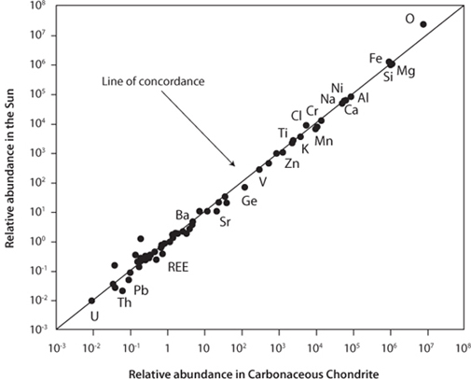

图 5-4：太阳大气中低挥发性和中等挥发性元素与碳质球粒陨石中低挥发性元素的相对丰度（相对于 10 6 个Si 原子）的比较。对于这些元素，碳质球粒陨石提供了除 H、C、N、O 和稀有气体等挥发性物质外的无化学偏差的太阳系物质样本。（数据来自 Anders 和 Grevesse， Geochim. et Cosmochim. Acta 53（1989 年）：197-214，以及 Anders 和 Ebihara， Geochim. et Cosmochim. Acta 46（1982 年 11 月）：2363-80）

球粒陨石还包含有关内行星高密度起源的关键线索。通过显微镜观察，球粒陨石由硅酸盐矿物橄榄石和辉石、硫化物和铁金属组成。橄榄石和辉石含有氧化铁形式的铁，硫化物中含有与硫结合的铁。因此，很明显，在太阳星云中，铁可以以三种不同的形式存在：金属、氧化物（与硅和氧化镁结合形成硅酸盐矿物）和硫化物。金属铁的密度为 9，而硅酸盐的密度约为 3。不同形式的铁的不同比例确实可能导致很大的密度差异。

表 5-4 球  
粒陨石中的金属元素丰度

|  |  |
| --- | --- |
| 元素 | 金属原子百分比 |
| 镁（Mg） | 三十二 |
| 硅（Si） | 33 |
| 铁 (Fe) | 26 |
| 铝 (Al) | 2.2 |
| 钙 (Ca) | 2.2 |
| 镍 (Ni) | 1.6 |
| 钠（Na） | 1.3 |
| 铬 (Cr) | 0.40 |
| 钾 (K) | 0.25 |
| 锰（Mn） | 0.20 |
| 磷（P） | 0.19 |
| 钛（Ti） | 0.12 |
| 钴 (Co) | 0.10 |

对不含球粒的其他陨石（称为无球粒陨石或“分化陨石”）的研究证实了岩石和金属的重要性。其中一些陨石，即玄武岩无球粒陨石，是显然在早期太阳系的行星物体中经历过熔融和加工的熔岩。这些岩石与地球上喷发的火山岩颇为相似。另一类非球粒陨石由铁金属构成。切割和抛光后，这些物体会呈现出由交替的 Fe-Ni 合金带组成的美丽的六边形图案（[图 5-5](#fig5_5) ），与地球上可以找到或制造的任何东西都不一样。冶金学家认为这种图案是在铁和镍合金冷却非常缓慢时形成的，但在实验室中，他们无法将冷却速度降到接近产生铁陨石中所见图案所需的速度。如此缓慢的冷却过程正是行星内部深处的现象，因为行星的金属核心被厚厚的岩石绝缘层包裹着。

如果将不同种类的硅酸盐无球粒陨石和铁陨石重新组合在一起，其成分将与球粒陨石相似。事实上，如果我们用磁铁将金属从球粒陨石中分离出来，我们就会创造出两种主要类型的分化陨石的成分——一种几乎完全由铁组成，另一种仅由硅酸盐组成。

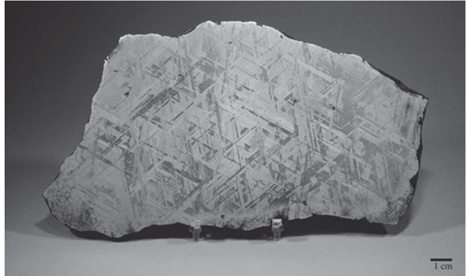

图 5-5：铁陨石的抛光部分显示出 Fe-Ni 合金的特征条带，称为魏德曼花纹。这种花纹仅在陨石中观察到，是由古代行星核心的冷却速度非常缓慢造成的。（照片由哈佛自然历史博物馆提供）

这些观测结果综合起来表明了一种相当简单的情况——金属和硅酸盐无球粒陨石是通过球粒陨石的熔融形成的。由于液态铁和液态硅酸盐不能像油和水一样混合在一起，因此密度较大的金属会向下分离，而较轻的硅酸盐会浮在顶部，形成一个具有金属核心和硅酸盐地幔的分化行星物体。这些物体的分裂会导致无球粒陨石的形成。

硅酸盐和金属的实际比例取决于铁的三种稳定形式的比例：金属、氧化铁和硫化铁。每种形式的铁的含量取决于可用的硅、镁、氧和硫的含量。氧首先与 Si 和 Mg 结合。可用的硫相对较少，与铁结合形成硫化铁。如果有剩余的氧，它会与 Fe 结合形成 FeO。其余的铁处于金属状态。因此，氧含量的梯度会导致球粒陨石中氧化铁、硫化物和金属的比例不同。这样，太阳系过程可能会导致密度略有不同的行星，这取决于硅酸盐或金属中 Fe 的比例。

这些线索让我们能够解释内行星的相对密度。内行星相对于我们在表面发现的硅酸盐岩石的高密度可能是由于深层金属分离到行星内部形成行星核心。水星是内行星中密度最高的行星，因此按比例来说，它拥有最大的核心。火星的密度最低，因此拥有最小的核心。这种情景对许多重要观测结果提供了初步解释——球粒陨石和无球粒陨石的成分以及它们与四颗内行星成分的关系。

## 太阳系创造场景

这些不同的证据，加上对星际云中新生行星系统日益详细的观测，以及由于计算机能力增强而改进的建模，为太阳系早期历史提供了整体场景（[图 5-6](#fig5_6) ）。

当物质向原行星盘中心收缩时，由于引力能转化为热量，物质会升温。这会导致温度呈放射状分布，未来恒星附近的物质比远处的物质更热。最近的估计认为，在太阳系形成的早期阶段，地球与太阳距离处的温度超过 1,000°K，而木星和土星距离处的温度则低至 200°–100°K。在适合地球的高温下，挥发物不会处于固态，尘埃将由硅酸盐和金属组成。距离太阳较远的地方，温度足够低，挥发性元素会以冰的形式沉淀下来。两者之间隔着一条由太阳周围温度分布控制的“雪线”。

然后，盘内的固体颗粒开始粘在一起，形成小的固体物体（其中极少数被保存下来，在太阳系历史的后期成为陨石和彗星）。几万年后，可能出现大小从 1 到 10 公里不等的不规则固体物体。这些小的堆积物被称为行星，它们都以相同的方向围绕太阳旋转，因此会轻轻地相互碰撞，形成更大、更不规则的物体。最大的物体将有足够的引力来吸引较小的物体，进一步的增长不再仅仅依赖于偶然的撞击。这导致了通过越来越剧烈的撞击形成原行星的更快增长——这些物体最终会结合成为行星。太阳系形成的后期阶段将以原行星之间的巨大撞击为标志，我们将在[第 8 章中看到，这](#CHAPTER_8)对地球产生了深远的影响。

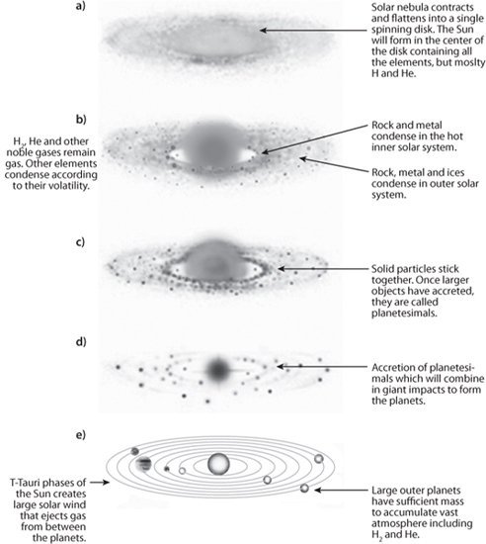

图 5-6：太阳系形成过程示意图，从最初的尘埃和气体星云，到星云中的固体聚集，再到行星的形成以及行星之间多余气体的喷出。改编自 Lifengastronomy 网站 ( [lifeng.lamost.org](http://lifeng.lamost.org) )

早期太阳系的外围含有大量的固体物质，因为较低的温度使许多挥发性化合物变成固体。因此，外太阳系的原行星比现在的地球大得多。这些物体当时具有如此大的引力场，以至于它们可以吸引并保留巨大的气态大气。这是否意味着木星缺乏铁和硅酸盐？完全不是——巨大的周长和引力实际上使木星比地球积累了更多的硅酸盐和金属；据估计，木星的硅酸盐和金属质量是地球的 30 倍。这颗巨行星还积累了大量的冰以及氢和氦，导致其密度低，总质量约为地球的 300 倍。其他外行星也发生了类似的事件。

在早期，太阳系仍然是一个非常拥挤的空间。太阳系内部可能有几十颗原行星、更多的行星，甚至还有更多的彗星，它们反射着来自太阳系外围的冰行星的扰动轨道。行星的小撞击和原行星的巨大撞击最终产生了单个“赢家”，即幸存的行星。当然，彗星和小行星的少量撞击会继续发生，而且确实持续到今天。

[第 8 章](#CHAPTER_8)中详细看到，一个火星大小的物体（约为地球质量的十分之一）与原地球的后期撞击可能导致了月球的形成。这样的撞击可以解释为什么月球没有核心并且其成分与地球的地幔非常相似，以及为什么月球相对于地球而言如此之大。水星似乎也反映了后期的大规模撞击。如果地球撞击是擦过而水星撞击是直击地幔，那么在一种情况下月球可能已经形成，而在另一种情况下大部分硅酸盐地幔可能已经消失在太空中，这解释了水星的大核心和高密度。

太阳系场景的早期版本遇到了两个困难：

（1）太阳系最令人费解的特性之一是角动量的分布。就像溜冰者一开始旋转得很慢，然后四肢收缩到身体周围，从而快速旋转一样，太阳星云向中心的收缩应该将星云的大部分旋转转移到中心，使太阳旋转得非常快。远离中心的行星应该绕着太阳旋转得很慢。然而，虽然太阳的质量占太阳系总质量的 99.9% 以上，但它的角动量却只占总角动量的 2.0%。太阳怎么会旋转得这么慢呢？

（2）第二个看似无关的难题是，能够积聚起来形成行星的固体尘埃量仅占气体质量的 0.2-2.0%。氢和氦是迄今为止最丰富的元素，但永远不会以固态存在。行星之间的空间现在是空的——那些最丰富的元素，它们本应是太阳星云的主要成分，现在都去哪儿了？

根据对恒星早期生命周期的观察，有人提出了解决这两个问题的可能方案。在小恒星的早期历史中，在氢开始聚变形成氦之前，恒星会发出猛烈的星风，吹走周围的气体和粒子。这种现象以发现它的第一颗恒星命名为T-Tauri ，它会从早期的太阳中抛出大量物质。就像溜冰者通过伸出双臂来停止旋转一样，太阳物质向外的运动会导致太阳的自转减慢。T-Tauri 星风还可能在很短的时间内吹走未吸积成原行星的剩余气体和尘埃。然后太阳系将留下早期行星，它们在无气体的空间中围绕缓慢旋转的太阳运行。通过对猎户座星云（见卷首插图）等恒星苗圃进行更详细的分析，可以进一步验证这一想法，在那里可以观察到处于不同形成阶段的太阳系。

我们将此部分称为“场景”，因为对行星系统形成的理解很复杂，并且发生在大约 45 亿年前。陨石记录不完整；我们从其他行星获得的样本很少；彗星的数据很少；而且对如此复杂的过程进行建模需要进行大量的简化和假设。太阳系形成的新问题来自越来越复杂的吸积模型，这些模型显示了大量原行星，并表明在太阳系历史的早期，行星不是在固定和稳定的轨道上形成的，而是倾向于向恒星或远离恒星迁移。特别是，有人提出，在太阳系早期历史中，我们太阳系的外行星已经从太阳向外迁移。在其他模型中，大型行星可以向内向恒星迁移，对一些早期太阳系造成引力破坏。令人振奋的是，来自太空望远镜的新数据现在已经确定了其他行星和行星系统围绕其他恒星形成。虽然最初发现的行星都像木星一样巨大，但最近的研究结果也发现了较小的行星（见[第 21 章](#CHAPTER_21)）。这些新发现首次为我们提供了其他太阳系的例子，在这些太阳系中，可以在银河系的其他部分观察到太阳系形成的各个发展阶段。新的约束将来自对其他太阳系的直接观察，而不是仅仅依靠数十亿年前的推断事件。模型和观测之间的相互作用将在未来几年带来实质性的进展。

## 了解类地行星的化学成分

现在我们可以尝试更详细地了解内行星的成分及其形成过程。让我们浏览[表 5-5](#Table_5_5Relative_abundances_of)中按原子序数递增顺序列出的元素列表，看看为什么内行星的成分主要由相对较少的元素组成。

列表中的第一个元素是氢。大多数氢以氢气的形式存在，而有些则以碳气体（CH 4 、CHN）、氮气（NH 3 ）或氧气（H 2 O）的形式存在。地球及其同类类地行星在这些气体都不是固体的地方吸积。只有一小部分最不挥发的气体后来从外太阳系形成的物质中撞击而来。因此氢应该很稀缺。

氦仅以气体形式存在，而且非常轻，即使在今天也能从地球大气层顶部逸出。我们今天发现的极少量氦主要来自铀和钍的放射性衰变。

接下来的三种元素——锂、铍和硼——是由恒星中的核合成产生的，但丰度非常小。它们在宇宙中的总体丰度太小，不足以成为行星的主要成分。

由于行星状星云中存在大量氢气，碳和氮会以 CH4 、 NH3 和 CO 的形式存在，这些气态化合物不会吸积。

氧元素对各种金属的吸引力甚至比对氢的吸引力还要大。星云中的氧原子数量是所有金属原子总和的五倍。大部分氧与氢和碳结合，但剩余的氧足以使大多数金属与氧结合形成氧化物。由于大多数金属与氧结合，氧的存在非常丰富，并成为行星的主要成分。

[表 5-5](#Table_5_5Relative_abundances_of)中氧之后是氟和氖。氟具有挥发性，很容易与氢结合形成氢氟酸 (HF)，氢氟酸在太阳系内部条件下也具有挥发性。氖是一种与氦类似的稀有气体，始终保持气态，因此不会吸积。

因此，在前十种元素中，有六种以气体形式存在，并且大部分都消失了。其他三种元素的宇宙丰度非常小，因此并不重要。只有氧元素的丰度足够高，并且易于形成固体相，因此它成为类地行星的主要贡献者。

列表中接下来的五种元素都是倾向于与氧化合的金属。其中四种（镁、铝、硅和磷）以固体形式存在，而钠的挥发性适中，因此含量较少。硅和镁都是恒星中大量产生的α粒子核素，因此它们比钠、铝和磷丰富得多。SiO 2和 MgO 是行星的主要成分。

表 5.5  
前 28 种元素的相对丰度及其在类地行星形成过程中的命运

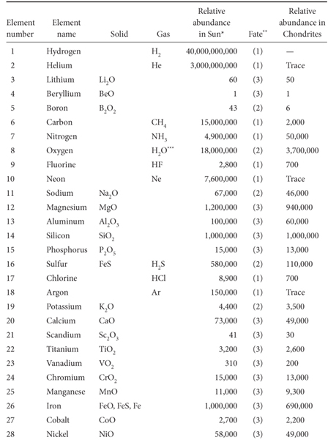

\*相对于 1,000,000 个硅原子。

\*\* (1) 高度挥发；大部分已丢失；(2) 中等挥发；部分已捕获；(3) 挥发性极低；大部分已捕获。

\*\*\* 加上金属氧化物。

接下来是硫 (S)。其情况与氧类似。它可以形成气体 H2S ，也可以与铁结合形成固体 FeS。陨石证据表明，相当一部分 S 会与铁结合。

列表中接下来的两种元素氯和氩大部分以气体形式流失。氯以挥发性盐酸 HCl 的形式存在，而氩是稀有气体。接下来是两种金属元素钾和钙。氧化形式的钙挥发性非常低。钾和钠一样具有中等挥发性，因此捕获效率较低。（尽管钾的丰度较低，但它在地球研究中发挥着重要作用，因为它的同位素之一40 K 具有放射性）。

因此，我们看到，在第二组十种元素中，其中五种（Mg、Al、Si、S、Ca）大部分被捕获。三种被部分捕获，两种丢失。在被捕获的五种元素中，Mg 和 Si 在太阳星云中的含量是 Al、Ca 和 S 的十到二十倍，因此在行星中所占比例要大得多。

在钙和铁之间，核合成产生的元素丰度曲线有一个很大的凹陷（见图[3-10](#fig3_10) ）。虽然这个区间的大多数元素都是与氧结合的低挥发性金属，但没有一种元素的宇宙丰度足够高，因此特别重要。相比之下，核火的最终产物铁的丰度远高于其邻近元素，在宇宙丰度上接近镁和硅。它有三种化学形式，没有一种特别不稳定。由于它的宇宙丰度与镁和硅相似，它也是内行星的主要成分之一。

除了铁元素以外，其他元素的丰度都随着质子数的增加而急剧下降。只有镍元素的丰度足够高，才具有重要意义。

因此，我们看到，整体化学丰度受核物理学（决定元素的宇宙丰度）和无机化学（决定化合物的分子组合和挥发性）的共同控制。像地球这样的岩石行星主要（>90%）由“四大”元素组成——O、Mg、Si 和 Fe。构成其余大部分的次要元素组包括 Ca、Al、Ni 和 S。

表中剩余元素的相对丰度受其挥发性的影响很大。[图 5-7](#fig5_7)显示了普通球粒陨石与碳质球粒陨石的对比情况，碳质球粒陨石似乎形成于太阳星云更远的地方，碳质球粒陨石保留了更大比例的可用挥发性物质。Mg、Ca、Al 和 Ti 等高耐火性元素在两种类型的球粒陨石中的丰度非常相似（即比例非常接近 1）。挥发性逐渐增强的元素在普通球粒陨石中逐渐减少。

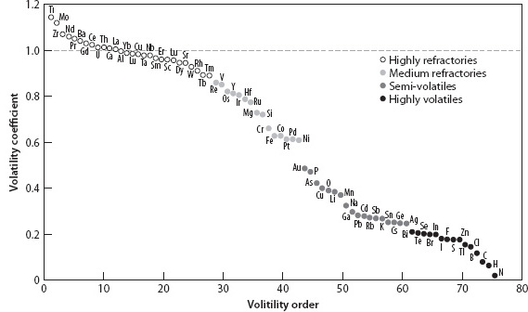

图 5-7：普通球粒陨石中挥发性元素的消耗。元素的挥发性越大，在导致普通球粒陨石形成的太阳系过程中消耗的元素就越多。类地行星的挥发性元素消耗甚至更为严重。（CJ Allègre 个人通信）

根据我们对内行星成分的了解，它们都具有相似的最难熔元素相对比例，而挥发性元素相对于碳质球粒陨石都已耗尽。但具体来说，挥发性元素耗尽的具体量变化很大。这种变化的代表是轻微挥发性元素 K 与高度难熔元素 U 的比例。元素 K 和 U 对此目的特别有用，因为它们在地球化学过程中往往一起移动，并且都具有发射伽马射线的长寿命放射性同位素。这些强大的电磁辐射可以通过投放到行星表面的仪器探测到。因此，降落在金星上的无人航天器已经能够发回表面岩石的 K/U 比估计值，这些估计值可以与球粒陨石、地球和月球的直接测量值以及被认为来自火星的陨石进行比较。这些比率如[表 5-6](#Table_5_6K_U_ratios_for_solar_sy)所示，从中可以看出挥发性物质消耗的程度可能有很大差异。

表 5-6  
太阳系物质的 K/U 比

|  |  |
| --- | --- |
| 成分 | 钾/铀比率 |
| 金星 | 7,000 |
| 地球 | 12,000 |
| 月亮 | 2,500 |
| 火星 | 18,000 |
| 普通球粒陨石 | 63,000 |
| CI 碳质球粒陨石 | 7万 |

表格是按照与太阳距离递增的顺序排列的。碳质球粒陨石形成于距离太阳最远的地方，其比例最高。普通球粒陨石的钾含量仅比铀少 10% 左右。根据目前的数据（火星数据稀少，金星数据非常不确定），三颗内行星从火星到地球再到金星，钾的含量逐渐减少。这一结果与星云温度向太阳方向升高相一致。挥发性物质的减少解释了为什么地球上的钠含量约为钙含量的 10%，尽管[表 5-3中球粒陨石的丰度相似](#Table_5_3Densities_and_melting_t)。月球的挥发性物质非常减少，这是一个与月球起源有关的重要事实，我们将在[第 8 章中看到](#CHAPTER_8)。

内行星成分的最大不确定性与挥发性最强元素的起源有关。稀有气体在太阳星云中始终处于气态，但它们在地球上的含量虽然不多，但数量却相当可观。此外，地球稀有气体同位素的比例显然与太阳风不同，因此不可能直接从星云中捕获气体。虽然大气中的二氧化碳含量很少，但地球上的二氧化碳总量却相当可观，目前主要存在于碳酸盐岩中，水的含量也是如此，正如[第 9 章详细讨论的那样](#CHAPTER_9)。这些挥发物在地球上的出现对于随后的生命发展至关重要，因此引起了人们的极大兴趣。一种看似有希望的可能性是彗星撞击和彗尾的尘埃可能对总挥发物总量有所贡献。根据计算，在早期太阳系中，将有大量彗星在地球轨道上穿行，这一点似乎很明显。

最近对彗星的探测使我们能够更详细地了解彗星的成分，从而验证了这一想法。一项重要的测量是氢的两种稳定同位素2 H （氘）和1 H 的比率。2 H/ 1 H 的比率称为D/H 比率。这些同位素之间的质量差异非常大，以至于它们会在化学过程中分离，太阳系各种物质的 D/H 比率相差数十个百分点或更多。如果彗星是地球挥发物的来源，那么彗星应该具有与地球相同的 D/H 比率。但初步测量表明，彗星的测量比率与地球的比率不一致。早期的彗星是否可能来自太阳系具有适当同位素比率的其他部分？2011 年的新测量表明，至少有一颗彗星的 D/H 比率与地球的值一致。新的观测将进一步揭示地球重要挥发物的起源。

元素丰度还有一个令人困惑的方面，一直难以解释，那就是类地行星中难熔元素（如 Mg、Si 和 Fe）的可变比率，以及为什么这些比率与球粒陨石中观察到的比率略有不同，但差异很大。现在人们认为，部分变化反映了大型原行星后期撞击的重要性。例如，如果原行星的部分硅酸盐地幔消失在太空中，这也许可以解释水星中 Fe 含量异常高的原因。然而，地球的 Si/Mg 比率也与球粒陨石值不同。由于这两种元素在低压下都完全存在于硅酸盐相中，因此这无法用撞击来解释。人们正在积极考虑的一种可能性是，在地球深层内部的极高压力下，一些 Si 可以溶解在 Fe 核中，但这一猜想仍未得到证实。因此，虽然行星吸积的大致要点已经得到充分理解，但仍有许多有待发现。

## 概括

太阳系形成于一团坍缩的气体云，其环境可能与星际云非常相似，现在我们银河系的其他地方都可以在星际云中观察到新形成的恒星和行星系统。因此，太阳系的形成似乎是一个有规律的、有规律的过程，而不是随机发生的。早期太阳系中存在的不同热环境可以很好地解释内行星和外行星之间的巨大差异。靠近太阳的星云热区会沉淀出仅由金属和硅酸盐组成的固体，而火星以外的较冷区域也会沉淀出含有氮、碳和氢的主要冰。这些尘埃迅速积聚成行星，然后又变成原行星，随后很可能在早期太阳的 T-Tauri 阶段，太阳风的飓风将剩余的气体带走。原行星和剩余的行星随后相撞，形成了今天观察到的行星。结合核合成、差异挥发性以及越来越详细和定量的太阳系形成模型，可以很好地理解内行星的整体成分。但仍存在重大谜题，特别是关于最易挥发元素的丰度，这些元素对于稳定气候和生命的发展至关重要。

## 补充阅读

N. McBridge 和 I. Gilmour 编辑，2004 年。《太阳系简介》。剑桥：剑桥大学出版社，2004 年。

WK Hartmann 主编，2005 年。 《卫星和行星》 ，第 5 版。加利福尼亚州太平洋格罗夫：Thomson Brooks/Cole。

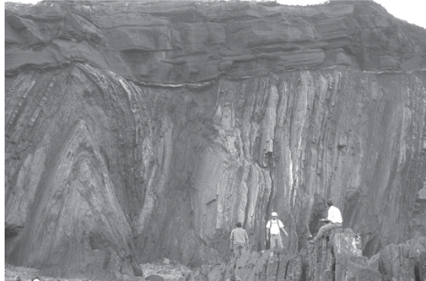

图 6-0：地质记录中的褶皱和“角度不整合”需要很长的地质时间。较老的地层首先水平沉积，然后被掩埋和折叠，然后被抬升和侵蚀以形成陆地表面，之后较年轻的地层沉积下来。詹姆斯·赫顿利用这些证据阐明了他的原则“没有开始的痕迹，就没有结束的前景”。这张图片是葡萄牙西南海岸的石炭纪-三叠纪不整合。（经 Filipe Rosas 许可转载）

第六章

日程安排

# 利用放射性核素量化时间尺度

理解任何过程都需要了解其中涉及的时间。由于人类的时间尺度仅限于几个世纪，地球和宇宙的早期时间尺度为数千年，这段时间对于人类的经验和想象力来说似乎难以想象。即使是现代物理学巨匠牛顿和笛卡尔也认为地球形成于公元前 4000 年左右。然而，早期地质学家在研究周围岩石中明显存在的证据时，对这些想法提出了质疑。他们指出，当前正在发生的过程可能会产生观察到的岩石和地貌特征，但由于这些过程发生得非常缓慢，因此其中必定涉及很长时间——也许有数十亿年。19 世纪的物理学家通过计算地球当前的热流与如此长的时间尺度不一致，反驳了这些说法。放射性的发现为地球内部提供了额外的热源，并通过定量测年法彻底改变了地球历史的研究。放射性“母”同位素衰变成稳定的“子”同位素，具有特征半衰期——即母原子衰变一半所需的时间。因此，测量同位素比会限制时间。长寿命放射性核素，如铀、钍 (Th)、钾和铷 (Rb)，可以测定古代事件的年代，并表明陨石和地球都是在 45.5 亿年前作为一个群体形成的。一些放射性母体是当今宇宙射线在大气中产生的。其中最著名的是 14 C 的半衰期为 5,730 年，可用于测定最近发生的事件的年代。

放射性同位素还以其他方式限制时间：

（1）通过对恒星中元素生成率的理论计算，加上对目前铀和钍同位素丰度的测量，可以计算出恒星开始在星系中分布元素的年龄。太阳系形成前约 100 亿年的时间尺度与从大爆炸推断出的宇宙年龄相一致。

（2）灭绝放射性核素，即半衰期较短、母同位素不再存在的核素，限制了太阳系早期历史事件。 26 Al 是 Al 的一种放射性同位素，产生于超新星爆炸，半衰期不到一百万年，其子体 Mg 同位素产生了同位素变异，至今仍存在于球粒陨石中。 陨石形成时太阳星云中的26 Al 表明，在太阳系形成之初，附近曾发生过超新星爆炸。这表明太阳系是在星际云中形成的，当时许多恒星正在形成和爆炸。灭绝的放射性核素也是早期太阳系的重要热源，可能促进了行星的快速加热和分化。

放射性测年法提供了了解地球作为宜居行星发展过程的基本时间尺度。它使我们能够确定地球何时开始、生命何时开始、生命进化和地球板块移动的速度以及智人在地球上存在的时间。本书的所有后续章节都将使用这个时间尺度，它是通过对爆炸恒星中产生的微小原子核的衰变产物进行精密测量得出的。地质时间的量化表明，从行星吸积到高级生命有一条漫长的道路。

## 介绍

要了解在向宜居星球演化的过程中发生了什么，需要一个时间表。什么是合适的时间尺度？是数千年、数百万年还是数十亿年？事件究竟何时发生？它们持续了多长时间？不同地点发生的事件顺序如何？所有这些问题对于揭示地球历史和了解我们的星球至关重要，而这些问题都取决于时间。

我们每个人都亲身体验过时间，我们能感觉到事情需要多长时间，以及“长”和“短”的时间。我们的个人体验是主观的——对于大多数人来说，他们小时候的时间似乎比成年时过得慢，甚至成年后，高强度的活动、丰富的印象或极度不适的时期也会让短暂的时间感觉更长。客观时间对我们来说也是显而易见的，可以通过太阳、月亮、行星和恒星的运动来衡量。时间感、历史感和祖先感是我们人类与生俱来的。我们祖先的祖先的传说和关于时间起源的各种创世神话一直是大多数文化不可或缺的一部分。

现代对数十亿年漫长时间的认识依赖于放射性同位素定量测年技术，而这种技术直到 20 世纪下半叶才得到充分发展。直到 1956 年，人们才首次测定出地球的精确年龄。虽然这个年龄已经得到充分证实，在我们的理论范围内可得 10 分，但在网上随意搜索“地球的年龄”就会发现，一些团体（尤其是在美国）正在积极说服其他人，地质时间仅限于几千年。一千年的时间尺度来自对《圣经》创世纪中“生”段落的仔细阅读（例如，亚当生了该隐和亚伯等等）。最精确的估计是由詹姆斯·乌舍尔主教于 1640 年公布的：世界开始于公元前 4004 年 10 月 23 日星期一上午 9 点。大多数十七世纪的科学家都相信这个时间尺度。例如，伟大的早期物理学家、现代科学的创始人之一笛卡尔就支持几千年的时间尺度，牛顿也是如此。

随后，地质学家开始介入。到 18 世纪，人们认识到现在陆地上的许多岩石是在水下形成的。新的化石研究还表明，许多化石没有活体代表。地质学家观察到的形成今天岩石的过程与在更古老的地层中观察到的过程相似，而且观察到的过程非常缓慢。沉积物是由河流携带的侵蚀产物缓慢沉积形成的。厚厚的火山熔岩由数千股熔岩流组成，每股熔岩流的外观都与人类历史上已知的近期熔岩流相同。可以确定相对时间，因为正面朝上的地层底部的熔岩或沉积物是最古老的。平地层下面的褶皱岩石一定更古老（[图 6-0](#fig6_0)和[6-1](#fig6_1) ）。这导致詹姆斯·赫顿在他 1788 年的经典著作中提出了地质时间的广阔范围，“没有开始的痕迹，也没有结束的迹象”。五十年后，查尔斯·莱尔 (Charles Lyell) 阐述了均变论原理——今天可以观察到的过程在很长一段时间内起作用，创造了我们在地球上看到的所有地质现象。由于这些过程的速率可以测量，因此地球似乎有数十亿年的历史。然而，定量计算事件的时间似乎是一项不可能完成的任务。

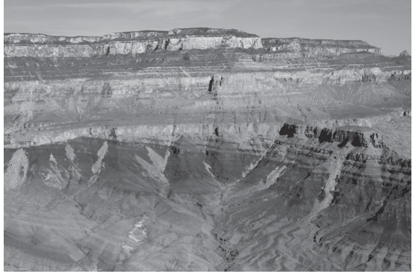

图 6-1：地质记录中另一个著名的“角度不整合”例子，来自美国西部的大峡谷。较老的地层没有化石，上面覆盖着较年轻、平坦、含有化石的地层。另见彩图[1。](#Plate_1__See_also_figure_6_1) （地质图片由俄勒冈大学的 Marli Bryant Miller 拍摄）

为了应对这一挑战，物理学家们开始研究地球的年龄问题。他们根据地球的高热流计算出地球的最大年龄为数千万年。地质学家的定性估计如何与物理学家的定量计算相一致？争议不断（见下页边栏）。

## 利用放射性衰变测量时间

放射性的发现为地球提供了新的内部热源，而固体岩石可以通过对流移动的理解（[第 11 章详细讨论](#CHAPTER_11)）提供了一种主动将热量传输到地表附近的机制。这两者都促成了物理学家试图解释的高热流，并证实了 19 世纪地质学家的演绎推理。

放射性同位素之所以仍然存在于地球内部，只是因为核合成过程中产生的一些放射性同位素需要很长时间才能衰变。这些留在地球上的超新星残余是地球的长寿命电池或内部加热器，也为我们提供了地球的时间尺度。由于这些同位素在岩石中仅以微量存在，因此它们的重要性相当显著。

经过长时间的技术开发、推理和发现，人们才得以解读放射性同位素及其子产物中所包含的时间记忆。虽然在世纪之交人们已经知道铀会衰变成铅，但直到二十年后人们才发现同位素，而且如果不知道元素是由各种同位素组成的，就不可能进行可靠的年代测定。直到第二次世界大战，用于精确测量同位素丰度的设备（质谱仪）才有了重大改进。1950 年后，这些新机器开辟了同位素地球化学的世界，放射性年代测定成为一个新兴行业。放射性元素及其子产物包含何时发生的事情的记忆——同位素地球化学家的任务就是学习如何解读这种记忆。

利用放射性测年是可能的，因为放射性元素会定期衰变。任何一个原子都有固定的衰变概率。由于原子数量巨大，这意味着在每个时间段内都会发生固定比例的衰变，而原子数量会呈指数衰减。这种行为可以用放射性同位素的半衰期来方便地描述。半衰期是任何母同位素群体的一半衰变为其子产物所需的时间。一个半衰期后，一半的原子衰变，两个半衰期后，四分之三的原子衰变，依此类推（[图 6-2](#fig6_2) ）。这可以在半对数图上方便地说明，其中恒定的半衰期导致放射性母同位素的直线（[图 6-2a](#fig6_2) ）。

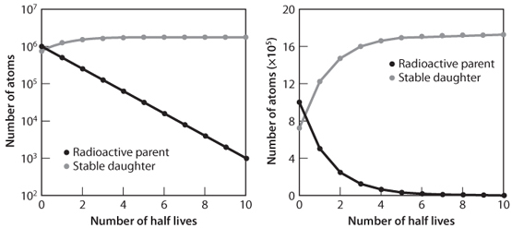

图 6-2：母同位素和子同位素在放射性衰变过程中的变化图。初始原子数的选择是任意的。左图显示了指数衰变的对数线性关系，其中 99.9% 发生在十个半衰期之后。右图显示了线性尺度上的变化。

侧边栏

十九世纪关于地球年龄的争论

古老地球的地质证据遭到了 19 世纪物理学家的强烈反对，尤其是当时最著名、最受尊敬的英国科学家开尔文勋爵。物理学家已经开发出精确的方程式来模拟热流，开尔文能够对地球的冷却进行复杂而准确的计算。如果一个地球大小的物体处于人们可以想象的最高温度，完全熔化，需要多长时间才能冷却到足以解释地球表面当今的热梯度？他的计算结果最多为 2000 万至 4000 万年。他对太阳进行了另一次计算，得出 5000 万年，与他对地球的估计相当一致。基于严谨的理论、地球热流数据和定量计算，可以肯定的结论是，地质学家的“定性推论”完全是错误的。

即使面对物理学家的严谨论证，地质学家也不会退缩，这导致了一场激烈而漫长的辩论。两个发展导致开尔文的结论被驳斥。放射性和核聚变的发现表明太阳和地球内部还有另一种热源。岩石在高温下可以流动（对流），这一发现使得靠近地表的温度更高，从而解释了地球相对较高的热流。这允许古老的历史和更恒定的热量流动，从而允许地表岩石的温度长期稳定。

如果你回到开尔文勋爵的实验室，告诉他原子不是一成不变的物体，但铁可以变成金，太阳的热源对他来说是未知和无法想象的，恒星创造了元素，他会有什么反应？根据当时的知识，这些说法似乎是不可能的，也是不科学的。这并不是说开尔文勋爵的计算或结论有误。只是有其他他不知道的力量在起作用，使不可能成为可能。一百年后，今天的伟大科学家还会有类似的故事吗？

开尔文和地质学家之间的争论确实产生了积极的结果，随着计算受到质疑和改进，地质学家进行了更仔细的观察，并试图量化他们的年龄评估。这场争论还导致固体物体冷却的定量计算有了显著的改进，这在 19 世纪后期具有重要的实际应用。最终，随着对流和放射性测年的定量理解导致对地球寿命的一致理解，物理学和地质学融合在一起。

请注意，在[图 6-2中](#fig6_2)，经过 10 个半衰期后，母同位素中只有千分之一的原子残留，进一步衰变产生的原子非常少。这将放射性同位素的用途限制在 10 个半衰期左右。如果我们想要研究数十亿年的过程，例如地球的年龄，我们需要半衰期至少为数亿年的同位素。恒星中产生的大部分放射性同位素半衰期都很短，会迅速衰变回到稳定带。幸运的是，也有一些长寿命放射性同位素，如238 U、 235 U、 87 Rb、 40 K 和147 Sm，它们具有较长的半衰期（见表[6-1](#Table_6_1Radionuclides_of_stella) ），并且大量母同位素在分子形成、行星吸积以及后来的行星过程的整个过程中持续存在。

表 6-1  
陨石中发现的恒星来源放射性核素

|  |  |  |
| --- | --- | --- |
| 放射性核素 | 半衰期（年） | 稳定的子产品 |
| 40千 | 1.25 · 10 9 | 40 Ca 和40 Ar |
| 87 Rb | 48.8 · 10 9 | 87资深 |
| 138拉 | 1.04 · 10 11 | 138 Ce 和138 Ba |
| 147钐 | 1.06 · 10 11 | 143钕 |
| 176陆 | 3.5 · 10 10 | 176铪 |
| 187回复 | 4.6 · 10 10 | 187锇 |
| 232钍 | 1.401 · 10 10 | 208铅 |
| 235尤 | 0.7038 · 10 9 | 207铅 |
| 238尤 | 4.4683 · 10 9 | 206铅 |

长寿命放射性同位素对于长时间尺度很有用，但它们对于短时间尺度（例如数千年）就有问题，因为发生的衰变不足以测量。对于较短的时间尺度，需要半衰期短的元素。同位素工具的选择取决于半衰期与感兴趣的过程的匹配。我们似乎在短时间尺度上运气不佳，因为恒星内部产生的所有短寿命放射性同位素早就衰变了。幸运的是，一些半衰期不长的元素不断由地球大气中的宇宙辐射产生。这些放射性同位素被称为宇宙成因放射性核素，它们在我们周围和我们体内随处可见，它们对于研究地球上相对年轻的事件非常有用。

经过深思熟虑，我们也能发现，仅仅测量母原子和子原子的数量并不能提供年龄信息。例如，如果我们测量母同位素的一百万个原子，那么由于岩石以一百万个原子开始，时间是否没有流逝？或者由于我们从十亿个原子开始，十个半衰期已经过去？如果我们测量子原子的数量，那么一开始有多少个，又有多少个是由放射性衰变产生的？要确定确切的日期，我们需要知道两件事——开始时的原子数和现在的原子数。

最著名的宇宙成因放射性核素是14 C，其半衰期为 5,730 年，衰变为稳定同位素14 N。如今，宇宙辐射产生的14 C与更为丰富的12 C 混合，由于具有相同的电子壳层结构，其化学行为也相同。只要植物和动物还活着并代谢碳，它们就会按照大气中存在的比例将14 C 和12 C 吸收到组织中。一旦植物或动物死亡， 14 C 就会衰变为14 N，后者以气体形式逸出到大气中，死亡物质中的14 C/ 12 C 比率会随着时间的推移逐渐降低。到目前为止，使用14 C 时，我们需要估算植物或动物很久以前死亡时的14 C/ 12 C。由于14 C 在大气中不断产生，因此人们假设地球大气中观察到的比率随时间保持不变，这将提供一个通用的起点。在这种情况下，样本的14 C / 12 C 比率除以大气的比率即可得出年龄（[图 6-3](#fig6_3) ）。14 C 测年法是我们测定有机材料（如骨头和木炭）年龄的最佳工具。十个半衰期规则将 14 C 方法限制在约60,000 年以下的材料。

14 C形成速率恒定的假设有多可靠？Edouard Bard 及其同事通过测量另一个不受此类不确定性影响的短寿命同位素系统来测试这一假设。他们发现，最古老样本的14 C 年龄可能相差高达 10%。因此，现在将“ 14 C 年龄”与真实年龄区分开来。请注意，差异很小，与宇宙成因核素产生的微小变化相一致。

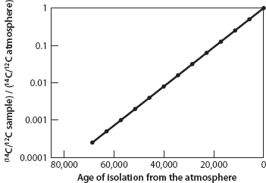

图 6-3： 14 C 测年原理图解。该线显示样本中当今的14 C/ 12 C 比率，假设样本在形成时具有当今大气的14 C/ 12 C 比率。生物体停止生长或呼吸后，不再吸收碳。如果这种情况发生很久以前，则残留的碳非常少，而今天的样本的14 C/ 12 C 比率非常低。如果死亡发生在今天，样本的比率与大气相同。请注意纵轴的对数刻度。

对于除14 C/ 12 C 之外的几乎所有同位素系统，我们都没有像大气中的14 C/ 12 C 那样的起始参考点。但是，我们确实有一个优势，那就是可以测量母同位素和子同位素比率（ 14 C 衰变产生的14 N会以气体形式流失）。利用母同位素和子同位素，同位素地球化学家开发了另一种巧妙的技术来确定准确的时间信息——等时线法。

### 放射性测年等时线技术

那么，我们能不能只测量母核和子核的数量，就能估算出年龄呢？不幸的是，事情没那么简单。以母核/子核同位素系统87 Rb- 87 Sr 为例。在常见的陆地岩石中， 87 Sr 原子的数量大约是87 Rb 原子的20 倍。所有这些87 Sr 有可能都是由87 Rb的放射性衰变产生的吗？要做到这一点，大约 95% 的原始87 Rb 都必须衰变，因为每衰变一个 87 Rb 原子都会产生一个87 Sr 原子。95% 的原子衰变需要四个以上的半衰期。由于87 Rb的半衰期为 490 亿年，所以这需要大约 2000 亿年，比第 2 章中估计的宇宙年龄要老得多 HYPERLINK \l "CHAPTER\_2" \h ！在衰变开始之前，必定已经存在大量的87 Sr — 无论如何，这一事实都可以从恒星的核合成中预测出来。要准确测定年代，必须以某种方式确定起点的同位素比率。

同位素地球化学家开发的巧妙方法可以用一个简单的数值示例来说明。考虑两种矿物，金云母和斜长石，它们都以 700 个87 Sr 原子和 1,000 个另一种 Sr 同位素86 Sr 原子开始，这种同位素不是由地球上的放射性衰变产生的。两种矿物的87 Sr/ 86 Sr 比率在形成时将完全相同（例如 0.700）。由于其晶体结构，金云母能够吸收的 Rb 比斜长石多得多。在这个例子中，我们将 1,000 个87 Rb 原子分配给金云母，将 100 个87 Rb 原子分配给斜长石。在任何后续时间点，两种矿物中固定百分比的87 Rb 都会衰变掉。例如，当87 Rb 衰变5% 时，金云母中将有 50 个87 Rb 原子衰变，产生 50 个87 Sr 原子，而斜长石中仅产生5 个87 Sr 原子。此时测量矿物时，金云母中的87 Sr/ 86 Sr 为 0.750，斜长石中的 87 Sr/ 86 Sr 为 0.705。当87 Rb 衰变 10% 时，时间要晚得多，金云母中的 87 Sr/ 86 Sr 为 0.800，斜长石中的87 Sr/ 86 Sr 为 0.710。因此，两种矿物的 Sr 同位素比差异会随着时间的推移而逐渐增大。然后我们可以通过回溯推导出起始条件，确定两种矿物的87 Sr/ 86 Sr 比值完全相同的时间。这就是形成年龄，如[表 6-2](#Table_6_2Evolution_of_87Sr_86Sr)和[图 6-4所示](#fig6_4)。

这种行为可以通过考虑放射性衰变方程来用数学方式表示：



其中e是常数 2.718，λ 是放射性元素的衰变常数。N ( t ) 表示任意时刻t的原子数， N 0是开始时的原子数。如果我们将开始时87 Sr 和87 Rb的数量定义为87 Sr 0和87 Rb 0 ，将现在的数量定义为87 Sr(t) 和87 Rb(t)，那么添加的87 Sr的数量与已衰变的87 Rb的数量有关，因此：



表 6-2  
同一储层中三种矿物87Sr / 86Sr的演化情况

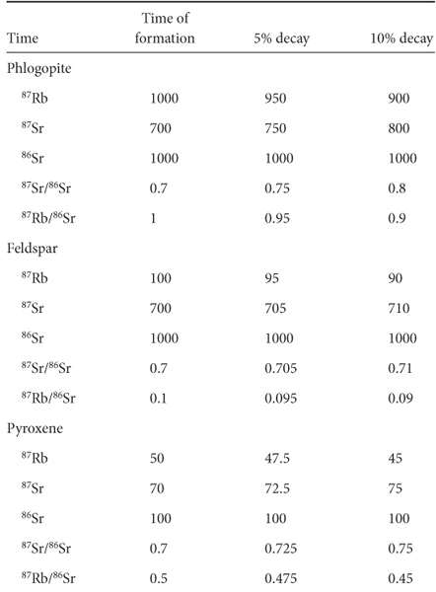

根据放射性衰变方程：



所以



从一个方程代入另一个方程，我们得到：



如果我们将所有项除以86 Sr，则得到：

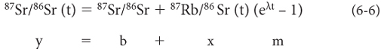

该方程是一条直线方程 ( y = b + mx )，其斜率由年龄决定，截距为初始87 Sr/ 86 Sr 比率。该线称为等时线，因为绘制在该线上的样本都是同时形成的。对于每种矿物而言， 87 Sr/ 86 Sr ( t ) 和87 Rb/ 86 Sr ( t ) 都是当今岩石中的值，可以用质谱法测量，从而定义等时线图上的一个点。斜率和截距在该方程中是未知数，因此有两个未知数。这意味着至少需要进行两次测量（即两个点定义一条线），因此必须测量至少两种不同的矿物才能确定等时线。[图 6-4](#fig6_4)说明了等时线的初始条件及其随时间的演变。

当然，这种方法也会出现一些问题。例如，一些 Rb 或 Sr 可能会因最近的事件而丢失或添加。为了验证日期的有效性，重要的是测量尽可能多的矿物，以确保它们都是共线的并且位于同一等时线上。然后可以使用来自其他母/子系统的等时线来检查来自任何一个衰变系统的日期。由于所有元素的行为都不同，因此几种方法之间的一致性会导致对年龄的高度信任。

“年龄”究竟是什么意思？等时线技术测定各种物质从均匀储层形成的时间，而这些物质随后没有再均质化、母同位素和子同位素损失或增加。例如，如果含有矿物的岩石被重新熔化，那么所有的 Sr 原子就会混合在一起，重新均质化87 Sr/ 86 Sr 比率，当新矿物结晶时，该比率将作为新的初始值。因此，地球上不断被再加工的岩石无法给出地球的等时线年龄。1 亿年前形成的花岗岩的等时线年龄为 1 亿年前。要确定太阳系和地球形成的开始时间，我们需要当时形成并从那时起就被隔离的物质。这样的物质就是球粒陨石，它们逃脱了所有行星加工，一直被隔离在太空中，直到最近才到达地球。

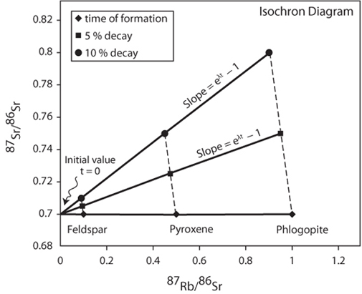

图 6-4：说明 Rb-Sr 系统中同位素组成随时间的变化。在形成时，三种矿物具有均匀的87 Sr/ 86 Sr，但87 Rb 与86 Sr 的比率各不相同。随着时间的推移， 87 Rb 衰变为87 Sr，从而增加了87 Sr/ 86 Sr 比率。87 Rb / 86 Sr 比率越高，变化越大。在任何时候，这三种矿物都绘制在一条直线上，称为等时线，其截距为初始的87 Sr/ 86 Sr 比率。随着87 Rb 的衰变，直线的斜率随着时间的推移逐渐增加。因此，斜率表示时间，截距表示初始值。截距与没有 Rb 原子形成的假设矿物的值相同。

### 球粒陨石和地球的年龄

由于球粒陨石和其他陨石对于确定太阳系年龄具有独特重要性，因此它们成为许多年代研究的主题。[图 6-5](#fig6_5)和[6-6总结了 19 颗不同陨石的年代](#fig6_6)。从图中可以看出，这些陨石的年代是一致的，年龄为 45.6 亿年。此外，现在许多同位素系统已应用于陨石。这些总结在[表 6-3中](#Table_6_3Meteorite_ages_based_on)。许多独立陨石都属于单一衰变系统，而且所有独立衰变系统都一致，这使得球粒陨石形成的年龄可以得到很好的限制。这种一致性表明所有球粒陨石都几乎同时从一个混合良好的储层——太阳星云——中形成，并增强了我们对这些物体古老年龄的信心。

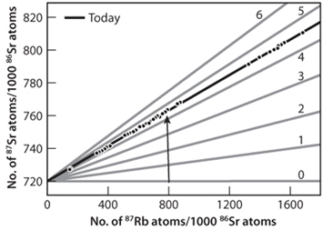

图 6-5：细线显示了陨石矿物中87 Sr 和87 Rb 随时间（数十亿年）的演变。在太阳系形成时，所有矿物的成分都落在标为零的线上，即它们的87 Rb/ 86 Sr 比率范围很广，但所有矿物的87 Sr/ 86 Sr 比率都接近 0.7。随着时间的推移，每颗陨石的87 Sr 含量增加， 87 Rb 含量减少。所有球粒陨石都沿着 45.6 亿年的单一等时线绘制。

回想一下，陨石球粒的重要性在于它们包含由尘埃和气体组成的星云形成的陨石球粒，因此反映了太阳系中逃脱了行星分化过程的原始物体，这些物体保存在几乎完美的太空真空中。因此，这些物体的年龄反映了星云凝聚的时间。

要知道这个年龄是否也是地球形成的年龄，还需要进一步推理。由于地球在形成时经历了广泛的分化，并且继续经历熔化、岩浆作用、侵蚀等，同位素系统不断被重置。既然自早期太阳系以来，地球上没有一块岩石像球粒陨石一样保持孤立，那么我们如何确定地球是否由与陨石同时形成的物体组成？

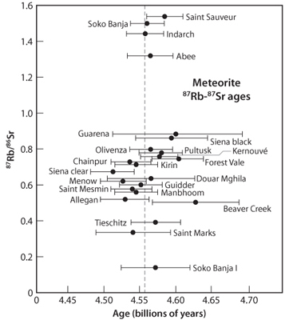

图 6-6： 19 颗不同陨石的 Rb-Sr 年龄汇总。可以看出，所有结果都在 45.2 亿至 46.3 亿年之间。所有测量的平均值是 45.6 亿年（以垂直黑线表示）。由于除三例外，所有测量的不确定性（以水平条表示）都跨越了这一平均值，因此这些物体之间的年龄似乎没有显著差异。

表 6-3  
根据不同同位素系统计算的陨石年龄

|  |  |  |
| --- | --- | --- |
| 同位素体系 | 年龄（Ga） | 不确定 |
| 铷锶 | 4.56 | 0.05 |
| 钐钕 | 4.55 | 0.33 |
| 铅一铅 | 4.56 | 0.02 |
| 镥 | 4.46 | 0.08 |
| 钍铅 | 4.54 | 0.04 |
| 铀铅 | 4.54 | 0.04 |

如果我们认为地球是一块非常大的陨石，那么地球的平均成分应该与陨石位于相同的等时线上。各种证据表明情况确实如此。

这一证据来自对 Pb 同位素的巧妙认识。像[图 6-5这样的等时线图](#fig6_5)需要元素和同位素浓度的知识。但对于 U-Pb 系统，有两个可能的等时线，一个是235 U- 207 Pb，一个是238 U- 206 Pb。如果将这些等时线方程相除，铀的浓度就会抵消， 206 Pb/ 204 Pb 与207 Pb/ 204 Pb（ 204 Pb 是非放射性 Pb 同位素，相当于Rb-Sr 系统中的86 Sr）图上的斜率可用于确定年龄。Rama Murthy 和 Claire Patterson 确定了大量球粒陨石以及地球海洋沉积物的这些比率。海洋沉积物非常理想，因为它们反映了地球所有大陆的混合侵蚀，以及来自海洋地壳的一些 Pb 贡献，并且是相当好的地球平均值。太阳系的初始值也可以从铁陨石中确定，铁陨石含有大量 Pb 而不含 U。他们发现，地球沉积物与来自陨石的等时线完全吻合，支持共同的起源和相同的年龄（[图 6-7](#fig6_7) ）。地球是一个巨大的陨石集合。

## 元素时代

陨石中长寿命放射性同位素的相对丰度也可以告诉我们宇宙中重元素的形成时间。虽然这个论点有些复杂，但推理说明了重要的原则，这些原则在我们以后讨论地球过程时会很有用。

一般而言，当物质以恒定速率产生并以指数速率衰减时，它们会达到稳定状态值，即即使系统是动态的并且物质和能量继续在系统中流动，该值也会随着时间的推移而保持相对不变。这种特性在自然系统中非常普遍。

让我们举一个简单的例子来看一下这个过程是如何发展的。假设你每周收到 100 美元的薪水，你决定严格遵守纪律，永远只花掉银行账户余额的一半。

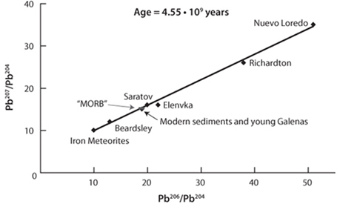

图 6-7：地球沉积物与陨石的 Pb 同位素结果对比。每个名称都代表不同的陨石。年轻的方铅矿是由流体形成的铅硫化物矿物，可为大陆地壳提供良好的平均值。MORB 是代表上地幔成分的洋中脊玄武岩。所有数据都绘制在同一条线上，这表明地球和球粒陨石是在同一时间从同一储层形成的。

第一周结束时，你花费了 50 美元，然后又增加了 100 美元，使你花费了 150 美元，因此第二周你花费了 75 美元。接下来的 100 美元使你花费了 175 美元，因此你花费了 87.50 美元，以此类推。最终，当你的银行账户余额达到 200 美元时，你将处于稳定状态，每周支出和收入 100 美元。虽然资金稳定地流入你的银行账户，而你也有工作和消费的生活，但周末检查余额的人会看到一个恒定的金额。在接近稳定状态期间，此人还可以通过查看你银行账户中的金额来确定你开始工作以来的周数（[图 6-8](#fig6_8) ）。

同样的原理也适用于放射性元素的丰度。它们在恒星内部以一定的速率产生，现存总量的一半会在固定的时间内衰变——线性产生和指数衰减，最终导致宇宙中的稳定状态值。但达到稳定状态所需的时间取决于半衰期（例如，在银行账户的例子中，如果将几周改为几十年，则需要六十年而不是六周才能达到稳定状态）。因此，如果我们检查半衰期足够长、丰度尚未达到稳定状态的元素，我们就可以确定元素首次开始产生的时间。

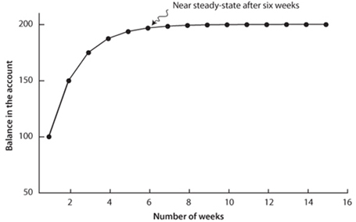

图 6-8：银行账户余额按照文中给出的规则变化。大约六周后，账户已达到稳定状态。在此之前，可以研究银行账户余额，以很好地估计自银行账户开始以来经过的时间量。

但还有一个额外的复杂因素。我们不知道单个放射性同位素的实际生产率。然而，我们能够估计不同同位素的生产率的比率，因为这些比率可以通过核物理计算出来。那么我们能获得相同类型的时间信息吗？

另一个例子也许可以说明这个更复杂的情况。考虑一下巴黎卢浮宫的一个特别展览，比如列奥纳多达芬奇的画作。一整天都有源源不断的人流到来，其中三分之一是艺术家，三分之二是游客。这种涌入在一天中是稳定的。然后，我们将（任意）制定规则，即每小时结束时，四分之一的艺术家离开展览，但一半的游客离开。这些规则规定了稳定的线性新人率和两种不同的指数下降率，具体取决于人们是游客（在博物馆的半衰期较短）还是艺术家（半衰期较长）。这使博物馆接近稳定状态。[图 6-9](#fig6_9)说明了展览中人数在一天中的变化情况。由于游客的半衰期较短，游客数量比艺术家数量更快接近稳定状态，艺术家与游客的比例逐渐增加，但从未达到稳定状态值 1，因为展览开放时间不够长。如果你知道这些规则，并在任何时候走进博物馆，你都可以通过查看艺术家与游客的比例来准确判断展览开放了多长时间。例如，如果艺术家与游客的比例为 0.8，则展览已开放了四个小时。

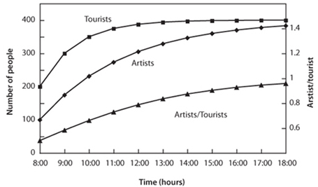

图 6-9：文中给出的例子中，艺术家和游客的比例如何随时间变化。由于游客的半衰期比艺术家短，他们更快地接近稳定状态。由于永远不会达到稳定状态，艺术家与游客的比例可以提供展览开幕以来的时间。

类似情况也发生在长寿命放射性同位素235 U、 238 U 和232 Th 上。所有这些同位素都是由超新星爆炸以恒定的比率不断产生的。一旦形成，它们就会根据半衰期衰变。我们出现在现场并可以测量它们的比例。通过这种测量，我们可以确定它们何时开始出现 - 即元素何时开始产生。我们必须使用太阳系形成时的比例而不是今天的比例，因为自太阳系形成以来，地球就与超新星的新贡献隔绝（幸运的是！）。虽然元素合成在银河系中继续进行，但没有任何机制可以将过去 45.5 亿年产生的元素融入太阳或其行星。因此，一旦太阳系形成，我们就与元素创造、超新星和混合的伟大过程隔绝了，我们在银河系其他地方的巨大星际云中观察到这些过程。

表 6-4  
早期太阳系中235 U、 238 U 和232 Th的不同值

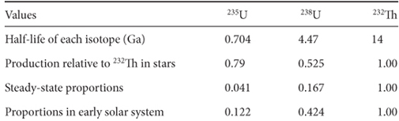

为了计算太阳系形成之初的这些值，我们使用本章前面给出的放射性衰变方程 (6-1)。我们知道今天的 U 和 Th 值N ( t )，也知道太阳系的年龄t ，所以我们可以计算出太阳系形成时的存在量N 0 。[表 6-4](#Table_6_4Different_values_of_235)给出了早期太阳系中的比例以及生产率、半衰期和稳态比例，其中比例被标准化为232 Th 的任意值1.0。显然，早期太阳系中的比例介于恒星的生产率和稳态值之间。这样就可以估算出元素开始生产的时间。

[图 6-10](#fig6_10)演示了在星系演化过程中同位素丰度如何随时间变化——请注意它与[图 6-9中的艺术家和游客的相似性](#fig6_9)。[图 6-11中的](#fig6_11)实线显示自元素形成以来比率如何随时间变化。虚线显示太阳系形成时这些比率的值。曲线相交的地方是我们星系形成和太阳系形成之间的时间。对于238 U/ 235 U 比率，交叉点约为 120 亿年。对于232 Th/ 235 U 比率，交叉点约为 90 亿年。虽然这两个结果都具有相当大的不确定性，但它们都表明元素的产生始于太阳系形成前约 100 亿年。由于太阳系的年龄为 45.5 亿年，因此自第一批重元素形成以来的总年龄约为 135 到 160 亿年。

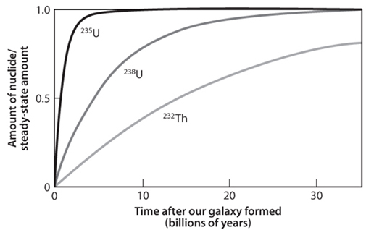

图 6-10：我们星系中三种同位素数量的演变。假设超新星事件在整个星系历史中都有规律地发生。当同位素以与产生相同的速率衰变时，就会出现稳定状态的数量。请注意与[图 6-9](#fig6_9)形式上的相似性。

[第 2 章](#CHAPTER_2)中根据红移距离关系推断出的年龄很好地吻合，如图[6-12](#fig6_12)所示。宇宙始于大约 137 亿年前。我们的星系形成于宇宙历史的第一个 10 亿年左右。在我们星系的整个历史中，最大的恒星稳定地合成和分布着混合在星际云中的元素。在大约 90 亿年的银河历史之后，我们的太阳系形成并在 45.6 亿年前脱离了恒星过程。融入行星的放射性同位素随后继续衰变，得到了我们今天可以在实验室中测量的值。

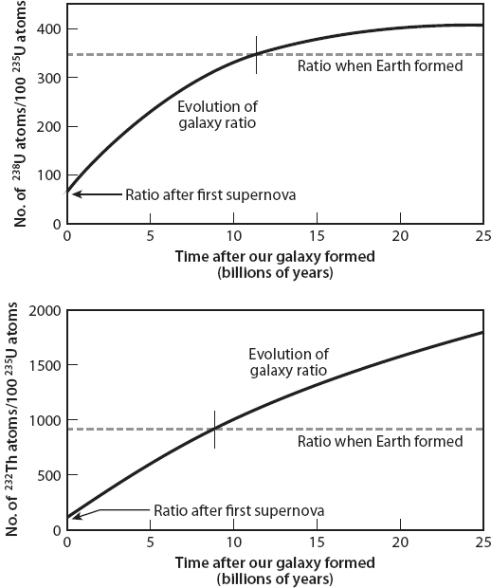

图 6-11：如果重元素以恒定速率生成， 238 U、 235 U 和232 Th的演变。在星系历史的早期，这些比率等于恒星中的生成比率。随着时间的推移，比率发生变化，有利于寿命较长的同位素。水平虚线对应于太阳系形成时的比例。虚线与实线演变曲线的交点给出了我们星系形成和太阳系形成之间经过的时间。星系和太阳系的形成之间大约相隔 100 亿年。

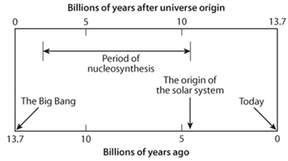

图 6-12：地球上测量的同位素记录的宇宙事件年表摘要。核合成周期是指在我们太阳系中发现的比 H 和 He 更重的元素产生的时间间隔。对于整个星系而言，核合成周期一直延续到现在。45.6 亿年前，太阳系中的物质与星系分离。

## 利用灭绝的放射性核素揭开古代短暂过程的秘密

半衰期较短的元素只能提供约十倍于其半衰期的时间跨度的信息。这限制了它们作为长寿命过程的测年工具的实用性，但是仍然可以获得重要的信息。关键在于，即使在所有放射性母元素都衰变之后，子元素同位素比的变化仍保留了放射性母元素的存在。例如，考虑我们现在熟悉的 Rb-Sr 系统。如果我们等待数千亿年，直到所有87 Rb 都衰变，如果矿物随后没有被均质化，其余87 Sr/ 86 Sr 仍会有很大的变化。 87 Rb 将会“灭绝”——子元素同位素变化将会保留，向我们表明87 Rb 曾经存在过。就等时线图（[图 6-4 ）](#fig6_4)而言，经过很长一段时间后，等时线沿 y 轴指向上方。 Sr 同位素的变化不会再产生，因为87 Rb 已经衰变了。

大量短寿命放射性核素曾经存在，但现在已经灭绝。由于它们衰变迅速，因此在相对较短的时间内产生了巨大的同位素变化。对记录其高放射性母体存在的子元素的研究，带来了有关早期太阳系及其发生过程的大量信息。

### 26 AL 和太阳星云附近的超新星的存在

26 Al 是已灭绝的放射性核素中最重要的一种，部分原因是 Al 是石陨石和类地行星的主要成分。与 Rb、Sm 或 U 不同，这些物质在普通岩石中的浓度仅为百万分之几或更低，而 Al 的浓度为 3% 至 20%，是许多最常见矿物的基本成分。如果存在这种 Al，其中一小部分将是26 Al。

26 Al 衰变为26 Mg，半衰期为 0.73 百万年（[图 6-13](#fig6_13) ）。因此，它是指示其形成后 1000 万年内发生过程的非常敏感的指标。此后，只有其子产物26 Mg 会残留下来，作为其之前存在的证据。26 Al 是由超新星爆炸中的 r 过程产生的。26 Al 的证据可以得出这样的结论：在含有 26 Al 证据的岩石形成后 5-10 Ma 内发生了超新星爆炸。证据将存在于子元素 Mg 的同位素变化中。

1974 年，加州理工学院的 Gerry Wasserburg 及其同事开始测试陨石形成的星云物质中是否存在26 Al。如果 Mg 同位素显示存在26 Al，那么关于早期太阳系发展的三件事就会清楚：

（1）太阳系形成前不久，附近发生了一次超新星事件。

(2)陨石一定是在超新星爆发后迅速形成的。

(3) 灭绝的放射性核素可能存在于早期太阳系中，为早期行星提供强大的热源。

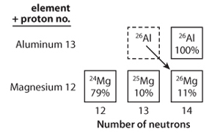

图 6-13：地球上现存的铝和镁元素的同位素及其相对比例。铝只有一种稳定同位素，镁有三种。然而，在太阳系历史的早期，存在第二种铝同位素——放射性26 Al，半衰期为 73 万年。这种同位素现已灭绝，早已衰变为26 Mg。

需要测量的关键材料是那些 Al 含量极高而 Mg 含量极低的材料。由于26 Al 在化学上与稳定的27 Al相同，因此26 Al 会与稳定的 Al 一起融入铝矿物中。（ 26 Al 制成的铝箔看起来与普通箔一模一样，但非常致命！）。Mg 含量越低，相对于稳定的24 Mg，产生的26 Mg 就越多。因此，正如使用等时线图进行测年最适合母体/子体比率变化较大的情况下一样，寻找灭绝 Al 的证据最适合 Al/Mg 比率变化范围非常大的情况。 26 Al/ 24 Mg值最高的矿物（例如钙长石 (CaAl 2 Si 2 O 8 )）在完全衰变后， 26 Mg/ 24 Mg 值也会最高。Al/Mg 值较低的矿物， 26 Mg/ 24 Mg 值会最低。如果这些矿物之间没有差异，则说明它们形成时就不存在26 Al。

此次研究的候选材料是迄今为止发现的最大的碳质球粒陨石，名为 Allende，1969 年坠落在墨西哥。通过对长石中微量镁的26 Mg/ 24 Mg 比率进行精确测量，并将其与高镁矿物颗粒中的类似测量值进行比较，Wasserburg 等人能够证明，长石中的镁的26 Mg/ 24 Mg 比率更高。通过测量几种 Al/Mg 比率差异很大的矿物（[图 6-14](#fig6_14) ），发现了 Al/Mg 比率与26 Mg/ 24 Mg 比率之间的相关性。这个巧妙的图表利用了矿物的当前 Al/Mg 比率与原始26 Al/Mg 比率完美相关这一事实。因此，当前的 Al/Mg 比率越高，相对于24 Mg 的26 Mg就应该越多。

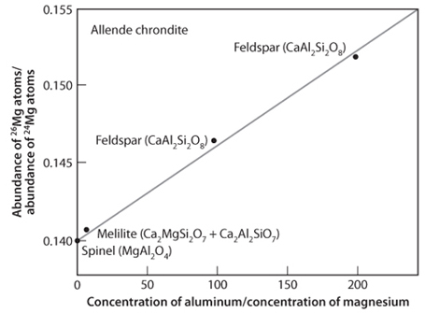

图 6-14：球粒陨石矿物颗粒中26 Mg 与24 Mg的比率与铝镁比率之间的关系。以铝为主要成分、镁为微量成分的长石颗粒的26 Mg/ 24 Mg 比铝镁比率较低的矿物高。地球物质的平均26 Mg/ 24 Mg 比率为 0.1394。这并不奇怪，因为地球的铝镁比率约为 0.1。（基于 Lee、Papanastassiou 和 Wasserburg， 《地球物理学研究快报》第3 卷（1976 年）：109-12）

26 Al的原始量似乎太高了，而且对这些结果的解释存在很大争议。然而，仪器技术的发展使得测量陨石中单个颗粒中许多不同灭绝放射性核素产生的同位素比成为可能，这些结果最终表明超新星产物在早期太阳系颗粒中的重要性。事实上，最原始陨石中保留的微小颗粒的同位素多样性表明，许多不同类型的恒星和恒星爆炸对太阳星云物质有贡献。所有这些证据都证实了太阳系是在一个巨大的星际气体和尘埃云中形成的假设，其中恒星形成和元素生成是常见的现象。一颗或多颗超新星在空间和时间上与太阳及其行星最初形成的区域非常接近。

## 概括

放射性元素是滴答作响的时钟，存在于构成行星物质的分子中。随着这些元素的衰变，它们会产生子同位素，从而改变其各自元素的同位素组成。测量这些同位素比率可以研究大量地球过程的时间尺度。宇宙成因放射性核素（如14 C）可用于测定年轻有机物质的年代。长寿命放射性核素提供了测定早期太阳系和整个地球历史中发生的古代事件年代所需的工具。由于存在许多独立的系统，因此可以通过独立手段对陨石的年龄等重要测量进行双重和三重检查。所有数据都与早期太阳系 45.6 亿年的年龄相一致。地球与这些测量的一致性表明，地球是由从太空中观察到的仍在撞击地球表面的陨石中相同类型的材料形成的。长寿命放射性核素还允许探索稳态条件的一些基本原理以及元素开始形成的时间。这个时间与[第 2 章](#CHAPTER_2)中红移/距离关系的估计值非常吻合，并可以为我们提供一个地球的总体年表，从大爆炸开始，一直到银河系元素的形成、太阳系的形成，再到现在。短寿命放射性核素提供了另一套工具，可以揭示早期太阳系中发生的过程。26 Al 和其他已灭绝放射性核素的证据表明，太阳系形成的环境非常活跃，各种恒星和附近超新星都对星云尘埃有所贡献。地球似乎形成于一个类似于天文学家在我们银河系其他地方观察到的恒星孵化器中，我们的太阳系似乎只是一个共同的宇宙过程的例子。已灭绝的放射性核素证实了早期太阳系历史的时间尺度非常短，从超新星爆炸到太阳、陨石和行星的形成只有几百万年。短寿命放射性核素衰变的强度如此之大，以至于它们可以提供强大而短暂的热源，有助于早期行星物体的快速加热和分化。

## 补充阅读

Gunter Faure 和 Theresa Mensing。2005。同位素、原理和应用，第 3 版。纽约：John Wiley & Sons。

Claude Allègre 和 Christopher Sutcliffe。2008 年。同位素地质学。剑桥：剑桥大学出版社。

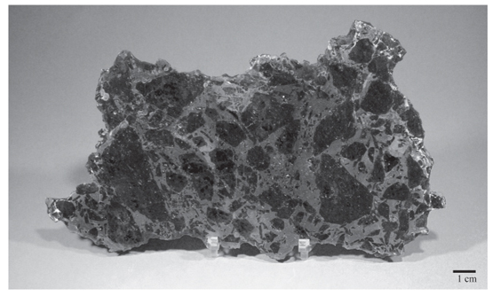

图 7-0：橄榄陨石照片。深色区域为橄榄石晶体。浅色区域为金属。（图片由哈佛自然历史博物馆提供）

第七章

内部修改

# 分为地核、地幔、地壳、海洋和大气

行星和卫星由行星形成后，经历了深刻的内部变化，形成了其主要的内部结构。行星分化的宏观结构可以概括为行星的逐渐分层，致密的物质沉入内部，轻物质上升到表面。例如，地球已经分层为铁金属核、硅酸盐地幔、海洋和大陆之间的固体地壳、海洋和大气层。核心分离是由于金属和硅酸盐液体不混溶以及金属密度高得多，导致硅酸盐地幔下方形成金属核。在地球内部的高温下，固体硅酸盐地幔对流，将热的深层物质带到地表。这种上升导致地壳形成，地球地幔在熔点较低的浅层熔化。熔体比周围的地幔轻，浮力上升到表面。地幔的熔融物形成了富含镁和铁的海洋地壳岩石（镁铁质岩）。进一步的火成作用形成了富含长石和石英的大陆岩石（长英质岩）。海洋地壳和大陆地壳都比下面的地幔轻，漂浮在地幔之上。大陆地壳的密度较低且厚度较大，导致大陆漂浮在比海洋地壳更高的高度。最外层的液态海洋和气态大气很可能主要是由地幔脱气形成的，但也可能受到来自太空的富含挥发性物质的物体持续流入的影响。短寿命放射性核素的证据表明，地核和大气的形成发生在地球历史的最初几千万年内。我们今天看到的地壳形成的时间要晚得多。海底在地质上很年轻（ < 1.6 亿年前），因为它们不断地被创造和毁灭。大陆保留了更久远的记录，但只有极少量的 4,000 Ma 前的残留物，除了陨石的重要线索外，地球最早的历史没有直接记录。超过 4,000 Ma 的无球粒陨石表明，不混合、熔融和脱气的整个过程产生了按密度分层的不同成分层，这是一个常见的行星过程。

内部分层的净效应是根据元素的化学倾向来分配它们。亲铁元素（亲金属）最终进入地核。大多数亲石元素（亲岩石）最终进入地幔。一小部分亲石元素浓缩成岩浆（亲岩元素），并集中在地表。亲岩元素包括挥发物（H 2 O、CO 2 、N 2 ）和 P、Na、K、Cl——这些元素聚集在地表，然后将为建立稳定的气候以及生命的起源和进化提供环境和分子。

## 介绍

行星与太阳星云的分离解释了诸如体积密度、许多挥发性元素的相对丰度较低以及四大行星形成元素在类地行星中占主导地位等特征。然而，今天的行星并不是均匀的物质混合物。它们具有结构，并已分化为具有不同成分的层。这从陨石中显而易见，其中许多陨石为我们提供了围绕太阳系旋转的破碎母体内部的样本。其中一些非球粒陨石是富铁金属，一些是金属和岩石的混合物，另一些是反映行星内部部分熔融的火山岩。行星体内金属和硅酸盐的熔化和分离过程显然在太阳系早期历史中发生过，因此一定也影响了地球和月球。陨石为地球内部可能发生的事情提供了线索。

由于地球尚未分裂成小块，我们无法直接进入其内部。最深的钻孔仅穿透 10 公里左右，与地球 6371 公里的半径相比，这微不足道。因此，虽然我们可以通过直接测量确定液态海洋和气态大气的成分，并且我们有来自地壳裸露表面的岩石，但我们必须依靠其他证据来确定地球的结构及其总体成分。

## 地球结构

正如我们在[第 5 章中了解到的](#CHAPTER_5)，第一条证据来自对地球密度的估计。要确定密度（质量/体积），我们需要知道地球的体积和质量。体积很容易测量。要确定质量，需要应用牛顿定律。[第 5 章讨论了一种基于月球轨道的方法](#CHAPTER_5)。另一种方法是从表面测量开始。靠近地球表面的质量m以通常称为g 的加速度落向地球表面。驱动此加速度的引力为：



这种力也与牛顿第三定律有关，该定律给出了两个质量之间的引力：



R是地球半径， M是地球质量， G是万有引力常数。由于两个力相等，



R和g很容易测量，但G则需要更困难地测量两个已知质量物体之间的引力。卡文迪什勋爵通过艰苦的实验，于 1798 年确定了G的值。然后他计算出地球的密度为每立方厘米 5.45 克，接近用更精确的现代方法测得的5.25 克/立方厘米的值。地球表面的常见岩石的密度约为 2.7 克/立方厘米（水的密度为 1.0 克/立方厘米） ，因此地球内部一定存在非常致密的物质，才能使平均值如此之高。这种致密的内部物质是什么？它位于哪里？

这个问题可以从地球的椭圆“形状”来理解。由于地球绕地轴自转，赤道以 1,668 公里/小时的高速旋转，而南北极则静止不动。赤道处的高速旋转引起的离心力使赤道地区相对于两极凸起，使地球的形状略呈椭圆形。赤道凸起的大小取决于地球内部的质量分布。如果质量集中在地球内部，凸起就会较小。我们可以通过想象（或实际尝试）在头顶上将重物绕圈摆动来理解这一点。如果重物在一条长绳的末端，每秒旋转一圈，手臂就会受到很大的拉力。如果在同样的每秒旋转速度下，重物靠近身体，拉力就会小得多（当然，重物的移动速度要慢得多）。此属性称为转动惯量。地球的惯性矩比均匀密度的球体小约 20%。如果质量均匀分布，地球的赤道凸起会更大。因此，致密物质必须集中在地球中心。

平均密度和转动惯量可以结合起来推断出地球的总体密度分布。结果是地球一定有一个密度约为 11 gm/cm 3的核心，大约占地球半径的一半。我们所知的元素中，很少有在地球表面具有如此高密度的。铁在一个大气压下的密度为 5.6 gm/cm 3 ，太轻了。只有金和银等密度为 10-12 gm/cm 3的重金属似乎才符合要求。难道地球有一个纯金的核心吗？！一旦人们意识到在地球内部的高压下固体是可压缩的，并且它们在地球深处的密度大于它们的表面密度，就像我们在[第 5 章中看到的那样](#CHAPTER_5)，这个难题就解决了。压力对密度的影响导致地球所有层的密度随深度逐渐增加。

二十世纪初，地震学（研究地震的学科）的发展使地球内部结构有了更清晰的认识。地震的冲击使地球像钟一样响起，并产生能量巨大的波，这些波会传遍整个地球。人们发现，这些波可以用非常精确的摆锤（现在称为地震仪）记录下来，摆锤产生的地震图记录了波的详细模式（[图 7-1](#fig7_1) ）。

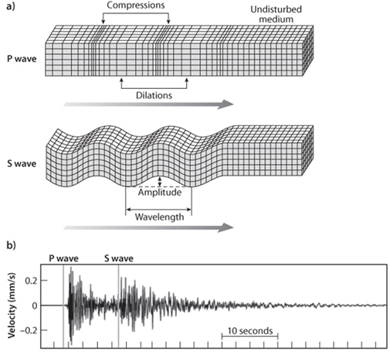

图 7-1： (a) 压缩波（物质沿运动方向移动）与剪切波（物质垂直于运动方向移动）之间的差异说明；(b) 地震记录显示地震产生的 P 波和 S 波的到达。P 波速度更快，先到达。横轴表示时间。（图片由美国地质调查局提供）

记录在全球不同地方的地震波到达时间，可以提供有关地震波穿过地球的速度的信息。该速度取决于地震波穿过的物质的物理性质，包括密度。利用地震速度数据，可以确定地球的密度结构（[图 7-2](#fig7_2) ）。该结构显示，大片区域的密度随深度逐渐增加，而一些深度的密度突然增加，表明化学成分发生了重大变化。最大的跳跃，从约 6 到 10 gm/cm 3，被用来定义地核/地幔边界。

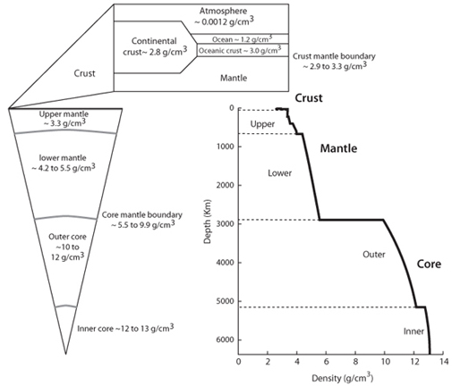

图 7-2：地震波速度决定的地球密度分布。由于压缩，每层的密度逐渐增加。当物质成分突然改变时，密度就会发生突然变化。上地幔的一些微小变化是由于相同橄榄岩成分的矿物学变化造成的。

随着对记录波的复杂模式有了更深入的了解，地震学家从地震图中意识到地震会产生三种主要类型的波：压缩波，其中物质沿波移动的方向来回移动；剪切波，其中物质垂直于运动方向移动；表面波，它绕过地球表面而不是穿过其内部（见图[7-1](#fig7_1) ）。令人惊讶的是，从距离地震发生地点略大于地球一半的地震仪上看到的剪切波突然消失！没有出现剪切波的区域被称为阴影区（[图 7-3](#fig7_3) ）。

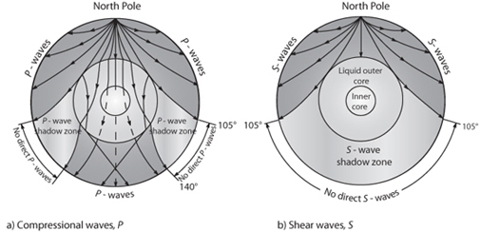

图 7-3：北极地震穿过地球的路径。波会根据穿过的物质密度的变化而弯曲。实线表示波的路径。没有直接波到达的区域通常称为阴影区。

阴影区可以从剪切波无法在液体中传播这一认识来理解。压缩波和剪切波均可在固体中传播，但速度略有不同。然而，在液体中，剪切波会消失，因为流体无法承受剪切力——你可以弯曲木棍或金属棒，但不能弯曲流体，因为它没有强度承受剪切力。鲸鱼和海豚可以通过压缩声波进行远距离交流，但它们巨大尾巴的来回运动会迅速消散。阴影区表明，剪切波在地球内部的某个部分消失，而那部分必定是液体。阴影区非常系统的空间分布使我们能够精确地绘制内部液体层，该层恰好始于定义地核/地幔边界的密度突变处（[图 7-3](#fig7_3) ）。

不同密度层的定义以及该层是固体还是液体的信息结合，提供了地球内部分层的基本描述。表面是地壳，大陆下方厚度约为 35 千米，海洋盆地厚度约为 6 千米。地壳底部由称为莫霍不连续面（“莫霍”）的地震速度变化定义，其中密度急剧增加从约 2.7 到 3.3 克/立方厘米。地壳下面是固体地幔，它一直延伸到 2,900 千米的深度，其中古腾堡速度不连续面定义了地核/地幔边界。在该深度之下是 2,100 千米的外部液态核。液态核的底部由雷曼不连续面定义，其中密度再次跳变到 >1,000 千米的固体内核。

下一步是确定这些层的化学成分。这一步需要了解材料在适当温度和压力下的密度和地震速度（[表 7-1](#Table_7_1Common_rocks_of_the_cru) ）。经过长时间的仔细实验，我们得到了各种矿物的密度和地震速度，可以用来校准地震结果。地球的核心由 Fe 和 Ni 组成，还有少量较轻的元素（其身份仍有争议），这些元素可能产生比纯 Fe-Ni 略低的地震速度。地壳可以直接检查，其成分与观测到的地震速度相对应。大陆地壳的密度约为 2.7 gm/cm 3，主要由石英和长石矿物组成，它们是花岗岩的主要成分，还有少量含 Fe-Mg 的矿物，如辉石和角闪石。海洋地壳不含石英，约有50％为长石，镁铁质矿物的比例更高。其平均密度约为3.0克/立方厘米。

表7-1  
地壳、地幔常见岩石

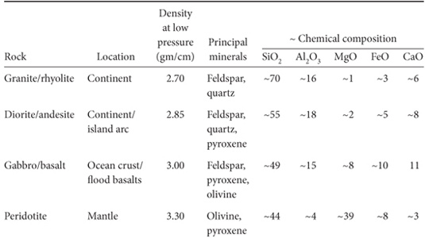

地球的地幔被证实是最难确定的物质。由于地震数据不足以完全确定地幔的成分，因此对地表上暴露的稀有地幔岩石的观察、实验和地球化学推理提供了必要的约束。现在，上地幔被充分确定为主要由岩石型橄榄岩组成，由镁铁质矿物橄榄石和辉石组成，密度约为 3.33 克/立方厘米。证据如下：

(1) 上文对核合成、陨石成分和密度约束的理解表明，地球必须主要由四大内行星构成核素组成——Fe、Mg、O 和 Si。尽管核心中含有大量 Fe，但地球其余部分仍含有大量 Fe，因此地幔必须由 MgO、SiO 2和 FeO 的某种组合组成。为了与这些元素的陨石比率一致，地幔在低压下必须由橄榄石和辉石组成。

2) 地幔沿断层推升至地表的地方露出了橄榄岩岩石，该岩石由大约 55% 的橄榄石、35% 的辉石和 5–10% 的含有 CaO 和 Al 2 O 3的相组成。

金伯利岩的稀有岩石从地球内部爆发性喷发，其中包含在地壳以下不同深度捕获的岩石碎片。一些碎片含有钻石（金伯利岩是所有天然钻石的来源）。由于钻石仅在地壳下方很深的压力下形成，因此金伯利岩必须来自地幔并取样。来自这些深度的岩石碎片被称为超镁铁质结核，主要为橄榄岩。

（4）在地壳非常薄的洋脊处，火山岩必须由地幔部分熔融而形成。这些岩石的成分要求橄榄岩是熔融的物质。

所有这些信息都表明地幔成分为橄榄岩。对橄榄石和辉石的实验表明，这些矿物的结构会随着深度增加而改变，这解释了为什么[图 7-2中上地幔的密度曲线](#fig7_2)并不完全平滑。当矿物结构转变为更致密的结构时，地震速度会上升。

对于地核，一个显而易见的问题是，如何会有一层熔融金属（外核）被上下固体包围，从而形成一种内部液态金属海洋。在地核/地幔边界，一种可能性是温度大幅升高。或者，在 2,900 公里深度的压力下，金属铁的熔点可能低于硅酸镁，从而使金属和硅酸盐在相同温度下分别呈液态和固态。外核呈液态的主要原因是铁金属的熔点低于下地幔岩石，但事实证明，温度在地核/地幔边界也会跃升（[图 7-4](#fig7_4) ）。

内核和外核之间更深的固液边界还有另一种解释。所有岩石和金属的熔点都会随着压力的增加而大幅增加，因为熔化涉及化学键的膨胀和断裂，而更高的压力使这更难实现。内核的压力足够高，尽管温度较高，但铁金属再次变成固体（[图 7-4](#fig7_4) ）。内核和外核之间的液固边界是压力对熔化温度的影响的结果。

各种证据和推理线索最终使地球内部结构得到明确定义（[图 7-5](#fig7_5) ）。这一结构得到了所有地球物理数据的支持，在无法直接穿透地球深层内部的情况下，它尽可能接近既定事实。它在我们的理论等级中排名 9。虽然主要结构要素具有这种确定性，但地核和地幔下部深层结构的细节（例如其确切成分和矿物学）仍有待充分阐明。

## 地球各层的化学成分

元素周期表中的各种元素在地核、地幔、地壳、大气/海洋这四大地球层中的分布并不均匀。要了解各种元素的位置，我们需要考虑它们对不同类型的材料和物质状态的亲和力。

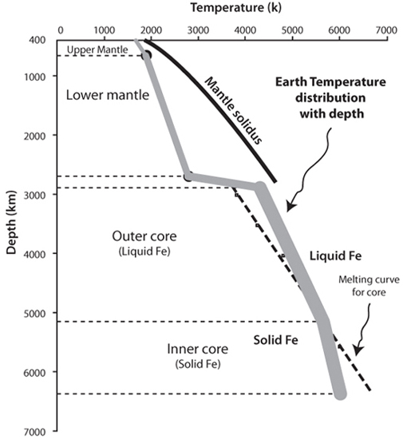

图 7-4：地球的温度分布图。该图还说明，地球内部的物质状态取决于岩石和金属的不同熔点以及它们如何随压力而变化。尽管内核的温度高于外核的温度，但由于熔点随深度增加而升高，内核可以是固体，而外核可以是液体。外核是液体，而其上方的地幔是固体，因为地球深处的 Fe 熔点低于硅酸盐的熔点，并且在内核/地幔边界处温度会大幅跃升。 （数据来自 Lay 等，《自然地球科学》 1 卷（2008 年）：25-32；Madon，《地球系统科学百科全书》第 3 卷（圣地亚哥：Academic Press，1992 年），85-99；Alfé 等， 《矿物学杂志》 67 卷（2003 年）：113-23；Duffy， 《伦敦皇家学会哲学汇刊 A》 366 卷（2008 年）：4273-93；以及 Fiquet 等， 《科学》 329 卷（2010 年）：1516-18）

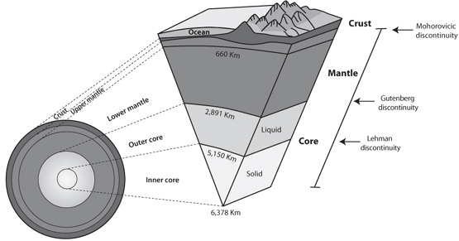

图 7-5：地球主要层及其随深度分布的说明。

### 元素的化学亲和力

将元素分为四大类比较方便（[图 7-6](#fig7_6) ）。亲大气元素是那些非常不稳定的元素，在地球条件下往往以气体或液体分子的形式出现。（ Phile是一个后缀，意思是“有亲和力”。法语爱好者是指热爱法国的人。）亲大气元素包括稀有气体（如氦、氖和氩）、水、二氧化碳和氮。这些元素的密度非常低，绝大多数集中在海洋和大气中。

亲石元素是指那些喜欢存在于硅酸盐岩中的元素。这些元素包括硅、镁、氧、钙、铝、钛等。这些元素绝大多数存在于地球的地幔和地壳中。

亲铁元素是指那些倾向于金属状态的元素。这些就是我们熟悉的金属——镍、金、银、铜、铁、铂等等。

亲硫元素喜硫，存在于含硫矿物中。它们包括铅、铜、锌、铂和砷。亲硫元素和亲铁元素之间存在大量重叠。铁是独一无二的，因为它同时存在于这三个族中。它是金属还是硅酸盐取决于氧含量。它还形成了最常见的硫化物黄铁矿，也称为“愚人金”。

此外，还有一类亲石元素需要特别考虑，即那些浓缩到硅酸盐液体中的元素。由于熔融的岩石被称为岩浆，因此这些元素可称为亲岩浆元素。亲岩浆元素非常大，不易融入硅酸盐矿物中，而且在岩石熔化时会高度浓缩到液相中，因为液体具有更灵活的“位点”，能够容纳较大的元素。亲岩浆元素和分子往往会浓缩在地壳中，我们很快就会看到，地壳是由地球内部部分熔融形成的。它们中的许多最终进入海洋或大气层。亲岩浆元素通常是位于元素周期表底部的亲石元素，这些元素的原子序数较高，通常会产生较大的离子尺寸（例如，Rb，Cs，Ba，Sr，La，Pb，Th和U），以及亲大气元素和分子，例如CO 2和H 2 O。一些亲铁和亲硫元素（例如，W，Sb）也是亲岩浆的。

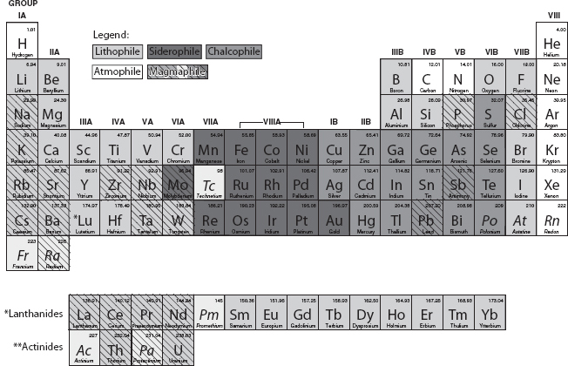

图 7-6：基于 Goldschmidt 分类的元素亲和性周期表。元素根据其首选宿主相分为亲石元素（亲硅酸盐）、亲铁元素（亲铁）、亲硫元素（亲硫）和亲气元素（亲气）。亲岩浆元素在固体和液体同时存在时优先进入硅酸盐液体，以对角线表示。斜体元素为短寿命放射性核素。

这些亲和性可以预测地球上大多数元素的分布。例如，虽然镍在陨石中的含量与钙和铝一样丰富，但由于镍具有亲铁倾向，地球上的大多数镍都存在于地核中。地核形成时，地幔中的金、银、铂和钨 (W) 也被耗尽，使这些本来就很稀有的元素变得更加珍贵。我们将在后面的章节中看到，由于地球的铱主要存在于地核中，因此有可能证明一颗富含铱的大型小行星在 6600 万年前撞击了地球。亲岩元素主要存在于地幔中，但亲岩元素亚组（如钾）和主要存在于地壳、海洋和大气中的挥发物除外。

通过这些考虑，我们可以估算出地球的整体成分以及各种元素的位置（[图 7-7](#fig7_7) ）。例如，考虑元素（如 Fe）的丰度。地核的质量为 1.87 × 10 27克。地幔的质量为 4.02 × 10 27克。地球薄外壳、海洋和大气层的质量加起来只有 0.029 × 10 27克。地壳的铁含量可以直接测量，但地壳非常少，对总量的贡献可以忽略不计。地幔物质的铁含量可估算出约为 8%（按重量计算）。地核的铁含量是根据密度和地震速度估算出来的，并用实验数据校准，结果为 85%（按重量计算）。从这些不同的结果中，可以估算出地球的铁含量：

|  |  |
| --- | --- |
| 地核中的铁质量 | 1.6× 1027克 |
| 地幔中的铁质物质 | 0.26× 1027克 |
| 地壳中的铁质量 | 0.002 × 1027克 |
| 铁的总质量 | 1.86× 1027克 |
| 地球总质量 | 6.0× 1027克 |

由此得出地球本体中铁的含量为 31.9%。大多数其他元素的丰度也可以通过类似的方法估算出来，即利用不同元素的地球化学行为（[表 7-2](#Table_7_2Composition_of_the_bulk) ）。

此外，我们现在可以重新考虑地球由陨石物质形成的假设。如果该假设成立，那么我们可以预期，我们能够直接测量的硅酸盐地球（不包括地核的地球）具有球粒陨石比例的难熔亲石元素，以及会分离到地核中的亲铁元素和亲铜元素的严重亏损。一般来说，这与观察结果相符。然而，对整体硅酸盐地球成分的精确估计是利用地球是球粒陨石的假设的模型。在数据的不确定性范围内，地球可能与球粒陨石比例略有偏差。在高精度水平上，地球的确切成分仍有许多需要了解的地方。

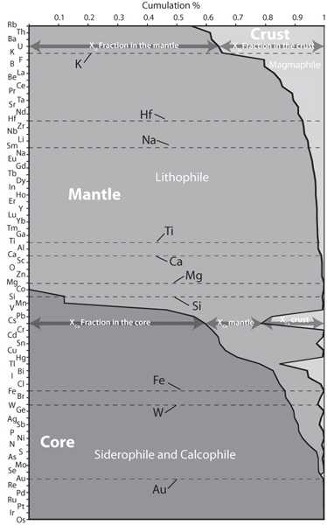

图 7-7：地球各层元素分布。纵轴为 63 种元素的列表。横轴表示各层元素的比例，以 1 为标准，考虑各层的相对质量：地球质量：5.997；地壳质量：0.0223；地幔质量：4.043；地核质量：1.932。亲铜元素和亲铁元素在地核中占很大比例；亲石元素在地球的硅酸盐层中，而亲岩元素集中在大陆地壳中。（数据来自 WF McDonough， 《化学地质学》 120（1995）：223-253）

表 7-2  
地球本体的成分[\*](#_3)

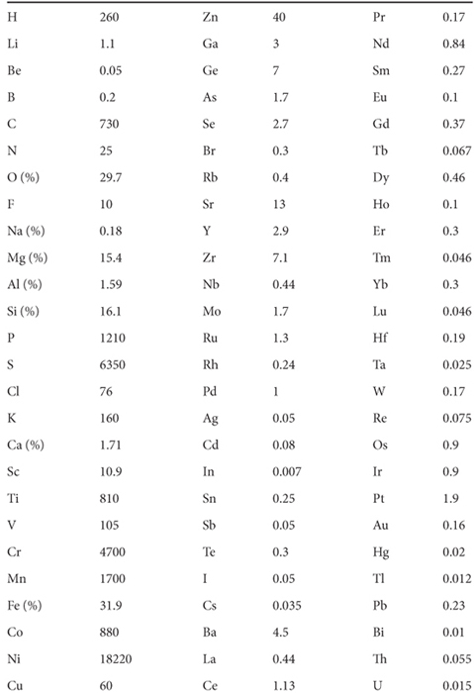

[\*](#_2)数据来自 WF McDonough， 《化学地质学》120（1995）：223–253。除非另有说明，浓度单位均为 ppm。

因此，惯性矩、地震学、地质观测、实验、地球化学和宇宙化学的结合提供了有关地球各层成分的大量知识。这些知识的广泛方面得到了普遍接受，因为它解释了从地震速度到亲铁元素丰度等各种各样的观测结果。由于存在许多证据，包括直接测量和实验，因此在很小的误差范围内，地壳和上地幔的成分在我们的确定性尺度上排名 8-9。我们还非常确定下地幔是硅酸盐，地核是 Fe-Ni 金属，因为地震数据和地球整体特性限制了它们的成分。下地幔和地核的精确成分在尺度上仅排名 7-8，因为没有直接的化学测量，而且非常高的压力限制了实验的限制。

## 地球层的起源

了解了地球各层的存在、物理特性和整体组成后，我们现在要回答的问题就是这些层是如何形成的。正如我们在[第 5 章中了解到的](#CHAPTER_5)，一些陨石似乎是小行星物体在后续撞击中破碎后的残留物。这些不同的陨石表明，地球以外的行星体最终都形成了由金属、硅酸盐和火山物质组成的离散层。与地球一样，金星和火星的平均密度也比它们的硅酸盐外壳大，而且它们的内部一定有大量的金属，有火山活动形成外壳的证据，还有大气层。根据这些证据，行星分化为地核、地幔、地壳和富含挥发性物质的表面的过程似乎是一种普遍现象——它是如何发生的呢？

### 地核与地幔的分离

一个关键问题是，这些层是在行星形成时形成的，首先是金属核心聚集在一起，然后是其他层，还是金属和硅酸盐最初都混合在一起，后来分离成我们今天看到的层。第一种模型可以称为异质吸积，因为最初添加到地球的物质彼此之间会有很大差异，并且会随着时间的推移而变化。金属物质首先聚集形成地核，然后硅酸盐物质添加到地核顶部，最后气体和水形成海洋和大气洒在地表上。第二种模型称为均质吸积，因为吸积到地球上的物质最初是均质的，层的分离发生在吸积之后，地核沉入地球中心，挥发物逸出形成海洋和大气。至于地壳层，我们看到该层今天正在形成和循环，因此异质吸积不是一种选择。然而，它是地核、地幔和富含挥发物的外部起源的潜在模型。

由于行星是从太阳星云中的固体物体中吸积而来的，核心的异质吸积需要一段时期，在此期间，早期内太阳系的所有固体物体都是金属，而所有硅酸盐都留在气体中。这就要求金属比亲石元素更耐火（= 挥发性更低），因此金属会是最先从星云气体中沉淀出来的物质，随后在较低温度下沉淀出含有 Si、Al、Ca、Ti 等的物质。然而，实验、理论计算和对碳质球粒陨石的观察都表明，富含钙和铝的硅酸盐是第一个凝固的物质（[表 7-3](#Table_7_3Condensation_sequence) ）。陨石的年代测定还表明，铁陨石被认为是太阳系小物体核心的残余，其形成时间略晚于球粒陨石中最古老的物质。因此，没有证据表明太阳系历史上有一段时期，在没有硅酸盐的情况下有金属可以吸积。行星体的金属核心一定是由吸积后金属与岩石分离而形成的。

此外，研究恒星形成所在星际云层的天文学家发现，恒星周围的云层中既有金属，也有硅酸盐。这一观察结果为太阳系形成过程中两种物质同时存在提供了证据。因此，在纯粹的形式下，异质吸积情景没有得到很好的支持。

表 7-3  
缩合顺序

|  |  |  |
| --- | --- | --- |
| 温度（K） | 元素凝聚 | 凝析油形态 |
| 3695 | 钨 (W) | 氧化钨 – WO 3 ;黑钨矿 – FeWO 4 /MnWO 4 |
| 1760–1500 | 铝、钛、钙 | 氧化铝：Al 2 O 3 、CaO、MgAl 2 O 4 |
| 1400 | 铁、镍 | 镍铁粒 |
| 1300 | 硅 | 硅酸盐：橄榄石（Mg，Fe） 2SiO4 ，长石（Na ， K ） AlSi3O8 |
| 450–300 | 碳 | 碳质化合物和含水矿物 |
| <300 | 冰淇淋 | 冰粒子：水，H 2 O；氨，NH 3 ；甲烷，CH 4 ；氩-氖冰 |

由于异质增生不适用于地核和地幔的形成，因此地核和地幔在增生后必定会分离。这在物理上合理吗？金属和硅酸盐的两个特性解释了这种分离：

（1）金属的密度相对于硅酸盐较大，这意味着金属会在重力的作用下沉入硅酸盐中；

不混溶，所以这种密度分离得以实现。

不混溶性是我们在“厨房科学”中熟悉的一个概念。水的密度比酒精大，但在酒精中加入水并不会在玻璃杯底部形成一层纯水。这两种液体是可混溶的；它们混合后会形成一种均质材料。相反，油和醋是不混溶的；它们混合在一起时仍然是不同的相。即使剧烈搅拌后，密度较小的油也会浮到上面形成一个纯净的层，而密度较大的醋（大部分是水）则在下面。不混溶性和密度差异会导致形成具有明显边界的离散层。金属和硅酸盐就像油和醋一样，它们是不混溶的。巨大的密度差异和不混溶性的结合使得金属和硅酸盐向下分离是不可避免的，也是不可逆的。

### 核心形成的时间

核心何时形成？核心形成实际上需要多长时间？一种可能性是，吸积时的融化和剧烈对流会导致核心的形成与吸积同时发生。或者，核心的形成可能是渐进的，甚至今天正在少量发生。

地球物理学和地球化学都与这个问题有关。考虑到早期地球的热源，我们很难避免得出这样的结论：在地球形成期间一定发生了大规模的熔融。早期地球的热源包括撞击释放的热量、现已灭绝的放射性核素产生的热量以及长寿命放射性核素产生的热量。此外，随着金属“下落”到地球中心，核心分离过程产生了大量热量。涉及这些热源的计算表明，由于地球历史上的这个时期有如此多的热量，因此地球的很大一部分很可能都熔融了。如果月球是由一颗火星大小的原行星的撞击形成的（[第 8 章讨论](#CHAPTER_8)），那么仅是撞击产生的热量就足以熔化地球内部。

对月球岩石的研究也提供了有力的证据表明，月球在其历史早期就曾融化过，我们将在[第 8 章中看到](#CHAPTER_8)这一点。由于既有热源又有热沉，如果月球融化了，地球也可能会融化。月球的热源比地球少。较小的引力场导致撞击产生的热量较少。月球挥发性物质耗尽，因此主要产热源40 K 的丰度较低。月球没有明显的内核，因此内核形成产生的热量不会产生影响。因此，地球融化所需的热量肯定比月球融化所需的热量多得多。

由于月球体积较小，因此其热量损失也更为有效。这可以从经验上理解，一滴热水和一杯咖啡冷却所需的时间不同。小物体的冷却速度比大物体快得多，因为整个体积中的热量都通过表面散失。表面积与体积之比越大，热量损失越快。由于月球的热源比地球少，散热速度也更快，如果月球融化了，地球很可能也会融化。地球在最初几千万年的历史中，大部分地区都发生过融化，导致地核与地幔有效分离。

地核分离时间的定量估计来自我们的地球化学时钟——放射性同位素。在这种情况下，关键是灭绝的亲石放射性核素182 Hf，其半衰期为 900 万年，衰变为亲铁182 W。地球吸积的182 Hf在地球历史的前 1 亿年内完全衰变为182 W。如果地核形成于地球吸积 1 亿年或更久之后，那么所有182 Hf 都会在地核形成之前衰变，晚期形成地核的钨同位素将与地幔和地球本体相同。此外，同位素比也将与太阳系其他从未经历过金属-硅酸盐分离的物质（如球粒陨石）相同（[图 7-8](#fig7_8) ）。另一方面，如果地核形成得非常快，那么大部分钨会在182 Hf 衰变之前偏析到地核中，而留下的地幔会具有非常高的 Hf/W 比，而一些放射性182 Hf 仍然存在。随着剩余的182 Hf 衰变，地幔中剩余的少量钨会富含子同位素182 W。然后，我们可以测量的硅酸盐地球会比未分化的物体（如球粒陨石）具有过量的182 W。如果地球的岩石和球粒陨石具有相同的 W 同位素比，那么地核的形成发生在地球吸积后 100 Ma 以上。如果 W 同位素比不同，则地核形成发生得更早。地核形成发生得越早，W 同位素差异就越大。由于 Hf 和 W 是稀有元素，测量技术上很困难，直到 2002 年，几个不同的实验室才获得了确切的数据。这些测量结果表明，与球粒陨石相比，硅酸盐地球中的 W 含量高出182% 。异常的幅度表明地核的形成发生在地球历史的前 3000 万年。由于 W 同位素数据明确表明地核是在地球吸积后形成的，因此这些数据为同质而非异质吸积提供了进一步的证据。

因此，各种证据表明，地球主要经历了均质的吸积，随后在地球历史的最初几千万年中，由于不混合和密度分离，地球发生了广泛的熔融以及地核与地幔的快速分离。

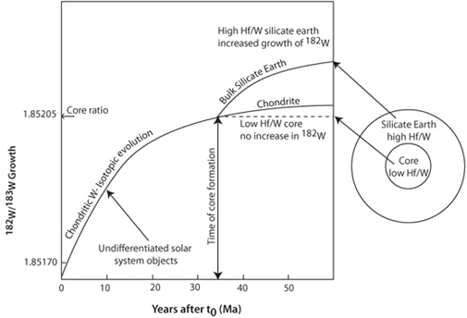

图 7-8：地核形成对钨同位素演化的影响图。T 0是地球吸积的时间。如果地核在 T 0 之后 1 亿年以上形成，则所有放射性182 Hf 都会衰变为182 W ，地核、地幔和碳质球粒陨石的钨同位素比都相同。由于硅酸盐地球的 W 同位素组成与球粒陨石不同，且182 W 富集，因此地核必定是在 Hf 同位素衰变完成之前形成的。（数据来自 Yin Quing-zhu et al. Nature 418 (2002): 949–52 和 Schoenberg et al. Geochim. Cosmochim. Acta 66 (2002):3151）

这一时间框架与其他陨石和同位素系统的证据非常吻合。这些研究表明，较小的行星物体分裂成无球粒陨石，在短短 500 万年内形成并分化为金属核、硅酸盐地幔和火山地壳层。这种快速分化的热源被认为是26 Al，其半衰期为 70 万年，在不到 700 万年内完全衰变。据信来自火星的陨石，其质量约为地球的八分之一，火星核心的形成时间约为 1500 万年。看来小物体形成和分化迅速，而火星和地球等较大物体则需要稍长的时间。

从太阳系的年龄（45.65亿年）来看，行星的形成和分化，由撞击和灭绝的放射性核素推动，发生在太阳系历史的前1%内。从百分比上看，这大致相当于大多数哺乳动物的妊娠期，此时它们的初级身体结构已经明确。

### 地壳的起源

地壳是地震定义的莫霍洛维不连续面之上固体地球的最上层。海洋和大陆地壳的地震特性和化学成分截然不同。海洋地壳主要由镁铁质火成岩玄武岩及其深成岩辉长岩组成。大陆地壳的成分大致为花岗岩（见表[7-1](#Table_7_1Common_rocks_of_the_cru) ），最上层有一层沉积物。

地壳的起源大体上已经得到很好的理解，尽管仍有许多细节有待阐明。形成地壳的主要过程是地球内部的部分熔融。产生的岩浆具有浮力，要么上升到地表以火山熔岩的形式喷发，要么留在稍深的深度，在那里冷却得更慢，形成粗晶质的深成岩——海洋地壳中的辉长岩和大陆地壳中的花岗岩。这些过程今天仍可观察到，古代岩石与现代岩石足够相似，表明它们是由相同的一般过程形成的。

地球表面附近的熔化和结晶过程是实验研究和严格约束建模的课题，上个世纪地球化学家已经很好地理解了熔化的基本方面。我们人类的正常直觉是熔化相当简单。如果你加热某物，当它达到熔点时，它就会熔化。例如，H 2 O 的熔点为 0°C。两个因素导致岩石的熔化行为更加复杂：熔点取决于压力（例如，[图 4-3](#fig4_3)和[7-4](#fig7_4) ），复杂混合物（如岩石）的熔化在一系列温度范围内熔化，而不是单一温度。

与我们居住的恒压世界不同，地球由于大量岩石对内部施加压力而承受着巨大的压力变化。对于所有固体体积小于液体体积的物质（所有岩石都具有此特性），压力和温度对岩石熔化的影响相反。压力增加和温度降低会增强固体的稳定性。地球内部的高压是地幔能够呈固体的原因，即使地幔的温度高于地表地幔岩石的熔化温度。

由于岩石是矿物的集合，因此是多个相的集合——而不是像水或冰那样的单一相——它们的融化行为与纯化合物不同。例如，纯盐在 350°C 时变成液体，冰在 0°C 时变成液体，但冰和盐的等量混合物在 –20°C 时融化。我们经常利用这些特性。少量的盐在室温下很容易在水中融化（我们说“溶解”）。在冬天，即使在冰点以下的温度下，在道路上撒盐也会使冰变成盐水。将一种物质添加到另一种物质中会降低熔点的这种一般原理称为凝固点下降，可以用侧边栏中所示的“相图”图形表示。

细致的实验工作还表明，矿物混合物的熔化温度范围是一系列的，而不是单一的温度。这一范围以熔化的开始点（称为固相线）和熔化的完成点（称为液相线）为界。在固相线以下，混合物是固体。在固相线和液相线之间，系统只有部分熔化。在液相线以上，混合物完全是液体。由于熔化发生在一系列的温度范围内，因此可能会发生部分熔化，从而允许液体与固体分离。现在我们来到了地球地壳层分离的关键方面：部分熔体的成分不同于整体成分。部分熔化为不同的成分，再加上液体相对于固体的浮力，熔体会分离形成不同于熔化产生它们的地幔的地壳层。可以使用温度-成分图（称为相图）以图形和定量的方式查看熔融混合物的这些属性（见侧边栏）。

侧边栏

岩石融化

我们对熔化的直觉主要基于冰，冰在 0°C 的单一温度下熔化。然而，当存在多种矿物时，熔化会在一系列温度范围内发生。岩石由多种矿物组成，因此熔化的细节非常复杂。可以使用两种矿物的混合物来说明重要原理。在第一个例子中，有两种不同的矿物在固态下不会相互溶解。然而，在液体中，所有分子混合在一起形成单一溶液（类似于冰/盐混合物的盐水）。在第二个例子中，分子混合并形成液态和液态溶液（例如合金），因此只存在一种固相，但固体可以具有不同比例的组成分子。岩石由两种矿物组成 - 成分均匀的矿物和形成固溶体的矿物。

透辉石-钙长石二元共晶相图中的平衡熔化

二元共晶相图（[图 7-9](#fig7_9) ）说明熔化过程中存在两个不同的固相，它们不会形成固溶体，还有一个液相，其中所有分子都完全混溶。横轴表示混合物中每种矿物的比例。每种纯矿物都位于横轴的一端，并在单一温度下熔化。轴上的所有其他成分都是两种矿物的混合物。温度沿纵轴绘制，向上增加。

在固相线以下，所有混合物都是固体。在液相线以上，所有混合物都是单一液相。我们感兴趣的是两者之间的转变。为了说明这种转变，我们研究了一种任意选择的混合物的熔化，我们称之为本体组合物，由图中的垂直线表示。[图 7-9中的垂直线](#fig7_9)的成分为 52% 的斜长石 (An) 和 48% 的透辉石 (Di)。我们可以任意选择任何本体组合物。无论选择哪种，当本体组合物完全是固体或完全是液体时，它的比例与开始时完全相同。

对于这种类型的系统，所有混合物都有一个最低熔化温度，称为共晶（图中的E ），然后定义固相线。当我们从完全固态加热所选的本体组合物时，固体混合物会在点S1处遇到固相线。混合物将在此开始熔化。第一种液体L1必然出现在“共晶点” E处，因为它是所有混合物的最低熔化温度。由于这种液体比本体组合物富含 Di，因此随着液体的形成，固体组合物中的 Di 会相对减少，导致其组合物沿水平轴直接从S1移动到斜长石轴。只要 Di 和 An 同时存在，液体就会停留在L1 （= E ）处，温度保持不变。当固体组合物到达 An 轴时，Di 的最后一颗晶体已经熔化，系统由 80% 的液体组成E和 20% 的 An 组成。然后，剩余的斜长石开始随着温度升高而熔化。熔化斜长石会导致液体中 An 含量增加，并沿着从L1向L2 的线移动。随着温度升高，固体成分（纯斜长石）的温度升高到S2 ，而液体成分则移至L2 。当液体成分达到本体成分时，系统完全处于液态，因为 An 的最后一颗晶体在S2处溶解。请注意，在系统完全处于液态之前，液体成分（ L1到L2 ）始终与本体成分不同。熔化发生在一定温度范围内。在此温度范围内，会发生部分熔化。

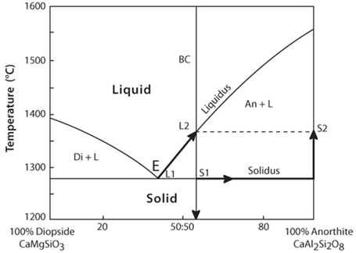

图 7-9：透辉石-斜长石相图，说明两种相的熔化，这两种相在液态下混合，但在固态下保持分离。标记为 E 的点是最低熔化温度，称为共晶。BC 代表任意选择的总体成分。压力为一个大气压。

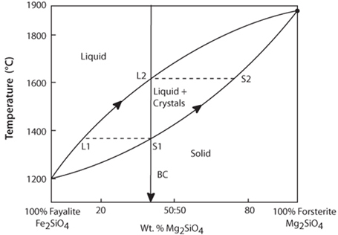

图 7-10：用橄榄石固溶体说明固溶体原理的相图。橄榄石是地幔中最丰富的矿物。BC 代表任意选择的总体成分。压力为一个大气压。

镁橄榄石-铁橄榄石固溶体相图

当固体和液体同时存在溶液时，就会出现单一固相，但其组成可以变化。地球上地幔中最常见的固溶体是橄榄石矿物，它是纯镁橄榄石 (Mg 2 SiO 4 ) 和纯铁橄榄石 (Fe 2 SiO 4 ) 之间的溶液。[图 7-10](#fig7_10)是橄榄石相图。在熔融过程中，所有固体成分都位于固相线沿线，所有液体成分都位于液相线沿线。共存的固体和液体始终具有相同的温度。我们再次选择任意本体成分BC ，由带箭头的垂直线表示。在低于固相线的温度下，只存在固体橄榄石。随着温度升高，本体成分到达固相线，第一种液体出现在S1处，其组成为L1 。随着温度继续升高，固体遵循路径S1 – S2 ，液体遵循路径L1 – L2 。当液体达到本体成分时，系统完全熔化，随着进一步加热，液体上升到液相线以上，进入液相场。请注意，在这个系统中，部分熔化也会在一定温度范围内发生，并且在熔化过程中，液体成分始终与本体成分不同。

侧边栏中所示的相图是在一个大气压下确定的实验数据。由于地球的压力变化非常显著，我们需要仔细考虑压力的影响。较高的压力会导致密度较高的固相相对于较轻的液体变得稳定，因此需要较高的温度才能导致熔化。对于地球来说，熔化温度通常每增加一千巴（一千巴，或 0.1 千兆帕斯卡 [GPa]）（相当于约 3 公里的深度）就会增加 5°–10°C。在地表以下 120 公里处，压力约为 40 千巴（4 GPa），岩石的熔化温度比地表高约 400°C！在这个深度完全是固体的岩石在地表低压下可能远高于其固相线，因此如果地幔物质上升，它会因为熔化温度随着压力的降低而下降而熔化。这个过程称为压力释放熔化。

每当地幔物质上升时，地球上就会发生压力释放。我们将在[第 11 章中了解到](#CHAPTER_11)，地幔对流缓慢，在洋脊和洋岛之下，地幔从深处上升到地表。随着特定地幔块的上升，其上方岩石的重量越来越小，压力也随之降低。最终，压力降低到足以使地幔越过固相线（开始熔融的温度）并开始熔融（[图 7-11](#fig7_11) ）。随着地幔上升，地幔越来越远离其固相线，部分熔融的程度也随之增加。产生的熔体比例取决于越过固相线的深度以上的上升程度。这种对地幔熔融的解释与我们通过加热和升高温度而熔融的经验相矛盾，因为我们生活在一个恒定的压力环境中。相反，地幔在熔融时会冷却下来！熔融是由于压力降低而不是温度升高而发生的。

现在我们来谈谈化学性质不同的地壳层的分离。地幔的部分熔体与地幔本身的成分不同。地幔橄榄岩含有 45% 的 SiO 2和 40% 的 MgO，而部分熔体含有约 50% 的 SiO 2和约 15% 的 MgO。这些液体会变成玄武岩，密度比地幔低 10%，很容易从熔融区上升到地表。地幔部分熔融产生玄武岩是形成海洋地壳的机制，[第 12 章对此进行了详细讨论](#CHAPTER_12)。

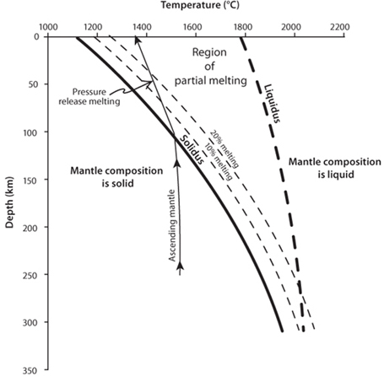

图 7-11：地球上地幔通过减压熔化的示意图。地幔岩（橄榄岩）的熔化取决于温度和压力。熔化的开始点称为固相线；高于该温度即完全熔化的温度称为液相线。两者之间是部分熔融区域，如百分比熔化轮廓所示。地幔上升过程中的熔化路径在穿过固相线后会发生变化，因为熔化需要能量，从而降低上升地幔的温度。（固相线来自 Hirschmann，《地球化学地球物理学地球系统》第 1 卷（2000 年），论文编号 2000GC000070；液相线温度来自 Katz 等人， 《地球化学地球物理学地球系统》第 4 卷（2003 年），第 9 期）

大陆地壳的形成遵循许多相同的原则，但部分熔融有多个步骤。多个步骤是必要的，因为大陆的花岗岩和高 Si 和 K 含量不能通过地幔熔融产生。相反，大陆代表了岩浆连续熔融和冷却的最终产物。当地幔熔融时，玄武岩就形成了。当这些玄武岩依次熔融时，花岗岩就形成了。花岗岩也是许多其他可能过程的终点。当花岗岩熔融时，花岗岩就形成了。当镁铁质下地壳熔融时，密度较低的花岗岩岩浆就会形成并上升到上地壳。当花岗岩或玄武岩被侵蚀形成沉积物，这些沉积物熔融时，就会形成花岗岩。因此，花岗岩代表了许多不同熔融和冷却事件序列的逻辑终点。花岗岩的低密度确保它们停留在地表，漂浮在地幔之上，远高于海洋地壳的水平。

由于大陆是多个熔融过程的最终终点，它们非常有效地浓缩了那些喜欢液态而非固态的岩浆亲岩元素。钍、铀、钡、铷、钾和镧等微量元素在地球总储量中占了很大一部分，它们都存在于大陆地壳中。例如，地球上多达 70% 的铷都集中在最外层，通过岩浆过程有效地蒸馏到地表。

虽然大陆形成的一般概念是正确的，但大陆地壳最初形成的具体物理过程及其发生的时间尚不清楚。如果玄武岩浮出地表，然后熔化形成花岗岩，如果花岗岩部分熔体和镁铁质固体残留物都留在地壳中，地壳的总体成分不会改变，只会分成两个不同的层。这种情况部分发生——下地壳比上地壳更具镁铁质——但整个地壳的 SiO 2含量太高，FeO 和 MgO 含量太低，无法成为地幔熔体。此外，今天火山岩和深成岩添加到大陆的物质与普通大陆的成分不同——它们过于镁铁质，没有适当的重要微量元素比例。我们通过实验确定地幔熔体的主要成分是玄武岩，我们观察到添加到大陆的主要成分也是玄武岩，那么这种物质是如何转变为构成我们居住的大部分大陆的花岗岩块的呢？

人们提出了三种通用模型来解释这个难题。第一种观点认为，地球历史的发展过程发生了变化，在古代地球，地幔温度更高，熔化了深层的再循环玄武岩材料，形成了大陆。残留物留在地幔中。第二种观点认为，大陆的形成过程有很多阶段，首先形成玄武岩层，然后熔化产生花岗岩的镁铁质残留物“分层”并落回地幔（[图 7-12](#fig7_12) ）。第三种有趣的可能性是，在控制大陆地壳成分方面，风化作用与火成岩活动同样重要。今天我们知道，构成玄武岩的镁铁质矿物的风化过程比构成花岗岩的长英质矿物的风化过程要快得多。因此，风化可能会有选择地去除更多的镁铁质元素，并将它们带到海洋中，留下长英质大陆。

表 7-4  
地壳、地幔成分

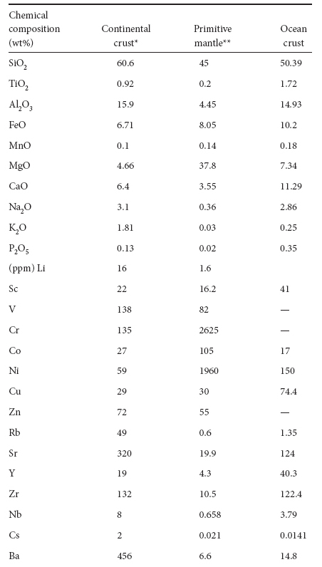

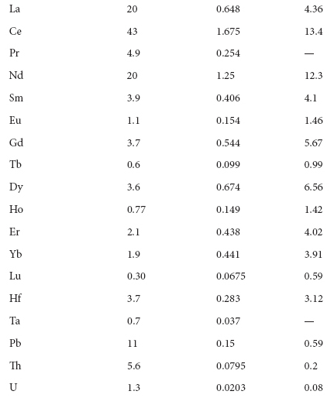

\*大陆地壳成分来源于 Rudnick 和《大陆地壳气体成分地球化学论文》第 3 卷，1-64 页。

\*\* Sun 和 McDonough 的原始地幔，《海洋玄武岩的化学和同位素系统：对地幔成分和过程的影响》。《伦敦地质学会特别期刊》 42（1989 年）：313-345 。

不管它们是如何形成的，花岗岩大陆都是地球的一个古老特征。保存最古老的大陆岩石在成分上与今天的普通大陆非常相似，这表明大陆的形成是地球历史上可重复的过程。事实上，最古老的岩石是花岗岩和由花岗岩风化形成的沉积物。这两种岩石都不是“幼年”的——它们需要很长的历史。这告诉我们，地壳、花岗岩的形成过程在地球最早的历史中一定很活跃，甚至在岩石记录之前。

### 大气和海洋的起源

上面给出的固体地球情景也与地球大气层和海洋层的起源密切相关。重要的挥发物 H 2 O 和 CO 2之所以能够大量积聚，是因为它们能够以固态存在于构成岩石的某些矿物中。即使化学式中没有挥发性元素的矿物也可能含有少量挥发物。其他矿物，如角闪石或云母，则含有大量的水。石灰石 (CaCO 3 ) 是迄今为止地壳中最大的 CO 2储库。当这些矿物因加热或熔化而分解并释放气体时，挥发物将上升到表面，提供碳、氢和氮，这些元素对生命来说都是最重要的。脱气是大气形成的重要过程。地球历史上的大气层是什么时候形成的？

放射性同位素再次帮助我们解答了这个问题，利用了另一种奇异元素氙 (Xe)。氙等稀有气体在大气讨论中占有重要地位，因为它们不活泼，始终保持气态。由于它们不会与其他元素反应形成矿物质，因此地球稀有气体预算的很大一部分存在于大气中。氙同位素之一 129 Xe是短寿命放射性同位素129 I的产物，半衰期为 1600 万年。氙是亲大气的，而碘 (I) 是亲石的。因此，正如 Hf 和 W 为地核和地幔分离提供证据一样，I 和 Xe 为地幔和大气分离提供证据。

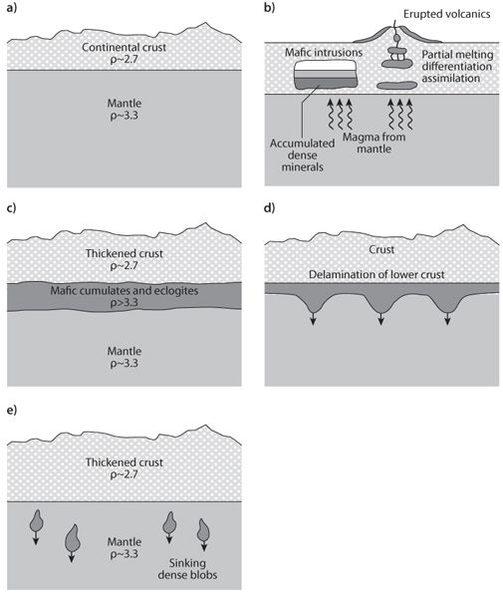

图 7-12：大陆分层在大陆形成过程中可能发挥的作用。大陆碰撞或弧岩浆作用使地壳增厚，并可能导致地壳增厚到足以在深处发生熔融。花岗岩熔体上升到地表。高温残留物足够致密，以至于它沉入地幔，留下高 SiO 2大陆地壳。或者，岩浆可以在地壳深处结晶富含 Fe 和 Mg 的致密矿物，这些累积的晶体可能会分层。

1983 年，克劳德·阿莱格雷 (Claude Allègre) 及其同事测定了洋脊火山岩的氙同位素组成，发现它们比大气中含有更多的129 Xe。由于洋脊玄武岩是由地幔部分熔融而形成的，因此可以推断上地幔具有129 Xe 异常。如果地幔和大气的分离发生在地球增生 1 亿年后或更久，那么所有的129 I 都会衰变，地球上所有的储层都会具有相同的氙同位素组成。另一方面，如果大气在地球历史的早期就与地幔分离，带走了大量的氙，那么剩余的碘将继续产生129 Xe。由于地幔中几乎没有氙，因此会相对于其他氙同位素产生过量的129 Xe。 129 I的限制还表明该时期约为 30 Ma，类似于从 Hf-W 推断出的地核/地幔分化的时间尺度。这一证据提供了一个一致的故事，即地核、地幔和大气的主要层形成发生在地球历史的最初几千万年内。大气和海洋将是均质吸积和地幔脱气的结果。

然而，对于大气层而言，细节决定成败。其他惰性气体的同位素比无法通过地球内部的脱气或后期气体的添加来轻易解释。从太阳系形成的模型来看，彗星的撞击似乎不可避免，但现代彗星物质的一些同位素比测量结果与大气和海洋的同位素比测量结果并不相同。太阳系历史早期的巨大撞击（见[第 8 章](#CHAPTER_8)）或剧烈的太阳风可能剥离了原来的大气层，因此地球早期也许形成了多层大气层。要解释地球内外挥发性物质的丰度，似乎需要一个包括具有不同挥发性预算的物质异质吸积的复杂历史。这些尚待解决的难题使大气层成为地球各层形成过程中了解最少的方面。

## 概括

一系列不同的过程导致地球逐渐分化为按密度分类的层，这些层的范围和成分受到很好的限制，误差范围和问题随着深度的增加而增加。最内层是致密的固体核心，由铁、镍和少量较轻元素组成。液态外核也是金属。密度低得多的是地幔，主要由铁镁硅酸盐固溶体组成。地幔的熔融导致气体释放形成海洋和大气，硅酸盐岩浆喷发形成地壳。致密的玄武岩海洋地壳是地幔熔融的结果，位于比较轻的花岗岩大陆地壳更深的层面，后者必须通过一系列熔融过程形成。

Hf-W 和 I-Xe 系统中的短寿命放射性同位素均表明，地核和大气在地球历史早期就已形成，当然，这些储层至今仍处于分离状态。相比之下，地壳的形成和破坏是一个持续的过程。海洋地壳的形成如今仍可观察到，这是地幔熔融的直接结果，但所有海洋地壳都很年轻，不到 1.5 亿年前。大陆地壳的年龄范围很广。即使是最古老的大陆岩石也显示出悠久历史的证据，而最早的地壳分化事件则隐藏在人们的视线之外。人们仍在积极考虑各种理论，以了解大陆地壳形成的确切机制。

形成地球各层的多种过程也导致了元素的显著分离。亲铁元素主要存在于地核中，大离子亲石元素则集中到地幔和地壳中。亲岩浆元素实际上集中到了地壳中，特殊类别的挥发性亲岩浆元素则被释放出来，形成了密度最小的层——海洋和大气层。这种内部分层为生命奠定了基础，而生命必须依赖于向地表聚集的分子。特别是对所有生命分子都至关重要的 CO 2 、H 2 O 和 N，由于行星分化而被置于地表，对生命至关重要的亲岩浆元素——K、Na、Cl 和 P 也是如此。正如我们将在[第 9 章中看到的](#CHAPTER_9)，CO 2和 H 2 O 及其与地壳的相互作用也是建立长期气候稳定性的关键因素，而生命的起源和进化取决于这种稳定性。

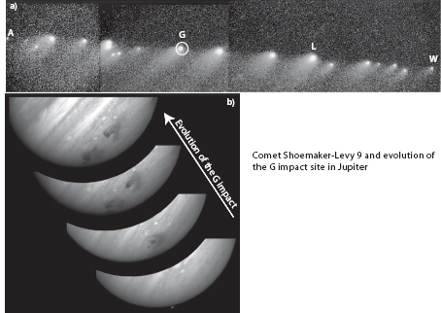

图 8-0： (a) 1994 年 3 月，哈勃太空望远镜拍摄的苏梅克-列维 9 号彗星图像，拍摄时间是其与木星相撞的四个月前。这颗彗星已碎裂成“一串珍珠”，最终与木星相撞。(b) WFPC-2 图像的马赛克显示了彗星撞击木星位置的演变。彗星碎裂成碎片，形成多个撞击点。从右下角到左上角的图像中可以看到一次撞击的变化，而第二次撞击的痕迹出现在第三张图像中。（图片来源：(a) NASA 提供；图片来源：H. Weaver (JHU)、T. Smith (STScI)。(b) R. Evans、J. Trauger、H. Hammel 和 HST 彗星科学团队及 NASA）

第八章

与邻居争吵

# 卫星、小行星、彗星和撞击

我们在太阳系中并不孤单。自古以来，我们显然有不同于恒星的邻居，最明显的就是月球和行星，它们有着明亮的存在和独特的轨道。偶尔，其中一个邻居会来永久拜访，这在流星雨或偶尔落入地球表面的陨石或彗星中可见一斑。特别是在太阳系的早期历史中，与邻居的相互作用在地球的形成过程中发挥了重要作用，随后的相互作用在生命的进化中发挥了重要作用，甚至在今天也构成了环境灾难的威胁。从某种角度来看，地球只是由那些永久拜访的邻居组成的。如果我们可以选择一颗行星颗粒作为原始地球，那么它最终通过撞击逐渐积累物质成长为我们现在的星球，这一过程今天仍在以较低的水平继续。因此，从非常真实的意义上讲，我们是我们的前邻居。

早期地球的历史与我们最近的邻居月球的历史密切相关。月球岩石的年代大多在 30 亿至 44 亿年之间。由于月球上没有现代火山活动、没有产生风化的大气，也没有任何构造运动，月球成为一种“行星化石”，记录了太阳系历史早期发生在我们附近的事件，而地球上没有岩石能幸存下来。对月球岩石的研究不仅告诉我们我们最近邻居的历史，还提供了地球早期历史的关键见解，这是其他方式无法获得的。月球的起源现在似乎是由一颗火星大小的行星在太阳系起源后约 5000 万年的巨大撞击引起的。由于其快速吸积产生的热量，月球内部很可能经历了大规模熔化，形成了早期的“岩浆海洋”。漂浮的斜长石晶体上升形成浅色月球高地的主要岩石类型。其他晶体的分离导致月球内部分层。几亿年后的熔化产生了年轻的月海黑色熔岩平原。热学方面的考虑表明，地球在其早期历史中可能也经历了非常大规模的熔化，并形成了岩浆海。后来，当外行星轨道的重组使小行星带不稳定时，地球和月球都经历了陨石的“晚期重轰击”，导致 3.8 亿年前内太阳系发生多次大型撞击。可能正是由于这个原因，这个年龄与地球上现存最古老的岩石的年龄非常吻合，而且只有在这个时间之后，生命才能够在地球表面建立永久的立足点。

撞击是行星和卫星形成的主要过程，在整个地球历史上一直存在，对生命产生了显著的影响，包括 6500 万年前恐龙的灭绝。历史上的撞击显而易见，比如彗星撞击木星（见卷首插图）以及地球上尚存的年轻陨石坑。未来的撞击是不可避免的，无论是来自小行星带的近地物体，还是来自海王星以外太阳系最外层柯伊伯带和奥尔特云的巨大彗星库的彗星。

## 介绍

即使对我们周围所观察到的世界稍加思考就会发现，行星的演化并不是孤立进行的。相反，它涉及与大大小小的邻居的密切而多样的关系。与太阳相比，我们的体积可以忽略不计（[图 8-1](#fig8_1) ）；我们的轨道、能量和光都依赖于太阳，而且我们也受到太阳变化磁场的影响。月球引起的潮汐影响着我们所有的海岸线和生态系统。木星的体积也非常巨大，外行星的引力效应对我们的轨道的影响足以成为气候变化的主要原因，我们将在[第 18 章中看到](#CHAPTER_18)这一点。外行星还影响着所有绕太阳系运行的物体的轨道，其中一些被扰乱的轨道如今以陨石和彗星的形式撞击地球和其他行星。过去较大的陨石撞击导致了大量生命灭绝，从而促进了生物进化，我们将在[第 17 章中看到这一点](#CHAPTER_17)。而在未来，小行星或彗星撞击可能是人类文明面临的最重大灾难。我们受到与邻居的这些互动的影响，并依赖于这些互动。在能源、气候、生命和物质方面，我们与太阳系有着密切的关系，地球的宜居性也受到这些关系的强烈影响。

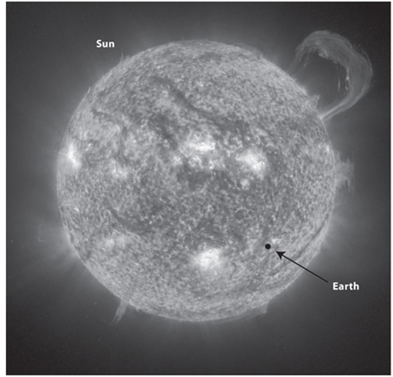

图 8-1：极紫外成像望远镜 (EIT) 拍摄的太阳图像，显示了太阳和地球的相对大小。太阳体积内可以容纳超过一百万个地球大小的物体。地球比许多太阳黑子都小。日珥是相对较冷的致密等离子体，悬浮在逃离太阳大气层的炽热稀薄日冕中。此图像中的发射显示上色球层的温度约为 60,000°K。图像中的每个特征都追踪了磁场结构。最热的区域几乎呈白色，而较暗的区域则表示温度较低。（信息和图像由 NASA 提供）

通过研究我们的太阳系邻居，我们还可以学到很多有关地球历史和宜居性的知识。早期地球的历史无法直接研究，因为地球上最古老的岩石约有 40 亿年的历史，而地球表面只有不到 1% 的岩石年龄超过 30 亿年。这些岩石大部分在形成时并不在地表，当它们暴露在地表时，它们会因侵蚀和生物作用而迅速改变。地球表面几乎无法告诉我们有关早期太阳系状况的信息。从这个角度来看，4.55 Ga-3.8 Ga 的数据空白期比多细胞生命发展和进化的整个化石记录时期更长，也是地球形成其原始地层、板块构造可能已经开始、原始生命可能首次出现的时间。我们如何填补地球历史上这一重要空白？研究保存了当时信息的其他太阳系物体可以告诉我们很多关于我们宜居世界最早历史的信息。

## 太阳系物体的多样性

除了太阳和八大行星之外，太阳系还包含许多其他天体。其中最突出的是围绕行星运转的 150 多颗卫星。但名单还不止于此。在火星轨道和木星轨道之间绕太阳运转的小行星约有 1000 亿颗。虽然它们大多数直径不超过 1 米，但约有 2000 颗直径大于 10 公里。只有谷神星的直径超过 1000 公里。木星和土星的环由无数小天体组成。最后，据信有大约 1 万亿颗彗星的轨道比海王星更远。彗星被认为是大约 46 亿年前太阳系形成的残余，最近对彗星的研究表明，彗星由包裹岩石核心的冰组成。从这个意义上讲，彗星与大行星（木星、土星、天王星和海王星）的关系，就如同小行星与小行星的关系，即小行星的缩小版。彗星著名的“尾巴”是它们在椭圆轨道上靠近炽热太阳时产生的蒸汽。

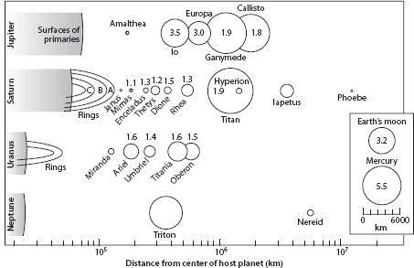

图 8-2：四颗外行星的部分卫星的大小。圆圈表示卫星的相对大小，右下角的方框中标有卫星的比例。横轴表示它们与主行星中心的距离。请注意，比例是对数的。卫星似乎重叠，因为它们的大小相对于距离比例被大大夸大了。可以看出，其中三颗卫星比水星大，五颗比地球的卫星大。圆圈内的数字表示卫星的体积密度（单位为 gm/cm 3 ）。木卫一和木卫二的密度接近我们的月球；其他卫星的密度较低，必定含有大量的冰。

[8-2](#fig8_2)所示，四大外行星都有卫星。随着我们对外太阳系的分辨率不断提高，以及我们能看到越来越小的天体，卫星的数量可能还会进一步增加。木星有 63 颗卫星，其中四颗是伽利略发现的大卫星（木卫一、木卫二、木卫三和木卫四），还有两颗（木卫三和木卫四）比水星还大！土星有 53 颗卫星，其中一颗比水星还大。天王星有 27 颗，海王星有 13 颗。地球和火星是仅有的两颗拥有卫星的类地行星。我们有一颗大卫星，其大小与外行星的大卫星相似。火星有两颗非常小的卫星。

从地球发射的用于探索太阳系的太空探测器已经拍摄到了火星、木星、土星、天王星和海王星的卫星照片，照片显示这些卫星是极其多样化的固体物体。许多卫星以及火星和水星上都布满了陨石撞击形成的陨石坑（[图 8-3](#fig8_3) ）。有些卫星根本没有陨石坑，说明其表面正在发生活跃的变化。木卫一由于火山活动活跃而表面光滑（[图 8-4a](#fig8_4) ）。木卫二（[图 8-4b](#fig8_4) ）完全被移动和变形的冰覆盖。最致密的卫星的密度与硅酸盐岩相似，但大多数外行星的卫星的密度要低得多，这与外行星形成的寒冷环境相符。卫星研究是行星科学中一个新兴领域，尤其是当我们试图了解除我们自己的太阳系之外的其他太阳系的可能特征并扩大我们对可能存在生命环境范围的视野时。例如，虽然木卫二的表面是冰，但其密度显示出其内部是岩石，而且有证据表明在雪球表面之下存在一个巨大的液态海洋。人们很自然地想知道液态水和岩石基质是否导致了那里海洋深处出现生命。

外行星周围的一些卫星具有一些特征，表明它们是围绕母行星形成的微型太阳系；它们具有规则的顺行轨道，与行星旋转的方向相同，并且它们彼此围绕行星赤道排列。此外，木星的大卫星的密度随着与行星的距离而有规律地减小，这表明母行星的形成和亮度可能造成凝结温度的梯度（[图 8-2](#fig8_2)和[8-4](#fig8_4) ）。密度小于 3.0 的卫星的挥发性元素含量必定比类地行星丰富得多，并且含有大量的冰。围绕木星、土星和天王星的微型太阳系有非常小的内卫星和大的外卫星，类似于行星围绕太阳的组织。

第二大类卫星的倾角更大（它们不绕行星赤道旋转），并且经常有逆行轨道。人们认为这些卫星是从太阳系的其他区域捕获的。火星的两颗小卫星很容易被解释为从邻近的小行星带捕获，但小行星带并不是为外行星提供众多卫星的候选者。相反，人们认为它们来自行星之外的一个叫做柯伊伯带（[图 8-5a](#fig8_5) ）的广阔区域。目前，在海王星之外已经发现了数百个大物体，人们认为柯伊伯带包含 70,000 多个大于 100 公里的物体。冥王星是这些物体中最大的一个，现在已知它有一颗名为卡戎的大型伴星。海王星最大的卫星海卫一有逆行运动，实际上比冥王星大 18%。冥王星的轨道实际上与海王星的轨道相交。冥王星和海卫一现在被认为是柯伊伯带天体中最大的代表。这些考虑因素（包括其大小和轨道倾角等）导致冥王星被从真正的行星名单中剔除。

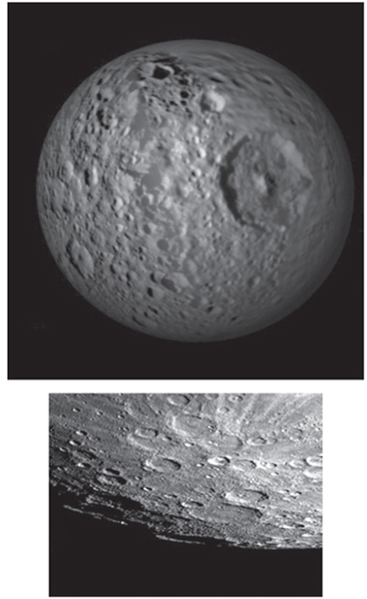

图 8-3：陨石坑是太阳系中几乎所有天体的共同特征。下面是两个例子。上图是土星卫星米玛斯表面的照片。主要表面特征是图片右上方直径 130 公里的巨大撞击坑；其壁高约 5 公里。地球上类似相对尺寸的陨石坑将与加拿大一样宽。人们在米玛斯的另一侧发现了裂缝，可能是撞击产生的冲击波穿过卫星主体造成的。下图是水星南极附近表面的一部分。本章的许多其他图片中都可以看到其他撞击。（图片由 NASA 提供）

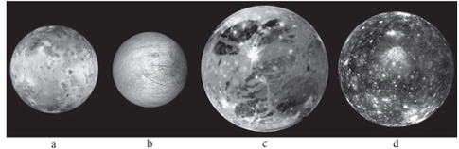

图 8-4：按比例显示的木星的四颗“伽利略”卫星。（a）木卫一表面的照片，木卫一是木星四颗伽利略卫星中最内侧的一颗。其凹凸不平的表面是由于剧烈的火山活动造成的，火山活动不断侵蚀着表面，摧毁了任何出现的陨石坑。（b）木卫二表面的照片，木卫二是另一颗伽利略卫星。陨石坑几乎不存在，因为冰雪覆盖的表面正在运动，而且形成时间不长。（c、d）木卫三和木卫四这两颗外侧卫星由岩石和冰构成（见图[8-2中的密度，显示出部分布满陨石坑的表面）。木卫二和木卫一的彩色图像可在彩色](#fig8_2)[图 5](#Plate_5__See_also_figure_8_4)和[6](#Plate_6__See_also_figure_8_4)中看到。（图片由 NASA 友情提供）

太阳系最远端是奥尔特云（[图 8-5](#fig8_5) ），数十亿颗潜在的彗星位于奥尔特云中，它们在遥远的轨道上运行，距离最近的恒星有很远的距离。经过的恒星会扰乱奥尔特云天体的轨道，使它们以彗星的形式冲入太阳系内部，其中许多彗星最终被吸积到行星上。

来自外太阳系卫星和其他天体的令人兴奋的新信息的一个引人注目的方面是它们的多样性。木卫一是太阳系中火山活动最活跃的天体，液态硫似乎在喷发方式中扮演着重要的角色。冰封的木卫二是一颗卫星，其岩石内部下方是行星级海洋，海洋表面完全被冰覆盖。土星的土卫六具有活跃的表面气候，由甲烷驱动，甲烷在普遍的低温下可以变成固体，还可以形成河流和湖泊。银河系其他地方一定存在着更多样化的环境和风格，这扩展了我们对潜在行星环境和可能居住在其中的多种生命风格的概念。

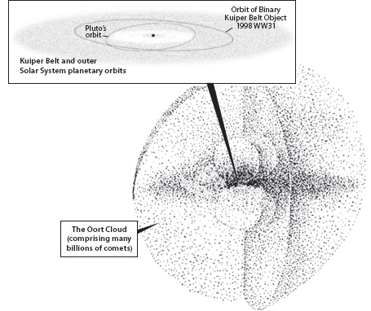

图 8-5：外太阳系两大特征的图示。柯伊伯带是海王星轨道外的一条天体带。请注意代表内太阳系的小方框。前行星冥王星是最大的柯伊伯带天体。奥尔特云远远超出柯伊伯带，拥有数十亿个天体，其中一些天体受到来自经过恒星的引力干扰，以可见彗星的形式进入内太阳系。（图片由 NASA 提供； <http://www.nasaimages.org/luna/servlet/detail/NVA2~8~8>~13317~113858:Hubble-Hunts-Down-Binary-Objects-at）

## 月球的起源

月球（[图 8-6](#fig8_6) ）对我们来说特别有趣。它是我们最近的邻居，比金星或火星近一百倍以上，并且可能揭示出我们附近太阳系事件的许多信息，而这些事件在不断变化的地球表面上已不复存在。

对地月系统的初步考虑揭示了许多奇怪的特征。地球是唯一一颗拥有相当大卫星的内行星。即使在上述太阳系卫星的更广泛背景下，月球也是不寻常的，因为相对于其行星的大小，它是最大的卫星。与外行星周围的卫星不同，它的密度（3.1 克/立方厘米）低于其行星。更令人费解的是，月球的密度低于任何内行星的密度。回想一下我们在[第 5 章中对密度的讨论](#CHAPTER_5)，月球一定几乎完全由岩石组成，没有任何相当大的核心。来自其他行星和陨石的证据表明，行星分化通常与岩石和金属的分离有关，那么在没有金属核心的内太阳系中如何可能形成如此大的物体？圆形月球轨道也很不寻常。它离完美的圆形只有 1% 的误差，尽管卫星的一般解是椭圆形。例如，木星的主要卫星的椭圆率为 4–15%。

从月球岩石的年龄和化学成分中，我们可以看出月球的其他令人费解的特征。从月球岩石上获得的日期将月球的年龄限制在 44.3 亿至 45.2 亿年之间。这些数字比[第 4 章中讨论的球粒陨石的年龄年轻 4000 万至 1 亿年](#CHAPTER_4)。正如我们在[第 5 章中了解到的](#CHAPTER_5)那样，太阳星云的建模表明行星的主要吸积期将持续不到 2000 万年，因此月球的年龄有点令人费解。发生了什么导致它后来形成？

另一个难题是月球岩石中亲铁元素的浓度低于球粒陨石。在地球上，我们用核心形成来解释这种消耗。既然月球的低密度排除了形成明显核心的可能性，那么月球上怎么会缺乏亲铁元素呢？月球的挥发性元素也非常稀少，不仅明显缺乏水和大气气体，而且缺乏钾、钠和氯等中等挥发性元素。对于地球来说，中等挥发性的钾与难熔的铀之比为 12,000。对于月球来说，钾/铀只有 2,000。这一差异表明，形成月球的物质所处的温度比形成地球的物质高得多。与地球相比，月球上所有比钾更挥发的元素也都严重缺乏。

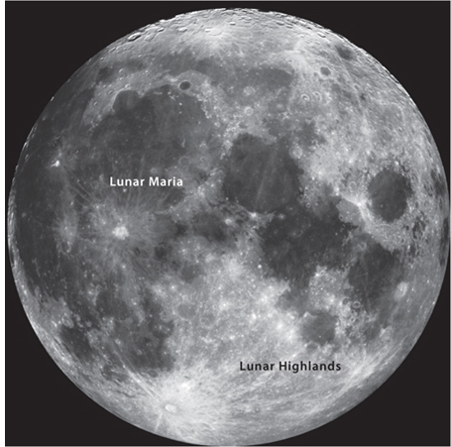

图 8-6：地球的月球照片。深色部分（称为月海）是月球表面被月球玄武岩流淹没的区域。浅色部分（称为高地）代表原始的斜长岩地壳。陨石坑强度的差异表明月海比高地更年轻。（图片由 NASA 提供）

仔细测量氧同位素，还有另一个与月球起源有关的证据。仔细测量氧的三种同位素（ 16 O、 17 O 和18 O）的相对丰度，发现地球与各种陨石之间存在细微差异。然而，月球与地球完全相同，表明它们有共同的起源。

关于月球起源的假说需要考虑这些不同的观测结果。捕获假说认为，月球在与地球相似的轨道上吸积，然后被动地被捕获进入绕地球轨道。这一假说无法解释月球没有核心的原因，而且从动力学上讲，捕获像月球这样的大物体并使其进入圆形轨道也非常困难。

裂变假说认为，月球是在地球核心形成后，由地球裂变形成的。这一假说之所以有吸引力，是因为它解释了大部分月球谜题。尽管没有核心，但亲铁元素会耗尽，因为地球核心的形成发生在裂变之前。氧同位素将与地球相同，因为月球和地球曾经结合在一起。如果裂变发生在高温下，则可能存在挥发性元素流失的机制。然而，裂变假说有两个难点。第一个是月球的年轻。如果早期地球旋转得足够快以致于裂变，那么它为什么不在地球形成和核心分离后立即发生呢？我们在[第 7 章中了解到](#CHAPTER_7)，地球形成后不到 30 Ma 就发生了核心分离。更严重的困难是，裂变需要早期地球以两小时的一天旋转，导致部分地幔被喷射到轨道上，在那里它可以聚结形成月球。这一假说需要特别假设地球的自转速度比太阳系其他地方观测到的要快得多。更严重的是，除非大量物质流失到太空，否则当今地球和月球的总角动量与如此高的自转速度并不一致。

巨型撞击假说认为，另一颗大小与火星相当的行星与地球发生了擦撞，向合并行星周围的太空中喷射出大量物质，这些物质凝结形成了月球。巨型撞击解决了大部分月球之谜。它可以解释为什么地球有一颗大卫星，而其他内行星却没有。它还可以解释月球的晚年，因为月球的形成必须晚于行星的大规模吸积。撞击发生在两个撞击体形成核心之后。巨型撞击的模型（[图 8-7](#fig8_7) ）显示，金属核心的高密度会导致两个核心在地球中融合，从而形成围绕地球的高温硅酸盐碎片云，其中的亲铁元素将耗尽。这些碎片在高温下凝结和吸积将导致月球的形成，其亲铁元素和挥发性元素都将耗尽。

对巨型撞击假说的批评是，它需要一个独特的事件。然而，行星吸积建模方面的进展表明，巨型撞击很可能在太阳系早期历史中发生过，而且大多数行星最终可能是由大型原行星相互撞击而吸积的。现在有人提出巨型撞击来解释水星为何拥有超大核心——大型直接撞击可能导致大部分硅酸盐地幔被移除。最近的研究结果还表明，火星两个半球之间的巨大差异可能是巨型撞击造成的。也有人提出巨型撞击可以解释金星的反向旋转以及天王星与其他行星相比具有水平自转轴的事实。这些不同的证据，加上越来越详细的建模，提供了令人信服的巨型撞击图像，使得大多数行星科学家目前支持巨型撞击假说来解释月球的形成，并更广泛地认识到巨型撞击对行星吸积和早期太阳系历史的重要性。

然而，这一假说绝没有得到证实。巨型撞击假说的一个难点在于，建模结果表明月球主要由撞击体的物质而非地球本身形成。为了与氧同位素证据相一致，撞击体的氧同位素指纹必须与地球相同——但目前无法验证它是否确实如此。由于有可能确实如此，或者未来的模型可能会找到一种方法，用地球本身制造更多的月球，因此巨型撞击假说根据目前的数据没有重大问题，而裂变假说和俘获假说则存在这样的问题。因此，巨型撞击假说目前是首选模型，但考虑到不确定性，它在我们的理论等级中仅排名 5-6。

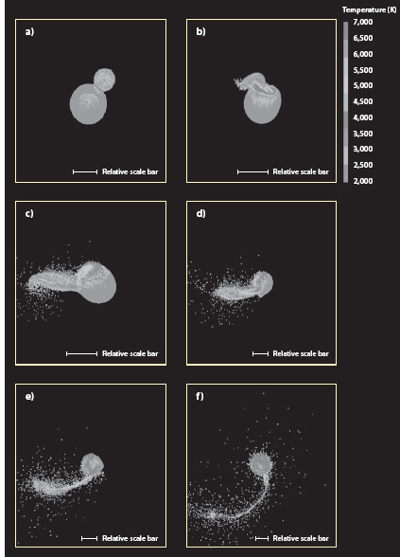

图 8-7：月球形成巨型撞击假说的数值模型。该模型认为，原地球被一颗火星大小的天体（称为 Theia）以 40,000 公里/小时的速度和 45° 的角度撞击。撞击导致形成月球的物质被喷射到地球轨道，产生热的硅酸盐蒸气；当它冷却下来时，形成了一个固体粒子盘，通过这些粒子的吸积，月球就形成了。彩色版本见彩色[图 7。](#Plate_7__See_also_figure_8_7) （西南研究所 Robin M. Canup 提供）

巨大撞击和裂变有许多共同的特征——两者都是由类似地球的物质形成的，在核心形成后，由早期地球周围的热碎片云形成。随着我们对月球形成的理解不断加深，这些共同特征很可能会继续存在。

## 利用撞击确定行星表面年代

在太阳系形成后的前 1 亿年里，发生了许多巨大的撞击事件，此后撞击事件从未停止。当我们仰望月球时，肉眼便能清楚地看到月球表面（[图 8-6](#fig8_6) ）布满了大大小小的陨石坑，其中一些陨石坑的直径超过 1,000 公里，而这些陨石坑肯定都是在月球初步分化为层状结构之后发生的，因为坚硬的外壳是陨石坑得以保存的先决条件。大规模的撞击事件一直在发生。

如今，人们普遍认为陨石坑是外星物体撞击的结果。但这种观点并不总是流行。让早期科学家相信陨石坑是撞击的结果，其中的困难之一是大多数陨石坑都是圆形的。撞击可能以任何角度发生，如果我们在实验室进行简单的发射抛射物的实验，低角度撞击会导致椭圆形陨石坑，而不是圆形陨石坑。此外，撞击物体的证据也很少。它在哪里？周围经常有大量的硅酸盐熔体，这表明陨石坑是由火山活动引起的。

对陨石坑成因的理解取得突破，是认识到撞击物体以每秒 17 至 70 公里的超速度飞行。以每秒 70 公里的速度飞行，一颗流星体可以在两分钟内从旧金山飞到巴黎，或者在一个半小时内从月球飞到地球。这个速度比子弹快一百倍——超人也抓不到它们。能量与速度的平方成正比，因此超速度的子弹的破坏力要大 10,000 倍。在如此高的速度下，撞击时的压力非常大，以至于强烈的冲击波会从撞击点传播开来。撞击物体引起的冲击而不是物体本身引起的冲击会形成一个圆形陨石坑，其直径大约是撞击体直径的二十倍（[图 8-8](#fig8_8) ）。撞击还会产生足够的热量，使陨石大量蒸发，熔化周围的岩石，并产生地球表面其他地方从未见过的高压矿物。这种名为斯石英的高压石英的存在，被认为是地球上众多非火山圆形陨石坑源自撞击的确凿证据，也是太阳系其他地方相同形态特征是由撞击造成的令人信服的证据。

地球大气层在撞击中起着重要作用。大型流星体穿过大气层并形成真空，这有助于将一些喷出物抛射到太空中。然而，较小的流星体被大气层减慢了速度。它们中的许多在运输过程中燃烧殆尽，形成流星雨，而其他流星体则因大气摩擦而大大减慢了速度，撞击能量要小得多，陨石碎片保存得更好。月球能够保存更完整的陨石坑记录，因为各种尺寸的流星都能够通过与大气层的相互作用而保持不变地到达月球表面。

现代观测表明，撞击仍然很重要。如今，地球上流星雨很常见，这反映了太阳系物质的持续流入。自人类在地球上居住以来，最近发生的更大规模的撞击也很明显，例如亚利桑那州的巴林杰陨石坑，直径 50.0 米的峡谷恶魔陨石撞击亚利桑那州沙漠，在约 50,000 年前形成了一个 1.2 公里宽的陨石坑（[图 8-9](#fig8_9) ）。20 世纪初，一颗疑似彗星在西伯利亚通古斯上空的大气层中爆炸，造成了大面积破坏。1994 年，舒梅克-列维彗星与木星发生了惊人的撞击（见卷首插图）。2009 年，另一颗直径可能约为 1 公里的彗星撞击了木星。

陨石（[图 8-10 ）](#fig8_10)的不寻常玻璃状岩石表明，更大规模的陆地撞击事件也曾发生过。根据玻璃陨石的空气动力学形状和表面纹理，人们认为，玻璃陨石是由在地球大气层上方结晶成玻璃的液体形成的，然后在它们穿过大气层落回地球表面时，由于烧蚀而发生了变化。科学家现在确信，这些物体是在撞击过程中形成的，撞击将物质从地球表面溅到大气层上方很远的地方。最丰富的玻璃陨石是东南亚和澳大利亚的土壤、河床和这些大陆附近的海洋沉积物中发现的。这些玻璃陨石的年龄均为 70 万年，很可能是由一次大型撞击形成的。其他玻璃陨石群位于北美洲（年龄为 3000 万年）、中欧（年龄为 1300 万年）和非洲象牙海岸（年龄为 110 万年）。

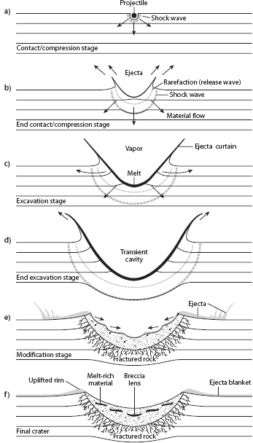

图 8-8：撞击坑形成的示意图。请注意，撞击物体以 17-70 公里/秒的“超高速”飞行。在如此高的速度下，撞击时的压力非常大，以至于强烈的冲击波从撞击点传播开来。撞击物体而非物体本身引起的冲击形成了一个圆形陨石坑，其直径大约是撞击体直径的二十倍。撞击还产生了足够的热量，使陨石大量蒸发并熔化围岩，并产生了地球表面其他地方从未见过的高压矿物。（经许可，改编自 B. French (1998). Traces of Catastrophe, Lunar and Planetary Institute Contribution No. 954）

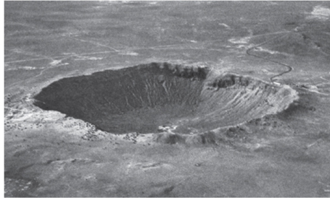

图 8-9：巴林杰陨石坑的航拍照片。该陨石坑直径约 1.2 公里（400 英尺），深 170 米（570 英尺）。它是由峡谷恶魔陨石（直径 50 米的陨石，于 50,000 年前撞击亚利桑那州沙漠）形成的。（图片由美国地质调查局提供）

就欧洲陨石坑而言，实际撞击坑被认为位于德国。尽管在过去 3000 万年中，陨石坑已被部分侵蚀抹去，但此次撞击变形的沉积岩中存在斯石英岩，证明了其来源。这些不同的证据表明，各种物体的撞击在历史上和地质上最近的过去仍在继续。行星的吸积仍在继续。

由于撞击持续了数十亿年，因此，地表陨石坑的面积大小可以揭示地表年龄的信息。地球的撞击坑很少，因为其表面不断受到侵蚀、造山运动和火山活动的改造。相比之下，最古老的行星表面的陨石坑数量非常多，以至于它们的表面“饱和”了——整个表面都是陨石坑，因此新的陨石坑会摧毁旧的陨石坑。年龄中等的表面有适度的陨石坑。这个简单的原理使我们能够估计卫星和行星表面的相对年龄。即使对于饱和的表面，也可以通过仔细观察它们的地质关系来构建陨石坑的相对年龄尺度。位于现有盆地内或摧毁了先前存在的陨石坑边缘的陨石坑更年轻，而覆盖在较老陨石坑上的撞击产生的尘埃“射线”也可以给出相对年龄。盆地中撞击次数较少的陨石坑也会比撞击次数较多的陨石坑更年轻（[图 8-11](#fig8_11) ）。通过测定撞击的年代，并将日期与相对时间尺度相结合，可以构建陨石坑的历史。

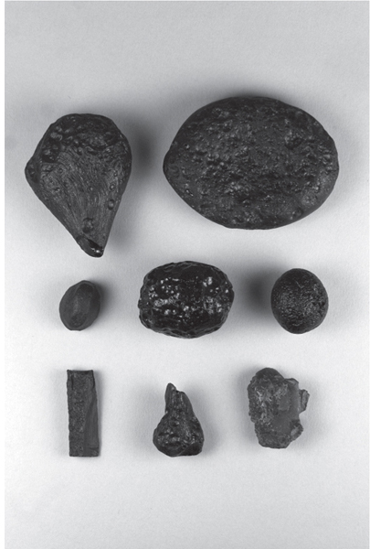

图 8-10：陨石照片，陨石是一种黑色玻璃物体，其形状和纹理见证了高速穿越大气层的过程。陨石是由陨石或彗星撞击大气层时熔化并溅射出的物质形成的。（图片由哈佛自然历史博物馆提供）

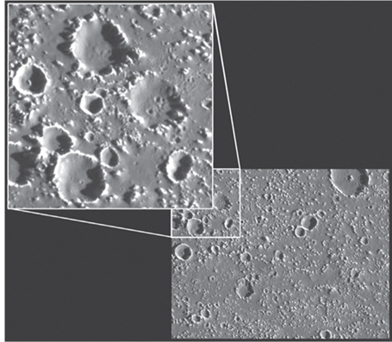

图 8-11：木星卫星卡利斯托上的撞击坑图像。可以通过陨石坑的面积估计卫星和行星表面的相对年龄。即使是饱和的表面，也可以通过仔细观察它们的地质关系来构建陨石坑的相对年龄尺度。在现有盆地内形成的陨石坑，或破坏了先前存在的陨石坑边缘的陨石坑更年轻，而覆盖在较老陨石坑上的撞击产生的尘埃“射线”也能给出相对年龄。盆地中撞击次数较少的陨石坑也比撞击次数较多的陨石坑更年轻。通过测定撞击的年代并将日期与相对时间尺度相结合，可以构建陨石坑的历史。（图片由 NASA 提供）

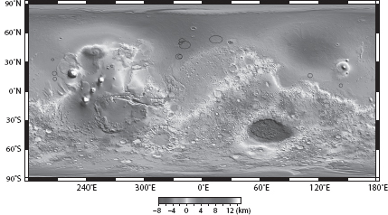

图 8-12：火星全球地形图。火星轨道器激光测高仪 (MOLA) 是火星全球探测器 (MGS) 航天器上的一种仪器，它首次获得了全球分布的高分辨率火星地形测量数据。地形模型能够定量描述塑造火星表面的全球规模过程，并且如图所示，火星有两个半球，其陨石坑特征截然不同；南部高地有大量陨石坑，表明火星表面古老，而北半球平原的陨石坑要少得多，表明火星表面年轻得多。见彩图[2。](#Plate_2__See_also_figure_8_12) （摘自 Smith 等人， 《科学》第 284 期（1999 年 5 月 28 日）：1495-1503； <http://photojournal.jpl.NASA.gov/jpeg/PIA02031.jpg>）。

月球表面布满了大大小小的陨石坑，从直径 1,000 公里的大型陨石坑到行星尘埃撞击形成的微型陨石坑。（这些小型陨石坑之所以可能出现在月球上，是因为月球上没有大气层来减速和烧毁来袭的行星碎片，而且由于没有风化作用，陨石坑有机会被保存下来。）这表明月球表面非常古老。水星的表面和月球一样布满了陨石坑，这表明其表面历史悠久。火星有两个半球，陨石坑的特征截然不同（[图 8-12](#fig8_12) ）。南部高地有大量陨石坑，表明表面历史悠久。北半球平原上的陨石坑要少得多，表明表面历史要年轻得多，尽管陨石坑的数量仍比地球上的多得多。金星表面的陨石坑很少，表明其外部在其历史过程中曾被重新修饰过。因此，陨石坑的强度可以揭示许多有关行星物体的相对历史和活动的信息。

## 月球内部改造

月球形成后，其内部发生了变化，形成了主要受密度差异控制的不同层，就像地球上的情况一样。月球为我们提供了唯一直接的证据，可以比较两个行星体的内部变化。事实证明，月球和地球行星分化的过程和最终结果既有重要的相似之处，也有重要的对比之处。

相似之处在于，月球似乎有一个金属核心，但不同之处在于它非常小。宇航员留在月球上的仪器证实了月球密度低的推论，这些仪器通过无线电传回了月震产生的地震图。这些结果表明，月球有一个小核心（约占其质量的 2%）。核心可能像地球一样由不溶解形成，但月球中少量的金属只允许形成一个微小的核心。

月球没有大气层或海洋。原因是月球的引力太低，气体分子可以轻易地从月球表面逸出。这里我们遇到了宜居性的先决条件之一。如果行星太小，它既不能保留大气层也不能保留海洋。

月壳背后隐藏着一个复杂的故事，它揭示了许多有关月球演化的信息。仔细研究月球表面就会发现，月球表面的撞击密度并不是恒定的。我们所能看到的月球一侧被分成两个年龄截然不同的区域。白色部分比巨大陨石坑周围的平原布满陨石坑。早期的观测者由于这些表面的光滑程度将它们命名为月海（拉丁语，意为“海洋”）。月球的白色区域海拔也较高，因此被称为月球高地（[图 8-6](#fig8_6) ）。月球背面完全由高地地形组成。20 世纪 60 年代，阿波罗和月球车从高地和月海带回的岩石证实了根据陨石坑相对年龄做出的推断。通过研究这些岩石，我们可以更详细地评估月球壳的两大地形是如何形成的，并建立一个非常详细的月球早期历史模型。

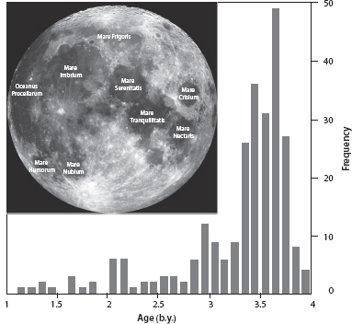

图 8-13：柱状图显示了各种月海玄武岩的年龄时间分布。图中显示了月球地图，作为样本位置的参考。请注意，月海玄武岩的活动高峰出现在月球形成后约 10 亿年。最近对月球表面的高分辨率摄影表明，可能存在极少量较年轻的熔岩流，根据其陨石坑密度，甚至可以推断其年龄只有 13 亿年。（根据 Hiesinger 等人的J. Geophys. Res. 105（2000 年），第 E12 期：29,239–75 和 108（2003 年）：1–27 修改）

对月球岩石的测定结果表明，深色月海主要由玄武岩构成，形成于 31 至 39 亿年前（[图 8-13](#fig8_13) ）。浅色高地的岩石形成年代更为古老，可追溯到 44 亿年前。在过去 30 亿年中，月球上几乎没有发生过火山活动。从那时起，月球就成为了一个“死”行星。其地幔中没有对流单元搅动，其表面没有板块碰撞，也没有火山喷发。为什么会有这么大的差异？同样，这是由于月球的体积小造成的。月球的体积小，因此其表面积/体积比大，从而使热量得以散发。月球的低引力场意味着压力随深度增加而非常缓慢地增加，从而使熔融作用可以延伸到很深的地方并将热量提取到表面。由于目前内部状态寒冷而坚硬，大对流单元不再将热量从其内部传送到地幔顶部。

月球的月海由一种表面上类似于地球玄武岩的岩石构成，而高地岩石则有点类似于地球的花岗岩；高地斜长岩主要由斜长石矿物组成，斜长石也是地壳中最丰富的矿物，尽管由于月球中挥发性更强的钠的消耗，月球长石的钙含量要高得多。然而，经过更深入的观察，地球地壳和月球地壳之间的相似性就被打破了。

正如我们在[第 7 章中看到的那样](#CHAPTER_7)，地球上的大陆地壳是由多种矿物组成的花岗岩，这些矿物是水存在的大量岩石（沉积物、变质岩、玄武岩或先前存在的花岗岩）的“最低温度熔体”。这些花岗岩熔体结晶形成石英、两种长石和其他矿物。陆地花岗岩也将岩浆元素浓缩到比地球地幔高一百倍的水平。月球高地并非如此。这些岩石主要由单一矿物组成，即富含钙的斜长石端元斜长岩，它们的岩浆元素浓度通常非常低。检查上一章中的二元相图表明，多矿物质的熔体不会导致具有单一矿物成分的液体。月球高地地壳不具有任何行星内部部分熔体的成分，并且显然是由与地球大陆地壳非常不同的过程形成的。

月海玄武岩的化学成分也显示出与任何陆地玄武岩都不同的奇特成分。地球上的玄武岩通常含有 1 到 4 wt. % 的 TiO 2 ，而含量最高的熔岩很少见，而许多月球玄武岩的 TiO 2浓度大于 10.0 wt. %，而其他玄武岩的 TiO 2 浓度则低于 0.5 wt. %。显然，形成高地和月海的过程与形成地球地壳的过程大不相同。这些新数据挑战了陆地地球科学家的创造力。人们熟知的火成岩岩石学原理是否可以用来理解月球地壳不寻常成分的形成？

月球岩石中的微量元素浓度，特别是稀土元素(REE) 也提供了重要的额外线索。REE 又称镧系收缩系列，位于元素周期表的下部（[见图 4-1](#fig4_1) ），具有一些非常有用的地球化学特征。由于它们都是通过在内电子壳而不是外电子壳上添加额外电子而相互关联的，因此它们都具有共同的外电子壳结构。这导致火成过程中的地球化学行为非常相似。然而，随着原子核中质子数量的增加，整个 17 种元素系列中 REE 的离子尺寸有规律地减小。由于矿物根据元素的电荷和尺寸来区分元素，因此当只有尺寸变化时，一种 REE 与另一种 REE 之间的化学差异往往是渐进而平稳的。这导致了不同矿物特有的“REE 模式”，并为哪些矿物参与了不同岩石的成因提供了线索。

除一种稀土元素外，其他所有稀土元素都具有共同的 3+ 价态。月球上唯一具有不同价态的元素是位于镧系收缩序列中间的铕 (Eu)。铕可以占据两种不同的价态，即 2+ 和 3+，这使得它的行为与其他稀土元素有重大区别。这种行为差异对于斜长石矿物来说尤其明显，因为其矿物公式 CaAl 2 Si 2 O 8中，Ca 位于大小合适的 2+ 价态位置，Eu 2+可以很容易地取代该位置，而其他 3+ 稀土元素太大，无法取代矿物中的 Al 3+ 。因此，斜长石吸收的铕比其他稀土元素多得多，从而形成稀土元素模式，其中铕的浓度明显为正异常。当岩石中的稀土元素模式具有铕异常时，表明斜长石在岩石的形成过程中发挥了重要作用。由斜长石堆积而成的岩石具有正 Eu 异常，而经历了斜长石去除的岩石则具有负 Eu 异常。

月球高地岩石的稀土元素模式具有明显的正 Eu 异常（[图 8-14](#fig8_14) ），表明它们是由斜长石矿物堆积而成。这与它们的单矿物特性相对应——斜长石矿物以某种方式优先堆积，形成了月球高地。另一方面，月海玄武岩则具有强烈的负 Eu 异常（见图[8-14](#fig8_14) ）！这句话值得加上感叹号，因为这些岩石中没有斜长石，而且实验表明，它们的化学成分在任何压力下都不会结晶斜长石。如果岩石中没有斜长石，它们怎么会有 Eu 异常呢？答案是，熔化形成岩石的源区之前已经经历了斜长石的分离。那么源区既会耗尽斜长石，又会具有负 Eu 异常。后续熔体将继承 Eu 异常，并且熔体中的斜长石非常少，以至于它们在冷却过程中不会结晶斜长石。

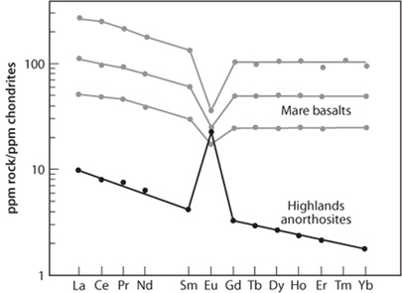

图 8-14：阿波罗 17 号上的玛利亚玄武岩和高地斜长岩的微量元素模式。请注意，玛利亚玄武岩的稀土元素模式具有强烈的负 Eu 异常，因此熔化形成岩石的区域已经经历了斜长石的先前分离；另一方面，月球高地斜长岩具有明显的正 Eu 异常，表明它们是由斜长石矿物堆积形成的。（改编自 PH Warren 的《月球》，载于 Andrew M. Davis 主编的《陨石、彗星和行星》 ， 《地球化学论述》第 1 卷（牛津：Elsevier Ltd.，2005 年））

总结一下证据，月球数据显示，厚达 30 公里的古老高地地壳包含斜长岩，具有强烈的正 Eu 异常，表明有斜长石堆积。海玄武岩在数亿年后出现，填满了大型撞击盆地，尽管没有证据表明岩石中存在斜长石，但具有负 Eu 异常。此外，海玄武岩的成分多种多样，TiO 2含量从非常高到非常低。

这些证据被一个模型创造性地解释，该模型认为月球在其早期历史中有一个大的岩浆海。巨大撞击后月球的增生可能产生足够的热量，导致早期月球的大部分熔化，形成岩浆海。最先结晶的矿物之一应该是斜长石。密度测量表明，斜长石固体比岩浆海的岩浆轻，因为岩浆海的 FeO 含量高（每个铁原子有 56 个质子），而构成斜长石的所有元素的原子序数都较低。在数百公里厚的岩浆海上结晶的斜长石会上升到表面，形成厚厚的斜长岩地壳。斜长石晶体会优先吸收岩浆海中的 Eu，导致月球地壳中的稀土元素具有正 Eu 异常，而斜长石从中分离出来的残留岩浆海液体中具有负 Eu 异常。所有后来结晶的矿物都会继承斜长岩壳早期分离产生的负 Eu 异常。橄榄石和辉石等镁铁质矿物会在其他层中积累。由于这些矿物含有少量 TiO 2 ，它们会形成贫钛源区。在结晶序列的后期，致密的富钛矿物钛铁矿 (FeTiO 3 ) 会结晶，因此这种矿物的积累会产生富钛源区。岩浆海的凝固将导致从富钛到贫钛的一系列源区，所有源区都以负 Eu 异常为特征。岩浆海凝固后，放射性衰变或其他过程产生的热量最终加热了月球内部，使其上升和融化，产生了月球历史上长达 10 亿年后的月海玄武岩成分谱。在这些融化事件之后，月球变得非常凉爽，以至于不可能进一步融化。

这一简单的场景（[图 8-15](#fig8_15) ）解释了月壳的主要特征，并与月球岩石的成分和年龄相对应。然而，这个故事是建立在非常稀疏的月球样本之上的。只有~390 公斤的月球岩石可供研究，而且它们来自月球表面的有限部分。整个月球背面和月球两极根本没有样本。能够生成如此完整的月球地壳形成模型，这要归功于地球化学和月球科学家的创造力，但我们也应该认识到，更完整的采样将不可避免地导致对这个故事的重大修改。月球岩浆洋在我们的理论范围内只值 4-5 分——当更多的月球岩石被回收时，将会有令人兴奋的科学发现。

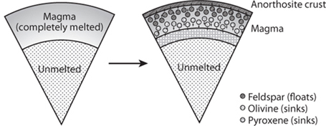

图 8-15：月球岩浆海假说图解。巨大撞击后月球的增生可能产生足够的热量，导致早期月球的大部分熔化，形成“岩浆海”。数百公里厚的岩浆海结晶的斜长石将上升到地表，形成厚厚的斜长岩地壳。橄榄石、辉石等镁铁质矿物和富含钛的钛铁矿将在其他地层中堆积。

## 太阳系撞击史

我们知道，在整个太阳系历史中都发生过撞击。我们能否说明撞击率如何随时间变化呢？一个限制因素来自当前地球上的撞击通量。每年大约有 40,000 吨物质从太空坠落到地球表面，总量相当于一块大学科学楼大小的岩石。这些物质大部分是尘埃，散布在地球各处，但每 10,000 平方公里（约相当于一个大都市区）大约有一块重量超过 20 克的陨石。大多数这样的小碎片从未被看到或找到（[图 8-16](#fig8_16) ）。每年都会发现和收集到少数较大的新坠落陨石。由于陨石会因风化而迅速破坏，因此人类收集到的所有陨石都是相对较新的陨石。

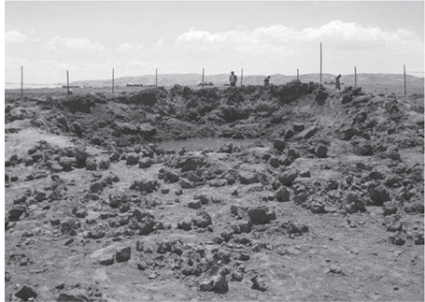

图 8-16： 2007 年降落在秘鲁的卡兰卡斯陨石坑照片。卡兰卡斯陨石在该国一个相当偏远的地区形成了一个约 14 米宽的撞击坑。目前尚无人员伤亡报告。如果这次微不足道的撞击发生在人口稠密的地区，可能会有数百人遇难。大多数此类事件发生在人烟稀少的地区（例如海洋、高纬度地区等）。（图片由 Michael Farmer 提供）

数十亿年来，目前的速率会导致地球现在的大小吗？不会——45 亿年来的当前吸积速率将产生不到地球质量的千万分之一。在太阳系早期的历史中，撞击肯定要大得多，也更频繁。撞击历史的一个自然先入之见和第一个假设是平稳的指数下降。每当一颗行星或卫星经过其轨道时，它都会与一定比例的轨道交叉的物体相交，逐渐清除太阳系中的碎片，就像一个巨大的引力吸尘器。例如，人们可以为穿过地球轨道的小行星数量构建一个“半衰期”，随着时间的推移，这将导致小行星数量和相关撞击次数呈指数下降，类似于放射性同位素在衰变过程中的下降（图 4-14c）。目前的撞击率是一个限制因素，我们可以使用月球上的陨石坑强度来确定更早的点并指定衰变率。然而，这个简单的场景只是故事的一部分。

阿波罗计划带回月球样本后，人们有可能对陨石坑数量呈指数下降的假设做出限制。早期对月球撞击碎裂岩（撞击产生的碎裂岩石）年龄的研究表明，撞击碎裂岩的年龄集中在 39 亿至 38 亿年之间。在地球上发现的月球陨石撞击熔体也给出了相同的年龄范围。似乎在这段时间内可能形成了数十个大小超过 300 公里的撞击坑。为了解释这些观察结果，需要进行一次终末大灾变或后期重轰炸 （LHB）已被提出，其中陨石坑强度在短时间内显著增加。

LHB 一直存在争议，因为这种后期撞击的机制很难理解。如果行星逐渐清理轨道，那么在行星形成后 7 亿年，大量撞击体的来源是什么？这需要一些事件来改变穿越地球或月球轨道的物体数量。如果太阳系很早就建立了轨道，那怎么会发生这种情况？随着太阳系早期历史模型变得越来越复杂，一种机制已经出现，因为模型表明行星在早期太阳系历史中改变了轨道。随着轨道的变化，小行星带的不同部分可能会变得不稳定，从而将物体送入太阳系内部。特别是，当木星和土星通过它们具有 1:2 共振的模式时，外行星的运动会极大地扰乱小行星带，其中木星绕太阳的速度恰好是土星的两倍。如果这种情况发生在大约 3.9 Ga，它将是一种产生新的穿越地球和月球物体的机制。最近对小行星带中小行星分布的研究为太阳系早期外行星迁移提供了有力证据。在罕见的火星陨石中也有证据表明当时发生了一次重大加热事件。来自月球、月球陨石、火星、小行星带和太阳系模型的证据汇合，使 LHB 假设得到了更广泛的接受。

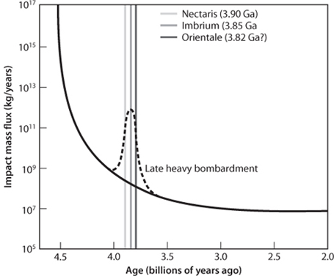

图 8-17：说明撞击在太阳系历史上可能如何变化。陨石坑密度总体呈指数下降，大约 38 亿年后发生了一次大规模轰击事件，被称为“晚期重轰炸期”（LHB）。这些结果表明撞击在早期太阳系中具有重要意义，对早期行星表面的宜居性产生了深远的影响。（改编自 Koeberl， Elements 2（2006 年），第 4 期：211-16）

[图 8-17](#fig8_17)显示了撞击在太阳系历史上可能的变化。陨石坑密度总体呈指数下降，大约 38 亿年后发生了一次大规模轰击事件。这些结果表明，撞击在早期太阳系中具有压倒性的重要性，这将对早期行星表面的宜居性产生深远的影响。

## 对地球的影响

对月球的研究揭示了许多有关早期太阳系重大事件的信息，而这些事件仅通过对地球的研究是无法发现的，这些事件对地球早期历史具有重要意义。

如果巨型撞击假说是正确的，那么在地球形成后不久，它就经历了巨大的灾难，行星大小的巨型撞击导致物质喷出并形成了月球。这次撞击的能量足以导致行星规模的熔化，凝固后会形成早期地壳，并可能导致地幔分层。有人认为地球变得如此炎热，以至于形成了硅酸盐气体的气态大气层。根据大气条件，岩浆海洋会迅速冷却，人们可以构建模型，让岩浆海洋分层。然而，今天几乎没有证据表明地幔高度分层，对流可能会使地幔重新均质。话虽如此，我们没有最下层地幔的直接样本，一些科学家认为地幔的一些分层是岩浆海洋事件留下的。关于巨型撞击对地球的影响的结论几乎完全依赖于建模，而在没有已知边界条件的情况下，这种规模的模型不可避免地需要假设和创造力。这些精妙的计算可用于支持有关巨大撞击对地球早期历史和随后演化的影响的合理论据，但实际事实仍然笼罩在不确定性之中。

如果早期地球确实存在岩浆洋，为什么没有形成大规模的斜长岩地壳？如果月球岩浆洋能够保存 30 公里厚的浅斜长岩地壳，那么陆地岩浆洋难道不会形成数百公里厚的类似地壳吗？不会的，由于斜长岩的压力稳定性有限，地球不会形成显著的斜长岩地壳。所有矿物的稳定温度和压力范围都有限。地球和月球在这方面的关键区别在于，由于月球引力较小，月球上随深度变化的压力要小得多。这就是为什么宇航员登陆月球表面时能跳得那么高那么远的原因。由于月球上的岩石比地球上的岩石轻得多，因此压力随深度增加的速度要慢得多。斜长岩的最大压力稳定性约为 12 千巴 (1.2 GPa)（[图 8-18](#fig8_18) ）。月球中心深度为 1,200 公里，压力仅为 4.7 GPa（47 千巴），而斜长岩在 300 公里深度范围内保持稳定。在此间隔内结晶 10% 的斜长石将形成 30 公里厚的斜长岩地壳。然而，地球每 3 公里深度压力增加 1 千巴（0.1 GPa），因此斜长岩仅在 36 公里深度范围内保持稳定！等效的斜长岩地壳厚度仅为几公里，很容易被撞击和随后的岩浆作用摧毁。地球上压力随深度快速增加也使得陆地岩浆海洋的形成更加困难，因为熔化温度也会随压力快速增加。在同样的温度下，月球会融化形成 600 公里的岩浆海，而地球只会融化至约 60 公里，与地球地幔 3,600 公里的深度相比，这微不足道。

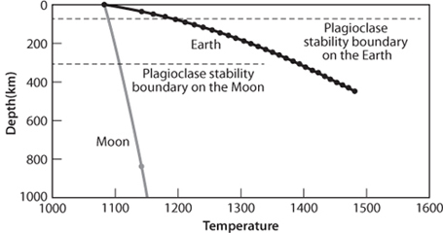

图 8-18：地球和月球的斜长石稳定性深度-温度图。地球和月球的曲线不同，因为地球深度越深，压力增加越快。所有矿物的稳定温度和压力范围都有限。斜长岩仅在约 1.2 GPa 或 12 千巴以下才稳定。由于总质量小，月球的引力场较弱，岩石在月球上的重量比在地球上轻得多。斜长岩在 300 公里深度以上是稳定的。10% 的斜长石在此区间结晶将形成 30 公里厚的斜长岩地壳。然而，地球每 3 公里深度就会增加 0.1 GPa（1 千巴）。在地球上，斜长岩的稳定极限 1.2 GPa 仅相当于 36 公里，斜长石无法在此深度以下结晶。因此，早期地球上不可能堆积厚的斜长岩地壳。地球深处的熔化也需要更高的温度。

早期地球也曾经历过大规模陨石坑，月球上也有证据表明这一点。如果月球遭遇末期大灾变，地球将受到更多撞击，因为其半径更大，引力场也更大。仅从半径来看，地球受到的撞击至少是月球的十倍。加上地球的额外引力，撞击次数可能远大于此。大卫·克林 (David Kring) 及其同事估计，地球上每千年可能形成一个 20 公里的陨石坑，每百万年可能形成一个 1,000 公里的盆地，足以使地球表面任何可能开始的生命灭绝。地球上幸存的岩石数量在 38 亿年前变得非常少，那时 LHB 将会结束。这可能是地球 LHB 的自然结果。只有在那之后，地表才足够稳定，大陆碎片才有机会存活下来。因此，LHB 反映了太阳系历史上的一个重要转折点，此后，地表条件将变得更加稳定，地球上的岩石记录将能够保存下来，地表因撞击而遭到灭亡的威胁也将得到缓解。这一总体框架为我们提供了地月系统早期历史的年表，而仅从地球上是无法获得这些年表的（[表 8-1](#Table_8_1Hadean_history__The_fir) ）。

表 8-1  
冥古代历史：地球历史的第一个十亿年

|  |  |  |
| --- | --- | --- |
| 前年（马） | 从零年开始的时间 | 事件 |
| 4,566 | 0.00 | 太阳系中第一批固体物质的凝结 |
| 4,565 | 1 我的[\*](#_5) | 行星的形成 |
| 4,555 | 十一 我的 | 行星中的火成活动 |
| 4,532 | 三十四 我的 | 核心分离完成 |
| 4,500 | 66 我的 | 月球因巨大撞击而形成 |
| 4,450 | 116 我的 | 大气脱气基本完成 |
| 4,404 | 162 我的 | 最古老的锆石 |
| 3,980 | 586 我的 | 最古老的岩石 |
| 3,800–3,900 | ~800 我的 | 后期重轰炸 |
| 3,500 | 1,066 我的 | 生命的证据 |

[\*](#_4)我的=百万年。

无论月球究竟是如何形成的，科学家们早已推断，通过一种称为潮汐摩擦的过程，地球自转的能量正逐渐转移到月球上。月球获得的额外能量加速了它绕地球的运动，并将其抬升到更远的轨道上，因为潮汐摩擦也会减慢地球的自转速度。由于阿波罗计划，这一计算推论变成了证据。访问月球的宇航员的任务之一是安装反射器，以便提供精确的点，使从地球发射的激光束可以反射回地球。通过精确测量激光脉冲传播到月球并返回地球所需的时间，可以确定从地球上的一点到月球上一点的距离，精度约为 1 厘米。几十年来，这些测量一直在定期重复。他们证实，月球正以每年 38 毫米的速度远离地球。

要证明地球自转的互补变化，需要更长的时间尺度的测量，而这只能通过地质记录来获得。康奈尔大学的古生物学家约翰·韦尔斯 (John Wells) 知道，如今生活在珊瑚礁中的珊瑚呈带状。虽然这些带状中最明显的带状已被证实是一年一次的，但这些生物沉积的碳酸钙的孔隙度会随着季节而发生微妙的变化。这些变化可以在从珊瑚头上切下的板片上拍摄的医学 X 光片上看到（[图 8-19](#fig8_19) ）。除了季节性带状外，韦尔斯还看到了较弱的带状，他将其归因于每月的潮汐周期和昼夜循环。

如果月球以每年 4 厘米左右的速度后退，那么几亿年前一年中必定有更多的天数和月数。韦尔斯发现，在约 3.6 亿年前的珊瑚化石中，每个年层都有大约 400 个日带。由于没有理由怀疑地球绕太阳公转所需的时间发生了显著变化，这些结果表明过去的一天比现在短，即地球自转速度更快。韦尔斯发现的天数变化告诉我们，3.6 亿年前月球距离地球比现在近 1.2 × 10 4公里。如果正确解读珊瑚化石中的记录，那么在地球历史的最后 7% 时间里，月球的后退速度平均为每年 4 厘米，就像最近几十年一样。9 亿年前一天的长度估计约为十九小时。如果我们回溯到地球历史的早期，一天可能只有十个小时那么短，导致一年中有更多的日子，而月球会离我们更近，轨道速度更快，导致月份更短。这对早期地球表面条件的许多方面都有重要影响。潮汐会更大，从而导致海岸线和潮汐环境更加活跃，而月球在夜空中的大小会是那时的两倍。

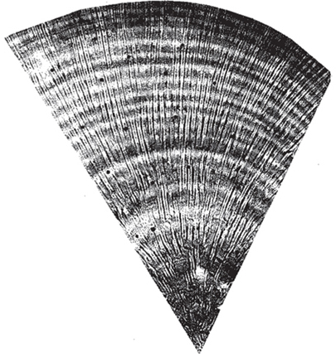

图 8-19：一块珊瑚的 X 射线照片。年轮清晰可见。暗带表示夏季的生长。埃尼威托克环礁珊瑚研究证明，珊瑚头中最明显的生长带是由它们沉积的碳酸钙特性随季节变化而变化所致。1954 年，在这个环礁进行的早期氢弹试验产生了大量局部放射性尘埃，环礁的水域暂时受到裂变碎片90 Sr 的高度污染。由于锶元素很容易取代珊瑚形成的 CaCO 3中的钙元素，1954 年的生长带被放射性锶“标记”。当分析该事件发生十年或更长时间后收集的珊瑚时，发现自 1954 年试验以来，每一年都会出现一条生长带。因此， 1954 年带的90 Sr 标记使年度增长带假说得到验证。（图片由拉蒙特-多尔蒂地球观测站的 Richard Cember 提供）

## 未来影响

对撞击在整个太阳系历史中的重要性的认识，以及被接受为 6500 万年前陨石撞击导致恐龙大规模灭绝的结果，自然引发了人们对当今撞击的可能性和危险性及其对地球和人类文明的影响的质疑。

我们知道，20 世纪初，西伯利亚曾发生过一次重大撞击，其释放的能量相当于一颗大型原子弹。如今，如果这种撞击发生在海上或人口稠密的地区，无论是直接撞击陆地还是引发巨大的海啸，都可能造成大面积破坏和人员伤亡。

撞击需要穿越地球轨道，而这种轨道可能来自太阳系的三个不同来源。第一种是轨道穿越地球的小行星，称为近地天体(NEO)。系统测绘计划已确定其中最大的 1,000 个，而且似乎它们都不太可能在近期撞击地球。请注意，许多轨道都是混乱的，随着时间的推移，不确定性会大大增加。

另外两个撞击源来自太阳系的外围（见图[8-5](#fig8_5) ）。海王星轨道之外是柯伊伯带，冥王星是目前最大的柯伊伯带天体。目前已观测到 1,000 多个柯伊伯带天体，其中估计有 70,000 多个天体大小超过 100 千米。距离太阳更远的是奥尔特云，这里大量太阳系碎片被射入高度椭圆的轨道，在最远一光年的距离（相当于地球与太阳距离的 50,000 倍）处绕太阳旋转。奥尔特云是太阳系的最外层。由于距离太阳非常遥远，那里的天体轨道可能会受到邻近恒星或银河系本身的扰动。这些被扰动的轨道可能会冲入太阳系内部。例如，哈雷彗星的大部分生命都在奥尔特云中度过。此前，人们还不知道舒梅克-列维彗星，它于 1994 年撞击木星，造成了惊人的后果（见封面）。2009年 7 月，一名业余天文学家意外观察到一颗未知彗星撞击木星。

尽管在漫长的历史中，穿越行星轨道的物质已从太阳系中大量消失，但撞击仍以如此频繁的频率持续发生，这似乎令人惊讶。这是因为大多数当前撞击都来自最近轨道受到干扰的物质。柯伊伯带和奥尔特云中的数十亿个物体正处于冷藏状态，等待此类干扰。彗星就是来自这些区域的物体，它们的轨道最近受到干扰，从而迅速进入太阳系内部。有些彗星很快通过撞击被捕获。其他彗星则被弹出太阳系内部。还有一些彗星，如哈雷彗星，会定期造访太阳系，但每次绕行都会损失一点质量，因此它们的总寿命只有几百万年。这意味着当前的彗星并不是早期穿越地球轨道的物体的残余。它们只是最近一批受到干扰的轨道。由于海王星轨道之外有数十亿颗潜在彗星，并且外太阳系的轨道会周期性地发生扰动，因此可以保证潜在撞击体的稳定供应。

好莱坞电影里的人们可能会认为，我们只需发射一枚带有核弹头的火箭就能摧毁来袭物体。我们的导弹飞行高度可达距地球表面约 1,000 公里。以 50 公里/秒的速度，来袭彗星会在撞击前 20 秒通过该点，彗星的移动速度比我们的导弹拦截的任何物体都要快。即使导弹能够在附近爆炸，撞击体也会分解成碎片，并将损害分散到更大的区域。虽然近地天体可以被测绘，并且在撞击前会有很多年的预警，但大多数柯伊伯带和奥尔特云天体无法测绘，而且几乎没有预警。舒梅克-列维彗星是在它撞击木星几个月前才被发现的。目前还没有有效的防御彗星撞击的方法，而这些撞击肯定会在地球历史上的某个未来时刻发生。

## 概括

并非所有早期太阳星云中的物质都是由行星吸积的。超过一百颗卫星几乎全部围绕在外行星周围，揭示了行星吸积和形式的多样性，也表明了行星捕获在太阳系历史中的重要作用。即使在行星和行星形成的主要步骤发生之后，撞击仍然在早期太阳系历史中发挥着核心作用。地球的卫星是太阳系中一个特殊的天体——它是内行星中唯一重要的卫星，体积非常大，相对于母行星密度低，缺乏亲铁元素，同时缺乏显著的核心。巨大的撞击可能是月球起源的原因，这一事件在地球形成后约 5000 万至 1 亿年内使早期地球大部分融化。对月球的研究表明了早期行星分化的重要性和规模，很可能也影响了最早的地球历史，尽管陆地岩浆海洋的剩余证据尚不清楚。随后撞击逐渐减少，直到外行星的迁移破坏了小行星带的稳定性，并导致了 3.9-3.8 Ga 期间的“后期重轰炸”。这也是地球上最古老岩石的年龄，表明从那时起，地球环境变得更加稳定，地表环境可以永久建立起均匀的气候，生命有可能繁荣发展。

太阳系中还残留着大量碎片，从小行星带的岩石物质到外太阳系柯伊伯带和奥尔特云中冷藏的数十亿物体。其中一些物体因外行星和经过恒星产生的不可避免的引力扰动而发生改变。一些受扰动的轨道与内太阳系相交，最终被行星和卫星捕获，形成现代撞击。来自太阳系的撞击物体对地球生命的进化产生了重要影响，这一过程至今仍在继续，并可能在未来某个未知的时间对人类文明造成灾难性后果。

## 补充阅读

Neil McBride 和 Iain Gilmour 编辑，2004 年。 《太阳系简介》。剑桥：剑桥大学出版社。

William K. Hartmann。2005 年。 《卫星和行星》 ，第 5 版。加利福尼亚州太平洋格罗夫：Thomson Brooks/Cole。

Robin M. Canup 和 Kevin Righter 编，2000 年。《地球和月球的起源》。图森：亚利桑那大学出版社。

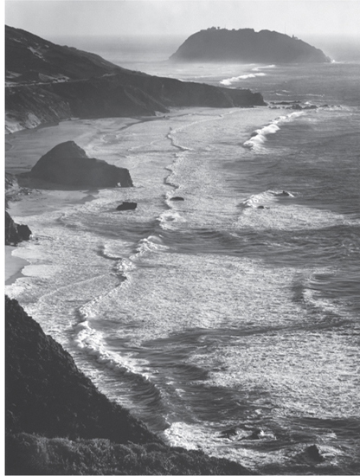

图 9-0：安塞尔·亚当斯在暴风雨期间拍摄的苏尔角海景照片。地球自至少 38 亿年前开始就一直存在液态海洋。（照片由安塞尔·亚当斯拍摄。亚利桑那大学创意摄影收藏中心，© 安塞尔·亚当斯出版权信托，经许可）

第九章

让生活更舒适

# 自来水、温度控制和防晒

太阳系的温度变化非常极端，从日冕的数百万度到行星际空间的接近绝对零度。月球在月夜和月昼之间的温度变化约为 300°C。尽管金星的大小和成分与地球几乎相同，但金星地表温度比地球高 450°C。火星比地球低 80°C。这些环境都无法容纳液态水，而液态水是我们所知生命所必需的。相比之下，地球的温度处于“适宜”状态，岩石记录显示，地球自古以来一直存在液态水。在此期间，由于太阳消耗了氢燃料，其光度增加了约 35%。这种均衡的气候是如何形成的？什么时候开始的？又是如何维持的？

地球的气候稳定性取决于其挥发物。行星的挥发物预算取决于其吸积历史和整体成分、撞击和太阳风向太空流失的挥发物量以及行星内部和外部之间挥发物元素的循环。一旦核心在吸积后几千万年形成，地球就会形成一个磁场，使太阳风偏转，最大限度地减少其对大气的影响，防止挥发物流失，并保护地球表面免受对生命有害的电离辐射。液态水在地球历史的早期就存在了。沉积物是由水沉积形成的，而枕状玄武岩是与水接触形成的凝固熔岩，它们存在于 3.8 Ga 最古老的岩石中。有证据表明，甚至更早的液态水来自微小的锆石晶体，其年龄可达 4.4 Ga。气候稳定性是地球演化的一个长期特征。

行星表面温度取决于其恒星的光度以及行星与恒星的距离。它还取决于行星表面的反射率和大气的“温室效应”，这种效应是由由三个以上原子组成的分子（如 CO 2 、 H 2 O 和 CH 4 ）引起的。地球和金星体现了温室效应的重要性。金星上的大部分碳都以 CO 2 的形式存在于大气中，形成了强大的热毯。相比之下，地球的碳几乎全部以碳酸盐矿物和有机残留物的形式储存在沉积物中。反馈一定调节了大气中的温室气体，以维持长期的气候稳定。最可能的反馈是“构造恒温器”，它将俯冲和火山释放 CO 2与风化变化联系起来。高 CO 2或高温会增强风化，从而将 Ca 2+释放到海洋中。这又会导致由于 CO 2以 CaCO 3的形式去除而引起的降温。低 CO 2或低温使火山产生的 CO 2积聚更多，从而导致气候变暖。风化作用本身受到板块运动和造山运动的影响。因此，地球的气候反映了太阳、板块构造和表面生物地球化学循环之间的联系，提供了与液态水一致的气候稳定性。构造恒温器取决于海洋和大陆的共存。地球表面的水量恰好适合这种平衡。这究竟是一次幸运的意外，还是早期行星历史反馈的结果，仍然是一个未解之谜。

## 介绍

我们还没有考虑地球对生物体最重要的属性——允许水在地表存在的稳定气候。是什么决定了它的水源？是什么决定了它的表面温度？是什么让大陆和海洋幸运地共存？简而言之，是什么让我们的星球适合居住？

当然，这些问题没有简单的答案。在前面的章节中，我们已经看到，我们星球的宜居性部分取决于它的星云遗产，这些遗产决定了它的大小、轨道、自转和整体化学成分。它部分取决于它的内部和地壳的演化。正如我们将在本章中看到的那样，它还关键取决于行星吸积后挥发物发生了什么，以及它们如何在行星过程中循环。

## 全球不稳定预算

任何复杂生命要想在行星上生存，都必须有充足的液态水。水对于我们所知的所有生命都至关重要。水是运输和化学通讯的基本媒介，使细胞过程成为可能。按重量计算，活细胞约 70% 是水。普通人体内 60% 是水（西瓜中 90% 以上是水）。水对生命的重要性反映在我们看到的地区间水资源供应的明显差异上。雨水充沛的地方，有茂密的森林，各种生物都在这里繁衍生息。雨水稀少的地方，有沙漠，生命稀少。只有雪的地方，有荒芜的冰盖。这些对比都发生在表面 70% 被液态水覆盖的行星上！

碳对于宜居性也至关重要，因为它是构成生命的所有有机分子（具有 CH 键的分子）的核心元素。正如我们将在本章后面看到的，碳作为 CO 2也是气候稳定的关键分子，其在大气中的确切浓度是控制地表温度的基本因素。碳循环将有机分子、大气、海洋、地幔和石灰石 (CaCO 3 ) 中的碳联系在一起，形成一种平衡，既能维持生命，又能维持生命所必需的气候。对于宜居星球来说，适量的 H 2 O 和 CO 2都至关重要。

2 O 和 CO 2的中心地位，宜居性的首要条件是该行星必须捕获足够多的挥发性物质，包括足够的水来形成相当大的海洋。整个硅酸盐地球只含有少量的 H 2 O 和 CO 2 — 约 700 ppm H 2 O（0.07 重量%）和 200 ppm CO 2 （0.02 重量%）。对于 H 2 O 来说，这些少量意味着地球最终只拥有在形成地球的物质池中每三百万个水分子中的一个。星云中的大部分碳都以甲烷气体的形式存在。然而，地球不知何故设法捕获了大约每 3,000 个碳原子中的一个。这些数字进一步说明，相对于太阳星云，地球的挥发性非常低。一个奇怪的事实是，硅酸盐地球中的 H 2 O/CO 2比率（~3.5）明显高于球粒陨石中的比率（H 2 O/CO 2 ）<1.5。一种解决方案是，地球上大部分挥发性物质来自彗星，彗星的 H 2 O/CO 2比率很高。或者碳可能是地核中的轻元素之一。水和 CO 2是岩石记录开始之前地球大气和海洋起源之谜的进一步证据。

地球整体上挥发物含量很少，这导致了第二个宜居性要求——给定适度的挥发物预算，挥发物必须集中在表面。这发生在地球上，因为在表面，低挥发物预算根本不明显。相反，大气、海洋和地壳中H 2 O 和 CO 2的比例相当高——7.2 wt. % H 2 O 和 1.5 wt. % CO 2。这些数字反映了相对于整个星球的约 100 倍的丰富程度，对于大型液态海洋和有利于生命的气候稳定性来说，这些数字恰到好处。在我们铁核形成期间必定存在的高温下，广泛的熔融和活跃对流会将地幔岩石循环到表面，在那里，它们的 H 2 O 和 CO 2会以气态形式被输送到大气中。随着铁迁移到地核，H 2 O 和 CO 2会迁移到表面。也有可能，在即将到来的行星撞击过程中，挥发物会脱气，因此挥发物会优先聚集在表面。

然而，表面有足够的挥发性物质并不是宜居性的全部要求。表面的水必须是液态的。我们能否以某种方式确定生命形成所必需的液态水最早出现的时间？这个问题的答案对于[第 13 章讨论的生命起源至关重要](#CHAPTER_13)，因为它限制了生命形成过程发生的时间间隔。例如，如果生命和液态水同时出现，那么生命的起源在地质学上就是瞬间发生的。如果水从一开始就存在，生命可能有 10 亿年或更长的时间来发展。是哪一个？

## 4.0 亿年前液态水存在的证据

一些最古老的岩石是沉积岩，大多数沉积物都需要液态水的风化、搬运和沉积。最早化石的证据来自 35 亿年前的岩石。最古老的沉积物是格陵兰岛 38 亿年前的 Isua 地层。这些岩石包括燧石、碳酸盐和带状铁质地层。所有这些岩石都需要液态水才能形成，当我们知道液态水存在时，相同的岩石类型会出现在更年轻的岩石中。这些岩石表明水至少在 38 亿年前就存在了。

我们能够利用来自一个意想不到来源的证据，即锆石（ZrSiO4）——岩石中温度最高、最稳定的矿物之一，将液态水的存在时间推得更早。锆石的丰度很低（通常不到岩石的 0.02%），但也非常常见。几乎所有的花岗岩和砂岩都含有一些锆石颗粒。锆石也是非常稳定的矿物，很难改变或溶解。锆石的高化学保真度和耐化学性使它们能够在风化和沉积搬运过程中完好无损；它们非常坚固，甚至经常能经受住多次熔融事件，从而形成分区矿物，其中矿物的每个部分形成的时间都不同（[图 9-1](#fig9_1) ）。

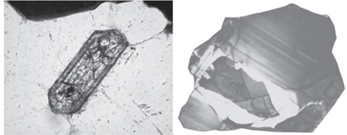

图 9-1：锆石图像。左侧：黑云母中的单个锆石晶体。该晶体长度约为 100 微米（1/10 毫米）。右侧：在阴极发光下观察的锆石，揭示了其分区和生长历史。锆石中的每个点都可以使用 U-Pb 系统给出精确的日期（见图[9-2](#fig9_2) ）。锆石的历史很复杂，其古老的内核已被部分腐蚀，周围环绕着在其周围生长的年轻一代矿物。古老内核的年龄为 4.4 Ga，是任何陆地物质中发现的最古老年龄。（照片由 John Valley 提供）

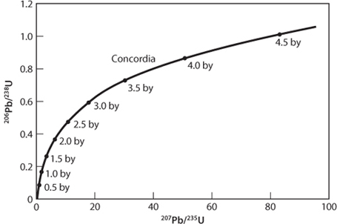

图 9-2：用于说明锆石可能进行的 U-Pb 测年的“康考迪亚”图。锆石最初不含 Pb，因此所有 Pb 都是通过 U 的两种同位素的放射性衰变产生的。由于235 U 的半衰期要短得多，因此在较老的岩石中产生的207 Pb 比在较年轻的岩石中多得多。自形成以来未丢失任何 Pb 的样本将绘制在康考迪亚图上，并通过两种独立方法确认其年龄。Pb 损失导致数据直接移向 Pb 损失发生时的原点。这也可用于约束发生 Pb 损失时的年龄、原始年龄和变质年龄。

锆石还有另一个重要特性——可以单独测定矿物颗粒的年龄。锆石富集了母元素U，而排除了最终的子元素Pb。这些是放射性测年的理想初始条件。此外， 238 U和235 U具有不同的衰变常数，分别衰变为206 Pb和207 Pb，因此可以独立测定两个年龄。由于衰变常数不同，开始时形成的207 Pb相对较多，而最近形成的206 Pb较多。如果在随后的地质过程中Pb丢失，所有Pb同位素都会按比例丢失，年龄不再一致。如果它们一致，年龄就是可靠的，锆石就被称为一致（图[9-2](#fig9_2) ）。因此，锆石是来自过去的非常有效的信使，因为它们记录了它们的形成时间，并能抵抗随后的化学变化。

这些特性使古老的锆石成为自地球历史初期以来未被改变的最古老的地球物质。最古老的锆石保存在太古代沉积岩中。这些岩石和周围的火成岩一样古老，但是沉积岩，特别是砂岩，保存着由上一代火成岩事件形成的锆石，然后在风化过程中被保存下来，以在较年轻的沉积物中存活下来。这种古老锆石最著名的产地是澳大利亚一种看似不起眼的沉积岩，称为杰克山地层。该地层已被详尽研究，并且已发现锆石的一致年龄可达 44 亿年。这比已知最古老的有可靠年代的岩石——阿卡斯塔片麻岩（接近 40 亿年）要古老得多。那么这些小矿物是如何告诉我们有关古代水的信息的呢？

锆石通过两种相当详细的推理为早期水的存在提供了证据。水对凝固点下降有很大的影响，并允许地球物质在低温下熔化。温度最低的硅酸盐熔体是花岗岩岩浆，它可以由玄武岩、沉积物或其他花岗岩的水合熔融产生。高温岩浆也会向花岗岩成分分化，因为它们在有水的情况下结晶。花岗岩意味着有水。虽然锆石可以在无水镁铁质岩中找到，但它们很少见。在含水花岗岩中，它们无处不在。杰克山地层中锆石的普遍存在表明花岗岩需要水。然而，这并不是确凿的证据，因为一些锆石也出现在高温、无水的岩浆中。

进一步的证据来自锆石中的微量元素含量。钛作为微量元素被掺入锆石中，因为它具有与锆相同的 4+ 价态。布鲁斯·沃森和马克·哈里森表明，锆石中钛的含量对温度非常敏感。杰克山锆石的 Ti 含量测量表明，它们形成的温度约为 750°C，这一温度与含水花岗岩岩浆有关，而不是无水地幔岩浆。锆石来自低温花岗岩，需要水。花岗岩也是大陆的典型岩石类型，因此数据表明大陆也存在。

### 稳定同位素分馏

这里我们需要简单介绍一下稳定同位素分馏的概念，这是来自锆石的最后一条证据。在前面的章节中，我们讨论了由于放射性衰变导致的元素同位素比率的变化。氧不是放射性衰变产物，而且所有氧同位素的电子壳层结构都相同，那么氧同位素的比率怎么会变化呢？事实证明，在低温下，同一元素的不同同位素之间的过程会根据它们的质量略有不同。这种变化非常小，以至于它们被报告为相对于海水标准的千分之一（或“每百万分之一”）。这种同位素分馏的后果之一是降落在大陆上的雨水是重同位素的，即18 O/ 16 O 比率略高。为了使数字更直观一些，稳定同位素变化总是被称为相对于众所周知的标准的“每百万分之”变化，其中较重的同位素作为分子，轻同位素作为分母。对于氧，标准是平均海水。使用的符号是δ 18 O，因此海水的δ 18 O 值为每百万分之0。18 O / 16 O高于海水的“重”氧具有正的δ 18 O 值（例如，每百万分之10 比海水重 1％）。

[如图 9-3a](#fig9_3)和[9-3b](#fig9_3)中报道的地幔物质的氧同位素测量结果表明，地幔的 d 18 O 约为 5‰ 。

受低温水循环（包括蒸发和降水，即液态海洋天气）影响的岩石含有较重的氧，δ 18 O 大于 +5。这种相互作用可能涉及源区沉积物融化形成岩石，也可能涉及与地壳中雨水产生的迁移流体的相互作用。无论哪种情况，都表明存在低温水循环。当我们知道存在水循环时，我们可以通过检查岩石数据来查看这种水循环的证据。例如，已知一些火成岩是由需要水循环的沉积物形成的。这些可以在[图 9-3c中看到](#fig9_3)，即 d180 为 6 到 7 的“变质沉积省岩浆”。那么，杰克山锆石是来自沉积物还是来自地幔的材料？杰克山锆石的同位素含量很高，与现代形成的大陆锆石非常相似（[图 9-3](#fig9_3) ）。重氧表明，在杰克山地层中幸存的锆石岩石形成过程中存在活跃的低温水循环。否则，氧同位素就不会分馏。

锆石证据表明，早在 44 亿年前，地球上就存在着强大的水循环，并且存在液态水。岩石中发现的一些最小、最稀有的矿物颗粒蕴含着水存在的重要线索，为生命起源的适宜条件提供了关键证据，这是一项出色的地质侦查工作。

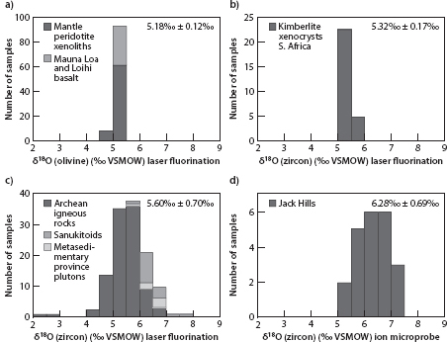

图 9-3：各种岩石的氧同位素数据与杰克山组收集的古代锆石的数据对比。顶部两个图 a 和 b 显示的是从地幔中衍生的岩浆的数据，这些岩浆与水循环没有相互作用，其值为 5.2–5.3。左下图 c 显示太古代火成岩与地幔值相似，但与水循环相互作用的沉积物的值较高。图 d 中杰克山锆石的较高值表明其源岩已经受到低温水循环的影响。（改编自 J. Valley， 《矿物学和地球化学评论》 ，第 53 卷，第 1 期，343–385）

## 控制表面挥发物

对于地球历史上的宜居性，我们需要考虑对地球表面水和碳总量的长期控制——不是挥发物在几千年或更短的时间内如何在表面储层中循环，而是它们在数亿年内如何在内部和外部之间循环。

如果撞击导致行星脱气，或者地核形成导致地球内部大量早期脱气，那么挥发物在地球早期历史中就会聚集到地表，这与上述当时存在大量海洋的证据一致。如果早期脱气如此有效，我们可能会预期地球的大部分挥发物最初会存在于大气和海洋中。随着时间的推移，持续的火山活动会导致挥发物进一步增加到地表，导致地球的大部分挥发物都存在于大气和海洋中。然而，令人惊讶的是，地球内部仍存在大量的 H 2 O 和 CO 2。今天的火山仍在排放挥发物，这使我们能够估计地幔中挥发物的浓度。虽然浓度很低，但地幔的体积相对于地壳来说非常大，以至于地球大约一半的 CO 2和 H 2 O 仍存在于内部。另一整整一整片海洋仍被困在固体地球中。此外，目前火山的长期喷发仅需 200 至 300 亿年就能形成相当于海洋水量的水，但正如我们上面所看到的，有证据表明在 40 亿年之前就存在海洋。那么海洋面积是否大幅增加呢？

对大陆地壳岩石的研究可用于表明海平面在地球历史上一直保持相当的恒定，这意味着海洋体积和地表水量几乎保持不变。既然挥发物（包括 H 2 O）不断从地球内部供应，地表 H 2 O 的体积怎么会一直保持在一个狭窄的范围内？既然脱气是早期地球历史和持续火山活动的必然结果，那么地球内部怎么会残留如此多的挥发物呢？

这些问题需要考虑表面挥发性物质的预算，这不仅是一个逐渐脱气的过程，也是一个涉及地球储层和太空之间通量的动态过程，导致挥发性物质的增加和去除。水和二氧化碳的去除可能是由于挥发性物质流失到太空，也可能是由于在物质循环过程中将 H 2 O 和 CO 2返回到内部。

### 大气流失至太空

一旦到达地表，任何气态物质都有机会逃逸到太空中。最广为人知的机制称为热逃逸。就像航天器能够以足够的速度逃离地球引力场一样，单个原子或分子在速度足够高时也可以逃逸。速度随着温度的升高和原子质量的降低而增加。对于地球来说，高层大气外部区域的温度约为 1500°K，而地表温度仅为 300°K 左右。高层大气的高温大大增加了分子逃逸的可能性。

逃逸所需的速度取决于行星的引力场和分子本身的质量。这些依赖性非常强。从木星逃逸的速度为 60 公里/秒，从地球逃逸的速度为 11.2 公里/秒，从月球逃逸的速度仅为 2.4 公里/秒。对于较小的行星，逃逸速度要低得多，气体可以更容易地逃逸。逃逸还在很大程度上取决于气体分子的质量。质量相差 2 倍，逃逸的可能性就会改变几个数量级。虽然地球和金星的质量足以阻止除最轻的气体以外的所有气体的热逃逸，但月球的引力不足以容纳最重的气体。因此，地球和金星有大量的大气层，而月球根本没有。木星的逃逸速度如此之高，以至于它能够保留最轻的气体，即氢气和氦气。行星的大小和保留大气层的能力对于宜居性至关重要。

大气流失还有其他机制。太阳风粒子的速度非常高，可以将气体从外层大气中剥离。撞击也会加速分子以逃逸速度，从而导致大气剥离。如果行星离恒星太近，极高的温度会产生各种影响，造成大气流失。大气流失过程的多样性及其在行星历史中的变化可能有助于解释太阳系中行星大气和成分的多样性。

但就目前而言，我们需要估计地球上H2O和 CO2的流失程度。通过利用氦的证据，我们能够估计出这些较重气体流失的程度。这种方法需要比较大气中的氦原子总数与每年从地球内部泄漏到大气中的氦原子数量（[图 9-4 ）。空气中的数量可根据大气质量及其氦含量得出。通过测量海脊玄武岩、深海喷口热液（](#fig9_4)[第 12 章将详细讨论](#CHAPTER_12)）和海水中的氦浓度，可以确定海脊的氦产量。由于氦是由238 U、 235 U 和232 Th的放射性衰变产生的，通过估算大陆岩石中的这些浓度，并测量放射性衰变引起的大陆热流，可以估算出每年从大陆逃逸的氦量。每年加入大气中的原子数量约为目前大气中氦原子数量的百万分之一。这表明氦原子在逃逸到太空之前平均要在大气中停留 100 万年。利用氦的逃逸时间，可以根据分子理论计算出其他气体的逃逸时间。氖的质量为 20，N2 为 28 ， O2 为 32 ， CO2 为 44 ，逃逸时间如此之长，以至于地球历史上大气中的损失可以忽略不计。

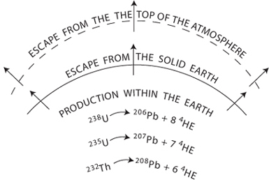

图 9-4：氦原子的地球历史。4 He 原子是在地壳和地幔中通过铀和钍的衰变产生的。通过测量从地球逸出的热量，我们可以很好地了解地球上存在多少铀和钍。因此，我们知道 4 He 产生的速率。在固体地球中被困了大约十亿年后，氦原子平均会到达地表，在那里停留平均 100 万年，然后才会从大气层顶部逸出。地球内部通过无线电衰变产生的所有氦原子最终都会消失在太空中。

水的原子量为 18，质量与氖相似，因此水分子不会从大气中逃逸。但水分子必不可少的氢原子则不同。由于氢原子的质量只有氦的一半，因此逃逸时间远少于 100 万年。幸运的是，H2在我们的大气中是一种非常稀有的气体（见表[9-1](#Table_9_1Composition_of_Earth__a) ）。

表 9-1  
当今地球大气的成分[\*](#_8)

|  |  |  |
| --- | --- | --- |
| 气体名称 | 气体配方 | 体积百分比 |
| 氮 | 氮气​ | 78.08 |
| 氧 | 氧气​ | 20.95 |
| 氩气 | 应收账 | 0.93 |
| 二氧化碳[\*\*](#_9) | 二氧化碳​ | 0.039 |
| 氖 | 氖 | 0.0018 |
| 氦 | 他 | 0.00052 |
| 氪 | 氪 | 0.00011 |
| 氙 | 氙 | 0.00009 |
| 氢 | 氢气​ | 0.00005 |
| 甲烷[\*\*](#_9) | 通道4 | 0.0002 |
| 一氧化二氮[\*\*](#_9) | 氧化亚氮​​ | 0.00005 |

[\*](#_6)此外，大气中含有不同量的水蒸气 (H 2 O)（暖空气中最高可达 2%，极冷平流层空气中最低可达百万分之几）。水也是一种温室气体。

[\*\*](#_7)温室气体。

如今，土壤中的细菌产生的任何 H 2分子在大气中只能存活几年，然后就会转化为水（2H 2 + O 2 → 2H 2 O）。然而，行星还有另一种途径失去氢，从而失去水。在大气层高处，来自太阳的紫外线会分解 H 2 O 分子，产生自由氢原子。这些自由氢原子极易逃逸。留下的氧原子最终会与铁、硫或碳发生反应。这个过程很可能是金星失去大部分水的机制。

这一过程之所以没有耗尽地球的水储量，是因为大气层中有一个“水陷阱”，它将几乎所有的地球水都保留在低层大气中，防止它们被带到更高的层次而逸出。如图[9-5所示](#fig9_5)，地球上的大部分水存在于海洋、沉积物和冰中。在任何特定时刻，大气中只有十万分之一的水分子。低层大气称为对流层，我们都经历过，对流层的温度随着海拔高度的增加而迅速下降（[图 9-6](#fig9_6) ）。温度随海拔高度下降导致水蒸气以致密的冰晶形式析出，形成云和雪。加利福尼亚州的洛杉矶或法国的尼斯可能是一个温暖、阳光明媚的日子，而距离我们不远的几千米高山上却下着雪。即使在夏天，飞行在 10,000 米高空的飞机温度也会达到 -60°C。对流层顶部的温度非常低（-60°C）（[图 9-6](#fig9_6) ），几乎没有水蒸气存在，只有极其干燥的空气从对流层迁移到下一个最高的大气层，即平流层。地球的这些特性使得它的氢逃生舱非常小。在过去的 40 亿年里，在有岩石记录和液态水证据的地方，只有一小部分氢丢失了！

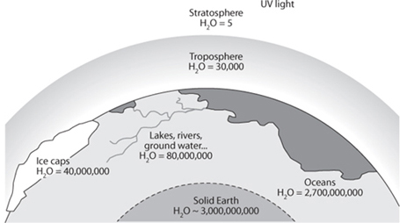

图 9-5：地球上的大部分氢都以水的形式存在，其中约一半存在于海洋中。其余大部分水被困在构成地幔和地壳的固体中。地球的淡水（湖泊、河流、地下水等）仅占总量的 3.0%。它的冰盖只占总量的 1.5%。在任何给定时间，只有极小一部分水以蒸汽的形式储存在大气中，这些蒸汽几乎完全局限于大气层较低、搅拌良好的部分（气象学家称之为对流层）。每十亿个水分子中只有两个存在于平流层。这很重要，因为只有平流层中的水才有机会被紫外线分解。虚线将地球内部与外部分隔开来。

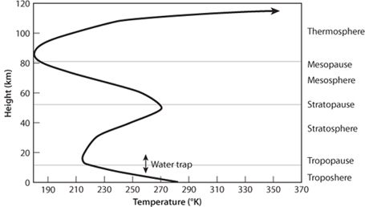

图 9-6：地球大气层的温度分布。所有天气都发生在对流层。在对流层的顶部，温度非常低，以至于所有的水都以冰的形式沉淀下来，没有水迁移到高层大气中，在那里水会分解，从而让氢原子逸出。

当然，地球早期历史中可能发生的事情尚不清楚。早期地球没有氧气，细菌很可能将氢转化为甲烷（4H 2 + CO 2 → CH 4 + 2H 2 O）。虽然今天大气中的甲烷浓度非常低，但早期地球上的甲烷可能更丰富，而且没有像水那样的冷阱，因此甲烷能够上升到高层大气并分解，同时损失氢。大规模撞击也会导致大气损失，即使是较重的分子，月球形成撞击后的极高大气温度也会对大气产生重大影响。还有其他方法可以确定地球是否损失了大量氢吗？

稳定同位素变化再次提供了重要证据。氢有两种同位素， 1 H（称为 H）和2 H（氘，或 D），两者的质量差为 2 倍。这导致1 H 相对于 D更容易逃逸。但地球的 D/H 与球粒陨石大致相同，这表明氢损失很少。地球能够保留其水。

因此，所有证据表明，地球大气层顶部的水流失是稳定的，肯定是在 38 亿年前气候稳定、最大撞击结束之时。因此，我们需要向下和向上看，以了解对地表长期不稳定预算的控制。

### 挥发物在地球表面和内部之间的循环

由于挥发性物质流失到太空无法解释地表水量随时间变化相对恒定的原因，因此解决办法一定是将挥发性物质从地表循环到内部。挥发性物质返回内部也可以解释为什么如今地幔中还存在大量挥发性物质。

[第 10 章和](#CHAPTER_10)第[12章](#CHAPTER_12)中详细讨论。洋脊处形成的新洋壳导致海水通过洋壳裂缝大量循环。岩石和水之间的相互作用导致洋壳发生改变，形成新的矿物，这些矿物含有固态的水和二氧化碳（例如，片状硅酸盐和碳酸钙）。

随着板块扩张，地壳远离洋脊，沉积物从海洋中落下，形成逐渐增厚的沉积层，包括由富含挥发性矿物组成的粘土和碳酸盐，从而进一步发生改变。当板块到达俯冲带时，这种富含挥发性物质的物质被“俯冲”到地幔中，挥发性物质返回内部。通过这种机制，从地表到内部的通量与火山流向大气的通量相平衡。

很难获得下行通量的精确估计，因为目前还没有一个钻孔能够穿透整个海洋地壳，只有少数几个钻孔能够穿透一公里或更深。考虑到海洋的广阔和海洋地壳环境的多样性，我们对变化的海洋地壳的平均成分的了解非常有限。现有的数据表明，海洋地壳含有足够的 H 2 O 和 CO 2 ，可以轻松平衡火山的排气，并向内部提供足够的 CO 2和 H 2 O，以解释那里存在大量 H 2 O 的原因。事实上，如此多的 H 2 O 进入俯冲带，如果它们都留在深处，海洋就会随着时间的推移而减少！

令人好奇的是，在整个地球历史中，地表水量似乎一直保持在一个狭窄的范围内。这意味着释出的水和俯冲水之间存在平衡。这个谜团的一个可能答案是，大多数俯冲水在俯冲带得到有效处理，并通过那里的火山活动返回地表。正如我们将在[第 12 章中看到的那样](#CHAPTER_12)，俯冲板块中含挥发性矿物在地球内部的高压和高温下分解并释放出挥发性物质。释放的挥发性物质随后引发火山活动，将水转移到地表。如果俯冲的水更多或更少，就会发生更多或更少的释气。那么，进出地球的水的净通量可能足够小，以至于地表水的总量几乎不会发生变化。

对于二氧化碳，预算就不那么清楚了。与水不同，海平面的变化提供了有关地表水预算的信息，而地球历史上地表二氧化碳的数量没有明确的地质指标。碳酸盐矿物也比俯冲板块中的含水矿物更稳定，碳酸盐中的大量二氧化碳可以通过俯冲带过滤器返回地幔。关于与排气和俯冲有关的总体二氧化碳预算，仍有许多问题有待了解。

## 表面温度

要使地表水处于基本液态，地球表面温度必须维持在一个狭窄的范围内。如果我们的水被困在巨大的冰盖中，它对生命就没什么用处。如果水全部以蒸汽的形式存在于大气中，它也不会有什么用处。如果温度定期从接近冰点变为接近沸点，生命也无法生存。地球表面温度是如何在数十亿年中保持与液态水一致的狭窄范围的？

行星的温度不仅取决于它接收到的阳光量，还取决于其表面的反射率以及大气中所谓温室气体的含量。如果行星的表面特性类似于黑体，则其温度将完全由到达其表面的阳光量决定。要成为黑体，物体的表面必须不反射阳光，即到达物体的所有阳光都必须被吸收并以红外光的形式重新辐射（[图 9-7](#fig9_7) ）。而且，其大气中不能存在吸收外向红外光的气体。如果地球是黑体，其平均表面温度约为 5°C（见表[9-2](#Table_9_2Summary_of_the_factors) ）。

然而，我们所知道的行星中没有一个是完美的黑体。所有行星都有反照率，表明有多少光被反射。反照率越高，反射的光就越多，行星就越冷。行星的反射率与其水的数量和状态有很大关系。海水的反射率低；冰和云的反射率高。由于植物叶子几乎吸收了它们接收到的所有光，所以森林的反射很少。相比之下，到达裸露土壤的光大约有一半被反射。正如我们已经指出的那样，植物覆盖的范围取决于降雨的分布。在地球上，云、冰盖和土壤将照射到地球上的相当一部分阳光反射回太空，导致反照率约为 0.3。30% 的阳光被反射回太空，对加热地球表面没有任何作用。如果这是与理想黑体的唯一偏差，地球表面温度平均为 -20°C，所有水都会结冰。高反照率会降低行星的温度。

平衡反照率并使行星变暖的因素是行星大气中特定气体分子引起的温室效应。所有含有三个或更多分子的分子都是温室气体。这些分子通过分子键的振动吸收红外光包的能量（[图 9-8](#fig9_8) ）。入射的太阳辐射波长较短，不会被温室气体吸收，因此能量可以穿过大气层到达地表。然而，当光从地表反射时，光的波长与行星温度（约 300°C）相对应，并且大部分在红外线中。这些波长被温室气体有效吸收。地球大气中的重要温室气体是水蒸气 (H 2 O)、二氧化碳 (CO 2 )、甲烷 (CH 4 )、一氧化二氮 (N 2 O) 和臭氧 (O 3 )。这些气体对地球发出的光的捕获就像一张保温毯，使地球保持温暖。对于地球来说，温室效应足以补偿因反射而损失的阳光。地球平均表面温度（即 15°C）比完全黑体温度高 10°C（见表[12-2](#Table_12_2Compositions_of_mantle) ）。

表9-2  
影响类地行星表面温度的因素汇总

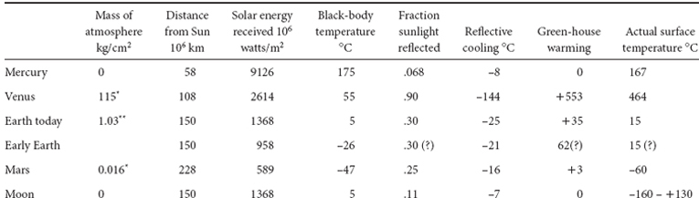

\*主要是二氧化碳。

\*\*主要为 N 2 + O 2 。

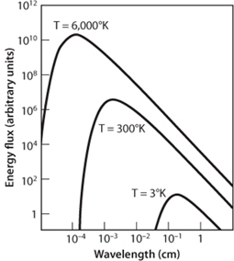

图 9-7：三种温度截然不同的黑体发出的光：黑体越热，其释放的能量越多（6,000°K 黑体释放的能量比 300°K 黑体每单位面积释放的能量大约高出 10,000 倍，比 3°K 黑体每单位面积释放的能量高出 1 亿倍）。表面温度为 6,000°K 的恒星的能量发射峰值波长位于可见光范围内，表面温度为 300°K 的行星的能量发射峰值波长位于红外范围内，背景辉光温度为 3°K 的宇宙的能量发射峰值波长位于微波范围内。地球大气层对太阳辐射的短波长是透明的，但会吸收地球反射辐射的部分能量。

要评估另一颗行星的表面温度，我们还需要知道它接收到多少阳光、其表面的反射特性以及其大气中所含的红外吸收气体量。接收到的太阳辐射是与太阳距离的直接函数。反照率可以从太空测量。只要大气成分已知或可以充分估计，就可以确定温室效应。[表 9-2](#Table_9_2Summary_of_the_factors)显示了太阳辐射、反照率和温室效应的组合如何导致行星的表面温度。在地球上，很明显，宜居性受到温室效应的强烈影响，因为温室效应足以抵消反射冷却。

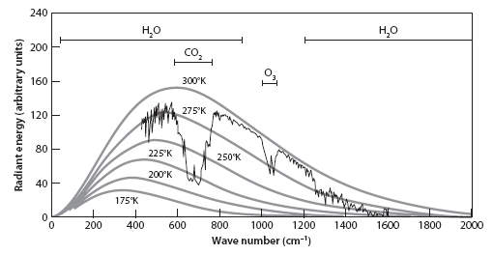

图 9-8：地球光的外向吸收。锯齿状曲线显示了离开关岛大气层顶部的地球光的实际光谱。为了进行比较，平滑的曲线是黑体曲线，显示了没有温室气体时的预期光谱。这些曲线是根据一系列温度绘制的；适合关岛的温度略低于 300°K。波动和大幅度下降是由于大气中的水、二氧化碳和臭氧吸收了辐射。水在 400-600 cm -1区域内造成大范围的衰减。可以看出，CO 2造成的下降尤其明显。波数是辐射频率的度量。

[表 9-2](#Table_9_2Summary_of_the_factors)还显示了太阳能对于行星黑体温度的重要性，而黑体温度是行星温度所依赖的基线。太阳能一直保持不变吗？虽然我们没有直接测量太阳能量长期变化的数据，但有来自银河系中处于不同演化阶段的其他恒星的证据，揭示了恒星能量产生如何随时间而变化。与太阳相似的恒星会随着时间的推移增加其能量输出，因为内部的氢燃料会转化为氦，而且需要升高温度来平衡引力的收缩力。天文学家估计，冥古代时期太阳产生的热量比现在少 39% 左右。利用这个光度，我们可以计算出地球早期历史的黑体表面温度，如[表 9-2和](#Table_9_2Summary_of_the_factors)[图 9-9](#fig9_9)所示。

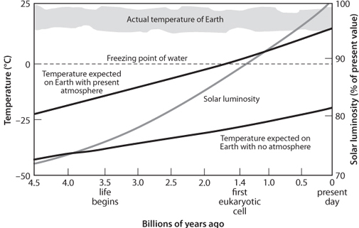

图 9-9：太阳光度在地球历史中的变化及其后果。如今的太阳发射的能量比冥古代多 39%。如果没有温室效应，地球在其整个历史时期都会处于冰点以下。在今天的大气层下，地球在 20 亿年前的所有时期都会处于冰点以下。地球岩石至少在 40 亿年前就提供了液态水存在的证据，这一事实要求早期地球的温室效应或反照率有所增强。图片改编自 Kasting 等人，1988 年， 《美国科学》 256:90–97。

计算早期地球黑体温度时，如果太阳的亮度为现在的 61%，则基准（黑体）温度仅为 –26°C。如果地球的反照率与今天相同，没有温室效应的温度将达到极低的 –47°C，与火星今天的温度相似！如果温室效应与今天相似，地球温度仍将低于冰点。这与地球历史上存在大量液态水的证据相矛盾。这一矛盾被称为暗淡的年轻太阳悖论，可以通过以下两种方式解决：反射冷却明显减少，反照率更类似于水星或月球；或者大大增强温室效应，使温室效应升温约 55°C。这种增强的变暖需要更高浓度的温室气体。建议包括更高的 CO 2含量或含有大量甲烷的大气，这在没有 O 2的大气中是可能的。更值得注意的是，在数十亿年太阳光度的逐渐变化中，地球表面温度一直保持在一个狭窄的范围内（[图 9-9](#fig9_9) ）。随着太阳光度的不断增加，地球大气层精确地适应以保持稳定的表面温度。这一事实表明存在一种灵敏的反馈机制，一种地球恒温器，能够在外部强迫发生变化的情况下保持恒定的表面温度。导致这种稳定性的详细机制是什么？为什么这种机制在其他行星上不起作用？

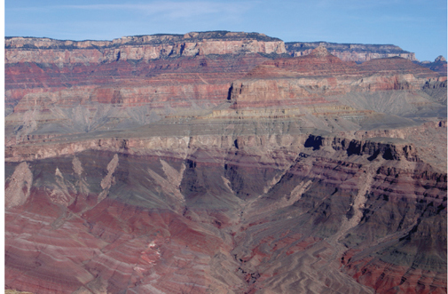

图 1. 另请参[见图 6-1](#fig6_1) 。

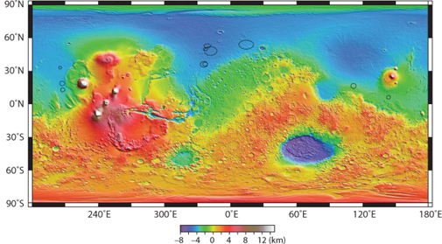

图 2。另请参[见图 8-12](#fig8_12) 。

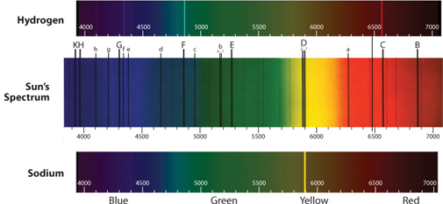

图 3。另请参[见图 2-3](#fig2_3) 。

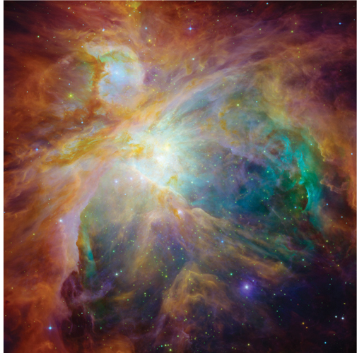

图 4. 另请参[见图 5-0](#fig5_0) 。

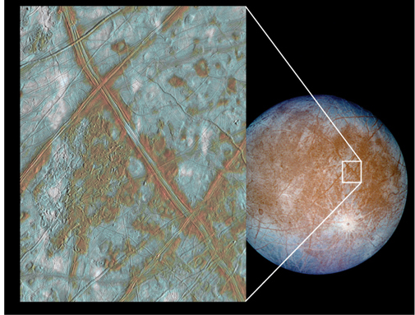

图 5. 另请参[见图 8-4](#fig8_4) 。

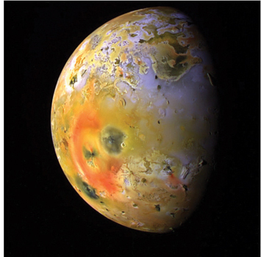

图 6。另请参[见图 8-4](#fig8_4) 。

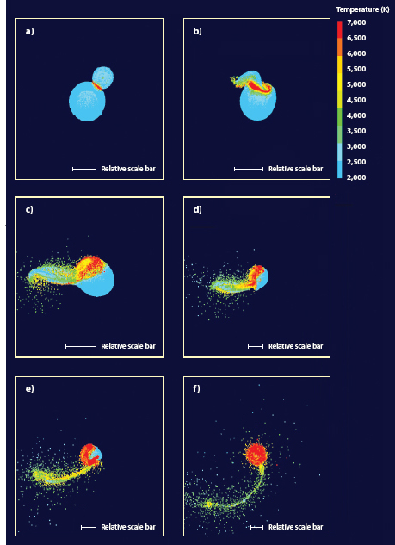

图 7。另请参[见图 8-7](#fig8_7) 。

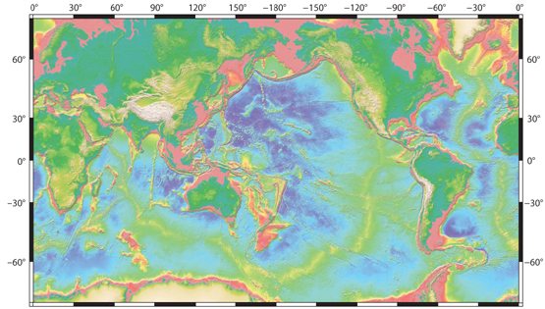

图 8。另请参[见图 10-0](#fig10_0) 。

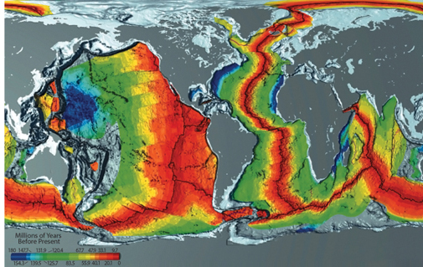

图 9。另请参[见图 10-5](#fig10_5) 。

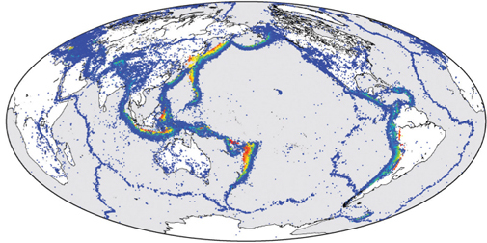

图 10。另请参[见图 10-7](#fig10_7) 。

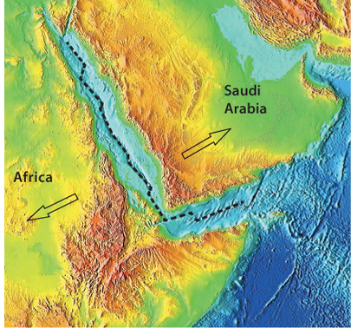

图11.见图[10-14](#fig10_14) 。

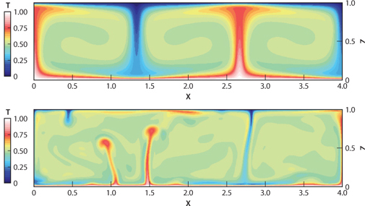

图 12。另请参[见图 11-5](#fig11_5) 。

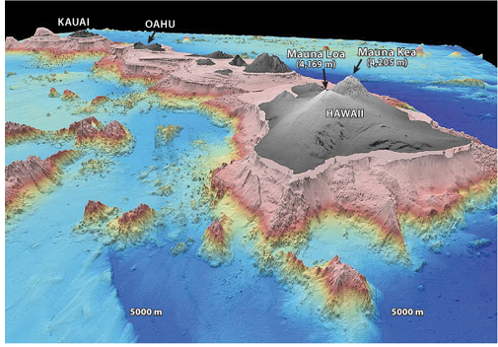

图 13。另请参[见图 11-0](#fig11_0) 。

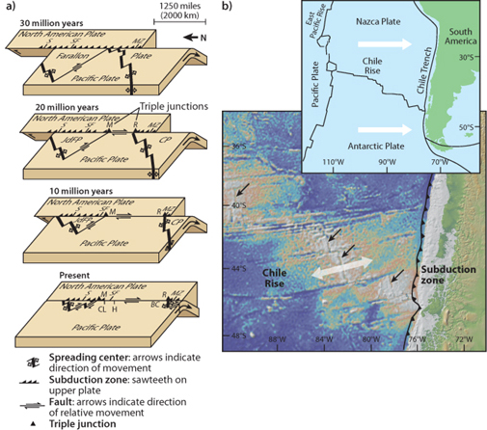

图 14。另请参[见图 11-7](#fig11_7) 。

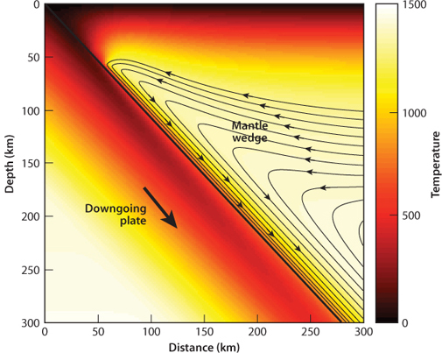

图 15。另请参[见图 11-9](#fig11_9) 。

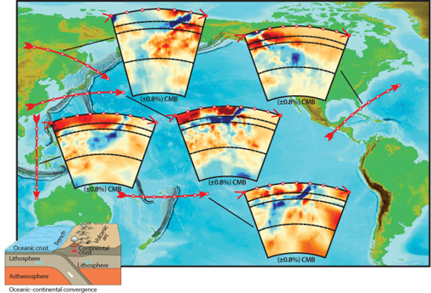

图 16。另请参[见图 11-10](#fig11_10) 。

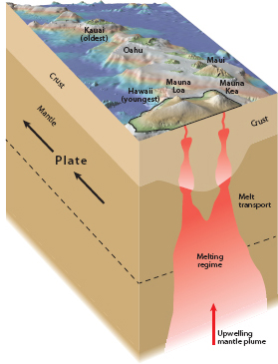

图 17。另请参[见图 11-13](#fig11_13) 。

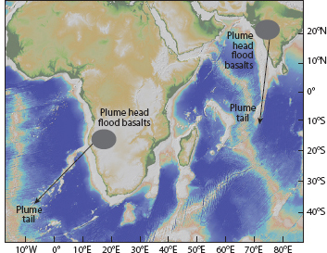

图 18。另请参[见图 11-15](#fig11_15) 。

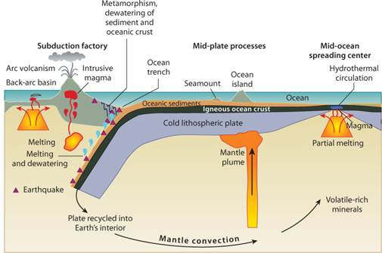

图 19。另请参[见图 12-1](#fig12_1) 。

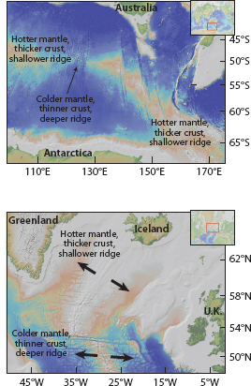

图 20。另请参[见图 11-19](#fig11_19) 。

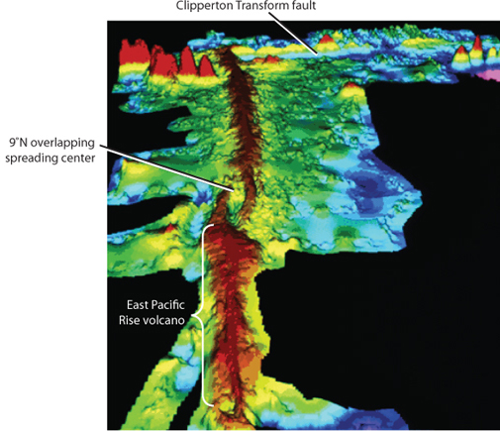

图 21. 另请参[见图 12-2](#fig12_2) 。

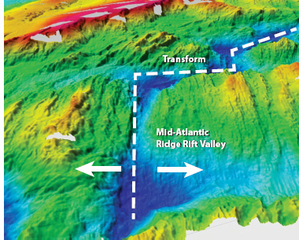

图 22。另请参[见图 12-3](#fig12_3) 。

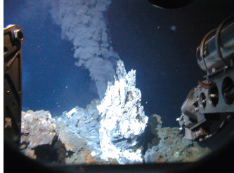

图 23。另请参[见图 12-0](#fig12_0) 。

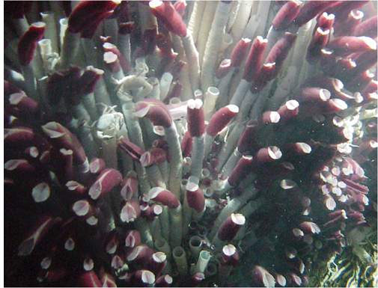

图 24。另请参[见图 12-6](#fig12_6) 。

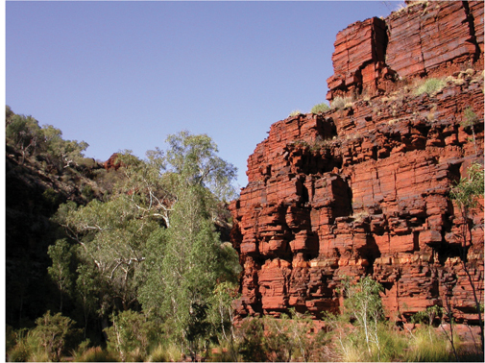

图 25. 另请参[见图 16-0](#fig16_0) 。

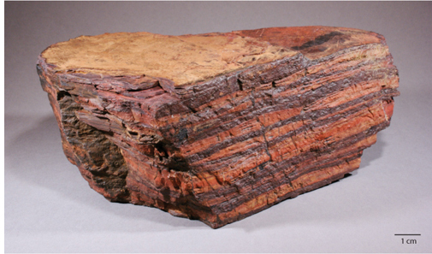

图 26。另请参[见图 16-5](#fig16_5) 。

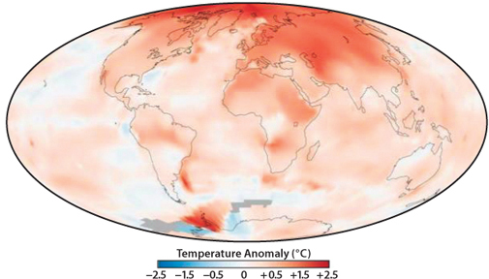

图 27。另请参[见图 20-6](#fig20_6) 。

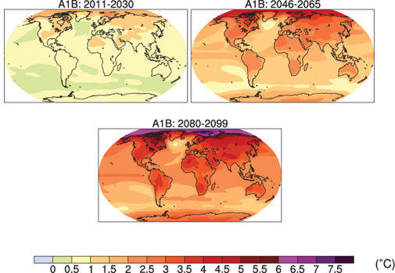

图 28。另请参[见图 20-17](#fig20_17) 。

## 地球的长期恒温器

尽管太阳光度发生变化、大陆移动、冰川覆盖地球大部分地区的冰河时期、爬行动物在两极繁衍生息的温暖时期、生命的巨大变化以及大气中的氧气含量，地球温度似乎在大部分地质时期内都保持在 0° 至 100°C 的舒适范围内。我们现在来探索在条件发生巨大变化的情况下允许这种稳定状态的可能机制。

二氧化碳在确定行星表面温度方面起着极其重要的作用。在地球大气层中，二氧化碳的温室效应仅次于水。尽管如此，与地表的大量碳相比，大气层中的碳含量还是微不足道的。大部分碳存在于沉积物中，一部分是碳酸钙（地质学家称之为石灰石），一部分是有机残留物（地质学家称之为干酪根）。幸运的是，目前只有极小一部分（大约每百万个原子中有六十个）以二氧化碳的形式存在于大气层中。如果地球上所有的碳都以气态二氧化碳的形式存在，那么其数量将比氮气和氧气多100 倍左右。这种二氧化碳大气层产生的压力将达到惊人的 100 个大气压（类似于核潜艇潜入 1 公里深度时船体所承受的压力）。由于CO 2在温室效应中扮演着如此重要的角色，固态CaCO 3和气态CO 2之间的分配必定在气候稳定中发挥着关键作用。

可以构建一个非常有趣的论点来表明地球气候如何通过大气 CO 2和 CaCO 3碳循环在液态水稳定的条件下得以维持。长期气候恒温器与固体地球化学循环、风化、大气成分和海水成分之间的联系有关。气候控制不仅仅是天气！

雨水落在岩石和土壤上时，会发生化学反应，导致风化和化学物质释放。然后河水将这些元素带到海洋。Fe 立即沉淀；Mg 和大部分 Na 被海洋地壳吸收。Al 保留在粘土矿物中，相对惰性。这使得 Ca 和 Si 成为重要元素。毫不奇怪，这两种元素都深深参与了现代生物地球化学循环，并构成了海洋中形成的各种生物的外壳，这些生物的沉淀物形成了燧石（以 SiO 2为例）和碳酸盐（以 CaO 为例）。大多数 Ca 和 Si 来自大陆地壳中常见的长石、辉石和其他镁铁质矿物的分解。由于气候背景下的主要参与者是 Ca 和 Si，我们可以将讨论简化为使用矿物硅灰石分解钙硅酸盐成分，其公式为 CaSiO 3 。这种矿物质与土壤中溶解的水和二氧化碳相互作用而分解，形成溶解离子钙、碳酸氢盐和中性硅酸盐：



这些离子渗透过土壤，流入附近的溪流，最终流入大海。在现代海洋中，生物利用这些成分制造外壳。在形成外壳的生物进化之前，碳酸钙可以直接从海水中无机沉淀。在这两种情况下，反应都可以写成：



二氧化硅也可以通过以下反应以蛋白石形式沉淀：



方解石 (CaCO 3 ) 和蛋白石 (SiO 2 ) 的坚硬部分落到海底，形成沉积物，这些沉积物在洋板块向俯冲的汇聚边缘移动时会堆积在洋板块上。正如[第 12 章](#CHAPTER_12)所述，内部的高温和高压会导致矿物分解，这一过程称为变质作用。我们只讨论这些反应中的 Ca 和 Si 成分，方解石与蛋白石发生反应，生成硅灰石和二氧化碳气体：

SiO2 + CaCO3 → CaSiO3 + CO2​

硅酸钙返回地幔，由地幔熔融上升到地表的岩浆中的 Ca 和 Si 补偿。CO 2溶解在上升到地表的岩浆中，由于 CO 2的溶解度很低，因此 CO 2 会从汇聚边缘火山释放到大气中（[图 9-10](#fig9_10) ）。

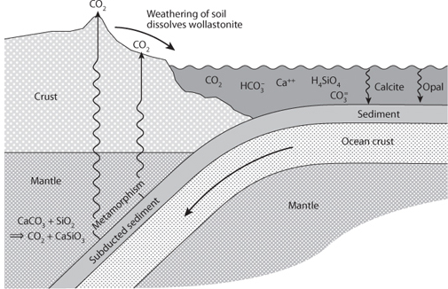

图 9-10：大陆下方的海洋地壳俯冲将部分沉积物带入地球地幔深处：在这里，它们被加热和变质。在此过程中，沉积物中的一些碳酸盐矿物被分解，释放出二氧化碳。这些二氧化碳迁移回地球表面并重新加入海洋大气储层。最终，它与方解石矿物中的钙重新结合。方解石被埋在海底，开始另一次向俯冲带的旅程。

背景介绍就这么多。这个循环的有趣之处在于它如何与大气中的CO 2含量相互作用。该循环的基本驱动机制是板块运动，它将沉积物从地球表面带到内部，释放出 CO 2气体。再加上下沉板块上的碳酸盐沉积物数量，这决定了 CO 2返回大气-海洋系统的速率。如果在任何时候，CO 2通过沉积物中方解石的埋藏从海洋中去除的速度不如它添加到大气-海洋储层中的速度快，那么大气中的 CO 2含量就会稳步增加。另一方面，如果生物从海洋中去除方解石的速度太快，海洋-大气系统中的 CO 2含量就会稳步下降。必须以某种方式实现向海洋-大气储层供应 CO 2和去除 CO 2之间的平衡。这种平衡的关键在于，为了形成方解石，生物需要钙和 CO 2 。从地球内部泄漏的CO 2必须与从地壳中溶解的 CaO 结合才能形成 CaO CO 2 （即 CaCO 3 ）。因此，方解石在海洋沉积物中积累的速度不会快于大陆土壤中通过化学反应产生钙的速度。这些化学反应的速率取决于土壤的温度（反应物加热时所有化学反应都会加快）、水的酸度（这会导致矿物质分解得更快）和降雨量（流经土壤的水越多，被带走的水就越多）。

现在来看看这一事件循环的反馈（[图 9-11](#fig9_11) ）。如上所述，如果 CO 2进入大气的速度比深海沉积物中方解石去除的速度快，那么大气中的CO 2含量就会增加。这将使地球变得更暖（因为温室效应增加），使地球变得更湿润（更暖的空气含有更多的水蒸气，因此会产生更多的雨水）。较高的 CO 2含量还会使水变得更酸。因此，大气中 CO 2含量的增加将增加钙从大陆溶解的速度，从而使方解石在海洋沉积物中更快地积累。最终，方解石的生成率将变得足够大，以至于 CO 2可以从大气-海洋系统中去除的速度与它被添加的速度一样快。CO 2

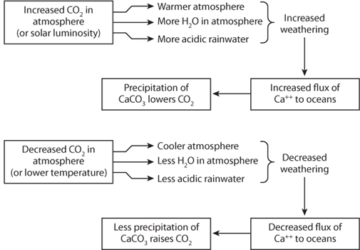

图9-11：文中描述的控制大气CO 2和地球表面温度的反馈图示。

反馈也反过来起作用。如果出于某种原因大气温度特别低，风化作用就会减缓，从而减少钙供应和碳酸盐沉淀，导致二氧化碳上升。或者，如果大气中的二氧化碳含量过低，温度、降雨量和酸度就会下降，通过切断钙的供应来限制二氧化碳从系统中的去除。这个过程需要很长时间才能完成，因为风化、沉积物沉淀和俯冲都是缓慢的过程。它是地球的构造恒温器，在 >10 5 –10 7年的构造时间尺度上运行。

构造恒温器假说之所以具有如此大的吸引力，是因为在数十亿年的行星历史中，某种强大的反馈机制对于保持气候稳定是必不可少的，因为太阳辐射发生了巨大变化，而火山喷发、陨石撞击或“雪球地球”事件（下文将讨论）等事件可能会导致灾难性的长期影响。然而，这一假说缺乏直接检验。很难定量估计大气中 CO 2导致的风化速率变化，碳酸盐在俯冲过程中的命运是一个有争议的话题，大气和海洋的化学成分在地球历史上发生了一些变化，但变化的方式尚不明确，地球内部的热演化可能影响了俯冲板块的变质反应。由于没有可行的竞争假说，这一想法被广泛接受，但在我们的确定性等级上，它仍然只值 6 分。

### 金星的教训

我们有一个戏剧性的提醒，即二氧化碳的情况可能会有所不同。提醒我们这一点的是金星，它拥有巨大的大气层，几乎完全由二氧化碳组成，表面压力是地球的 90 倍。这种二氧化碳大气层的温室效应使金星表面温度高达 464°C。由于金星和地球的大小和密度几乎相同，因此它们也以类似的挥发物库存开始似乎是合理的。事实上，金星大气中二氧化碳的碳含量与地球表面石灰岩和干酪根中碳的含量大致相同，这一事实[证明](#1_3)了这是真的。1 因此，如果所有被锁在石灰岩和干酪根中的二氧化碳都以二氧化碳的形式释放到大气中，金星就会拥有地球上的条件。

然而，当比较地球和金星时，与水有关的问题就出现了。如果金星的初始挥发物成分与地球相同，那么它应该有一个相当大的海洋（或者更确切地说，在其高温下，大气层以蒸汽为主）。2[金星](#2_1)的大气层不仅不以蒸汽为主，而且几乎检测不到水蒸气。

大多数科学家认为，金星上最初存在的氢是以水的形式逃逸到太空的。在非常热的金星大气中，水蒸气会被有效地输送到“顶部”。在这里，水蒸气会被紫外线分解成氢原子，然后逃逸。留下的氧原子会通过大气层被搅动回行星表面，在那里它们会逐渐将炽热的金星地壳中的 FeO 转化为 Fe 2 O 3 。当一艘美国无人驾驶太空探测器坠入金星大气层时，获得了支持这一假设的证据。在探测器因高温而无法工作之前，它测量了金星大气中微量水的同位素组成，并通过无线电将其发回地球。令人震惊的发现是，金星水中氘 ( 2 H) 相对于1 H 的含量比地球水中2 H/ 1 H 的比率高出 100 多倍。由于氘原子的质量是氢原子的两倍，因此氘原子的逃逸概率比氢原子低得多。因此，氢从金星逃逸往往会使氘中残留的水含量增加。虽然观察到的氘含量增加一百倍并不能证明金星曾经拥有与地球一样多的水，但只有当金星曾经拥有的水量至少是现在的千倍时，才能解释这一点！

因此，金星和地球完全有可能在形成之初就具有大致相同的挥发性成分。地球出于某种原因沿着一条路径演化，将碳安全地锁在沉积物中，从而避免了所谓的失控温室效应造成的灾难性后果。另一方面，金星在某个时刻滑落，让二氧化碳在其大气中积聚。这种积聚导致高温，这将终结生命（如果它真的在金星上立足的话）。很难想象曾经处于如此高温状态的行星如何能够冷却下来。

我们对金星的历史知之甚少。很难想象宇航员会像在月球上一样在金星表面漫游。虽然俄罗斯人和美国人已经成功将几艘无人太空探测器降落在炎热的金星表面，但这些探测器在恶劣条件下存活的时间仅够用无线电发回有关金星大气温度、压力和成分的信息，以及（如我们在第[4 章中了解到的](#CHAPTER_4)）有关探测器着陆的岩石表面钾铀比的信息。从金星反射回来的雷达波告诉我们，金星表面地形特征较大，表面较年轻，没有大型撞击坑。由于表面较年轻，我们不知道金星是否可能拥有更像地球的早期历史。当然，在早期太阳系中，太阳光度比现在低 30%，金星似乎处于有利于太阳系内生命存在的位置。无论如何，在失控的温室效应之后，允许生命发展的条件再也没有恢复。我们可以推测，金星失控的气候是因为金星比地球更靠近太阳，无法控制太阳光度的增加。还是因为金星的自转速度比地球慢几百倍？还是因为金星上从未出现过生命？还是因为金星上最初的水成分比地球上少得多？无论如何，金星的存在提醒我们，气候稳定是无法保证的，传递出一个信息：行星气候可能会灾难性地偏离轨道。

### 雪球地球

了解了这些背景知识后，我们可以试着设想一下如果地球海洋结冰会发生什么。没有海洋生物可以制造方解石，也没有水可以让方解石无机地沉淀下来。也不会有化学侵蚀。在这些条件下，地球炎热内部释放的二氧化碳会在大气中不断积累，直到温度变得足够高，融化冰。这个逃生舱的秘密在于，二氧化碳的释放是由地球内部热量驱动的，因此对地表温度不敏感。地球历史上发生过这种情况的某个时期将成为构造恒温器的有用测试。

直到最近，人们还认为地球从未完全冻结过。但后来，两位哈佛地质学家保罗·霍夫曼和丹·施拉格采纳了加州理工学院的约瑟夫·基尔施文克在 1992 年提出的一个观点，即在 5.8 亿至 7.5 亿年前的新元古代冰川时期，地球确实完全冻结过。基尔施文克将这些事件称为雪球灾难。

关键观察结果如下。当时冰川形成的沉积物与海洋沉积物混合在一起。换句话说，冰川一定已经达到海平面。此外，古地磁测量表明这些沉积物在一定纬度范围内广泛分布。更重要的是，其中一些冰川位于海平面附近的赤道附近，这导致整个地球都被冻结的可能性。如果海洋覆盖两极，这种寒冷状态更容易出现，因为海洋冰盖的增长比大陆冰盖的增长要容易得多。如果极地冰开始增长，它会增加地球的反照率，导致更多的光被反射回太空。如果冰通过临界表面区域，那么反照率会降低大气温度，并且会产生正反馈，导致更多的海冰延伸到赤道纬度。

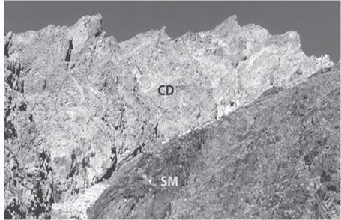

图 9-12： Noonday cap 碳酸盐岩（标记为 CD）位于 Kingston Peak 上部（Surprise Mb）（标记为 SM）冰川沉积物（称为混积岩）上方，露头位于加利福尼亚州死亡谷地区的帕纳明特山脉。悬崖高度约为 300 米（约 1,000 英尺）。请注意厚厚的冰川沉积物（表明冰河时代）和碳酸盐序列（表明温暖条件）之间的突然转变。（由 Paul Hoffman 提供； [www.snowballearth.org](http://www.snowballearth.org) ）

霍夫曼和施拉格思考的关键是观察到这些冰川沉积物上覆盖着厚厚的碳酸钙层（[图 9-12](#fig9_12) ）。碳酸盐通常沉积在温暖的海洋中，因此解释它们为何会直接出现在冰川沉积物上方是一个难题。这些所谓的盖层碳酸盐的纹理与地质记录中的任何其他石灰岩都不同。它们的纹理不仅不同，而且碳的同位素组成也不同。它的成分与“正常”石灰岩的成分相差甚远，而是与地球平均碳的成分非常接近。

霍夫曼和施拉格根据板块恒温器创建了一个场景，这是一个解释这些观察结果的有趣假设。在海洋结冰、大陆冰川下降到海岸之后，化学侵蚀停止了。河流不再将钙输送到海洋（一些钙仍会通过热液喷口输送），碳酸钙和有机残留物的沉积将大幅减少。然而，板块构造继续运作，因此二氧化碳继续通过火山从内部逸出，火山会融化冰层。由于没有去除这种二氧化碳的机制，其在海洋和大气中的浓度不断上升。随着二氧化碳的上升，尽管100% 冰盖的反照率非常高，地球还是逐渐变暖。大约 1000 万年后，二氧化碳温室效应已经足够大，冰开始融化。融化导致失控的变暖，因为反射率高的冰雪被反射率低得多的海洋和陆地所取代，反射的阳光会减少，从而导致正反馈，导致融化增加。然后侵蚀会以报复性的方式重新开始，为富含二氧化碳的海洋提供钙。这当然导致大量碳酸钙沉积物的沉淀。随着二氧化碳被消耗殆尽，我们星球的表面冷却到接近其环境状态。

## 防晒

要使行星表面有利于生命的起源和长期演化，还需要最后一个因素。太阳发射紫外线和速度极快的带电粒子太阳风。特别是对于早期地球而言，太阳风可能导致早期大气剥离，并可能导致对气候稳定和生命至关重要的挥发性物质流失。同时，来自遥远恒星的银河宇宙射线也有可能释放出对生命有害的辐射剂量。一旦生命开始，这种辐射就会产生高剂量的放射性，这对我们所知的生命是有害的。虽然太阳是宜居性的最终来源，但需要采取一些防宇宙辐射的措施。

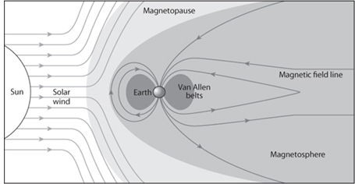

图 9-13：地球磁场保护地球免受太阳风的侵袭。太阳风被反射离开地球，为大气层和地球表面提供保护。

地球的防晒措施是大气层和磁场。现代大气中的臭氧吸收了大部分太阳紫外线，保护陆地上的生物免受其影响。只有在大气中有足够的氧气形成有效的臭氧层保护后，宏观生命才能够进化并占领大陆表面，这可能并非偶然。

对于宇宙射线和太阳风来说，主要的保护是地球磁场。我们都通过指南针熟悉地球磁场及其对导航的重要性。磁场也会对带电粒子施加力，例如宇宙辐射中的带电粒子。地球磁场导致来自太阳的大部分粒子辐射绕地球旋转（[图 9-13](#fig9_13) ）。

地球拥有所有类地行星中最大的磁场。磁场是由液态外核的对流产生的。由于地球自其早期吸积历史以来一直在冷却，因此液态核心在早期地球也应该存在，而磁场提供的防晒可能有助于早期的宜居性和生命起源的可能性。

## 概括

地球的宜居性在很大程度上取决于地表环境是否具有足够的挥发性物质、海洋和大陆、液态水，以及数十亿年内保持在有限范围内的温度。由于地球整体上几乎没有挥发性物质，因此早期将挥发性物质集中到地表对于提供海洋和大气至关重要。足够的行星质量、免受大气损失的保护以及低层大气中的“水陷阱”使地球能够保留除氦以外的所有挥发性物质。行星的表面温度取决于它接收的太阳辐射量、反照率和温室效应。来自古代锆石的证据表明，地表存在活跃的水循环，包括 40 亿年前的液态水，而沉积岩的记录表明，从那时起地球表面就一直存在水。令人惊讶的是，尽管太阳光度发生了 39% 的变化，但地球在数十亿年内一直保持着稳定的气候。这一事实表明存在一种强大的反馈机制，这将导致早期地球的温室效应加剧。涉及碳循环的构造恒温器是最有可能的气候控制机制。较暖的大气和较高的 CO 2含量会导致更严重的风化，从而导致更多的 CO 2被封存在碳酸盐岩中。与金星相比，这种机制的有效性显而易见。金星的 CO 2未被封存在碳酸盐中，导致严重的温室效应和行星水分流失，使行星不再适合生命存在。磁场的存在也大大增强了行星表面适合生命存在的可能性。地球液态的外核提供了所有类地行星中最大的磁场。磁场有助于防止地球早期大气流失，并保护地球免受致命宇宙射线的伤害，为地球提供数十亿年的自有防晒保护。

## 补充阅读

Kevin J. Zahnle 和 David C. Catling。2009 年。地球的大气层泄漏。 《科学美国人》 ，5 月 11:29。

詹姆斯·卡兰·格雷·沃克。1977 年。 《大气的演变》。纽约：麦克米伦。

James F. Kasting 和 David Catling。2003 年。宜居行星的演化。天文学年鉴。天体物理学41：429-63。

[1](#1_2)由于金星温度如此之高，它肯定没有生命，因此也没有干酪根。此外，CaCO 3在这些条件下会分解，将其中的碳以 CO 2气体的形式释放出来。因此，金星表面几乎所有的碳都可能以 CO 2气体的形式存在于大气中。

[2](#2)如果地球被加热到海洋完全变成蒸汽的程度，那么蒸汽产生的压力将达到现在地球大气压力的 270 倍左右。

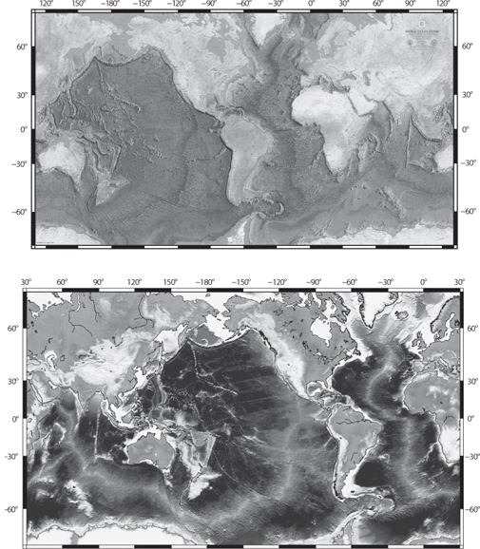

图 10-0：两张海底地图。上图：布鲁斯·希森和玛丽·萨普绘制的洋脊系统地图。虽然地图看起来很详细，但实际上它基本上是示意图。希森和萨普在几个地方都有数据，他们通过插值和猜测制作了一幅连续的图像。（基本地图经布鲁斯·希森和玛丽·萨普的《世界海底》许可转载，版权所有 1977 年）下图：现代且更精确的海底地图，基于卫星获取的水深测量和全球重力数据。参见彩色[图 8。](#Plate_8__See_also_figure_10_0) （地图由斯克里普斯海洋研究所的 David Sandwell 提供）

第十章

建立循环

# 板块构造

数十亿年前，行星的分化形成了类地行星的大型地层，这些地层至今仍然存在。地核、地幔、地壳和富含挥发性物质的外部是地球、金星和火星的共同遗产。将这些地层固定和静态的观念深深根植于我们的日常生活中。岩石是固体，虽然可以破碎，但不会流动。密苏里州远离海洋，爱尔兰是一个岛屿。这些事实既是具体的观察，也是常识。因此，当阿尔弗雷德·魏格纳在 20 世纪初提出非洲和南美洲曾经连在一起并且大陆在地球表面移动时，这个想法遭到了地质界大部分人的怀疑、严厉批评甚至嘲笑。第二次世界大战后，新一代地球科学家开始探索海洋。逐渐获得的新数据揭示了大西洋的惊人对称性。中心是大西洋中脊；海洋深度和沉积物厚度从洋脊向大陆有规律地增加。这种对称性延伸到磁异常模式，这与陆地上发现的地球磁场周期性反转有关。所有这些数据都可以通过海底扩张来解释，新的洋壳在洋脊处形成，并随着向两侧扩散而逐渐老化。取样证实了这一想法，因为取样显示在洋脊轴线处发现了年轻的火山岩，而最古老的沉积物位于远离洋脊的大陆边缘附近。全球地震学随后显示了洋脊处海底形成的补充——洋壳在海沟处再循环到地幔中，而其返回地幔的过程可以通过日本等地称为贝尼奥夫带的地震倾角平面精确地绘制出来。板块构造学的新理论解释了这些观察结果，认为地球表面由不断运动的固定板块组成——在山脊处形成，在俯冲带处被摧毁。板块由易碎的岩石圈组成，漂浮在移动的软流圈之上。大陆漂移，不是像魏格纳不合情理地提出的一样穿过海洋，而是像轻筏一样漂浮在周围海洋中形成和摧毁的板块之上。大陆太轻，无法循环利用，因此大陆保存的地球历史记录比不断循环的海底要长得多。山脉带出现在板块碰撞的地方。地震和火山发生在板块边缘，板块分开、相互汇聚或相互滑动的地方。在 20 世纪 60 年代中期的几年时间里，我们对地球的看法发生了变化，地球表面从静止的、固定的、孤立的大陆和海洋变成了不断运动的表面，板块运动速度高达每年 20 厘米。长期存在的地质问题，如海底的起源、地震、火山和山脉，都变成了板块运动的简单结果。最近使用全球定位系统对板块运动的测量结果与磁异常推断的速度相吻合，这是对板块构造的惊人证实，使其从理论转变为事实观察。

## 介绍

地球在其早期历史中分化为密度向地核递增的各层，这一过程很可能是类地行星的普遍现象（见[第 7 章](#CHAPTER_7)）。这一主要分化发生在 40 多亿年前，可能给人一种静止行星的印象，各层之间几乎没有运动，而且有效隔离。月球就是这种情况。在地球上，海洋和大气层显然在剧烈运动。而且，正如我们将在接下来的两章中看到的那样，地球的表面和内部也在不断运动。事实上，这些运动使得各层之间能够循环、再循环和交换，这似乎是宜居性的关键要求。有什么证据表明地球表面在运动？这种运动的特点、速度和驱动力是什么？这种运动对于地球周期的运行和地球历史的解释有何重要意义？

## 静态地球观点

地球所有部分都在不断运动，这对于人类来说并不是一个容易理解的概念，直到最近几十年才被地球科学专家所了解。虽然我们看到地震或火山爆发对当地造成毁灭性的影响，但我们认为地球的主要特征是静止的。旧金山是一个港口，一百年前购买的滨水房产今天仍然是滨水房产。南极洲位于南极，被冰雪覆盖。这些都是经过反复验证的具体观察。因此，接受这些概括作为既定事实并没有错。难怪人们对地球作为一个不断变化和动态环境的理解发展缓慢——而且仍在发展中。

[第 4 章](#CHAPTER_4)中看到，人类很难完全理解与地球相关的时间尺度。事实证明，理解移动的地球更加困难。即使在 19 世纪对地球地质时间尺度的理解逐渐形成，地球的固体层仍被视为相对静止和不变的。20 世纪的地质学家知道地球有数十亿年的历史。火山喷发会逐渐形成巨大的建筑物。侵蚀会磨损高山并改变海岸线，过去的气候包括冰河时代。随着时间的推移，可观察到的过程会形成地球的所有物理特征。由于没有观察到移动的大陆，大陆和海洋被视为固定的。然而，地质学家无法对人们会问到的一些关于地球的最明显的问题提供很好的答案：

• 为什么有山脉带，为什么它们位于某些大陆边缘而不是其他大陆边缘？大多数但并非所有山脉都位于大陆边缘。另一方面，阿尔卑斯山和喜马拉雅山陡峭而高大，但都位于各自大陆的内部。阿巴拉契亚山脉低而起伏，位于北美洲东部边缘；南美洲东海岸没有山脉，而西海岸有高耸的安第斯山脉。

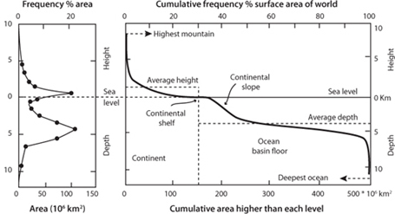

图 10-1：地球深度的双峰分布。有两个峰值，一个位于海平面以上，对应于大陆，另一个位于海平面以下 4,000 米深处，对应于海洋。（改编自 Wylie (1972)， 《动态地球》 ，John Wiley & Son）。

• 为什么地球表面被划分为大陆和海洋，并且海拔分布有趣？海洋很深，平均深度为海平面以下 5,000 米。它们由火山岩玄武岩构成，表面覆盖着沉积物。大陆大部分位于海平面以上，平均海拔不到 1,000 米。地球表面只有极少数处于中间水平（[图 10-1](#fig10_1) ）。

• 为什么地震和火山总是在它们发生的地方发生？加州和阿拉斯加经常发生大地震，但纽约和佛罗里达几乎没有发生过。西欧没有地震，而日本每十年就会遭受一次重大破坏。

• 为什么非洲大陆和南美洲大陆像巨大拼图一样可以拼合在一起，而北美洲和南美洲却不能？

• 如果海洋和大陆是固定的，为什么海洋中的沉积物如此稀薄？根据均变论原理，数十亿年来大陆侵蚀的累积速率应该使它们变得非常厚。

• 为什么像大西洋这样的海洋中心最浅，而向大陆边缘逐渐变深？

• 为什么有些大陆上的动物彼此相对相似，而其他大陆（例如澳大利亚）上的动物物种却有很大差异？

这些重要问题本应通过彻底了解地球来回答，但在整个二十世纪上半叶，这些问题都没有明确的答案。在板块构造学出现之前，地球的静态观点使得这些问题无法得到适当和完整的考虑。

## 大陆漂移理论

早在 1620 年，弗朗西斯·培根就注意到了大西洋两岸大陆之间的明显契合。20 世纪初，气象学家阿尔弗雷德·魏格纳通过观察水下的大陆边缘而不仅仅是海岸线，更仔细地考虑了这种契合。魏格纳发现，南非的一些独特地层与巴西的岩石非常相似，蕨类植物等热带地区特有的化石，如今在斯匹次卑尔根岛的热带以北很远的地方都能找到。在非洲和南美洲发现的冰川沉积物提供了额外的线索；如果大陆重新聚合在一起，一个大陆冰川就能解释它们。他开始相信大陆曾经移动过，并于 1912 年收集了各种各样的证据来支持大陆漂移理论（[图 10-2](#fig10_2) ）。

这些来自地质学界之外的思想遭到了强烈抵制，并遭到了严厉的嘲笑，尤其是北美地质学家。最终，1928 年的一次会议出版了一本书，总结了当时的辩论状态。批评者强调了魏格纳理论的一个根本缺陷——缺乏大陆可以穿过海底地壳的机制。海底应该因这种运动而发生强烈变形，但靠近大陆的海底是光滑的。此外，没有任何已知的力量能够导致大陆的巨大质量在地球表面移动，而魏格纳提出的力是不够的。由于地球内部被视为坚固的岩石，因此将大陆穿过它是不可能的（[图 10-2d](#fig10_2) ）。虽然漂移大陆可以解决地质学中的一大难题——阿尔卑斯山和喜马拉雅山等山脉是由一个大陆撞击另一个大陆形成的，但这种解释引发了一个更大的问题——是什么导致大陆移动？ 1930 年，魏格纳在格陵兰岛进行科学考察时英年早逝，享年 50 岁，这一理论也失去了坚定的支持者。大陆漂移说被北半球的大多数地质学家视为一个荒诞的想法，在许多地质教科书中只配得上一个脚注。即使是 20 世纪 60 年代初出版的入门教科书也只对这种可能性进行了简短的讨论：

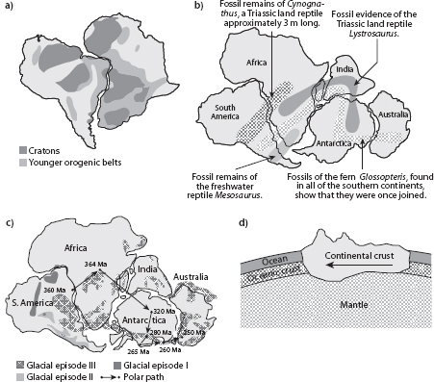

图 10-2： (a) 大陆的契合和岩层的对应关系促使阿尔弗雷德·魏格纳提出大陆漂移理论；(b) 目前分离的大陆之间的化石对应关系（图片来源：美国地质调查局的《动态地球》 http://pubs.usgs.gov/gip/dynamic/dynamic.html [）](http://pubs.usgs.gov/gip/dynamic/dynamic.html) ；(c) 古代冰川沉积物与南极以前的位置的对应关系。现在赤道附近的冰川沉积物最初形成于南半球高纬度地区（来自《冈瓦纳古生代晚期冰川事件和冰后海侵》 。科罗拉多州博尔德：美国地质学会，2010 年）；(d) 对魏格纳理论的主要批评——厚厚的大陆如何能够冲破海洋地壳和地幔？

需要很多页的篇幅来概述大陆漂移假说的争议点。那些拒绝该假说的人……——他们可能是英语国家大多数地质学家——基于两个理由这样做：第一，各大洲部分之间的相似点可以得到解释，而不需要它们曾经接触过；第二，坚硬的大陆板块漂移过玄武岩海洋层在物理上是不可能的[。1](#1_5)

然而，20 世纪 50 年代海底勘探的新发现使这一观点得到了极大的复兴。到 20 世纪 60 年代末，板块构造理论被几乎所有地质学家所接受。

## 来自海底的新数据

海底的状况很难获得，因为海底的岩石被几公里深的水所掩盖，海洋最深处的压力高达几百个大气压。我们无法透过水看东西，只能用身体潜入大约 60 米深的水下，甚至军用潜艇也只能下潜几百米。因此，海底的探索在技术上比外太空更具挑战性。虽然一颗小型卫星可以绕火星一圈，并传回整个火星表面的高分辨率地图，但海水却起到了屏障的作用，阻碍了我们对海洋的如此广阔的视野。在早期的海底探索中，获取数据的唯一方法是让船只在海面上行驶时进行测量。当时没有计算机来自动执行该过程或存储数据，因此图表记录器上的打印记录是常用手段。机构之间共享这些信息很困难，因此在一个地方收集和整理大量数据变得至关重要。第二次世界大战后，哥伦比亚大学拉蒙特-多尔蒂地质观测站的科学家开始了对世界海洋的近乎随机的游走探索。拉蒙特号船，又名Vema号，会以大约十海里/小时的速度在海面上穿行，每隔几秒钟发送一次声波，并测量它们返回所需的时间，以确定单个点的深度（[图 10-3](#fig10_3) ）。这艘船还拖着一台磁力仪来测量磁场的变化，投下炸药来观察地震波的反射，并且每隔 18 小时停下来将电缆放到海底取样。在海上航行一个月可以找到一条几千公里长的航迹，沿着这条航迹可以收集这些数据。如果我们想象一下当地的一个池塘或河流，就会惊讶地发现我们对海底的了解是如此之少，而要确定那里有什么需要做大量的工作。对于被海洋覆盖的地球三分之二的面积来说，这个问题是如此之大，以至于今天的每一次科学巡航仍然是一次发现之旅，人们都会第一次看到新的特征。

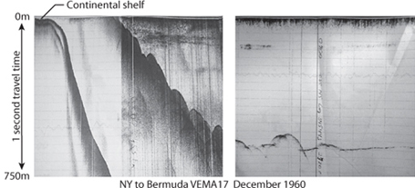

图 10-3：研究船Vema收集的深度剖面示例。以大约 10 节的速度收集了数千个这样的剖面，逐渐揭示了海底的水深。（研究船 Vema 探险队，拉蒙特-多尔蒂地球观测站）

随着多年来数据的积累，拉蒙特的两位科学家玛丽·萨普和布鲁斯·希森收集了所有记录的海洋深度数据。他们证实了 19 世纪先驱探险队 HMS Challenger的最初推测，即大西洋中心有一条贯穿整个大西洋的巨大山脊。这条山脊的正中间有一个裂缝，即大西洋中脊裂谷。山脊的延伸虽然不太明显，但可以追溯到全球各地，横跨每一个海洋盆地（见本章卷首插图）。这一全球海洋山脊系统的发现，是基于数百名研究人员每天 24 小时、每周 7 天在海上孜孜不倦的工作，至今仍是最令人震惊的地理成就之一。在人类历史上，有多少次新的全球性地理特征被发现？

洋脊的发现使得整个海底地形系统地对称。远离洋脊，海洋深度逐渐增加。靠近洋脊的地方深度增加最大，远离洋脊的地方逐渐增加，直到到达海沟，深度骤降到海底的最大深度，通常紧邻大陆。深度变化并不是海底唯一的系统特征。裂谷中心的挖掘工作回收了大部分新鲜的火山岩。远离洋脊的地方，海底只看到沉积物。地震记录显示，随着距离洋脊的距离增加，沉积物逐渐增厚，下面的岩石更坚硬。这种系统模式迫切需要解释！

## 古地磁学证据

新近从海洋获取的数据中，最令人困惑的一点是磁场强度的变化也与海脊对称。如果船垂直于海脊航行，两侧的磁场波动几乎是镜像。世界上所有海脊轴线都具有对称的高低磁场带。

其他在陆地上工作的科学家一直在研究地球磁场随时间的变化，因为这些变化被记录在大陆岩石中。几乎所有的岩石都含有磁性矿物，特别是磁铁矿，这些矿物就像小罗盘一样，记录着地球磁场的方向。对已知年龄的沉积岩和火山岩序列的测量表明，最年轻的岩石中的矿物指向北方，而那些超过 75 万年的岩石中的矿物指向南方！再往前追溯，结果发现方向每隔一百万年左右就会来回切换。这些“磁极倒转”只有在地球磁场极性转换时才能得到解释。这种倒转可以用液态外核流动的定量模型来解释，地球磁场就是由此推导出来的。这种变化并不完全有规律——有些间隔长达 200 万年，有些则不到 10 万年。如果以时间为横轴，以白色和黑色代表正常和反向极性，磁反转模式将形成一种“条形码”，由磁场“正常”或“反向”磁化时的不同时间间隔定义。

在 20 世纪 60 年代发表的一系列论文中，海洋数据与磁倒转之间的联系成为新海底扩张理论的“确凿证据”，这也会导致大陆漂移。当将海底较高和较低的磁场强度模式与磁倒转的条形码绘制在一起时，结果完全吻合（[图 10-4](#fig10_4) ）。海洋研究船最初记录的神秘磁“摆动”并无特别目的，对此的自然解释是它们是由地球磁场倒转引起的。

磁场强度的变化是这样的。裂谷中心最年轻的岩石，其磁性矿物都指向北方。磁化的岩石会增强当前磁场的强度，因为它们也指向当前方向，使总强度相对较大。当磁场指向南方时，会形成稍老的岩石，磁性矿物指向与当前磁场相反的方向，抵消部分磁场，导致磁场强度降低。当海脊周围磁化程度较高和较低的周期的相对宽度与从陆地岩石确定的磁反转相对持续时间完全吻合时，就会出现“确凿证据”。这种规律性随着时间的推移逐渐向后延伸，每次新的位置和时间延伸都证实了这一想法。今天，新的地壳正在大西洋中脊裂谷的裂缝处形成。大约 1.4 亿年前，北美东海岸和非洲西海岸附近的地壳是在古老的山脊上形成的。大西洋海底的年龄序列有规律，从洋脊中心到大陆边缘逐渐增加。这些数据可以用新的海底扩张模型来解释，其中海洋盆地形成为巨大的传送带，从洋脊向外对称扩张。洋脊是扩张中心，新的海洋地壳由地球内部的火山活动形成。通过对磁异常进行时间校准，可以解释从海洋收集的所有磁数据，并绘制出一幅显示海底年龄的地图，该地图对称分布在所有洋脊周围（[图 10-5](#fig10_5) ）。

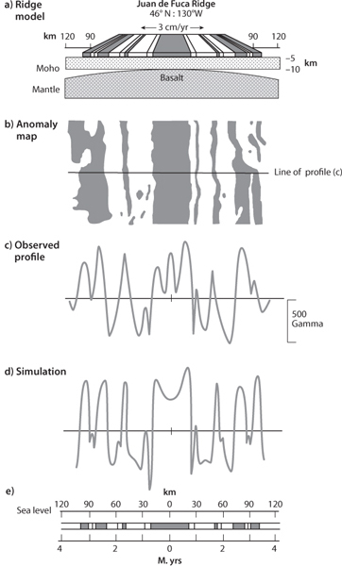

图 10-4：从海上测量的磁变化（磁异常）模式证明海底扩张的证据。黑白相间的带子表示磁剖面的高强度和低强度。当磁北极位于今天这样的北半球时，黑色表示高强度，位于图 (c) 中的水平线之上（称为“正常”）。白色表示低强度（称为“反转”），当强度位于图 (c) 中的线之下时，磁极位于南半球。下面图 (e) 中的年龄是根据陆地上的古地磁研究确定的，在陆地上可以很好地校准反转时间表。图 (d) 中的剖面是根据磁场反转计算出的强度。高强度和低强度“条纹”的相对宽度与陆地上确定的磁反转间隔相同。 （根据 Vine， Science 154（1966），no. 3755：1405–15，1966 年修改）

这些想法很快随着大洋钻探计划的出现而得到了进一步的检验，通过这项计划，一艘专门设计的船只可以穿过沉积层一直钻到下面的玄武岩基底。沉积物的年龄可以通过化石确定。在距海脊轴线不同距离处进行的钻探表明，距离海脊越远，玄武岩上方沉积物的年龄就越老（[图 10-6](#fig10_6) ）。在海脊轴线处没有沉积物。靠近轴线的地方，沉积物总是很薄，最古老的沉积物非常年轻。随着距离的增加，沉积物的厚度和最古老的年龄逐渐增加，一直到大陆边缘，在那里发现了最古老的沉积物。这些使用经典地质技术进行的观测证实了古地磁学更深奥的推论，并证明了海脊确实是新地壳形成的活跃地点。

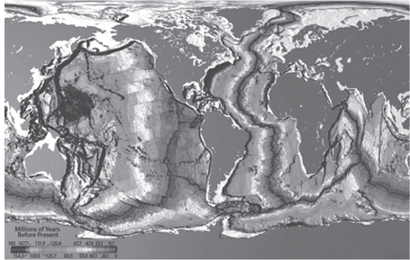

图 10-5：海洋岩石圈的年龄。请注意，太平洋的带状结构比大西洋更宽，因为太平洋的扩张速度更快。参见彩图[9。](#Plate_9__See_also_figure_10_5) （摘自 Müller 等人， 《地球物理研究》 102（1997 年），第 82 期：3211-14）

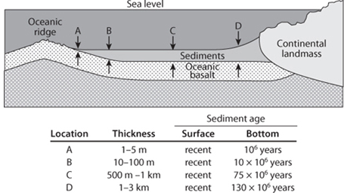

图 10-6：说明如何使用沉积物来检验海底扩张假说。在海脊附近（位置A ），沉积物非常薄，火成岩洋壳上方最古老的沉积物的年龄只有 100 万年。在距离海脊越来越远的地方钻孔，可以发现底部沉积物柱越来越厚，沉积物也越来越古老。

通过将与海脊的距离除以根据磁异常确定的年龄，可以确定世界各地不同海脊的扩张速度。研究发现，扩张速度每年在 1 到 20 厘米之间。虽然我们无法用肉眼看到这样的速度，但它们并不微不足道。它们与我们的头发和指甲的生长速度相似。我们可能在观察的那一刻看不到它发生，但在很短的时间间隔内，有可见的运动。

## 全球地震分布

进一步的确凿证据来自全球地震分布。地震并不是随机发生在地球表面的，它们局限于非常明确的带状区域（[图 10-7](#fig10_7) ）。数以千计的小而浅的地震沿着一条长线发生，这条长线像一条接缝一样环绕全球，与全球洋脊系统相吻合。这些地震是由活跃的火山活动和与那里的扩张有关的构造活动引起的（[图 10-8a](#fig10_8) ）。第二个主要的地震带形成一个倾斜面，它延伸到地幔数百公里，始于海洋盆地边缘的非常深的海沟。这些倾斜的地震面被称为Wadati-Benioff 带，通常简称为Benioff 带，以最先发现它们的两位地震学家的名字命名（[图 10-8](#fig10_8) ）。

沿山脊发生的浅小地震与抵消洋脊系统的断层以及与活火山活动或新水深图上可见的裂谷形成有关的小断层相一致。贝尼奥夫带需要不同的解释，而最简单的解释与海底扩张的发现完美契合。为了保存地球的总表面积，洋脊地壳的生成和扩张必须与等量地壳的毁灭相平衡。地壳循环发生在汇聚边缘，也称为俯冲带，地壳在此下沉到地幔中，形成海沟并下降到下面的地幔中。贝尼奥夫带标志着下降的洋壳和上覆地幔之间的断层。洋壳参与了一个长期的循环。地壳不断地在洋脊处由地幔生成，并穿过海底，在俯冲带返回地幔时被循环利用。

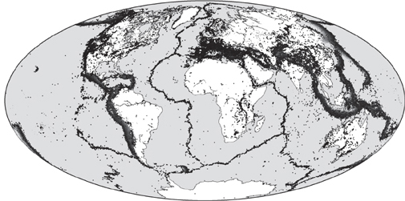

图 10-7：全球地震活动分布。深色圆圈表示浅层地震，灰色圆圈表示中深度地震，浅灰色圆圈表示最深的地震。请注意定义海洋中脊系统的浅层地震带。汇聚边缘的地震在海沟处较浅，随着距离海沟的距离逐渐变深，定义了贝尼奥夫带，即板块俯冲到地幔中的痕迹（见图[10-9b](#fig10_9) ）。请注意，几乎所有地震都局限于板块边缘。见彩图[10。](#Plate_10__See_also_figure_10_7) （由哈佛大学的 Miaki Ishii 提供）

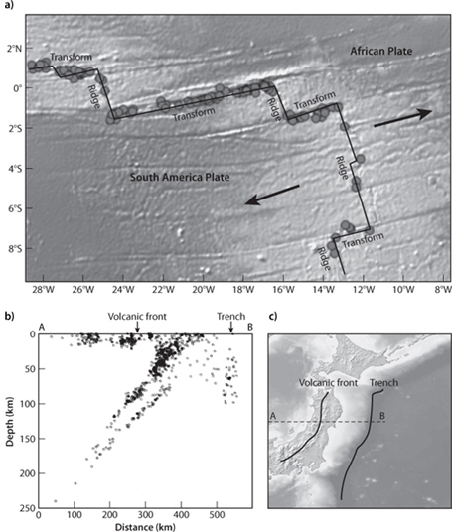

图 10-8： (a) 中大西洋海脊的一部分，非洲板块和南美板块在此被分开。扩散中心由火山脊段组成，板块直接分开，被两个板块相互滑动的转换断层抵消。圆圈表示地震位置，表明构造活动仅发生在活跃板块边缘，特别是在转换断层处（图片来自 GeoMapApp ( [www.geomapapp.org](http://www.geomapapp.org) )）；(b) 日本的深度剖面显示了地震的深度分布（Hasegawa 等人， Tectonophysics 47 (1978):43–58）。地震带的顶部显示板块顶部俯冲到地幔中。A – B表示右下面板 (c )中显示的剖面。

并非所有的地震地点都发生在海脊和俯冲带。地震也发生在横穿海洋盆地的大型断层上。这些断层称为转换断层，在大西洋的大型断裂带中很明显，这些断裂带可以从欧洲或非洲一直延伸到美洲（见卷首插图）。断裂带的地震活跃部分发生的地震比沿扩展轴发生的地震大得多，而且地震只发生在断裂带的有限部分，而不是整个长度（见图[10-8a](#fig10_8) ）。

海底扩张的思想为第三类地震提供了简单的解释。在一篇题为“一种新的断层类型及其意义”的论文中，J. Tuzo Wilson 展示了如何将这些长线性断层解释为山脊段之间的连接区。海底扩张预测了断层沿线的运动方向。如果发生海底扩张，那么地壳应该只沿着这些断层的有限部分向相反方向移动。那么断裂带将是转换断层的化石残余，沿其不存在活动滑动。那么简单的预测就是地震应该只发生在断裂带的转换断层部分。在断裂带和扩张轴之间的连接之外，相邻的地壳将沿同一方向移动，因此不会发生地震。精确确定断裂带沿线地震位置表明情况确实如此（[图 10-8a](#fig10_8) ），并且断层沿线的运动方向与海底扩张预测的运动相符（[图 10-9](#fig10_9) ）。有些转换断层甚至横穿各大洲，形成地震活动极度频繁的区域。例如，加利福尼亚州的圣安德烈亚斯断层连接了加利福尼亚湾和俄勒冈州海岸的扩张中心。

## 板块构造理论

所有这些想法和观察都与板块构造理论有关。该理论提出，地球表面由在移动的地幔上滑动的“板块”组成。板块被定义为地球的刚性部分，称为岩石圈，它会破裂，从而易受地震影响。移动的内部空间称为软流圈，它并不刚性。相反，在地球内部的高温和高压下，固体地幔会像非常粘稠的流体一样流动。板块在海脊处形成和分裂，在俯冲带处汇聚和毁灭，在转换断层处相互滑过。由于板块是由其物理性质定义的，因此它们与海洋地壳或大陆地壳都不一样。板块包括地壳和上地幔冷而脆的部分。板块底部是流动从脆性变为延性的过渡区（[图 10-10](#fig10_10) ）。这两个区域之间的温度边界约为 1,300°C，板块下方出现该温度的平面称为等温线，用于表示岩石圈/软流圈边界。实际上，边界当然是物理性质的逐渐变化。然后，岩石圈的板块可以在更易移动的内部滑动或被其移动。板块是整个地球的球形拼图的大块，在形成和毁灭的过程中不断在表面移动。

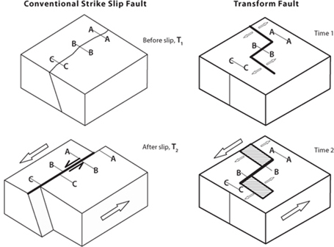

图 10-9：板块构造之前设想的常规断层与转换断层之间的对比图。顶部图表显示初始时间点，底部面板显示较晚的时间点。左侧框图显示常规“走滑”断层，该断层沿其整个长度发生位移，断层两侧所有特征的偏移量相同。右侧框图显示转换断层的移动。山脊沿断层保持恒定偏移，只有两个山脊段之间的特征因断层运动而偏移。例如，请注意 A—A 不受转换断层偏移。点状区域表示在顶部和底部面板之间的时间间隔内形成的新海床。

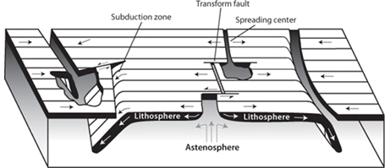

图 10-10： Isacks、Oliver 和 Sykes 提出的板块构造的基本概念。地球表面由刚性板块组成，由岩石圈定义，岩石圈非常脆弱，会开裂并引发地震。下面的软流圈流动，不会开裂。板块在扩张中心形成，在海沟处消耗。它们还可以在转换断层处相互滑动。（根据 Isacks、Oliver 和 Sykes 的《地球物理学研究杂志》第73 卷（1968 年），第 18 期：5855-900 页修改）

由于板块坚硬且无活力，因此所有重要活动都发生在板块边界。在发散边界，地幔上涌形成海脊，并伴随火山活动和地震。在汇聚边缘，俯冲会引起大地震，并导致火山爆发，这些火山爆发经常发生在贝尼奥夫带上方约 110 公里处。板块构造的一个重要特征是，这两种类型的板块边界也是海洋的测深极限。除了第[11 章将要讨论的海洋岛屿和高原外](#CHAPTER_11)，海脊是海洋盆地中最浅的大型特征，而俯冲带与海沟界定的最深区域有关。第三种类型的板块边界，即转换断层，没有伴随火山活动，但会发生大地震，因为巨大的板块必须相互滑动。然后，地球的整个表面可以划分为不同的板块（[图 10-11](#fig10_11) ），所有板块的相对运动都保持总表面积守恒。对该模型的一个简单而结论性的测试是，由海底磁异常决定的板块速度和方向应该加在一起以保持地球表面积守恒，结果确实如此！

板块构造学与大陆漂移学的一个主要区别是，大陆不是板块。由于密度低，大陆漂浮在地幔岩石圈之上，并作为乘客坐在板块之上被带走。一些板块，如太平洋板块，完全由海洋地壳组成。许多其他板块，如北美板块，既有海洋又有大陆。由于密度低，大陆无法俯冲。它们留在地球表面，像软木塞一样上下摆动，因为板块在周围的海洋盆地中形成和毁灭。当板块运动将两个大陆聚集在一起时，大陆会发生大规模碰撞，从而形成巨大的山脉。当印度与亚洲相撞形成喜马拉雅山时，以及当意大利与欧洲相撞形成阿尔卑斯山时，就发生了这种情况。美国东海岸的阿巴拉契亚山脉是在大西洋开放之前欧洲和北美相撞时形成的。

这些综合信息为魏格纳提出的大陆漂移理论提供了一个革命性的新视角。他关于大陆在地球表面漂移、聚合和分裂的所有结论基本上都是正确的。然而，他的物理概念是完全错误的。他提出，大陆在地球表面移动，海洋只是“阻碍”大陆运动。在他的理论中，大陆穿过海洋地壳就像冰山穿过厚厚的海冰一样。这个概念在物理上是不可能的，这个缺陷似乎是对他理论的驳斥。新的观点是，大陆是漂浮在板块顶部的被动乘客。海洋盆地是可以观察到物理过程的地方，也是板块形成和毁灭的地方。海洋不是大陆运动的被动阻力，而是来自地球内部力量的动态表现。

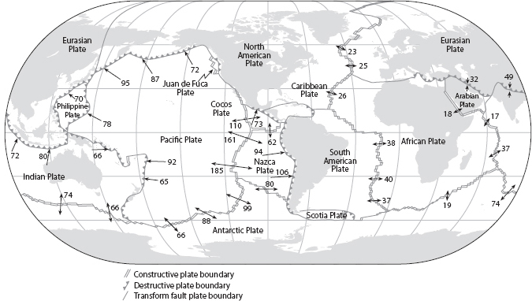

图 10-11：主要板块。标明了板块分离和聚合的速度（单位：毫米/年）。请注意，东太平洋海隆是快速扩张的洋脊，其扩张速度高达 185 毫米/年，而非洲南部的西南印度洋海隆扩张速度仅为 19 毫米/年。（美国地质调查局供图）

板块构造的进一步测试来自海洋深处。板块形成于海洋扩张中心，随着与海脊的距离增加而逐渐老化。当它们形成时，板块由接近 1,200°C 的岩浆冷却而成，一旦凝固，板块的厚度与海洋地壳本身的厚度相似，约为 6-10 公里。岩石圈非常薄。将岩石圈与软流圈分开的 1,300°C 等温线非常接近地表，与海洋的极冷水相距仅约 10 公里。这是一个非常陡峭的热边界层。随着板块远离海脊，凉爽的海水层随着板块老化而逐渐冷却，1,300°C 等温线退缩到地幔深处，导致板块变厚。随着板块通过冷却变厚，其密度增加，并逐渐下沉到移动的软流圈中。随着年龄的增长它会下沉多少？

边界层热梯度的演变是物理学中的一个经典问题，它有直接的数学解。事实上，开尔文勋爵在讨论地球冷却时就使用了这些方程。数学结果有一个非常可靠的特点——冷层（即岩石圈）的厚度随着年龄的平方根而增加。随着冷而致密的层变厚，它会慢慢沉入地幔。对板块模型的检验是，下沉量（记录为海洋深度）应与年龄的平方根呈线性变化，下沉速度随距离的变化应取决于扩散速度。这种有规律的行为是在世界各地的海洋中观察到的（[图 10-12](#fig10_12) ），并且有力地证实了板块构造理论。

## 板块构造革命

在短短几年内，板块构造学就彻底改变了我们对地球表面的认识，并将地球科学所有领域的数据整合到一个框架中。地震、火山、海洋磁场变化、海底测深、不同大陆化石的分布、古代冰川沉积物的分布、山脉的年龄——以前似乎彼此孤立，现在却成了一个过程的不同方面。在非洲工作的地质学家也可以与南美洲联系起来。研究北欧冰河时代的科学家可以观察赤道附近的岩石，这些岩石是由前几个时代的冰河时代形成的。古生物学家需要了解构造学，大陆地质学家需要了解海洋中发生的事情。地球成为一个相互联系的整体，以前按数据类型和科学文化分开的领域不再能够孤立地理解和研究。这一新理论的威力显而易见：在短短几年的时间里，许多重大问题和长期存在的谜题都变成了板块构造的简单结果。

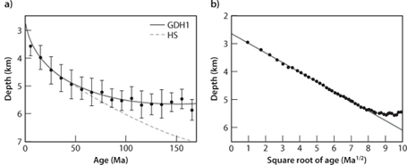

图 10-12：左图：海底深度与地壳年龄的关系图。注意与较老年龄相比，年轻年龄的下沉速度更快。右图：相同数据与年龄平方根的关系图（即，64 Ma 的图为 8，100 Ma 的图为 10）。与年龄平方根的线性关系与板块构造一致，板块从上部逐渐冷却，同时远离山脊。随着板块变厚，释放相同热量所需的时间越来越长。随着板块冷却，其密度增加，导致板块沉入地幔。数据中一个有趣且尚未完全解释的方面是，当年龄接近 100 Ma 时，线性关系出现偏差。（根据 Stein 和 Stein 的《自然》第 359 期（1992 年）：123 修改）

• 大陆上的山脉带是由汇聚边缘的过程形成的。阿尔卑斯山和喜马拉雅山等内陆山脉是大陆碰撞的结果。安第斯山脉和喀斯喀特山脉等火山山脉是由俯冲作用形成的。非板块边界的大陆边缘根本没有年轻的山脉。

• 海洋之所以年轻，是因为它们不断被扩张中心的地壳形成所重新铺砌，并在俯冲带中被再循环。大陆之所以古老，是因为它们密度低，无法被俯冲。

• 地震和火山是板块运动和相关的地幔对流的结果。

• 大西洋周围的大陆完美地契合在一起，因为它们曾经连在一起，后来又分裂开来，被沿着大西洋中脊延伸的海床隔开。

• 深海沉积物较薄，因为海洋板块的寿命有限。它们不断被循环回地幔。

• 由于板块从上方受冷而逐渐增厚，因此远离海洋扩张中心的海洋深度不断加深。

• 各大洲动物的差异与各大洲分离的时间有关。在较长时期内，逐渐进化导致的差异比在较短时期内更大。各大洲之间的生物差异取决于其在大陆漂移期间的历史。

新的海底观测结果、海底扩张和板块构造的明确机制以及大量易于理解的观测结果，使得板块构造在 20 世纪 60 年代中期的大约五年时间内几乎被普遍接受。与所有新思想一样，一些科学家（其中一些非常杰出）抵制板块构造，因为它挑战了他们的固定观点。

那么，板块构造“只是一种理论”还是事实？明确的测试方法是实时测量板块速度，看看它们是否在移动。在 20 世纪 60 年代，这非常困难，因为精确测量大陆的误差在几厘米以内并非易事！全球定位系统 (GPS) 的出现使这种测量成为可能。在大陆上设立的非常精确的基准，加上多年的测量，可以直接确定大陆的相对运动。这种测量板块的能力使得通过直接测量可以解决显而易见的问题。板块在移动吗？它们的运动是稳定连续的，还是断断续续的？板块如何相对移动？测量的板块运动被发现与古地磁推断出的速率精确对应。板块不断移动，这种运动对断层施加压力，最终导致断层突然滑动并引发地震。令人有些惊讶但又十分美妙的结果是，通过观察海洋磁场微小摆动这一略显神秘的方法推断出的数十万年的平均扩散速率与 GPS 测量的瞬时速率非常吻合。因此，板块运动反映了地球表面稳定而连续的流动。直接测量板块运动使板块构造不再只是一种理论——它是对地球运作方式的既定观察。在我们的理论校准中，它达到了完美的 10 分！

## 穿越时空的运动

虽然我们无法直接感知到板块运动，但其速度实际上非常快。地球历史的 1% 是 4000 万年，而在此期间，太平洋板块移动了 4000 公里！海底在俯冲之前的历史从未超过 1.5 亿年，因此海洋地壳仅提供了地球历史最后 4% 的记录。由此得出的推论是，海洋盆地的打开和关闭时间大致相同，并且地球历史上一定发生过许多代海洋盆地的形成和毁灭，永远隐藏在现代调查之外。大陆岩石包含的记录要长得多，可以追溯到 30 多亿年前。然而，由于大多数活动发生在海洋中，因此大陆记录更难解释。毕竟，板块构造在海底探索了几十年后才变得明显，但在大陆现代地质研究了 150 年后才变得清晰！然而，仔细绘制大陆地图，结合古地磁研究（揭示岩石形成时的纬度），可以提供有关地球历史上大陆运动的信息。这些重建表明，大陆碰撞导致所有大陆聚集在一起形成超大陆，这种超大陆可以持续相当长的时间。裂谷事件随后导致大陆分裂成碎片，并在地球表面移动，直到它们重新组装成另一个超大陆。最近的超大陆是盘古大陆，它在 2.25 亿年前开始分裂。[图 10-13](#fig10_13)显示了盘古大陆分裂以来的大陆运动。大陆确实分裂并聚集在一起，在整个地球历史中从一极游荡到另一极。这些运动为解释整个地质历史提供了一个全新的背景，而经典的地质科学已被板块构造学彻底改变。

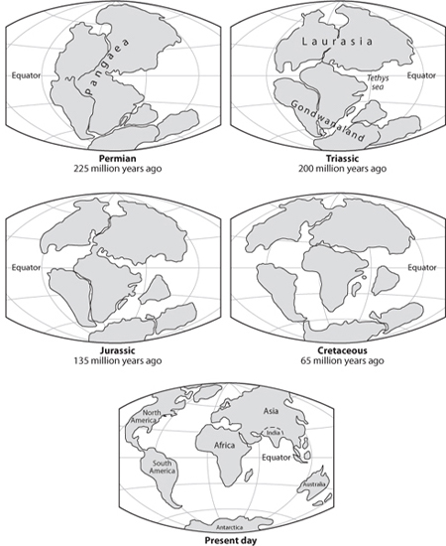

图 10-13：说明自 2.25 亿年前的二叠纪以来，各大洲如何因板块运动而移动。超大陆盘古大陆分裂成两半，劳亚大陆和冈瓦纳大陆。随着大西洋的开裂以及印度和澳大利亚向北移动，这两半又分裂成更小的碎片。非洲、印度、澳大利亚和欧亚大陆现在正在重新组合成一个超大陆，一旦大西洋开始俯冲，这个超大陆就会完全形成，并最终闭合。（根据 CR Scotese 的《地球历史地图集》 ，第 1 卷，古地理学（德克萨斯州阿灵顿：PALEOMAP 项目，2001 年），52 页）修改）

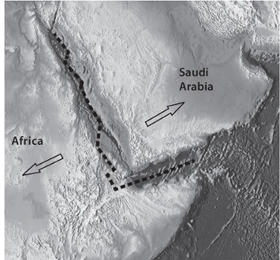

图 10-14：红海和通往印度洋的通道亚丁湾的卫星图像。红海是最近形成的裂谷，它正逐渐将沙特阿拉伯与非洲分隔开来。如果裂谷继续扩张，最终将形成一个新的海洋盆地，与印度洋相连。参见彩图[11。](#Plate_11__See_figure_10_14) （背景水深测量来自 GeoMapApp； [www.geomapapp.org](http://www.geomapapp.org) ）

我们能预测板块未来的位置吗？印度板块与亚洲板块碰撞，非洲板块与欧洲板块碰撞，地中海闭合，这些迹象表明大陆正在不断聚合。最终，俯冲带可能在大西洋形成，大西洋盆地将闭合，北美和南美可能与非洲和欧亚大陆一起形成下一个超级大陆。同时，我们看到红海和东非裂谷的早期裂谷，这是新海洋盆地形成的初始阶段（[图 10-14](#fig10_14) ）。

## 概括

地球表面不断运动。这种运动可以用覆盖地球表面并相对运动的板块来准确描述。板块坚硬且可能破裂，这一坚硬层称为岩石圈。板块下面是移动的软流圈，它通过地幔对流稳定而渐进地移动（下一章将详细讨论）。岩石圈形成地球表面凉爽温度与地球内部 1,300°C 以上温度之间的热边界层。由于外壳易碎，它只沿板块边缘与内部相互作用。板块是由海洋扩张中心的火山活动形成的。这里的板块厚度可能只有 10 公里。随着板块老化并远离扩张中心轴，它们通过与表面的相互作用而冷却。冷却会增加密度并导致板块厚度与年龄的平方根成线性关系。致密、寒冷物质厚度的增加导致海洋板块下沉，使海洋远离山脊。海沟标志着俯冲带的位置，板块在此重新回到地幔，两块板块在此汇聚。火山活动发生在上覆板块上，形成线性火山链，也标志着板块汇聚的位置。在某些地方，板块相互滑动。这些是转换断层，例如加利福尼亚州的圣安德烈亚斯断层。大陆轻而易举，像木筏一样漂浮在板块上。它们不能俯冲，当它们因板块运动而碰撞时，它们会形成巨大的山脉，如阿尔卑斯山和喜马拉雅山。板块移动如此之快，以至于所有的海洋盆地都很年轻，最古老的海洋岩石只记录了地球历史的最后百分之几。运动的迅速意味着大陆在地表上滑行，不断碰撞、分裂和改变位置。由于大陆位于地表，是岩石圈的永久居民，因此大陆包含的岩石比海洋古老得多。然而，侵蚀和造山运动不断对大陆岩石进行再加工，使得较古老的岩石越来越稀少。海洋盆地展示了地球内部动态的现在和近期历史；大陆则包含古代历史的复杂记录。

## 补充阅读

阿尔弗雷德·魏格纳。1966 年。 《大陆和海洋的起源》。Biram John 译。纽约：多佛出版社。

Naomi Oreskes 编，2003 年。 《板块构造学：现代地球理论内幕史》。科罗拉多州博尔德：Westview Press。

亨利·弗兰克尔。1987 年。“大陆漂移之争。”收录于 H. Tristram Engelhardt Jr. 和 Arthur L. Caplan 合著的《科学争议：科学技术争议解决与终结中的案例解决方案》。剑桥：剑桥大学出版社。

Philip Kearey、Keith A. Klepeis 和 Frederick J. Vine。2009 年。《全球构造学》。纽约：John Wiley & Sons。

[1](#1_4) Arthur N. Strahler， 《地球科学》 ，哈珀地球科学系列，Carey Croneis 编辑。 （纽约：Harper & Row，1963 年），第 14 页。 420–21（QE 26 S87）。

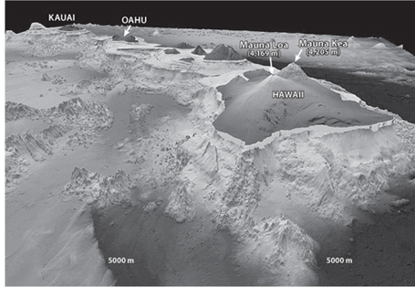

图 11-0：莫纳罗亚火山的图像，这是地球上最大的火山。它的高度接近 14,000 英尺，底部直径超过 150 公里。火山的大部分体积都在海平面以下。这座火山的总体积约为 70,000 立方公里，是大多数汇聚边缘火山的一百多倍，很可能是从地核/地幔边界升起的深对流地幔柱的表面表现。见彩图[13。](#Plate_13__See_also_figure_11_0) （夏威夷大学海洋与地球科学技术学院和美国地质调查局； <http://oregonstate.edu/dept/ncs/photos/mauna.jpg>）

第十一章

内部循环

# 地幔对流及其与地表的关系

板块构造学描述了板块在地球表面周围的运动，但没有描述这种运动与更深层的关系。俯冲板块在下降时必须取代地幔，而洋脊融化需要固体地幔上升才能减压和融化。这两种观察都需要地幔在固态下流动。对地球地形如何响应冰盖的加载和卸载的研究表明，根据阿基米德原理，大陆会随着质量的增加和减少而上下移动，这被称为均衡调整。均衡调整只有在地幔流动时才会发生。

地幔流动的模式是什么？它与地表观测有何关系？响应密度差异的流动称为对流。对流是否发生取决于密度差异有多大、物质的粘度以及其他参数，所有这些参数结合起来形成瑞利数，瑞利数是一种对流指数。瑞利数高意味着对流发生，而地幔的瑞利数如此之高，以至于地幔对流不可避免。早期的概念将扩散中心与对流上升流联系起来，将俯冲带与地幔内简单、大规模对流单元的下降流联系起来，但这种简单的观点与地球表面的观测结果相冲突。洋脊在地球表面上快速移动，偶尔会在海沟处俯冲，这表明它们是与深对流无关的表面现象。另一方面，俯冲带的向下流动可以追溯到更深的地方。地幔对流的这些方面是被动的，由板块本身驱动。

在高瑞利数下，对流单元会破裂，并且可能会出现多股热物质上升流。地幔中上升羽流产生活跃对流的证据来自地幔热点，这些热点形成了夏威夷群岛等海洋岛链，并且可能发生在板块中间。羽流可能是由地核/地幔边界下方的加热产生的。

各种形式的对流导致上地幔出现显著的温度反差。由于洋脊在地球表面自由移动，它们提供了地幔温度变化的瞬时样本。地幔温度越高，洋脊下方的熔化程度就越高，形成更厚的地壳，由于均衡调整，地壳会漂浮得更高，形成浅海床，例如冰岛。远离热点的地方，或洋脊穿过以前的俯冲带的地方，会出现低温。产生岛链和高原的狭窄热上升流、与俯冲有关的长下沉区以及在地表上滑动的洋脊是板块运动和地幔流动之间的各种联系。这些运动在表面和内部之间产生化学通量，这是行星宜居性的一个重要方面。

## 介绍

板块构造学彻底改变了我们对所有地质过程的理解，并提供了一个统一地球科学的框架。然而，板块构造学的局限性在于它主要是描述性的，记录了地表运动的事实（即所谓的板块运动学），而没有提供对板块运动根本原因的理解。为什么板块会移动？为什么地球有板块构造，而金星和火星没有？为什么在扩张中心和汇聚边缘有火山？地球的内部运动是什么？这些运动与板块的外部运动有何关系？对于我们理解地球作为一个整体系统而言，板块构造革命仅提供了骨架。我们在本章中开始探讨的是地球不同层之间的联系，特别是地表板块运动与板块下地幔循环之间的联系。

乍一看，这个问题似乎与行星的宜居性无关。然而，正如我们将在后面的章节中看到的那样，物质进出地球固体内部的流动对于稳定的气候、海洋和大气的存在和化学成分以及生命的起源和演化都至关重要。

## 地球内部运动

简单考虑板块构造，可以得出这样的结论：地球表面板块的运动必然伴随地幔的下移。无论是在扩张中心还是俯冲带，都需要地幔流动。在俯冲带注入地幔的物质必须取代下方的地幔。在洋脊，地幔熔融需要固体地幔向上流动才能发生（见[第 7 章](#CHAPTER_7)）。

岩石流动对我们来说不是一个直观的概念。在地表附近，在岩石圈内，岩石不会流动——它们会沿着断层破裂和位移。断层运动会引发我们熟悉的地震。然而，地震只发生在地球的最外层——在扩张中心是顶部 10-15 公里，在贝尼奥夫带是向下几百公里。除了地震带，还必须发生运动来补偿扩散和俯冲。沿断层的脆性运动和无断层的韧性流动之间的边界将地幔划分为脆性岩石圈和韧性软流圈。地震波告诉我们地幔是固体；因此，软流圈中的流动必须是固体流动。

尽管固体流动听起来有些陌生，但固体的变形却是我们经验所及的。例如，每次我们弯曲回形针，或者铁或铜在固态下被加热并锻造成新形状时，固体都会变形。冰川中存在着在人类时间尺度上可见和观察到的固体冰流动，在抬升到地表的岩石中观察到的褶皱也清楚地显示了变形和流动（[图 11-1a](#fig11_1) ）。固体在接近其熔点的温度下可以流动。因此，冰在表面流动，而岩石则不会。在地幔深处以及大陆地壳深处的某些位置，温度足够高，因此固态流动一定是可能的。

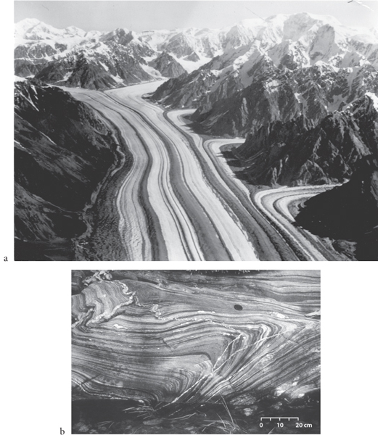

图 11-1：固态流动示意图。(a) 巴纳德冰川的航拍照片显示了冰川流动（由美国加州理工学院和俄勒冈州尤金市俄勒冈大学出版社的罗伯特·夏普提供）；(b )魁北克省卡邦加水库的褶皱岩片麻岩照片（由苏黎世联邦理工学院的 JP Burg 提供）。

固态地幔流的证据还来自于对地球地形起源的研究：为什么山那么高？为什么海洋那么深？为什么今天的加拿大北部和斯堪的纳维亚半岛的大陆正在上升？

### 地球地形与地幔流

我们对地形的常识性认识是，它仅仅反映了在某一点添加或移除的材料的厚度。如果我们在地面上挖一个大洞，那么坑底的海拔较低，而挖出的泥土堆积的地方海拔较高。然而，这样的结论只适用于底层材料是刚性的并且不会对重量的变化做出反应的情况。如果底层材料可以流动，它就会根据放置在其上的物体的重量进行调整。

例如，我们不能在液体中挖洞，因为液体会流动以适应力。放在水中的木头会下沉到一定高度，将下面的水推开。木头下沉的深度遵循一个简单的原理——水从高压流向低压，直到同一深度各处的压力都相等。因此，木头底部与其下方水面交界处的压力必须与同一深度木头旁边水柱的压力相同。如果不是这样，水就会流动和调整，直到压力相等。压力相同的深度称为补偿深度；当物质漂浮到深度处的压力都相同时，该物质被称为得到补偿。这一原理最初是由阿基米德发现的，他认识到漂浮物体必须排开与其重量相等的液体。对于地球来说，这个概念被称为均衡——等（相等）停滞（静止）。均衡调整意味着地球表面随着负荷的变化而上升或下降。

为了直观地了解其在实践中如何发挥作用，请考虑两个示例，一个是质量得到补偿，一个不是。如果我们将一块 1 厘米厚的胶合板和一根 20 厘米厚且密度相同的横梁放入一桶水中，会发生什么情况？横梁下沉得比胶合板更深，并且突出水面比薄板高出几厘米，但不是厚度差的全部。在水下看，我们会看到横梁突出得比胶合板更深。在补偿深度处，两块木板下方各处的压力都相同，质量得到补偿。如果我们将横梁和胶合板放在一张刚性桌子上，横梁的顶部会比胶合板高出整整 19 厘米，底部处于同一水平，并且它们下方没有压力相等的位置。横梁下方的压力远大于胶合板下方的压力。水会流动，桌子不会。

下列哪种可能性反映了地球的运行方式？如果地球内部是刚性的，那么 2 公里高的山脉可以简单地反映出额外 2 公里的岩石（[图 11-2a](#fig11_2) ）。或者，如果山脉下方的支撑物质可以在很长一段时间内流动，那么山脉必须有深根来补偿较高的海拔（[图 11-2b](#fig11_2) ）。

如果我们能够测量山脉下方和平坦区域下方的深度压力，那么区分这些模型将很容易，但这需要在地球内部深处（大约 100 公里以下）进行不可能的测量。然而，地球物理学家找到了一个巧妙的方法来回答这个问题，即利用地球重力场的细微变化。重力场反映了从地球表面延伸到地核的柱状物的总质量。如果山脉是堆积在地壳顶部的额外质量，那么它们的额外质量应该会导致重力场更大。如果地形得到补偿，那么任何柱状物的总质量都是相同的，山区和低海拔平原的重力场应该相似。即使是 19 世纪进行的第一次粗略测量也表明，山脉不会显著增加重力场，因此穿过地球的垂直柱状物都具有大致相同的质量。结论：地幔必须响应其上方地壳的重量而流动（[图 11-2](#fig11_2) ）。

另一个复杂性来自密度差异。正如我们在[第 4 章中了解到的](#CHAPTER_4)，不同的材料可以具有不同的密度，而不同的密度也会导致地形差异。想象一下，一块泡沫塑料和一块厚度相同的密实硬木漂浮在一桶水中。泡沫塑料之所以浮得更高，是因为它重量轻，而水的体积却很小。厚度和密度都造成了地形差异（分别为[图 11-2b](#fig11_2)和[11-2c](#fig11_2) ）。因此，另一种补偿模型可能是，山脉之所以高，是因为它们是由轻质岩石构成。但真的是这样吗？对大陆岩石（通常是花岗岩和变质沉积物）的检查表明，它们在所有大陆区域的密度都相似，这表明山脉是厚地壳区域，而不是轻质岩石区域。地震结果证实了重力场的这些推论；山脉根深蒂固，大陆地形很大程度上反映了地壳厚度（[图 11-2b](#fig11_2) ）。

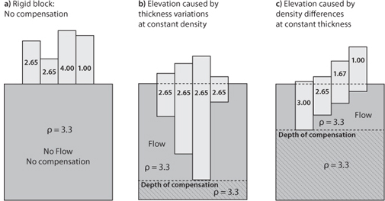

图 11-2：三种不同的海拔变化模型。 (a) 海拔差异是由于物质无补偿地积累造成的，从而导致深度压力差异。物质下面的刚性块体不允许流动； (b) 海拔差异是由于较轻物质的厚度差异造成的，因为下面的物质可以流动； (c) 海拔差异是由于密度差异造成的。 模型b适用于大陆；模型c适用于[第 9 章](#CHAPTER_9)中讨论的随年龄增长的海洋深度增加。 在任何一个时代的海底，只要地壳厚度存在差异，模型b都可以适用。 模型a不是地球上大规模地形的适应方式。

[图 10-1](#fig10_1)中所示的地球高程双峰分布。为什么海洋很深？海洋和大陆之间的差异与厚度和密度有关。海洋地壳比大陆地壳更薄（约 6000 米 vs. 35000 米），密度也高 10%，因此它存在于低得多的海拔高度。

[第 10 章](#CHAPTER_10)讨论了海底深度随年龄增长而增加的情况，这是由于下沉引起的，因为随着板块的老化和冷却，地壳和地幔的密度会增加。在恒定年龄下深度也会发生变化。冰岛位于中大西洋海脊，年龄为零，高于海平面！恒定年龄下的深度变化取决于海洋地壳的厚度，而地幔在融化过程中的温度会影响海洋地壳的厚度。[图 11-2b适用于任何一个年龄下海底的深度变化，而深度随年龄的变化类似于图 11-2c](#fig11_2)中所示的情况。

海洋和大陆都反映了均衡调整，这一事实要求地幔能够像水一样流动，但速度要慢得多。如果地球内部是刚性的，均衡补偿就不会发生。

地幔流动的速度有多快？为了回答这个问题，地球提供了一个自然实验，可以观察到均衡补偿的作用。在上一个冰期，数公里的冰层覆盖了加拿大和斯堪的纳维亚半岛。冰的重量是一个额外的负荷，并导致大陆下沉，因为地幔在负荷的作用下流动。当冰融化时，负荷消失，大陆得以上升（[图 11-3](#fig11_3) ）。因为均衡调整需要数千年的时间，这些地区的大陆今天仍然以可测量的速度上升（[图 11-3b](#fig11_3) ），这种现象称为冰后回弹。冰后回弹记录的地幔硬度为我们评估另一种更大规模的地幔流动形式——地幔对流提供了至关重要的信息。

## 地幔对流

所有的流动都是对力的响应。正如我们刚刚看到的，均衡调整是由于表面负荷的变化而发生的。当轻物质位于致密物质之下时，地幔内也会施加力。例如，外核和深层地幔之间的热边界层会导致地幔从下方被加热；数千公里之上，地幔顶部的冷边界层会导致地幔从表面被冷却。加热会导致膨胀和密度降低，而冷却会导致收缩和密度增加，因此这些边界层会在致密物质下方形成轻物质。如果地幔不是太硬，它就会通过一种称为热对流的过程进行循环。

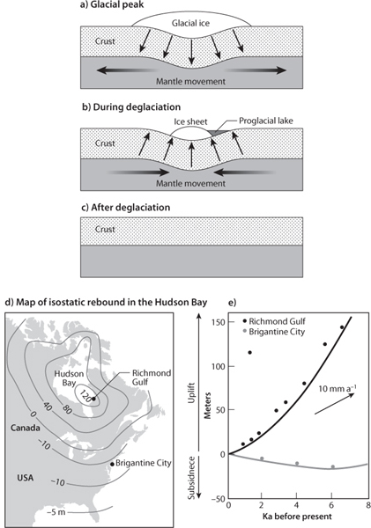

图 11-3： (a)–(c) 冰川加载和卸载引起的均衡调整图。冰川作用增加了地表质量，导致大陆随着地幔流出而下沉。当冰融化时，就会发生冰后回弹。(d) 哈德逊湾地区和北美部分地区的冰后回弹图，这一过程一直持续到今天。轮廓内的数字是以米为单位的隆起或下沉。请注意以哈德逊湾为中心的主要隆起。(e) (d) 中两个城市随时间推移的隆起。图片来自 R. Walcott (1973)，《地球与规划科学年鉴》 ，第 15 页。

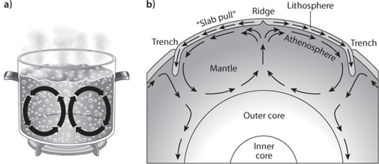

图 11-4： (a) 最简单的对流形式与加热炉中的水形成圆形对流单元的比较；(b) 俯冲板块与对流单元下行边缘相关，山脊由对流单元的对流上升流引起，这种假设（部分错误）关系的示意图。（请注意，这种简单的框架通常不适用于地球板块。）

最简单的对流类型会形成对流单元，其中热物质在一个位置上升，横向流动，冷却，然后下降。上升区和下降区定义了对流单元（[图 11-4a](#fig11_4) ）。当液体在炉子上加热、热空气上升到加热器上方、或冷空气从冷饮或冰格上向下流动时，我们都会看到对流的作用。只要固体物质可以流动，固体和液体都可以对流。对流单元概念与板块构造有着表面上令人信服的相似之处——板块在海脊处形成于上升的地幔之上，在远离海脊的过程中冷却下来，并在俯冲带下降为冷板。许多板块构造图（例如[图 11-4b](#fig11_4) ）显示了地幔流动和板块运动之间的这种关系。如果这是真的，那么就意味着地幔内部流动、地壳和板块的形成和毁灭以及板块在地表的横向运动之间存在着直接而简单的联系。板块将受到地幔对流模式的驱动。

这种情景要求发生地幔对流。并非所有物质都会对流——我们熟悉的地表大多数固体都不会对流，包括构成山脉的大量岩石。均衡需要流动，但不一定需要对流——一切都取决于力。所以我们有两个基本问题：

（1）地幔是否具备在地球内部条件下可能发生对流的特性？

（2）如果是的话，对流模式是否符合表面的板块边界？

### 地幔必须对流吗？

虽然对流是物质对密度变化的反应，但即使面对密度变化，对流也并不总是发生。它取决于密度异常的大小、物质的粘度和所涉及的距离。大的密度异常、低粘度和大的距离都会增强对流。

密度差异通常是由温度变化引起的。驱动对流的关键因素是，当对流导致温差消散的速度比热量通过传导逸出的速度更快时。地幔的温差很大，但地幔岩石非常坚硬，抑制了对流。驱动对流和抑制对流的力量之间存在着一场斗争。我们如何判断哪个力量占了上风？在理论上和实验室中对对流的仔细研究产生了一个参数，它可以指示是否会发生对流。这个参数被称为瑞利数，由瑞利勋爵于 1915 年提出。瑞利数利用了我们熟悉的参数，例如距离 ( h )、温度 ( T ) 和粘度 (η)，以及另外两个可能不太熟悉的参数。一个是热膨胀系数 (α)，它是衡量物体在温度升高时膨胀的程度的指标。第二个是热导率 (κ)，它是衡量热量在材料中扩散速度的指标。例如，金属具有高导热性，这就是为什么它们被用来做锅，因为金属能迅速传导热量。岩石的导热性较低，这就是为什么高炉外部使用岩石材料的原因——它们不会散发太多的热量。一些餐馆使用非常热的石头来做桌面烹饪，因为石头能长时间保持热量。

导致较大密度差异存在并持续的因素会增强对流。温度差异和热膨胀系数 (α) 的乘积决定了密度差异，而它们引起的力也会因更大的引力场而增强（即，月球上相同质量的岩石比地球上的岩石更轻）。距离 ( h ) 越大，热差异越难扩散，因此驱动对流的密度对比仍然存在，并使对流更有可能发生。热导率 (κ) 增加会抑制对流，这会使温度差异迅速扩散，而高粘度 (η) 会使流动变得困难。

瑞利数将增强对流的项（温差、热膨胀系数、距离、重力加速度）放在分子中，将抑制对流的项（热扩散率和粘度）放在分母中。瑞利数的形式为：

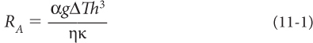

其中， g为引力常数， T为顶部和底部之间的温度差。当瑞利数大于约 2,000 时，对流不可避免。随着瑞利数的增加，对流变得越来越活跃，最终变得湍流和混乱（[图 11-5](#fig11_5) ）。

可以计算出地幔的瑞利数。距离是已知的，并且地幔橄榄岩的热膨胀系数和热导率已在实验室中测量过。温度受火山岩的成分（见本章后面）和从地球岩石中传出的热量的限制。最难限制的参数是粘度。最好的估计值来自大陆对冰川加载和卸载的均衡响应，[如图 11-3所示](#fig11_3)。上升的速度取决于地幔的粘度。在浴缸中，如果从软木塞中移开一个重物，由于水的粘度低，软木塞会很快弹起。在花生酱中，软木塞弹起的速度要慢得多，因为花生酱的粘度更高，流入软木塞下的空间的速度更慢。通过测量北美和斯堪的纳维亚半岛在上一次冰川期之后的上升速度，可以计算出地幔粘度约为 10 21帕斯卡秒，比水的粘度高 10 24 （一万亿万亿）倍！（从这个角度来看，花生酱的粘度比水高约 200,000 倍。）

虽然地幔粘度很大，但距离和温度也很大，扩散消除温差的速度非常慢。一旦将所有数字代入瑞利数方程，就会发现尽管粘度很高，但地幔的瑞利数却高达一百万甚至更多！这个数字大大超过了对流的阈值 2,000，而地幔对流是不可避免的。地幔的高瑞利数使得伟大的英国地质学家亚瑟·霍姆斯在 1950 年代首次提出了地幔对流和大陆漂移之间可能存在的联系。

然而，在非常高的瑞利数下，对流不再是简单的对称对流单元模式（例如[图 11-5a](#fig11_5) ），并且可以具有多个上升热喷流和组织性大大降低的形式（例如[图 11-5b](#fig11_5) ）。地幔瑞利数的不确定性足以让我们无法先验地知道地幔将进行何种形式的对流。当然，地球不像许多对流实验那样是一个简单的盒子。是否存在与板块边缘相对应的简单对流单元？或者对流模式是否更符合以复杂模式来来去去的上升羽流？地球能告诉我们有关其内部对流的什么信息？要回答这些问题，我们需要求助于地球提供的证据。

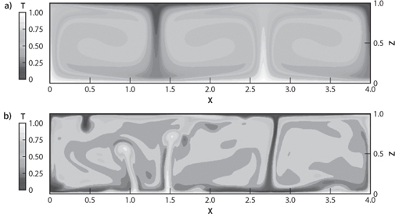

图 11-5：对流的数值模型说明了瑞利数增加的影响：（a）瑞利数为 10 5时（上图），形成一个简单的对流单元；（b）随着瑞利数的增加（ Ra = 10 7 ），对流变得无序且更加湍急，羽流剧烈上升和下降。在图中，您可以看到一些羽流从底部延伸到表面，还有一些羽流刚刚开始上升。参见彩图[12。](#Plate_12__See_also_figure_11_5) （图片由 Thorsten Becker 提供）

## 板块几何形状与地幔对流单元相对应吗？

更仔细地考虑板块边界的细节就会发现，板块边缘和对流单元之间不可能存在简单的关系。虽然板块运动的动画经常会显示出漂亮、规则的对流单元，但地球的实际地理状况要复杂得多。例如，重新检查[图 10-11](#fig10_11)会发现，东太平洋海隆到西太平洋俯冲带的距离约为 10,000 公里，而美国西北部的胡安德富卡海岭距离卡斯卡迪亚俯冲带只有几百公里。对流单元的大小怎么会差别这么大？更成问题的是，非洲板块和南极板块大多被山脊所包围（[图 11-6](#fig11_6) ），没有相关的俯冲带，而俯冲带可能是对流单元的下降翼。显然，地幔不可能由大小规则的对流单元组成。

简单对流单元概念的最后一颗钉子是山脊可以俯冲的事实。东太平洋海隆曾经从南太平洋一直延伸到华盛顿州，加利福尼亚海岸的俯冲导致了塞拉火山的形成，这些火山现在已被侵蚀到花岗岩根部。由于大西洋盆地的扩张，太平洋正在收缩，这导致北美俯冲带吞没了山脊。一旦这座山脊俯冲，加利福尼亚就会被圣安德烈亚斯断层切断（[图 11-7a](#fig11_7) ）。如今，山脊俯冲发生在几个地方，包括智利南部下方的智利海隆的俯冲（[图 11-7b](#fig11_7) ）。上升和下降的对流翼不能位于同一位置，因此扩散中心不能与主要对流单元的上升翼相对应。

那么，什么是洋脊？洋脊与地幔流有何关系？这个问题也可通过观测得到证据。由于非洲东部、西部和南部都有洋脊，因此非洲大陆基本处于静止状态。随着洋脊的扩散，洋脊产生越来越多的洋壳，非洲板块的面积也不断扩大，因此洋脊正在远离非洲大陆。例如，当南美洲和非洲分裂时，大西洋中脊开始与非洲大陆相邻，随着南大西洋的打开，洋脊稳步向西迁移。其向西迁移的速度是南美洲与非洲完全分离速度的一半。与此同时，非洲大陆东侧的印度洋中脊向东迁移。这两个洋脊稳步穿过下方的地幔，并增加了它们的分离。在像地幔这样大的物体中，对流单元的支脉将在很长一段时间内保持相当稳定，如果洋脊位于上升支脉之上，它们应该会保持原位。相反，山脊在地幔上快速滑动，速度可能与扩散速度相似！全球范围内的仔细测量表明，几乎所有山脊都在地表上移动。

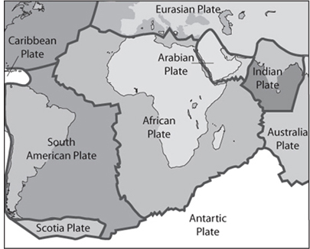

图 11-6：地球部分板块的地图。请注意，非洲板块大部分被没有相关俯冲带的山脊所包围，因此随着山脊随着时间的推移与大陆的距离越来越远，非洲板块正在向南、东和西增长。板块边缘不可能存在有规律的“对流单元”。相反，随着太平洋盆地的面积缩小，大西洋的增长被太平洋的过度俯冲所抵消。（图片来自美国地质调查局的《动态地球》； <http://pubs.usgs.gov/gip/dynamic/dynamic.html>）

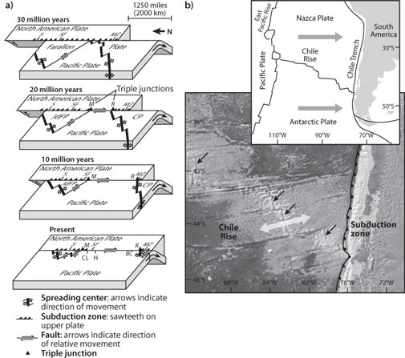

图 11-7： (a) 加州西部曾经存在的法拉隆板块的历史。太平洋盆地的收缩导致该板块及其相关山脊逐渐被俯冲带吞没。稍后胡安德富卡山脊也将被俯冲（美国地质调查局供图）。(b) 智利隆起扩张中心目前正在智利南部俯冲（基础地图来自 GeoMapApp； <http://www.geomapapp.org>）。另见彩图[14](#Plate_14__See_also_figure_11_7) 。

所有这些观察的结果都要通过认识到大多数扩张中心（我们稍后会看到例外）在扩张时都会产生自己的地幔流，而不是反映与深对流上升流相关的主动力。这被称为被动上升流，与大规模地幔对流相关的动态驱动的主动上升流形成对比。[图 11-8显示了其工作原理](#fig11_8)。由于板块在海脊处相互分离，并且随着年龄的增长而变厚，因此每次扩张都会在下面的地幔中打开一个垂直间隙，地幔必须上升来填补这个间隙。随着海脊的扩张，浅层地幔会在其下方上升。上升流是扩张本身引起的浅层特征——由扩张运动学强加的局部流动，而不是由瑞利数驱动的对流。这种流动局限于最上层的地幔，而不是反映深层地幔对流。在这种情况下，洋脊可以像水蜘蛛一样在地球表面滑行，当洋脊到达俯冲带时，它们就会被带入地幔并消失。当板块在新的位置开裂并开始扩散时，扩散会导致其正下方出现局部上升流。扩散中心会导致局部上升流，而这通常与深层地幔对流无关。

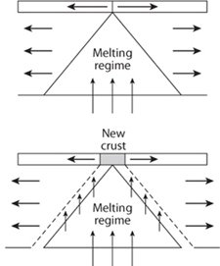

图 11-8：板块运动驱动的地幔上涌示意图。两幅图显示了扩散的顺序。上图显示了洋脊下方稳定的熔融状态。下图显示了一次扩散增量。随着板块横向移动，运动打开了一个“间隙”，地幔上升以填补这个间隙。上升使地幔减压，导致其熔融。熔融物上升形成新的海洋地壳。当然，这个过程不是渐进的，而是连续的。板块的持续扩散导致洋脊下方局部上涌，与下方地幔中发生的其他任何事情无关。由于板块仅延伸到大约 100 公里深度，因此上涌主要发生在最上层的地幔中。

俯冲带的情况则不同，因为下沉的板块厚而冷，而且我们从贝尼奥夫带得知，这些板块延伸至地幔深处 700 公里。它们不能只与浅层过程有关。板块的深层向下运动也会导致相邻的地幔向同一方向移动，从而引起大片冷下沉区域（[图 11-9](#fig11_9) ）。近年来先进的地震成像技术显示，古老的俯冲板块“板片”延伸到地震带的深处。在某些区域，它们延伸到地幔深处 1,500 公里甚至更深（[图 11-10](#fig11_10) ）。因此，俯冲带与深层下沉对流有关，尽管流动绝不是垂直的。它们是地幔对流中冷下沉的那一半。

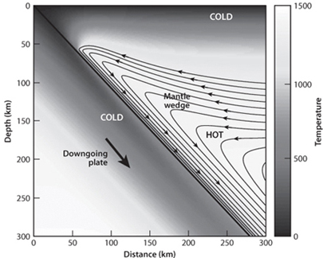

图 11-9：俯冲带流动和热结构的计算。冷板块俯冲到地幔中，导致上覆地幔楔的温度降低，地幔出现“转角流”，左侧地幔向右移动，急转向下，并被下沉板块的运动拖拽。这导致与俯冲带相关的大面积地幔下涌。见彩图[15。](#Plate_15__See_also_figure_11_9) （图片由 Richard Katz 提供）

哈佛大学的布拉德·哈格和里克·奥康奈尔将这种行为表述为“板块驱动的地幔对流”。板块运动导致山脊局部上升，俯冲带出现大规模下降。上地幔流动部分是由于上覆板块的运动。板块本身似乎是重要的驱动因素，而不是地幔对流驱动的！

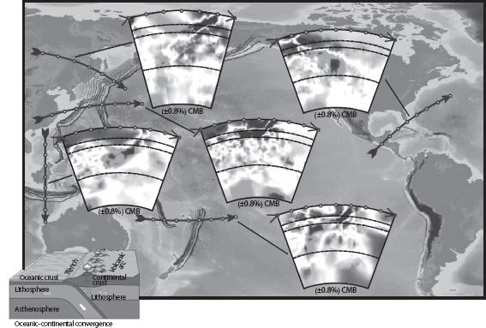

图 11-10：地震层析成像生成的地幔图像，显示了板块俯冲的多样性。地图上的粗箭头表示横截面。插图是地球的垂直剖面，显示了地震速度的变化。板块在深处可以看作是较深的颜色。每个插图中的顶部两条虚线显示了上地幔的相变。第三条虚线位于 1600 公里的深度。请注意，对于最右边的中美洲和最左边的苏丹，板块（深色）似乎延伸到很深的地方。在其他横截面中，板块似乎被滞留在上地幔底部附近。参见[彩图16](#Plate_16__See_also_figure_11_10) 。 （根据 Li, C. 等人的《地球地幔中 P 波速度变化的新型全球模型》，地球化学、地球物理学、地球系统，第 9 卷，Q05018，doi:10.1029/2007GC001806。图片由 Rob Van der Hilst 提供）

如果板块没有沿着地幔对流单元移动，那为什么它们会移动呢？其中一个驱动力似乎是俯冲带发生的矿物学变化。正如我们在[第 4 章中了解到的](#CHAPTER_4)，矿物的稳定性取决于压力和温度；在较高的压力下，矿物组合变得更致密。俯冲地壳的玄武岩就会发生这种转变。在表面，它们的密度约为 3.0 克/立方厘米，但在约 50 公里的深度，玄武岩会转变为一种含石榴石的岩石，称为榴辉岩，密度为 3.35 克/立方厘米。这种高密度物质对俯冲板块的深处来说是一个很大的重量，并倾向于将其向下拖拽（[图 11-11](#fig11_11) ）。板块的另一端，即扩张中心，比周围的海底高得多。海脊的海拔往往会将板块推离海脊。我们可以把它想象成重力滑动，从山脊滑下，并受到俯冲带底部额外重量的拉动。“山脊推力”和“板块拉力”都倾向于使板块在地表上滑动。

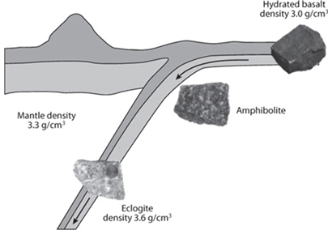

图 11-11：板块俯冲时矿物学变化的图示。在高压下，玄武岩会转变为榴辉岩，其密度高于周围的地幔，从而使板块变得致密，并产生“板块拉力”，这是板块运动的重要驱动力之一。

但是，等一下，我们在本章前面看到的地幔高瑞利数会如何驱动主动地幔对流，包括主动上升流呢？如果洋脊很浅且被动，地幔对流中这种不可避免的主动上升流成分在哪里呢？如果俯冲带深入下地幔，那么从下地幔中吸收物质为俯冲带腾出空间的补偿运动又在哪里呢？由于地幔的瑞利数很高，地幔也必须有自己的对流生命，具有温度变化和复杂的循环。通过对整个海洋盆地中出现的海洋岛链的观察，揭示了地幔对流的这一更深层次的方面。

## 活跃的地幔上升流：地幔柱的头部和尾部

虽然目前地球上约 90% 的火山活动与板块边界有关，但也有相当数量的火山发生在板块中部，这种现象称为板内火山活动或热点火山活动。过去曾发生过大规模火山喷发，形成了大陆洪流玄武岩和海洋高原。其中许多也发生在大陆或海洋板块中部。世界上一些最著名的火山——例如夏威夷岛（[图 11-12a](#fig11_12) ）或黄石国家公园的火山——是板内火山，有些距离板块边缘有数千公里。这种火山活动必定反映了活跃的上升流，因为它甚至能够穿透古老而厚的板块和轻质的大陆地壳。在这里，我们可以找到地幔对流活跃向上运动的证据，也可以解决该流动是多样的热上升射流还是稳定的上升流支的问题。

许多板块内的海洋火山活动与岛链有关，岛链是海底地图上的显著特征（[图 11-12a](#fig11_12) ）。这些岛链可能反映了与上升流相关的长裂谷，也可能是由板块在其上移动时固定位置的点源产生的。是哪一种？

这个问题的答案来自地球化学和地球物理学。夏威夷链始于东端夏威夷的活火山，然后向西逐渐发展到越来越低的岛屿，随后是大量水下火山，称为皇帝海山（[图 11-12a](#fig11_12) ）。活火山位于最年轻的岛屿上。其他岛屿和水下海山上的火山已经灭绝。仔细对这些年轻和古老火山的岩石进行年代测定表明，整个夏威夷链都有一个简单的年龄递进过程（[图 11-12b](#fig11_12) ），年龄与独立确定的太平洋板块扩张速度非常吻合。

此类火山活动链一直是个谜，直到板块构造学的发现揭示了其简单的起源。板块构造学的创始人之一杰森·摩根 (Jason Morgan) 注意到，火山活动链沿着绝对板块运动的方向移动，可以用下层地幔中一个固定的“热点”来解释。[图 11-13说明了](#fig11_13)这一概念。当板块移过上地幔的一个固定点时，板块上当前位于固定热点上方的位置就有一座活火山。沿线下一座火山最近位于热点，但已由于板块运动而移离了热点。随着时间的推移，这就形成了一条火山年龄不断增大的岛链，只有热点上方最年轻的火山是活火山。夏威夷岛链的“弯曲”可能表明板块运动在 4300 万年前发生了重大变化，当时俯冲带结构的变化导致板块运动方向发生突然改变。年轻火山之所以高于海平面，是因为过度的火山活动形成了厚厚的地壳。然后随着板块的老化，它们逐渐消退。热点是地幔柱在板块下方的某一点上升，类似于[图 11-5b](#fig11_5)而不是 11-5a 中所示的上升模式。活跃的地幔对流由上升的热物质喷流组成，这些喷流独立于扩散中心的位置，通常远离与俯冲有关的冷物质下沉分支。

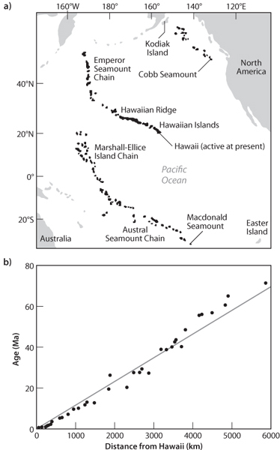

图 11-12： (a) 太平洋地图，显示了与夏威夷相关的岛屿和海山的线性链。夏威夷岛上的活火山构成了该链目前活跃的一端，岛屿今天就在这里生长。较老的岛屿过去形成于同一地点，但已被太平洋板块的运动带走。随着年龄的增长，这些岛屿被侵蚀并下沉，最终导致完全淹没的结构，构成了皇帝海山链。(b) 图表显示了夏威夷岛屿和海山的年龄如何随年龄变化。斜率与太平洋板块的扩张速度相对应。（根据 KC Condie 的《地幔柱及其在地球历史中的记录》 （剑桥：剑桥大学出版社，2001 年）修改）

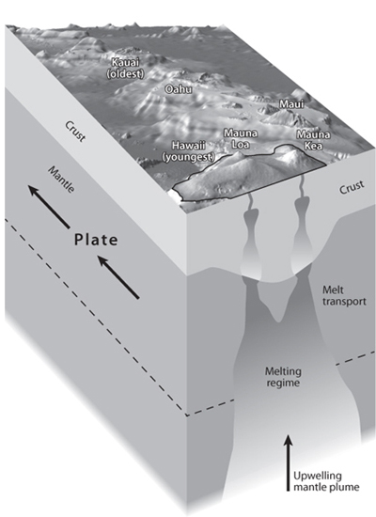

图 11-13：夏威夷群岛和海山年龄变化模型图，其中上地幔有一个固定热点，可能由固定地幔柱供给。当太平洋板块移至热点上方时，岛屿形成，然后被板块运动带走。参见彩图[17](#Plate_17__See_also_figure_11_13) 。

地幔柱假说从地幔柱衍生岩浆的高温和“地幔柱头和尾”的紧密联系中获得了额外的证据，这些联系将地幔柱的动态理解与来自地球表面的证据联系起来。我们现在将对此进行更详细的探讨。

我们知道，熔化必须通过热点处的压力释放才能发生，而这需要固体地幔的上涌。对于地幔柱而言，上涌不是由板块运动产生的。相反，板块充当了冷帽，实际上可以抑制熔化。在板块中部产生地幔柱火山活动的唯一方法是通过活跃的上涌，即浮力物质的地幔柱上升穿过地幔。由于地幔的物理性质变化不大，浮力的主要创造者是高温，因此人们认为海洋岛屿是由固定在地幔中的热地幔柱形成的。

如果这是真的，那么柱状岩浆的地幔温度一定比其周围环境高。在这种情况下，热点岩浆的压力和温度应该高于周围地幔，例如正常的洋脊就反映了这一点。这两个预测都与在热点火山观察到的详细成分相符，也解释了柱状岩浆到达地表时总是会出现的地壳厚度过大现象。

热点的固定位置也表明它们来自深而热的热边界层。上地幔不断被板块运动移动和搅动，并包含一个重要的水平运动成分。如果羽流是从这种对流中产生的，它们应该被对流输送并穿过地表。相反，固定位置的热羽流意味着羽流来自更深的层面，它们的位置与上地幔对流无关。如果羽流来自热边界层，就会发生这种情况，如图[11-5b所示](#fig11_5)。就像在熔岩灯中，物质从下方加热，逐渐变得浮力并以羽流的形式上升到灯的顶部，从下方加热的地幔可以产生迅速上升到地表的羽流。固定地幔羽流的存在表明地球内部深处存在热边界。

关于该边界层是存在于地幔的中间深度还是出现在地核/地幔边界，人们一直存在很大争议。最近的高分辨率地震成像表明，至少部分地幔柱起源于地幔的最深处，因此可能是地核/地幔边界加热的结果。地核温度的热模型表明地核比下地幔热得多。由于外核处于液态，粘度较低，因此必须剧烈对流，去除在地核/地幔边界形成的任何冷却物质，并与上方的地幔保持非常薄且极端的热边界层。地幔下方的高温边界层将是上升对流柱的自然来源，或许是不可避免的来源。

热边界层羽流模型显示，羽流始于“羽流头”，即大量上升的热物质球，随后是“羽流尾”，即沿着相同轨迹上升的窄射流（[图 11-14](#fig11_14) ）。羽流头在羽流起始时会导致最初的大规模火山活动，随后在同一地点发生较长时间的少量火山活动。

这些特征是根据热柱来自深边界层的假说预测出来的，与柱状轨迹相对应，柱状轨迹始于大规模火山喷发，持续数千万年，形成体积较小的热物质。对许多热点火山活动随时间推移而形成的链式结构进行研究后发现，如果热点火山活动发生在陆地上，则始于洪流玄武岩；如果热点火山活动发生在海洋上，则始于海洋高原。这些是在极短时间内大量熔岩喷发的现象。南大西洋和印度洋就出现了好几个这样的现象（[图 11-15](#fig11_15) ）。例如，印度的德干洪流玄武岩省就是柱状头部的表现，与一条向南延伸的、越来越年轻的玄武岩长脊相连（[图 11-15](#fig11_15) ）。在北美，哥伦比亚河玄武岩似乎是与目前位于黄石国家公园下方的热点有关的早期洪流玄武岩。洪流玄武岩的年龄与沿热点轨迹测量的年龄变化相一致。许多热点轨迹似乎都具有洪流玄武岩的起始，随后是沿着明确定义的空间轨迹进行的数千万年的板内火山活动。（夏威夷是一个例外，没有洪流玄武岩省，可能是因为其远端正在俯冲）。地表的地形表现几乎就像地幔柱“头尾”侧躺在地球表面（[图 11-15](#fig11_15) ）。

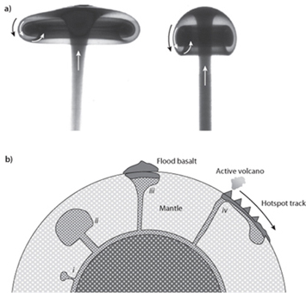

图 11-14： (a) 基于 Ross Griffiths、Ian Campbell 等人的研究成果的地幔柱头和尾模型。地幔柱首次到达地表时，会形成一个大型地幔柱头，从而引发大规模火山喷发。随后的火山活动将来自地幔柱的“尾部”，产生稳定的火山活动，但规模较小。（根据 Griffiths 和 Campbell 著，地球行星科学快报99（1990 年）：79-93； <http://www.mantleplumes.org/WebDocuments/Campbell_Elements.pdf>）（b）地幔柱头和尾在地球内部表现的卡通画：( i ) 地幔柱形成于地核地幔边界；( ii ) 地幔柱头因管道内的快速传输而膨胀；( iii ) 地幔柱头到达地表，形成洪泛玄武岩省； （ iv ）在洪水玄武岩之后，地表板块在地幔柱上方发生位移，地幔柱尾部形成了一个小型火山热点轨迹。（改编自 Humphreys 和 Schmandt 的《今日物理》第64 卷（2011 年），第 8 期：34）。

地球上有许多热点。与板块内火山活动有关的热点集中在相隔约一个半球的两个大区域。一个是中太平洋，那里有许多海洋岛屿，如塔希提岛、萨摩亚、毛里求斯和夏威夷。第二个是在非洲附近。太平洋通常被俯冲带包围。非洲板块被山脊包围，正如我们在[图 11-6中看到的那样](#fig11_6)。热点集中的两个区域的特点是它们远离板块边界——它们出现在大板块的中间，可能与这些区域由地幔柱驱动的地幔上涌的一般成分有关。

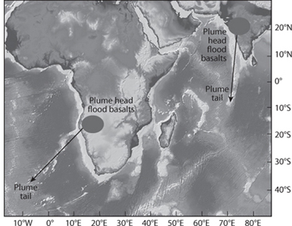

图 11-15：地图显示了地表羽流头部和尾部的实际表现。地表羽流头部将通向一个充满大量火山活动的洪流玄武岩区。由于地表羽流保持静止，板块在地表上的移动将形成一条长长的火山脊，并随着时间的流逝而稳步发展。参见彩色[图 18。](#Plate_18__See_also_figure_11_15) （地图根据 GeoMapApp 制作的图像修改而成； [www.geomapapp.org](http://www.geomapapp.org) ）

这些结果表明，地球等真实行星上的地幔对流远比水箱实验和计算复杂和有趣得多。上地幔的流动是由地表冷边界层（板块）的运动驱动的。热的、活跃的上升流成分表现为从深处的热边界层上升的羽流。当然，对流的这两个方面相互作用，为整个地幔创造了一个复杂的流动和温度场，而这才刚刚开始为人所知。

洋脊为了解地幔横向温度变化提供了一个潜在的窗口。当洋脊横穿地表时，它们会被动地采集下方的地幔样本。地幔的温度控制着海洋地壳的深度和厚度变化，从而在海底形成与地幔条件相关的可观察特征。洋脊为了解地幔温度结构提供了一个潜在的“窗口”，这应该与地幔的对流结构相对应。要了解这是如何运作的，我们需要更仔细地研究在扩散中心形成海洋地壳的熔融过程。

## 扩张中心的洋壳形成

[第七章](#CHAPTER_7)中了解到，通过压力释放（而不是温度升高）导致的地幔部分熔融是洋中脊发生熔融的基本机制。正如我们在[图 11-8中看到的](#fig11_8)，板块的扩张不可避免地导致下方的地幔向上运动。这种运动可以与压力释放熔融联系起来。[图 11-16](#fig11_16)显示了洋中脊下方的地幔流动路径如何形成或多或少呈三角形的熔融状态。熔融量从三角形底部（固相线相交处）的 0% 增加到上升到海洋地壳正下方的中心熔融柱的最大熔融程度。如果熔融程度随着深度的减小而线性增加，则平均熔融程度是最大值的一半。

由于海洋地壳是由从地幔中提取出的熔体形成的，我们可以将地壳的厚度与从熔融状态中提取出的熔体体积联系起来。最简单的方法是考虑通过地幔和地壳的垂直柱，这是每次扩散的最终产物。残余地幔柱中的每一层都来自熔融状态的不同最终深度。实验数据表明，每上升 3 公里，地幔就会熔化约 1%。因此，如果地幔上升 60 公里，它最多会熔化 20%。平均熔化程度为 10%，60 公里的 10% 为 6 公里，这是当今海洋地壳的平均厚度。

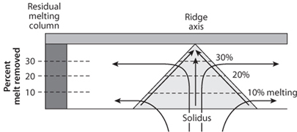

图 11-16：洋脊熔融状态示意图，显示了每次扩张都会形成一个残留地幔柱。地壳厚度是从柱中去除的总熔体，即熔化的平均百分比乘以柱的长度。大多数海洋地壳是由 60 公里柱的约 10% 熔化形成的，从而形成 6 公里长的海洋地壳。

现在让我们考虑一下如果地幔温度发生变化会发生什么情况，因为洋脊穿越上地幔对流系统时地幔温度必然发生变化（见图[11-17](#fig11_17) ）。在更高的温度下，地幔固相线将在洋脊下方更深的地方穿过，熔融范围的大小和残留地幔柱的长度都会增加。如果熔融从 90 公里开始，那么最大熔融程度将是 30%（90 公里/3），平均熔融程度是 15%，地壳厚度将是 90 的 15%，即 13.5 公里。另一方面，如果熔融从 30 公里开始，那么最大熔融程度将是 10%，平均熔融程度只有 5%，只会产生 1.5 公里厚的地壳。地壳厚度的这些变化对洋脊的深度有直接影响。洋壳相对于地幔有浮力，并受均衡补偿原理的影响。具有厚地壳的海脊比具有薄地壳的海脊漂浮得更高，因此，浅海脊应该与更厚的地壳和下伏地幔的更高温度有关。

结论是，熔化开始深度的变化直接响应了下层地幔的温度，控制着海洋地壳的厚度和海洋山脊的深度。热地幔熔化得更多，形成更厚的地壳和更浅的山脊。通过了解熔化开始温度每增加一公里深度就会增加约 4°C，可以量化温度差异。例如，将初始熔化深度从 100 公里改为 60 公里，将反映出大约 100 度的温差。

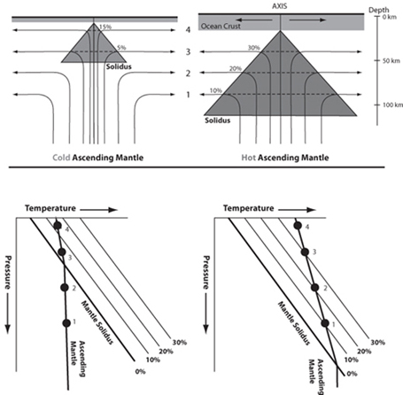

图 11-17：说明洋脊下方地幔温度的变化如何影响熔融深度、熔融范围、熔融平均程度和地壳厚度。热地幔熔融程度更高，导致地壳更厚，而地壳在均衡补偿作用下，深度更浅于海平面。

地幔熔化程度的变化还会产生化学后果。正如我们在研究简单相图时了解到的，随着熔体产生的比例，液体成分会逐渐变化。因此，我们可以预期，熔化程度较大的海洋地壳的成分与熔化程度较小的地壳不同。最简单的化学后果之一与岩浆亲元素有关——这些元素无论液体的比例是多少，都会强烈地浓缩到液体部分中。这些元素的浓度与液体的比例成反比。例如，如果所有的钠都进入液体，而液体只占总量的 1%，那么钠在液体中的富集程度将是整体的 100 倍。如果液体比例增加到 2%，那么钠的富集程度将是 50 倍，而在 10% 的熔化程度下，钠的富集程度只有 10 倍。随着熔体百分比的增加，相同数量的 Na 原子会被增加的熔体体积稀释。实际上，并不是所有的钠都会进入液体，但大部分钠都会进入液体。因此，由于地幔温度较高，相同的地幔成分熔化程度较大，但地壳越厚、深度越浅，Na 含量就越低。

这种推理表明，洋脊的深度、洋壳的厚度和洋壳的化学成分都应该相互关联。这种关系可以在[图 11-18中看到](#fig11_18)，其中洋壳中的钠浓度与洋脊的深度直接相关，这是地幔温度变化的自然结果。

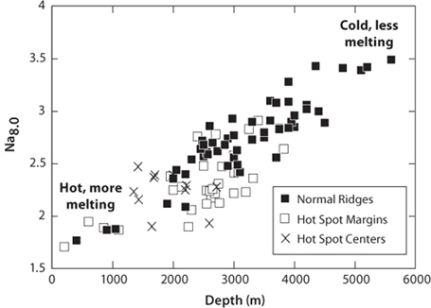

图 11-18：洋壳成分的变化随洋脊轴的区域深度而变化。每个点代表约 100 公里范围内的平均地壳成分。较低的 Na 含量和较浅的深度都是由于地幔温度较高导致地幔熔融程度较大所致。

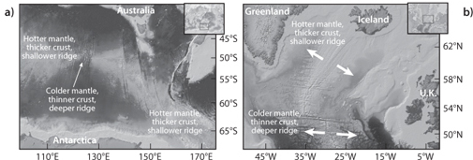

图 11-19： (a) 澳大利亚和南极洲之间的东南印度洋脊地图，该地区称为澳大利亚/南极洲不协调区 (AAD)。澳大利亚和南极洲中间的脊轴线上的浅色较浅，表示脊是由较热的地幔形成的，深色较深，表示地壳较薄，是由较低温度的地幔产生的。AAD 是一个寒冷地区，它将印度和太平洋盆地下方与地幔相关的不同化学省分开 (b) 冰岛地区地图。冰岛是一个地幔柱，据推测其温度是整个海洋脊系统中最高的，因此深度较浅，地壳较厚。冰岛北部和南部的温度似乎都在下降，因此深度更深，地壳更薄。参见彩图[20。](#Plate_20__See_also_figure_11_19) （背景地图来自 GeoMapApp； [www.geomapapp.org](http://www.geomapapp.org) ）

虽然将洋脊的深度与地幔的温度联系起来需要很长的推理过程，但推论却非常简单——洋脊的深度反映了下层地幔的温度结构。洋脊系统的全球地图可以让我们了解下层地幔的温度！最浅的洋脊与洋脊附近的热点有关，这为热点确实很热提供了额外的证据。最明显的例子是冰岛，那里的温度很高，地壳比正常的洋壳厚五倍，导致沿着扩张的洋脊形成了一个岛屿。

从洋脊深度推断出的温度变化为我们提供了有关地幔对流模式的更多信息。与冰岛等热点相关的浅洋脊与来自深层地幔热边界层的地幔柱所形成的热点一致 ([图 11-19b](#fig11_19) )。最深的洋脊一般出现在大洋盆地的边缘 — — 例如澳大利亚南部的印度洋和太平洋与赤道大西洋的分界线。澳大利亚-南极不协调带 ([图 11-19a](#fig11_19) ) 是印度洋和太平洋地幔之间的边界，与该地区较低的地幔温度一致。一般而言，洋脊在 5,000-10,000 公里的距离内表现出高低起伏，这必定反映了整体的地幔对流环流，上流区与热点相关，回流与远离热点的洋盆边缘相关。海洋山脊深度的巨大变化证实了山脊在地球表面迁移，并且只是对发生扩散的地幔温度作出反应。

## 概括

海洋的运动和地表地形与地球内部发生的过程密切相关。均衡和板块运动表明地幔必须流动。地幔的高瑞利数表明主动对流是不可避免的。地幔对流是内部热能与地球外部功能之间的重要联系。板块的外部运动引起地幔循环并影响其流动。以地幔柱为代表的其他形式的地幔对流也将物质和能量从地核和地幔输送到地表，并影响洋脊的深度和板块边界的详细位置。地幔柱在远离俯冲带的地方最为丰富，这表明地幔的不同对流模式之间存在反馈。地幔对流将地核/地幔边界的热边界与地幔和地表之间的冷边界联系起来。地球早期历史中内部改造产生的地核-地幔和地幔-板块连接交换和传递能量，使地球保持运动。我们将从后面的章节中了解固体地球和地核的不断循环如何成为地球宜居性的一个关键方面。

## 补充阅读

Goeffrey F. Davies。2001。 《地质学家的地幔对流》。纽约：剑桥大学出版社。

Gerald Schubert、Donald L. Turcotte 和 Peter Olson。2001 年。《地球和行星中的地幔对流》 ，第 2 卷。剑桥：剑桥大学出版社。

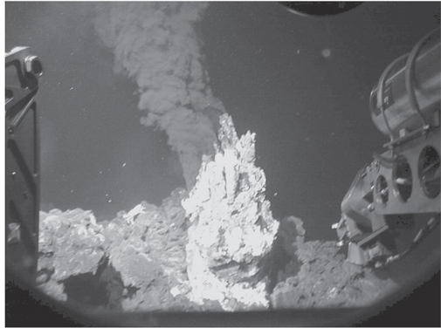

图 12-0：东太平洋海隆冒黑烟的烟囱图片。富含矿物质的流体在地壳深处清澈透明，遇到海水后会沉淀硫化物和氧化物，形成“烟雾”，但这不是碳！流体的出口温度高达 400°C。见彩图[23。](#Plate_23__See_also_figure_12_0) （照片由 KH Rubin 友情提供）

第十二章

链接图层

# 固体地球、液态海洋和气态大气

板块构造的物理描述只是了解其对地球重要性的开始。在此过程中发生的化学循环，即板块构造地球化学循环，是地球宜居性的核心。它是海水稳态成分的重要控制因素，产生了海洋和大陆地壳，将生命所需的元素转移到地球表面，并降低地幔的粘度以允许主动对流。

这一循环始于洋脊，岩浆从地幔转移到洋壳。在扩散中心，岩浆的温度为 1,200°C，与海洋温度相差几摄氏度。流经地壳裂缝的海水被强烈加热，导致强烈的热液活动，表现为黑烟区、可达到十层楼高的高温烟囱和高达 400°C 的喷出液体。这些反应性液体改变了洋壳的火成岩，形成了含有 H 2 O 和 CO 2的新矿物 作为固体成分。这些矿物质随着板块的老化而持续存在，而固体地壳的主体成分从基本没有 H 2 O 开始，最终 H 2 O 含量约为 2% 并含有大量 CO 2。随着海水改变岩石的成分，海洋的成分因与岩石的交换而改变。从热液喷口流出的液体的成分与海水本身非常不同，它们以保持海洋稳定成分的方式平衡了河水的输入。

随着板块在海底移动，各种沉积物不断积累，形成了一个复杂的夹层结构，其中富含水和其他元素，而这些元素最初并不存在于海脊中。随着板块俯冲，这些物质经历了矿物学变化过程，称为变质，释放出与矿物结合的 H 2 O 和 CO 2 。释放的水降低了板块和板块上方的地幔楔的熔化温度，产生了湿岩浆，这些岩浆上升成为含水的爆炸性岩浆，在汇聚边缘形成火山。汇聚边缘的含水岩浆在冷却后分化为富含二氧化硅、Mg 和 Fe 含量低的成分，形成了低密度材料，这些材料被添加到大陆中，使大陆地壳漂浮在海平面以上。板块中剩余的物质被回收到地幔中，在那里它有助于形成具有异质挥发性和微量元素成分的地幔。CO 2的回收 汇聚边缘的循环导致地球长期气候稳定。H 2 O 的循环维持海洋的稳定体积并降低地幔的粘度，从而增强对流。进一步转移到地表的是地幔柱的火山活动，这些火山活动可能起源于地核/地幔边界。固体地球地球化学循环将地幔、洋脊、海洋、汇聚边缘的火山活动、大陆地壳的形成、地幔对流和长期气候稳定性联系起来。固体地球的循环及其与地表储层的相互作用对于地球的长期宜居性至关重要。

## 介绍

板块构造的基本结构是板块在洋脊处由地幔熔化形成，板块在地表上移动，并在俯冲带返回地幔。通过这一过程，板块构造将物质从内部循环到地表，然后再循环回来，形成固体地球的宏大循环。然而，这一过程只是地球内外层（包括地幔、地壳、海洋、大气、生命，甚至地核）之间交换、循环和反馈的综合系统的物理框架。我们将这一整个过程称为板块构造地球化学循环（[图 12-1](#fig12_1) ），它不仅仅是岩石在板块间的物理再循环。它是行星宜居性的一个重要方面，它维持了地球历史上的气候稳定性，使海水量和成分接近稳定状态，并允许大陆地壳的形成和持续存在，而陆地上的生命有机会在那里繁衍生息。这一循环还为没有阳光的深海提供了生态系统，我们将了解到，这对于早期生命的起源和维持可能至关重要。本章的目的是了解板块构造所涉及的总体化学交换，以及导致地球储层远离平衡的稳态特征的过程。这一目标要求详细探索板块在扩张中心和汇聚边缘的形成和破坏过程。在本章中，我们将从板块在洋脊的形成及其与海洋的相互作用、板块在海底的运输，以及板块在汇聚边缘返回地幔时发生的复杂过程来探索这一循环，弧火山活动在此形成大陆并向大气释放挥发物。这些过程将地幔对流和板块构造与海洋和大气联系起来。

## 全球海洋山脊系统

在板块构造的早期介绍中，海脊被画成地图上的一条线，并带有变换偏移。对海脊的研究表明，它是一个从地幔延伸到微生物的动态系统，连接着地幔、地壳、海洋和生命。与海脊相关的化学通量为生命创造了新的环境，当地壳再循环时，在汇聚边缘允许数千公里外的火山活动，并有助于海水的稳定化学成分。所有这些都对全球宜居性具有重要意义。地球是否适合大陆上的高级生命取决于海脊系统的隐蔽运作，几十年前，它还隐藏在人们的视线之外，甚至连专家都几乎不知道它的存在。

简单的体积考虑表明，地球上的大多数火山活动都发生在洋脊。从地幔输送到洋脊的新岩浆量可以通过地壳厚度（6 公里）乘以平均扩张速率（约 5 厘米/年）乘以洋脊长度（约 70,000 公里）来估算。这个数量大约是每年 21 立方公里。对汇聚边缘火山的计算得出的估计值为每年约 2-3 立方公里，仅为其十分之一。对板块内火山活动的估计得出的数字与汇聚边缘的数字相似。因此，洋脊火山占地球火山活动总量的 80%。

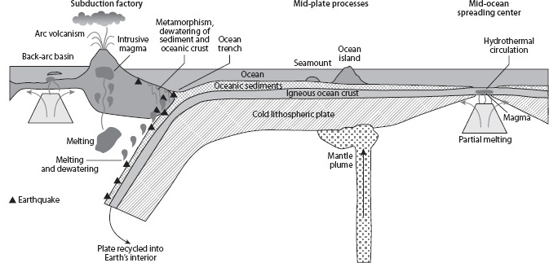

图 12-1：本章讨论的板块构造地球化学循环的卡通图。地幔上涌在洋脊处形成地壳，并推动热液循环。热液活动改变了海水化学性质，并在地壳中形成了含水矿物。沉积物随着地壳的老化而积累。地壳也可能受到热点的影响。复杂的物质包被俯冲。地壳的变质释放出水，导致熔融并形成岛弧，最终形成大陆地壳。板块返回深层地幔，形成地幔不均匀性，随后被火山活动所采样。参见彩图[19](#Plate_19__See_also_figure_12_1) 。

二十世纪最后几十年对海底的仔细测绘逐渐揭示出，洋脊火山并非人们一提起“火山”就想到的对称锥体，而是岩浆上升以填补板块分离所造成的裂缝的长线状特征。洋脊也被抵消火山裂缝的转换断层“分割”，因此洋脊火山不是以火山名称来称呼，而是以分段名称来称呼，通常与其边界转换断层有关。

洋脊火山的详细形态取决于扩张速度。东太平洋海隆（[图 12-2](#fig12_2) ）的扩张速度很快（>10 厘米/年），火山会变得又长又窄，距离海底也不太高。富士山这样的火山可能是直径约 20 公里、高出周围环境 3,000 米的圆形地貌，而东太平洋海隆火山则可能有 100 公里长、2-3 公里宽，地势只有几百米。它们的形状可以从以下事实中理解：在快速扩张的速度下，炽热的地幔上升到非常靠近地表的位置，岩浆会沿着扩张中心的裂缝渗出，形成一个长长的线状地貌——杰夫·福克斯 (Jeff Fox) 称之为“永不愈合的伤口”。扩张速度为 10 厘米/年时，地壳就像地质赛车一样，每百万年移动 100 公里。由于火山只有几公里宽，古老的熔岩迅速扩散，所以没有机会形成高的海底锥。

在缓慢扩张的洋脊（< 4 厘米/年）处，扩张中心仍然是一个长裂缝，但热地幔上涌的速度足够慢，以至于最高温度被挡在了外面。靠近扩张轴的岩石圈和洋脊与较老的岩石圈相邻的转换断层处迅速增厚。浅岩浆室要么是短暂的，要么根本不存在。岩石圈形成一种冷帐篷，导致更深的断层，也导致地幔衍生的岩浆沿着洋脊轴聚集（见图[12-3](#fig12_3) ）。深断层导致明显的裂谷，而集中的岩浆作用导致洋脊沿线的深度变化很大 — 朝向分段中心变浅，朝向转换断层变深。

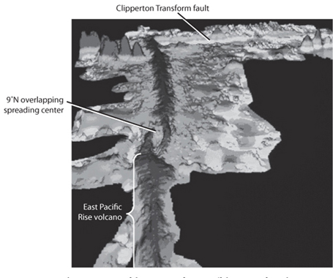

图 12-2：南美洲沿岸东太平洋海隆从西凯罗斯转换带以南到克利珀顿转换带以北的海底水深图。请注意，在 9°N 附近还有一个重叠的扩张中心，这是一个比转换断层更小的山脊偏移，两个山脊火山在此重叠。为了帮助直观地了解地形，海底水深图（水深测量学是指海底地形）通常以不同的深度表示不同的色调。当然，这些色调并不是实际海底的颜色，而只是一种视觉辅助手段。偏移之间的长线状特征是快速扩张率（>8 厘米/年）的洋脊火山的典型形态。该图的垂直比例尺约为 200 公里。横轴上的总深度变化只有几百米。参见彩图[21](#Plate_21__See_also_figure_12_2) 。 （图片由罗德岛大学的 Stacey Tighe 提供）

### 扩散中心的热液循环

山脊火山与陆地上的火山也不同，因为它们都被 2-3 公里厚的海洋覆盖。这使得山脊成为接近 0°C 的冷海水和 1,200°C 的地幔岩浆之间的界面。火山喷发和扩散产生的断层为流体穿过地壳创造了通道，并与熔融的岩浆和非常热的岩石紧密接触。这种相互作用产生了剧烈的热液系统，其中的化学交换会改变海水成分和海洋地壳的成分。

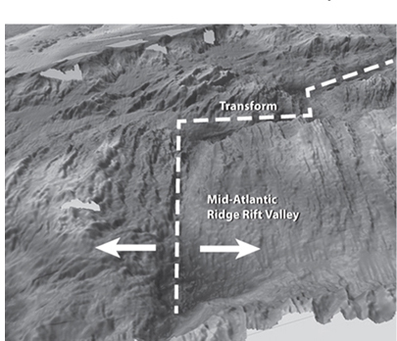

图 12-3：北大西洋中脊部分区域的水深图，向北看。该地区位于北纬 36° 附近，被称为 FAMOUS（法国美国海底研究）区域。该部分长约 55 公里，以北和南的变换偏移为界。请注意，扩张轴位于具有陡峭壁的裂谷内。水深变化的幅度远大于快速扩张的山脊，裂谷比包围它的裂谷山脉的壁深 1,000 米。灰度与[图 12-2非常不同](#fig12_2)，因为起伏程度大约是其五倍。参见彩图[22](#Plate_22__See_also_figure_12_3) 。 （图片由巴黎 Institut de Physique du Globe 的 Javier Escartin 提供，使用的数据来自 Cannat 等人， Earth Planet. Sci. Lett. 173 (2001):257–69 和 Escartin 等人， J. Geophys. Res. 106 (2001):21,719–35）

山脊热液系统的活力让大多数海洋地质学家措手不及。使用潜水器探索东太平洋海隆的北部，发现山脊顶部冒出滚滚黑烟（见卷首插图）。到达冒烟的“烟囱”后，机械臂将温度传感器伸入流体中，传感器超出范围，然后似乎失灵了。返回地面后发现温度传感器已经熔化！当终于能够测量黑烟口的温度时，发现温度高达 400°C——远高于地球表面 100°C 的沸水。

这么高的温度怎么可能实现？关键在于压力对沸点的影响。如果我们在高海拔地区露营，压力较低，因此水的沸点较低，烹饪时间较长。压力较高时，情况正好相反——沸点上升。这从[图 4-3中的 H](#fig4_3) 2 O压力-温度相图中可以看出。水的重量使压力随深度而大大增加，因此水可以被加热到更高的温度后才会沸腾。从地幔上升起的熔融岩浆温度为 1,200°C，将海水一直加热到沸点。因此，海洋的高压并非是抑制热液活动的冷毯，而是允许比陆地上更高的温度和更剧烈的活动。

热盐水的化学性质非常活泼。来自地幔的岩浆几乎不含水，岩石和热海水之间存在不平衡。随后的化学反应导致岩石和水的成分都发生变化。最初由辉石、斜长石和橄榄石等矿物组成的岩石发生反应，形成含水矿物，如绿泥石、角闪石和绿帘石，下文将进一步讨论。水同时改变其成分，几乎失去了所有的镁和一些钠，并溶解了铁、锰、铜、锌、铅和其他金属，因为其氧化硫酸盐转化为还原硫化物。在高温下，这种含矿物质溶液的密度会降低，它会变得浮力十足，并湍急地上升到表面。当它上升时，它会沿着地壳中的脉状沉积硫化物矿物，然后以高速从地表喷口流出。在这里，它与温度仅为几摄氏度的深海水接触。还原性和酸性热液的快速冷却导致溶解在流体中的金属沉淀，形成了引人注目的“黑烟”，并导致从海底升起的烟囱的形成。

虽然对洋脊热液系统的研究尚处于起步阶段，但对其类型和分布的某些概括正在出现。洋脊热液系统与岩浆作用和断层有关。在快速扩散的速度下，洋壳中存在一个位于地表以下 2-3 公里的浅层岩浆室。岩浆室上方是浅层断层，作为流体运动的通道。海水穿透裂缝，被底层岩浆热量加热，浮力将其强力向上推到地表。热液系统是一个活跃的对流系统，由底部热反差很大的浅层驱动。对流是通过裂缝和多孔岩石中的水流，而不是岩石本身的对流。流体的瑞利数非常高，因为水的粘度低，温度反差大。由于扩散速度快，岩浆供应量大，频繁的喷发会重置热液系统。热液活动表现为快速变化的小群“黑烟囱”聚集，沿着山脊段分布颇为广泛（[图 12-4](#fig12_4) ，右图）。

在缓慢扩张的山脊，岩浆供应较少，岩石圈较厚，断层较深（见图[12-4](#fig12_4) ，左图）。浅岩浆房（如果存在）是间歇性的。断层的位置和它们提供的热源的通道是控制热液系统位置的重要因素。这些构造对比影响着热液系统并创造了各种各样的热液环境。当水沿着断层渗透得更深时，热量是从大量的热岩而不是岩浆房的边界层中提取的。这会导致大型系统可能与活火山区分离并持续相对较长的时间。在岩浆接近地表形成浅岩浆系统的时期（通常是在山脊段的中心），形成的系统更类似于快速扩张的山脊。缓慢扩张的山脊也可能存在一种非常不同的热液系统，这种系统的温度较低，当热地幔橄榄岩被断层抬升到接近地表时，就会产生这种系统，并会因与海水的相互作用而发生变化。这种系统可以释放还原性气体，如 CH 4和 H 2 ，我们将会看到，这些气体可能对生命的起源很重要。

热液系统的影响并不仅限于海底。热液喷口上升的羽流含有活性粒子，这些粒子上升到洋脊上方，直到达到水柱中的中性浮力水平，类似于来自公用事业烟囱的羽流的行为。这些羽流在深海中广泛传播。这从同位素3 He 的分布研究中可以看出。3 He 存在于洋脊玄武岩释放的气体中，并被纳入热液羽流中，但随着海水扩散到大气中并最终进入太空，它会逐渐从海水中流失。由于3 He 仅在核合成过程中产生，而不是放射性衰变的结果，并且所有旧氦都已从大气顶部逸出，因此海洋中没有天然的 3 He 。这使得3 He 成为海洋中热液数量和范围的可靠示踪剂。可以通过观察溶解在水中的3 He的分布来绘制羽流的踪迹。[图 12-5](#fig12_5)显示东太平洋海隆的3 He 柱延伸至太平洋对面很远的地方。

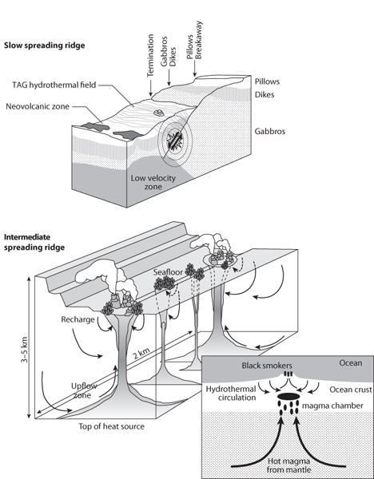

图 12-4：卡通画展示了快速和慢速扩张海脊处的热液流动。在中速和快速扩张海脊处（下图），浅岩浆室很常见，热液循环位于岩浆室上方海脊中心附近，由浅断层支撑。（图片由 D. Kelly 和 J. Delaney 提供）在慢速扩张海脊处（上图），例如大西洋中脊 20°N 附近的 TAG 区域，岩浆库通常不存在，热液循环通常与略微偏离轴线的深断层有关。

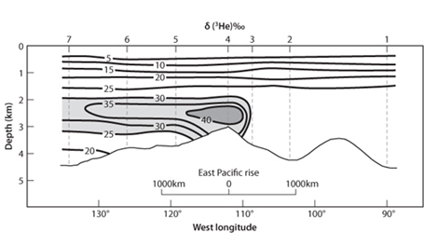

图 12-5：太平洋水域3 He分布图。 3 He 浓度较高的广泛羽状物显示了东太平洋海隆的热液分布范围横跨太平洋盆地。（图片改编自 J. Lupton 和 H. Craig， 《科学》 ，1981 年第 214 卷，第 4516 期，第 13-18 页）

深海热液喷口系统最令人惊奇的方面是发现了热液喷口周围繁茂多样的动物生态系统。人们认为丰富的生命需要阳光，而深海大部分地区的生物生产力非常有限，只能依靠从表面落下的有机物质生存。一些早期的照片显示，在水面以下 2 公里处存在着类似蛤蜊和贻贝的生物。蛤蜊和贻贝通常在潮汐环境中发现！虽然许多动物与我们熟悉的动物外表相似，但大多数都是独特的新物种。有些动物与陆地上发现的任何物种都不同。最色彩斑斓的是高大的白色管虫，它们的顶部是鲜红色的，可以快速地从白色茎部伸展和缩回（[图 12-6](#fig12_6) ）。热液喷口附近的生命密度令人震惊。深海热泉群落生活在地球上最贫瘠的环境中，与孕育生命的太阳隔绝，其生命密度可以与热带雨林一样丰富，尽管其面积当然要小得多。

这些群落的食物链基础是硫氧化细菌。热液中的硫化物与氧化海水不平衡，再加上高温，为硫氧化细菌的繁衍提供了条件。这些细菌构成了喷口生态系统食物网的基础，它们与喷口附近海底的许多动物形成了共生关系。一些细菌被发现在高于 100°C 的温度下茁壮成长，这在以前被认为是不可能的。这些生态系统非常强大，能够很好地适应陆地上有毒且不适合居住的环境。陆地上的生物将太阳视为其营养和健康的最终来源。如果喷口处进化出了智慧生命，那么太阳将是一个次要而遥远的推论，而它们的养育和毁灭之神将是控制其生命周期各个方面的活跃火山活动。扩散板块的简单事实创造了一个从地幔到微生物的连接系统，其中生命由从地幔到外部的能量和质量的垂直运动维持。

在热液喷口发现生命的革命性之处在于，食物链的底层是由行星内部的火山能量而不是太阳能量支撑的。这一发现极大地拓展了人们对其他行星上生命潜在栖息地的认识。即使远离恒星，或者在完全没有星光的情况下，生命也是有可能存在的。

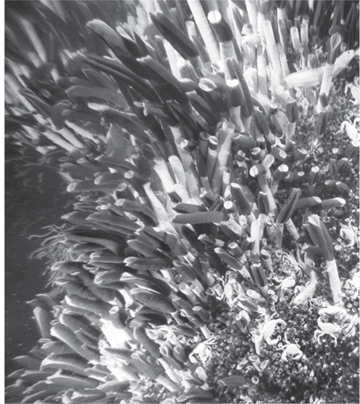

图 12-6：东太平洋海隆中与[图 12-2](#fig12_2)相同的热液喷口周围的喷口群落图片。有些动物与潮汐区的动物外表相似。其他动物，如细长的“管虫”，则具有独特的外观。所有这些动物的新陈代谢都与表面生物截然不同，取决于与喷口流体支持的硫氧化细菌的共生关系。另见彩图[24。](#Plate_24__See_also_figure_12_6) （照片由 Cindy Lee Van Dover 友情提供）

## 海洋山脊与宜居性

虽然洋脊显然是板块构造的核心，并支撑着它们自己独特的生物圈，但它们是否也是宜居性的核心？是的，洋壳形成、运输和循环过程中的化学过程是宜居地球不可或缺的方面。它们的形成和循环的四个方面尤为重要，仅从板块运动的构造方面来看，没有一个方面是显而易见的：

(1) 洋脊的地球化学过程维持着海洋的化学成分；

(2) 山脊储存并运输水和其他元素到俯冲带，从而使得那里的火山活动和大陆生长得以发生；

（3）山脊在水和碳循环中发挥着重要作用，为地球提供了长期的气候稳定性（[第 9 章讨论](#CHAPTER_9)）；

（4）山脊可能在地球生命的起源中扮演了重要的角色，并对银河系其他地区生命的生存具有影响（[第 13 章讨论](#CHAPTER_13)）。

### 海水成分之谜

从板块构造前的角度看，海洋质量平衡似乎相当简单：海洋从河水和风吹来的尘埃中接收输入，并从孤立海域中盐分的蒸发和沉积物沉积到海底产生输出。蒸发的水上升形成雨水，非常纯净。它首先通过与大气中的气体和尘埃发生反应来收集一些元素。然后，当它下雨并流过大陆的岩石时，它会风化岩石并溶解其中的一些矿物成分，因此当它返回海洋时，它的矿物质含量要高得多。[表 12-1](#Table_12_1Compositions_of_Earth)比较了海水、雨水、河水和热液的成分。虽然河水的矿物质含量远低于海水，但它所含的各种元素的数量远远高于纯雨水。海水中许多元素的浓度很高，但远低于大盐湖等饱和溶液。

表 12-1  
地球水的成分（浓度单位为百万分之一）

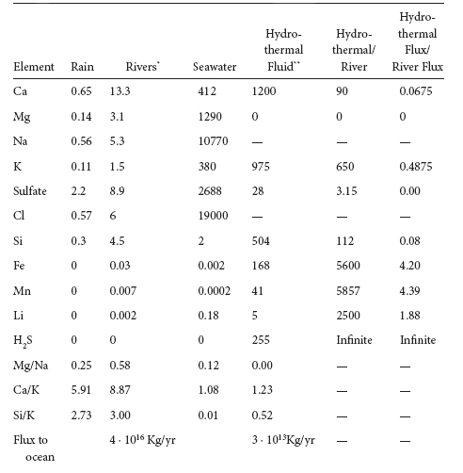

\* R. Chester， 《海洋地球化学》 （牛津：Blackwell Science，2000 年）；以及 H. Elderfield 和 A. Schultz， 《地球行星科学年鉴》 24（1996 年）：191-224。

\*\* Elderfield 和 Schultz (1996)；热液的成分范围相当广泛。热液中的 Na 和 Cl 与海水相似。

在这个简单的事件版本中，纯净水通过蒸发从海洋中被带走，而更多富含矿物质的河水以相等的量被添加到海洋中。因此，水循环导致越来越多的化学物质被添加到海洋中，海水中的矿物质含量应该随着时间的推移而稳步增加。河水和海水中的元素比例相同。这有点像有一盆水，你站在浴缸里蒸馏水来洗澡。你用来洗澡的蒸馏水总是干净的。起初，浴缸里的水是干净的，但随着你一次又一次的淋浴，污垢和肥皂会逐渐积聚在里面，最终浴缸里的水会富含肥皂和盐，以至于变得饱和。

然而，海洋的矿物质含量并不丰富，也没有被盐和其他矿物质饱和。饱和矿物质的水，例如犹他州的大盐湖，其元素浓度比海水高得多。事实上，海水中的钠含量非常少，河流只需 4700 万年就能补充全部的钠。（这实际上是一些地质学家用来计算地球年龄的早期方法之一。）海水以某种方式保持在远低于饱和度的稳定状态。此外，海水中许多元素的比例与流入海洋的河水大不相同（见表[12-1](#Table_12_1Compositions_of_Earth) ）。这需要活跃的汇，它们以与元素添加速度相同的速度去除元素，从而产生动力学平衡或稳态不平衡，这种平衡在地球历史上的有限范围内得以维持。低于饱和度的海水的稳态组成需要源和汇之间的平衡。

水循环也不会使放射性同位素比分异。如果海洋的所有输入都来自大陆，那么海水中的放射性同位素比应该与被河流风化的大陆地壳具有相同的放射性同位素比。海水中最丰富的此类元素是我们的老朋友87 Sr/ 86 Sr。大陆地壳的平均87 Sr/ 86 Sr 比 >0.712，而海水的比值要低得多，接近 0.709。Sr 同位素证据表明，大陆不可能是加入海洋的物质的唯一来源。海水需要一些其他过程来同时贡献来源和汇！

其中一个汇是海洋生物。具有硅质壳的生物会去除硅，具有碳酸盐壳的生物会去除钙，导致剩余水中的硅/钾和钙/钾比值较低。但为什么海水的镁/钾比值也较低呢？而且生命不会对放射性同位素比值进行分馏，也无法解释锶同位素数据。

平衡海水成分的神秘过程是洋脊热液循环。海水在穿过炽热的岩石时遇到的不平衡导致一些新矿物的形成，一些元素从海水中被去除，而另一些元素被添加。经过修改的溶液，即热液喷口流体，随后遇到海洋。一些元素被添加到海洋中，一些元素立即沉淀在烟囱中，一些元素产生反应性粒子，从水柱中清除其他元素并将其去除到沉积物中。穿过地壳的水循环带走了河流输入的相当一部分 Na，并从循环的海水中定量去除了 Mg（请注意热液中 Mg 的浓度为零），导致海水的 Mg/Na 比（~0.1）低于河水（~0.6）。洋壳和喷口流体的87 Sr/ 86 Sr 成分约为 0.703。该流体中的 Sr 与大陆来源的 Sr（0.712）混合导致海水的中间 Sr 同位素组成（0.709）。

虽然每个单独的热液喷口都很小，但包括海脊沿线数千个喷口在内的整个热液系统却很大。高温水流在数千万年内完全处理完整个海洋的体积。轴外的低温水流范围要大得多，只需几十万年即可处理完整个海洋的体积。然而，与河水相比，这两种通量都很小，河水每 30,000-40,000 年供应一次海洋体积。既然河流的体积要大得多，热液通量怎么会如此重要？答案在于高温喷口流体中某些元素的浓度非常高，如[表 12-1所示](#Table_12_1Compositions_of_Earth)。有些元素的浓度比河水高出一千倍或更多，而且对于许多元素而言，热液通量与全球河流通量一样大或更大。

喷口流体中浓度极高的两种元素是 Fe 和 Mn，但这两种元素在海水中的浓度却几乎为零。这是怎么回事？我们将在[第 17 章中详细讨论](#CHAPTER_17)，当 Fe 和 Mn 的价态为 2+ 时，它们极易溶于水，而且它们很容易溶解在热的、酸性的、还原性的热液中。当这些元素遇到碱性和氧化的海水时，它们会被氧化成 3+ 形式，并立即沉淀在喷口烟囱上方的热液羽流中。这些沉淀颗粒具有非常活泼的表面，会从水中吸收许多其他金属，然后作为沉积物落到海底。热液是一个很大的来源，然后会产生很大的沉降。沉降包括海洋中的其他金属，因为来自这些烟囱的羽流会扩散到广阔的海洋中，并且这些颗粒会遇到大量的海水。这些柱状物对海洋的处理时间为4,000 至 8,000 年，是热液系统与更大的海洋相互作用的重要手段。

板块构造的显著特点之一是，火山活动的地球化学后果在维持海水成分方面起着关键作用，而海水成分是地球宜居性的核心方面。

### 元素向俯冲带迁移

在洋脊下方上升并融化的地幔含水量极低，而构成洋脊地壳的熔岩（洋中脊玄武岩，简称 MORB）是由斜长石、橄榄石和辉石等不含任何水的矿物组成的。地幔中的任何其他挥发性物质也在熔融过程中从地幔中除去，并在岩浆凝固时通过脱气从岩浆中除去。新板块形成时基本上是无水的，不含挥发性物质。

热液与海水的相互作用改变了板块的成分。在高温和低温下与海水的相互作用会“改变”岩石，将原始的干燥矿物转变为含水矿物，如角闪石和层状硅酸盐。这些矿物类似于云母，摸起来不潮湿，但水是其矿物结构的重要组成部分。例如，角闪石矿物公式 Ca 2 (Mg,Fe) 5 Si 8 O 22 (OH) 2和绿泥石矿物公式 (Mg,Al,Fe) 12 (Si,Al) 8 O 20 (OH) 16中的 OH 基团反映了作为固体矿物一部分的结构水。这些矿物的形成使岩石从闪亮的黑色玄武岩变成了变质岩，根据矿物学的不同，称为绿片岩或角闪岩，其矿物中含有百分之几的水（[表 12-2](#Table_12_2Compositions_of_mantle) ）。随着地壳的老化，尽管温度较低，但与水的相互作用仍在继续，地壳下的地幔有一些水化，橄榄石和斜方辉石被改性为蛇纹石Mg3 ( Si2O5 ) ( OH) 4 。

当地壳穿过洋盆进入俯冲带时，沉积物雨逐渐堆积，通常形成 500-1000 米厚的沉积物，这些沉积物构成了俯冲板块的一部分。沉积物有几个来源 — — 河流和风对大陆的风化、最初来自热液喷口并沉降在水柱中的累积颗粒以及死亡生物的累积。这些沉积物中的大部分矿物含水量甚至高于已改变的洋壳。CO 2也以固体形式锁在碳酸盐矿物中，既通过碳酸盐沉积物的沉积，也通过海洋地壳和地幔脉中碳酸盐的沉淀。[表 12-2](#Table_12_2Compositions_of_mantle)列出了俯冲沉积物的平均成分 GLOSS（全球俯冲沉积物） 。

表 12-2  
地幔、蚀变地幔、洋壳、蚀变洋壳和全球俯冲沉积物的成分

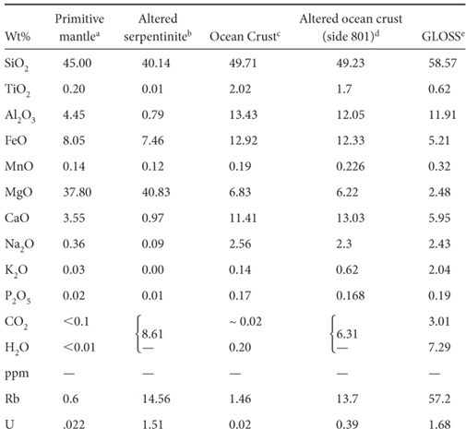

a平均原始地幔的化学成分（W. McDonough 和 S. Sun（化学地质学120（1995）223-253）。

b平均蚀变蛇纹岩（方辉橄榄岩平均 (OM94) K. Hanghoj 等人，J. Petrol. 51 (2010) 201–227）。

c平均海洋地壳（Gale、Langmuir 和 Dalton，正在印刷）。

d蚀变的海洋地壳（SUPER，K. Kelley 和 T. Plank， Geochem. Geophys. Geosys. 4(6) (2003) 8910）。

e GLOSS（全球俯冲沉积物成分（T. Plank 和 C. Langmuir，化学地质学145（1998）325-394）。

请注意变质材料和沉积物的挥发性物质含量非常高。

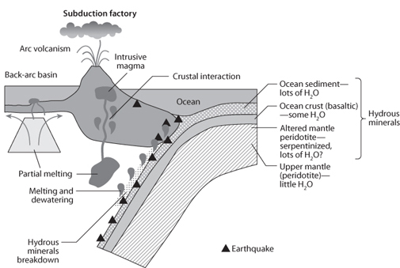

图 12-7：板块成分变化导致富含挥发物的物质进入俯冲带的示意图。

挥发物并不是通过蚀变和沉积物堆积而加入板块的唯一物质。许多元素，如铀、铷、钡、钾和硼，都被含水矿物吸收（见表[12-2](#Table_12_2Compositions_of_mantle) ）。铅、铜和锌等元素则在热液沉积形成的硫化物中积累。与氧化海水的反应也会改变地壳的氧化状态，使大部分 Fe 2+转化为 Fe 3+ 。

这整套物质——蚀变地幔、蚀变玄武岩和沉积物——随后在俯冲带向下移动到地幔中（见图[12-7 ）。由于与地表储层发生各种相互作用，下降的板块与数千万年前从扩张中心喷涌而出的缺水和](#fig12_7)二氧化碳的岩浆截然不同。与海水的相互作用改变了地壳的成分，增加了挥发性物质和其他元素。大陆侵蚀、生物成因积累和热液喷口颗粒的沉积在地壳上方形成了丰富多样的沉积物包。板块运动将这种多样化的组合输送到俯冲带，形成了从地表到地幔的通量。正如我们将在下一节中看到的那样，正是这种通量使得汇聚边缘的火山活动得以发生，形成了异质地幔，并导致了大陆地壳的形成。

## 汇聚边缘的地球化学处理

板块构造的运动学描述将向下移动的板块与地震定义的贝尼奥夫带联系起来。贝尼奥夫带上方以惊人的规律性排列着一系列锥形火山，例如太平洋“火环”。当它们建在海底时，其高耸程度几乎不高于海平面。当火山建在墨西哥中部高原或安第斯山脉高原上时，厚厚的地壳使基准面达到 2,000-3,000 米，火山高度可达 5,500 米或更高，形成世界上最高的山峰。在板块构造出现数百年前，人们就已经知道大多数火山的存在。板块构造表明它们与俯冲带有着普遍的关系。更仔细地检查地震的具体位置，可以发现下沉板块具有显著的规律性——当将火山的位置与下方的地震活动进行比较时，发现大多数火山都发生在贝尼奥夫带上方约 110 公里处。俯冲和火山活动具有系统性联系（[图 12-8](#fig12_8) ）。

### 汇聚边缘融化和火山作用的原因

在试图理解俯冲为何会导致火山活动时，存在一个难题。在洋脊处，热物质的减压会导致熔化。相反，在俯冲带，冷板块正在下降，导致地幔楔中的地幔主要向下流动，如图[11-9所示](#fig11_9)。冷物质的下涌与洋脊处的热上涌相反，使地幔越来越难以熔化。在俯冲带，为什么熔化没有受到抑制？

汇聚边缘熔化的关键在于水。有几条证据表明，汇聚边缘的岩浆与海脊的岩浆不同，富含水。

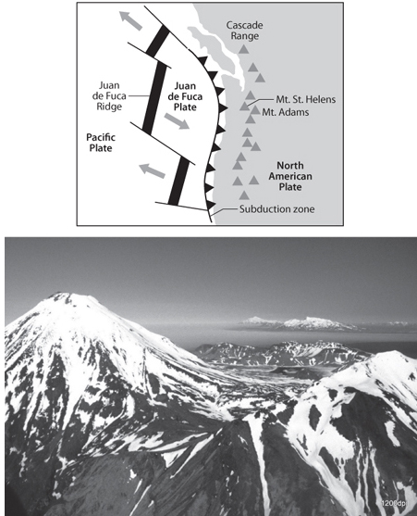

图 12-8：顶部：胡安德富卡板块和喀斯喀特火山的地图，显示了它们的线性排列和与下沉板块的关系。底部：阿留申火山前线的航拍照片。卡纳加山位于前景中。莫菲特山位于中间距离，大锡特金山位于更远的地方。（照片由阿拉斯加地质和地球物理调查部门和阿拉斯加火山观测站的克里斯·奈提供）

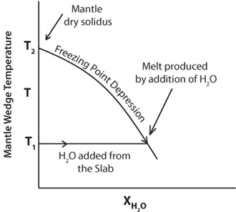

图 12-9：温度与水浓度图，说明水如何影响地幔橄榄岩和俯冲玄武岩及沉积物的熔化温度。T 2是干橄榄岩的熔点。凝固点降低效应取决于岩浆中溶解的水量，这对压力敏感。低压岩浆不能含有大量水，因此水对熔化没有影响。在较高压力下，岩浆可以溶解 20% 或更多的水，导致熔化温度大幅下降，如湿熔温度T 1所示。

• 对保存了初始挥发性成分的晶体中岩浆小包裹体的分析表明，其中含有 5% 或更多的水（以及高浓度的二氧化碳） 。

• 火山经常发生爆炸，溶解的水转化为气体是此类爆炸性喷发的主要原因。

• 含水条件下的分化会导致硅质岩浆（安山岩、流纹岩、花岗岩）含量更高，这可以解释为什么在汇聚边缘火山中此类岩浆占主导地位。

高水含量是熔融如何在汇聚边缘发生的关键（[图 12-9](#fig12_9) ）。地幔橄榄岩的熔融实验表明，水是降低凝固点的极其有效的因素（见[第 7 章](#CHAPTER_7)）。凝固点下降的程度与液态岩浆中溶解的水量成正比。如果加入过多的水，只会产生流体或气体，而不会进一步降低熔化温度。因为水蒸气的压缩性很高，所以最大水含量（水在岩浆中的“溶解度”）会随着压力的增加而大大增加。在一个大气压下，几乎没有水可以溶解在岩浆中；但在地幔楔（地表以下 30-90 公里）10-30kb 的压力下，多达 20% 的水可以进入岩浆，使熔化温度降低数百度。水含量的巨大差异导致发散边缘和汇聚边缘的熔融通过不同的机制发生。虽然山脊处的熔融是由于热地幔的减压而引起的，但是汇聚边缘的熔融是由于水的加入导致的凝固点下降，导致熔融温度降低，从而引起熔剂熔融。

要发生熔剂熔融，水必须以某种方式输送到汇聚边缘火山下方的地幔中。明显的来源是下沉板块的富含挥发物的地壳。在地表附近形成的富水矿物在高压和高温下并不稳定。它们经历矿物转变，形成新的结构和含水量较低的矿物，从而将多余的水以流体的形式释放出来。整个过程称为变质作用。变质作用是岩石在温度和压力变化下的固态转变。随着压力和温度的升高，变质反应通常涉及岩石的逐渐脱水和脱碳，并向周围环境中释放 H 2 O 和 CO 2 。在俯冲过程中，在洋脊处形成的含水相（如角闪石和绿泥石）通过一系列反应转变为无水辉石和石榴石组合，形成致密的岩石榴辉岩，这有助于将板块拖入地幔（见图[11-11](#fig11_11) ）。碳酸盐矿物也变得不稳定，高压和高温导致碳酸盐和硅酸盐发生反应，释放出二氧化碳气体。例如，

CaCO 3 + MgSiO 3 + SiO 2 = CaMgSi 2 O 6 + CO 2

正如我们在[第 9 章中了解到的](#CHAPTER_9)，这种脱碳反应是长期维持地球稳定气候的重要途径之一。

在有水的情况下，海洋地壳的玄武岩和沉积物的熔化温度远低于地幔橄榄岩的熔化温度（~800°C，而不是深度 100 公里的无水地幔橄榄岩的固相线~1,500°C）。由于在有水的情况下熔化温度较低，板块的部分也可能在俯冲过程中熔化。板块温度在与地幔楔接触的地方最高。由于沉积物是最上层的板块层，因此沉积物最有可能熔化。地球化学证据表明，这种熔化通常发生在沉积物中。熔化也可能发生在海洋地壳中，这取决于俯冲的详细热环境。例如，非常缓慢的俯冲速度使板块在下降时有更多时间升温，从而使板块熔化的可能性更大。在古代地球上，当楔中的地幔温度高得多时，板块熔化是不可避免的。板块熔体中H2O和 CO2的浓度较高，这是挥发性物质输送的另一种机制。

在板块顶部相对较低的温度下形成的板块中的流体和熔体比地幔密度小得多，会上升到地幔楔中。这个深度的地幔楔具有反向温度梯度——楔“核心”的温度比老板块高得多（见图[11-9](#fig11_9) ）。虽然紧邻冷板块的地幔太冷而无法熔化，但一旦水上升到足够高的高度，它就会进入更热的地幔区域，在那里增加的水会降低熔化温度，足以导致地幔熔融发生（[图 12-9](#fig12_9) ）。人类通常将熔化与温度升高联系在一起，而洋脊下的地幔通过降低压力来熔化，而在汇聚边缘的熔体则通过第三种机制形成——熔剂熔融，其中熔化温度因添加另一种化学成分而降低。我们利用同样的原理来确保冬季道路的驾驶安全。即使温度低于纯水的冰点，在道路上撒盐也会降低冰的融化温度。在汇聚边缘，板块中 CO 2和 H 2 O 的迁移会降低地幔的融化温度，从而产生富含挥发物的岩浆，这些岩浆上升到地表，形成爆炸性的弧形火山。

高浓度的水也解释了发散边缘和汇聚边缘喷发行为之间的一些主要差异。洋脊玄武岩不会爆发性喷发，大多数岩流都很小，在海底移动缓慢。相比之下，大陆火山则以爆发性喷发而闻名。许多大陆火山的顶部由大火山口组成，这些火山口是火山顶部爆炸性移除后留下的痕迹。1980 年 5 月圣海伦斯火山爆发时，此类喷发变得众所周知（[图 12-10](#fig12_10) ）。水在岩浆中的溶解度解释了这种行为的大部分对比。只要压力很高，汇聚边缘岩浆的高水含量就可以全部溶解在岩浆中。但是随着压力下降，溶解度降低，一些水会以蒸汽的形式逸出。这种蒸汽在岩浆中形成气泡，从而导致压力极度增加，充满岩浆的火山有点像失控的压力锅或一瓶充气过多的香槟酒。如果地震使火山表面出现裂缝，或者压力增加到足以使火山表面附近的岩石无法再承受压力，火山就会发生灾难性的爆发。由于其含水量高（最终来自俯冲板块），汇聚边缘火山容易爆发，而海脊火山则不会。挥发物的这种差异溶解度也导致汇聚边缘火山的气体流动，这对大气成分和气候稳定性至关重要。

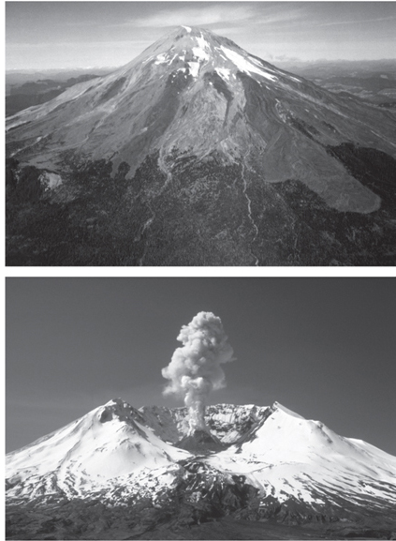

图 12-10： 1980 年 5 月圣海伦斯火山爆发前（上）和爆发后（下）。（图片由美国地质调查局提供）

### 元素向大陆地壳的迁移

水并不是从下沉板块转移过来的唯一元素。许多元素在沉积物和变质海洋地壳中富集程度远高于地幔。一些元素在高压下可溶于富含热水的溶液中，这些元素应该能从板块中有效提取出来。其他元素则由板块熔体携带，并被有效转移。与地幔相比，沉积物中的许多元素富集程度是地幔的 100 倍或更多，因此任何沉积物的贡献都会导致某些元素的高丰度。

是否有可能证明海沟处俯冲的元素通过地幔再循环，从汇聚边缘火山喷出？幸运的是，地球化学武器库中有一个灵丹妙药可以提供这样的证据。宇宙射线与地球大气的相互作用产生了许多放射性同位素，其中最常见的是14 C。另一种半衰期更长的宇宙成因放射性核素是10 Be，为 160 万年。大气中形成的10 Be 会落到地表，导致沉积物中存在少量但可测量的物质，这些沉积物落到海底形成海洋地壳的沉积层。最上层的海洋沉积物含有最多的10 Be，随着10 Be 的衰变，浓度会随着深度的增加而逐渐降低。在 10-15 Ma 之前的沉积物中，所有宇宙成因核素都已衰变为其子产物10 B。无论10 Be 位于何处，都会发生这种衰变。在俯冲沉积物柱中， 10 Be 仅存在于顶部几米的最年轻沉积物中（[图 12-11 ）。](#fig12_11)地幔中没有10 Be，洋脊玄武岩中也没有。尽管如此，许多最近喷发的汇聚边缘岩浆都含有一些10 Be！新喷发的弧火山岩中存在10 Be，这意味着最上层沉积物中的 Be 会被带到海沟下方、离开板块、进入楔形体，并在几百万年内离开火山。这是俯冲沉积物中的元素对弧岩浆有贡献的确凿证据。对许多其他元素的评估表明，下沉板块沉积物中的元素比率与上覆弧火山岩中的元素之间存在良好的相关性，证实了俯冲沉积物被再循环，对汇聚边缘火山活动有贡献。

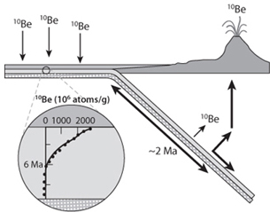

图12-11： 深海沉积物中的10 Be 含量。由于10 Be的半衰期为 160 万年，它会在较老的沉积物中逐渐衰变，而较新的沉积物则会在其上堆积。（图片由 Terry Plank 提供）

我们在此不会深入探讨的更微妙的证据表明，来自海洋地壳的元素也在循环利用。来自板块各个层面的元素通量使得弧火山岩的化学成分与洋脊玄武岩的化学成分大不相同。在沉积物中富集的元素或易于在板块变质流体或部分熔融物中运输的元素在汇聚边缘岩浆源中丰度大大增加。虽然洋脊火山岩的岩浆亲岩元素丰度非常低，但汇聚边缘的火山岩却富集了大量岩浆亲岩元素（许多岩浆亲岩元素的丰度是 10-100 倍，例如 K、Rb、Cs、Ba、Th、U 和 Pb）。在地球历史上，来自板块的通量导致岩浆亲岩元素和亲流体元素逐渐向地表聚集，包括 Na、K 和 P，这三种元素对生物体至关重要。

高含水量也会导致岩浆中 SiO 2含量较高，并导致矿物沉淀，而这些矿物会使岩浆在冷却时演变为 SiO 2含量较高的岩浆。洋中脊的玄武岩都具有相对较低的 SiO 2含量，接近 50%，而汇聚边缘岩浆通常具有 55% 或更高的 SiO 2含量。二氧化硅含量较高的岩浆的密度也较低。汇聚边缘岩浆作用会形成充满亲岩浆元素的轻质地壳，这些地壳无法被俯冲，而是成为地表的永久居民，浮在板块之上。大陆地壳的形成在概念上可以从固体地球地球化学循环中看作是起源于固体地球化学循环：首先，玄武岩地壳在洋中脊形成；然后，它通过与地表相互作用而被修改和水化；当俯冲时，它充当了输送必要元素以形成大陆地壳的媒介，地球上大多数高级生命目前都居住在大陆地壳中。

水显然是这一过程中的核心要素。水循环到地幔是形成大陆地壳的必要条件。同时，为了海洋的长久存在，俯冲下来的水必须返回到地表。如果改变后的海洋地壳和沉积物中的水只是返回地幔，那么随着水返回内部，海洋将在短短几亿年内逐渐干涸。由于水对生命至关重要，行星将不再适合居住。

## 板循环的最终后果

板块在汇聚边缘经过加工后，继续进入地幔。此外，并非所有转移到地幔楔的物质都能到达俯冲带火山，因此离开板块的部分物质仍留在地幔中。俯冲的最终产物随着时间的推移逐渐混入地幔，并在地幔演化中发挥关键作用。

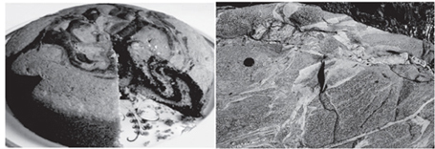

图 12-12：左图：地幔由不同层次的褶皱混合物构成，“大理石蛋糕”概念的图示。右图：地幔岩露头，上面布满了各种岩脉。其中一些岩脉可能反映了地壳的再生。（摄影：Peter Kelemen）

2 O 对地幔粘度的影响。虽然大部分水都会返回地表，但一小部分再循环水可以包含在名义上无水的地幔矿物中——这些矿物的分子式中没有“OH”，但其矿物结构中仍可能含有几十百万分之几的水。因此，地幔矿物因与来自板块的流体接触而变得“湿润”，稍微水合的矿物比完全干燥的矿物要弱得多。少量的水会导致地幔的粘度降低 1 到 2 个数量级。粘度的变化对瑞利数有显著的影响，从而影响地幔对流的强度。一些科学家认为金星没有板块构造，因为它的地幔干燥且坚硬。地球上海洋的存在，再加上板块构造地球化学循环，可能是地球内部和表面之间稳定、活跃的对流和交换的原因。

板块再循环过程还影响地幔的主要元素组成及其分布方式。再循环板块不同于在洋中脊熔化的板块，因为它将地壳与残留地幔分离，并在汇聚边缘进行加工。尤其是 6 公里厚的地壳，其矿物学、密度和物理性质都不同于地幔橄榄岩。虽然从行星的角度来看对流是“剧烈的”，但它仍然是一种在固态下发生的相当缓慢的搅拌和折叠。再循环物质不会有效地搅拌和均质化到地幔中，而是会缓慢变形和变薄，就像 Claude Allègre 和 Don Turcotte 所描述的“大理石蛋糕”一样。这一过程导致在整个地幔中分布着不同厚度的延伸脉体（[图 12-12](#fig12_12) ）。

还有一种可能性是，一些俯冲板块或其中的一部分足够致密，以至于它们会穿过地幔并聚集在地核/地幔边界。如果这个边界也是地幔柱形成的位置，地壳将优先对地幔柱产生贡献。这些地幔柱随后上升到地表，产生岩浆并释放挥发物。有些地幔柱的喷发非常强烈，对气候和生命产生了重大影响（见[第 17 章](#CHAPTER_17)）。地幔柱将俯冲地壳和地核的热量输出与地表储层联系起来。

由于再循环地壳的熔化温度也低于周围地幔，因此在地幔对流过程中也更容易熔化，因此俯冲板块的低度熔体富含岩浆元素，可能是板块再循环的结果。所有这些不同的过程都导致不同规模的地幔异质性——地幔成分的变化是通过板块再循环产生和保存的。这种异质性导致数亿至数十亿年后在洋脊和海洋岛屿上出现一组不同的玄武岩成分。大陆地壳形成和海水成分维持的补充是通过板块再循环形成的异质地幔。

## 概括

板块构造地球化学循环与地幔、地壳、海洋和大气有关。岩浆在洋脊的侵位导致地壳和深海之间产生巨大的温度反差，从而推动洋脊轴上巨大的热液系统。这些系统为海水提供了重要的来源和汇聚点，极大地影响了海洋的化学成分。同时，地壳矿物学也发生了变化，含有富含挥发性矿物，如绿泥石和碳酸盐。在板块进入俯冲带的过程中，低温热液循环和沉积物沉积继续影响化学成分。当板块在汇聚边缘下降到地幔中时，富含挥发性矿物会发生变质，释放出它们的 H 2 O 和 CO 2以及许多其他亲岩元素，如 Na、P、K 和 Pb。水降低了板块的熔化温度，可能导致熔化，尤其是上部沉积层的熔化。流体和含水熔体很轻，向上渗透到炎热的地幔楔中。在那里，它们降低了地幔的熔化温度，并形成了富含水的岩浆，岩浆上升到地表形成弧形火山。高含水量使这些火山非常具有爆炸性，因为水在喷发过程中会脱气。

地球化学数据显示，俯冲洋板块物质对于形成汇聚边缘具有重要意义。汇聚边缘火山活动的奥秘——火山如何在寒冷的下沉环境中形成——可以理解为洋中脊火山活动的简单结果，伴随的热液相互作用将挥发物和其他元素添加到地壳中，然后通过板块构造输送到俯冲带。汇聚边缘火山喷出的水源自洋中脊表面以下两英里处循环的热液系统。

高水位也会导致岩浆成分密度较低、SiO2 含量较高，低密度地壳稳定在表面，不会受到俯冲的影响。由于汇聚边缘是大陆形成的地点，大陆陆地的起源和持续存在取决于隐藏在海底的海洋板块的功能和循环。大陆岩石的独特成分很大程度上归因于流体中元素从板块的输送，以及沉积物通过侵蚀、深海沉积和俯冲到地幔而进行的循环。大陆随后成为海洋火山活动和板块构造在海洋之下的自然产物。正如我们在[第 9 章中看到的](#CHAPTER_9)，海洋本身之所以能够持续存在，是因为气候反馈涉及大气与太阳的相互作用以及俯冲控制的 CO2 循环。板块构造的持续性和地球地幔的对流活力也可能由板块构造地球化学循环维持，因为循环水使地幔粘度降低 1 到 2 个数量级。这也有助于地幔柱穿过整个地幔上升到地表，为地表储层做出贡献。大气、海洋、海洋地壳、地幔、地核、大陆和板块构造形成一个相互关联的系统，维持着我们宜居星球的条件。

## 补充阅读

2007 年 InterRidge 特别专题。海洋学20，第 1 期。

JD Morris 和 JG Ryan。2003 年。“俯冲带过程及其对上下地幔成分变化的影响。”收录于 HW Carlson 主编的《地幔与地核》， 《地球化学论述》第 2 卷。牛津：Elsevier Science。第 451-70 页。

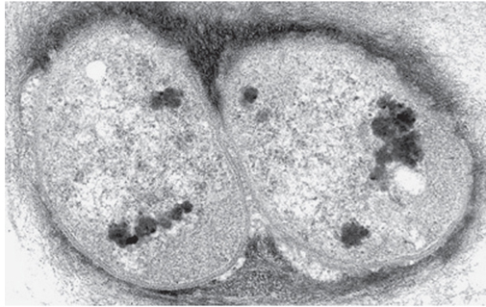

图 13-0：细菌细胞完全分裂的 TEM 图像。请注意，细胞膜将细胞质与细胞外基质区分开来。放大倍数为 20,000 倍。（图片经作者 M. Halit Umar 和版权所有者许可转载，© Microscopy UK 或其贡献者，版权所有 2000）

第十三章

殖民地表

# 生命起源于行星过程

生命起源是宜居星球发展过程中最不为人所知的方面。有证据表明，在 35 亿至 30 亿年前存在原始生命，但只有地球历史最近的 10% （自 5.43 亿年前的寒武纪开始）才有良好的化石记录。地球最早的历史（生命可能开始的时间）根本没有直接记录。因此，要了解生命的起源，就需要仔细的侦查工作来推断隐藏在行星最深处的过去中的过程。

最重要的证据来自生命本身。生命依赖于α粒子核素碳，它可以构建种类繁多、尺寸巨大的三维分子，并具有多种氧化态，有助于电子的转移，而电子的转移对生命的能量过程至关重要。其他构成生物体 98% 以上的关键元素是 H、O、N 和 S。磷起着关键作用，但实际浓度较低。所有这些元素都是通过核合成大量产生的。除了氢和构成岩石的重元素等少数显著例外外，生命的化学成分与太阳非常相似，表明核合成定律对生命发展有着强烈的影响。

所有生物体都具有共性，生命起源单一。所有生命都是细胞，生命最早的证据是单细胞生物，它们与当今最原始的生物体有相似之处。今天所有细胞都具有相同的分子组作为基本组成部分——碳水化合物、脂质、氨基酸和核酸。氨基酸具有特定的手性——即它们是“左手的”。所有细胞也具有相同的化学机器，其中最核心的是从 DNA 到 RNA 再到控制细胞运作的蛋白质的途径、DNA 在遗传中的作用以及通过三磷酸腺苷 (ATP) 储存和释放能量的过程。

生命的统一性和生命随时间逐渐变化的现象表明，生命有一个共同的祖先，即所有后续生命都从原始细胞进化而来。生命的起源可以看作是一系列导致这一第一个细胞出现的步骤。这些步骤包括 (1) 形成正确的物质状态下的分子构件；(2) 由更简单的成分构建复杂的分子；(3) 形成外膜以容纳细胞内容物；(4) 手性选择过程；(5) 自我复制的化学循环。前三个步骤有明确的证据，其余步骤也有新出现的可能性的例子。

生命通常被视为“违背自然”，因为生命涉及增加秩序和减少熵，这似乎违反了热力学。生命也有许多“先有鸡还是先有蛋”的悖论。增加秩序是可能的，因为生命是一个嵌套系统，转化来自太阳和地球的能量。生命促进了这种能量转化，并导致更大的系统中熵的产生速度比没有生命时更快。当被视为相互依赖的化学循环的渐进进化序列时，“先有鸡还是先有蛋”的关系是不可避免的。这样的过程具有自我维持的巨大优势。

生命的起源和演化是一个太阳系过程，从地球和太阳获取能量，完全依赖于行星周期。如果不了解使生命成为可能的行星条件，就无法解决生命起源问题。如果将生命视为一个高效而自然的行星过程，那么它很可能在整个宇宙中广泛发生。

## 介绍

当今的地球已完全有人居住。在微观尺度上，数以百万计的物种（其中大多数尚未确定）占据着每一个生态位，甚至包括看似不利的生态位，如油田的盐水、有毒废物堆或地壳深处的裂缝。生命如此繁荣，以至于每毫升海水中含有超过 1000 万个微生物，我们皮肤的每平方厘米都是数百万个微小细胞的家园，它们以我们的废物为生。所有这些生命从何而来？它们是如何开始的？生命是行星的意外事件还是行星正常运作的一部分？生命是地球表面的被动过客，还是行星系统不可或缺的一部分？这些居民是否影响并改变了地球的宜居性？接下来的章节将讨论这些问题，这些问题对于我们理解地球是一个宜居星球至关重要。

## 生命和宇宙

生命是一种化学现象，以分子为基础，分子在生物体内和生物体之间以复杂的循环传递物质和能量，并与环境进行交换。就像地球本身一样，生命是一个系统，具有[第 1 章中概述的自然系统的](file:///C:\Users\vivo\Desktop\planet%202.docx#CHAPTER_1)特征。然而，生命与其他自然系统的区别在于，生命能够进行达尔文进化，并且正在经历达尔文进化。生命还基于与构成固体行星的岩石和金属根本不同的化学结构。然而，生命和岩石都有一个共同点，即它们都依赖于占据元素周期表中间位置的单个元素的化学行为，该元素的 4+ 价在三维空间中形成键并可以构建三维构件。对于岩石，4+ 元素是 Si，基本构件是[第 4 章中讨论的硅四面体](file:///C:\Users\vivo\Desktop\planet%202.docx#CHAPTER_4)。对于生命，4+ 元素是碳，结构是所有生命所基于的有机分子。作为 α 粒子核素，C 和 Si 在宇宙中都非常丰富。那么，元素周期表中位于中心位置的其他元素呢？元素周期表中位于 C 和 Si 之下的是锗 (Ge) 元素，它也是 4+ 元素，也可以形成一类复杂的三维分子，称为锗酸盐。然而，锗的质量为 72，高于56 Fe，恒星中产生的锗非常少。尽管锗是一种难熔元素，但它在地球上的丰度仅为百万分之一——比 Si 少 25 万倍。恒星的核合成过程使锗变得微不足道，而不是行星般重要。

碳与硅相比具有五大优势，可以实现更复杂的三维结构、更多样化的化学反应和更容易的化学传输：

（1）在正常的行星条件下，碳可以与自身以及与其他元素结合——碳-碳键是许多有机分子的主干。

（2）有机分子可以弯曲和折叠，形成像蛋白质和 DNA 一样的大型复杂的三维结构，这些结构对于生命过程至关重要，而硅酸盐矿物则相对坚硬且不灵活。

（3）碳可以形成各种常见的分子，这些分子在相同的温度和压力下可以是固体（例如骨头、石灰石和木材）、液体（例如酒精、汽油和丙酮）和气体（例如二氧化碳和甲烷[天然气]）。这使得碳可以在固体、液体和气体储层之间进行运输和交换。

（4）碳可以形成分子，有的分子可溶于水（如糖、酒精），有的分子不溶于水（如木材和油），从而实现了固体与液体的共存和交换。

（5）碳可以具有多种价态（例如CO2中的4+ 、 C中的中性、CH4中的4- ） ，从而能够进行电子转移反应，实现能量的流动和储存。

碳键的灵活性更高，因此分子的组装比硅酸盐大得多，已知的有机分子有数百万种（[图 13-1](file:///C:\Users\vivo\Desktop\planet%202.docx#fig13_1) ），而硅酸盐矿物只有数千种。与硅酸盐相比，有机分子的变化和改性能力几乎是无限的。它们能够以不同的物质状态存在，在液体存在下可以以一种形式稳定存在，在另一种形式下可以通过液体输送，从而实现化学循环。电子转移过程可以从环境中收集能量（例如通过进食或光合作用）并储存和转移，从而实现生物体和生态系统中的能量系统。固体地球在数千年至数百万年的地质时间尺度上转移质量和能量，并且主要依靠温度和压力的大幅变化来实现状态的变化和能量的转移，而有机化合物可以在与生命相关的各种时间尺度上发挥类似的功能——就细胞内的能量转移而言短于微秒，而就食物的储存以及通过生态系统的物质和能量的转移而言则长达数年到数十年。

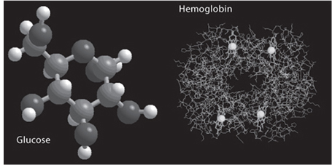

图 13-1：简单和复杂有机分子的球棍模型。左侧是葡萄糖 C 6 H 12 O 6 ，由 24 个原子组成，分子量为 180。具有四个键的灰色球是碳原子。右侧是血红蛋白 (C 738 H 1166 N 812 O 203 S 2 Fe) 4 ，分子量约为 67,000。每个小点都是其中一个原子。大灰色球是血红蛋白中的四个 Fe 原子。血红蛋白是一种由 20 种不同类型的 574 种氨基酸组成的蛋白质。（亚利桑那大学）

关于宇宙中的生命和地球早期生命的最大问题之一是，是否有可能存在与我们截然不同的其他生命形式（例如，不以碳为基础的生命形式）。虽然不能明确排除这种可能性，但从目前的角度来看，以碳以外的元素为基础的生命系统的可能性似乎确实很小。与碳基生命系统相比，硅酸盐基生命尤其具有巨大的劣势。相反，从我们有限的样本来看，核合成产生的元素丰度和元素周期表中元素性质的性质直接导致了这种可能性。硅酸盐和以 Si 和 Fe 为核心的金属形成了岩石行星的三维结构。以 C 为核心的有机分子形成了生命的结构。它们两者都在宇宙中大量产生，并且取决于从元素周期表中揭示的基本原子结构中继承的独特特性和三维能力。

[第 6 章](file:///C:\\Users\\vivo\\Desktop\\planet%202.docx" \l "CHAPTER_6)中，我们通过将不同元素与太阳和球粒陨石中的非气态元素进行比较，了解了整个地球上不同元素的丰度，并注意到球粒陨石与固体地球之间的总体对应关系，这些对应关系已根据不同元素的相对挥发性进行了调整。这让我们了解了 Fe、Mg、Si 和 O 的主导地位，它们占地球的 90% 以上。

由于固体行星系统仅由四种元素主导，有机生命也主要由少数元素组成。H、O 和 C 占人体原子数量的 98%，占重量的 93%。接下来最丰富的三种元素是 N、S 和 P，99% 的有机分子仅由这六种元素组成。很明显，生命的化学成分与岩石和金属有着根本的不同，我们不仅仅是由地球的代表性碎片组成的。

然而，如果我们从宇宙的角度来看待生命的化学成分，H、C、O、N 和 S 占主导地位就不足为奇了。对于固体地球，我们可以通过考虑核合成过程中的生成量和行星形成过程中挥发性元素的损失来理解元素 Fe、Mg、Si 和 O 的主导地位（见表[5-5](file:///C:\Users\vivo\Desktop\planet%202.docx#Table_5_5Relative_abundances_of) ）。我们可以同样理解生命的化学成分，认识到生命依赖于挥发性元素，并且在很大程度上排除了主要进入岩石的难熔亲石元素和进入地核的亲铁元素。让我们从这个角度重新审视元素周期表的前 28 种元素（参见表[5-5](file:///C:\Users\vivo\Desktop\planet%202.docx#Table_5_5Relative_abundances_of) ）。氢是宇宙中最丰富的元素，对生命也非常重要。氦和其他稀有气体不具有化学反应性，因此不会显著参与生命等低温化学系统。Li、Be 和 B 在大爆炸期间仅产生微量。核合成过程中产生的接下来两种最丰富的元素是α粒子核素12 C 和16 O，而14 N 是元素周期表中介于它们之间的偶数核素。所有这些都是通过核合成大量产生的，对生命至关重要。F 和 Na 是奇数，Ne 是稀有气体。Mg、Al 和 Si 的产量很丰富，但它们是进入岩石的难熔亲石元素。磷乍一看更像一个谜。它在元素周期表中紧挨着 Si，在 N 之下，在核合成过程中会形成大量的磷，但比占主导地位的α粒子核素和氮少得多。当我们注意到磷是重要有机分子的常见成分，但就原子数量而言，它只是次要成分时，这一悖论得到了部分解决。例如，位于生命能量转移核心的三磷酸腺苷分子含有三个 P 原子和四十四个 C、H 和 N 原子。磷的作用很重要；它的整体丰度很小。硫是生命中第二丰富的元素，也是一种 α 粒子核素。虽然它对生命至关重要，但它的相对丰度实际上很低，这可以通过它与 Fe 的结合并融入核心来理解。所有比 S 重的元素要么是奇异的、惰性气体，要么是亲石元素和/或亲铁元素。

[图 13-2](file:///C:\Users\vivo\Desktop\planet%202.docx#fig13_2)以图形方式显示，除了稀有气体和岩石形成元素 Fe、Mg、Si 和 Al 之外的所有元素，太阳丰度和人类丰度之间存在近似对应关系。从宇宙的角度来看，生命的化学组成是有一定道理的。从化学角度来看，生命是固体地球的补充。固体地球代表太阳和太阳系减去大部分挥发性元素；生命代表太阳和太阳系减去构成固体地球的岩石和金属形成元素。

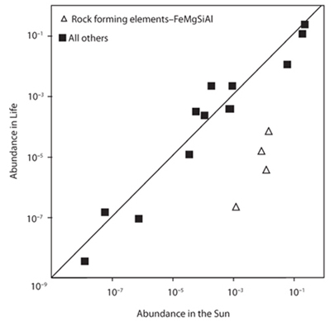

图 13-2：活体组织和太阳中锂、铍、硼、碳、氮、氧、氟、钠、钙、铝、硅、磷、硫和铁的相对丰度比较。值已标准化为 H/1000。请注意，除了强亲石元素 Si、Al、Mg 和亲铁元素 Fe 外，生命和太阳的相对丰度具有广泛的相似性。

2 O 和 CO 2等微量元素在行星系统中发挥重要作用一样，Fe、Ca 和 Zn 等微量元素在生命系统中也发挥着非常重要的作用。骨骼和骨架需要 Ca。血红蛋白以 Fe 为中心，是其最重要的分子。大约一半的酶都含有金属原子作为重要成分。生命的化学组成完全是行星性的。

## 生命的统一

对于我们大多数人来说，我们周围的生命给人的印象是千差万别。陈旧食物上生长的霉菌、巨型红杉、牡蛎、眼镜蛇、蟑螂和人类看起来彼此非常不同。与此同时，我们看到不同类型的生命之间存在很大的共同点——哺乳动物有很多共同的特征，许多开花植物也是如此。

虽然我们倾向于看到生物体之间的差异，并对生命的多样性感到惊叹，但在微观和分子层面上研究生命却提供了一个非常不同的视角，表明所有生命都具有共同的基本特征。正是这一事实使得生命起源的问题可以归结为最简单的单细胞生物的起源，这种生物具有当今所有生命共同的基本特征。这些特征是什么？

### 生命是细胞的

所有生命都是由具有相似属性的细胞组成的。无论生物体是单细胞细菌，还是构成人体的由数十万亿个细胞（约 210 种不同类型的细胞）组成的复杂组合，生命都是细胞的[。1](file:///C:\Users\vivo\Desktop\planet%202.docx#1_7) [图 13-3](file:///C:\Users\vivo\Desktop\planet%202.docx#fig13_3)说明了这一简单事实，其中将单细胞真菌与人体细胞进行比较。在显微镜下检查任何生物体，它们都是由细胞组成的，细胞具有外膜，为与外部世界提供边界，选择性运输通过外膜进行，细胞内部有相似的分子和相似的地球化学反应和循环进行代谢和复制。动物细胞和植物细胞有重要的区别——植物细胞也有外部细胞壁，纤维素是最重要的分子——但共同点远大于差异。

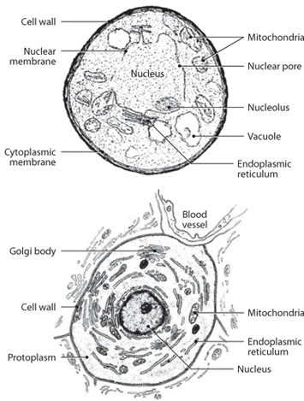

图 13-3：两种真核细胞的比较。上方的草图是真菌细胞；下方的细胞是人类细胞。请注意外观和结构上的广泛相似性，具有外部细胞膜、细胞核、细胞器和原生质。

### 所有生命都使用相同的分子组

二十世纪下半叶，生物化学兴起，人们可以在分子水平上研究生命。对生命的仔细研究揭示了所有生物之间更加惊人的相似性。在原子水平上，这种相似性表现为构成所有生命的少量元素。反过来，这些元素结合形成少量的构建块，例如 H 2 O、CH 3 、NH 3 、CO 2 、PO 4等，这些构建块又结合形成种类繁多的较大有机分子。

这些较大的分子虽然在细节上千差万别，但仍然可以分为四类大分子，它们存在于所有细胞中，发挥着细胞机器的基本功能。这四类大分子是碳水化合物、氨基酸、脂质和核酸。

碳水化合物是细胞运作的燃料来源。碳水化合物是水合碳原子——与整数 H 2 O 分子结合的碳原子。就总结通过有氧光合作用产生有机碳的化学反应而言，



请注意，随着两个氧的价态从 -2 变为 0，碳的价态从 CO 2中的 +4变为 CH 2 O 中的 +0。这是由于电子转移到碳原子上造成的。这种电子转移是大多数有机反应的核心。碳在这方面很特殊，因为它可以失去或获得最多四个电子并具有完整的电子壳层。

简单碳水化合物，例如葡萄糖（[图 13-1](file:///C:\Users\vivo\Desktop\planet%202.docx#fig13_1) ），具有简单的分子式 C 6 H 12 O 6和结构。果糖的分子式相同，但原子排列结构不同。将果糖和葡萄糖结合在一起可制成蔗糖。还有一些非常大且复杂的碳水化合物，例如淀粉或纤维素，其分子式由一百个或更多的原子组成。

碳水化合物的氧化会释放能量，细胞可以通过以下反应利用这些能量，这些反应可以简化为，例如：



电子转移与反应 (1) 的方向相反，有机碳转化为 CO2 ，并产生能量。当我们在壁炉中燃烧木材时，我们正在促进这种电子转移并在此过程中产生热量。我们的身体以更可控的方式“燃烧”碳水化合物，以产生细胞代谢所需的能量。

脂质中的氧比碳水化合物少得多，碳处于还原状态。由于电子转移量较大，因此势能含量较高。脂质是一种非常有效的储存高分子能量的方法，我们的身体将碳水化合物转化为脂肪，以便以紧凑的形式储存多余的食物能量。脂质是动物中的脂肪和植物中的油，它们还有其他功能，例如形成细胞膜的基本结构。

氨基酸是构成蛋白质的 22 种分子。氨基酸具有特殊的化学结构，由一个中心碳原子（碳原子的四个键分别与一个“氨基”（NH 2 ）、一个羧基（COOH）、一个氢原子和一个称为R 基团的侧链相连）组成（[图 13-4](file:///C:\Users\vivo\Desktop\planet%202.docx#fig13_4) ）。所有氨基酸的前三个基团都相同。组成侧链的分子的特性是区分一种氨基酸与另一种氨基酸的依据。它们的化学式可以写成 H 2 NCH R COOH。R 基团分子可能是疏水性的（即它们不想与水共存），也可能是亲水性的（它们想与水分子相邻）（后一类氨基酸称为极性类）。第三种氨基酸称为带电类，其 R 基团带正电荷或负电荷。在这些类别中，氨基酸的大小和形状也可能不同。例如，在地球生命中发现的最大（也是最稀有）氨基酸，色氨酸，其侧链由 18 个原子组成。最小的氨基酸，甘氨酸，H 2 NCH 2 COOH，只有一个额外的氢原子作为其“R 基团”。实验室中可以制造的氨基酸比作为地球生命蛋白质构建分子存在的氨基酸多得多。氨基酸也常见于碳质球粒陨石中，表明氨基酸是星际空间分子形成的重要有机成分。

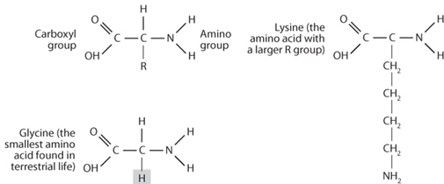

图 13-4：此图显示了氨基酸的一般结构。氨基和酸基是所有氨基酸所共有的， R 基团的特性因氨基酸而异，如甘氨酸的简单 R 基团和赖氨酸的较大 R 基团所示。

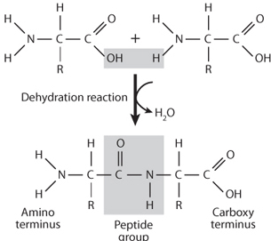

图 13-5：肽键反应示意图，该反应允许氨基酸结合在一起形成蛋白质。请注意，该反应涉及脱水，即当两种不同氨基酸的氨基和酸基结合在一起时，水分子被除去。蛋白质通常由数百个通过肽键结合在一起的氨基酸组成。

氨基酸的一个重要特点是羧基和氨基可以结合在一起形成肽键（[图 13-5](file:///C:\Users\vivo\Desktop\planet%202.docx#fig13_5) ）。氨基酸这种普遍的结合能力使得构建巨大的蛋白质分子成为可能。蛋白质形成超过 10,000 种不同的分子，包括生物体的基本结构以及酶、激素等。它们参与氧气运输、肌肉收缩和无数其他代谢活动。如果将蛋白质视为“单词”，那么生物体中发现的二十二种氨基酸就是蛋白质字母表，它们的组合能够创造出生物体中种类繁多的蛋白质。氨基酸可以构建非常复杂的分子。例如，血红蛋白是一种蛋白质，其化学式为 C 2952 H 4664 N 812 O 832 S 8 Fe 4 ，由围绕四个 Fe 原子的五百多个氨基酸组成（[图 13-1](file:///C:\Users\vivo\Desktop\planet%202.docx#fig13_1) ）。

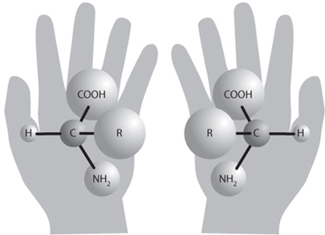

图 13-6：氨基酸分子手性图解。大多数自然过程中都会产生左手和右手氨基酸，但生命只使用左手氨基酸。这需要一个能够区分两者的早期选择过程。请注意，当这两种氨基酸通过肽键连接在一起时，蛋白质的“形状”会因手性的不同而有很大差异。（图片由 NASA 提供）

每种氨基酸都可以以左手和右手形式出现，也就是说，它们可以互为镜像（[图 13-6](file:///C:\Users\vivo\Desktop\planet%202.docx#fig13_6) ）。这种手性对于氨基酸如何组合在一起非常重要。例如，如果一个人用左手，另一个人用右手，那么他们就很难以传统方式握手。并且不可能将左手和右手叠在一起以使形状匹配。不同手性的分子对人体的影响也会有很大不同。例如，左手形式的沙利度胺是一种有效的抗抑郁药，在 20 世纪 50 年代用于治疗孕妇。在制造过程中产生的少量右手形式会导致婴儿出生缺陷。

实验室可以合成多种氨基酸——已知有 70 种左右，它们全都以右旋和左旋形式存在。地球生命的显著特征是所有生物体都只利用 22 种左旋氨基酸。

核酸在细胞内执行信息、通讯和记忆功能。与氨基酸一样，核酸也具有共同的结构，即糖骨架、磷酸基团和五种基本构件，这些构件由两类分子组成：嘌呤、腺嘌呤和鸟嘌呤，以及嘧啶、胸腺嘧啶、胞嘧啶和尿嘧啶。脱氧核糖核酸 (DNA) 利用腺嘌呤、鸟嘌呤、胞嘧啶和胸腺嘧啶。核糖核酸 (RNA) 用尿嘧啶替代胸腺嘧啶。核酸的重要特征是它们形成互补链。这使分子能够复制和通讯。RNA 可以与 DNA 匹配，将制造蛋白质所需的信息传送到细胞的其他部分。DNA 可以分裂和复制，将几乎相同的信息和指令从一代传递到下一代。

可以从组织的角度来看待这四类分子，每类分子都提供不同的功能：能量来源、能量储存、结构以及指令和通信。碳水化合物是直接的能量来源，碳水化合物氧化成 CO 2和 H 2 O 为细胞运作提供基本燃料。脂质可以有效地储存多余的能量以备将来使用。当过量的碳水化合物在生物体中积累时，脂肪就会堆积起来，然后在食物短缺时释放出来。脂质还有其他重要功能（例如血液中的胆固醇），也是细胞膜的重要组成部分。氨基酸结合形成极其多样化的蛋白质，构成生命的物理结构。它们还充当重要的酶，即使细胞有效运作的催化剂。核酸为细胞运作提供指令套件，并为细胞内和一代又一代的通信手段。所有生命——所有植物、动物和单细胞生物——都使用相同的分子和相同的基本结构组织。从这些角度来看，生命是一个统一体。

### 所有生命都使用相同的化学机制

除了基本细胞外观的共性以及细胞中存在的相同受限分子群之外，有限数量的化学机器对于所有细胞的运行至关重要。

也许最基本的机器就是核酸和蛋白质之间的关系，DNA 中包含的指令套件在细胞中运行。DNA 携带指定将哪种氨基酸添加到蛋白质的代码。RNA 读取代码，然后将其传送到蛋白质，在蛋白质中放置适当的氨基酸。DNA 到 RNA 到蛋白质是细胞运作的“中心法则”。DNA 中的每一种氨基酸都由一系列三个不同的碱基（称为密码子）编码。由于有四个碱基，密码子指令的总数为 43或64，它们编码二十二种氨基酸，以及“开始”和“停止”命令，这些命令是必不可少的，因为给定的 DNA 链可能编码许多蛋白质，因此 RNA 需要知道工作何时完成。由于可能的命令数量大于氨基酸的数量，因此存在一些冗余，不同的密码子能够指定相同的氨基酸。这种蛋白质合成、信息存储和遗传信息从一代传递到下一代的机制在所有细胞中运行。

每个细胞还有一个基本的能量驱动器，即跨细胞膜设置的电荷。该电位可充当微电池，产生电子流，这是细胞功能基本化学反应所必需的。

[第 15 章](file:///C:\Users\vivo\Desktop\planet%202.docx#CHAPTER_15)详细讨论了细胞能量的流通，即二磷酸腺苷 (ADP) 和三磷酸腺苷 (ATP) 之间的转换，其中涉及磷酸分子的添加或去除。在大多数细胞中，这种转换的基本机制是柠檬酸循环，这是一系列复杂的化学步骤，可在 ADP 和 ATP 之间进行转换，并且可以双向运行，具体取决于是使用能量还是产生能量。

这些共同的特征表明地球上所有生命都具有巨大的共性。所有生命都使用相同的化学构件，甚至包括具有相同手性的有限数量的氨基酸，并且由使用相同基本机制进行蛋白质构建、信息从一代传递到下一代以及能量产生、储存和使用的细胞组成。二十世纪后期的发现揭示了从细胞到原子领域生命惊人的统一性。

## 早期生活

我们对地球生命历史的看法是通过对生物体和化石（保存在沉积岩中的曾经活着的生物的遗骸）的详细研究形成的（[图 13-7](file:///C:\Users\vivo\Desktop\planet%202.docx#fig13_7) ）。化石记录揭示了生物的惊人多样性，其中大多数生物今天都没有活体样本。非专业人士大多没有意识到的是，可见的化石记录仅始于 5.43 亿年前，即前寒武纪和寒武纪的分界线。事实上，矿化骨骼的出现产生了可见的宏观化石，这定义了这一分界线。虽然 5.43 亿年以人类的标准来看是很长的时间，但它只占地球历史的 12%。如果我们在 10 亿年前访问地球（不到地球历史的 25%），地球对我们来说将是无法辨认的：没有草、树或灌木，没有植物；没有哺乳动物，没有鱼、蠕虫或昆虫。除了荒芜的景观外，我们没有东西可以吃，也看不到什么。从这个角度来看，时间旅行有其缺点。

然而，有大量证据表明，早期生命没有坚硬的部分可以保存为化石。虽然植物和动物不存在，但最丰富的生命形式却蓬勃发展且无处不在。这种生命是数百万种单细胞生物，它们是寒武纪爆发式出现的更复杂的多细胞生物的基石。

单细胞生物可分为两大类，即原核生物和真核生物（[图 13-8](file:///C:\Users\vivo\Desktop\planet%202.docx#fig13_8) ）。虽然这两类生物都具有上述生命的共同特征，但这两种细胞类型彼此之间有很大差异。原核细胞通常很小，直径小于 1 微米（千分之一毫米）。它们含有极少量的 DNA，没有细胞核，可以在 20 分钟内分裂并增加一倍。这些细胞的内部结构没有分化。它们本质上是一个膜囊，含有细胞代谢和繁殖所需的基本成分。在这些原始生物中，光合作用或呼吸的许多重要方面都发生在细胞膜中。

原核生物在我们体内、周围和表面以令人难以置信的数量繁衍生息。虽然真核细胞构成了我们已知的解剖结构，但人类体内的原核细胞数量是真核细胞的十倍。原核生物围绕着我们，栖息在我们体内，数量达数十亿，小到我们无法看见。我们皮肤的每平方厘米上都栖息着一百万个原核生物。我们的腋窝中原核生物的数量是其十倍。每个人体表的原核生物数量比地球上的人口数量还多。每立方厘米海水中含有一千万个原核生物。每立方厘米土壤是一个拥有一亿人口的繁华大都市。它们的多样性、数量和灵活性完胜植物和动物。它们是大多数地球化学循环的基础，也是生命得以持续的无形支柱。它们的影响无处不在——从土壤的健康，到海洋的光合作用能力，到我们的消化系统的正常运作，到过期食物上的霉菌和许多疾病。

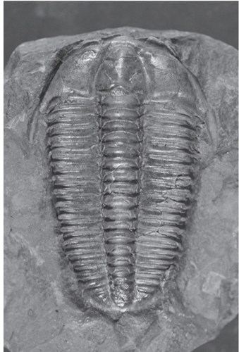

图 13-7：捷克斯洛特海姆的寒武纪三叶虫化石。在寒武纪之前，即 5.43 亿年前，没有发现任何具有坚硬身体部位的化石。（照片由哈佛大学比较动物学博物馆提供）

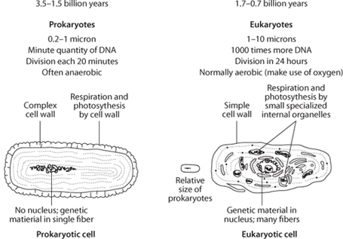

图 13-8：原核细胞和真核细胞的示意图。虽然图像大小相同，但细胞的实际大小却大不相同。真核细胞左侧的小符号表示相对大小。原核细胞通常很小，长度一般小于 1 微米，而真核细胞通常为 10 微米。这在体积上相差一千倍，并证实了真核生物是从原核生物的合并或共生关系进化而来的观点。

与原核生物相比，真核细胞是复杂的工厂。真核细胞的体积大得多（直径为 1-10 微米，体积大一千倍），内部结构复杂，DNA 包含在细胞核中，内部由一系列称为细胞器的分子机器填充，这些机器承担呼吸（在线粒体中）和光合作用（在叶绿体中）等功能。相比之下，原核生物细胞内部的分化程度要低得多。真核生物的 DNA 比原核生物多一千倍，复制时间约为二十四小时。

在真核细胞中发挥重要作用的细胞器具有自己的 DNA，并且与一些原核细胞有很强的亲缘关系。Lynn Margulis 率先提出了这一观点，该观点现已被广泛接受，即真核细胞中的细胞器是通过在不同的原核细胞之间进化共生而发展起来的，这些原核细胞最终完全融合成独立的个体，保留了其祖先的基本功能。真核生物可能是早期原核生物群落进化而来的产物。尽管如此，关于最初的真核生物是如何产生的仍然存在重大争议。

大约 6 亿年前出现的多细胞生命是由真核细胞群组成的，这些细胞本身已经专门化以执行特定功能。例如，在我们的身体中，肾细胞、肝细胞、神经细胞、血细胞、肌肉细胞等都是真核细胞，它们已经适应了自己专门的、协调的功能。生命的整体发展可以简单地看作是原始原核细胞的早期阶段，这些细胞结合并转化成更大、更复杂的真核生物，真核生物又结合并转化成寒武纪出现的多细胞宏观生命，现在形成了我们周围可见的生命。

### 生命何时开始？

生命史上的这些总体趋势需要一个时间表，包括地质记录中第一个生物出现的时间。虽然单个微生物太小，没有好的显微镜是看不见的，但大的微生物群落确实可以形成可见的群落。对地质记录特别重要的微生物群落是那些形成岩石的微生物群落，称为叠层石。叠层石是保存在碳酸盐沉积物中的生长结构，通常由生活在浅海中的光合微生物群落形成。一些细菌的新陈代谢会导致细胞间碳酸钙沉淀。随着碳酸盐的沉淀，活细菌向上朝着太阳繁殖，然后沉淀出另一层薄薄的碳酸盐。经过数千年，这就形成了一种独特的岩石结构。有时在特殊情况下，这些结构甚至会保存导致它们沉积的微生物的细胞残留物，尽管在大多数情况下，碳酸盐的逐渐胶结往往会破坏这些残留物。

叠层石可能存在于一些最古老的岩石中，在地球早期数十亿年的历史中变得很常见，并且保存在当今地球上的罕见环境中。因此，可以研究当今的例子，并尝试将它们的沉积结构与可以观察到的遥远过去的沉积结构联系起来。[图 13-9a](file:///C:\Users\vivo\Desktop\planet%202.docx#fig13_9)显示了来自澳大利亚鲨鱼湾经典地区的现代叠层石，以及保存至今的类似叠层石的沉积结构，以及保存在 35 亿年前地质记录的一些最早岩石中的沉积结构（[图 13-9b](file:///C:\Users\vivo\Desktop\planet%202.docx#fig13_9) ）。一些人认为叠层石证据表明 3.5 Ga 时细菌生命繁盛，大约与最古老的岩石年龄相同。

碳的稳定同位素为早期生命提供了进一步的证据。生命明显偏爱轻的12 C 同位素，而重的13 C 同位素偏爱轻的 12 C 同位素，前者高出后者 2.5%。使用[第 9 章](file:///C:\Users\vivo\Desktop\planet%202.docx#CHAPTER_9)讨论的稳定同位素命名法，2.5% 的偏爱意味着生命产生的碳化合物的 δ 13 C（ 13 C/ 12 C 比的标准化测量值）比 CaCO 3等无机化合物轻约 25‰（负值更大） 。从 3.5 Ga 的古老岩石中分离出来的一些碳化合物恰好具有这种“轻”碳的特征。

另一条证据来自生物标记，即不易分解的复杂有机分子，只有生命才能产生。罗杰·萨蒙斯及其同事在 27 亿年前的岩石中发现了光合作用过程中产生的生物标记的证据。基于这一证据，人们确信地球在 35 亿年前就已经有人居住。甚至似乎早在 27 亿年前光合作用就已进化，远早于 24 亿年前大气中氧气的增加（[第 15](file:///C:\Users\vivo\Desktop\planet%202.docx#CHAPTER_15)和[16章对此进行了详细讨论](file:///C:\Users\vivo\Desktop\planet%202.docx#CHAPTER_16)）。

然而，所有这些关于非常古老的生命及其能力的证据都受到了质疑。约翰·格罗茨金格 (John Grotzinger) 已经证明，类似古代叠层石的结构可以通过无机过程形成。碳化合物的证据也存在一个问题，即所讨论的岩石在地球历史的数十亿年中一直存在于地壳中，而在整个这段时期中，生命一直存在。所有通过地壳裂缝和孔隙循环的水都含有微生物，数十亿年来，让岩石免受这些影响是极其困难的。此外，由生命物质制成的石油化合物因此含有“轻”碳，它们在地壳深处形成，并在这里和那里迁移，提供了进一步的污染源。出于这些原因，碳化合物的证据不能被视为确凿的。事实上，最近的仔细研究表明，2.7 Ga 岩石中的生物标记证据来自年轻化合物而非古老化合物，这消除了光合作用开始于非常古老日期的主要证据。

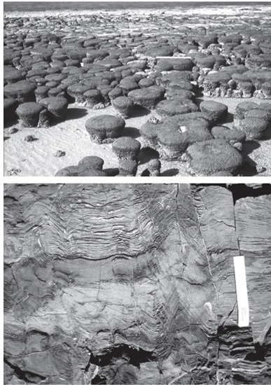

图 13-9：上图：澳大利亚鲨鱼湾的现代叠层石（照片由哈佛大学的 Paul Hoffman 和 Francis Macdonald 提供）。下图：右图显示了在澳大利亚 3.45 Ga Warawoona 地层中发现的叠层石结构示例。各种证据表明这些叠层石是与微生物垫一起形成的。比例尺：15 厘米（照片由哈佛大学的 Andrew Knoll 提供，基于 Allwood 等人的《国家科学院院刊》 106 [2009]，第 24 期：9548–55）。

因此，要找到最早生命的确凿证据，就需要将证据和推理结合起来——可靠的视觉证据、碳同位素、岩石的原始程度、岩石来自什么样的地质环境，等等。缺乏碳同位素、微化石和生物标志物的纹理证据来自 3.45 Ga 叠层石（[图 13-9b](file:///C:\Users\vivo\Desktop\planet%202.docx#fig13_9) ）。最确凿的证据（截至 2010 年）来自 32 亿年前的岩石（[图 13-10a](file:///C:\Users\vivo\Desktop\planet%202.docx#fig13_10) ），其中仍然保留着古代微生物的细胞膜等结构。许多地球科学家还认为，3.5 Ga 岩石的视觉和碳同位素证据表明当时存在生命。在 2.0 Ga 以前的岩石中就发现了具有光合作用的蓝藻，它们一定发生得更早，才能解释大气中O2的首次上升。如果 3.45 Ga 叠层石中含有光合细菌，光合作用可能开始得更早。1.5 Ga 的岩石中出现了真核生物的漂亮视觉证据（[图 13-10b](file:///C:\Users\vivo\Desktop\planet%202.docx#fig13_10) ），2.0 Ga 的岩石中也有大量真核生物的证据。

从原核生物到真核生物再到多细胞生物的进化过程与生物体的最大尺寸大致相关。乔纳森·佩恩 (Jonathan Payne) 和其他人从不同的证据角度研究了生物体的最大尺寸，并绘制了最大尺寸随时间变化的图，该图很好地显示了生命随时间的进化（[图 13-11](file:///C:\Users\vivo\Desktop\planet%202.docx#fig13_11) ）。所有这些证据表明，我们所能识别的最早生命与祖先至今仍在繁衍生息的原核生物相似。从地质生物学侦探的角度来看，这是个大幸，因为对原核细胞及其今天形成的群落的研究提供了线索，让我们知道在岩石记录中寻找什么，这些线索将表明原始祖先原核生物何时首次出现。生命起源的问题可以归结为我们所知的最简单的生命的起源——一个细胞，它具有成为所有后续生命进化而来的共同祖先的必要特征。

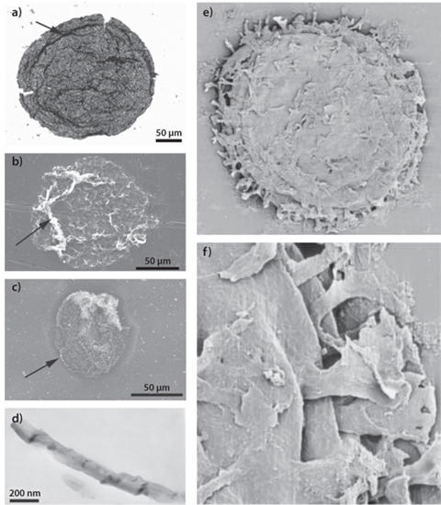

图 13-10：早期微化石的图像。图像由透射光显微镜、背散射环境 SEM 和 TEM 生成。左侧图像 (a)–(d) 的特征被解释为表明岩石中存在细胞生命，其年代可追溯到 3.2 Ga（Javaux 等人，《自然》 463[2010]:18）。右侧图像是来自中国北部汝阳群的真核生物 Shuiyousphaeridium macroreticulatum，显示了约 1.5 Ga 时存在真核细胞的确凿证据。(e) 的图像尺寸约为 300 微米宽，(f) 的图像显示细胞的特征约为 40 微米宽（Javaux 等人， 《地质生物学》 2 [2004]，第 3 期：121–32）。

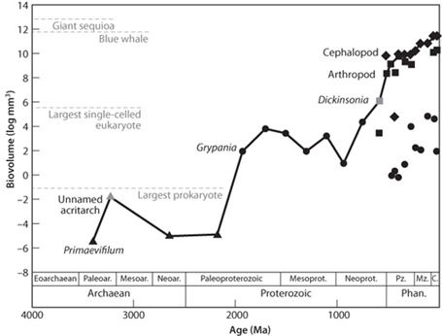

图 13-11：岩石中（以及当今）生物体的最大体型随时间变化的图。三角形代表原核生物，圆形代表真核生物，正方形代表动物，菱形代表维管植物。（改编自 Payne 等人的《Photosynth. Res. (2010)》DOI 10.1007/s11120-010-9593-1）

## 生命起源

上一节中给出的背景为理解生命的起源提供了一个框架。生命在地球早期的历史中进化，很可能是在缺乏直接证据的 3.5 Ga 之前。今天所有的生命都具有惊人的化学成分统一性，这反映了太阳系的特点，并且具有高度的过程特异性，显示了所有生物之间的关系。进化生命可以理解为从最简单的原核生物逐渐发展而来，我们今天可以对其进行研究，并在岩石记录中看到证据。生命起源就变成了这样一个问题：在行星历史的早期，早期的行星环境如何在相当短的时间内产生了所有生命最原始的共同祖先。这种最简单的生命形式发展需要哪些步骤？

五十年前，这个问题还不是科学研究的热门话题，尽管仍然存在巨大的挑战，但情况已不复存在。对细胞分子机制的理解日益加深，使得对生命运作的化学描述越来越精确，对早期行星环境的理解不断加深，从而引发了特定的实验室实验，可以研究这种机制的潜在发展。生命的起源不再是一个模糊的谜题——生命的奥秘是如何开始的？——而是可以分解为一系列更具体的问题。鉴于对早期行星条件的了解越来越多，在没有生物体的情况下，生命的各种组成部分是如何自然产生的？基本的有机构件是如何形成的？这些分子是如何结合在一起形成所需的更大的聚合物的？细胞膜的基本结构是如何形成的？稳态化学循环是如何产生的？

从无法估量的大问题到有针对性的具体问题的转变是科学进步的特征。在本书中，我们遇到了不久前还是无法估量的谜团的问题，现在这些问题已被揭示为可以通过定量理解的。宇宙是如何开始的——现在通过大爆炸的证据揭示了这一点。元素从何而来——通过对恒星内部的理解揭示了这一点。地球有多古老，它是如何保持足够高的温度以在如此长的时间内保持地质活动的——通过放射性和对流的发现揭示了这一点。诸如家族相似性之类的特征是如何从一代传给另一代的——通过 DNA 的结构揭示了这一点。为什么各大洲像拼图一样横跨大西洋——通过板块构造的精确运作揭示了这一点。“生命是如何开始的？”是另一个重大问题，而且目前还没有令人满意的理解。然而，我们将在本章的其余部分看到，从提出越来越精确的问题的能力来看，对生命起源的理解架构正在迅速发展。所谓“架构”，是指解决方案的整体结构，本世纪未来几十年可能会出现更令人满意的理解。这个框架来自两个方向：

（1）通过化学生物学的持续革命，更彻底地了解生命的运作方式；

（2）更彻底地研究现在和过去的行星环境，这些环境可能会提供使早期生命成为可能的原材料和能量流。

## 生命之路的脚步

我们对生命史的理解表明，我们所知道的最原始的生物体，也是在化石记录中最深处发现的生物体，是原核细胞，它包含所有复杂生命的基础化学机制。化石记录揭示了生命的逐渐多样化和日益复杂的过程，进化论为这种发展提供了框架或理解（见[第 14 章](file:///C:\Users\vivo\Desktop\planet%202.docx#CHAPTER_14)），对 DNA 的理解提供了这种发展发生的详细化学机制。化石、进化和化学生物学都结合在一起，将最原始的细胞与现在的多样性联系起来。

但情况并非如此简单，因为没有已知的生物可以置于生命之树的底部，而其他所有生物都是从生命之树进化而来的。所有现存的生命都是进化而来的，生命进化的最早记录仍然隐藏着。今天的原核生物不是早期生命的代表，而是经历了数十亿年进化的遥远后代。尽管如此，生命还是指向一个共同祖先，我们可以推断出其特征。这种未知的生物可以称为普遍共同祖先(UCA)。UCA 将具有所有生命共有的主要特征：

所有细胞均由相同有限的一组元素构成，即 H2O 、 C、N、P 等处于适当物质状态的元素。

所有细胞都有细胞膜，将生物体与周围环境隔离开来，并通过细胞膜进行化学交换。

所有细胞都使用同一组有机化学物质来实现生命的基本机制——碳水化合物、氨基酸、核酸和脂质。

所有细胞都与左手性的氨基酸和右手性的核酸一起工作，也就是说，它们具有明确的“手性”，而不是随机的。

所有细胞都有一个细胞组织，管理细胞内的化学循环，使其在环境变化时保持稳定存在。

所有细胞都有复制和将信息从一代传递到下一代的手段。

我们现在来探讨一下每个步骤是如何发展的。

### 元素和简单的分子构件

氢、碳、氧和氮占细胞质量的 98% 以上。如前所述，生命的基本构成要素是核合成产生的最丰富的元素之一，在整个星系中并不短缺。比特定元素的存在更大的挑战是元素需要处于正确的化学形式和物质状态。例如，大多数科学家目前认为，碳最初需要处于还原化学状态，一些 C 与 H 而不是 O 结合，因为从还原形式 (CH 4 )的碳构建有机分子比氧化形式 (CO 2 ) 的碳更容易。

更重要的条件是液态水。所有活细胞的主要成分都是水。按重量计算，细胞中约 70% 是水。水具有不寻常的化学性质，这使其在生命和气候稳定性中发挥着重要作用。它是一种极性物质，这意味着许多物质可以溶解在水中。我们将在下文中看到，极性对于形成第一个细胞容器也是必不可少的。它具有较高的熔化热、汽化热和热容量，这使得它能够在各种条件变化的情况下保持液态。而且它的固体形式比液体形式轻，这增强了水体的对流和垂直循环。这些特性使水成为生命不可或缺的介质。分子溶解在水中并由它运输，它提供了一个持久而稳定的环境，生命开始所需的各种反应都可以在其中发生。显然，当今地球表面的水非常丰富。地球早期的历史充满了陨石撞击，甚至还有被认为导致月球形成的大规模撞击，这些撞击可能使地表温度达到沸腾水的程度，因此地球早期的历史中不可能存在液态水。然而，正如我们在[第 9 章中看到的](file:///C:\Users\vivo\Desktop\planet%202.docx#CHAPTER_9)那样，锆石的氧同位素组成表明，早在 4.4 亿年前就存在液态海洋。液态水似乎并没有阻碍生命起源，而这比地质记录中的第一个证据要早得多。

### 制造必需的生化成分

有了必要的元素和分子，下一步就是形成有机分子，这是生命过程的基础。之所以用有机这个词来指这些分子，是因为人们最初认为它们只能由生物体构成，而不能由纯物理机制构成。我们现在知道，有许多物理过程可以产生有机分子——事实上，有这么多过程，很难知道其中哪一个可能是最重要的。在[第 3 章中](file:///C:\Users\vivo\Desktop\planet%202.docx#CHAPTER_3)，我们提供了银河系星际介质中存在有机分子的证据，并指出今天到达地球的碳质球粒陨石含有有机分子，包括氨基酸。对彗星的研究也发现了有机分子。因此，一种可能性是地球不需要制造生命的有机前体，因为它们是在行星形成期间从太阳星云非常稀薄的环境中产生的。我们不能确定它们在多大程度上不会被撞击破坏，也不能保证它们的数量足够。事实证明，地球本身也有多种方法来制造简单的有机分子。

1952 年，斯坦利·米勒 (Stanley Miller) 进行了一项此方向的最重要实验，当时他还是诺贝尔奖获得者化学家哈罗德·尤里的实验室的学生。米勒设计了一种装置（[图 13-12](file:///C:\Users\vivo\Desktop\planet%202.docx#fig13_12) ），其中放电应用于水蒸气、甲烷、氢气和氨气的混合物，并使其经历蒸发和沉淀的循环。这项实验产生了大量氨基酸和其他有机分子。随后在不同条件下进行的实验已经能够通过发生在类似于早期地球某些环境中的条件的反应产生所有必需的氨基酸、糖、核苷酸所必需的碱基和三磷酸腺苷 (ATP)。

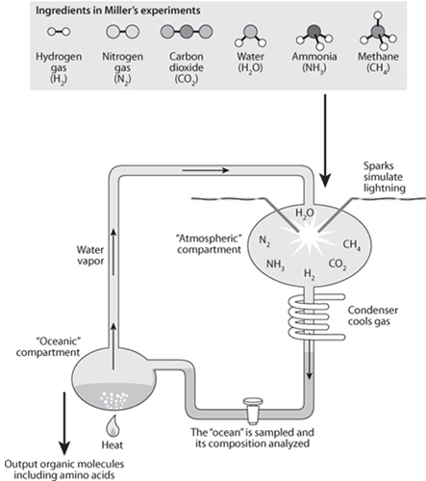

图 13-12：米勒-尤里仪器示意图，显示大气过程能够产生多种有机分子，包括氨基酸。

另一个有希望的环境是深海热液喷口。热液喷口具有有利于化学反应的特性——无处不在的海水、温暖的温度和大的温度梯度、包括 H 2在内的气态化合物、其他还原分子、不平衡条件、通常可用作有机反应催化剂的金属、丰富多样的矿物表面以及不同化学成分流体的混合，所有这些都会导致许多化学反应。这些条件通常很难在实验室中复制，因为反应通常不处于平衡状态，并且发生在高温、高压和大温度梯度下。然而，人们已经付出了大量的努力，从热力学角度计算出在各种条件下可以产生的各种有机化学物质。这些计算表明，通过将热的、适度还原的海底热液溶液与海水进行流体混合，可以产生各种有机分子的合成。

各种实验、观察和热力学计算表明，氨基酸、脂质、碳水化合物和核酸的构成要素可以在各种潜在的行星环境中形成。许多生命必需分子成分的非生物合成已被证实，证明了形成生命所需的复杂有机分子基本构成要素的可行性。

### 构建复杂分子

当今生命中涉及的分子大多比实验中生成的简单有机构件更复杂。一些较小的构件需要结合在一起才能形成更复杂的单体。例如，组成 RNA 和 DNA 的核苷酸需要将核碱基与糖骨架和磷酸基团连接起来。然后，单体需要结合成长链，称为聚合物，即由简单分子组成的群体，像链条上的链环一样连接在一起。氨基酸遵循非常特殊的规则结合形成种类繁多的蛋白质和酶。核苷酸需要结合成长链才能组成 RNA 和 DNA 的核酸。简单的糖结合形成复杂的碳水化合物，简单的脂肪结合形成大量的脂质，脂质又结合形成膜。生命的下一步是形成更复杂的单体，并将它们结合成聚合物。

人们提出了大量形成聚合物的可能方法，并正在积极研究中，但问题并不简单。从碱基、磷酸盐和糖成分形成核苷酸并不是一个目前尚无明确解决方案的问题。单体存在后，聚合物不会自动形成。单体需要高浓度，因此需要以某种方式浓缩。许多反应涉及水分流失，而当其溶解在海水中时，水分流失就很难实现。此外，氨基酸聚合物具有左手性，而构成 DNA 和 RNA 的聚合物则是右手性的。不仅需要形成聚合物，还需要一个区分左右的选择性过程。这些挑战都尚未得到彻底解决。

大多数生成更复杂分子的有机构件的过程都是在稀薄的浓度下产生的，这些分子之间的进一步化学反应需要它们浓缩。例如，如果一种氨基酸在大气中通过米勒-尤里过程生成，然后被雨水带入海洋，那么它在海洋中的浓度就微乎其微。此外，许多分子的寿命很短，因为它们会逐渐被其他化学反应或热或冷所改变。因此，不仅需要制造必要的分子构件，还需要浓缩它们，而在它们分解之前可用的时间是有限的。

由于水是所有生命形成过程所需的常见溶剂，因此水的冻结和蒸发是两种可能的浓缩机制。通过蒸发稀溶液中的水，氨基酸可以高度浓缩。连接氨基酸的键称为肽键，是由脱水产生的，因此浓缩氨基酸的相同过程也可以促进它们的结合。例如，潮汐池在早期地球上可能更为丰富，因为由于月球比现在更靠近地球，潮汐规模更大，潮汐池可以经历反复的补充和蒸发。这些浓缩过程还会降低系统的水含量，使脱水反应更有可能发生。例如，让含有氨基酸的水在炽热的岩石上蒸发可以导致肽键的形成和氨基酸聚合物的形成。

仅将有机成分浓缩并不足以产生生物体特有的化学性质，因为我们今天所知的生命对于分子的“手性”具有高度的选择性。除一种氨基酸（甘氨酸）外，所有氨基酸都可以以右手和左手形式出现，能够制造氨基酸的自然行星过程产生的左手和右手品种的数量大致相等。但生物体中只出现左手形式。手性是必不可少的，因为蛋白质的一个重要特性是它们的物理形状，而这取决于它们在组成它们的许多氨基酸结合在一起时如何倾斜和弯曲。氨基酸的手性均匀性是我们所知的生命运作的核心。

手性对于 RNA 和 DNA 也很重要，因为糖核糖可以以左手和右手形式出现。自然界中只存在右手形式。这种选择性使得右手双螺旋得以形成，这种双螺旋总是朝同一方向旋转，与左手螺旋对称相反。选择性手性是陆地生物的一个重要方面。

选择性手性的起源尚不清楚。一些实验表明，加入左手性成分可以终止右手性螺旋的生长。在这种情况下，只有手性均匀的螺旋才会生长，最终成功生长。对于氨基酸来说，手性的起源甚至更不清楚。在活细胞中，手性由参与蛋白质合成的酶控制——它们是手性的，因此保留了蛋白质合成的均匀手性。因此，这种手性选择性的启动似乎需要一个手性模板，该模板会选择性地只与两种氨基酸中的一种结合，即使这两种氨基酸都存在于初始化学汤中。

一种推测是，矿物表面可能为浓度和手性问题提供解决方案，也有助于从更简单的有机结构块形成更大的分子。实验表明，矿物可以在许多矿物表面形成单层分子。粘土特别令人感兴趣，因为它们的层状结构和细小的晶粒尺寸为许多规则表面提供了有用的特性，这些特性可用于矿物表面上分子层的排列。这些表面提供了一种机制，用于浓缩水中的分子，用于表面结合分子与水中其他分子之间的相互作用，以及用于形成聚合物，因为一个又一个单体被吸收到具有相同结构的矿物位点上。粘土的晶粒尺寸也足够细，因此它们经常悬浮在水中，从而为相互作用和传输提供了更大的空间。一个有趣的可能性是矿物表面也可能有助于单手性。一些矿物表面是手性的，吸收到它们上的层也可能具有单一的手性。因此，矿物表面可以成为分子集中的场所，选择特定的分子，为聚合物的形成提供环境，并且只接受具有相同手性的分子。

人们甚至可以推测，早期生命可能存在左旋和右旋形式。它们无法有效地相互作用——一种形式发生的有机反应很可能对另一种形式无效或致命。两种形式都存活下来是不稳定的，因此不可避免地一种会消亡，而另一种会存活下来。

### 蜂窝状容器

所有细胞都包含在细胞膜内，细胞膜将化学物质与外部环境隔离开来，并允许物质选择性地跨膜运输以保持稳定性、输入营养物质并输出废物。创造一个合适的容器对于我们所知的生命至关重要。

膜容器的特性与水的特殊化学性质有很大关系。水分子的一端有两个带正电的小氢原子，另一端有一个带负电的大氧原子。这使得水成为一种极性分子，两端带正电和负电，这些两端像小磁铁一样排列，在液体中形成有序阵列。水的极性对其他分子的溶解有很大影响——极性分子通常易溶于水，而非极性分子，如脂肪和油，则不易溶解。有一类分子的一端是极性的，因此是亲水性的，另一端是非极性的，是疏水性的。亲水端喜欢溶于水，而疏水端则想避开水。洗涤剂具有这样的特性，这解释了它们形成气泡的趋势。

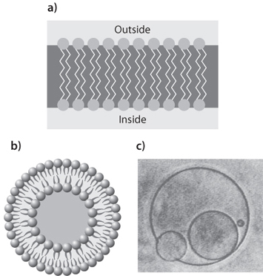

图 13-13：早期细胞容器形成方式示意图。具有疏水端和亲水端的脂肪酸分子形成双层（a），因此只有亲水端与水接触。然后这些双层弯曲成球体，称为脂质体（b），完全隔离了层的疏水端。现代细胞膜具有这种结构。图像（c）显示了此类结构的实验形成，以及它们如何结合和整合其他脂质体。它们还能够分裂和分裂。

细胞膜由脂肪酸组成。脂肪酸一旦形成便非常稳定，不易被破坏，而且它们的寿命很长，可以随时用于生命起源前的过程。这些酸具有亲水端和疏水端。放入水中时，脂肪酸倾向于让亲水端与水接触，而疏水端则被隔离。这就形成了双层膜，亲水端在外面，疏水端在里面（[图 13-13](file:///C:\Users\vivo\Desktop\planet%202.docx#fig13_13) ）。一种更稳定的结构是将双层膜包裹成一个球体，内表面和外表面由分子的亲水端组成，从而将疏水端与水完全隔离。这些小球被称为脂质体，与细胞膜的基本特征非常相似，尽管现代膜已经进化出更复杂的细胞机制，以促进细胞内部和外部环境之间的运输。

这些不同的考虑表明，早期脂肪酸容器的形成过程很简单，可以在形成细胞前体的初始步骤中结合其他有机成分。

### 缺失的环节

至此，我们触及了对生命起源理解的最大鸿沟。到目前为止，我们讨论了生命所需元素的丰富性、制造简单有机构件的多样化环境、单体浓缩和聚合物形成的潜力、选择一种手性形式的可能机制以及细胞膜的出现。所有这些都是生命的必要步骤——但生命是一个自我维持和自我复制的过程，远远超出了这些步骤中的任何一个。到目前为止讨论的任何步骤都不能引导我们找到所有生命进化而来的共同祖先。从现在向后看，寻找不再存在的共同祖先，与向前看，通过早期的行星过程，可以找到生命的基本构件，这两者之间存在着巨大的差距。未解决的差距包含所有必要成分共同作用形成自我复制化学系统的基本步骤（[图 13-14](file:///C:\Users\vivo\Desktop\planet%202.docx#fig13_14) ）。

很多方面使得我们理解中的这一空白极难填补。首先，我们研究的时间跨度非常大，可能长达 10 亿年，却没有良好的历史记录。10 亿年中可以发生很多事情——例如，生命在大约一半的时间里从单细胞生物进化到我们今天看到的复杂生态系统。我们很难认识到可用的时间跨度有多大。在这段时间内，可能发生了大量的过程，统计概率极小的事件也可能成为不可避免的事件。例如，如果某个事件发生的几率只有百万分之一，但机会却有数百万，那么该事件就从不太可能变为必然。这就像一个人可以每周买一张彩票，连续买一百万周——最终他会成为赢家。对于必须在几周到几个月的时间尺度上进行的实验室实验来说，时间跨度太长是一个难题。

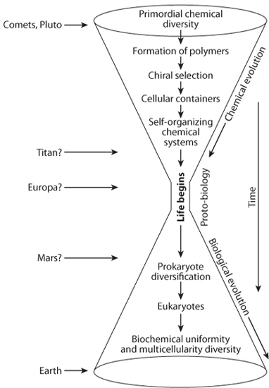

图 13-14：生命起源理解中的瓶颈图示。（改编自 Jonathan I. Lunine 所著《地球：宜居世界的演化》 （剑桥：剑桥大学出版社，1999 年））

生命的发展也必定涉及许多连续的步骤，发生在我们几乎没有任何限制的环境中。实验室实验通常试图探索和限制单一环境——粘土表面实验、热水与硫化物相互作用实验、受紫外线辐射的大气反应——而新兴生命的形成可能涉及交换和反应，这取决于地球提供的环境多样性及其之间的循环。在一种环境中产生的化学物质会被运输并与在完全不同的环境中形成的其他化学物质发生反应。而且可能存在至关重要的重大灾难性事件，例如彗星和陨石撞击、大规模火山活动和突然的气候变化。我们知道，这些事件在过去十亿年中对生命产生了深远的影响，而且在地球早期历史中，它们发生的频率要高得多。

显然，我们所看到的现代生命过于复杂和相互关联，以至于无法简单地将其与上面讨论的基本成分联系起来。必须有一系列中间步骤将生命的基本组成部分与一个功能齐全且自我复制的系统联系起来。现代生命的复杂性之一是 DNA、RNA 和蛋白质之间的关系。DNA 携带细胞记忆和指令；RNA 读取指令并构建蛋白质和酶。反过来，蛋白质和酶又需要实现 DNA 和 RNA 之间的通信。因此，我们有一个经典的“先有鸡还是先有蛋”问题——DNA 需要编码蛋白质形成，而蛋白质需要使 DNA 能够发出指令。这样的系统如何进化？

随着生命进入下一步，生命形成过程中某些必不可少的步骤似乎不可避免地消失了。我们可以用一种过于简化和简略的轮廓来考虑这个问题。想象一下，在不同环境中发生了一系列化学反应，最终产生了分子 A 和 B。这些环境是地球历史的某个时期所特有的，现在已不复存在。然后 A 和 B 发生反应形成分子 C，C 又转化回 A 和 B，它们成为一个稳定的循环的一部分，包括能量的产生和释放，例如由阳光或热液喷口维持。从目前的观察来看，A 和 B 是生成 C 所必需的，而 C 是生成 A 和 B 所必需的。这个化学循环再次具有“先有鸡还是先有蛋”的特征。这个循环之所以能存在，是因为它是一个循环，而不是一个单向反应，会一直完成。这个循环可以与其他循环相互作用，形成更为复杂的关系，这些关系的前身也会从视野中消失。现在想象一下，最后出现的科学家试图弄清楚这一切是如何开始的，而对产生当前系统前身的环境却一无所知。 “先有鸡还是先有蛋”悖论源于一系列时间反应和关系，这些反应和关系随着时间的推移逐渐联系在一起并不断发展。

DNA-RNA-蛋白质循环是一个复杂的循环，涉及无数步骤，需要高度专业的酶来使其高效。它肯定是由数千个微小变化的复杂历史产生的。这一认识导致了人们提出一种更简单的复制和蛋白质形成形式的想法，这种形式可能先于现今在生物体中生存的完全发育的系统。

一种观点认为，DNA-RNA-蛋白质连接之前有一个“RNA 世界”，其中 DNA 尚未发挥作用。RNA 的优势在于，它像 DNA 一样在核苷酸中携带信息（DNA 和 RNA 的四个核苷酸中只有一个不同）；它可以作为蛋白质构建的促进剂；而且它更适合于生命起源前的合成。RNA 世界这一观点的另一个支持是，人们发现一种形式的 RNA 也可以作为一种酶，称为核酶。因此，RNA 本身就有可能实现原始细胞的主要必要功能——记忆、复制、蛋白质合成和酶活性。这导致了“RNA 世界”这一概念的产生，它可能先于一个更进化的世界，在这个世界里，DNA 接管了从一代到下一代的遗传记忆的功能。DNA 比 RNA 更稳定，是细胞记忆的更好存储设备。从长远来看，基于 DNA 的系统将具有进化优势，而 RNA 世界可能是必要的但不再存在的前身。

## 关于生命起源的一些一般思考

我们讨论的各个步骤表明了在发展可验证的生命起源理解方面取得的进展和存在的问题。该领域的重要新发展经常出现在科学文献中。困难之一是地球环境的多样性。如果生命是一个行星过程，那么它就不是一个试管过程。例如，有人提出，古老的热液喷口是生命起源的有利位置。一些最原始的细菌是嗜热的（喜欢热），与喷口的位置一致。热液喷口是集中能量和化学梯度的来源，在很大程度上免受近地表水库特有的紫外线辐射和破坏性影响。这样的环境很难在实验室中复制——大多数现代喷口生物无法在实验室中培养。自然科学方法是严格控制变量和实验参数，其中可能存在波动和多样化的条件，这些条件对于生命起源的各个方面都很重要。也许更有可能的是，不同行星环境之间的相互作用是必要的。由于这种多样性以及数亿年的可用时间，人类实验室面临的挑战是艰巨的。

然而，还有一个更大的问题，即行星系统是否存在生命的基本趋势，还是地球上的生命是一种罕见且极不寻常的现象，需要一系列统计上不可能的步骤。对于这个更大的问题，生命的两个方面似乎特别令人困惑。一个是生命违反热力学定律的论点。在热力学中，你总是输的——无序性或熵不可避免地趋于增加，每个过程中都不可避免地会损失能量，因此你投入的能量永远不会与投入的能量一样多。生命似乎违反了这些原则，因为生命是从无序中显现出来的有序，而随着进化，人们可以说有序的程度随着时间的推移而增加。生命也创造能量——植物从空气和土壤中吸收原材料，通过光合作用将它们转化为能量更高的化合物，这些化合物的消耗为动物的生命提供了基础。碳与氧的分离产生了一种能量潜力，这种能量潜力可以被食物链利用或燃烧并用于为现代文明提供动力。那么我们如何理解受热力学定律约束的宇宙中秩序和能量的创造呢？

能量问题通过以下事实得到解决：有序和高能化合物是在嵌套系统中产生的，其中较小的系统利用较大系统的能量。太阳和地球内部有大量能量流入大气层。地球表面的生命依靠这些外部能源生存。在整个太阳系中，能量向下流动，大部分能量都流失了。植物利用太阳能，但效率不高，光合作用产生的能量少于从入射光子接收的能量。因此，生命不可避免地低效地利用了宇宙中耗散的能量。生命之所以可能存在，只是因为它是更大系统的一小部分。我们的存在完全归功于宇宙中持续不断的能量流，

秩序产生的问题可能更有趣，因为它似乎违反了熵增定律。然而，从热力学的角度来看，如果再次调整规模，使较大系统中的熵产生量最大，即熵的变化率最大化，生命就有了意义。如果过程能够更有效地产生熵，那么它们就会更成功。从简单的物理系统中很容易理解这一原理。如果一个平底锅有两个孔，一个比另一个大，大部分水都会从大孔流出。如果有两个水轮，一个比另一个小，润滑的水轮将旋转得更快，处理更多的水，并在单位时间内产生更多的能量。液体是否对流取决于哪种过程更有效地消散可用能量。如果石头从斜坡上掉下来，它们会走最陡的路径。最有效地利用可用能量的过程会获得能量，并相对于效率较低的过程“获胜”。

生命也可以从这个角度来看待。例如，一块木头与大气不平衡——木头中的有机化合物在氧气存在的情况下在热力学上是不稳定的。然而，在无菌环境中，干木头腐烂得非常慢。我们用它建造了长寿的房屋。如果将木头埋入有水分和细菌的地下，虫子会利用可用的能量，导致木头腐烂得更快。白蚁是比细菌更高效的熵生产者。同样，细菌对于堆肥堆的有效运作至关重要。堆肥堆中的蠕虫甚至更好。我们的人体在这方面非常高效。我们摄取植物和动物物质，并在几个小时内将其转化为能量较低的形式，而放在厨房柜台上甚至堆肥堆中的相同物质的腐烂则需要数周或数月的时间。

那么植物呢？想象一下绿色的地面，其反射特性与树叶相同，但没有光合作用，你把它放在阳光下短暂一段时间，它就会变热，然后如果把它从阳光中移开，热量就会逐渐消散。正在进行光合作用的叶子保持凉爽，因为它会立即将阳光转化为化学能。与惰性物质相比，叶子会产生更大的熵。

任何能够利用潜在能量并使反应更有效地完成的过程都是有利的，即它相对于效率较低的过程更成功。从这个角度来看，生命是一个最大化处理能量的过程。甚至可以从这个角度来看待进化，进化变化是一系列熵产生率逐渐提高的步骤。生命非但没有与熵产生作斗争，反而使其最大化！这解释了它的巨大成功。生命占据了每一个生态位，利用了大量的能源，一旦水、能量和营养物质可用，就会从任何地方大量出现。如果我们将生命视为最大化利用能量的必然结果，那么生命的这一特征似乎是自然而然的。我们作为一个物种的成功在这个背景下是有道理的——通过使用工具和燃料，我们能够比任何其他生物更有效地利用环境中的可用能量。

如果把生命看作是导致更高效能量耗散的过程，那么生命起源就不再是统计上的不可能，而是宇宙能量的自然结果。从熵的角度来看，生命不是违背熵增加的基本热力学定律，而是严格遵循它。秩序的产生意味着在更大的系统中产生更大的无序性，因此能量流动和秩序创造的结合使熵的产生最大化。生命起源的一系列步骤将由它们在最大化能量使用和熵产生率方面的成功所驱动。酶是生命化学反应的有效驱动因素，它们之所以成功是因为它们使可用能量得到更高效的处理。共生之所以发生，是因为相互作用使每个生物体能够更有效地处理能量。能够生长和复制并利用循环来补充必要原材料的系统将比没有循环和可重复性的耗尽能量和材料的系统更成功。从这个角度来看，虽然生命形成的许多详细机制仍有待阐明，但行星生命的驱动力是宇宙的一个基本特征。

## 概括

生命的化学成分与太阳的成分大致相对应，生命的基本化学成分大量存在。生命的核心是碳元素和水分子。碳在元素周期表的所有元素中具有独特的属性，使其非常适合生命。水也具有特殊的化学性质，使其发挥了核心作用。水和碳分子都存在于地球最早的历史中，为生命的起源提供了适宜的环境。

所有生命在基本分子、分子机制和细胞结构方面都具有惊人的一致性，表明它们有着共同的起源。最早的生命可能始于 3.5 Ga 之前，是原核细胞，从那时起生命的进化在逻辑上可以与它们联系起来。发现生命起源的任务是找到一个普遍的共同祖先的候选者，它可以产生最简单的原核生物，所有后续生命都可以从这个原核生物进化而来，历经数十亿年。可以制定出导致生命起源的步骤的可能框架，并且许多步骤可以在实验室环境中近似计算。由于还必须有许多未知步骤取决于最古老的岩石记录之前的行星环境细节，因此真正生化复制生命起源仍存在问题。最困难的步骤是从“细胞”容器中的聚合物转变为可以通过自然选择进化的自我复制生物。

通过创造秩序和提高能量耗散效率，生命增强了更大系统中熵的产生。从这个意义上讲，生命是对基本热力学定律的自然反应。如果行星环境适宜，生命就可以被视为行星进化的自然结果，这一点是有一定道理的。

## 补充阅读

Andrew A. Knoll。2004 年。《年轻星球上的生命：地球进化的前 30 亿年》。新泽西州普林斯顿：普林斯顿大学出版社。

Jonathan I. Lunine。2005。天体生物学：一种多学科方法。波士顿：Pearson Addison-Wesley。

J. William Schopf 主编，2002 年。《生命的起源：生物进化的开端》。伯克利：加州大学出版社。

Alonzo Ricardi 和 Jack W. Szostak。2009 年。地球生命的起源。 《科学美国人》 301(3):54–61。

[1](file:///C:\Users\vivo\Desktop\planet%202.docx#1_6)病毒是这一观察的一个显著例外，但它们并不能独立于其复制所依赖的细胞生命而生存。

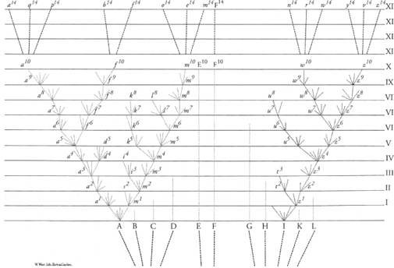

图 14-0：达尔文在 1859 年出版的《物种起源》中首次提出了“生命之树”的概念。他写道：“从树的第一次生长开始，许多枝干和树枝就已腐烂脱落；这些大小不一的脱落树枝可能代表着那些目前已没有存活代表的整个目、科和属，我们只是通过发现化石才知道它们……正如芽会通过生长长出新芽，而这些新芽如果生长旺盛，就会从四面八方分枝，覆盖住许多较弱的树枝，我相信伟大的生命之树也是如此，它用枯死和折断的树枝填满地壳，用不断生长的美丽枝条覆盖地表。”

第十四章

应对竞争

# 进化和灭绝在创造生命多样性中的作用

所有生命在细胞结构、新陈代谢和化学途径方面都具有惊人的统一性。然而，环顾四周，我们只能惊叹生命的多样性。早期的博物学家用分类系统对生命的多样性进行分类，从最广泛的界到独特生物的种。最初植物和动物是两个界，但微生物世界的不断深入揭示，导致生命分为三个“域”——细菌、古菌和真核生物——五六个界。植物和动物都是由复杂的真核细胞组成，属于一个域。单细胞的原核生物拥有地球上大部分的遗传多样性，而且彼此差异很大，因此它们构成了两个域——细菌和古菌。这种多样性怎么可能来自共同的起源呢？

过去和现在之间的联系以地质记录的化石形式保存下来。通过仔细研究层状沉积岩，揭示了地球历史上生命的渐进变化，揭示了一代又一代生物灭绝和新物种出现的生物历史。目前的生物可以追溯到地质记录中的共同祖先。地质时间尺度主要根据生命群落的突然变化来划分。因此，在 5.43 亿年前出现第一批具有坚硬身体部位的化石之后，出现了更多的划分，将显生宙与前寒武纪区分开来。显生宙分为三个时代，以大规模灭绝事件为界。查尔斯·达尔文研究了现在的生命和化石记录。他观察到不同大陆之间的生命差异巨大，而邻近岛屿之间的差异较小。他提出了进化论——生命会随着时间的推移通过自然选择的过程逐渐多样化，竞争和环境变化会给种群带来压力，并导致具有某些特征的个体更成功地繁殖。长期的微小变化可能导致生命的多样性。DNA 的发现证实了达尔文的直觉理论，DNA 为遗传特征和 DNA 序列的稳定微小变化提供了机制。当前的 DNA 序列也提供了古代变化的活记录。具有相似 DNA 的生物有最近的共同祖先，而具有非常不同 DNA 的生物在古代彼此分化。

宏观生命的进化速度太慢，在人类的时间尺度上是无法观察到的，因为新物种的出现是通过对现有物种的非常缓慢的修改而实现的。对于一天内可以经历多代的细菌来说，进化速度足够快，可以在实验室中观察到。通过理解进化需要物种起源和物种灭绝，可以看到宏观生命进化的具体经验。地质记录表明，除非发生大规模灭绝，否则背景灭绝率约为每年 0.00001%，这导致 4000 万至 5000 万年内物种减少 99%。然而，在地质时期，物种数量大大增加，表明物种的产生速度超过了物种的灭绝速度。物种起源是渐进的，而物种灭绝可能是突然的。人类对地球的主宰大大提高了灭绝率，增加了 10,000 倍，因此，进化的一半灭绝对我们来说非常明显。如果目前人类引发的灭绝速度持续下去，大部分现有的宏观生命多样性将在几百年内消失。

## 介绍

在上一章中，我们强调了从细胞层面看生命的统一性，并讨论了第一个原细胞（当今所有生命的共同祖先）是如何形成的。这些细胞非常小，只有在显微镜下才能看到，而未经训练、没有辅助的眼睛在观察地球表面时可能无法发现生命。

这与当今的生活形成了多么鲜明的对比！生命无处不在，其多样性令人惊叹：巨型红杉、牡蛎、眼镜蛇、蜜蜂、人类以及陈旧食物上生长的霉菌——无论我们放眼何处，甚至在沙漠和冰川地区，都能找到生命。显然，地球的宜居性在历史上显著提高。我们的宜居星球不仅是生命能够开始的地方，而且是生命蓬勃发展到目前无处不在的地方。宜居星球的构建包括迄今为止讨论过的初始条件，以及地球从 30 多亿年前的第一个原始生命演变到我们今天可以观察到的复杂多样的生态系统的过程。我们的任务是描述这种变化并探索其发生的机制。

我们如何才能充分描述生命的多样性？在我们看到多样性的同时，我们也看到不同生命类型之间存在着巨大的共性。哺乳动物有许多共同的特征，许多开花植物也是如此。我们直观地感知到相似性的等级，一些生物彼此非常相似，另一些略有相似，还有一些则截然不同。这些明显的观察长期以来一直促使人们尝试对生命进行系统分类。十八世纪的博物学家竭尽全力试图描述、分类和理解他们所能看到的生命的多样性（他们对广阔的微生物世界只是模糊地意识到）。瑞典博物学家卡尔·林奈是最具影响力的博物学家之一，他创建了植物和动物的等级分类，其基本形式一直延续到今天。例如， “智人” （“人类智慧”）一词就是他为不同物种命名的双名法的一个例子。

林奈以我们能轻易理解的方式，根据物种的共同特征将其分为几组。人类、黑猩猩和大猩猩有许多共同的特征，狼、狗、郊狼或山猫、豹子和老虎也有许多共同的特征。狗与郊狼的相似性要大于与大猩猩或豹子的相似性。所有这些都具有鱼类和蜥蜴所不具备的共同特征，更不用说蚂蚁、开花植物和海藻了。仔细考虑这些问题可以对宏观生命进行分类，其中一些特征（如植物和动物）非常广泛，是大型群体所共有的，而其他特征（如单蹄和四足行走）则为少数人所共有，直至物种层面，其特征集合是独一无二的。早期的博物学家热衷于对他们所能见到的所有地球生命进行仔细分类。他们愿意长途跋涉，在疾病缠身的港口停留，以探索、收集、整理和了解生命的多样性，并将标本保存在新建的博物馆中。生命的多样性及其基于共同特征的不同群体的组织是发现地球生命的伟大而令人兴奋的过程。这些早期的系统分类学家将生命按一般性和生物数量的递减顺序组织成一个等级结构——界、门、纲、目、科、属、种（[图 14-1](#fig14_1) ）。由于他们对微生物世界知之甚少，所以这两个界是植物和动物。

显微镜的发展使得人们能够发现和研究微生物，并发现所有生命的细胞结构。十九世纪中叶，有人提出将微生物界命名为原生生物界。一旦原核生物和真核生物明确区分，人们就会发现植物和动物都有亲缘关系，因为它们都是由真核细胞组成的。最终，在二十世纪后期，DNA 分析显示原核生物具有根本不同的遗传谱系，它们被分为细菌和古细菌，也称为真细菌和古细菌。这样，生命就剩下三个域（真核生物、细菌和古细菌），它们又可分为五或六个界——两个原核生物界（真细菌和古细菌），两个单细胞或简单的多细胞真核生物界（原生生物和真菌），两个多样化的真核生物界（植物和动物）（[图 14-1](#fig14_1) ）。

DNA 提供了严格而定量的多样性测量方法。数量虽少但增长迅速的生物体已经进行了 DNA 测序，其结果可以与早期博物学家进行的视觉和定性分类进行比较。我们可以看到宏观变化与指导所有生命出现和新陈代谢的 DNA 分子详细分子序列的变化相对应。人类个体的 DNA 有 99.9% 是共同的，人类物种与黑猩猩有 96% 的 DNA 是共同的，与老鼠有 90% 的 DNA 是共同的，与遥远的哺乳动物鸭嘴兽有 80% 的 DNA 是共同的。哺乳动物和植物只有 22% 的基因是共同的。视觉差异和 DNA 变异之间的对应关系证实了将生物体与灭绝生物进行比较，后者的可见特征以化石的形式保留下来，但 DNA 已不复存在。微生物世界的发现为这幅图景增添了一个新的维度，其中视觉差异很少，我们将在本章后面进一步讨论。

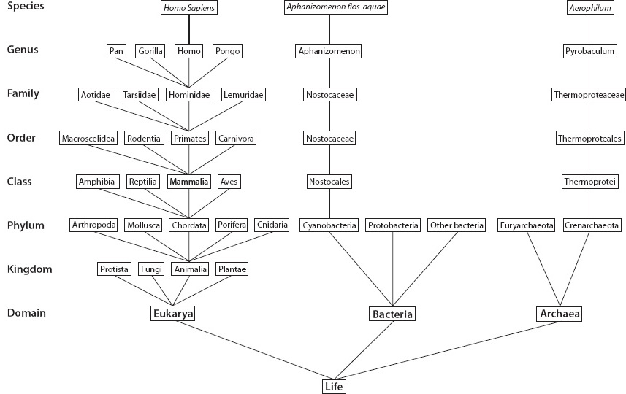

图 14-1：现存生命的早期分类方案，采用嵌套层次结构，其中领域和界是最广泛的类别，物种是最具体的类别。例如，我们是智人：界：动物界；门：脊索动物门；纲：哺乳动物；目：灵长目；科：人科；属：人类；种：智人。

## 通过岩石记录揭示生命和地球的历史

在早期生物学家识别和分类现代生命多样性的同一时期，地质学家正在研究地层记录，他们试图将不同的岩层从最古老到最年轻进行排序。这也变得实用和重要，因为可以预测哪里可能找到煤层来推动蓬勃发展的工业革命。由于放射性测年法在十八和十九世纪还不存在，所以不可能为特定的岩层确定确切的年龄。相反，地质学家不得不依靠沉积岩的相对年龄。相对年龄的简单原理是由丹麦地质学家尼古拉斯·斯特诺在十七世纪推导出来的。他指出，沉积物通常是由水中落下或沉淀的颗粒形成的，单个沉积层可以追溯到很远的距离。此外，最上面的一层的形状与下面的一层一致，表明它是在更深的一层已经存在之后沉积的。叠加定律将这一原理规范化：对于一系列平地地层，地层剖面向上的年代逐渐变近。当然，在细节上，这一原理也有例外。沉积物可以沉积在斜坡上，也可以被断层推挤在一起，但这一原理从根本上说是正确的。地质记录中存在大量未变形的序列（[图 14-2](#fig14_2) ）。叠加定律还可用于解开变形和断层岩石的复杂序列。

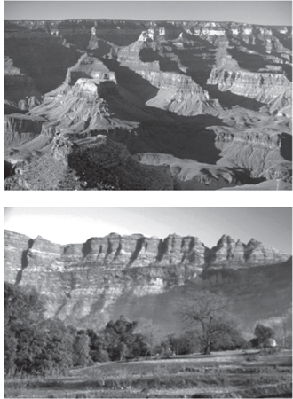

图 14-2：两个水平地层的例子，按照叠加定律一个叠在另一个上面——在未变形的序列中，较新的岩石位于较旧的岩石之上。上图：来自大峡谷的沉积岩；下图：来自俄勒冈州哥伦比亚河玄武岩的玄武岩熔岩流。（图片由美国地质调查局提供）

这种方法在有限的区域很有效，因为这些区域可以连续追踪地层，但如何将不同地方的岩石相互比较呢？岩石本身很少有显著差异——一块页岩、砂岩或石灰岩可能看起来很像另一块。罗塞塔石碑上的化石（[图 14-3](#fig14_3) ）证实了这一点。在化石中发现的数千种动物和植物物种可以仔细地分类到化石组合中，即在特定时期生活在一起的动物群。我们发现，每个大陆的化石组合都按照相同的地层顺序变化。尽管不同地区岩石类型的确切顺序可能不同，但化石组合的变化总是有规律的。虽然没有一个地方包含完整的地层记录，但化石组合可以将不完整的柱状物交联成一个整体。

最古老的沉积岩中没有化石，这个不含化石的时期最初被统称为前寒武纪（[图 14-4](#fig14_4) ）。地层记录中突然出现了保存完好的化石，它们的身体部位很坚硬，这些最初的地层被称为寒武纪，三叶虫是这一时期的典型化石（见[第 13 章](#CHAPTER_13)[图 13-7](#fig13_7) ） 。三叶虫在地层柱中向上移动时，细节上会有变化，然后它们就会消失，在更年轻的岩石中再也找不到了。很久以后，第一批鱼出现了。树木甚至更年轻。这样，我们就能构建出一个全球地层柱，按相对时间序列排列，最古老的岩石在底部，最年轻的岩石在顶部（[图 14-4](#fig14_4) ）。

无论是在我们个人生活中还是在古代历史中，由于没有确切的日期，我们用名称来指代时间段，例如“青少年”、青铜时代或中世纪，这些时间段由开始和结束事件定义。地质学家使用相同的惯例来表示他们的相对时间尺度，将名称应用于具有特征化石组合的时期，并在化石组合发生明显变化的地方划定边界，这通常与大量物种的突然消失有关。这些名称被应用于一个等级体系、时代、时期、时期和——最精细的时间划分——阶段。（只有专家才对时代和阶段有详细的了解。）具有坚硬身体部位的动物的出现是地球历史上的一个决定性事件，它被用来将显生宙与最初称为前寒武纪的广阔早期时间区分开来。在显生宙内，偶尔有大量物种消失，现在被称为大规模灭绝。最大规模的灭绝事件被用来定义时代。二叠纪和三叠纪之间的灭绝事件导致现存约 80% 的生物种属灭绝，并将古生代和中生代分开。白垩纪末期恐龙（以及大约一半的其他物种）的消失被定义为中生代和新生代之间的分界线。人类文明兴起带来的大量灭绝、森林砍伐和环境变化可能值得再划定一个时代分界线，因为整个地球表面都被我们的活动所改变。

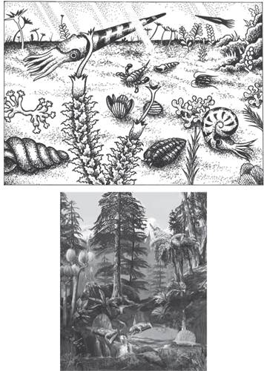

图 14-3：地球历史不同时期的化石组合有很大不同。顶部是奥陶纪生态系统（5 亿至 4.25 亿年前）的艺术再现，其中无脊椎动物占主导地位，没有脊椎动物或植物。（图片 © C. Langmuir）底部是二叠纪的组合，其中有高级植物和占主导地位的爬行动物。（图片 © Karen Carr ( [www.karencarr.com](http://www.karencarr.com) )）这两个时期的岩石收集了完全不同的化石组合，使不同大陆的岩石可以按地层顺序排列。

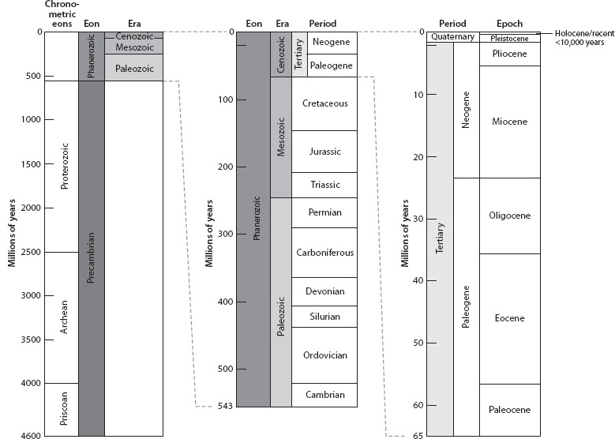

图 14-4：地质年表最初是根据地层关系和化石记录构建的，并通过放射性测年法确认和量化。左侧的年表涵盖了整个地球历史，表明存在化石的显生宙时代仅占地球历史的 10%。右侧的两列扩展了左侧的短间隔列。（图片由美国地质调查局提供）

[第 4 章](#CHAPTER_4)所述，放射性测年法使生物构造的地层时间尺度假设得以检验。虽然沉积物由不同年代的岩石风化而成的各种颗粒组成，但在同一时间间隔内发现的火成岩提供了离散的日期。这些日期验证了地层柱的有效性，并为地质时期指定了确切的时间（[图 14-4](#fig14_4) ）。显生宙/前寒武纪的分界线被发现发生在 5.42 亿年前——仅占地球历史的 12%！

放射性测年法逐渐揭示了更多关于前寒武纪的信息，因为化石记录无法对来自不同地区的剖面进行精确的交叉校准。定量的时间尺度使得前寒武纪可以划分为与元古代-时代-时期框架相对应的间隔。地球形成和已知最古老的岩石之间的时间跨度称为冥古代。（随着更古老的岩石被发现，冥古代的较年轻界限可能会发生变化。）目前最古老的岩石是加拿大的 Acasta Gneiss，年代为 4.0 Ga，它定义了太古代的开始，一直延续到 25 亿年前。下一个最年轻的时代称为元古代，跨越 25 亿年前到寒武纪的开始（5.42 亿年前）。由于太古代和元古代涵盖了如此广阔的时间，它们各自被划分为三个有点随意定义的时代，而元古代也有明确的时期。元古代最年轻的岩石是新元古代，从 10 亿年前到 5.42 亿年前，这是一个非常重要的时期。在此期间，在恰如其名的元古代时期，曾发生过多次“雪球地球”事件，而在新元古代最年轻的时期埃迪卡拉纪，多细胞生命的早期发展，紧接着显生宙的寒武纪。虽然这些名字最初看起来有些神秘，但随着频繁使用，它们就像老朋友一样。地球时间的这种整体命名为我们提供了讨论地球历史事件时将使用的词汇。

## 将化石与现代生活联系起来：进化论

十九世纪初，科学家开发了两条宏观途径来探索生命的多样性——现存生物，显示出今天的多样性，化石记录，显示出随时间变化的多样性。它们之间有什么关系？化石记录中的生命与新发现的生物系统相比如何？生命是否随时间而变化？令人惊奇的发现是，大多数化石都没有现存的对应物。没有现存的三叶虫或恐龙，甚至最近的化石记录中存在的大型哺乳动物，如乳齿象和剑齿虎，今天也已经灭绝。然后，任务变成了系统化化石记录中的变化，使用类似于用于生物体的技术。由于大多数生物分类都是基于形态差异（例如，生物有多少条腿，甲虫的触角有五节还是六节，等等），而化石也能揭示形态，因此可以将现存生命与化石记录联系起来。这种比较表明，相似物种目前特征的多样性，很大一部分可以与地质记录中的共同祖先联系起来。反过来看，这个共同祖先在形态上可以与其他物种的共同祖先联系起来，在地质时代更久远的时期找到共同祖先。这些关系产生了生命之树的概念（[图 14-5](#fig14_5) ），其中物种的当前多样化是树的各个小枝的生长末端，生命的最终来源是在树干的底部。请注意，生命之树显示了随时间而发生的变化，不要将其与现代生命的树状分类（[图 14-1](#fig14_1) ）相混淆，后者只涉及现存物种。

19 世纪中叶，人们对生命历史和多样性的理解有了重大飞跃。当时，有令人信服的证据表明地质时代跨越了漫长的岁月，人们对整个生命多样性的细节的理解也不断加深。查尔斯·达尔文在游历中发现，像澳大利亚这样的大陆之间的物理分离导致了生物物种的巨大差异，在加拉帕戈斯群岛，他观察到几乎不隔离的邻近岛屿的种群出现了微小的变化（[图 14-6](#fig14_6) ）。地质记录所暗示的大量信息和对漫长时间的认识促成了达尔文进化论的伟大综合。达尔文提出，生命会随着时间的推移通过自然选择的过程逐渐多样化，竞争和环境变化会给种群带来压力，导致具有某些特征的个体更成功地繁殖。长期的微小变化可以逐渐导致生命的多样性。这可以从与生物体物理分离相对应的差异中看出，也可以从化石记录中观察到的渐进变化中看出。这样，当今的多样性和随着时间而发生的变化都可以与一个共同的过程联系起来。

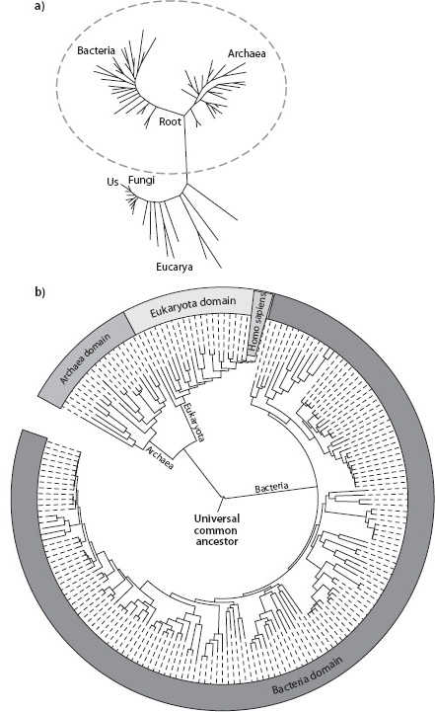

图 14-5：生命之树的两种现代表示。（a）生命之树（改编自 Pace， Science 276 [1997]:734–40）；（b）基于基因组测序的替代生命之树。中心是生命之树的根，对应于生命的普遍共同祖先。不同的阴影区域代表生命的三个领域：深灰色代表细菌，灰色代表古细菌，浅灰色代表真核生物（原生生物、真菌、动物界和植物界）。请注意，从浅灰色部分的最右边缘开始第二个是智人（人类），并且生命的遗传多样性大部分取决于单细胞生物（根据 iTOL：交互式生命之树修改； <http://itol.embl.de/itol.cgi>）。

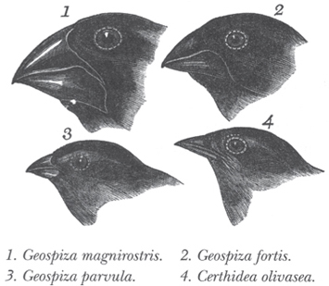

图 14-6：达尔文最初绘制的图表显示了厄瓜多尔海岸外加拉帕戈斯群岛不同岛屿上的雀类的细微差别。达尔文指出，这些雀类彼此之间只有细微的差别，而且与南美洲的相关物种相似，尽管气候截然不同。他写道：“这些岛屿的生活条件和地质性质并无不同……事实上，所有这些方面都存在相当大的差异。另一方面，加拉帕戈斯群岛和佛得角群岛在土壤的火山性质、气候、高度和岛屿大小方面有相当大的相似性：但其居民却完全不同！佛得角群岛的居民与非洲居民有亲缘关系，就像加拉帕戈斯群岛的居民与美洲的居民有亲缘关系一样。”

达尔文的思想在十八世纪引起了争议，至今仍难以理解和接受许多非生物学家。其中一个困难是，进化需要数百万年甚至数十亿年的时间，而我们的寿命比这短一万倍以上，所以我们在人类经验中看不到新物种以清晰的方式出现。相反，生命似乎相对不变——人类一直存在，橡树就是橡树，狗就是狗。进化论在发展时是基于不同地点生命的差异、历史推断和推理，而不是直接观察变化和实验。也许我们可以接受微小变化的可能性。但是这些变化如何导致生物体的巨大多样性？鲸鱼和树真的有共同的祖先吗？

地质年代学也面临同样的问题，地球在人类的认知中似乎相对没有变化，很难理解数亿年变化的后果。类似的脱节使得板块构造学难以理解。我们现在被迫接受基于放射性测年的地质年代学。板块构造学是当今板块运动精确测量的证明，与磁异常的推论完全一致。进化论也有类似的确凿证据吗？

## DNA革命

DNA 是控制物种特异性并提供遗传机制的遗传物质，这一发现对理解和发展进化论思想做出了巨大贡献。自本世纪初以来，随着各种物种的基因组得到精确描述，我们对物种内和物种间差异的起源有了越来越详细的了解。突变不再是达尔文时代的假设性定性概念，而是反映了 DNA 链碱基序列的精确变化。突变可以通过多种方式发生。复制效率并非 100%， DNA 片段可以被剪切、粘贴或复制，从而提供渐进式生物变化的必然机制。一些变化会导致死亡，一些则会带来竞争优势。有利的变化得以生存。DNA 为进化提供了机制，并且变化的特征不可避免地从一代传给下一代（[图 14-7](#fig14_7) ）。

还有一个领域可以在实验室时间尺度上通过实验观察进化，那就是微生物世界。随着环境变化的选择压力而发生的世代数和 DNA 复制数是进化速度的控制因素。对于世代变化大约为 30 年的人类来说，一千代就是 30,000 年，远远超出了我们的历史记录甚至视野。要观察进化过程，需要生物的寿命足够短，以至于在人类时间尺度上可以发生数千代，并且可以操纵环境变化。最简单的细菌可以每小时左右分裂一次，导致一天内可能产生二十代或更多代。一个细菌，我们称之为亚当，可以在一周内经历一百代，产生数十亿或更多的种群，这取决于繁殖率与单个细菌寿命的比率以及营养物质的可用性。营养缺乏、身体状况改变或有毒疾病的出现等危机可能会导致种群数量急剧下降，只有少数具有特殊突变的幸存者能够存活下来，从中又会出现一个遗传上不同的种群。如果这种细菌正在书写它们的历史，它将充满数百代中种群兴衰的重大事件——这是试管中世界末日般的历史，时间尺度比人类的暑假还短。在一些实验室中，这类实验已经进行了十多年甚至更长时间，导致了大量遗传多样性。

通过这些详细的实验和观察，人们在实验室中观察到了进化。生物学家能够从单个细胞开始，观察它在数万代中进化，发展出应对环境变化的各种能力和行为，然后在进化生物的 DNA 中绘制出这些变化。各种类型的基因转移和依赖性共生行为的发展也能够通过实验观察到。因此，虽然我们很难通过直接经验了解寿命长的大型生物的变化，但使用寿命很短的微生物可以揭示遗传变化进化的现实。

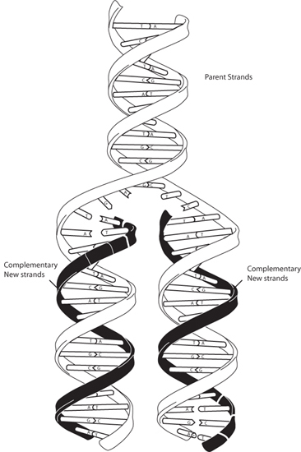

图 14-7： DNA 复制示意图，允许遗传特征和突变从一代传到下一代。（插图由艺术家 Darryl Leja 创作，由美国国家人类基因组研究所提供）

在宏观尺度上，经过深思熟虑，我们可以看出复杂物种在几个世纪的尺度上发生了哪些变化。狗和家养动物及植物的多样性和专业化，以及通过繁殖来发展特定特征的普遍做法，都是显而易见的。其中一些变化接近物种分化——圣伯纳犬和吉娃娃犬之间的繁殖在生理上几乎是不可能的，如果母亲是吉娃娃，这很可能导致母亲死亡。虽然大多数城市居民不太熟悉，但通过人类干预，农作物的变化也很大。而新疾病的出现，以及对抗生素有抗药性的新菌株的出现，都是对人类未来健康具有重要意义的进化。

我们知道 DNA 序列的渐进变化是不可避免的，而且在实验室对生物体进行的实验中也观察到了这种变化，因此，进化可以理解为一个不可避免的统计过程。如果一个物种的两个种群被隔离在两个不同的岛屿上，或者被环境参数隔离在两个不同的生态系统中，那么每个种群都会逐渐向不同的方向变化。随着时间的推移，这些变化会逐渐增大，直到基因相似性太过不同而无法杂交。基因差异的程度会随着时间的推移而增加，从而形成一种时钟，记录两个新物种基因相同以来的时间。这一过程在数百万年中不断重复，导致出现有最近共同祖先的群体，因此具有相似的 DNA，以及只有非常古老的共同祖先的群体，其 DNA 差异更大。这解释了为什么附近岛屿上的物种有细微的差别，以及为什么澳大利亚的动物（如袋鼠）与北美的动物有很大不同。这一过程完美地解释了化石记录中的事实：在非洲和南美洲两大洲连接在一起的时候，它们的生物是相同的，然后逐渐变成了今天这两大洲上独特的动植物。

通过 DNA 进行物种识别的定量特性使得生命之树能够使用定量方法构建，而不是根据物理特征进行推断。DNA 的相似度量化了物种之间的差异，并可以估算出自共同祖先以来的时间。这样，当前的遗传多样性也包含了有关过去历史的信息。需要多少遗传变化才能使生物体 A 的基因组与生物体 B 的基因组相同？如果遗传变化以或多或少有规律的速率发生，那么就有可能制造出一个遗传时钟，估计生命之树上两个不同分支的分裂时间（[图 14-5](#fig14_5) ）。

这一概念表明，没有两个现存物种是彼此进化而来的。例如，一个关于进化的常见误解可以用以下说法来说明：“人类是从猿进化而来的”。我们经常将这句话解释为人类是从大猩猩或黑猩猩进化而来的，这是不正确的。相反，人类和黑猩猩是来自共同祖先的表亲。这两个物种现在有大约 96% 的 DNA 是共同的，这要归功于人类和黑猩猩基因组的测序，这一点已完全量化。使用突变时钟，差异需要大约 600 万年。然后可以将共同祖先的身份与化石记录中的特定物种联系起来，将当前的多样性、既定的化石历史和定量 DNA 测量联系起来。我们与黑猩猩在 DNA 中不同的位置最终将揭示导致这两个物种从其共同祖先分化的突变路径的细节。

DNA 量化还使人们能够详细研究微生物世界，因为微生物世界的视觉差异不像宏观多细胞生物那样明显。人类拥有超过 30 亿个碱基对，而典型的原核生物则包含约 100 万个碱基对。随着越来越多的细菌物种被测序，人们发现这些单细胞生物拥有如此多的可变基因，以至于它们包含了地球上大部分的遗传多样性。卡尔·沃斯率先提出了基于 DNA 的生命多样性新观点，代表我们能看到的所有生命的真核生物只是地球历史上发展起来的总遗传多样性的一小部分（见图[14-5b](#fig14_5) ）。

详细研究细菌 DNA 关系还揭示了除逐渐突变之外的另一种进化机制。细菌有时可以将基因从一个生物体转移到另一个生物体。这种 DNA 变化被称为水平基因转移，因为它发生在生命之树的不同分支之间，而不是沿着生命之树的单个分支线性发生。病毒是除突变之外的另一种基因转移机制，因为一些病毒将其 DNA 注入细胞，并被整合到宿主细胞 DNA 中。水平基因转移在微生物生命中大量观察到，以至于许多生物学家认为严格的线性生命之树概念不再适用于微生物领域，并且树的深根具有许多交换和互连，允许一个分支与另一个分支进行遗传交换。微生物生命是一个巨大的遗传信息宝库，可以在生物体适应竞争压力和多样化环境时在生物体之间转移。

侧边栏

语言的进化

语言的进化是一个有用的类比，可以在较短的时间范围内考虑微小变化和相互作用对随着时间的推移而导致的多样性的影响。虽然我们几乎意识不到我们一生中语言的变化，但现代英语和莎士比亚英语之间的对比对于任何读过莎士比亚戏剧的人来说都是显而易见的，而且这些变化发生在不到四百年的时间里。现代英语和乔叟、乔叟和贝奥武甫之间的差异更大，发生在一千年多的时间里。欧洲语言与拉丁语的分化只发生在两千年的时间里。导致印地语、波斯语、俄语和盖尔语等多种语言的共同印欧语根大约在公元前 5000 年出现。一些变化是通过单一孤立语言的缓慢渐进变化而发生的。有些变化发生在两个不同语言群体之间发生入侵或交流发展时，一种利用两个群体成分的新语言发展起来。时间越长，孤立程度越大，差异就越大。交流越多，共享和共性就越多。目前正在发生的全球语言交流导致了许多小语种的灭绝。语言也包含着它们起源的历史、它们何时从祖先语言中分化出来以及如何与其他语言融合。语言可以相当忠实地从一代传到下一代，但并不完美。语言多样性清楚地表明，随着时间的推移，微小的变化和组合如何逐渐导致巨大的差异，以至于两个群体不再能够相互交流。

这与生物进化的相似之处显而易见——随着时间的推移，细微的变化会导致语言分离，交流不再可能。时间和分离促进了变化。新语言不是突然出现的，而是随着时间的推移从细微的变化中产生的。当前的语言有祖先根源，可以追溯到它们的共同祖先，并且可以构建与生命之树有许多相似之处的“语言树” 。从数学角度来看，语言分化与生物进化有许多相似之处。DNA 是细胞的“语言”。虽然生物变化比口语发生得慢，但在原理和结果上有很多共同之处。

从进化论的角度来看，DNA 的神奇之处在于它提供了一种遗传机制，为理解渐进式进化变化提供了简单而量化的基础，以及严格量化多样性的可能性。它还包含历史——记录了当前的多样性如何随着时间的推移而演变。因此，DNA 为进化提供了一种非常精确和量化的机制。如今，实验室里的科学家可以操纵 DNA 链来改变生物体的特征，并产生新的进化机制——人类介导的基因转移。

## 进化的灭绝阶段

另一种看待进化的观点是，必须始终有两个互补的过程在发生——旧物种的灭绝以及新物种的逐渐发展。地球上物种的总数将取决于灭绝物种和新生物种之间的平衡。[图 14-8](#fig14_8)显示了化石记录中出现的物种数量随时间变化的总体趋势。地质记录表明，存在一个背景灭绝率，其间穿插着短时期的大规模灭绝。在最大的大规模灭绝期间，即古生代向中生代过渡的分界线，大约 70-90% 的物种在短短几百万年内灭绝。在这次急剧下降之后，物种的多样性和数量在中生代有所增加，但在中生代的最后一个时期白垩纪和新生代的第一个时期第三纪的分界线，物种数量又经历了一次突然下降。自那次大规模灭绝以来，物种数量再次大幅增加，直到最近，人类引发的最新一次大规模灭绝开始影响地球。

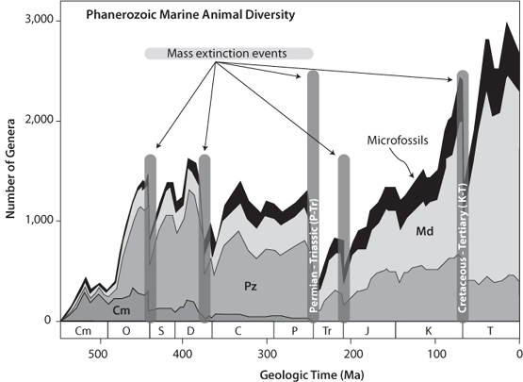

图 14-8：地质时期不同属的数量量化。请注意，属的数量在显生宙大幅增加，但这种整体增长被周期性的突然灭绝（称为大规模灭绝）所打断。五次最大的大规模灭绝以灰色条表示。独特的寒武纪动物群在二叠纪-三叠纪分界线（显生宙和中生代的分界线）永久灭绝。（根据 Sepkoski 修改， 《美国古生物学公报》第 363 期（2002 年）。另请参阅[strata.geology.wisc.edu/jack](http://strata.geology.wisc.edu/jack) ）

对化石记录的研究表明，背景灭绝率约为每年 0.00001%。该数字可以类比为放射性衰变的衰变常数——物种每年消失的速率类似于给定年份中原子衰变的比例。在这个术语中，物种灭绝的衰变常数是 10 –7 ，相当于物种的平均寿命为 1000 万年。用这个数字作为“衰变常数”可得出所有物种的半衰期为 690 万年。按照这个灭绝率，99% 的物种将在 4300 万年内灭绝。

[图 14-8](#fig14_8)所示的数据显示，物种数量并没有随着时间的推移而减少。在寒武纪之前很久，甚至还没有复杂的生物出现，而且在整个地质记录中，物种数量总体上是增加的。如果只有物种灭绝，物种的多样性和数量将不可避免地下降，所以物种创造的速度必须比物种灭绝的速度更快。使用背景灭绝率，这意味着在 4300 万年的时间段内物种几乎完全更替，其中 99％ 的现存物种灭绝 - 而这还不到地球历史的 1％。在地球的时间尺度上，生物变化的速度非常快。这样的变化是幸运的，因为它可以让生命适应不可避免的环境变化，前提是这种变化不是太突然。

然而，按照人类的时间尺度，新物种的出现似乎是一个非常缓慢的过程。每百万个物种中，每个世纪只会出现 16 个新物种。而且这种出现并不像一些新物种突然出现那样——而是一个逐渐进化、不断突变的过程，两个曾经大致相同的物种现在变得刚好不同，可以被识别为不同的物种。因此，新物种的出现是微妙的、渐进的，在人类的时间尺度上对我们来说几乎是看不见的。

但是，进化过程中灭绝的那一半更容易看出，因为灭绝可能是突然的。我们所有人都能从人类的时间尺度上看出灭绝，因为人类人口和相关文明的急剧增长所造成的栖息地的快速变化导致了大量灭绝。专门研究这一领域的生物学家估计，目前宏观生命的灭绝率约为每年 0.1%，或衰变常数为 10-3 ，是背景水平的一万倍。因此，人类将灭绝率加快了一万倍，使我们可以清楚地看到进化过程的这一方面。如果新物种的出现也同样加快，那么过去两个世纪中地球物种中将有 20% 以上是新物种，进化的这一方面也将显而易见。灭绝受快速变化速度的影响，而物种出现则受到 DNA 突变这一必然缓慢的分子过程的限制。这也解释了为什么物种的出现对我们来说并不明显，而进化的灭绝却随处可见。

因此，进化论的证据牢固地建立在生命的地质记录中，通过 DNA 可以详细了解分子结构，从灭绝的观察中显然是必要的，并且需要实验室验证。就像大爆炸和板块构造一样，它在我们的理论等级中排名第 10，是科学理解我们所居住的世界的坚实基础之一。

## 概括

从目前生命的多样性、化石记录、进化论和 DNA 研究的现代证据来看，我们可以将目前生命的复杂性和多样性理解为一个渐进的进化过程，其分子基础是可以理解和验证的。回顾历史，我们发现所有现存物种都有共同的祖先，而这些物种本身也有地球早期出现的共同祖先。所有生命的统一性都指向一个共同的祖先。进化过程的细节展示了多样性在这种统一性中出现的机制。

很难概括达尔文概念的直觉天才。他凭直觉认为，特征是遗传的，它们可以随着时间的推移逐渐发生微小的变化，而有利的变化（即在生存和繁殖方面取得成功的变化）的选择会导致随着时间的推移而逐渐发生变化，正如化石记录以及我们所知的生命的多样性和共性所揭示的那样。当达尔文提出这些想法时，它们还没有已知的机制。DNA 提供了遗传特征从一代传给下一代的机制的精确描述，以及通过特定 DNA序列中的小突变进行突变和逐渐变化的方式。因此，DNA 在严谨、详细的现代生物化学与达尔文提出的对生命及其进化的整体理解之间建立了联系。这种综合是科学史上最伟大的时刻之一，两种独立的方法汇聚在一起，提供了一种将生物化学、生物学、古生物学和地球历史统一起来的理解。

进化过程分为两个阶段，即新物种的出现和现有物种的灭绝。两者都必须同时发生，古代物种才会不复存在，地球上物种总数才会在显生宙增加。出现的过程非常缓慢，在人类时间尺度上，宏观生命几乎察觉不到，但在微生物领域却显而易见。灭绝是突然的，人类主宰所有生态系统所造成的大规模环境变化使灭绝率增加了 10,000 倍，使进化过程的灭绝这一半变得非常明显。

## 补充阅读

Lynn Margulis 和 Michael F. Dolan。2002 年。《早期生命；前寒武纪地球的演化》。马萨诸塞州萨德伯里：Jones & Bartlett Learning。

Andrew H. Knoll。2003 年。《年轻星球上的生命：地球进化的前三十亿年》。新泽西州普林斯顿：普林斯顿大学出版社。

理查德·道金斯。2004 年。 《祖先的故事：进化黎明的朝圣之旅》。波士顿：霍顿·米夫林·哈考特出版社。

查尔斯·达尔文和 EO Wilson。2005 年。 《达尔文四大著作》（《小猎犬号航行记》、《物种起源》、《人类的由来》、《人与动物的情感表达》）。纽约：WW Norton & Co.

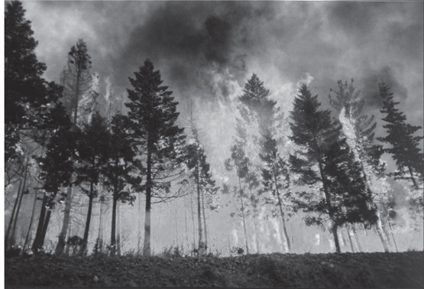

图 15-0：森林火灾，即地球行星燃料电池中储存的能量不受控制地释放，因为还原有机碳分子与氧气发生反应。这张图片来自 Biscuit 大火，这是俄勒冈州上个世纪最大的森林火灾，烧毁了近 500,000 英亩土地。（照片 © Lou Angelo Digital on Flickr，经许可）

第十五章

为表面注入能量

# 生命与地球共同进化，创造行星燃料电池

在整个地球历史中，生物进化与行星进化密切相关。生命起源需要还原条件，最早的地球提供了这种条件，表面没有游离氧。现代生命需要氧化条件和游离 O 2进行新陈代谢。在古代和现代地球之间，在太古代和元古代期间，行星转变逐渐氧化了大气、海洋和地壳。

这种转变是生命的结果。为了制造其组成有机分子，生命需要氢和“还原力”，即可以添加到 CO2 中氧化碳的电子，其中 C 具有 4 +价，从而制造有机物的还原碳 CH2O ，其中碳具有中性价。这种变化需要氢源和电子源来还原碳。早期生命受到氢源和还原力的限制，但在太古代生命的某个时期发展出了光合作用，利用无处不在的水分子作为氢和电子的来源。光合作用将恒星核聚变的能量转化为电子流，将能量储存在有机物的化学键中。

有机物还原化合物的补充是氧化能力的产生。每个 CO 2分子转化为还原碳并储存在地球中，都会产生一个等量的高活性 O 2分子。生命释放的氧化能力与其他行星物质发生反应，逐渐氧化海洋、土壤和大气。光合作用产生的 O 2废物最初对生物体有毒，但氧化和还原储存器的形成也产生了巨大的潜在能源，生命进化以利用它。有氧呼吸的发展为每个葡萄糖分子提供 18 倍的能量，赋予了新的生物潜能。经过漫长的行星渐进氧化过程，O 2在大气中的浓度足以使复杂的多细胞生命进化，并形成臭氧层保护层，保护其免受电离辐射的有害影响，使陆地上的生命得以繁衍生息。

地球表面的逐渐氧化使地球从内部和外部的均匀氧化状态转变为一种巨型燃料电池，内部被还原，外部被大量氧化，两者结合起来产生能量。从这个意义上说，生命为地球注入了能量，通过光合作用利用太阳能分离电子，形成还原和氧化的储存器，这些反应为生命和地球提供动力。从早期地球的还原状态（没有产生氧气）过渡到现代地球（高浓度的氧气对多细胞生命至关重要），化学机制的发展是相互关联的生物和行星进化。这个过程是行星和生命的逐渐转变，这个故事将地球、生命和太阳紧密联系在一起。

## 介绍

生命起源于行星过程。在[第 13 章中](#CHAPTER_13)，我们发现生命的起源并不是一个孤立的生物事件，而是依赖于海洋、稳定的气候、适宜的大气、火山活动和矿物表面的存在——所有这些都是行星现象。如今，陆地生命和地球也密不可分地相互依存。生命依赖于水、土壤、空气和气候，这些都是行星现象，而这些领域也受到生命的影响。空气和海洋中使动物生命得以存在的氧气是由生物产生的，使土壤成为植物肥沃的有机物也是如此。气候稳定性取决于碳循环，碳循环将生命和气候与火山活动和岩石循环联系起来，生命还通过分解矿物质来增强风化作用。生物和地质过程通过大多数元素通过各种地球储层的循环而联系在一起。生命起源于行星过程；今天的生命是一个行星过程。

尽管如此，无论是生命还是星球，早期地球与今天的地球都存在巨大差异。早期地球是一片贫瘠的土地，居住着比最原始的原核细胞还要简单的单细胞生物，而氧气对这些早期生物来说是有毒的。大气的化学成分非常不同，二氧化碳含量高得多，而且缺氧。如今，多细胞生物主宰着地球表面的每个角落，大气中含有 21% 的氧气，植物需要这些氧气才能生存，现代动物也离不开氧气。

因此，从早期几乎无人居住、缺氧的地球到现代完全有人居住、氧化的地球，这是一个漫长的旅程——行星进化的故事。为了了解我们今天所经历的宜居星球的逐渐发展——与地表上大量物种的生存密切相关——我们需要发掘将远古时代转变为熟悉的现在的行星历史，这是我们在接下来的三章中的目标。这段历史的一个核心方面是生命和行星表面如何共同进化以产生还原和氧化的储层，它们的相互作用为现代生命提供能量。

## 生命如同电流

生命的新陈代谢会产生有机分子并处理能量。生命的能量可以看作是一种涉及电子传输的慢电流。碳是这种电子转移的重要介质。碳的价态在 +4 和 -4 之间，是元素周期表中电子转移潜力最大的元素。大多数生命的碳来源是火山喷发产生的二氧化碳，其中碳的价态为 4+。相反，有机分子由还原态的碳组成，并具有碳-氢键。有机物的通用分子式为 CH 2 O，其中碳从二氧化碳中的 4+ 价还原为中性价 - 例如，有机合成的常见产物是葡萄糖，C 6 H 12 O 6或 6(CH 2 O)。碳可以进一步还原，例如在化合物 CH 4中，碳的价态为 4-，比二氧化碳中的碳多八个电子。为了还原碳并形成有机分子，生命需要电子和氢的来源。地球上有机物质的总体生产过程可以概括如下：



电子给体元素（称为还原剂）通过将电子转移给碳而被氧化。

反应 (1) 是有机分子的形成，这种形成需要能量，而能量必须来自太阳、地球或具有能量潜力的某种不平衡。反应 (1) 也可以反向进行，释放能量。植物利用太阳能使反应 (1) 正向运行；动物则通过反向运行反应 (1) 消耗 CH 2 O 来产生新陈代谢所需的能量。两者都涉及电子传输——慢电流。所有生命都涉及这种传输。

涉及电子传输的化学反应称为氧化/还原反应，为了保持电荷平衡，每个通过增加电子而还原的分子必须由另一个通过去除电子而氧化的分子来平衡。这意味着生命形成还原分子，需要可以被氧化的伙伴。这是生命和地球之间的化学耦合，因为大多数可以被氧化的元素都是 Fe 和 S（以及 O 2- ）等分子，我们将它们与岩石和固体地球联系起来，而不是生命本身。生命和地球在能量伙伴关系中处理能量。

还原化合物和氧化化合物的分离会产生能量势，当化合物接触时会释放该能量势。产生的能量取决于传输的电子数。当高度还原的分子遇到高度氧化的分子时，会发生最大电子传输。这种释放的一个例子是当我们用天然气取暖时，反应 (1) 反向运行。天然气是甲烷 (CH 4 )，其中碳处于最低还原价 -4 价。当我们燃烧它时，它会与高度氧化的 O 2分子发生反应：



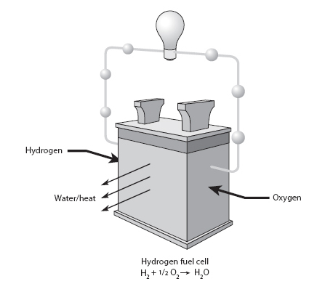

图 15-1：燃料电池示意图，其中 H2 加 ½ O 2 发生氧化/还原反应生成水，从而产生电流。

每个氧接受两个电子，从中性价变为 2-，因此碳原子上有八个电子被转移，释放出大量能量。房屋供暖需要火焰和热量的释放。释放能量势能的另一种方式是直接转化为电流，就像燃料电池中发生的那样（[图 15-1 ）。燃料电池类比可以应用于所有产生受控电子流的还原和氧化化合物之间的反应。所有现代动物的生命都依赖于高度还原的分子（食物）和 O](#fig15_1) 2之间的这种受控反应。

## 早期地球的简化版

地球历史的起点是基于大约 45.5 亿年前陨石和月球的年龄。除了[第 9 章](#CHAPTER_9)讨论的微小锆石外，没有任何陆地岩石记录能够描述从那个时期到包含最古老可靠岩石（加拿大的阿卡斯塔片麻岩，年龄为 40.3 亿年）的微小大陆地形之间发生的事情。冥古代是描述地球历史这一部分的恰当术语，因为从我们目前的角度来看，地球应该是一个炽热的地狱，火山活动更加频繁，陨石撞击也更加频繁。对于这个时期，许多科学解释不可避免地都是猜测，因为除了从锆石和行星科学中可以获得的信息外，几乎没有生命和地球表面状况的直接证据。

太古代的情况稍微好一些，涵盖了从 40 亿年前到 25 亿年前的时间跨度。“稍微”这个词很贴切，因为今天保存下来的太古代岩石的体积只占目前大陆地壳的百分之几。少数幸存下来的岩石在它们在地壳中的漫长历史中已经发生了重大变化，留下了难以解释的记录。为了正确看待早期地球问题，冥古代和太古代是第一批大陆形成、板块构造可能开始运作和生命首次出现的时候。这个 20 亿年的时间跨度是显生宙整个动物生命记录的四倍。由于地球历史的前 5.5 亿年没有保存下来的岩石，而接下来的 10 亿年几乎没有变质岩石，了解最早的地球历史的挑战是艰巨的。尽管如此，确实存在的证据足以表明早期地球与今天的地球截然不同。

具体而言，所有证据表明，早期地球缺乏自由氧气。目前大气成分中氧气含量为 21%，这是一种显著的不平衡状态，因为氧气是一种反应性极强的分子。只要有可与氧气反应的还原化合物存在，氧气就无法以单独的气态分子形式保持平衡。氧气与金属、碳、硫和其他原子反应形成氧化物。有些反应，如岩石的风化，按人类标准来说相对较慢，而另一些反应则快到足以引发火灾甚至剧烈爆炸。只有植物不断产生氧气，地球大气中的含氧条件才能持续存在。如果没有这种生产，大气中的氧气就会发生反应，在几百年内使地球表面的有机物消失，然后在几十万年内逐渐消失，因为剩余的氧气会与岩石和来自地球内部的还原气体发生反应。我们如何判断早期地球是否也存在自由氧气？

虽然没有留下古代大气样本，但有大量其他证据表明，从地球起源到太古代大部分时期，自由氧气都不存在。由于无法直接测量氧气，因此证据来自其他具有多种氧化态的元素，如果氧气存在，这些元素会与氧气发生反应。

许多原子可以具有多种价态，并与不同数量的氧结合。随着越来越多的氧被消耗，金属的价态逐渐增加。对于 Fe 和 O（两种主要的行星形成元素），一些可能的分子是 Fe、FeO、Fe 3 O 4和 Fe 2 O 3。请注意，在这个系列中，随着 Fe 的价态从中性增加到 2+ 再到 3+，分子的氧比例也会增加。因此，我们将较高价态称为原子的氧化形式。铁生锈和许多土壤呈红色是铁与氧反应氧化的可见例子。

硫是另一种在陆地条件下具有多种氧化状态的丰富元素。硫化物矿物，如陨石中发现的硫化物形式硫铁矿 (FeS)，其 S 的价数为 -2。黄铁矿 (FeS 2 ) 中的 S 的价数为 -1。这些矿物可氧化为硫酸盐 (例如 FeSO 4或 CaSO 4 )，其中 S 的价数为 +6。许多其他元素具有多种氧化状态，为地质侦探提供了额外的线索 ([图 15-2](#fig15_2) )。不同氧化状态的元素形成不同的矿物，这些矿物的存在与否表明了矿物形成时表面的氧化状态。当存在游离 O 2时，只有完全氧化的矿物才是稳定的。因此，岩石的矿物学揭示了地球储层的氧化状态。

第一个值得关注的岩石是形成早期地球的陨石。球粒陨石含有 Fe 金属、含有 FeO 的硅酸盐矿物，以及硫的还原状态最强的 FeS。由于没有多余的氧气，因此 Fe 和 S 处于还原状态。含有挥发物的陨石，碳质球粒陨石，含有铁金属和还原碳化合物，这些物质在氧气存在下无法存在。我们在[第 7 章](#CHAPTER_7)中看到，早期行星的分化涉及 Fe 金属和硅酸盐之间的反应。太阳星云中也缺乏自由氧，那里总是有过多的耗氧元素，如 H、C 和 Fe，与氧气结合形成氧化物。这一证据表明，形成地球的物质是高度还原的。此外，由类似物质在近乎同一时间形成的月球，即使在今天也是还原的。月球上没有三价铁，月球玄武岩似乎与 Fe 金属处于平衡状态。由于月球是未与生命共同进化的“行星化石” ，因此它为生命开始转变过程之前早期地球处于还原状态提供了进一步的证据。

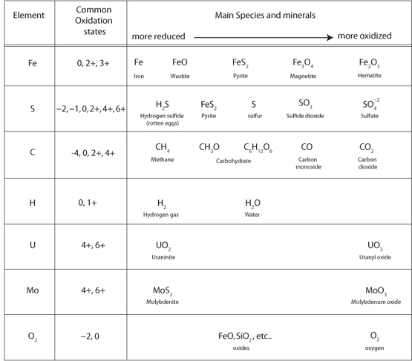

图 15-2：地球过程中重要矿物可能具有的各种氧化状态的图示。左侧为还原形式，右侧为氧化程度更高的形式。早期地球的所有元素（碳除外）都处于还原形式。在地球历史中，生命从二氧化碳中吸收氧化碳以形成还原有机碳，这种电子流被所有其他物种的氧化所平衡。由于不同氧化状态在水中的溶解度不同，并形成不同的矿物，因此古代岩石中保存的矿物记录了它们形成时的氧化状态。

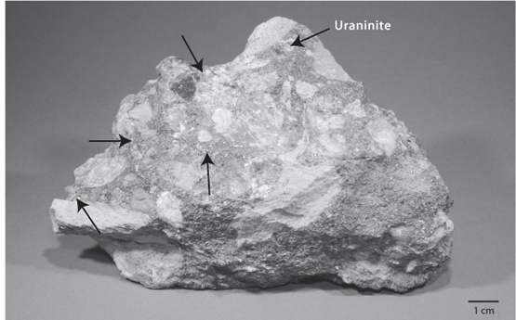

图 15-3：箭头所示为含有铀矿颗粒的古代河流砾石，其中 U 处于 +4 价态。砾石随后被埋藏，并变成坚硬的岩石，最近因侵蚀而出土。只有在还原性大气条件下，铀矿才能存留并包含在河流砾石中，这表明太古代大气中没有氧气。（图片由哈佛自然历史博物馆、迪克·霍兰德收藏提供）

通过观察一些最古老的地球岩石，我们可以追溯到过去。要推断大气过去的状况，关键是矿物质是在地表形成的，而不是埋藏在地壳深处，即使在今天，氧气也无法有效渗透到地壳深处。沉积岩是在地表形成的，尤其是河流沉积物，不可避免地与大气接触。一些古老的河流沉积物，一种称为砂矿的砾石（[图 15-3](#fig15_3) ），从太古代就留了下来。这些沉积物的矿物学可以用来检测大气中是否存在氧气。

太古代砂矿中的两种关键矿物是还原硫化物和一种含铀矿物，称为沥青铀矿 (UO 2 )。铀可以有多种氧化状态，在矿物中发现的两种氧化状态是 U 4+和 U 6+ 。U 6+在水中相对可溶，在有氧气的情况下，不会在地球上形成稳定的矿物。然而，还原 4+ 形式的铀不溶于水，会沉淀形成沥青铀矿。当沥青铀矿如今暴露在地表时，U 4+被氧化为 U 6+ ，沥青铀矿矿物迅速消失，U 6+被水带走。沥青铀矿只存在于缺氧的还原环境中，在现代河流沉积物中并不存在。然而，太古代河流形成的砂矿形成了古老的岩石，这些岩石被埋藏起来，不受后来大气的影响。当这些岩石刚被带到地表时，它们含有沥青铀矿，这表明当这些砾石形成时，地表没有氧气来氧化沥青铀矿。类似的论点也适用于黄铁矿。虽然在现代环境中发现了黄铁矿，但它只出现在还原岩石中，例如富含有机物的沉积物。黄铁矿在与大气接触后不会存活很长时间，如今没有河流砾石含有这种矿物。暴露在大气中的古代岩石中存在沉积黄铁矿也表明没有大气氧气的还原条件。

关于早期地球氧化状态的另一个间接证据来自对生命起源的思考。生命是由碳的还原形式的有机分子组成的，有机分子与氧气发生反应，转化为氧化形式，而有机分子则不可能存在。生命的开始，有机分子必须稳定地存在于环境中，而氧化气氛则不可能做到这一点，因此还原条件对于生命起源可能至关重要。一旦第一个细胞形成，它也会利用环境中的分子构件生存下来。早期生物所需的有机分子会被氧气破坏。生命的起源和早期的持续似乎都需要厌氧（无氧）条件。

关于早期地球还原的证据和推理也与我们对当今大气中氧气来源的理解一致。地球早期历史中不存在产氧光合细菌，没有植物，并且存在大量还原化合物，如 FeO、FeS 2 ，可能还有 CH 4和 H 2 ，它们随时可以附着在可能产生的任何微量氧气上——例如，通过高层大气中的反应。

所有这些证据——陨石、早期行星分化（存在金属）、月球的氧化状态、古代沉积物的矿物学、生命的起源以及当今 O 2的来源——都得出了令人信服的结论：早期地球是还原性的。早期大气的还原性非常强，以至于 O 2含量估计不到目前大气 O 2含量 (PAL) 的 10 –10 。

与早期地球不同，当今地球的宜居性和多细胞生物的存在依赖于大气中高浓度的 O 2 。没有 O 2 ，目前地球表面的生命几乎无法存活，也没有臭氧层保护地表生命免受来自太阳的高能紫外线辐射。显然，大气中的氧气含量在地球历史中发生了变化，而这种变化与生命密切相关。生命为什么开始产生 O 2 ？正如我们将在下一部分中看到的，O 2 的产生是生物技术逐渐发展以收集和利用来自太阳能量的一种表现。这一发展通过一系列“能源革命”实现，这些革命使生命在地球历史中能够逐步获得越来越多的能源。

## 前三次能源革命

从上面的反应 (1) 中我们看到，有机分子的形成需要能量输入并产生氧化原子。有机分子的形成不仅是为了制造生命物质，也是作为食物来源，可以被“燃烧”以释放能量用于代谢过程。细胞中的能量货币是三磷酸腺苷 (ATP)，它用于为细胞反应提供能量。作为 ATP，分子充满能量；ATP 转化为 ADP （二磷酸腺苷）为细胞提供能量，然后转化回 ATP 为分子重新充满能量。葡萄糖等碳水化合物的分解提供了电子传输和化学途径，从而允许从 ADP 产生 ATP。生物体“燃烧”糖，使用特殊的 ATP-ADP 机制来捕获能量，以便将其用于代谢过程。

归根结底，ATP 的形成需要外部能量来源。一些生物利用外部能量来源（如阳光或与周围环境不平衡的化学物质）来产生 ATP 和葡萄糖，然后燃烧它们以供细胞运作。利用外部能量来源生产自己的有机分子的生物称为自养生物。自养生物利用可用能量来制造自己的食物。其他生物称为异养生物，它们吸收（例如，吃掉）其他生物产生的有机分子，并利用它们作为细胞过程的能量。植物是自养生物，因为它们通过利用阳光来制造有机分子。动物是异养生物——我们吃东西是为了获取必需的分子和能量来源。细菌也有自养和异养之分。

目前尚不清楚最早的生命是自养的还是异养的。一种观点认为，最早的生命可能是异养的，以早期地球非生物产生的有机化学物质为食。这种生命会受到行星环境提供的非生物“食物”的限制。在这种情况下，能够直接利用能量自己制造食物而不是依靠周围环境提供食物的生物将具有明显的优势。或者，最早的生物可能已经开发出转化阳光或其他外部能量来制造自己食物的方法。无论是哪种情况，自养的发展，即让生命能够利用行星和太阳能自己制造食物，都是生命进化过程中如此重大的一步，我们可以称之为第一次能源革命。

化学自养生物利用化学能，例如在热液喷口。例如，产甲烷菌从反应中获得能量来制造有机物



将氢从中性氧化为+1，并在此过程中释放甲烷。

光自养生物能够从太阳中获取光能，从还原剂分子（如 H2 和 H2S）中获取电子，这些分子也是氢的来源。这些生物通过以下反应制造葡萄糖：





在第一个反应中，H 2是电子和氢的来源，因为它从中性氧化为 +1。在第二个反应中，H 2 S 是氢的来源，硫从 -2 氧化为中性价时释放出电子。请注意，这些反应中不产生氧气，并且反应需要还原分子 H 2和 H 2 S，并且只能在还原环境中进行。这些厌氧细菌的光合作用过程有两种类型 - 光系统 1 和光系统 2（PS1 和 PS2），数字仅表示它们被发现的顺序。

形成的葡萄糖随后可被加工产生ATP，用于其他细胞反应，例如通过发酵：



葡萄糖→2酒精（乙醇）+2二氧化碳+2 ATP

另一种方法是糖酵解，其反应更为复杂，每个葡萄糖分子也能产生两个 ATP。这两种代谢途径都是厌氧 ATP 生成方法。废物没有完全氧化，使用这些机制的细胞需要有办法处理废物。下文讨论的有氧代谢能够进一步处理这些“废物”，并通过柠檬酸循环（或克雷布斯循环）利用其化学键中可用的能量来产生更多的 ATP。

这些机制使细菌能够自己制造食物并加工以获得 ATP。当它们死亡或将分子泄漏到环境中时，它们为异养细菌提供了资源，从而导致了早期生态系统和第一个简单食物网的发展。这些机制至今仍存在于细胞代谢中。在厌氧环境中茁壮成长的原核细胞使用与早期生命最密切相关的光合作用机制。

反应 (15-4) 和 (15-5) 中使用的 PS1 和 PS2 的缺点是它们依赖于 H 2 S 和 H 2作为电子和氢的来源，而这些分子在海水中的浓度始终很低。这既限制了可形成的有机物的数量，也限制了生物圈的范围。早期生命可能需要还原环境才能在行星上立足，但它受到还原力和形成有机物所需的含氢分子的可用性的限制。鉴于这些限制，早期生命不太可能非常丰富。

然而，在液体环境中，H 2 O 分子中几乎有无限的氢和电子储存库。当生物体开发出化学机制来分解 H 2 O 分子作为还原力和氢的综合来源时，发生了伟大的进化创新之一。这一创新需要 PS1 和 PS2 的组合和修改，从而产生了氧气光合作用，这种光合作用至今仍是大多数食物链的基础：



还原 C 的电子来自将H 2 O 分子中的 O 2–转化为中性带电的 O 2 ，因此反应 (15-7) 需要破坏水的强 HO 键。PS2 经过修改，能够破坏 HO 键，然后 PS1 能够完成该过程。氧气是还原剂，当氧气的价数从 -2 变为中性时，提供电子来还原碳，并且产生的每个有机碳原子都会产生一个 O 2分子的副产品。蓝藻是发展出这种能力的早期生物的多样化后代。

产氧光合作用的发展是第二次能源革命，它使人们能够更广泛地利用太阳能，从而能够以还原有机分子的形式捕获和储存太阳能。产氧光合作用的新机制不再受氢和电子来源的限制——一旦将水分子结合在一起的非常强的键被打破，氢和还原力的来源几乎是无限的，而且以阳光的形式存在着巨大的能量供应。当然，虽然产氧光合作用消除了氢供应的问题，但由于磷和氮等其他生命关键营养物质的供应有限，生长仍然受到限制。此外，早期的原核生物必须依靠葡萄糖的无氧代谢来产生能量。对于它们能够获得的每个葡萄糖分子，它们仍然只能获得两个 ATP 单位的能量用于细胞过程。

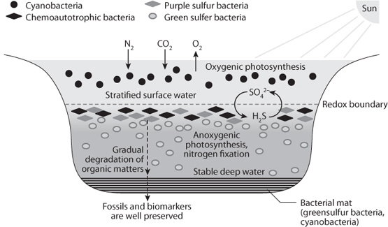

图 15-4：黑海状况示意图，黑海是海洋中少数几个表面以下没有氧气的地方之一。需氧蓝藻的产氧光合作用发生在表层。下沉的有机物的氧化会消耗掉下面水中的所有氧气，使蓝藻无法生存。取而代之的是厌氧细菌（紫色和绿色硫细菌）利用硫的不同氧化状态来产生自己繁荣的生态系统。早期地球的厌氧条件可能完全被类似的厌氧细菌占据，而如今这些细菌被降级到生物圈中避免氧化的小生境中。

所有这些形式的光合作用至今仍然存在。例如，在黑海，蓝藻占据浅水区，在那里进行产氧光合作用。当它们死亡并落入水柱中时，它们产生的氧气在有机物分解中被消耗掉，而深水是厌氧的。在那里，在厌氧环境中构成彩色层的紫色和绿色细菌分别利用 PS1 和 PS2 进行光合作用（[图 15-4](#fig15_4) ）。

从上面的反应 (4) 和 (5) 可以看出，PS1 和 PS2 的厌氧操作产生了 H 2 O 等无害废物。然而，产氧光合作用却带来了棘手的污染问题。虽然今天我们认为 O 2是光合作用的一个有益方面，但早期生物的情况并非如此。O 2会分解有机分子，对早期生命来说是一种毁灭性的毒药。即使对于现代生命来说，氧气也是一种强效毒药，这反映在我们普遍服用“抗氧化剂”以防止细胞恶化上。如果没有进化出针对这种毒药的分子保护，废物问题就会限制产氧光合作用的传播。

然而，在这场危机中，也存在着潜在的机会，蕴含着第三次能源革命的潜力。氧气是一种高活性分子，可以自发地与各种金属和还原有机物发生反应，这种反应会释放出丰富的能量。哪里有能量，哪里就会出现一些进化适应来利用它。这种适应性对生命的能量来说是一大福音，因为虽然葡萄糖在反应 (15-5) 中的无氧分解只产生两个 ATP 分子，但葡萄糖在有氧（利用氧气）分解中却能产生三十六个 ATP 分子！



葡萄糖 → 6 二氧化碳 + 6 水 + 36 ATP

这种以受控方式呼吸氧气的能力需要重大的进化适应，也是地球生命的第三次能源革命，因为它将葡萄糖分子中可获得的能量增加了 18 倍（见图[15-5](#fig15_5) ）。当您阅读本章时，您的每一次呼吸都会输送氧气并释放反应 (8) 产生的 CO 2 ，而您的每一个想法都在利用该过程中释放的 ATP。

然而，反应 (15-8) 的潜在能量无法得到充分利用。要利用有氧呼吸，需要有足够的 O 2 。由于 O 2反应性极高，它会被还原性物质吞噬，而这些物质在早期地球上以 CH 4、 H 2 S、FeO 和 FeS 2的形式大量存在。要提高大气中的氧气含量，使生命能够充分利用氧气来产生能量，就需要产生足够的氧气来克服行星表面的还原力。行星外部需要被氧化，然后第三次能源革命的全部潜力才能实现。

因此，我们看到，生命的进化与地球表面氧化状态的进化密切相关。大气和海洋最初基本上没有氧气，由于还原剂供应有限，生命的丰度保持在较低水平，而还原剂可以将二氧化碳转化为有机碳。然后，生命进化出氧气光合作用，分解水分子，并在水分子的 O 2– 中拥有无限的氢和还原剂供应。有机物生长产生的氧气最初是一种污染物和毒物，但生命进化后将其用作一种更有效的能源。一旦有足够的氧气，生命甚至会依赖环境中的高浓度氧气。最终，呼吸和内循环系统进化，有效地将氧气输送到多细胞生物体，使大脑等耗氧器官得以进化。因此，进化导致并受到逐渐氧化的表面的影响。整个过程导致利用太阳能并通过电子流将其传送到生物圈的能力不断增强。

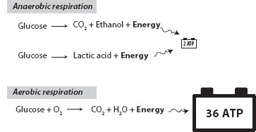

图 15-5：葡萄糖的无氧和有氧代谢产生不同的能量，形成生命的能量货币三磷酸腺苷 (ATP)。葡萄糖的无氧呼吸每分子葡萄糖只产生 2 个 ATP，如小电池所示。有氧呼吸完全代谢葡萄糖，产生 36 个 ATP，如大电池所示。更大的能量产量是生命的一次能量革命。

## 行星燃料电池

燃料电池是一种将氧化和还原分子的化学势转化为电流的装置。燃料电池类似于电池，不同之处在于它依靠还原和氧化分子的补充来维持其能量势。燃料电池通过正负电势的分离实现电子流动而带电。

从行星的角度来看，在地球进化的数十亿年中，生命产生的电流已被用来“充电”行星燃料电池，利用太阳能将 CO 2和 H 2 O 转化为还原碳和氧化物种。固体地球也发挥着作用。地球内部储层非常庞大，其整体氧化状态几乎不受地表有机过程的影响。然后，地球内部为燃料电池提供了一个持续的还原储层。生命通过埋藏有机碳来增加还原储层，并且每个通过埋藏隔离的碳原子都会释放出一个 O 2分子来氧化表面。表面氧化是一个漫长的过程，因为丰富的还原硫和铁储层提供了吸收氧气的大型吸收池。只有当这个储层被氧气充分饱和时，才能形成含氧大气。所有这些都发生在生命仅由单细胞生物组成时，这个过程需要 20 亿年或更长时间。

一旦表面有足够的游离氧气，多细胞生命就能利用行星燃料电池在有氧呼吸过程中产生高能量，此时还原有机分子与氧气发生反应产生能量。例如，在热液喷口，来自地幔的还原物种遇到氧化海水，为深海食物链底层的微生物提供能量潜力。生命进化以利用能量流，导致热液喷口在没有阳光的情况下也出现极其丰富的生命。在没有阳光的情况下，地球燃料电池的两个“极点”之间的流动可以释放能量，即有机碳的还原库或地球内部与行星表面的氧化极相遇（[图 15-6](#fig15_6) ）。

非生物过程也受到还原内部和氧化表面之间接触的影响。当新的还原岩石暴露在表面时，它会发生反应并被氧化，从而增强风化作用并促进地球化学循环。当氧化的海洋地壳俯冲到内部时，它会将三价铁 (Fe 3+ ) 和水添加到板块上方的地幔楔中，氧化地幔的局部区域并影响岩浆的成分及其冷却路径，从而产生大陆地壳特有的高 SiO 2岩浆和氧化气体。）

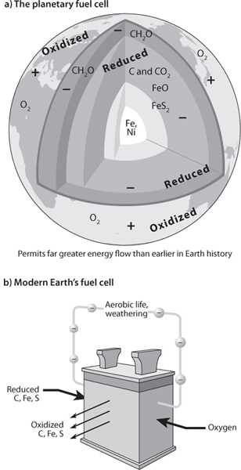

图 15-6：上图：这说明了现代地球的状态，其中氧化和还原的储存库结合在一起释放能量。还原储存库是有机碳和地球内部。氧化储存库是氧化的表面岩石和大气中的O 2。下图：[图 15-1](#fig15_1)中的燃料电池概念，其中地球的化学储存库是为地球过程提供动力的还原和氧化物质。

燃料电池还可能以灾难性的、不受控制的方式释放能量，转化为热量。例如，当埋藏在地壳中的有机碳与大气接触燃烧时，就会发生这种情况。正如我们将在[第 17 章中看到的那样](#CHAPTER_17)，极端气候变化和生物进化中的重要转折点往往是由地球还原和氧化储层之间的灾难性联系造成的。而所有现代文明都依赖于我们通过开采和燃烧化石燃料来获取和利用地球的燃料电池。

## 概括

地球的历史始于内部和外部都处于类似的还原氧化状态。这种还原状态持续了 10 多亿年，是生命起源的基本条件，在此期间，还原分子必须在表面环境中保持稳定。早期生命发现了如何利用来自地球的化学能和来自太阳的光能来制造自己的食物。然而，这些自养生物受到还原剂来源的限制。在太古代时期，氧光合作用的发现大大增加了生命通过从无处不在的水分子中获取氢和电子来获取太阳能的机会。生命当时只受到其他关键试剂（如 N 和 P）的限制。氧光合作用的副产品 O 2最初是一种有毒污染物，但它也包含通过葡萄糖的有氧呼吸产生更多细胞能量的可能性，将生命可用的能量增加了 18 倍。然而，大气中氧气的积累受到所有居住在地表的还原物种以及不断从地球还原内部添加的限制。只有当生命产生的氧气足以使地表储层饱和后，大气中的 O 2含量才能上升到现代水平，从而允许在元古代晚期和显生宙发展多细胞生命。地球历史上，有机物质的产生使地表逐渐氧化，形成了大量氧化和还原储层，这些储层是行星燃料电池的两极。这些储层之间的反应为现代生命和行星过程提供了必要的能量。

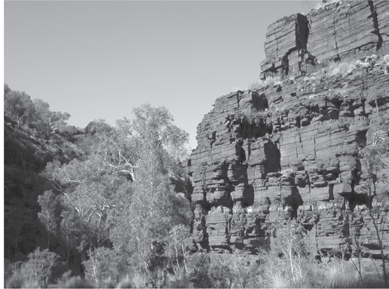

图 16-0：澳大利亚带状铁建造 (BIF) 的露头。这些巨大的铁堆积体是当今大多数铁矿石的来源，它们在地球历史的一段相当短暂的时期内沉积下来，当时地球逐渐变得更加氧化，将海水中的可溶性还原铁转化为不溶性氧化铁，这些不溶性氧化铁沉淀下来形成了这些壮观的岩石。另见彩图[25。](#Plate_25__See_also_figure_16_0) （由 Simon Poulton 和北欧地球进化中心提供）

第十六章

外观修改

# 行星表面氧化的记录

正如我们在上一章中看到的，行星的演化涉及地表储层的逐渐氧化以及大气中O 2的最终上升。古代还原的地球表面含有 H 2 、Fe 以 Fe 2+ (FeO) 的形式存在、S 以硫化物 (S – ) 的形式存在，并且大气中不含 O 2 。如今 H 2含量极少，地表上的 Fe 为 Fe 3+ ，S 为 S 6+ ，大气中含有 21% 的 O 2 。这些巨大的变化是由行星和生命的逐渐转变、行星外部的更新引起的，这个故事将地球、生命和太阳紧密联系在一起。在地球的历史上，这是何时发生的，又是如何发生的？

正如我们在上一章中了解到的，地球中每转化成还原碳并储存的 CO 2分子都会产生一个等量的高活性 O 2分子。储存的生命分子释放的氧化力与其他行星物质发生反应，逐渐氧化海洋、土壤和大气，将 Fe 和 S 转化为氧化形式。氧化的 Fe 和 S 几乎包含了地球历史上有机碳埋藏产生的全部 O 2 。

岩石记录提供了这一过程的历史，这在很大程度上是因为铁和硫的溶解度取决于它们的氧化状态。在还原条件下，铁可溶解并在水中流动，而硫则不能流动。对于早期地球来说，这导致了富含铁、缺乏硫的海洋。在氧化条件下，铁不溶而硫可溶。今天，这导致现代海洋中硫含量高而铁含量极低，海水的硫/铁比比大陆地壳高出数百万倍。行星表面这两种状态之间的过渡导致了被称为带状铁建造 (BIF) 的大量铁沉积物的沉淀。2.0 Ga 附近 BIF 的消亡标志着大气中O 2的首次上升。从 2.0 Ga 到 0.8 Ga，O 2可能只有现在水平的百分之一或两。然后在新元古代，O 2似乎出现了第二次上升，这导致了显生宙宏观生命爆发的可能性。自约 6 亿年以来，O 2含量一直保持在现代水平的 50% 以内。2.0 Ga 和约 0.8 Ga 氧化事件都神秘地发生在全球冰川期附近。

虽然这个过程是地球表面的更新，但氧气的增长及其稳态不平衡与整个地球系统的运作密切相关。有机碳埋藏的氧化力来源需要通过火山活动向地表稳定地增加二氧化碳。地幔中还原物质向地表的增加为氧气提供了稳定的吸收。碳和其他氧化和还原物质的俯冲对氧气平衡产生了重要的长期影响。今天，生命产生的过量氧气被深海海洋地壳变化产生的氧化铁的俯冲所补偿，这些变化主要发生在海脊。虽然氧气上升的大致轮廓很清晰，但氧气上升的完整故事就像一个部分完成的拼图，其中许多碎片虽然定义明确，但尚未拼成一个统一完整的画面。

## 介绍

地球从早期还原状态、没有自由氧的地球，转变为氧成为污染物的地球，转变为 O 2成为主要大气成分的地球，转变为高浓度氧对动物生命至关重要的现代地球，这种化学机制的发展是地球的外部更新。它与生物体进化机制的发展密切相关，也与控制地球各种储层中元素丰度的地球化学循环密切相关。在上一章中，我们看到了生命是如何氧化地球表面的过程，将地球从还原状态转变为由有人居住的星球产生和维持的高氧环境。在本章中，我们的任务是尝试发现涉及无机地球的重大事件和机制，通过这些事件和机制，这种外部更新得以发生。这些变化是稳定的还是间断的？它们何时发生的？这些机制是什么？它们是如何记录在行星表面上的？

## 地球和氧气

氧气的历史，我们需要更深入地研究地球的氧气平衡，因为我们无法直接测量过去大气中的氧气。相反，地球历史的这一方面有点像一出戏剧，主角扮演着重要角色，但从未出现在舞台上。幸运的是，虽然氧气是这个故事中缺失的主角，但其他主角确实经常出现。

这些特征是具有多种氧化状态的 α 粒子核素——C、Fe 和 S——以及宇宙中最丰富的元素 H。当然，许多其他元素，如锰 (Mn)、砷 (As) 和钼 (Mo) 具有可变的氧化状态，我们将从这些元素中寻找更多证据，但它们对整体氧预算并不重要（见图[15-1](#fig15_1) ）。

这些元素之间的反应反映并控制着地球各层的氧化状态。光合作用反应（[第 15 章的方程式 (1)）](#CHAPTER_15)释放氧气。众所周知，有机物被细菌分解，被异养生物吞噬，然后燃烧。这些过程只是光合作用反应的逆过程（反应 [16-1]），因为游离 O 2被消耗并再循环为 CO 2和 H 2 O。未以这种方式再循环的氧气可与其他还原物质发生反应，如反应 (16-2)-(16-4) 所示。









请注意，所有这些反应都是氧化/还原反应，其中 Fe、S 和 O 的价态会发生变化。根据氧化状态，会形成不同的固体物质 — 还原碳存在于有机物质中（例如煤）。还原铁存在于许多硅酸盐中，而氧化铁存在于赤铁矿 (Fe 2 O 3 ) 和磁铁矿 (Fe 3 O 4 ) 中。还原硫存在于黄铁矿 (FeS 2 ) 中，氧化硫存在于石膏 (CaSO 4 ) 中。岩石中发现的物质记录了氧气的历史，尽管氧气本身无法测量。

地球内部相对还原。地核是还原的铁金属，地幔中约 93% 的铁以氧化铁形式存在，大部分硫以硫化铁形式存在。这种还原氧化状态由喷发到地表的岩浆和气体继承，因此板块构造地球化学循环的运作提供了稳定的还原物质，这些物质会与 O 2发生反应。大陆结晶岩的暴露也提供了还原物质。“风化”是这些岩石在与 O 2和 H 2 O发生反应时被氧化的过程。如果没有生命持续补充 O 2 ，所有游离 O 2都将被消耗，地球表面将恢复到与内部相同的还原状态。

由于地球内部有稳定的还原分子供应，大气中的O2处于不平衡状态，这种“稳态不平衡”反映了非常活跃的地球化学循环中正反馈和负反馈的制衡。

如今，如果氧气增加，消耗氧气的反应就会发生得更快。如果氧气达到大气的 27% 左右而不是 21%，那么火灾就会猖獗，使反应 (16-1) 超速运转，消耗有机碳并减少生物圈的质量，从而限制氧气的产生。或者，如果氧气减少，有机物质的氧化速度会更慢，深海也会减少，导致有机碳被更多地埋藏，海底岩石的氧化作用减弱。两者都会减少氧气的吸收，而氧气会上升。

这些过程适用于当今的地球，尽管生物圈通过光合作用大量生产氧气，但大气中的氧气含量仍保持在 21% 不变，因为源与汇（有氧呼吸消耗的氧气、硫化物矿物氧化、铁的氧化和还原火山气体的氧化）完全平衡。反馈作用保持了这一水平。我们知道，在地球早期的历史中，氧气远未达到这些水平。事实上，从理论上讲，这种平衡可以在大气中的许多其他氧气水平上发生，这都取决于光合作用产生氧气和反应消耗氧气的相对速率，例如 (16-1)–(16-4) 。

从长远来看，要使 O 2上升，就必须打破平衡，使 O 2 的产生量大于消耗量。在地球的历史上，反应 (16-1) 从右移到左，而反应 (16-2) 至 (16-4) 总体上从左移到右。产氧光合作用还原碳生成有机物和高反应性的 O 2 。但是，如果所有有机物都被氧化破坏，那么植物产生多少 O 2都无关紧要。可用于氧化地表环境的 O 2需要地球系统中某处储存一个有机碳原子。净 O 2产生量是有机物产生量超过破坏量，而这些有机物最终必须存在于某个未氧化的地方。故事的另一半是，净产生的 O2最终会以大气中的 O2 或 Fe 和 S 的氧化物形式存在。如今，地表水库中的 Fe 主要是 Fe 3+ ，而 S 是硫酸盐 (SO 4 2- )，价数为 +6。因此，很明显，大气中氧气的增加只是地壳和海洋整体氧化的一个方面（[图 16-1 ）。事实上，如果其他地表水库尚未被氧化，氧气就无法在大气中持续存在，因为在这种情况下，氧气吸收量将比现在更大。在地球历史上，地表的逐渐氧化减少了可用的](#fig16_1)O2吸收量，使其得以在大气中上升。

这个比喻并不恰当，但我们可以把地球想象成一个负债累累的人（还原分子）。地球非常幸运，因为多亏了太阳，钱源源不断（光合作用产生的 O 2 ）。只要把所有的收入都花掉（用于有机分子的再氧化），债务就无法偿还。节省下来的部分（来自隔离的有机物）首先用于偿还债务（氧化 Fe 和 S），然后一旦债务还清，节省下来的部分就可以用于建设资本（提高大气中的 O 2 ）。当积累了足够的资本时，全新的企业（多细胞生命和先进的生态系统）就成为可能。

因此，如果我们准确地描述了这个系统，我们就会得到一个简单的质量平衡——有机物埋藏产生的O 2应该等于氧化物种中吸收的O 2。这种质量平衡还为我们提供了两条探索氧气历史的途径，一条是通过研究有机物随时间的变化（碳循环），这是氧气生成的故事，另一条是通过研究氧化产物（主要是 Fe 和 S 循环），这是氧气消耗的故事。

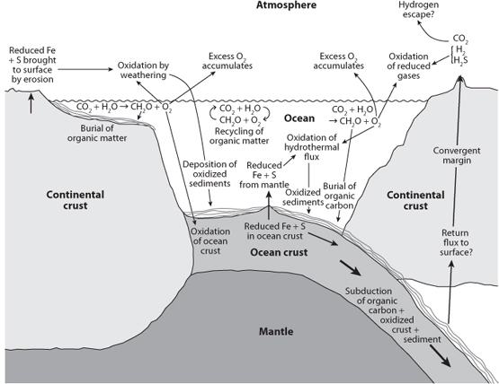

图 16-1：氧循环各组成部分的示意图。氧是由光合作用产生的。产生的大多数有机物随后被重新氧化。有机物的埋藏会导致过量的氧被各种反应消耗掉。来自热液喷口和大陆地壳暴露的还原铁和硫被氧化，火山喷出的还原气体也是如此。俯冲将各种分子循环到地球内部。沉积物的氧化状态包含这些反应在地球历史上的记录。

## 碳：氧气产生的记录

还原碳存在于黑色页岩、土壤、煤、石油和天然气中，是数十亿年光合作用的产物。正是这种储存使得行星表面处于高氧化状态，并使得依赖这种状态的动物得以生存。如果我们以某种方式回收并燃烧所有这些有机物，我们将逆转 30 亿年的行星进化，使地球回到只有原始生命才有可能存在的还原状态。地球储层中有机碳和无机碳的当前分布如[表 16-1所示](#Table_16_1_Reservoirs_of_carbon)。请注意，生物圈、活的或最近活的有机物仅占总有机碳的很小一部分，总有机碳约占地壳总碳的 17%，而地幔是迄今为止最大的碳储层。

表 16-1  
地球上的碳储量（以 10 18摩尔为单位）

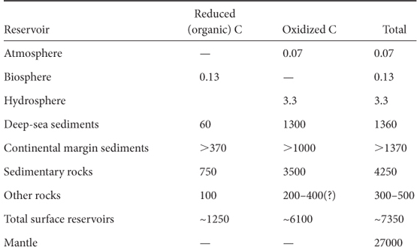

减少的碳估计值来自 Des Marais， Rev. Mineral. Geochem. 43（2005）：555–78。

2随时间变化的来源需要了解有机碳的质量随时间如何变化。这是一个棘手的问题，因为有机碳存在于沉积物中，而这些沉积物在地球历史中迅速循环。因此，科学家不得不求助于一种间接方法，即通过测量海水形成的碳酸盐和古代有机物中的碳同位素来推断有机碳的形成率。

这种方法背后的原理是利用了有机碳和碳酸盐碳之间碳同位素比的对比。首先，我们可以测量表面碳库的平均碳同位素比，结果发现这个值与系统的输入相同，即来自地幔的碳。然后，地幔衍生的碳通过地质和生物过程分布到（无机）碳酸盐和有机碳中。正如我们在[第 13 章中了解到的](#CHAPTER_13)，形成有机碳的生物过程优先结合12 C（两种碳同位素中较轻的一种），有机碳的13 C/ 12 C 比比无机碳的比值低约 2.5%。这些变化以相对于任意标准的每百万分率差异来报告（每百万分率是千分之一，而百分比是百分之一）。这些差异通常用符号 δ 13 C（“del C 13”）。例如，δ 13 C 的值为 -25 意味着13 C/ 12 C 比率比标准值低每百万 25。

地幔碳的δ13C约为-5，这必定是系统中总碳的值。同时，有机碳和无机碳之间也必定存在偏移，约为30‰。如果所有碳都是无机碳的形式，那么无机碳的平均值就必定是-5。第一个形成的有机分子的偏移量将比-35小30‰。或者，如果所有碳都是有机碳，那么有机碳的值将是-5，而第一个无机碳分子的偏移量将为+25。平均值始终是-5，偏移量始终是30，但有机碳和无机碳的碳同位素值取决于各自的相对含量（[图16-2](#fig16_2) ）。从数学上讲，质量平衡可以写成：



其中 M T是碳的总质量，M或是有机碳的质量，M ic是无机碳的质量。则 M T = M或+ M ic 。然后可以定义一个参数，通常称为f ，它是有机碳占总碳的比例f = (M或/M T )。代入项，我们得到：



通过测量不同年代的岩石中有机碳和无机碳的δ13C值，可以估算出f ，从而可以估算出有机碳与无机碳随时间的变化比例（[图16-2](#fig16_2) ）。

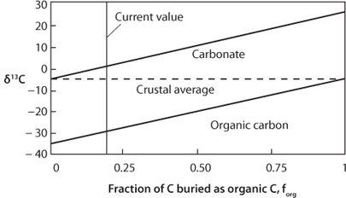

图 16-2：碳酸盐碳（δ 13 C ic ）和有机碳（δ 13 C org ）的同位素组成与埋藏为有机物的碳比例之间的关系。两者之间的偏差始终为 30‰。总碳含量的平均值必须始终为 -5‰。垂直线表示全球碳循环的当前值，该值在地球历史上一直保持着惊人的恒定。（改编自 Des Marais， 《矿物学和地球化学评论》第 43 卷，555-78 页（2001 年））

## 碳：来自岩石记录的证据

碳同位素记录的原理很简单——测量反映海水成分的不同年代的碳酸盐和有机物。在实践中，存在许多困难。需要分布在地球历史各个时期的保存完好的碳酸盐和有机物的样本。虽然碳酸盐在地质记录中相当丰富，有时保存完好，但有机物较为稀有，更容易受到变质过程的改变。还有一个困难是，这两种物质通常存在于不同地点的不同岩石中，因此记录需要对不同大陆的年龄进行关联。这些方面使得获得可靠的记录变得困难，也难以知道前寒武纪特定时间间隔的测量结果是全球性的还是反映当地情况的。由于对数据存在这样的疑问，因此解释就有了“回旋余地”。

尽管细节上困难，但碳同位素的长期历史却讲述了一个令人信服的故事。[图 16-3显示了有机碳和无机碳的数据](#fig16_3)。水平线为地幔的 δ 13 C 值提供了参考。如果没有产生有机碳，我们预计碳酸盐碳的值将与地幔相同。从图中可以看出，在整个地球历史中，碳酸盐碳的 δ 13 C 一直高于地幔，并且平均偏差在很小的范围内变化。由于地幔碳为 -5，碳酸盐碳约为 0，因此从[图 16-2可以看出](#fig16_2)，碳酸盐碳占活性碳库的约 80%，无机碳约占 20%。那么有机碳的 δ 13 C 应该是 -30。从碳同位素推断出的这个值与[表 16-1](#Table_16_1_Reservoirs_of_carbon)中的总碳平衡基本相同。

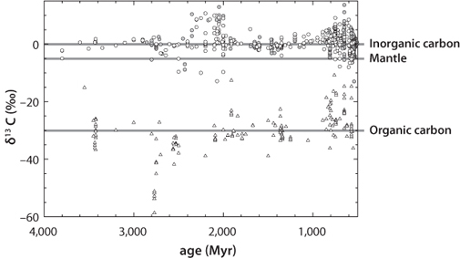

图 16-3：地质时期沉积物中的碳同位素数据。空心圆表示碳酸盐（氧化碳）。三角形表示有机碳（还原碳）。请注意，在 2200 Ma 附近和 800 至 600 Ma 期间，无机碳的碳同位素组成发生了两个大变化。（改编自 Hayes 和 Waldbauer，《 Phil. Trans. R. Soc. B.》 361（2006）：931–50）

然而，碳酸盐碳和有机碳之间的对比并不是一个简单的常数，虽然现代有机碳的变化范围约为 -30‰，但古代有机碳的稀疏测量值较低。通过平均简化和平滑数据，可得到[图 16-4所示的有机碳分数随时间的变化](#fig16_4)。数据中的分散性阻碍了明确的结论，但数据表明有机物质的比例可能从太古代的 15% 左右增加到今天的 20-25%。

碳酸盐同位素数据也显示出两个变化性增强的时期，包括碳酸盐 δ 13 C值大幅升高。这些变化发生在 2.4 至 2.0 Ga 和 0.8 至 0.55 Ga 之间。从表面上看，这些变化表明这两个时期有机物比例更高，氧化能力更强。然而，如果这简单地属实，我们会在[图 16-3中看到碳酸盐 δ](#fig16_3) 13 C 值在这些时间段内平稳且全球均匀地增加，有机物 δ 13 C 值在相同时间段内也相应增加，但这两种情况都不明显。有机碳和无机碳记录的“噪音”和缺乏一致性是有问题的。此外，这两个时间段还显示出一些负的 δ 13 C 偏移。许多研究人员根据这些数据推测了大气中氧气含量上升的时期，第一次上升发生在 2.4 至 2.0 年间，第二次上升发生在新元古代，就在多细胞生物出现之前。很明显，这些时期变化迅速，变化多端，相比之下，根据目前的数据，2.0 至 1.0 Ga 期间似乎是一个非常漫长而稳定的时期，有时被称为“无聊的十亿年”。

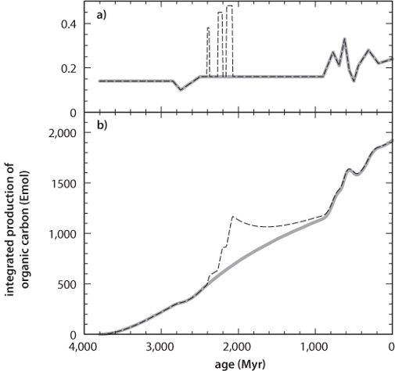

图 16-4：[图 16-3](#fig16_3)中平滑数据的可能解释。如果 CO2稳定地从地球内部排出，那么表面的碳总量会随着时间的推移而增加。有机碳的恒定分数（上图）意味着埋藏的有机碳总量也会随着时间的推移而增加（下图）。有机碳埋藏分数可能在短时间内增加（虚线表示）。由于 O2的产生与有机碳埋藏具有一一对应的关系，下图也可以看作是表面氧化分子的增加（主要是氧化的 Fe 和 S）。（根据 Hayes 和 Waldbauer (2006) 修改）

地质记录确实表明，地球历史上地表含氧量不断增加。这需要稳定地产生超过汇的氧气。如果氧气没有稳定过量，地壳、海洋和大气的逐渐氧化就不可能发生。因此，碳的有机分数恒定，以及今天所有岩石中有机分数与长期平均值相似的事实，需要外部储层中碳的总质量增加，除非存在没有岩石记录的幻影氧化力源，我们将在本章末尾回顾这种可能性。如果二氧化碳从地球内部稳定地排出，从而随着时间的推移在地球表面增加，那么 20% 的稳定有机物去除比例将持续流向地表，导致氧化能力逐渐增加。没有必要有更多有机物埋藏的时期来提高氧气含量——氧气一直在产生。这种看待问题的方式必然导致有机物质储层的总规模会随着时间的推移而增加（碳酸盐储层的规模也会增加）。然而，确定地球历史上的总碳预算是一个难题，因为即使对于现代时期，碳的再循环和通过俯冲去除的速率也知之甚少。

[图 16-3](#fig16_3)中的数据也显示出大量的散点，有机碳和无机碳的变化之间没有明显的相关性。概念很清晰。数据很嘈杂。因此，碳同位素为 O 2的上升提供了重要的约束和许多值得思考的东西，但并没有提供明确的答案。

## 铁和硫：氧气消耗的记录

追踪氧气消耗的最重要元素是氧化的 Fe 和 S。当今地球表面的岩石和海水含有丰富的氧化 Fe (Fe 3+ ) 和 S (S 6+ )，而地幔的还原状态则通过火山活动将这些元素输送到地表。这些氧化分子中所含的氧气量远远超过大气中的氧气量（见表[16-2](#Table_16_2Where_the_oxygen_produ) ）。因此，有机物形成过程中产生的几乎所有氧气都不以大气中的 O 2形式存在。它们大部分储存在氧化的 Fe 和 S 分子中。

表 16-2  
有机物产生的氧气的归属（以 10 18摩尔 O 2当量为单位）

|  |  |
| --- | --- |
| 大气中的O2 | 37.2 |
| 铁离子 | 1375 |
| 因此4 2– | 410 |
| 氧化化合物中的总O2 | 1847 |
| [表 16.1](#Table_16_1_Reservoirs_of_carbon)中有机碳产生的O 2总量 | 700–1280 |
| 质量平衡问题 | 500–1000 \* 10 18摩尔还原碳当量 |

根据 Hayes 和 Waldbauer 修改， Phil. Trans. Roy. Soc. B 361 (2006):931–50。

Fe和S具有一种特殊的性质，这使得它们对于追踪氧气的历史特别有用，并且对地球的历史也有根本性的影响，那就是它们的溶解度如何根据其氧化状态而变化。

三价铁极难溶于水，这导致如今海洋中 Fe 的浓度通常低于十亿分之一，尽管大陆地壳中的铁含量约为 5%（50,000,000 ppb）。另一方面，二价铁极易溶于水。例如，热液喷口的还原流体可能含有 100 ppm 的 Fe 2+ 。当流体流出热液喷口并遇到氧化海水时，Fe 2+会转化为 Fe 3+并沉淀下来，成为深海热液喷口“黑烟”的一部分（回想一下[图 11-4](#fig11_4) ）。

硫则具有相反的行为。还原硫（S –1 ）相对难溶，而氧化硫（S 6+ ）形成的硫酸盐在水中的浓度可能非常高。例如，当今海水中的硫酸盐导致硫浓度约为 900 ppm，甚至高于大陆地壳成分 400 ppm。还原海洋中的硫化物浓度仅为几 ppm。

当我们研究地质记录时，Fe 和 S 的这种相反行为特别有用。还原地球具有可移动的 Fe 和不移动的 S，这导致还原土壤具有低 Fe 和高 S，海洋具有非常高的 Fe/S。随着表面被氧化，Fe 在沉积物中变得不移动，不溶于海水，而 S 因风化而变得可移动并可溶于海水。这导致海水成分具有非常低的 Fe/S。差异不小。今天海水中的 S/Fe 比率是大陆地壳中比率的 400 亿倍，大陆地壳的风化正在促成海洋。在早期地球，还原海洋中的 Fe 可能比硫更丰富。氧化状态可以成为强大的元素分离器！

这些氧化状态的变化影响着河流和海洋中 Fe 和 S 的分布以及土壤和沉积物的矿物学。还原铁矿物是 Fe 硅酸盐、黄铁矿和 Fe 碳酸盐、菱铁矿 (FeCO 3 )。还原硫矿物是硫化物。氧化铁矿物呈红色，包括硅酸盐、氧化物和氢氧化物。氧化硫矿物是硫酸盐，其中最常见的是石膏，CaSO 4 (H 2 O) 2 。科学的探测工作是确定这些矿物在地质记录的沉积物中出现的位置、时间和原因，以及运输和沉积的变化如何保存在岩石记录中。通过检查在表面形成的岩石中记录的 Fe 和 S 的历史，我们可以得出对 O 2历史的限制。

## 铁：来自岩石记录的证据

许多含铁和含硫沉积物的特征在地球历史上变化很大。两种具有非常特殊时间分布的独特岩石类型是带状铁矿和红层。虽然这两种岩层都是红色的，但它们的矿物学和成分却截然不同，它们揭示了地表氧气演化的非常不同的阶段。

带状铁建造(BIF) 是一种独特的彩色岩石，其名称源于岩石的细层纹，其中富含铁的沉积物层与几乎纯 SiO2的燧石层交替出现（[图 16-5](#fig16_5) ）。它们形成于浅水之下，在它们出现最多时（约 25 亿年前）可能覆盖了大部分大陆架。这些独特的岩石可含有高达 50% 的氧化铁，是现代文明铁矿石的主要来源。

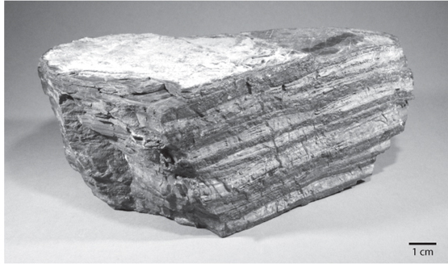

图 16-5：带状铁建造 (BIF) 样本，显示出富铁层与燧石层交替出现的显著带状结构。此类岩石是现代文明铁矿石的主要形式。另见彩图[26。](#Plate_26__See_also_figure_16_5) （图片由哈佛自然历史博物馆、迪克·霍兰德收藏提供）

BIF 的详细特征会随着时间的推移而变化。最古老的岩石（例如格陵兰岛 38 亿年前的 Isua 沉积物）中的地层通常很薄（几十米厚），并与火山岩夹层。当 BIF 在几十亿年后，即 25 亿年前达到顶峰时，它们的厚度可达一千米，延伸数百平方公里。它们在较年轻的岩石中数量减少，但在 18 亿年前曾短暂出现，之后就从地质记录中消失（[图 16-6](#fig16_6) ），只有新元古代在所谓的“雪球地球”时期（见[第 12 章](#CHAPTER_12)）有一个小例外。新元古代 BIF 的化学特征是三价铁与二价铁的比率更高，其总铁的 95% 为 Fe 3+ ，而较老的 BIF 中Fe 3+的比例约为 50% 。

BIF 的显著特点是它们仅存在于太古代和元古代早期，并且它们代表着大量的多价铁。这些岩石带来的挑战是要了解为什么地球历史上的这一时期沉积物中会浓缩如此多的铁，并且以后再也不会有这种现象，以及它们传达了哪些有关地表氧气历史的信息。

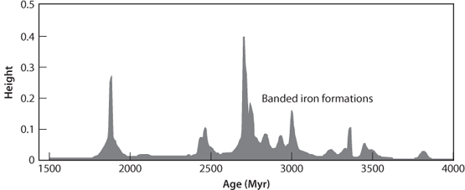

图 16-6：带状铁矿的相对丰度随时间的变化。请注意 3000 至 2500 Ma 之间的明显峰值，然后在 2400 Ma 附近下降，并且在 1800 Ma 之前的岩石中消失。（来自 Isley 和 Abbot， 《地球物理学研究杂志》 104（1999）：15，461-77）

氧化状态对溶解度的影响一定是 BIF 形成的核心。由于 BIF 是从海水中沉淀出来的岩石，因此任何模型的核心都是两个条件：全球范围内的还原铁源，这会导致海水浓度高，以及局部氧化环境，这会导致铁沉淀在大陆架上。在这个总体框架内，可能存在不同的假设。

普雷斯顿·克劳德 (Preston Cloud) 在 20 世纪 70 年代率先提出了一种设想，将 BIF 与产氧光合作用的兴起联系起来。在产氧光合作用发明之前，大气和整个海洋都会减少。河流会将还原铁从大陆带到海洋，而来自热液喷口的还原铁会溶解在海水中。海洋中的 Fe 2+会相对丰富，而 S 含量极少。早期完全还原的海洋不具备将 Fe 2 ++ 转化为 Fe 3+的氧化能力，也不会大量形成含Fe 3+的沉积物。在蓝藻出现并在阳光充足的浅海顶部产生 O 2后，浅海会有氧气，但深海会减少。大气中几乎不存在氧气，因为那里存在的任何氧气都会通过与火山气体发生反应以及与大陆含 Fe 和 S 的岩石发生化学相互作用而被还原。

那么，在这个阶段，浅海中可能存在氧气来源，特别是在大陆附近，那里可能有其他营养物质的来源，深海减少，大气减少。当富含铁的深水到达有氧气的浅层时，它就容易被氧化。此外，铁的氧化可以产生能量，细菌很可能进化出利用这种反应的能力。铁的氧化甚至可能为早期的生态系统创造一个有利的环境，因为它会从环境中去除有毒的氧气。形成的氧化铁将高度不溶并沉淀下来。如果这种情况发生在深海之上，铁粒子将下沉到很深的地方，在那里它们会被还原并重新溶解。在浅海和大陆架，海洋深度比缺氧深度更浅，铁可以形成富含铁的沉积物。因此，氧化状态的变化将允许一种铁泵运行，铁从深热液喷口和大陆风化输送到海洋，并沉积在浅的、部分氧化的海洋之下（[图 16-7](#fig16_7) ）。这种化学机器只能在部分含氧的地球上运转，其中还原环境调动 Fe 2+ ，而局部氧化环境导致其以 Fe 3+的形式沉淀。那么在氧气最初上升之前，最古老的太古代岩石中的 BIF 就会很少见且很薄，而在存在少量氧气的过渡时期则会很丰富。今天，富铁沉淀物很少见。它们少量形成在海脊附近，那里的热液喷口继续将 Fe 2+泵入当地环境，颗粒立即形成并沉淀到海底。今天它们无法大量形成，因为大气和整个海洋都被氧化了，海水中的 Fe 含量非常少，而大陆地壳的氧化 Fe 无法运输。在这种情况下，BIF 发生在含氧光合作用发展之后，反映了地球表面储层氧化的过渡阶段。

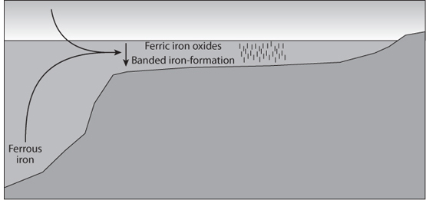

图 16-7：带状铁建造 (BIF) 可能形成的方式图。可溶性 Fe 2+从热液喷口和大陆风化中释放出来，并以溶解形式留在已消融的海洋中。大陆架是光合作用场所，可将 Fe 2+转化为 Fe 3+ ，从而导致其沉淀。只要深海的海洋大量减少，Fe 就可以从地幔中不断泵出，从而在大陆架上形成 BIF。

虽然这种情景很有吸引力，但它无法轻易解释 BIF 的几个方面。首先是燧石和铁矿物的交替层。一个成功的模型需要同时考虑 Si 和 Fe 沉积。第二，虽然 BIF 确实含有氧化铁，但它们也含有大量还原铁。还原铁来自哪里？最后，我们无法从独立证据中确切知道氧气光合作用何时变得重要。

伍迪·菲舍尔和安迪·诺尔最近提出了另一种模型，即通过无氧光合作用形成 BIF。如果没有产氧光合作用，就必须有另一种电子源来产生有机物。不涉及氧气并可能导致 Fe 3+沉积的电子源可能是：



在这种情况下，已知现存的 Fe 氧化光合细菌将利用海水中丰富的 Fe 2+ ，通过光合作用利用太阳能产生 Fe 3+矿物。氧化铁会产生非常活泼的粒子，从海水中清除 Si。氧化 Fe 与沉积物中有机物中的还原碳发生反应，会产生还原 Fe 和氧化碳，从而导致还原铁矿物菱铁矿 (FeCO 3 ) 沉淀。这种机制将 Si 和 Fe 都带到沉积物中，使部分 Fe 还原，并导致 BIF 中菱铁矿的形成。

无论详细机制如何，大量的 BIF 需要浅海海水中 Fe 含量高，因为那里有阳光，因此地球的还原程度比现在要高得多。而且 BIF 还代表着地球表面的一次重大氧化事件，因为大量的 Fe 3+是由 Fe 2+生成的。每四摩尔氧化铁会反映出一摩尔由 CO 2产生的储存有机物。

当我们转向陆地时，另一项有关铁的证据来自保存完好的稀有古代土壤，即古土壤。迪克·霍兰德 (Dick Holland) 通过地质年代研究了此类土壤，发现在 22 亿年前，土壤中缺乏铁，形成了还原铁矿物，并且不含氧化铁矿物。在较年轻的岩石中，土壤含氧量更高。他利用这一证据和其他证据提出了这一时期左右的“大氧化事件”。

因此，这些古老沉积物中的铁证据表明，当时的世界几乎没有自由氧气。即使有氧光合作用正在进行，地球表面的还原铁和硫物种中也有大量氧气汇。大量的还原物种需要大量有机物的形成和埋藏，然后自由氧气才能存在。这些条件足以将大气中的氧气保持在如此低的水平，以至于大陆风化发生在还原大气中，从而调动铁并固定硫。

## 硫磺：来自岩石记录的证据

硫同位素地球化学工具使氧气早期出现的时间更加精确。我们已经多次利用稳定同位素变化来揭示地球过程，但迄今为止我们讨论的所有变化都是质量相关的分馏，利用了同一元素的两个不同质量的同位素的化学行为的细微差异。由于这种行为依赖于质量，当质量差异加倍时，行为的变化也会加倍。例如，如果某个过程将18 O/ 16 O 比率改变 2%，那么17 O/ 16 O 比率就会改变约 1%，因为质量差异只有一半。

还有一些过程可以导致稳定同位素 (MIF) 的质量独立分馏，这些可以在具有两种以上同位素的元素中进行研究。除了恒星中产生的核合成变化外，质量独立分馏比质量相关分馏少见得多，而且规模也小得多。产生质量独立分馏的方法之一是通过太阳光激活的光化学反应。例如，如今在平流层中臭氧形成过程中发生了氧气的质量独立分馏。

硫的同位素质量为 32、33、34 和 36，因此既会经历与质量相关的分馏，也会经历与质量无关的分馏。事实上，在光化学反应实验中观察到硫同位素的 MIF (SMIF)，在当今的高层大气中，这种现象发生的程度非常小。然而，当今地球所有主要地表储层的质量无关分馏都低于 0.02%。事实证明，在古代并非如此。2.0 Ga 以上的岩石显示出更大的硫 MIF 变化，而 2.45 Ga 以上的岩石显示出高达 0.4% 的变化，是过去 20 亿年中任何变化的 20 倍（[图 16-8](#fig16_8) ）。

如此大量的 MIF 必须保存在古老的岩石中，这需要满足两个条件。首先，必须存在大气过程，从而产生巨大的变化。其次，硫循环必须处于这样一种状态：具有不同同位素组成的多种硫物种可以在大气中共存，并且这些变化不会因海洋混合而遭到破坏。例如，如今的海洋是一个巨大的硫酸盐储存库，硫酸盐浓度约为 0.3%，停留时间为 900 万年。这与海洋数千年的混合时间形成鲜明对比，因此海洋中存在大量混合良好的硫，需要大量独特的硫来改变其同位素组成。

实验室实验和 SMIF 的细节表明它是由深紫外线辐射驱动的 SO 2和 SO 光解产生的。臭氧是目前大气成分，可吸收紫外线辐射，并阻止光解和多种硫物种共存，从而保留同位素变化。因此，今天没有大型 SMIF。太古代的大型 SMIF 似乎需要非常低的大气臭氧，与 2 Ga 之前的低 O 2水平一致。更详细的建模得出的结论是，SMIF 只能在氧气水平比现在大气低 100,000 倍的情况下保存。此外，实验结果表明大气效应导致 SMIF 变化 6.5%，因此保存 0.1-0.2% 的变化需要 1-2% 的来自大气的沉积硫，这将需要较小的海洋硫储层。

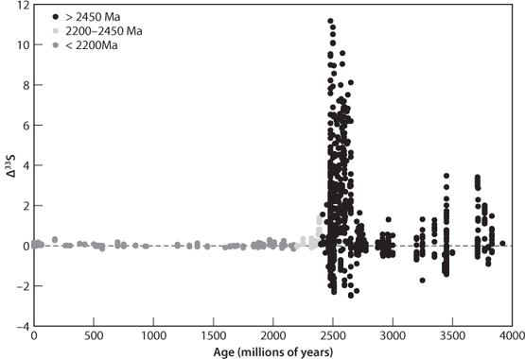

图 16-8：硫的质量独立分馏 (SMIF) 随时间的变化。在 2.4 Ga 之前，地球上存在 SMIF，需要缺氧条件。2.4 Ga 时的下降以及 2.0 Ga 之前的样本中没有任何 SMIF，需要当时大气中的 O2 上升。（图片由哈佛大学的 David Johnston 提供）

多少 O 2才能关闭 SMIF 信号？实验数据表明，目前大气中 O 2水平 (PAL) 约为 10 –2的水平足以防止产生大气中 SMIF 变化所需的紫外线辐射。因此，对 SMIF 数据最简单的解释是，在 2.45 Ga 之前，氧气水平小于 10 –5 PAL，从 2.45 Ga 到 2.0 Ga 逐渐增加，从 2.0 Ga 开始，氧气水平达到或超过 1% PAL。

请注意，BIF、SMIF 和碳同位素都表明大约 20 亿年前的同一时间发生了重大变化，这表明氧气循环当时发生了根本性变化。这种变化可能与生命本身有关吗？

限制氧气的一个生物因素可能是古代生物无法耐受高氧水平。由于氧气会分解有机分子，因此对早期的光合作用生物来说，氧气是一种毒药，而过多的氧气甚至对我们今天来说也是一种毒药，因此，正如前面所说，“抗氧化剂”很受欢迎。今天的厌氧细菌可能是最早生命的后代，它们被氧气杀死。发展出对抗高氧的代谢保护对于氧气光合作用的发展是必要的。否则就会出现负反馈，即高氧会抑制氧气的产生。我们不知道这种进化适应何时发生，但可以想象它与氧气的地质上升有关。

在某个时候，细菌确实发展出了对抗氧气的保护能力，这将使氧气生态系统蓬勃发展。由于光合作用为大气提供了稳定的氧气流，我们可以想象，氧气最终会战胜可消耗氧气的物种减少。此时，大气中会有大量的氧气，尽管远低于现代值，导致大陆风化过程中出现氧化条件。这将阻碍大陆通过风化供应 Fe 2+ ，并切断 BIF 形成的 Fe 来源之一。它还会导致硫的风化增强，并可能导致海水硫酸盐含量上升。如果海洋深处的硫酸盐含量仍然较低，那么深处的硫酸盐就会还原为硫化物，导致黄铁矿沉淀，并从深海中去除 Fe。由于 Fe 不再能够被运输，也无法在海洋中存留，因此海水中的浓度会降至很低，从而切断 BIF 形成的命脉。

近 20 亿年前 BIF 和 SMIF 的消失似乎只需要氧气水平略微上升，达到目前大气浓度的不到 1%。当然，还有一些重要的细节，例如 SMIF 在 24 亿年时急剧下降并在 20 亿年时停止，而 BIF 在 18 亿年时再次出现脉动。然而，鉴于地质环境和条件的多样性，这两个信号的整体一致性是相当确定的。这种变化也与土壤矿物学的变化和碳酸盐 δ 13 C 的巨大变化同时发生。这一时期显然涉及表面从缺氧到部分含氧世界的重大外部改造。

## 显生宙高氧含量的证据

地质记录中另一种独特的红色岩石是红层，即砂岩，例如在美国西南部壮丽景观中可以看到的岩石。这些岩石大多是石英颗粒，表面覆盖着一层完全氧化的 Fe，形式为赤铁矿。这些岩石中几乎所有的铁都是 Fe 3+ ，总铁含量很低，通常不到 2%。红色并不反映铁含量高，而是反映矿物表面的氧化涂层。与 BIF 一样，这些岩石只在 2.0 Ga 之前的岩石中出现，表明当时开始出现更富氧化的环境（[图 16-9](#fig16_9) ）。人们一致认为，红层反映了完全氧化的表面环境，可以将所有 Fe 2+转化为 Fe 3+ 。

有其他证据支持显生宙含氧大气的存在。我们知道现代多细胞生命需要高氧含量，而保存完好的化石的出现表明寒武纪和奥陶纪的 O 2含量相当高。化石记录中后期的大型动物以及表明有机物燃烧的木炭都需要高氧含量。非常大的昆虫（例如，翼展与鹰相当的蜻蜓）的存在和地球化学建模表明，在某些时间间隔内，氧含量甚至比今天还要高。高模型值是根据恰如其名的石炭纪~3 亿年前的大量有机碳沉积（例如，巨大的煤矿）推断出来的，当时碳同位素也显示出增加，支持有机碳沉积比例更高。

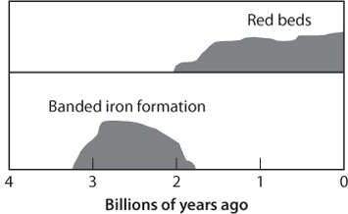

图 16-9：地质记录中 BIF 减少和红层开始形成的示意图。人们认为红层仅出现在至少部分氧化的表面环境中。

蒸发岩的成分中也可以推断出显生宙的高 O 2值。蒸发岩是在封闭盆地中的水蒸发时形成的，水蒸发后，溶解的固体以沉淀物的形式留下。今天我们可以看到蒸发岩的形成，例如，在里海周围和中东的死海。地中海在中新世（约 500 万年前）干涸时形成了巨大的蒸发岩沉积物。现代海水成分中含有如此多的硫酸盐，以至于现代蒸发岩甚至在岩盐之前就沉淀出了硫酸矿物石膏。显生宙的蒸发岩中也含有大量的石膏，表明海水中存在类似的氧化条件和高硫酸盐浓度。因此，在过去几亿年里，地球表层的 O 2水平似乎与现在相似。只有在有含氧大气的情况下，地球上才有可能出现植物和动物。

## 2.0 Ga 至 0.6 Ga 的氧气

通过岩石记录，我们可以从太古代向前推算，看到氧气在 20 万年前后开始上升，再从现在向后推算，表明在过去的约 6 亿年前氧含量很高。介于这两者之间的是元古代 20 万年前到 6 亿年前的时期，在此期间，氧气水平可能从 20 万年前的 1% 上升到显生宙初期动物生存所需的 10-20%。这种变化是在长期处于低水平之后突然发生的，还是缓慢而逐渐增加，或者是一系列阶梯式变化？如果我们再次查看图 16-3 中的碳同位素记录[，](#fig16_3)显然这个时间间隔的大部分时间似乎非常稳定，然后在新元古代末期，碳同位素剧烈波动，出现大的正向和负向偏移，特别是在所谓的“雪球地球”时期（[图 16-10](#fig16_10) ）。长期的稳定之后是巨大的不稳定，同时又发生了从单细胞生物到多细胞生物的变化，这自然导致人们认为地表水库氧气含量的下一次大变化发生在新元古代。

黑色页岩的化学成分有新证据支持这种可能性。证据来自一个不太可能的来源，即微量元素钼 (Mo)，它是另一种具有多种氧化状态且溶解度会随着氧化而变化的元素。尽管钼在整个地球中的丰度很低，但如今海水中的钼浓度高于任何其他过渡金属！出现这种奇怪的结果是因为氧化的钼很容易从大陆风化，并且相对可溶于氧化的海水。在更具还原性的条件下，当海洋含有大量硫化物时，钼会有效地从海水中去除。黑色页岩中钼浓度的记录虽然很少，但表明在 8 亿到 5 亿年前的新元古代海水中钼浓度发生了显著变化。这个结果与当时出现的完全含氧的海洋相一致，阻止了钼的去除（[图 16-11](#fig16_11) ）。因此，目前流行的观点是，在元古代的大部分时间里，浅海被氧化，深海被还原，而新元古代深海氧化，氧气再次上升。氧气不断增加的环境随后促成了多细胞生物的发育，并最终促成了寒武纪生命大爆发。

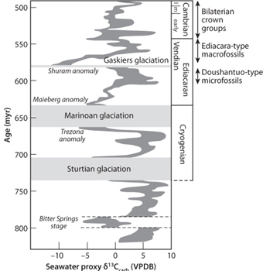

图 16-10：新元古代末期碳同位素的剧烈变化。第一个多细胞生命（没有坚硬的身体部位）出现在埃迪卡拉纪，就在两次主要的“雪球地球”事件之后。由于在 2.3 Ga 左右氧气首次上升之前也发生了一次雪球事件，而多细胞生命可能需要高氧气，因此元古代雪球事件可能也与氧气的第二次上升有关。（改编自 Halverson 等人， GSA Bulletin 117（2005 年），第 9-10 期：1181-207）

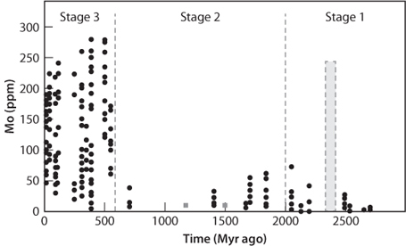

图 16-11：沉积物中钼浓度随时间的变化。氧化态降低使钼不溶，因此在海水和海洋沉积物中的浓度较低。钼的高氧化态使其可溶于海水，尽管在表面岩石中的含量较低，但它仍是当今海水中最丰富的元素之一。其行为在 600 Ma 附近发生的巨大变化与当时表面 O 2的第二次上升相一致。阴影区域显示硫同位素指示 O 2水平首次上升的间隔（见图[16-8](#fig16_8) ）。（根据 Scott 等人修改， 《自然》 452：456-59）

这些观察结果并不能解释为什么氧气在当时上升到接近现代水平。人们提出了各种与增加源和减少汇有关的模型。氧化能力的来源是由系统中电子的去除引起的，这通常是由有机碳埋藏引起的。什么会导致有机碳的过量埋藏？一旦有氧光合作用占据主导地位，并且分解 H 2 O 产生的电子和氢的来源基本上是无限的，那么有机物质生产的限制因素就变成了海洋营养物的供应。今天的情况就是如此，海洋中非常富饶的区域都是有营养物供应的区域。一些会增加营养物供应的构造因素可能会带来更多的有机物质生产。一种可能性是大洲的分裂。较小的陆地更容易风化，因为海岸线与陆地面积的比例更大。另一种可能性是大陆碰撞，因为山脉比平原更容易风化。因此，周期性的板块构造事件可能导致有机碳埋藏的脉冲和一系列 O 2的逐步增加。对碳埋藏的另一个影响因素可能是海平面以及内海和大陆架的延伸，这些地方可能存在高生产力和高效的埋藏。然而，所有这些有机碳埋藏脉冲都应该在碳同位素记录中显现出来，而这些信号并不明显。

还有两种方法可以从系统中移除电子，并使表面变得更加含氧。一种是有机碳的俯冲。如果俯冲沉积物的 1:5 有机/无机碳比率与留在表面的沉积物相同，那么大量的有机碳可能会进入地幔。俯冲碳预算的变化将对氧气预算产生影响。俯冲硫酸盐与硫化物比率的变化也可能产生影响。

2的吸收。一种可能性是，由于氧化铁的俯冲，在汇聚边缘，地幔会随着时间的推移而局部氧化。然后，来自火山的气体的还原性会减弱，从而减少大气中的氧气吸收。如果有机物质的产生保持不变，O 2就会上升。或者，变质气体（取决于大陆地壳的氧化状态）可能会变得更具氧化性，从而减少吸收。大陆吸收的另一个减少是大陆岩石的逐渐氧化，因此风化流中还原的 Fe 和 S 较少，吸收氧气的能力也较低。或者深海可能会变得更具氧化性，从而减少有机碳的埋藏量以及硫酸盐的还原和黄铁矿的埋藏量。随着海洋中硫酸盐浓度的增加，来自热液喷口的 Fe 通量也会减少。所有这些都是正反馈——吸收量减少会导致氧化物质增多，从而进一步减少吸收量。

这些不同的模型并不具有权威性，因为很难从岩石中找到确凿的证据来支持它们。我们知道大气和海洋氧化状态变化的答案——氧气上升。关于详细机制，还有很多事情有待了解。

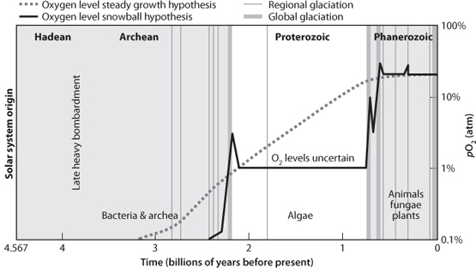

图 16-12：大气中 O 2的可能演化路径。该图假设“雪球地球”事件（以 2.2 Ga 和 0.6-0.7 Ga 处的垂直带为标志）与 O 2的急剧上升之间存在联系。也有可能上升随着时间的推移更加渐进（虚线灰色线）。明显的界限是 2.0 Ga 附近 SMIF 的消失和 BIF 的下降，以及需要现代 O 2水平的多细胞生命的出现（约 0.6 Ga）。（图片改编自 Paul Hofmann； <http://www.snowballearth.org>）

所有这些信息的最终结果是试图绘制出大气中氧气随时间的变化图（[图 16-12](#fig16_12) ）。这样的图表有一些明显的固定点，例如地球早期氧气含量为零，20 亿年前大气中氧气含量发生显著变化，元古代末期氧气含量上升到现代水平。这些变化在多大程度上是渐进的还是突然的，以及地球历史不同时期的确切水平，目前尚不清楚。

## 全球氧气质量平衡

无论氧气历史的细节如何，最终电子增加形成有机物和电子减少产生氧化化合物（包括 O 2 ）之间应该存在一一对应的关系。为了以最普遍的方式解决这个问题，我们可以简单地将氧化和还原储层加在一起，看看有机碳和 O 2之间的一一对应关系是否保留下来。

还原碳以多种形式存在于岩石中（例如，作为化石燃料），但大多数存在于沉积物中，特别是在地质记录中丰富的黑色页岩中。总有机碳丰度估计约为 700-1,300 × 10 18摩尔（回想一下，1 摩尔为 6.022 × 10 23个分子）。可观察到的氧化储库是大气、海洋和地壳岩石。从[表 16-2](#Table_16_2Where_the_oxygen_produ)可以看出，大气中的 O 2是一个微不足道的储库，而氧化铁是最重要的储库。对氧化铁的限制相当充分，因为我们对大陆地壳和沉积物的 Fe 含量和 Fe 3+ /Fe 2+比率有估计值。我们可以使用大陆地壳的氧化 Fe 来估计存在于 Fe 3+中的约 1,250 × 10 18摩尔 O 2当量。 175 × 10 18摩尔当量的额外贡献来自海洋地壳的当前氧化。如[表 16-1](#Table_16_1_Reservoirs_of_carbon)和[16-2的比较所示](#Table_16_2Where_the_oxygen_produ)，氧化储层大约是减少的碳估计值的两倍。这是有关氧气上升的质量平衡问题——氧气汇告诉我们，地球历史上的氧气来源比今天留在地表的有机碳中保存的氧气来源要多。

这些近似计算允许对氧气上升模型进行一些评论。首先是氧化铁的重要性。考虑铁循环也允许对地幔氧化状态的可能变化采取新的方法，有时需要这种变化来减少火山产生的还原气体供应。从定性上看，要求氧化铁俯冲来氧化地幔似乎是合理的。但仅上地幔就含有如此多的 Fe，以至于仅将 Fe 3+提高1%（低于测量所能解决的水平）就需要相当于 60 亿年的海洋地壳俯冲，而海洋地壳的氧化程度与今天一样，这是不合理的。这种俯冲的 Fe 3+数量也会使有机碳的短缺量增加五倍，从而造成更严重的质量平衡问题。根据上面讨论的其他证据，深海可能已经氧化了不到 10 亿年，而在此之前海洋地壳的氧化改变不会发生。因此，通过有机物质的产生而对地幔进行氧化的可能性很小。

相反，为了解决地幔的质量平衡问题，还原原子需要俯冲。一种可能性是古代有机碳的俯冲。古代海洋的减少可能导致深层沉积物中出现一些有机物。如果这些物质俯冲而不返回地表，地幔中可能会有一个庞大的电子库。俯冲的碳质量应该约为 750 × 10 18摩尔，超过氧化的 Fe。上地幔中的铁含量如此之多，以至于这种还原碳对铁的氧化状态的影响可以忽略不计。相对于地幔中约 30,000 × 10 18摩尔的碳，这种碳的含量也微不足道。因此，有机碳的净俯冲是解决簿记问题的一个潜在方法。

质量平衡问题的另一种解决方案是假设除了碳还原之外还有电子去除的来源。一个可能的候选者是 H2 流失到外层空间。地球早期的还原大气中可能含有氢。这通过产生能量的反应为生命创造了一个可能的能量来源：



甲烷菌的细菌利用这种反应提供从 CO2 和 H2 中产生有机物所需的能量。在有H2 的古老地球环境中，有机物产生的废物就是甲烷，而甲烷至今仍是地球上厌氧环境的产物。

在今天的大气中，甲烷不是一种稳定的气体，因为它会与存在的 O 2分子迅速发生反应。生命产生的甲烷分子（例如，牛会产生大量甲烷）在大气中平均只能存活 12 年。然而，在没有氧气的情况下，甲烷可以在大气中稳定存在。例如，土卫六的大气中甲烷含量超过 1%。在早期地球的低氧环境中，甲烷可能是重要的大气成分。甲烷也是一种非常有效的温室气体，可能对早期的温室效应有所贡献，这种温室效应使得地球在太阳亮度低于今天时能够保持温暖。

如果大气中甲烷含量丰富，那么太阳的电离辐射可能会将其分解成碳和氢分子。在此过程中形成的 H 2能够从高层大气中逸出。由于 H 2是中性价，因此它比 H 2 O等更复杂分子中氢原子的总电子数多两个。因此，H 2的损失是电子从地球表面流向太空的一种方式，从而形成一个未知大小且无法测量的减小的储层。David Catling 及其同事的计算表明，这种流动可能导致早期地球发生不可逆的氧化，并解决电子质量平衡问题。甲烷形成/氢损失模型的另一个优点是，它可以解释大气中氧气含量的上升似乎发生在地球经历严重冰川时期的事实。如果大气中存在甲烷，它将使气候保持温暖。氧气的增加将大大减少甲烷，导致突然的冰河时代。

这种模型的吸引力在于，产甲烷细菌可能是早期生物圈的重要组成部分，早期的还原性大气与甲烷的存在相一致，而降低甲烷含量可能导致严重的冰川作用，而这种冰川作用似乎与氧气的快速上升同时发生。然而，这种模型很难测试，因为流失到太空的氢气永远无法测量，早期的产甲烷生态系统在现代地球上可能没有完全相同的对应物。

大气中当前稳定的 O 2有关。碳同位素数据表明f在显生宙有所增加，CO 2排气和随后的有机物埋藏应持续向地表储层供应更多 O 2。那么为什么 O 2没有增加呢？这个问题的传统答案与有机物埋藏分数的变化有关，如本章前面所述。然而，该分数似乎在整个显生宙都相对较高。此外，碳以 1:5 的有机物/碳酸盐比例俯冲将进一步加剧地表氧化。需要的是将氧化物质从系统中排出。一种解决方案是向地幔输送现代氧化通量。当前 CO 2的排气通量为每年3.4 × 10 12摩尔。如果其中 20% 变成储存的有机碳，则每年的还原碳通量为 0.68 × 10 12摩尔。俯冲洋壳中氧化铁的当前通量约为每年2.0 × 10 12摩尔 O 2当量，这足以解释现代生命产生的增量氧化能力。板块构造地球化学循环似乎在古代和现代地球的氧气平衡中发挥了非常重要的作用。

## 概括

如今，地球的大气、土壤和海洋都是氧化环境，与大气中高浓度的 O 2相一致。这与早期地球形成了鲜明对比，当时地球的外部储层处于还原状态。从还原到氧化表面的过程漫长、复杂且多面。从地质记录中可以看出这一变化的大致情况，但许多重要的细节，如时间、机制以及大气中 O 2的实际浓度，仍有待完全阐明。很明显，这一过程的最终驱动力是生命，它利用太阳能和化学能源产生电子流来还原碳并形成有机分子。这些电子的储存或丢失在表面储层中留下了氧化的对应物，创造了有氧条件，使生命能够利用有氧呼吸，这是产生最多能量的代谢过程。随着时间的推移，通过进化变化，生命创造了增强宜居性和最大限度获取能量的条件。

地表的外部改造与涉及地球内部的地球化学循环密切相关。由于有机碳/碳酸盐碳的比例在整个地球历史中大致保持不变，因此地表有机碳的持续生成和氧化分子的增加需要通过火山活动从地球内部持续输送 CO 2。因此，地表氧化的最终来源是板块构造地球化学循环。地幔还向地表提供还原物质，主要是还原的 Fe 和 S，以及一些 H 2 ，它们是形成还原碳的最终电子来源。氧气是这一过程的中介，在有氧光合作用过程中捐献电子形成有机物，然后通过氧化 Fe 和 S（氧化物质的长期储存库）将它们收回。大气和海洋中的稳定状态 O 2是参与这一转移的反应性储存库，就体积而言，它是整个过程的一个小副产品。

2上升的重要问题仍未得到解答。看来，在地球历史上，O 2在不同水平上具有一系列稳定状态值，从太古代的零开始，在氧气光合作用兴起后，在 2.4 至 2.0 Ga 之间上升到约 1%，然后在新元古代上升到接近现代值。存在长期稳定状态，随后出现阶跃变化，这一假设仍有待检验。关于变化原因的严格证据以及在每个时代保持不同 O 2水平的详细反馈也仍有待发现。

## 补充阅读

詹姆斯·卡伦·格雷·沃克。1977 年。 《大气的演变》。纽约：麦克米伦。

HD Holland。2006 年。《大气和海洋的氧合》。Phil . Trans. R. Soc. B. 361：903–15。

J. Hayes 和 J. Waldbauer。2006 年。碳循环和随时间变化的相关氧化还原过程。Phil . Trans. R. Soc. B. 361：931–50。

DC Catling 和 MW Claire。2005 年。《地球大气如何演变为含氧状态：现状报告》。 《地球行星》。《科学快报》 237：1-20。

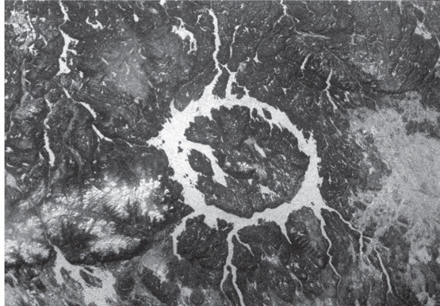

图 17-0：加拿大马尼夸根水库的照片，摄于 1983 年 12 月。该水库是一个大型环形湖，标志着一个 60 英里（100 公里）宽的撞击坑所在地。该撞击坑形成于大约 2.12 亿年前，当时一颗大型陨石撞击地球，由于多次冰川进退和其他侵蚀过程，该撞击坑已被磨损。水库南端的马尼夸根河从水库流出，流入南边近 300 英里（483 公里）的圣劳伦斯河。（图片和信息由 NASA 约翰逊航天中心图像科学与分析实验室提供； <http://eol.jsc.nasa.gov>）

第十七章

行星演化

# 灾难的重要性和方向性问题

行星表面的氧化发生在太古代和元古代，当时有限的生命记录无法对事件进行高时间分辨率分析。从显生宙开始，化石记录的极高分辨率揭示了各种对生物进化产生重大影响的行星过程。灾难贯穿了显生宙的生命记录，其原因似乎多种多样。标志着白垩纪/第三纪分界线的恐龙灭绝与尤卡坦半岛附近的 Chicxulub 陨石撞击毫无疑问有关，但它也与标志着地幔柱到达地表的大规模德干洪流玄武岩省同时发生。二叠纪/三叠纪分界线的更大规模的灭绝没有已知的撞击坑，但发生在两次大型洪流玄武岩事件之后，其中最大的一次与大型煤层相交，向大气中释放了大量气体。规模较小的灭绝事件也与火山柱喷发的大规模火山活动密切相关。规模最大的灭绝事件可能是灾难性事件的“双重打击”。虽然灾难会导致全球大规模灭绝，但它们可能是进化创新获得生态空间成功的必要条件，也是促进进化变化的重要因素。

板块构造是另一个行星过程，一旦大陆开始繁衍生息，它就会对生命产生重大影响。随着各大洲连接和分离，并穿越不同的气候环境，隔离可能会存在很长时间，从而使进化沿着不同的路径进行，产生多样性并允许进行多项创新实验。有了探索多种途径的机会，进化创新可能会加速。

虽然所有进化都是由随机突变发生的，但其中仍存在着长期的渐进变化。随着时间的推移，随着食物链的扩大，生物体的内部和外部关系也不断增加——从原核细胞到更大更复杂的真核细胞，再到多细胞生物，再到具有许多分化器官的生物体。随着光合作用的出现、从无氧代谢到有氧代谢的转变，以及器官特化的发展（首先是细胞器，然后是器官），能量转化也随之增加。关系的增加、器官特化、复杂性和能量利用率的提高可能是更成功生物体的普遍特征，并为进化提供了方向性。遗传变化的具体途径是随机的，但导致能量可用性和关系增加的变化可能会受到青睐。行星表面的变化和周期性的灾难也促进了进化，这些灾难允许进化创新得以表达。这些灾难来自太阳系的陨石撞击、来自行星内部的火山活动和气候变化。全球灾难、行星表面变化、气候变化、能源和网络的方向性都是可能在其他行星环境中常见的普遍现象。地球所体现的普遍原则可能适用于行星与其他宜居行星上的生命共同进化的过程。

## 介绍

太古代和大部分元古代生命和行星的演化是一幅低分辨率的图像，因为这一时期生命本身的记录很模糊，而且缺乏明确界定和多样化的化石，因此很难获得高时间分辨率。显然，生命和行星在行星表面逐渐氧化的过程中共同进化，但正如我们在前几章中了解到的那样，太古代和元古代主要事件的时间限制并不严格，单细胞生命的记录也模糊不清。在这一时期结束时，人们普遍认为大气中的 O 2上升到接近目前的水平，行星演化的这一步骤促成了多细胞动物的形成，并最终促成了寒武纪多细胞生命的大爆发，标志着显生宙时代的到来。如果没有有氧呼吸提供的能量，多细胞生命就不可能存在——例如，当今地球上的厌氧环境中不存在多细胞生命。随着行星进化的这一步，我们解读地质记录的能力也得到了更清晰的认识。化石记录使古生物学家能够追踪物种的数量、它们的寿命以及物种群落何时发生剧烈变化。化石还开启了全球范围内时间分辨率严格的时代。分辨率的提高使得我们可以考虑关于生命和行星共同进化的更具体的问题，因为重大事件可以归结为特定的时间和原因。

## 显生宙的行星演化

正如我们在[第 14 章中了解到的](#CHAPTER_14)，自寒武纪以来的地质记录并没有显示出 DNA 逐渐和渐进突变所可能出现的稳定变化。相反，存在着漫长的逐渐变化时期，单个物种平均存在 500 万至 1000 万年——仅占地球历史的 0.1-0.2%——其间穿插着更突然的变化时期，当时大规模灭绝消灭了大部分现有生命，并为具有非常不同生物群落的新生态系统奠定了基础。这些突然变化时期被用来划定地质时间尺度，从而产生了主要的地质时期（[图 14-4](#fig14_4) ）。

定义大规模灭绝事件需要对生命的丰富性和多样性进行定量测量，而这只有在寒武纪之后才有可能实现，因为那时生物体已经发育出坚硬的部分，化石也更容易保存。对稍古老的岩石进行仔细研究后，发现了一种更早的多细胞生物群，称为埃迪卡拉纪，其身体部位保存在罕见的软页岩中，这些页岩从未经历过显著的变质作用。这些动物与所有后来的物种都有很大不同，因此一些古生物学家推断，在前寒武纪/寒武纪边界附近发生了一次大规模灭绝，埃迪卡拉纪动物群在那里消失，取而代之的是早古生代物种。更早的大规模灭绝可能也发生过，但没有足够的记录来记录它们。例如，“雪球地球”事件可能导致了大规模灭绝。

显生宙化石记录的发展使得我们能够使用各种动植物属的总数等标准来定义大规模灭绝。海洋生物是生命多样性的最佳指标，因为沉积物逐渐在海底堆积，并通过陆地上的侵蚀而被破坏。[图 17-1](#fig17_1)显示了动物种类以及动物总数的变化情况，这些变化来自对整个地质时期海洋属的精心汇编（回想一下，属是相关物种的群体）。研究该图可以发现，从寒武纪到现在，属的数量总体呈增长趋势，但我们发现这种增长并不是单调的。有快速增长期、长期稳定期和突然下降期——灭绝事件。

生活方式也随着时间的推移发生了巨大变化，从显生宙早期的典型寒武纪动物群开始，它由无脊椎动物组成，例如水母和海绵，以及非常容易辨认的三叶虫（[图 17-2a](#fig17_2) ）。其余的无脊椎动物群都是在寒武纪和早奥陶纪的生命大爆发期间发展起来的。奥陶纪和志留纪之间发生了一次重大的灭绝事件，使属的数量减少了约 50%。陆生植物首先在志留纪发展起来。重大的灭绝事件也将泥盆纪和石炭纪分隔开来。在石炭纪，陆生植物经历了重大发展，爬行动物首次出现。到了二叠纪，除哺乳动物外，大多数主要的化石群都已存在。因此，古生代的特点是，生物属的数量在早期呈爆炸式增长，随后是一段较长的相对稳定时期，在此期间，生物属的数量保持相对稳定，但灭绝事件优先消灭了许多典型的寒武纪生物。当然，从物种层面来看，灭绝和进化在这一时期继续快速进行，但仍然可以辨认出古生代生物的风格。寒武纪、晚古生代和现代化石组合的差异肉眼可见（[图 17-2b](#fig17_2) 、 [c](#fig17_2) ）。

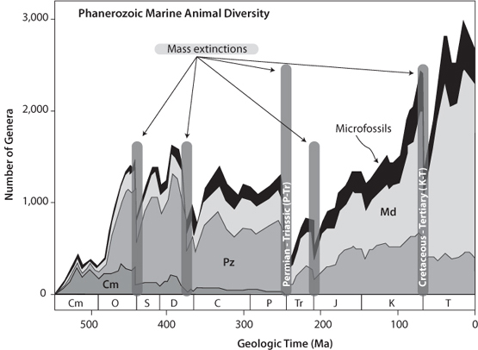

图 17-1：属数随时间的变化，显示了生命类型随时间的变化。请注意，例如，寒武纪动物群在奥陶纪达到顶峰，然后在二叠纪-三叠纪大规模灭绝时灭绝。Cm代表寒武纪动物群， Pz代表古生代动物群， Md代表现代动物群。（根据 Sepkoski 修改， 《美国古生物学公报》第 363 期（2002 年））。

晚古生代的稳定突然结束。二叠纪末期发生了两次大规模灭绝事件，间隔约 1000 万年。这两起事件合计使地球上 80% 的生物种灭绝。三叶虫和其他起源于寒武纪并已存在 3 亿年的科永远消失了。陆地上也发生了大规模灭绝，表明这次事件的起因确实是全球性的。这次大规模灭绝被用作区分古生代和中生代的时间标记。在三叠纪的前数千万年，即中生代的第一个时期，生命几乎没有恢复。在三叠纪中期，哺乳动物首次出现。在三叠纪末期发生了一次规模较小的灭绝事件，随后科的数量第二次迅速增长，很快就超过了古生代最繁盛时期的科数量。到了白垩纪，巨型爬行动物恐龙已占据地球食物链的顶端（[图 17-2c](#fig17_2) ）。

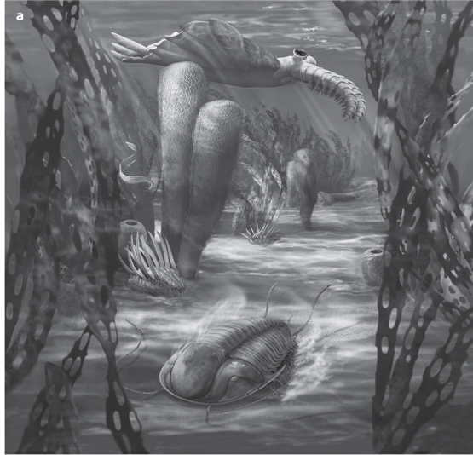

图 17-2：艺术家对地球历史三个不同时期场景的再现，这些时期彼此截然不同，与现代生态系统也截然不同。 (a) 寒武纪海洋场景，只有无脊椎动物发展起来（© 菲尔德博物馆，#GEO86500-052d，经许可）。 (b) 泥盆纪，即二叠纪-三叠纪灭绝之前，出现了更复杂的植物、鱼类和其他脊椎动物（© 菲尔德博物馆，#GEO86500-125d，经许可）。 (c) 白垩纪，即恐龙时代，即白垩纪-第三纪灭绝之前（© Karen Carr，经许可（ [www.karencarr.com](http://www.karencarr.com) ））。

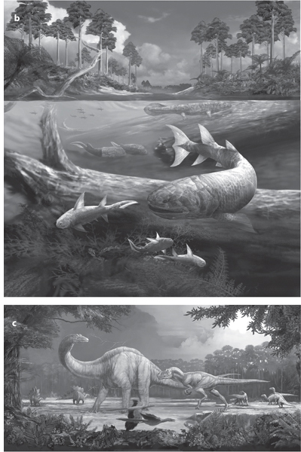

中生代也以大规模灭绝而告终，这标志着中生代与新生代的分界线。中生代末期的灭绝导致了恐龙的灭绝，以及陆地和海洋上其他主要化石群的灭绝。这为多样性的又一次复兴奠定了基础，许多科迅速恢复，并带来了更大的生物多样性。这种新的、有特色的生物群落的食物链由新出现的哺乳动物主导，在中生代，哺乳动物是小型的利基生物，在以爬行动物为主的生态系统中勉强维持生计。

从进化的角度来看，大规模灭绝的一个重要方面是它们会导致随后更快的进化变化。安德鲁·班巴赫 (Andrew Bambach) 和其他人研究了过去 4.5 亿年中的属的消除和属的形成。灭绝事件导致物种数量大幅下降。而这些事件之后是属多样性的最快速增长（如图[17-1所示](#fig17_1)）。现有生态空间的清理使新的进化适应得以蓬勃发展。当生态稳定时，优势生物控制着生态系统，基因创新几乎没有空间。随着生命的全面毁灭，生态位开放，新生命形式的机会出现，允许更多基因变异的表达。在主导生态系统中无法充分表达的改进适应性有了蓬勃发展的空间。

### 灭绝事件的原因

显然，地球的进化过程受到大规模灭绝的影响和打断，这些灾难是发生在非常短时间内的全球性灾难。有多短？如图[17-3所示](#fig17_3)，灭绝事件发生在几厘米厚的沉积物中，所以持续时间一定非常短。对于最受关注的分隔古生代、中生代和新生代的重大灭绝事件来说，时间非常短，以至于其确切持续时间无法通过放射性测年很好地确定。对锆石的非常仔细的研究逐渐缩小了时间范围，揭示了白垩纪/第三纪灭绝发生在不到 100 万年内，而二叠纪-三叠纪灭绝是二叠纪末期发生的两次相隔约 1000 万年的事件的结果。从地质学角度来看，每个事件的持续时间都很短。由于大规模灭绝代表着生命的巨大变化，人们对其原因进行了深入研究，也引发了不少争议。争议的原因之一是，现在看来，大规模灭绝有多种原因，而不是一种能够解释所有原因的理论。

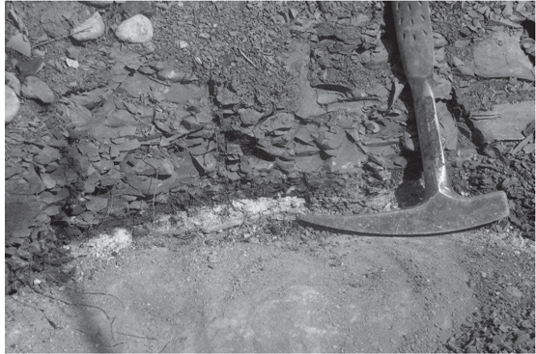

图 17-3：拉西里塔的白垩纪-第三纪灭绝事件，显示了标志着边界的浅灰色粘土岩。请注意边界所在的地层间隔非常短。（照片由普林斯顿大学的 Gerta Keller 提供）

### 白垩纪/第三纪灭绝

最著名的灭绝事件是恐龙的灭亡，灭绝时间是白垩纪-第三纪 (KT)，即中生代和新生代之间的分界线。为了确定灭绝事件的时间长度，路易斯和沃尔特·阿尔瓦雷斯决定调查跨越时间边界的沉积物中金属铱 (Ir) 的浓度。铱是高度亲铁元素，所以地球的大部分铱都存在于地核中，而大陆地壳中的铱含量非常低。陨石中的铱含量是地壳浓度的 10,000 倍。由于宇宙尘埃进入大气层并沉入海洋，少量铱不断添加到海洋沉积物中，阿尔瓦雷斯夫妇认为，通过测量铱的含量，他们可以确定几厘米厚的沉积物所代表的时间长度。

令他们惊讶的是，铱元素在 KT 边界处异常丰富，其丰富程度无法用进入大气层的微量宇宙尘埃来解释（[图 17-4](#fig17_4) ）。这一意外发现促使他们提出，当时一颗大型小行星撞击地球，带来了大量铱元素，这些铱元素以大片尘埃云的形式散布在全球各地，并恰好在边界处聚集。陨石撞击将是一场灾难，可能会在数年内消灭地球上的大部分生命。

但这个想法并没有被普遍接受，而另一种假设被提出，认为 KT 边界处异常丰富的火山活动是造成灭绝的原因。在跨越 KT 边界不到几十万年的时间里，地球表面出现了一个洪流玄武岩省。正如我们在[第 11 章中了解到的](#CHAPTER_11)，当地幔柱首次到达地表时，“地幔柱头部”体积巨大，会产生极其丰富的火山活动。许多洪流玄武岩省代表着这些最初的喷发，此后，随着板块在地幔柱上迁移，大大缩减的“地幔柱尾部”会在地表形成一条长长的山脊。德干地幔柱的第一次喷发在印度北部产生了数百万平方公里的玄武岩，称为德干暗色岩，以及一个热点轨，该热点轨在留尼汪岛至今仍活跃（[图 17-5](#fig17_5) ）。这次事件规模巨大，足以使全球陆上火山活动在数十万年内增加一倍以上，可能导致非常严重的环境影响，影响全球生命。然而，火山假说无法轻易解释 Ir 证据。

[图 17-6 ）](#fig17_6)的发现，KT 边界陨石撞击假说成为事实，该撞击坑的年龄与边界的年龄相符。佛罗里达海岸的沉积物钻探（见图[17-4b ）也表明，与 Ir 异常同时发生的海洋物种突变、大海啸的证据以及](#fig17_4)[第 8 章](#CHAPTER_8)中讨论的撞击迹象——冲击石英和玻璃陨石。

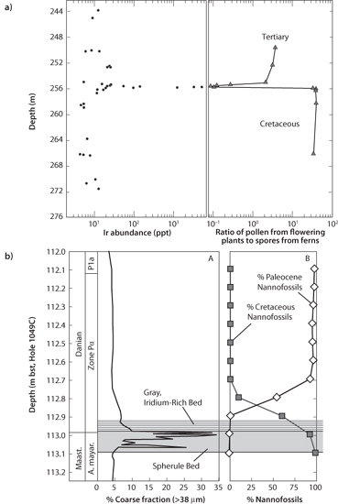

图 17-4：白垩纪边界变化的例子。（a）边界处铱元素峰值的例子，以及撞击后蕨类植物占主导地位的数据（导致被子植物花粉/蕨类植物比率出现负峰值）（改编自 Orth 等人， Science 214 [1981]，第 4257 期：1341-43）。（b）佛罗里达东海岸外海钻井岩心的数据，显示了边界和那里发生的物种突变（改编自 Norris 等人， Geology 27 [1999]，第 5 期：419-22）。

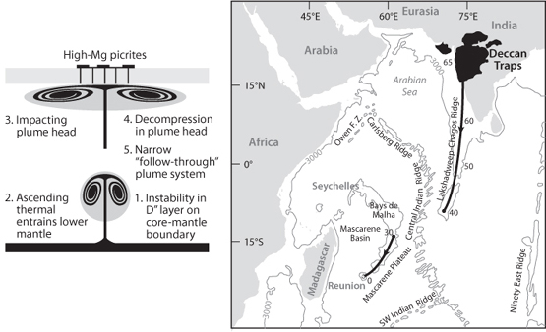

图 17-5：（左）新羽流从下边界层（可能是地核-地幔边界）升起并向地表移动的示意图。有一个非常大的“羽流头”，后面跟着一个狭窄的羽流尾。当羽流头撞击地表时，它会扩散开来，并在广阔的范围内产生大规模的火山活动。在这次玄武岩洪流事件之后，当羽流尾部与其上方移动的板块相交时，会形成一条狭长的热点轨迹，该事件可使全球陆上火山活动在其持续时间内增加 2 倍或更多。（图片源自 Griffiths 和 Campbell，地球与行星科学快报99，66-78（1990））。（右）德干羽流“尾部”产生的狭窄热点轨迹。羽流的当前位置是南印度洋的留尼汪岛。轨迹旁的数字表示该部分羽流轨迹形成时的火山活动年龄。该轨迹以连续特征形成，后来因中央印度洋脊的扩张而分离。（改编自 White 和 McKenzie 的《地球物理研究杂志》 94，7685–7729（1989 年））。

然而，陨石撞击事件并不一定意味着它是唯一的致病事件。例如，其他大型陨石撞击事件（这些撞击事件已发现陨石坑）与化石记录中的大规模灭绝无关。此外，一些研究 KT 边界的古生物学家认为，大陆生命的灭绝并不像撞击事件所预测的那样突然。也有证据表明，在 Chixculub 撞击之前发生了剧烈的环境变化。这导致人们认为，大规模灭绝是两个时间重叠的重大事件的综合结果——洪水玄武岩喷发给全球生物圈带来了压力，而就在这场危机中，撞击造成了致命一击。

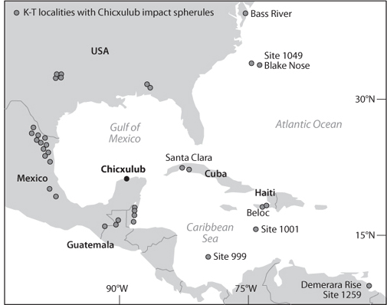

图 17-6：地图显示了尤卡坦半岛海岸外 Chixculub 撞击坑的位置，以及存在喷出物、冲击石英、撞击球、大规模海啸等证据的各个地点，这些证据随与撞击地点的距离而有规律地变化。（改编自普林斯顿大学的 Gerta Keller； http: [//geoweb.princeton.edu/people/keller/Mass\_Extinction/massex.html#7](http://geoweb.princeton.edu/people/keller/Mass_Extinction/massex.html#7) ）

### 二叠纪-三叠纪灭绝事件

二叠纪-三叠纪大规模灭绝事件比 KT 灭绝事件更具灾难性。大约 50% 的属在 KT 边界消失，而 80% 的属在二叠纪末期消失。二叠纪-三叠纪边界在中国沉积物中暴露得非常清楚，对这些沉积层的详尽研究表明，灭绝事件是一次双重事件，两次大规模灭绝相隔约 1000 万年（[图 17-7](#fig17_7) ）。对撞击坑的全球深入搜寻尚未成功。这本身并不能确定——最古老的海底比 PT 边界年轻得多，因此任何发生在海洋中的撞击坑都一定是很久以前俯冲的，海洋受到撞击的可能性是大陆的两倍。然而，撞击应该留下了其他痕迹，例如铱异常、玻璃陨石和冲击石英，但这些都没有被发现。在两次 PT 事件的适当时间发生的事件是类似于德干暗色岩的大型火山喷发。较早的事件与中国西部的峨眉山暗色岩相对应。划定 PT 边界的较晚事件与显生宙地质记录中已知的最大火山喷发同时发生。西伯利亚暗色岩（[图 17-8](#fig17_8) ）在极短的时间内产生了超过 2 \* 10 6立方公里的熔岩，时间上难以区分。

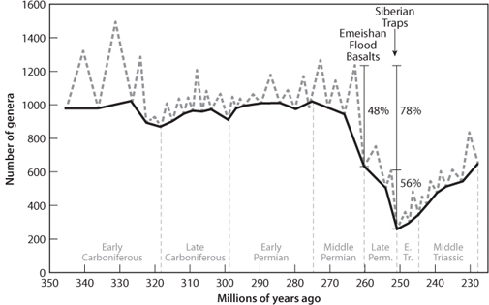

图 17-7：二叠纪-三叠纪边界上属数变化的详细图。请注意底部边界的时间尺度很短（以百万年为单位）。大规模灭绝明显是一个双脉冲，每个脉冲都与大陆洪泛玄武岩省有关。（改编自 Knoll 等人，《地球与行星科学快报》 256（2007）：295-313）

火山喷发的解释得到了二叠纪末期灭绝事件的特征之一的支持，即海洋中碳的同位素组成发生了显著变化。陨石中的碳不足以影响海洋的碳预算，陨石中的碳也不具备必要的同位素组成。相反，碳同位素表明大气和海洋中有大量有机碳。由于有机碳是由生物圈产生的，那么火山喷发是否与此类事件有关？

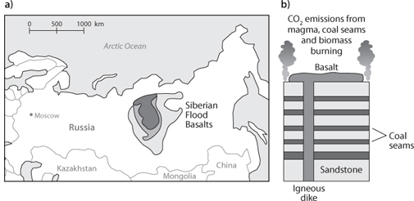

图 17-8： (a) 与二叠纪-三叠纪灭绝有关的西伯利亚洪流玄武岩省的巨大范围地图。(b) 洪流玄武岩如何与地壳沉积物中的还原碳相互作用，导致大量还原碳物种涌入大气的图示。过量的气体排放既是灭绝的原因，也是PT 边界处δ 13 C 大幅降低的原因。

就西伯利亚暗色岩而言，它们可以。西伯利亚暗色岩喷发进入并穿过富含煤炭的沉积物，其他地方也观察到熔岩流燃烧穿过巨大煤层的例子。煤炭是由植物物质形成的，具有正确的碳同位素组成。此外，煤炭燃烧会导致大量二氧化碳排放，从而产生重大的气候后果，包括全球变暖事件和海洋酸度变化。二叠纪-三叠纪的证据支持了这样一种观点，即大规模和集中的火山喷发是灭绝事件的主要驱动因素。

Vincent Courtillot 和专门研究精确放射性测年法的同事认为，显生宙所有主要的灭绝事件都与大规模玄武岩喷发有关（[图 17-9a](#fig17_9) ）。然而，这个数字并不像看上去那么令人信服，因为可以通过选择火山事件和灭绝事件来强制获得良好的相关性（[图 17-9b](#fig17_9) ）。撞击事件的精确年代测定更加困难，因为它们在空中的范围有限，而且缺乏可测定年代的材料。然而，Simon Kelley 表示，即使存在年代测定错误，火山事件的对应性也明显好于撞击事件（[图 17-10](#fig17_10) ）。因此，除了 KT 边界（它明确地与特定的撞击有关）之外，大规模的火山喷发似乎具有更持久的环境和生物效应。最近，库蒂洛特和奥尔森展示了最大规模灭绝事件与地核行为之间的有趣关系，这一点在磁场逆转中表现得很明显。导致最大规模灭绝的“杀手柱”发生在没有发生磁逆转的很长一段时间之后。由于人们认为大型柱状物起源于地核-地幔边界，因此地核-地幔相互作用可能与地表生命的主要进化事件有关。

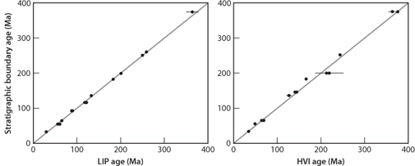

图 17-9：（右）交叉图显示陨石撞击（ HVI = 高速撞击）或大陆洪流玄武岩省（ LIP = 大型火成岩省）之间可能存在的相关性。（左）大规模环境变化时期，通常与大规模灭绝有关。（根据 Kelley 修改， Geol. Soc. London 164（2007）：923–36）

可能值得注意的是，在二叠纪-三叠纪和白垩纪-第三纪交界处发生的最大规模灭绝事件似乎都是由双重打击造成的：二叠纪末期两次时间上非常接近的玄武岩洪流，以及白垩纪末期的玄武岩洪流和陨石撞击。这可以解释地质记录中陨石撞击和玄武岩洪流事件与大规模灭绝无关的现象。生物圈似乎足够强大，以至于最灾难性的灭绝需要“一二连击”。

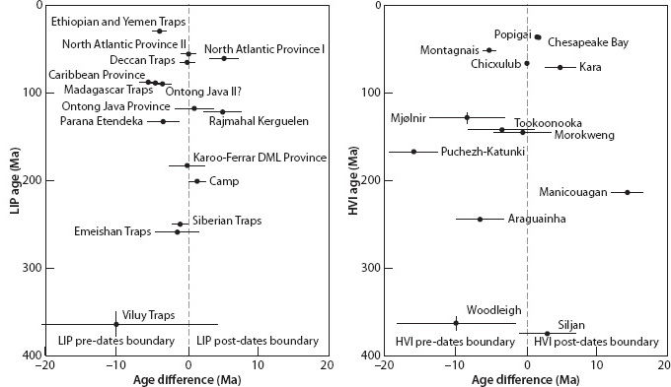

图 17-10：对已确定年代的撞击事件和大规模灭绝事件之间的年龄偏差的更详细研究。LIP 代表大火成岩省。请注意 Chixculub 撞击事件在 KT 边界的精确对应关系，以及许多其他撞击事件的显著偏差，除了那些误差非常大的撞击事件。（根据 Kelley 修改， Geol. Soc. London 164（2007）：923–36）

因此，显生宙的记录表明，生物进化与太阳系和行星内部决定的事件之间存在着密切的联系。陨石撞击是行星增生的残余，对生命产生了重大影响，而地核/地幔相互作用产生了地幔柱，而地幔柱是上升地幔对流的活跃组成部分，也极大地影响了生命的历史。火山活动与大规模灭绝之间的联系也表明，生物和固体地球过程之间存在着微妙的平衡。火山活动将减少的岩石和气体带到地球表面。大量玄武岩省的喷发，使数十万年来陆上火山的产量翻了一番，可能会破坏地球化学循环的正常平衡，并导致短期内大规模的气候变化。就西伯利亚暗色岩的情况而言，煤炭燃烧代表着地球燃料电池中不受控制的灾难性能量释放，因为数百万年积累的有机碳被一次性释放和氧化，极大地扰乱了碳循环。

## 板块构造与演化

板块构造对显生宙的生物进化也产生了重大影响。自然选择的进化过程导致时间和分离导致的遗传差异。由于生态系统分离时进化遵循不同的轨迹，因此分离时间越长，生物之间的差异就越大。地球上的分离主要是由构造过程造成的。从最大的尺度上讲，不同板块上的大陆分离可以导致数千万年的独立进化。我们知道不同大陆上的大型哺乳动物之间存在差异，这是这种大陆分离的结果。这种差异最明显的是澳大利亚，它在大约 5000 万年前与南极洲分离。澳大利亚哺乳动物可以追溯到与其他现代哺乳动物的共同祖先，但在与其他大陆分离后，澳大利亚逐渐发展出自己的特色动物群，包括“奇异而奇特”的物种，如鸸鹋、鸭嘴兽和有袋动物袋鼠。事实上，由于其地质构造隔离和独特的气候历史，83% 至 90% 以上的哺乳动物、爬行动物、昆虫和两栖动物都是澳大利亚特有的（即在其他大陆找不到）。澳大利亚动物群的一个特点是有胎盘哺乳动物相对较少，有袋动物较多。有袋动物在澳大利亚繁衍生息可能是因为它们的新陈代谢率低，适合炎热干燥的气候。人类引进其他哺乳动物，如兔子和家养动物，导致许多有袋动物和其他澳大利亚特有动物灭绝，并导致澳大利亚生态系统发生重大变化。

虽然大陆隔离对进化的影响最为显著，但大陆的位移和其他构造事件也一定很重要。板块构造产生的高山山脉创造了多样化的局部环境，并将气候截然不同的大片地区分开。如今，主要山脉的西坡和东坡上往往存在不同的生物群。板块位置及其分离程度也会影响海洋环流和气候，包括是否存在冰河时代循环。

冰川作用也会对生物多样性产生重大影响。2 公里厚的冰盖会消灭大型物种，导致间冰期出现波动的辐射期，冰期则造成破坏。因此，与无冰川地区相比，冰川地区的植物和鸟类等物种多样性要低得多。

如果所有大陆始终连成一个超级大陆，气候稳定，没有活跃的板块聚合形成的大山脉，那么一组物种将主宰每个生态系统，生态系统可能会停滞不前，没有外部灾难，几乎没有进化变化的压力（或机会）。将大陆移位可以产生更大的多样性。当大陆重新连接时，最成功的生物将占上风。在分离的大陆上拥有十几个机会来找到最成功的进化创新，这将导致长期内比在单个大陆上更大的进化变化，因为在单个大陆上，虽然时间可能很长，但分离是有限的。

## 行星演化的原理？

我们经常将生命视为与整个地球不同的一种现象，并且与与地球深层内部相关的行星过程完全无关。前面的章节展示了生命与行星之间的一些不同联系。我们能否从这些相互作用中提取出可能普遍适用于行星演化过程而不一定只适用于地球的原理？

### 关系和复杂性增强

我们在[第 12 章中讨论了](#CHAPTER_12)原核细胞和真核细胞之间的差异，与原核细胞相比，真核细胞要大得多，是复杂的化学工厂。真核细胞内有线粒体和叶绿体等细胞器进行能量产生和光合作用。人们认为这些细胞器是由细菌的逐渐共生和掺入形成的，这称为内共生，其中不同物种的共生关系变得专业化和永久化。这一观点得到以下事实的支持：此类细胞器含有自己的遗传物质，这些遗传物质不同于真核细胞核，类似于执行类似功能的细菌。例如，叶绿体含有与蓝藻（光合原核生物）相似的 DNA。此外，细胞器的结构和代谢类似于原核细胞，细胞器通过二分裂进行复制，类似于细菌细胞分裂。值得注意的是，这些内共生细胞器不再能够在真核细胞外独立生存，它们的生存依赖于真核细胞代谢的其他方面。这表明一系列事件，其中早期的共生和融合导致最初独立的生物体之间建立伙伴关系，一旦建立了伙伴关系，进一步的进化就基于相互依赖。

这种过程至今仍很明显，比如在热液喷口和碳氢化合物渗漏周围繁衍的管虫和蛤蜊。管虫是动物，但它们既没有嘴也没有胃。相反，它们体内生活着细菌——每盎司管虫组织中有超过 2500 亿个细菌。细菌利用氧气氧化硫，并利用这种能量将二氧化碳还原为糖，为蠕虫提供食物。管虫已经进化到可以支持它们所依赖的细菌群落。例如，管虫的红色羽状物含有血红蛋白，它可以捕获硫化氢和氧气，并将这些必要的原材料输送给蠕虫体内的细菌。在这个例子中，我们看到一个单一的生物体，其新陈代谢已经进化到可以支持一种基本的共生关系。这些案例展示了进化变化的一个核心方面，即生物体倾向于建立联系并发展共生关系，从而产生更复杂的生命机器，具有更多样化的过程和关系。

真核生物从原核生物伙伴关系发展而来的过程与多细胞生物从单细胞真核生物发展而来的过程类似，在多细胞生物中，单个细胞受到调控并共同发挥作用。多细胞生物又逐渐发展出越来越多的特化细胞。例如，人类拥有 75 万亿个细胞，这些细胞有 220 种不同的类型，它们执行各种身体功能，共同构成一个功能齐全的生物体。大脑本身可能是这种发展中的网络的另一个例子。构成老鼠和人类大脑的神经细胞几乎没有什么区别。主要的区别在于脑细胞的数量和它们之间的关系。关系的增加会导致对多样化和变化的环境做出反应的能力和能力的增加。关系对于产生反馈也是必要的，反馈数量的增加会导致更高的响应能力和稳定性。在物种内部，合作关系显然往往在能力和生存能力方面具有优势，例如 EO Wilson 描述的蚂蚁和蜜蜂群落的“超级有机体”。网络允许单个物种提高专业化程度，而复杂的反馈和网络可以提高稳定性和生存能力。这种趋势可能是系统性的，并不仅限于地球。

### 能源利用随时间的变化

能量是所有系统（包括生物系统）的驱动力，能够利用更多能量的物种具有更强的工作能力（例如追逐猎物或躲避捕食者）、生长和繁殖的能力。

增加获取氧气的机会，从而增加有氧能量，这是陆地进化的特征之一。所有动物都在一定程度上使用氧气（许多微生物也是如此）。正如我们在前几章中看到的，生命通过无氧光合作用、有氧光合作用、无氧代谢以及最终的有氧代谢，逐渐发展出获取有氧能量的机会。要利用有氧代谢，需要稳定的氧气供应。对于非常小的生物来说，这可以通过扩散和通过细胞壁的运输来实现。较大的生物需要一种主动的氧气运输方式和呼吸效率，以及主动清除废物。真核细胞中的线粒体细胞器进行有氧代谢，并充当专门的能量工厂。循环系统和呼吸的发展最终使多细胞生命能够进行更多的有氧代谢，并提高能量产生率。最终，温血代谢会导致更高的代谢率。从这个角度来看，生命史涉及代谢过程可用能量的逐渐增加。多细胞生命无法在厌氧环境中生存，因为没有足够的能量产生来支持它。哺乳动物战胜爬行动物是哺乳动物代谢率更高和能够独立于外部温度环境产生能量的结果。最终，这使得大脑等器官得以进化。大脑完全依赖于主动氧气运输。它既不制造也不储存食物；它的细胞无法独自生存，需要充足的血液供应来提供葡萄糖和氧气的主动输送才能发挥作用。

地球历史上能量代谢的变化与上一节讨论的关系和复杂性的增加是平行的。简单的过程发生在开始时，例如原核细胞和厌氧 ATP 的产生。后续过程建立在早期发展的基础上。虽然一些早期的创新随着它们被取代而被丢弃，但其他创新则被整合到更进化的形式中。原始形式也存在于它们自己的生态位中。原核生物无处不在，同时它们发明的过程也被后来的真核生物所采用。例如，多细胞生命为原核生物提供了广阔的生态空间——人类的皮肤、口腔和消化系统为数以万亿计的原核生物提供了环境，这些原核生物有数百种。因此，既有扩展，也有包容。这一原则也适用于能量过程。在有氧生物中，厌氧代谢过程已经整合。例如，无氧代谢处理 ATP 的速度比有氧代谢快，因此哺乳动物利用无氧代谢来短时间爆发高能量。

增强能量生产还有另一个重要方面。高能量生产需要非平衡储层之间的界面，因为从不平衡状态到平衡状态的转变会产生生命过程所需的能量。生物体获取更多能量需要通过不平衡同时开发能量潜力，以及氧化和还原行星储层的形成和分离——行星“燃料电池”在[第 15 章中详细讨论过](#CHAPTER_15)。增强能量利用率需要生物机制和行星环境的共同变化。进化是一个行星过程，包括生命、海洋、大气和岩石。

## 关于进化方向性可能性的推测

从这种讨论中可以自然而然地得出这样的推论：生命逐渐进化为细胞数量不断增加、基因组尺寸不断增大、能量处理效率越来越高的生物体，这是进化的进步观。这种观点经常延伸到人类，认为人类是进化的当前顶峰。然而，很少有生物学家会赞同这种观点，因为 DNA 突变和自然选择过程本身就具有随机性。方向性观点也很难从定量生物分子基础上得到证实。蝾螈每个细胞的 DNA 比人类和其他哺乳动物多一个数量级。水稻基因组编码的蛋白质比人类基因组多得多。鸭嘴兽细胞的染色体比人类细胞多。大象的大脑是人类大脑的四倍。从原核生物到真核生物到多细胞生物再到器官分化，在整个地质时期内，关系和复杂性不断增加，从中可以得出一些进展，但是进化的细节以及生物体“先进”的原因要丰富得多，不能简化为一个简单的方向框架。

另一方面，陆地生命则具有明显的方向性，安迪·诺尔和理查德·班巴赫称之为“生态空间利用率的提高”（[图 17-11](#fig17_11) ）。他们指出了生命开始后生物界生态空间扩展的五个主要阶段——原核生物多样化、单细胞真核生物多样化、水生多细胞生物、入侵陆地和智慧生命。每一步都是在前一个生态空间的基础上扩展，通过进化出内部关系越来越复杂的生物体来增加生命的维度。同时，每一步都可以扩展前一个维度的生命环境。虽然在个体 DNA 突变的还原尺度上可能没有方向性，但观察结果表明，生物进化具有方向性。

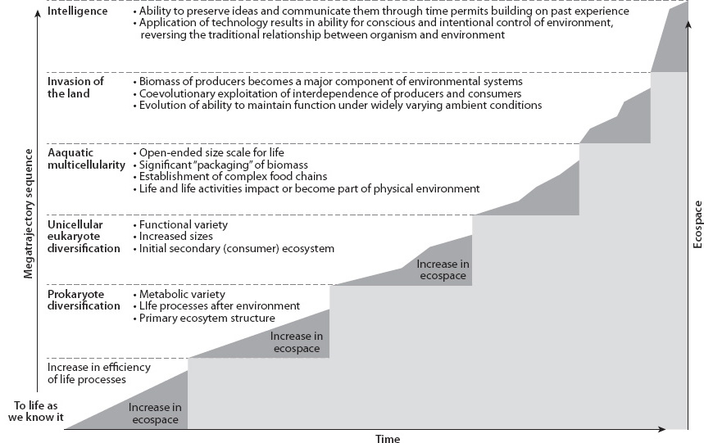

图 17-11：诺尔和班巴赫提出的地球历史演化阶段“巨轨迹”。（诺尔和班巴赫， 《古生物学》 26(2000)(sp4):1-14）

如果存在有利于特定类型变化的外部约束，则随机变化可能会产生方向性。例如，想象一下，一个盒子里有一大堆骰子在复制，随着它们的复制，骰子面上的数字会定期随机变化。骰子上的数字可能不是 1-6，而是 1、1、3、4、5、6 或 1、2、4、5、6、6。这些变化会遗传给每一代。如果对任何一个数字都没有偏好，而且骰子数量很大，那么尽管有“突变”，但盒子里的数字在任何时候都会是相似的。但是，如果我们加入“自然选择”，使得一些骰子不太可能根据其面上的数字从盒子中取出，分布就会发生变化。这些变化可能都是随机的，但如果出于某种原因，数字 4 在选择过程中受到青睐（面朝上的 4 的骰子很少被移除），那么最终骰子几乎都是 4。尽管导致这一结果的随机过程是随机的，而且朝着这个方向的具体随机步骤在重复实验中总是不同的，而且无法预测，但这一结果是不可避免的。

我们能想象进化会受到这样的外部制约吗？一个例子可能是能量处理的效率，如上所述。如果能够获取更多能量的生物具有竞争优势，这将不可避免地导致能量使用量增加的方向性变化。如果复杂网络可能提供的反馈能够提高稳定性，那么导致系统稳定性增加的变化也可能受到青睐。在食肉动物和猎物之间持续的进化斗争中，两者的大脑尺寸都在增加，这表明大脑越大就越有进化优势（[图 17-12](#fig17_12) ）。随机的基因变化可能导致大脑变小或变大，没有偏好，但导致大脑变小的变化将被淘汰。其他例子可能是双侧对称或发展出越来越多的感官系统来监测周围环境。方向性随后从选择优势中显现出来。从这个角度来看，在分子水平的随机变化背景下，进化的方向性是可能的。随机变化是进化的机制这一事实并不意味着更大规模的方向性不可能出现。

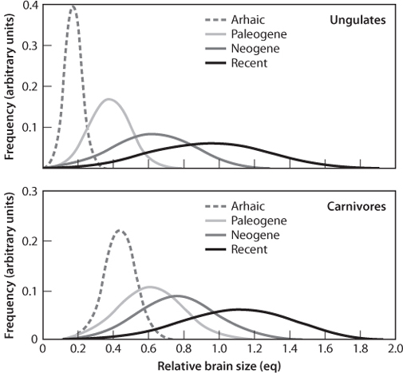

图 17-12：食肉动物及其猎物的大脑尺寸增大，表明进化的方向性。（改编自 Radinsky， 《美国博物学家》 112 987（1978）：815-83）。

从这个角度来看，一个能够进行长远考虑、通过工具和燃料提高能源利用率、并拥有语言赋予的诸多优势的物种将具有巨大的竞争优势。在现代文明中，全球通信和交通网络、为物种优势而进行的基因改造以及潜在的星际旅行都增强了这些优势。从能源和网络的角度来看，智慧生命的出现可能是行星进化的自然结果。

### 宜居性的演变

这一讨论建立在地球随着时间的推移变得越来越适宜居住这一事实观察的基础上。生命为生命创造了更好的环境。生命参与了地球的重大变化，这些变化导致当今生物的多样性远远超过过去，并且随着多细胞和器官特化的出现，复杂性也随之增加。以下是适宜居住性增强的具体例子：

（1）前寒武纪时期，地球上不可能存在任何多细胞动物，尽管那个时代的微生物可能还存在于今天的生态系统中；

（2）今天地球上的生命质量可能远远超过太古代和元古代；

（3）流经生态系统的能量肯定更多。

例如，在氧气光合作用出现之前，生物圈转化太阳能量的能力非常有限。与物种进化相伴的是宜居性的进化。宜居性的提高当然与行星环境的变化密切相关。大气成分的变化、海洋化学、生命从海洋向陆地的扩张、土壤的发展——所有这些都为生命创造了更好的环境。有机物的产生提供了能量来源，支持更复杂的食物网，并最终支持能量密集度更高的生物，如哺乳动物。生命为生命提供并扩大了环境。

我们可以问为什么会发生这样的发展。为什么随机的 DNA 突变会导致行星越来越适宜居住？从许多角度来看，我们可以想象这是行星进化的自然过程。如果有两个相互竞争的生物，其中一个使环境更适合其发展，或者更适合其他有益的同伴生物，那么它将优先生存。如果一个生物网络创造了一个更能维持生命和处理能量的环境——即更适宜居住——那么这个网络将具有进化优势。使环境变得不那么适宜居住的生物最终会失败。一个拥有生命的行星的自然后果之一可能是行星宜居性的逐步提高，前提是生命的外部条件能够持续存在。

宜居性的进化也只有在生命能够应对不可避免的行星变化时才会发生。行星进化的许多方面都是漫长而缓慢的，例如氧气的产生和利用氧气的细胞机制的发展。这需要持久的生命。在这种缓慢的进化过程中，宇宙和行星内部会发生灾难，环境条件也必然发生变化。生命要延续下去，就必须具有足够的适应能力才能生存，如果能在危机中创造机会就更好了。如果没有这样的能力，生命就会灭绝，地球也会无人居住。这暗示了另一条原则，即生物进化——变化的能力——是行星宜居性的先决条件。

## 概括

如果我们将生命视为行星过程，而不是行星表面发生的某种独立现象，那么行星演化就包括行星系统的所有方面——地核、地幔、地壳、海洋、大气和生命。生命在行星演化中起着至关重要的作用，它通过捕获太阳能并将其储存在行星物质中，改变近地表储层的氧化状态。生命反过来又受到行星和太阳系演化的物理过程的极大影响。生命的开始受到晚期重轰炸的影响，陨石撞击在显生宙继续发挥着重要影响。地球内部的对流过程影响了生命的起源和气候的稳定，通过地幔柱表面表现出的活跃对流很可能造成了显生宙记录中的许多大规模灭绝和极端气候变化时期。

虽然生物进化是微观 DNA 代码随机变化的结果，但进化变化仍然是渐进的。在地球历史的进程中，生物体在内部和外部都形成了越来越多的网络和复杂性，并大大提高了它们的能量生产力。如果存在提供竞争优势的基本原则，方向性就可以从随机变化中产生。从显生宙的记录来看，生命的渐进变化似乎反过来又受到来自太阳系和行星内部的灾难的推动。这些过程破坏了长期稳定性，并允许进化创新在一个新的公平竞争环境中得到体现。板块构造和气候变化也促进了进化变化，允许单独和同时进行进化实验并创造可变环境。通过行星进化，地球变得越来越适宜居住。

虽然地球的历史不可避免地是单个星球的故事，但它所体现的原则似乎可能适用于整个宇宙。自然选择的进化是一个普遍的过程，显然不限于特定的时间或地点。通过网络提高稳定性以及增加能源的获取和利用也是一种热力学驱动因素，可以指导任何行星的原则。太阳系和行星内部的周期性不稳定性是太阳系形成和行星对流的必然结果，它造成了破坏停滞并允许快速进化变化的危机。从这个角度来看，朝着增加宜居性的方向进化可能是一个常见的行星过程。

## 补充阅读

Andrew H. Knoll 和 Richard K. Bambach。2000 年。生命史中的方向性：从左壁扩散还是右壁反复缩放？古生物学26(4):1-14。

Bert Hölldobler 和 EO Wilson。2009 年。 《超有机体：昆虫社会的美丽、优雅和奇异之处》。纽约：WW Norton & Co.

沃尔特·阿尔瓦雷斯。1997 年。 《霸王龙与毁灭陨石坑》。新泽西州普林斯顿：普林斯顿大学出版社。

道格拉斯·H·欧文。2006 年。 《灭绝：2.5 亿年前地球上的生命如何濒临灭绝》。新泽西州普林斯顿：普林斯顿大学出版社

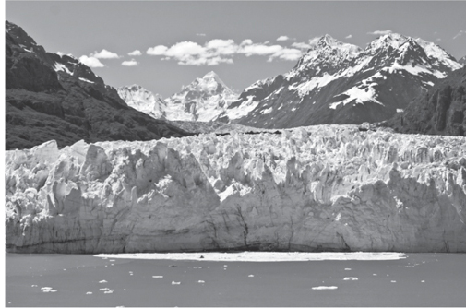

图 18-0：阿拉斯加冰川湾的冰川。这些冰川是过去一百万年冰河时期覆盖北半部大陆的巨大冰盖在北美留下的残骸。（© Bart Everett 经 Shutterstock 许可，图片 ID 5134369）

第十八章

应对天气

# 自然引发气候变化的原因和后果

在地质时间尺度上，地球气候在地表保留了液态水，这要归功于[第 9 章讨论的构造恒温器](#CHAPTER_9)。在这种稳定性中，地球气候也在 10 4 –10 5的中间时间尺度上发生显著变化 这些变化会极大地影响生活条件。之所以发生这些变化，是因为气候对行星轨道变化的细节很敏感。地球以倾斜的轴和赤道隆起的方式自转，大约每 20,000 年一次像陀螺一样进动。由于主要行星的引力，地球的轨道倾斜度和轨道形状会在 40,000 和 100,000 年的时间尺度上周期性地变化。科学家现在认为，由这些轨道周期（称为米兰科维奇周期）引起的到达地球的阳光的季节和纬度分布的变化，控制着地球冰盖的消长。格陵兰岛和南极洲的冰芯获得了过去 800,000 年间这些变化的大量记录。虽然轨道变化的强迫函数会导致正弦变化，但冰河时代周期并不是简单的正弦曲线。相反，冰河时代突然结束，逐渐进入，表明复杂的反馈一定影响着它们。冰河时代的周期也与大气中的 CO 2和 CH 4密切相关，可能与冰量相比略有滞后。虽然与米兰科维奇强迫的联系显而易见，但冰河时代各种表现的许多细节仍有待充分了解。海洋中含有大量的 CO 2 储层和复杂行为必定发挥重要作用，融化的冰盖可能诱发火山活动，从而增加二氧化碳脉冲 在冰川消融期间，轨道强迫作用导致冰河时代以 40,000 年（40 Ka）为周期变化，而不是 100 Ka 周期。在 5 Ma 之前，北半球没有冰河时代。在 30 Ma 之前，南极冰盖没有。在无冰时期，轨道强迫也必须发挥作用以引起中等规模的气候变化，尽管这些古代对气候的影响的具体细节目前尚未得到很好的描述。

冰芯记录的高时间分辨率还揭示了 10 1 –10 3 年间显著的短期气候变化 年。这种变化可能是由气候从一种准稳定状态跃迁到另一种准稳定状态所调节的。这种短期变化的原因还有待充分了解，它们可能是由海洋温盐环流和大气环流的重组引起的。中期和短期气候变化对大陆的宜居性有重大影响。11,000 年前最后一次冰期的结束和随后当前间冰期的温和气候使人类得以在整个大陆迁移、人口大幅增长和人类文明的兴起。

## 介绍

我们现在看地球，格陵兰岛和南极洲的冰盖似乎是永久不变的。化石记录告诉我们，情况并非总是如此——极地地区曾经出现过鳄鱼和茂密的森林，表明地球的全球气候在显生宙发生了巨大变化。而在前寒武纪，所谓的“雪球地球”事件表明气候变化可能更加极端。这些变化都发生在数百万年的时间里，甚至相对于大约 15 万年前智人的崛起来说也是非常长的。在较短的时间尺度上，气候是否处于相对稳定状态？在与人类历史和人类未来相关的时间尺度上，气候变化是否会发生？我们对大陆位置、大气成分和生命进化的巨大变化的认识都得到了地球地质记录观察的拓展和丰富。正如我们将在本章中看到的那样，对现代生活具有重大意义的地球气候的巨大变化也已成为地质记录的特征。虽然数百万年来地球气候非常稳定，因为地表液态水得以保存，但在短时间内气候变化无常，对生命产生重大影响。这些变化可以在足够短的时间内发生，与人类文明的历史和未来息息相关。

## 中期气候变化：冰河时代

路易斯·阿加西 (Louis Agassiz) 在 19 世纪的研究发现了近期冰河期存在的证据。通过仔细研究阿尔卑斯山的冰川，他发现岩石上的条痕、 U 形山谷以及大块岩石的搬运都是冰川活动的特征。类似的特征也出现在中欧以及距离现代阿尔卑斯山冰川范围很远的地方。他指出，冰川的搬运可以解释北欧开阔平原上巨大的奇异巨石，而独特的碎石堆 (称为冰碛) 则可以解释为它们被前进的冰推土机推到位。此外，还可以观察到冰川形成的独特地貌，如 U 形山谷与河流侵蚀的 V 形山谷形成鲜明对比，瑞士、苏格兰和斯堪的纳维亚的山脉有着看似被冰川侵蚀而成的长而宽的山谷。通过绘制基岩和冰碛上冰川条纹的范围，可以估算出这些巨大大陆冰盖的面积，这表明巨大的冰盖曾覆盖过欧洲和北美的大部分地区（[图 18-1](#fig18_1) ）。根据海平面下降的程度，可以估算出这些冰盖的体积。印度尼西亚边缘保存的红树根化石记录了海平面下降的情况，表明海平面在最大程度上下降了约 120 米。换句话说，为了形成这些巨大的冰盖，整个海洋上大约 120 米厚的海水层必须变成冰。上一次冰川作用也必须是最近发生的，因为松散的冰川沉积物保存得非常好，流经 U 形冰川谷的河流只在谷底留下了很小的切口。

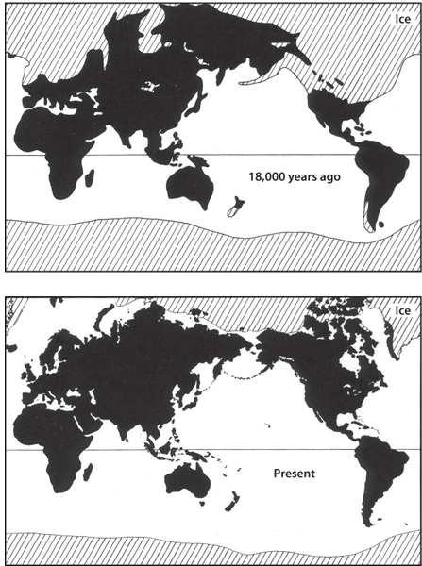

图 18-1：地图对比了 20,000 年前最后一次冰川期高峰期的冰盖范围与现在的冰盖范围：部分冰盖位于大陆，部分则漂浮在海中。（地图由乔治·卡克拉提供）

20 世纪下半叶，人们从海底沉积物中获得了有关冰川时间和强度的更高精度数据。能够高精度地揭示冰川记录的工具是保存在海底的一种微壳生物（称为底栖有孔虫）外壳中的氧同位素组成的变化。我们之前了解到，稳定同位素可以通过低温过程分馏。赤道附近的水蒸发过程以及其在两极附近的冰运输和沉淀，导致冰盖中的冰的18 O/ 16 O 比比海水低 3.5%（35‰）。与[第 16 章](#CHAPTER_16)讨论的有机碳和无机碳之间的碳同位素差异一样，极地冰和液态海洋之间的偏移相当恒定。同时，地球上所有水的总18 O/ 16 O 比率具有确定的平均值，该值不会改变。随着冰盖扩大，越来越多18 O/ 16 O 比率低的水从海水中除去，在总 H 2 O平均值保持不变的情况下，海水18 O/ 16 O 比率会增加（[图 18-2 ）。因此，就像我们在](#fig18_2)[第 16 章](#CHAPTER_16)中能够使用碳同位素来确定有机碳和无机碳的比例一样（见图[16-2](#fig16_2) ），氧同位素也可用于确定冰和液态水的比例。这里必须提到一点，即贝壳的18 O/ 16 O 也会受到水温的影响。幸运的是，与冰川条件有关的寒冷温度也会导致贝壳中的18 O/ 16 O 比率升高，因此稳定同位素记录可以清楚地表明冰川条件与间冰期条件。丹·施拉格（Dan Schrag）及其同事的研究表明，大约一半的变化与温度有关，另一半的变化与冰量有关。

[图 18-3](#fig18_3)显示的是从热带深海沉积物岩心不同深度采集的贝壳中获得的18 O/ 16 O 记录。这些微小的生物为我们提供了大陆冰量变化的记录，这看起来可能很神奇。18 O / 16 O 值越低，表示冰量越低，值越高，表示冰量越高。通过使用放射性测年法，我们获得了该记录的确切绝对时间尺度。记录显示，曾有多个冰河期，可追溯到大约 70 万年前。记录呈“锯齿”状，缓慢滑入最深的冰河期（图中18 O/ 16 O 值增加）。冷却期以冰量低的突然终止和短暂而温暖的间冰期结束，就像我们现在正在经历的那样。虽然记录有许多精细的结构，但主要的变化周期约为 100,000 年，可以通过在图中注意间冰期的位置（ 18 O/ 16 O 最低的时间）来观察到。

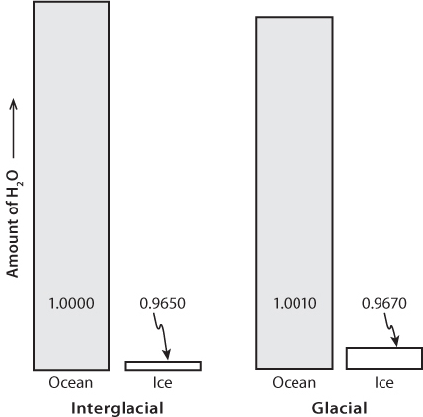

图 18-2：在完全间冰期（如今天）和完全冰川期（如 20,000 年前）期间，海洋（以水的形式）和大陆冰川（以冰的形式）中H 2 O的含量比较：条形的高度表示每个水库中的水量。与条形相关的数字是H 2 O 的18 O/ 16 O 比率除以当今海洋中的18 O/ 16 O 比率。由于与海水相比，冰的18 O 含量减少了约 3.5%，因此冰盖的扩张导致海洋中的18 O 略有增加。参见[图 16-2，](#fig16_2)了解碳同位素与有机碳和无机碳分数的类似关系。

## 轨道周期

地质学家意识到地球气候经历了剧烈的循环，这引起了人们对这些变化原因的好奇。从一开始，主要原因就是地球绕太阳轨道的周期性变化。虽然长时间平均下来地球绕太阳的路径保持不变，但其轨道确实会反复偏离平均值。这些轨道变化的重要性在于它们会改变季节之间的对比。地球表面任何特定位置接收到的阳光的季节性分布变化是由其轨道的两个特征驱动的。第一个特征与地球自转轴相对于其绕太阳轨道平面的倾斜有关（见图[18-4](#fig18_4) ）。地球自转轴并不是垂直的。相反，它偏离垂直线约 23°。因此，6 月 21 日，北半球面向太阳。六个月后的 12 月 21 日，南半球面向太阳。如果地球垂直站立，其赤道将始终面向太阳，因此不会因倾斜而产生季节变化。倾斜度越大，地球上任何一点所接收的辐射量的季节变化范围就越大。

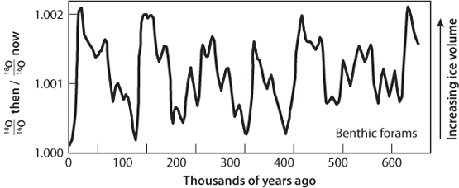

图 18-3：深太平洋沉积物岩心的底栖有孔虫 18 O/ 16 O 记录。冰期贝壳中18 O的富集部分是冰盖增长的结果，部分是深海温度降低的结果。该记录表明，过去 75 万年来主导气候的 10 万年周期是不对称的。长时间的颠簸冷却期以突然变暖结束。

[图 18-4](#fig18_4)还显示了季节性的第二个来源。这与地球轨道略微不圆有关。从几何术语中讲，地球轨道是一个椭圆。您还记得，把一根绳子绑在粉笔上可以画出圆圈。绳子的一端固定在圆心 (焦点)，然后摇晃粉笔即可画出圆圈。椭圆有两个焦点。要画椭圆，需要把绳子的两端都固定住，每个焦点处各固定一端。粉笔没有被绑住，而是自由地嵌套在拉长的绳子形成的 V 形中。摇晃这个 V 形即可画出椭圆。焦点越远，椭圆的偏心率越高 — — 即它越偏离圆形。没有行星拥有完美的圆形轨道，所有行星都是椭圆形的。万有引力定律要求行星轨道的两个焦点之一与太阳的位置相对应。地球轨道呈椭圆形，导致地球与太阳之间的距离在一年中不断变化。地球距离太阳越近，接收到的辐射越多；距离太阳越远，接收到的辐射越少。

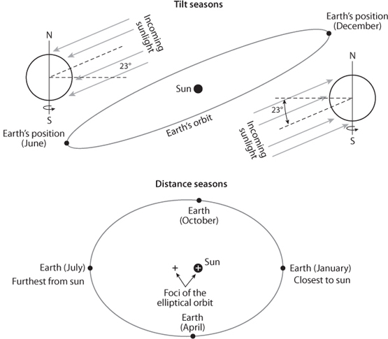

图 18-4：季节性及其周期性变化。此图显示了影响地球上任何一点接收到的辐射的季节性对比的因素。季节的主要原因是地球轴相对于其绕太阳运行的轨道的倾斜。上图：如图所示，这种倾斜导致北半球在 6 月的光照度更高，而南半球在 12 月的光照度更高。我们的日历设置为 6 月 21 日和 12 月 21 日分别对应于北半球和南半球最大辐射的日子。季节性的第二个因素来自地球轨道是椭圆形的。因此，地球与太阳的距离在一年中会发生变化。下图：如图所示，目前地球在 1 月初距离太阳最近，在 7 月初距离太阳最远。因此，地球整体在 7 月接收到的阳光比 1 月少。

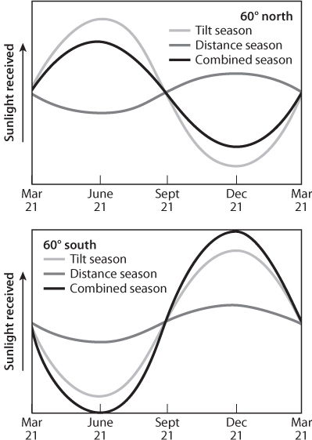

图 18-5：北纬 60° 和南纬 60° 太阳光照季节周期比较：在南半球，倾斜季节和距离季节目前相互加强。在北半球，它们目前相互对立。

[图 18-5](#fig18_5)显示了两个季节周期之间的关系。目前在北半球，它们相互对立。原因是北半球在穿过距离太阳最远的轨道部分时会向太阳倾斜。相比之下，南半球在穿过距离太阳最近的轨道部分时会向太阳倾斜。因此，目前在北半球，两个季节对比源（倾斜和距离）相互对立，而在南半球，它们相互加强。

我们之所以对这一切感兴趣，是因为情况会随着时间而变化。原因是地球和陀螺都会进动。两者进动的原因相同：它们的自转轴倾斜。倾斜的陀螺进动是为了防止下落。倾斜的地球进动是为了防止其赤道凸起与轨道对齐，即不直接指向太阳。就像陀螺旋转的速度比进动速度快得多一样，地球也是如此。地球需要 8,760,000 天（26,000 年）才能完成一个进动周期。同时，椭圆轨道缓慢旋转，两者的结合导致太阳日照因进动而变化的周期约为 21,000 年。

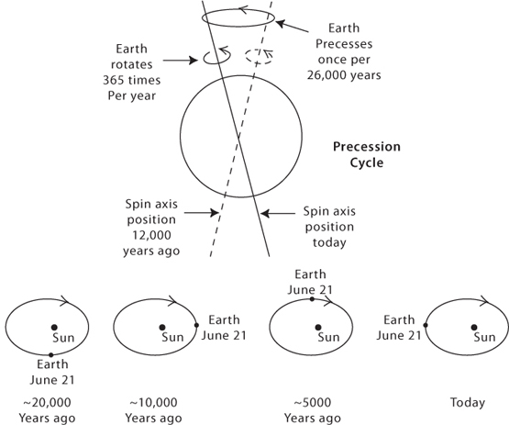

图 18-6：像陀螺一样，地球的自转轴也在进动：一个完整的进动周期大约需要 26,000 年。进动改变了地球轨道上北半球光照最大的点。今天，它发生在椭圆的“长”端，减少了北半球的夏季光照。椭圆本身也在旋转，两者的净效应导致了一个 21,000 年的周期。半个进动周期之前（即 10,500 年前），它发生在椭圆的“短”端，略微增加了夏季光照。地球轴的进动与太阳对地球自转产生的赤道隆起的拉力有关。就像地球引力试图翻倒旋转的陀螺一样，太阳引力试图消除地球轴的倾斜。就像陀螺一样，地球通过进动来补偿这种拉力。

岁差对季节的重要性在于它导致地球在 6 月 21 日在其轨道上的位置发生逐渐变化（[图 18-6](#fig18_6) ）。一万一千年前，当地球穿过其轨道最靠近太阳的那一部分时，北半球面向太阳。因此，当时北半球的倾斜季节和距离季节相互加强，因此地球的岁差导致季节之间的对比以周期性的方式变化。

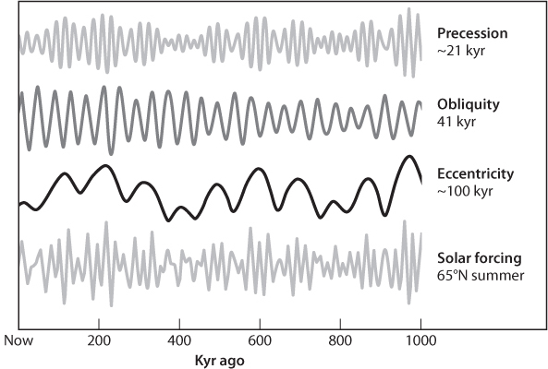

图 18-7：地球自转轴的进动和倾斜以及其轨道的偏心率随时间的变化，以及它们对北纬 65° 夏季日照的影响。轴向倾斜度变化两度。偏心率变化范围为 0.01 至 0.05。这些记录是根据万有引力定律和当今行星的轨道和质量计算重建的。（改编自[en.wikipedia.org/wiki/File:Milankovitch\_Variations.png](http://en.wikipedia.org/wiki/File:Milankovitch_Variations.png) ）

除了进动之外，地球轨道还受到另外两种周期性变化的影响。这两种变化都与我们的姊妹行星（特别是木星）的引力有关。这些引力导致地球轨道的偏心率随时间而变化。有时它比现在偏心率更大，有时则更小。轨道偏心率越大，距离季节性越强。行星间的引力也会导致地球倾角的变化。倾角越大，季节反差越大；倾角越小，季节反差越小。根据对行星及其轨道质量的了解，可以非常精确地计算出偏心率和轨道倾角的时间变化。这些重建的结果如图[18-7所示](#fig18_7)。从中可以看出，倾斜周期相当有规律，最高值每隔 40,000 年出现一次。虽然偏心率变化的模式更为复杂，但高点间隔约为 100,000 年。

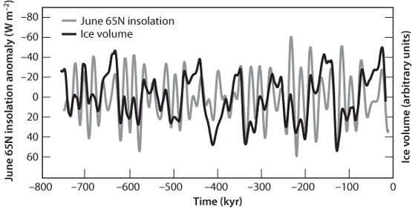

图 18-8：夏季日照量与冰量记录的比较，冰量滞后 6,000 年，以最大程度地匹配每个记录中的峰谷值。日照量轴被反转，因此日照量越低，y 轴上的值就越高。虽然存在一般对应关系，但拟合度并不完美。（图片改编自 G. Roe，《地球物理学研究快报》第33 卷（2010 年），L24703）

地球的进动、倾斜度的变化以及轨道偏心率的变化共同形成了季节对比的复杂历史。不同纬度的记录不同。倾斜度变化的影响在高纬度地区最为明显，而距离变化的影响在所有纬度地区都是相同的。[图 18-8](#fig18_8)显示了 7 月份在 65°N（冰河时期冰盖的中心纬度）接收到的平均每日辐射与冰量变化的对比。在这个纬度，接收到的辐射量变化约为 100 瓦/平方米。

[图 18-8将](#fig18_8)海底18 O 记录（即冰量）与 65°N 的夏季日照记录进行了比较，两个记录之间的时间偏移为 6,000 年。虽然两条曲线截然不同，但它们显示出一些有趣的相似之处。低冰量与太阳辐射高异常时期相对应（例如，接近 600 Ka 和 200 Ka），记录中的二阶“摆动”在发生时间上非常匹配（但幅度不匹配）。John Imbrie 量化了这些对应关系，并表明气候记录的特征波长与进动和倾斜频率相对应。该结果被接受为气候变化由轨道引起的证据。

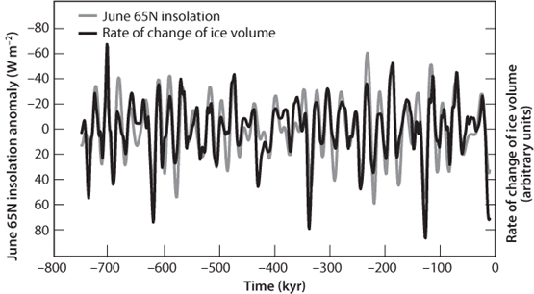

图 18-9：与[图 18-8](#fig18_8)相同的日照记录，现在与冰量变化（而不是绝对冰量）进行比较。太阳日照值高（图中浅灰色线的低值）对应于冰盖体积损失更快。请注意 ~20 Ka 周期的紧密对应性。冰量记录不需要滞后即可与日照记录相匹配。（图片改编自 G. Roe (2010)）

近期的研究采用了略有不同的方法，但结果更令人信服。由于大陆大部分位于北半球，北半球的日照对冰盖的影响最大。但冰盖很大，因此一个明亮的夏天不会突然导致它们消失。相反，太阳日照的峰值应该导致冰盖体积的最快变化。因此，与太阳日照变化相匹配的应该是冰盖大小的时间变化，而不是冰盖的绝对大小。华盛顿大学的 Gerard Roe 进行了这样的分析，如图[18-9所示](#fig18_9)，记录之间没有时间差。这种对应关系很明显——更多的夏季阳光对应着冰体积的最大变化。这些结果清楚地提出了轨道变化对气候的米兰科维奇假说：轨道变化引起的太阳日照变化对冰体积的时间变化有重大影响。以这种形式，米兰科维奇理论在我们的理论等级中排名第 9——轨道变化会引起气候变化。

虽然夏季日照记录和冰量记录之间的对应关系让大多数地球物理学家相信，地球轨道特征的变化在某种程度上影响了冰川周期，但这种联系的具体性质仍未完全了解，仍存在许多谜团。

一个难题是从冰期最大值迅速转变为间冰期。轨道变化都是正弦曲线，因此太阳能量的增加和减少是对称的。然而， 18 O/ 16 O 记录不是正弦曲线。相反，它显示出长时间缓慢下降到冰期最大值，然后突然终止到间冰期温暖期，形成“锯齿状”冰量记录，而不是正弦曲线。这个结果也可以从冰量变化率中看出。检查图[18-9](#fig18_9)可以发现，通常黑线表示冰量变化的幅度低于灰色日照线，但在 100 Ka 冰川消融时期除外，此时冰量变化特别大。

另一个难题是大气成分的变化与冰量的变化相对应。格陵兰岛和南极洲冰层中夹杂的微小气泡使人们能够详细记录过去 75 万年中大气成分的变化。CO 2和 CH 4与冰量的变化一致，CO 2和 CH 4含量高与温暖的间冰期相对应，含量低则与冰期相对应。仔细研究这些记录表明，大气变化比冰量变化稍有滞后，因此冰量首先减少，然后大气发生变化。为什么仅由水组成的冰盖的形成和毁灭会与 CO 2的变化有关？

这些结果说明，冰河时代的结束与正反馈有关。冰体积的减少导致温室气体 CO 2和 CH 4的增加，进而导致进一步变暖和冰体积的减少。人们投入了大量精力试图弄清锯齿状温度和 CO 2记录的原因。一个可能的原因就是海洋，因为海洋中的 CO 2含量是大气中的 50 倍。如果间冰期变化以某种方式导致海洋脱碳，那么这可能会导致大气 CO 2含量上升，从而导致进一步变暖并导致冰河时代迅速结束。然而，这种海洋反应的确切机制仍不清楚。

另一种可能性是，冰川终止受到冰盖和火山活动之间反馈的影响。正如我们之前所了解的，岩浆的产生对压力变化很敏感。当冰盖融化时，它们会迅速将物质从大陆转移到海洋，从而降低大陆地幔的压力并增加海洋地幔的压力。在冰岛，这导致了大规模的岩浆爆发，随后上一次冰川期覆盖该岛的 2 公里厚的冰盖被移除。与冰岛同事 Dan McKenzie 及其同事的合作表明，这种火山喷发可以用地幔压力变化导致的融化增加来解释。与 CO 2 的联系来自火山脱气。由于大部分进入大气的 CO 2通量来自汇聚边缘，因此那里火山活动的增加可能会对 CO 2预算产生重大影响。火山喷发数据显示，在上一次冰川消融期间，全球大陆火山活动增加了三到五倍（[图 18-10](#fig18_10) ）。额外的火山活动将向大气中贡献更多的二氧化碳，导致气候变暖加剧、冰盖融化加剧以及二氧化碳增加。这一过程似乎能够解释锯齿状记录所需的约一半正反馈。它还具有吸引力，因为它提供了一种单一机制来解释冰川的快速消融和大气中二氧化碳上升的滞后。

地球对轨道变化的响应的最后一个谜团是过去 200 万年中冰河时代周期的变化。[图 18-11](#fig18_11)显示了基于沉积物岩心的 180 万年前的冰川记录。80 万年前之前，冰河时代循环的主要周期为 4 万年，与倾斜度的变化相对应。然后，主要周期突然变为 10 万年。这种变化很神秘，因为 10 万年的周期与偏心率相对应，而偏心率变化对太阳辐射的影响非常小。例如，重新查看[图](#fig18_8)18-8，10 万年周期在太阳辐射变化中并不特别明显，但在冰量记录中却完全占主导地位。如此小的信号如何被放大以产生如此大的冰川信号？为什么 100 万年前周期发生了变化？

最后要说的是，过去 200 万年提供了清晰的轨道变化记录，因为它们被表达为冰河时代（例如[图 18-11](#fig18_11) ）。在地球历史的其他时期，并没有出现冰盖（[图 18-12](#fig18_12) ）。为什么？大陆在高纬度的位置似乎是一个至关重要的影响因素，但对于为什么地球历史的某些时期有冰河时代而其他时期没有冰河时代的整体理解仍不清楚。轨道变化如何影响无冰条件下的气候也是一个悬而未决的问题。来自始新世和白垩纪岩石的沉积物记录被发现显示出可以“调整”到米兰科维奇频率的成分规律变化（在这些时间间隔内很难获得非常精确的年龄）。看来即使在没有冰的情况下，全球气候变化也可能很重要，但其机制和细节仍有待完全阐明。虽然轨道变化对于104-106年时间尺度上的气候变化显然非常重要，但在这个快速发展的领域中仍有许多问题有待理解。

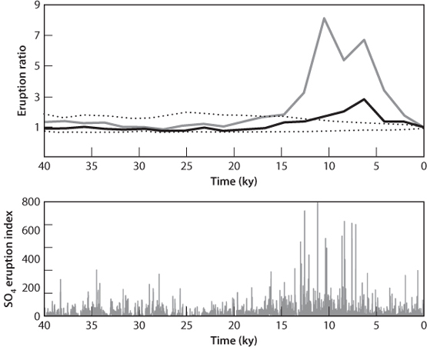

图 18-10：上一次冰川期结束期间全球火山喷发频率变化图。17 Ka 的上一次冰川期最大值以火山喷发量低为标志。从 15 Ka 到 5 Ka，火山喷发的频率比冰川背景高出四倍左右，将二氧化碳排放到大气中，导致温度上升和冰进一步融化。火山还会喷出大量的二氧化硫，下图显示火山脉冲在格陵兰冰芯中被记录为硫酸盐。（图片改编自 Huybers 和 Langmuir (2009) Earth Planet. Sci. Lett. 286 (2009):3-4 479）

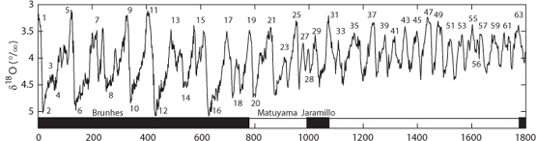

图 18-11： 180 万年前的冰量记录显示，从 100 万年前的 40 Ka 周期到最近数据中明显的 100 Ka 周期的变化。40 Ka 周期一直持续到 500 万年前的最近冰川期开始。这些变化仍有待充分了解。（图片来自 Lisiecki 和 Raymo， 《古海洋学》第 20 卷（2005 年），PA1003）

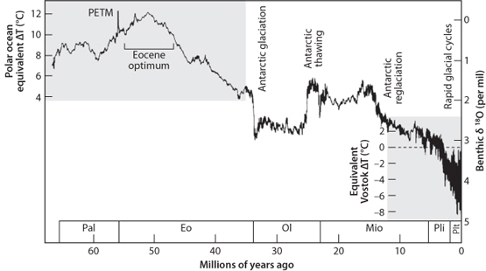

图 18-12：气候变化的更广阔的时间视角。海底氧同位素记录记录了冰体积。3000 万年前，没有南极冰盖，也没有冰河时代。北半球冰川期始于约 500 万年前。从 δ 18 O记录中可以看出，从那时起，轨道强迫对冰体积的重要性日益增加。（图片来自 Wikipedia Commons，基于 Zachos 等人的数据。Science 2001 年 4 月 27 日，第 686-93 页）

## 气候突变

格陵兰岛和南极洲的冰芯中保存着详细的气候记录，揭示了更短的气候变化时间尺度。从地表延伸到基岩的长钻孔提供了极其详细的记录，涵盖了格陵兰岛过去 11 万年（即上一次间冰期中期）和南极洲过去 75 万年的情况。冰中的18 O/ 16 O 比值可替代当地气温，冰中的钙含量可替代尘埃沉降，冰中气泡中的甲烷含量可替代热带湿度。除了持续数万年的庄严周期外，陡峭的千年振荡也以惊人的频率发生。更令人惊讶的是，这些替代数据表明，在冰期发生了一系列巨大而突然的气候变化（见图[18-13](#fig18_13) ）。极寒、高尘和低甲烷含量的时期与较不寒冷、低尘和高甲烷含量的时期交替出现。这些气候状态之间的转变非常突然，只需几十年的时间。

为什么这一记录与大多数海底沉积物的稳定同位素记录如此不同？原因有二。首先，冰芯中保存着年层，而深海沉积物记录已被海底蠕虫的搅拌作用弄平，这些蠕虫将这些泥浆搅动至深达 10 厘米。由于大多数这些沉积记录的积累速率在每千年 2-5 厘米范围内（而格陵兰冰层为每年 10-20 厘米），因此与千年期事件相关的信号已被消除。其次，加拿大、斯堪的纳维亚和南极洲的大型冰期冰盖太迟钝，无法对千年期气候变化做出显著反应。因此，这些事件没有印记在底栖18 O 记录中，而该记录记录了冰量的巨大变化。

与全球近乎同步的 10 万年气候周期及其约 2.1 万年和 4 万年的调节不同，南极洲冰层的千年记录与格陵兰岛冰层的记录相反。然而，在整个北半球，这些变化是同步的。格陵兰岛的冰芯不仅揭示了当地气温的变化，还揭示了大气中尘埃含量和甲烷含量的变化。锶和钕同位素组成的测量可以作为尘埃来源的指纹，并表明格陵兰岛的尘埃起源于亚洲大沙漠，这表明亚洲强烈风暴的频率与格陵兰岛的气温一致变化。在冰河时期，加拿大、斯堪的纳维亚和西伯利亚的湿地（目前是大气中约一半甲烷的来源）要么被冻结，要么被埋在厚达一英里的冰盖之下。因此，在冰河时期，全球甲烷产量较小，且主要局限于热带地区。如果真是这样，那么格陵兰岛冰层中记录的甲烷含量的突然变化就表明，在格陵兰岛数千年的极寒时期，热带地区降雨量低于其间的较温和时期。

其他记录也提供了这些千年事件影响的证据。例如，北大西洋的深海岩芯揭示了不同时期，大量冰山从该盆地周围的冰盖中释放到海中。融化后，这些冰山中的岩石碎片落到海底，形成了冰筏碎片。放射性碳测年表明，这些层是在格陵兰岛强烈的千年寒流时期形成的。与这一证据一致的是，从百慕大附近深海海底的高积累率深海沉积物岩芯获得的古温度。测量结果表明，在冰河时期，海面温度与格陵兰岛的千年事件同步，来回跳跃 4° 到 5°C。中国石笋的18 O 记录表明，季风降雨的强度与格陵兰岛的温度一致。在严寒时期，季风较弱。

最近的短期波动也提供了强有力的证据。上一次冰期最大值发生在 17,000 年前，随后发生了一次典型的突然变暖事件。但随后，从 13,000 到 11,000 年前，地球又陷入了短暂的冰川状态，称为新仙女木期。这一事件在格陵兰岛冰芯记录中清晰可见（见图[18-13](#fig18_13) ）。正如可以预料的那样，高山地区对冷却非常敏感，导致其冰盖向山下大幅扩张。通过对冰川推进时推出的碎屑进行放射性测年，可以将最近的山区寒冷时期与格陵兰岛最近的寒冷期联系起来。到目前为止，已经证明，当格陵兰岛的冰上次出现千年规模的寒冷期时，瑞士阿尔卑斯山、热带安第斯山脉和新西兰阿尔卑斯山的冰川都经历了大规模的再次推进。

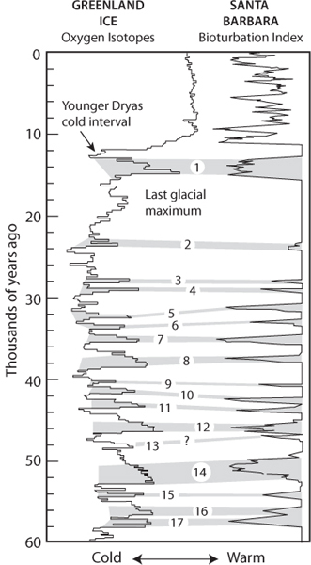

图 18-13：格陵兰岛的气温记录与圣巴巴拉盆地底层水的O 2含量记录的比较：后者基于蠕虫在沉积物中挖洞的程度。在 O 2含量高的时候，沉积物中的年度分层被这些生物的活动完全消除，这一过程称为“生物扰动”。在 O 2含量低的时候，蠕虫无法生存，年度分层完好无损。

除了山地冰川的证据之外，位于加利福尼亚州圣巴巴拉和圣罗莎岛之间的一个小盆地的沉积物中还有一个令人印象深刻的记录（[图 18-13](#fig18_13) ）。由于沉积物以每 1,000 年 1 米的速度在这个盆地中堆积，千年变化的记录被完美地保存了下来。目前，其底部水中的 O2含量如此之低，而有机物雨如此之高，以致填充沉积物孔隙的水缺乏 O2 。缺氧条件使蠕虫无法生存，蠕虫在有氧条件下不断混合最上层的沉积物，这一过程称为生物扰动。在缺氧条件下，不会发生任何搅动，沉积物具有年度层纹，反映了到达底部的生物和土壤碎屑混合物的季节性变化。

加州大学圣巴巴拉分校的海洋地质学家 Jim Kennett 很想了解这个分层记录可以追溯到多远的过去，因此他发起了一个对该盆地进行取芯的计划。每年分层的沉积物一直持续到当前间冰期的开始（即大约 11,000 年前），但在这之下是一系列交替出现的生物扰动沉积物和每年分层沉积物带。Kennett 很快意识到，充分混合的沉积物的间隔一定代表着圣巴巴拉盆地深水中的 O2 含量高于现在的时期。当他将自己的记录与格陵兰冰芯的记录进行比较时，发现了惊人的吻合（[图 18-13](#fig18_13) ）。在冰芯中极冷的时候，圣巴巴拉盆地中积累了一层充分搅拌的沉积物。Kennett 的结论是，这意味着新鲜含氧的地表水在这些时候侵入北太平洋中深度的力度大大加强。近期，德国科学家在巴基斯坦附近阿拉伯海快速积累的沉积物中也获得了几乎相同的记录。

综合起来，这些古气候证据表明，格陵兰冰芯中如此明显的千年气候事件的影响是广泛的。然而，有一个诱人的例外。南极洲冰芯记录表明，在从完全冰期到完全间冰期的 10,000 年过渡期间，千年气候调节与格陵兰岛的记录相反。当北半球经历新仙女木期前暖期时，南极洲的变暖停滞了。当北半球陷入新仙女木期寒冷时，南极洲恢复了变暖。因此，虽然与轨道相关的周期是全球同步的，但千年变化似乎是相反的。此外，至少在新仙女木期的情况下，两个领域的边界似乎位于新西兰南部，而不是赤道，这很奇怪。

### 大洋输送带

千年一变的气候变化是一个颇具挑战性的谜团。地球气候系统究竟有什么原因，使其能够经历巨大而突然的气候变化？为什么这些变化在南极洲和地球其他地区是反相的？为什么在过去的 10,000 年里没有发生过这样的变化？是什么引发了这些突变？虽然令人信服的答案尚未出现，但一些线索表明，罪魁祸首就在海洋中。模型模拟表明，海洋所谓的温盐环流能够进行重组。这种大规模环流是由地球上两个地方的冷咸水下降到深渊所驱动的，这两个地方是冰岛附近的北大西洋和南极大陆边缘的南大洋。目前，北部源头淹没了大西洋深处，水向南流，绕过非洲尖端，与在南极大陆周围快速循环的海水汇合。南极洲周围形成的深水也沉入该环极洋流，形成目前由两种源水大致等量组成的混合水。该混合水的一部分剥离并向北流入印度洋和太平洋深处（[图 18-14](#fig18_14) ）。

这些洋流对地球气候很重要，因为它们会重新分配热量。这种重新分配对于北大西洋周围的陆地尤其重要。代替沉入北大西洋底部的海水的是温暖的上层海洋水，它们在传送带的上部向北流向冰岛。当这个上部穿过低纬度地区时，它会被太阳加热。当它到达北纬高纬度地区时，这些储存的热量就会释放到上层空气中。在冬季，这种热量会减轻向东横跨大西洋的寒冷北极气团的刺痛。这种额外的热量有助于维持北欧温和的冬季。

传送带输送的量是惊人的。它相当于一百条亚马逊河的输送量，与全球的降雨量相当。向北移动的肢体将平均温度为 12°C 的水输送到冰岛周围地区。沉入深渊的水平均温度只有 2°C。因此，传送带上肢向北输送的每一立方厘米水都会向大气释放 10 卡路里的热量。这加起来是一个惊人的总量，相当于直布罗陀以北大西洋部分向大气输送的太阳热量的四分之一！

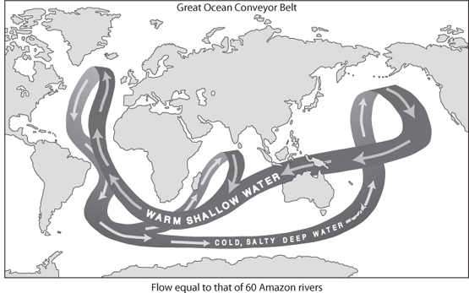

图 18-14：说明全球洋流运动的传送带图。

在当今的海洋中，海洋两端产生的深水密度之间存在着一种微妙的平衡。如果这种平衡被打破，至少在模型中是如此，洋流系统就会重新组织成一种新的模式。与这些重组相伴而生的是释放到高纬度大气中的海洋热量的变化。虽然所有模型都显示了这种行为，但每个模型都有自己的细节。在一些模型中，传送带完全关闭；在其他模型中，传送带发生了变化，深水形成在更南的地方，无法完全渗透到海底。所有模型的共同点是，来自南大洋的深水渗透到大西洋更远的地方。

什么可能引发环流重组？虽然我们没有确切的答案，但一种可能性是所谓的盐振荡器。正如模型所示，干扰深水形成的最有效方法是增加大洋输送带淡水向深水形成的一个或另一个区域的输入。这种注入会稀释地表水的含盐量，从而降低其密度。如果这种减少持续到即使在最严酷的冬季，也不再产生足以取代地下水的水的程度，那么重组可能会发生。事实上，这就是北太平洋无法形成深水的原因。它的表层水含盐量太少，即使冷却到冰点（-1.8°C），水的密度也不足以渗透到深海。虽然有证据表明，这些重组中至少有一次（即新仙女木期的开始）是由北美冰盖消退前形成的湖泊中储存的融水突然释放到北大西洋引起的，但早期事件的规律性表明某种振荡器在起作用。在今天的大西洋，由于水蒸气通过大气层从大西洋输出到太平洋而产生的盐分积累与通过大传送带下肢的盐分输出之间似乎存在平衡。但盐分积累和盐分输出之间的不平衡可能会导致振荡。想象一下，在传送带“开启”期间，净盐分输出超过盐分积累。这将导致大西洋的盐度下降。最终会达到一个点，在这个点上盐分太低，深水无法形成。这将导致热盐环流重组为“关闭”模式。如果在这种“关闭”配置下，由于蒸汽输出而产生的盐分积累超过盐分输出，那么大西洋海水的盐度将开始上升。最终将达到传送带重新开始运转的点。千年周期的平均持续时间为 1,500 年。对于盐振荡器来说，这是一个合理的时间常数。原因如下。大西洋以每秒约 0.25 百万立方米的平均速率输出水蒸气。如果没有留下的盐分输出，盐度将以每世纪 0.1 克/升的速度增加。因此，在半个周期（即约 750 年）内，盐度将上升 0.75 克/升。这种上升对密度的影响相当于将寒冷的极地水域冷却约 3°C。因此，虽然无法估计这些盐引起的振荡的预期频率，但每 1,000 年一次而不是每 100 年一次或每 10,000 年一次更有意义。

这一假说没有解答的是，为什么这些海洋重组对大气的影响是全球性的。在模型中，这些重组只会导致北大西洋周围地区气候变化。热带地区没有发生重大影响，南温带地区当然也没有。简而言之，我们不明白推动这些信息传遍地球的远程连接的性质。人们很容易将目光投向热带地区，特别是从赤道海洋上升到平流层底部的高耸对流羽流中携带的水蒸气。由于水蒸气是大气中的主要温室气体，其存量的变化可能导致全球气温大幅变化。

要解释这一点，就必须存在海洋大规模环流和热带大气对流活动之间的联系。最有可能的原因是赤道沿线冷水的涌入，目前冷水是热带热量收支的主要组成部分。也许赤道冷却的强度与海洋大规模环流有关。这就是肯尼特的圣巴巴拉盆地记录如此重要的原因。它告诉我们，海洋浅层环流与格陵兰岛事件一起发生了改变。这些变化是否会导致热带大气水分供应的改变？

另一种可能性是，极地冰层记录到的大气中尘埃和海盐气溶胶的大量变化才是罪魁祸首。土壤碎屑被抬升到大气中时，会反射阳光。气溶胶是云滴的核。核越多，云滴越小，数量越多，因此，云的反射率就越高。要使这一解释正确，将尘埃和海浪带到高空的强烈风暴的频率与海洋的大规模环流之间必须存在联系。一种可能性是，在冰河时期，传送带“关闭”时，北大西洋被海冰堵塞，压缩了寒冷的冰雪覆盖的极地地区和温暖的热带地区之间的冬季温度梯度，从而促进了风暴的形成。

这一切给我们的教训是，地球的气候远不稳定。季节性变化和淡水重新分配的轻微刺激已经引发了大规模且往往是突然的气候变化。当我们考虑目前通过向大气中添加大量二氧化碳和其他温室气体对我们的气候系统造成的冲击时，我们将回到这个话题。

## 人类影响

十万年周期的最后一个结束导致了智人（即我们）发展过程中的两个极其重要的事件。首先，据我们所知，在此之前人类未能在美洲站稳脚跟。然后突然间，在 13,000 至 12,000 年前，大量人类涌入美洲，并迅速遍布整个新大陆。更合理的解释是，在上一次大冰盖融化期间，北美冰盖的西叶和东叶之间出现了一条走廊。此外，海平面还没有上升到白令海峡被淹没的程度。走廊和陆桥的结合使人类得以从亚洲迁徙到美洲。美洲大陆的迅速扩张可能反映了新来者对大型猎物的依赖。我们之所以怀疑这一点，是因为剑齿虎、巨型树懒和猛犸象都在人类到来后不久灭绝了。因此，人们认为，当这些动物在一个地区被猎杀至濒临灭绝时，猎人们就转移到另一个地区，很快他们就毁掉了整个新大陆。这并不是人类导致灭绝的唯一例子。大约 5 万年前，当丛林人抵达澳大利亚时（同样是从亚洲走过海平面下降形成的陆桥），大型动物也曾消失过。

第二次影响更为重要。它涉及中东人民从狩猎采集生活向畜牧业和农耕生活的转变。这一转变标志着我们文明发展的关键一步。全球范围内的温和气候和控制粮食供应的能力使得美索不达米亚和埃及的古代文明在冰川消融后迅速崛起。现在已知 16 万年前，拥有我们现在相同大脑容量的智人生活在埃塞俄比亚。随之而来的一个问题是，为什么农业没有在大约 12.5 万年前的倒数第二次冰期结束时开始。人们只能推测，当时缺乏人口压力，或食物充足，或者可能是当时发达文化的成熟度不足。我们可能永远无法知道。无论如何，当 10 万年后下一次大灭绝来临时，我们所知的文明的快速发展就已准备就绪。气候变化与地球人类的命运紧密相连。

## 概括

在中间时间尺度上，由于轨道变化以及随之而来的太阳能量变化，地球的温度波动很大。在地球历史的某些时期，包括最近的时期，轨道变化导致了冰河时代的循环。虽然由于轨道变化而导致的太阳能变化在整个地球历史中都存在，但只有某些时期，例如最近的几百万年，才与广泛的冰川有关。地球是否处于冰室状态可能取决于板块和火山的位置，它们对轨道气候变化有重要的反馈作用。过去几十万年的高分辨率记录显示，也存在突然的气候变化，这种变化可能在短短十年内发生并持续一千年。最近的一次此类事件是新仙女木期，地球在离开上一个冰河时代时再次陷入完全冰川状态。突然的气候变化不可能是由构造恒温器或轨道变化引起的。相反，它很可能是海洋和大气环流在极短的时间内发生变化的结果。

## 补充阅读

约翰·伊姆布里和凯瑟琳·帕尔默·伊姆布里。1986 年。 《冰河时代：解开谜团》。马萨诸塞州剑桥：哈佛大学出版社。

Gerard Roe。2006 年。为 Milankovitch 辩护。地球物理研究快报33：L24703。

Richard A. Muller 和 Gordon J. MacDonald。2002 年。《冰河时代和天文成因》。重印。纽约：Springer-Verlag。

Wallace Broecker。2010 年。 《大洋传送带：发现气候突变的诱因》。新泽西州普林斯顿：普林斯顿大学出版社。

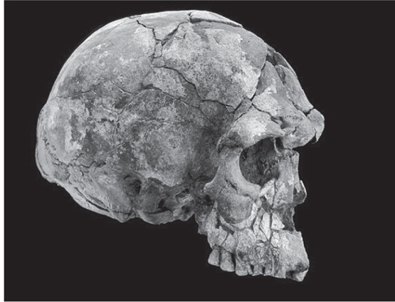

图 19-0：埃塞俄比亚 16 万年前成年男性头骨图片，与现代人类属于同一物种。

第十九章

智人的崛起

# 获取地球宝藏可以实现行星接管

在没有“智慧”生命的情况下，我们的星球可以继续沿着过去大致相同的轨迹发展。太阳剩余的氢足以平稳燃烧数十亿年。地球地幔放射性产生的热量足以驱动地壳板块同样长的时间。进化会改变物种的种类，以适应不可避免的星球变化，但除非发生灾难，否则生态系统将与星球状况和谐共存。人类的出现改变了地球的性质和前景，尽管这一点并不是立即显现出来的。我们第一批使用工具的祖先出现在大约 200 万年前，现代人出现在大约 16 万年前。在这段时间里，我们与我们的同胞几乎平等竞争，并且对自然环境没有造成重大影响。环境变化有时会将我们的人数减少到不到 10 万人。大约 10,000 年前，在最近的一次冰川消融之后，这一切都开始改变。掌握火的能力使我们能够获取能源、大规模改造景观和生态系统、获取金属以及更高效的工具。农业的发现和利用其他动物供我们个人使用，使我们在与植物和其他动物的竞争中占据了巨大的优势。为了增加食物供应，我们利用我们利用能源的能力来改变水流方向、耕种土壤、消灭杂草和害虫，以及选择性地繁殖和驯养动物。大型社区的发展，个人发展出专门技能，也大大提高了我们作为一个物种的能力。由于我们的成功，我们开始为了自己的利益改变自然系统，这使得人口更加集中，并创造了美索不达米亚、中国和埃及等伟大的古代文明。

大约 150 年前，我们发现化石燃料蕴藏着巨大的能源潜力。能源的增加导致了工业化，大大加速了人类对地球表面的改造。现在，每个人消耗的能量是食物所含能量的 20 倍，最富裕国家的个人消耗的能量是食物所含能量的 100 倍。这场最新的能源革命，即人类能源革命，使我们能够利用数十亿年的行星进化积累的所有地球资源——地球的宝库。其中一些资源，例如大多数金属，理论上数量无限，而且易于回收。其他资源，例如化石燃料，数量有限，一旦使用就永远消失了。在这种情况下，我们生活在化石燃料时代，5 亿年的地球宝藏将在几个世纪内被一个物种消耗殆尽。化石燃料并不是唯一的不可再生资源。支持我们食物供应和生物多样性的土壤，其中包含地球的生物遗传潜力宝库，也在迅速枯竭。

能源的获取和地球资源的积累使得人口数量急剧增长，特别是工业时代开始以来，我们的能源使用量大幅增加。如果今天地球上 97% 的人类灭绝，我们的人口数量将只剩下 500 年前科学革命初期地球人口数量的一半。

## 介绍

自从恐龙在白垩纪/第三纪之交灭亡以来，哺乳动物逐渐进化，主宰着陆地生态系统。在近代，一种特殊的哺乳动物——智人，改变了整个地球历史进程。智慧生命和全球文明的出现改变了地球，不仅影响了地球系统的各个方面，也改变了行星在银河系中的地位。地球上的各种能源（化石燃料、风能、太阳能、原子能）可以被利用来提供其他物种无法获得、地球上从未见过的能力。语言使人与人之间以及世代相传的交流变得先进而微妙。工业化使地球的外部得以改变，生物进化得以设计。全球数据系统允许在全球范围内“感知”（例如温度、天气、农作物健康、大气成分、人口、生物多样性等）。这些信息的交流使全球关系和行动得以实现。专业化使整个社会的技能和能力大大增强，远远超过任何个人的能力。虽然我们目前还无法实现，但我们可以想象，这样的星球也可能有能力与太阳系外的其他星球进行通信，作为银河系的一部分，如果这在技术上可行，通过我们尚不了解的方式。一千年前和今天考察过我们星球的游客一定会对发生的革命感到惊讶。这场惊人的行星转变有什么记录？是什么让它成为行星历史上独一无二的事件？

## 人类时代的黎明

迄今为止发现的最古老的人类头骨可以追溯到 16 万年前倒数第二次冰期（见本章卷首）。我们所说的“人类”是指智人，即脑容量最大的灵长类动物。那时，我们的数量非常少，可能只生活在东非。基因研究表明，就在 7 万年前，人类总人口可能只有 1 万人。就在 5 万年前，一小部分人利用冰期海平面下降的机会，穿过了连接亚洲和澳大利亚的陆桥。一万五千年前，我们穿过白令陆桥，来到美洲定居。在上一次冰期的某个时候，我们的主要竞争对手尼安德特人却逐渐衰落了。

直到上一个冰河期（11,000 年前）结束，我们与大型哺乳动物的竞争基本处于平等地位，人类人口可能不超过 100 万。然后，利用当前间冰期带来的急剧变暖和可居住面积的增加，我们从基于狩猎和采集的生存方式转变为基于农业和畜牧业的生存方式。我们不再被迫四处游荡寻找食物，而是开始建造更加复杂的定居点，最终建造城市，从而催生了美索不达米亚、埃及和中国的古代文明。由于优质农业用地和可靠水源通常在地理上是分开的，灌溉对于我们不断发展的文明至关重要。贸易蓬勃发展，使得材料和技术能够远距离共享。书面语言和货币与贸易齐头并进。火的提炼和使用提供了高温，使得冶金和制陶等专业活动能够在越来越复杂的社会中进行。这些发展也使得技术领域的专业化程度不断提高，例如文学、音乐、戏剧和绘画，以及我们通过战争摧毁彼此生存的能力。人类开始专业化并共同努力，因此整个社区拥有比任何个人都多得多的力量和能力。

温和的气候以及农业和文明的兴起导致人口大幅增长，罗马帝国鼎盛时期人口约为 2 亿。罗马覆灭后，人口大幅下降，中世纪的温暖期再次导致人口激增，随后饥荒和瘟疫导致全球人口急剧减少约 25%。到 1500 年左右，人口数量与罗马帝国时期持平。从那时起，人口增长开始。到 1820 年左右，人口增长到 10 亿左右，在 200 年内增长了两倍。到 1960 年又增加了 20 亿，在过去的 50 年里又增加了 30 亿，人口再次翻了一番。截至 2012 年，人口为 70 亿，预计 2050 年（除非发生灾难）人口将达到 100 亿。

[图 19-1](#fig19_1)显示了自上一个冰河时代结束以来过去 12,000 年的人口增长情况。纵轴是对数的，因此稳定的增长率将导致一条具有恒定“倍增时间”的直线。公元前 70,000 年至公元前 10,000 年之间，人口似乎平均每年增长约 0.007%，或倍增时间为 10,000 年。农业兴起后，这一增长率可能在几千年内增加到约 0.03%，在罗马时代增加到 0.1%，倍增时间为 700 年。然后大约 1500 年，人口似乎没有增加，直到公元 1600 年左右，增长率跃升至 0.5%。工业化兴起后，增长率上升到每年 1% 以上。这似乎是一个小幅增长，但这将倍增时间变为只有 70 年。这些统计数据表明，人口增长的不仅仅是数量，人口增长的速度也是现代时代的标志。如果全球人口在未来一个世纪达到预计的 100-120 亿，仅从人口数量来看，人类每年对地球的影响将比 1600 年之前的任何一年高出 40 倍，比 1950 年高出 4 倍，比 12000 年前现代时代开始时高出 7000 倍。如果加上能源增长的放大因素，影响甚至更大。

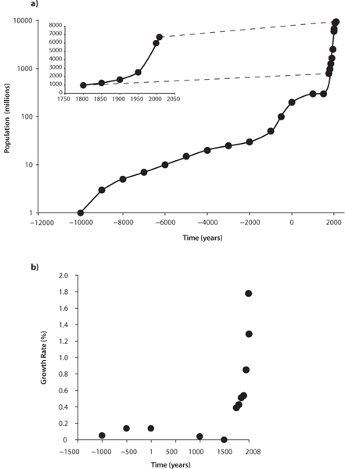

图 19-1： (a) 全球人口增长与时间的关系。请注意，垂直刻度是对数的，因此直线表示具有恒定“倍增时间”的指数增长。图表的扩展部分具有线性刻度，显示 1800 年至 2010 年之间的指数增长。(b) 过去 3,500 年的增长率与时间的关系。不仅是人类人口总量的增长，而且增长率也随着时间的推移而变化。（数据来自美国人口普查局）

人类引发的地球变化的根本原因是人口增长及其对地球系统各方面的需求。虽然我们随处可见人口，但人口增长对个人来说并不明显。但想象一下，如果一场可怕的瘟疫袭击地球并消灭了 97% 的人类人口，地球上的人口仍然会和 1500 年一样多。尽管最近人口增长率有所放缓，但我们每三年增加的人口仍然超过公元 1500 年的人口。

如果我们每个人每天仍然需要外出寻找食物，步行即可到达家门口，那么这种惊人的增长就不可能实现。想象一下，如果一个大城市一个月内粮食供应中断，数百万居民需要打猎和觅食才能生存。饥荒和骚乱将不可避免。

我们之所以能够取得惊人的发展和成功，是因为我们能够齐心协力，利用地球的宝库资源，其中最重要的是，我们能够获取食物代谢以外的能量。能量让我们能够获取所有其他资源，最重要的是食物，还有金属、地下水、鱼类等等。如果我们像其他动物一样，只能依靠自己的肌肉力量，文明就会崩溃。人类文明的崛起是地球最新的能源革命——人类能源革命。

## 人类能源革命

几千年来，能源一直是人类文明的驱动力。溪流被用来驱动磨坊。风被用来推动船只穿越海洋。木材被用来燃烧，为熔炉提供燃料并提取金属。鲸鱼种群被大量捕杀，以提供灯油。最大的变化发生在燃烧碳作为燃料的发动机的出现之后。为了获取煤炭，人们开采矿井，修建运河和铁路。随着汽车的出现，对液体燃料的需求导致了石油钻探。

碳基能源的可用性使人类能够极大地补充其能源供应。包括所有能源在内，全球人均用电量为 2,300 瓦，相当于 23 个 100 瓦灯泡全天 24 小时亮着。美国公民的平均用电量是这个数字的五倍，相当于 11,400 瓦的连续用电量（包括所有能源）。我们吃的食物仅提供相当于 100 瓦的能量。我们的身体非常高效，以至于这少量的能量可以支持我们身体的所有内部和外部活动，并在寒冷的夜晚挤在一起时使我们成为一张有机电热毯。与动物的新陈代谢相比，获取外部能量使我们的平均能量增加了 20 到 100 倍（[图 19-2](#fig19_2) ），而且当我们需要时，例如当我们飞行、驾驶汽车或打开炉子时，可以随时获得更多的能量。这种能量使我们拥有超级英雄的能力。我们可以比鸟飞得更高更快，可以轻松地爬上建筑物屋顶，穿透墙壁，挖掘山脉，阻挡飞驰的子弹，远距离发射火力和破坏，并与世界各地的其他人即时通信。

从地球的角度来看，人类利用外部能源为人类服务是地球最新的能源革命，即人类能源革命。[第 15](#CHAPTER_15)至[17章](#CHAPTER_17)讨论的有氧代谢能源革命将能源提高了 18 倍，并促成了多细胞生命的发展。即使从平均水平来看，我们的能源提升也超过了这个数字的 20 到 100 倍，当然，在短时间内，我们的能源提升远远超过了这个数字。从我们周围的世界可以看出，这种获取能源的方式以及集中使用能源的能力能够在创纪录的时间内改变行星系统。

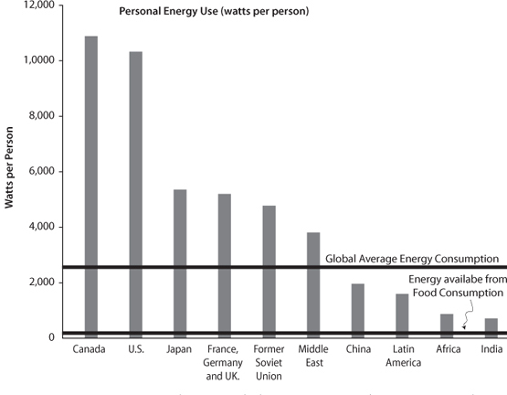

图 19-2：各国人均能源使用量。2300 瓦处的标尺是全球平均个人能源消耗量。100 瓦处几乎看不见的标尺是我们从食物中获取的平均能量。其他动物也受到类似的限制。（数据来自国际能源署，《主要世界能源统计数据》，2009 年）

增加的能源使我们能够从地壳中提取金属，从蓄水层抽水并在河流中筑坝，完全控制其他所有动物并逐步消灭它们。虽然这种对地球资源的更多利用为我们带来了巨大优势，但也带来了巨大的环境和健康成本。矿山破坏了生态系统，使大地变得残破不堪。燃煤会释放出硫和汞。剥蚀土地和耕作会使表土流失。大自然从未产生过、生命无法适应的工业化学物质被添加到空气、水和生物中。地下水的使用会耗尽水资源。过度捕捞会使整个海洋中的大型鱼类枯竭。我们能源生产产生的废物会向大气中排放二氧化碳、甲烷和其他温室气体，并产生核废料。现代文明的奇迹和恐怖都是由人类能源革命实现的，而能源革命的主要动力是燃烧化石燃料。

能源革命的核心是它提供了更大的土地利用和生产力，增加了我们的粮食供应。工业化农业是高度能源密集型的，肉类生产更是如此。生产工业化饲养场提供的两磅家庭晚餐肉需要一加仑石油。运输和宰杀动物、包装和将肉运到市场再运回家，需要更多的能源。许多大城市远离农业区，如果没有使用化石燃料的食品运输，这些城市就不可能存在。我们接管了地球生态系统，利用能源生产和将食物从生产性地区运输到非生产性地区，以及大大改善了医疗保健，这些都使我们的数量得以如此迅速增长。

人类能源革命并非源自生物创新，而是源自我们能够直接利用地球的燃料电池，[第 15 章对此进行了讨论](#CHAPTER_15)。我们将光合作用中储存的有机碳与地球数十亿年进化过程中形成的含氧大气相结合，逆转光合作用并释放储存的能量。如果我们能够利用所有有机碳，我们就可以消除大气中的氧气，并完全释放为高级生命提供动力的燃料电池。幸运的是，大多数有机碳都存在于黑色页岩中，无法以经济的方式开采。

化石燃料一直是最重要的资源，因为它们可以大量集中太阳能。这种能量让我们能够大规模地获取其他资源，必要时甚至能移山倒海。人类的能源革命使我们能够打开和开发地球的宝库，这些丰富的资源是地球数十亿年历史中逐渐积累起来的。

## 地球的宝箱

地球提供的丰富资源使全球人口增长和文明传播成为可能。河流、食物、森林、动物，以及随着时间的推移越来越多的金属、燃料、地下水、土壤和肥料——所有这些都被用于人类的经济和人口增长。这些资源是地球的宝库。

所有这些资源的积累都是地球数十亿年进化的结果。由于不同氧化态离子的溶解度不同，表面环境氧化态的变化是某些金属高浓度积累的主要因素。例如，早期氧气的增加导致了 3.5 Ga 至 1.8 Ga 期间 BIF 的沉积，因为 Fe 从可溶的 Fe 2+环境被转移到不溶的 Fe 3+沉积物的位置（见图[16-7](#fig16_7) ）。这些岩石是现代文明铁矿石的主要来源，正因为如此，铁非常便宜，成为现代建筑和工业的基础。铀矿石也受氧化态控制。回想一下，U 的还原形式不溶，氧化形式可溶。古老的矿石是[第 15 章和](#CHAPTER_15)第[16 章](#CHAPTER_16)中提到的碎屑铀矿，它们能够在 O 2进入大气之前沉积在砾石中。在较年轻的时候，铀在氧化水中流动，当这些水遇到还原环境（如富含有机物的沉积物）时就会沉淀，从而形成显生宙岩石中的铀矿。

其他矿床需要特殊的生物圈条件或地球内部的热演化。磷矿床是肥料的基本成分，主要局限于显生宙岩石中，当时海洋的生物生产力足以形成大量的磷矿。大量的铬和铂矿床为现代文明提供了大部分这些金属，它们是在太古代大量玄武岩岩浆侵入地壳时形成的，当时地球温度更高，岩浆活动也更多。例如，南非 35 亿年前的布什维尔德侵入体含有世界上这两种金属的大部分储量。

其他金属矿床是板块构造的结果。许多铜、钼和锡矿床都出现在热液系统的浅层氧化部分，这些热液系统形成于靠近汇聚边缘的地壳中花岗岩岩浆周围。由于它们出现在被侵蚀迅速再循环的山地火山地区，并且需要氧化条件，所以旧矿床要么没有形成，要么已经被侵蚀掉，而现有的矿床几乎都与现代板块边缘有关（[图 19-3](#fig19_3) ）。

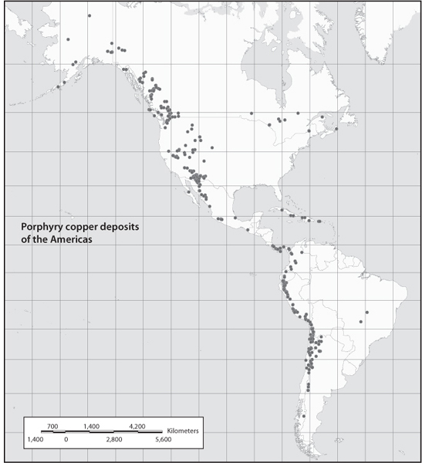

图 19-3：北美和南美地图显示了主要铜矿床的分布情况。请注意这些矿床优先出现在现代汇聚边缘附近，以及它们与俯冲火山活动的关系。加拿大西部的矿床形成于法拉隆洋脊俯冲之前，当时该地区发生了活跃的俯冲活动（见图[11-7](#fig11_7) ）。（摘自 Singer、Berger 和 Moring (2002)； <http://purl.access.gpo.gov/GPO/LPS22448>。由美国地质调查局提供）

在海洋扩张中心形成的热液矿床也在人类文明的兴起中发挥了作用。在热液喷口形成的海洋地壳及其矿床偶尔会发生断层并增生到大陆，形成称为蛇绿岩的岩体。这些矿床非常显眼且品位高，使其成为早期文明的易发目标。塞浦路斯含有一个富含矿石的大型蛇绿岩，地中海各地的类似岩体是人类早期金属的来源。

化石燃料是由植物物质的埋藏和转化形成的，因此古生代之前没有化石燃料形成。需要数十亿年的光合作用才能将大气中的氧气水平提高到足以让多细胞植物进化的程度。要形成商业矿床还需要其他条件，使大量有机碳浓缩。后来的变质作用使这种含碳物质形成煤，或产生更易挥发的化合物，这些化合物可以流动并被困在油气储层中。煤开始大量形成于恰如其名的石炭纪，石炭纪因大量煤矿床而得名（[图 19-4](#fig19_4) ）。石油更常见于较年轻的中生代和新生代岩石中。

化石燃料的形成速度非常缓慢，令人吃惊。地球在数亿年的时间里非常缓慢地积累了这些资源。[图 19-4的横轴](#fig19_4)给出了各种燃料的年积累率。石油每年积累几百立方米——比今天一个加油站的年产量还少。煤炭每年积累约 2 万吨。如今，每年的煤炭使用量是这个数量的 30 万倍。我们正在以极快的速度消耗这些宝藏。

其他资源则迅速恢复，因此从地质学角度看，它们的历史很年轻。淡水和土壤资源显然取决于地表的长期气候稳定性，但鉴于这种稳定性，它们似乎在不断更新，因为岩石风化、有机物分解，以及水在天气和季节的短时间尺度上循环。然而，即使是这些资源也依赖于时间，因为它们在较长的时间尺度上受到冰川周期的影响。冰川雕刻出巨大的盆地，这些盆地变成了湖泊，由大量融化的冰川填满，例如美国北部的五大湖和五指湖。更潮湿的气候也为深层含水层提供了丰富的地下水资源。

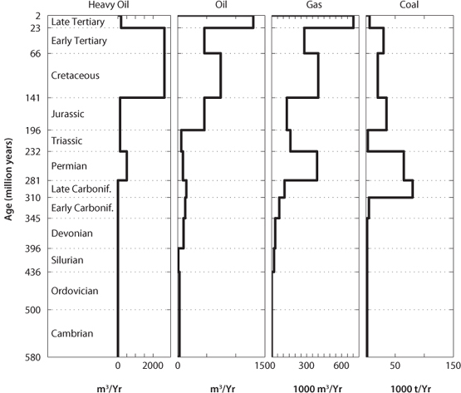

图 19-4：化石燃料储量与地质年代的关系。请注意石炭纪时期形成的大量煤炭，以及大多数石油形成的年轻时期。（改编自 Pimentel 和 Patzek 的《环境污染毒理学评论》第 189 卷（2007 年）：25-41）

对地球历史的了解向我们表明，数十亿年来，一系列高度多样化的过程创造了人类文明所依赖的资源。一些资源，如雨水和河流，被快速循环，并依赖于最近的气候。其他资源，如湖泊和地下水，与冰川周期相关的时间尺度更长。许多资源是在特定条件下形成的，这些条件仅限于地球历史的短间隔。这些不同的过程在很长一段时间内导致了行星资源宝库的积累。在人类出现之前，没有任何物种利用过矿物和化石燃料资源，而当我们到达时，我们发现了一个资源丰富的星球。由于不了解地质时间和地球历史，不了解有限大小的行星或地质时间，古代人不可能知道行星资源的数量是有限的，反映了行星进化和储存的漫长过程。今天，我们面对的是一个完全有人居住的星球，在行星背景下了解不同类型的资源已成为必要。

## 资源类别

地球资源具有不同的特征，这取决于其在地球上的丰富程度、是否被人类利用而破坏以及地球过程补充的时间尺度。在此基础上，我们可以将资源分为三类：

（1）资源规模巨大、循环时间短（如空气、地表水）。

（2）可回收利用的资源，其数量巨大，其可用性仅由价格决定（例如大多数金属）。

(3) 资源是有限的，在人类的时间尺度上无法得到补充。一旦使用，它们就会消失数千至数千万年。“数千年”适用于土壤和地下水。地球需要 100 万年的煤炭产量或 1500 万年的石油产量才能提供足够我们目前使用三年的燃料。生物多样性可能是地球上最宝贵的资源，从过去的大规模灭绝中可以得知，生物多样性的补充时间尺度为数千万年。

### 循环时间短的资源：空气和水

空气和水的含量巨大，是所有生命所必需的，而且可以快速循环。生命对大气中氧气的周转时间为 5,000 年。相对于氧气库的大小，我们的输入和输出变化很小，而且我们不会面临氧气耗尽的危险。当然，当我们燃烧化石燃料时，我们会消耗大气中的部分氧气，但在短时间内将二氧化碳从 350 ppm 增加到 700 ppm 也只会使氧气发生类似的变化，与 210,000 ppm 的丰度相比微不足道。在更局部的尺度上，大气变化足够快，以至于城市环境中的大规模污染清理可以在数年内产生积极成果。只要有政治意愿，空气污染是一个容易解决的问题，因为人类管理可以迅速取得成果，而且资源可以不断自我补充。

水是一种更为复杂的资源。除了在冰川中储存时间较长外，水的循环时间很快，因为从海洋蒸发成雨水再返回海洋只需数周时间。在陆地上，大部分降水在渗入土壤成为地下水或径流之前会蒸发（或被植物蒸腾）。河流中的水停留时间不到一年。

尽管水可以快速循环利用，但它仍然是人类文明的重要资源，而且是有限的资源。随着人口的增长和生活方式的改善，对水的需求也越来越大。在世界上的大多数地方，这些水的很大一部分被截留并用于灌溉农田、工业生产和市政家庭使用。这些活动都会降低水质，使其基本上无法用于其他活动。灌溉农田的蒸发使残留水中含有盐分，工业传统上将其废化学品排放到废水中，污水通过市政下水道排出。尽管工业和市政用水在排入河流之前经过了越来越多的净化，但它们的质量通常仍达不到饮用水标准。这些处理过的水通常不会被“再利用”。

尽管大自然的供给十分慷慨，但世界上许多地区都存在缺水现象。最大的用户是农民。目前，世界上 40% 的粮食是在灌溉土地上种植的。植物通过光合作用固定每个二氧化碳分子，蒸发出数百个水分子。一公顷高科技农田每年可生产 100 蒲式耳粮食。要做到这一点，大约需要 30 万加仑的水。如果雨水无法满足需求，就必须通过灌溉来满足。自 20 世纪 60 年代以来，可耕地面积仅增加了 16%，而且几乎所有土地都经过灌溉。

在干旱和半干旱地区发展起来的城市对水的需求也很大。将水从水量过剩的地区转移到水量过少的地区已经成为我们文明不可分割的一部分，一些国家的许多城市都建在水量不足以养活人口的干旱或半干旱地区。例如，洛杉矶就是一个半干旱地区。20 世纪初，该市通过引水从欧文斯山谷扩张，导致欧文斯湖干涸，北部肥沃的农田变成了沙漠。随后的发展导致洛杉矶将水引到更北的地方，包括莫诺湖的流域，导致莫诺湖开始干涸。这片沙漠水体被用作百万只候鸟的“加油站”。每年，它们都靠吃湖中咸水中的微小卤虫来增肥。但在 1941 年开通渡槽后，湖水的山地径流供应被大量切断，因此湖水开始蒸发。随着湖水蒸发，盐度增加，危及卤虫，水位下降，形成陆桥，威胁岛上鸟类栖息地，使掠食者掠夺。洛杉矶还从科罗拉多河和萨克拉门托-圣华金三角洲引水，而引水已经威胁到三角洲的银鱼。洛杉矶只有 11% 的水来自当地地下水。其余的都是进口的。洛杉矶近三分之二的用水用于住宅。

整个国家都面临着地表水资源匮乏的问题。在法老统治埃及期间，人们的生活都依赖于尼罗河。尼罗河水源来自埃塞俄比亚高原的季风雨，灌溉着农田，为数百万居民提供粮食。水中的溶质为植物生长提供了所需的养分，水中的矿物质则是制造砖块的材料。随着人口的增长，需要灌溉的土地越来越多。为了实现这一目标，人们修建了一系列越来越复杂的渠道，将水输送到田地，并将含盐废水排入地中海。为了在旱季种植第二季作物，人们修建了水库来储存充足的季风径流。

最终，人们认为有必要修建巨大的阿斯旺大坝，该大坝的水库可以储存足够的水，满足数年的农业需求。它还可以调节尼罗河下游的水流，提供全年的灌溉用水。水处理效率很高，只有百分之几的水被允许流入地中海。此外，大坝发电机提供的电力最初满足了埃及的大部分需求。一切都很顺利。

阿斯旺大坝开始修建时，埃及人口为 2700 万。到 2010 年，人口已达到 8000 万。尽管埃及的农作物产量位居世界前列，但只有一半的粮食可以自给自足。其余粮食必须从国外购买（由埃及石油销售支付）。此外，过去尼罗河水所含的营养物质现在被大坝后面纳赛尔湖的藻类所消耗。为了获得足够的营养物质以实现高产，必须制造肥料（能源来自燃烧埃及石油）。此外，现在对电力的需求是阿斯旺发电量的两倍。其余电力必须通过燃烧埃及石油来产生。

埃及已无法仅靠尼罗河维持生存。埃及最近的发展依赖于其有限的石油储量。此外，与所有水坝后面的水库一样，在未来几百年内，纳赛尔湖将充满淤泥，逐渐减少其存储容量，并最终侵蚀用于发电的隧道和涡轮机。由于淤泥量巨大，疏浚不是一种选择。在这个例子中，我们看到了用水、食物、石油、肥料和人口是如何相互关联的。虽然水和石油正在成为限制性资源，但问题的主要驱动因素是人口增长。

地下水是另一回事。地下水也是一种可补充的资源，但深层地下水的补充时间长达数千年。北纬地区的大部分深层地下水是由上一个冰河时代中纬度地区较潮湿的气候形成的，由于雨水的补充非常缓慢，因此补充时间非常长。虽然从地质学角度来看，数千年的时间很短，但对于现代水资源问题来说，这实际上是无限的。一些农业依靠不可持续地从含水层中抽取地下水来维持。农民钻入深层含水层并“开采”水以供当前使用。当开采量超过补充量时，水位就会下降，必须钻更深的井，直到含水层的水质变得太差或盐度太高。对于海岸线附近的含水层，降低地下水位也会导致咸海水渗透，使含水层无法使用。如果以补充速度使用地下水，则可以无限期使用。在一些补给速度很快的地区，这是可行的。然而，在其他地区，地下水是在数千年前较潮湿的条件下形成的，并且无法在允许农业持续进行的时间内得到补充。

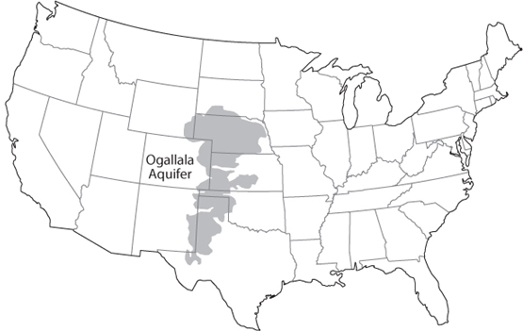

图 19-5：阴影区域为奥加拉拉蓄水层，位于美国西部半干旱地区之下。从蓄水层抽取地下水使该地区的农业得以蓬勃发展。由于抽水率超过补给率，大部分蓄水层正在枯竭。（图片由美国地质调查局提供）

用于灌溉种植粮食的地下水枯竭是世界各地正在出现的问题。美国广阔的奥加拉拉含水层位于南达科他州、内布拉斯加州、怀俄明州、科罗拉多州、堪萨斯州、俄克拉荷马州、新墨西哥州和德克萨斯州的部分地区地下（[图 19-5](#fig19_5) ）。抽取这些水并将其用于灌溉这些半干旱地区，使玉米、小麦和大豆产量大增。虽然该含水层最初被认为是“无限的”，但从中抽取的水量已超过其补充量，导致地下水位持续下降。印度和中国也出现了地下水枯竭。最近，通过从太空非常精确地测量地球重力场的变化，可以对大区域地下水枯竭进行测量。[图 19-6](#fig19_6)显示了印度北部世界上灌溉面积最大、人口最多的地区的水量下降情况。地下水正以每年50立方公里的速度枯竭，相当于地下水位每年下降几厘米。

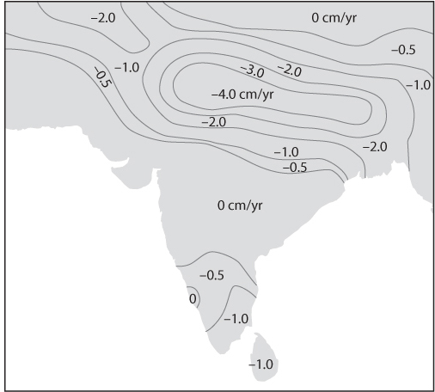

图 19-6：卫星重力测量显示印度北部和孟加拉国地下水减少。印度北部有 6 亿人口，灌溉面积很大。每年约 55 立方公里的地下水流失是全球同类地区最大的地下水流失。（改编自 Tiwari、Wahr 和 Swensen 的Geophys. Res. Lett. 36 (2009), L18401）

沙特阿拉伯是地下水得不到补充的一个典型例子。沙特阿拉伯地处干旱，没有全年流淌的河流或湖泊。在冰河时期，气候更加湿润，导致深层蓄水层储量丰富，但目前降雨无法补充这些蓄水层。为了实现农业自给自足，沙特阿拉伯在 20 世纪 70 年代启动了一项大型农业发展计划，利用地下水资源。他们的农业用地增加了 20 倍，需要增加相应的地下水灌溉量。用水量和农业生产力在 20 世纪 90 年代初达到顶峰，此后取水能力开始下降（[图 19-7](#fig19_7) ）。2008 年，沙特阿拉伯宣布将停止小麦生产，并依赖小麦进口，以节约用水。

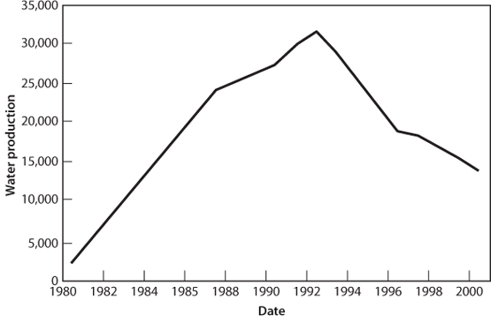

图 19-7：沙特阿拉伯蓄水层的产水量。沙特阿拉伯没有全年可用的地表水。20 世纪 70 年代的农业增长导致地下水使用不可持续，并导致地下水量持续下降。由于缺水，沙特于 2008 年停止了小麦生产。请注意，该曲线与[图 19-10中的石油枯竭曲线形状相似](#fig19_10)。（根据 Abderrahman 的《沙特阿拉伯的水需求管理》中的数据创建，载于《伊斯兰的水资源管理》 ，IDRC（2001 年）； <http://www.idrc.ca/cp/ev-93954-201-1-DO_TOPIC.html>）

### 具有回收潜力的大量资源：金属

大多数金属在每块岩石中都存在一定程度，因此理论上可用的数量实际上是无限的。例如，火成岩通常含有 5-10% 的 FeO 和数万至数千百万分之几的锰、铜、镍、锌等。“矿床”是指经济开采所需的矿石品位。随着价格上涨，非矿石的岩石变成了矿石，由于可以经济地开采较低品位的资源，因此可以获得额外的供应。此外，如果价格上涨到一定程度，回收金属就变得经济了，这很简单，因为大多数金属不会因使用而损坏。采矿和回收也在市场上竞争，因此即使采矿不增加，消费量也会增加。例如，美国每年使用的铜中约有一半是回收铜，88% 的钢铁在使用后被回收。这些因素使得产量在过去一个世纪里一直保持稳定增长（[图 19-8](#fig19_8) ）。虽然采矿会产生经济后果，但这些后果主要局限于当地，现代矿山受到环境法规的约束，导致大部分环境成本被计入价格。无限供应、回收能力和包括大部分环境影响的经济模式导致使用具有自我调节性。

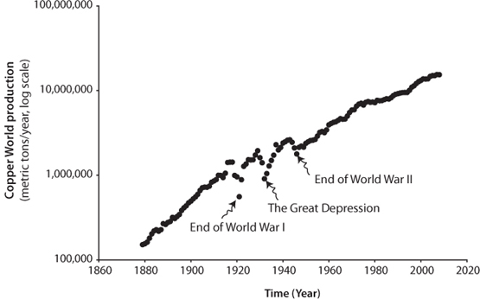

图 19-8：世界铜产量稳步增长，第一次世界大战、第二次世界大战和 20 世纪 30 年代大萧条后产量下降。请注意，对数刻度显示，铜产量在 100 多年内一直呈指数增长。（数据来自美国地质调查局）

磷的问题更大，因为它是肥料中不可替代的成分，而且被大量使用（2008 年超过 1.5 亿吨）来养活全世界的农作物。由于肥料必须成本低廉，因此只有非常丰富的磷矿床才能经济地开采。这些矿床形成于地球历史上的几个有限时期，其中一个沉积高峰出现在寒武纪-前寒武纪边界附近，另一个更大的高峰出现在中生代末期（[图 19-9](#fig19_9) ）。人口增长和土壤恶化增加了对肥料的需求；据估计，在未来 65 年内，地球上一半的磷储量将被耗尽。虽然一些磷可以回收利用，但回收难度远高于金属，因为磷可溶于水，会随径流进入河流、湖泊和海洋。这些巨大水体中的磷浓度太低，无法回收利用。金属因开采和使用而浓缩，呈固态。磷因开采和使用而分散，并被水带走。

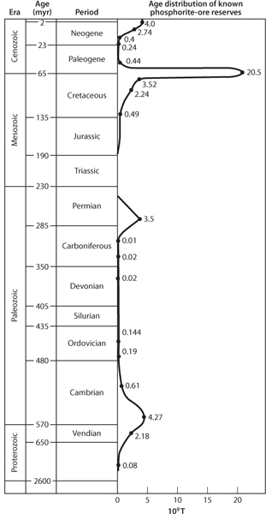

图 19-9：磷沉积物在地质时期的积累。请注意大多数沉积物能够积累的离散时间间隔。（根据 Yanshin 和 Zharkov 的《国际地质评论》 （1986 年）修改）

磷还会对环境造成有害影响。由于磷是生命所必需的营养物质，因此水体中磷的加入会导致藻类生长，而藻类死亡后，有机物的氧化会消耗掉水中所有的氧气，使生命无法生存。这会导致湖泊富营养化，部分海洋（例如墨西哥湾密西西比河出水口附近）出现死区。家禽粪便中也含有大量的磷，这些磷已导致切萨皮克湾逐渐富营养化。按照目前的做法，最有价值的磷会流失，并对环境造成破坏。不过，有方法可以从废水中回收磷，因此回收部分磷是有可能的。

## 不可回收的有限资源

与前两类资源相比，有些资源的供应有限，一旦使用，就从人类的时间尺度上“永远”消失了。这些资源是不可再生资源。其中最明显的是化石燃料，但土壤和生物多样性也属于这一类。

### 化石燃料

金属只是元素，整个地球都是由金属构成的。相比之下，化石燃料是复杂的有机分子，主要由地表生命形成。它们的效用不在于元素本身，而在于分子键中储存的能量。一旦释放这种能量，它就永远消失了，只有在数百万年的时间尺度上，才能通过进一步的光合作用和有机碳的储存来取代。化石燃料还受到地球历史上产生的有机物数量的限制，以及需要对其进行改性和浓缩才能用作燃料。与金属不同，化石燃料的数量是有限的。一旦使用，资源就会被消耗掉。无法回收。

化石燃料资源的使用情况也与金属资源截然不同。单个矿山的金属资源通常会随着价格上涨而增加，因为开采越来越多的金属变得有利可图。矿石是可以回收的固体岩石。相比之下，油田需要抽水，但总有一天水泵会干涸。与金属资源相比，天然气和石油的储量扩张要小得多。M. King Hubbert 指出，每个油田的寿命都是有限的，并且具有特定的生命周期。当一个新油田开采出来并且资源丰富时，开采量会经历一段增长期。然后油田达到顶峰并进入稳步下降阶段。这一特点已在单个油田、北美石油生产、北海等地得到反复验证（[图 19-10 ）。新油田的发现也在减少，因此可供其增长阶段使用的新石油供应正在减少。这些事实导致了](#fig19_10)石油峰值的概念，即全球石油产量将遵循与美国或北海产量相同的趋势。鉴于在石油勘探上耗费的大量资源以及勘探率的下降，石油产量很可能在二十一世纪初的某个时候开始持续下降。

对于煤炭，在人类寿命的时间尺度上，通常不必担心即将出现短缺，因为可能有几百年的供应量。对于品位较低或较难获取的资源，如油页岩、油砂和大陆架上丰富的气包合物，情况也是如此。虽然几百年对于选举周期来说很长，但对于人类文明的时间框架来说却非常短暂。[图 19-11](#fig19_11)显示了两个行星时间尺度上的化石燃料使用情况，一个与化石燃料逐渐积累的显生宙有关，另一个与人类文明的 10,000 年时间尺度有关。我们生活在化石燃料时代——这是地球历史上非常短暂的时期，5 亿年的资源被一个物种消耗和破坏。我们消耗这些资源的速度是地球生产这些资源的速度的百万倍。我们的祖先可能会惊讶地看到我们如此肆意浪费地球有机分子宝库，因为它们可以用于如此多的用途——塑料、人工关节、润滑剂等等。我们当时在想什么，怎么会只是烧掉这样的宝藏呢？

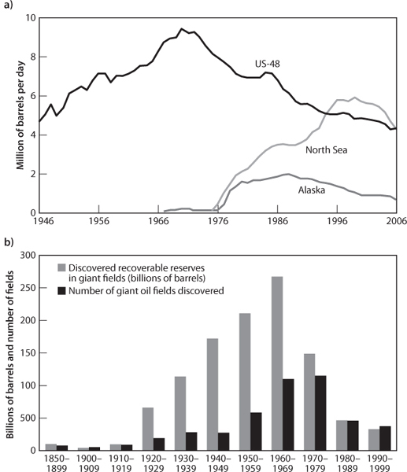

图 19-10： (a) M. King Hubbert 确定的油田典型生命周期。最初，油田的产量随着开采的充分而快速增长。然后产量达到峰值，然后稳步下降。这种观察结果适用于单个油田（如阿拉斯加北坡）、较大的地区（如北海）和整个国家（如美国）。这就是“石油峰值”背后的概念（美国能源信息署）。(b) 下图显示了提供世界大部分石油的大型新油田的发现率。自 1970 年以来，发现量一直在稳步下降。这些油田最终的产量都会下降，类似于上图中显示的较成熟的发现。事实上，全球石油产量在 2007 年至 2010 年间持平，这是 2008 年油价飙升的原因之一（美国石油地质学家协会，乌普萨拉碳氢化合物枯竭研究组）。

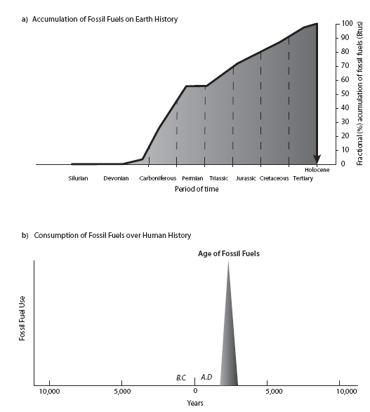

图 19-11：化石燃料形成（a）和消耗（b）的时间尺度。五亿年的积累将在几个世纪内耗尽，而这即将成为所谓的化石燃料时代。（（a）数据来自 Pimentel 和 Patzek，《环境污染毒理学评论》 189（2007）：25-41）

### 土壤

土壤也是人类时间尺度上的不可再生资源。土壤是由岩石的缓慢风化和生命对风化产物的改造形成的，从而形成了一个非常复杂的土壤生态系统。一旦土地失去土壤，它就不再能支持大量生命。地球会自行积累土壤资源，人类利用这些宝藏种植农作物作为食物。土壤自然不会受到严重侵蚀，因为有连续的农业地被覆盖，深层土壤不会翻到地表。农业会去除这些地被，使土壤暴露在雨水和风中，并翻动深层土壤，降低其黏度并使其暴露在地表。美国的土壤流失率约为补充率的十倍，每年流失量约为每英亩十吨，自 19 世纪以来，中西部一半的表层土壤已经流失。一些估计认为全球表层土壤每年流失量约为 1%。土壤流失导致人们增加施肥以保持生产力，但肥料中的氨是一种化石燃料产品，而磷是一种有限的资源。在某些地区，放弃荒芜的土地并清理新森林比施肥更便宜。人口压力、有限的新栖息地和现代粮食需求导致全球土壤逐渐恶化。这个问题在发达国家和不发达国家都普遍存在。例如，美国、欧洲和中国的农业中心地带都经历了表土流失，这影响了农业潜力。

### 生物多样性

最终的不可再生资源是生物多样性。我们所有的食物都来自地球的整个基因库。许多现代药物和工业过程也依赖于从细菌到哺乳动物的生物基因。生态系统的稳定性取决于维持生态系统的生命多样性，而地球的宜居性最终取决于生态系统的生存能力。地球对变化和灾难的反应还取决于生命的进化潜力，这种潜力与整体遗传多样性成正比。过去的灾难告诉我们，生物多样性只能在数千万年的时间尺度上恢复，一些古老的创新可能永远无法恢复。生物多样性的破坏，将在下一章中详细讨论，是数十亿年的进化潜力的破坏。

## 概括

人类在极短的时间内出现并成为地球上的主导物种。这种主导地位体现在人口的大规模增长上，从大约 7 万年前的 10,000 人增加到即将接近 100 亿的人口，增长了 100 万倍。人类主宰着每个生态系统，位于每个食物网的顶端，并拥有每一块可居住的土地。

人类能源革命使地球的统治成为可能，在这场革命中，一个物种能够获取远远超过其他物种所能获取的能量。而这场革命之所以成为可能，只是因为人类发现了一个充满易于获取的能源的星球，这些能源是数十亿年的星球进化所创造的。能源的获取也使人类能够开发地球上的所有其他资源——水、金属、土壤肥沃的土地，以及丰富多样的生物圈。人类首先消灭了争夺食物和土地的其他大型食肉动物，然后又破坏和改造栖息地以供它们使用，导致其他物种大规模灭绝。所有资源都被视为等价的——由地球免费提供，可供人类无偿获取，无需支付任何费用或承担任何后果。

然而，资源有多种类型。有些商品的潜在供应量是无限的，可以回收，并且对当地环境的影响是可以纠正的。其他商品，如磷，供应量更有限，回收难度更大。环境影响往往远离源头，导致下游河流、湖泊和边缘海的富营养化。化石燃料、土壤和生物多样性是有限的、不可替代的，一旦被破坏或消失，就会在相关的人类时间尺度上“永远”消失。化石燃料和生物多样性对环境的影响是全球性的，一个国家的行为可能会影响地球另一端的另一个国家的行为。

现代市场通常不承认资源类型的差异。我们对地球资源利用的态度只涵盖几年的时间范围，并且基于立即开采的价格和最大化短期利润——而不是可用的总量、回收潜力或环境影响。这不可避免地导致快速开采和使用不可替代的宝藏。在短短几个世纪内，人类文明将耗尽数十亿年积累的地球资源。我们来到这个世界，发现这是一个非常适合居住的世界。我们在过去两个世纪的行动使这个世界对我们自己的物种来说更加适宜居住，让我们即使在干旱或寒冷的地区也能舒适地生活，并允许人口大量增长和集中在城市中心。与此同时，我们让地球对与我们共享地球的数百万其他物种中的大多数来说变得更加不适合居住。最终，一个紧迫的问题仍然是我们是否也在让我们自己的后代更不适合居住。

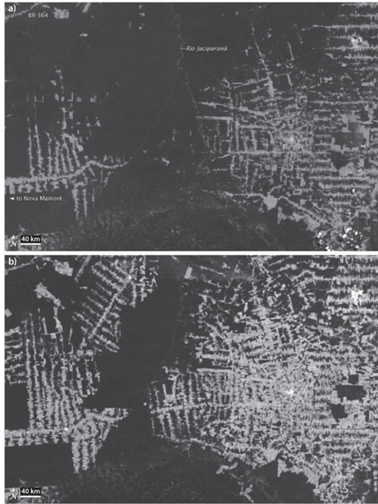

图 20-0： 2000 年至 2009 年间巴西雨林遭到破坏的图像。请注意左下角的 40 公里比例尺。显示的面积大约相当于怀俄明州或波兰的面积。（图片来自 NASA 地球观测站 (earth [observatory.nasa.gov/Features/WorldofChange/deforestation.php](http://observatory.nasa.gov/Features/WorldofChange/deforestation.php) )）

第二十章

人类掌舵

# 行星背景下的人类文明

人类文明的崛起是地球历史上的一次变革性事件。一个物种首次主宰整个地表，位于所有陆地和海洋食物链的顶端，并已为了自己的目的而占领了大部分生物圈。我们还通过改变大气和海洋的成分、改变水循环、消除土壤以及以前所未有的规模建造大型社区来影响物理环境。对于外部观察者来说，整个地球的能力也发生了变化。人类允许从太空、陆地和海洋进行行星规模的感知；我们有能力有意识地指导行星系统；如果存在其他行星文明，我们可以与他们交流。我们还通过获取能源、全球通信、技术以及通过修改 DNA 来指导进化的能力，大大提高了地球变化的速度和能力。此类变化在整个地球历史背景下都具有里程碑意义，它们理应被称为一个新的地质时代——正如保罗·克鲁岑的“人类世”所暗示的那样。然而，行星变化和能力的巨大性更相当于过去的重大事件，这些事件标志着地质时代甚至时代之间的界限，例如生命的起源、氧气的出现、多细胞生命的起源或二叠纪-三叠纪的灭绝。我们已经进入了一个潜在的人类时代，一个行星意识和定向进化的时代，一个物种控制着地球的命运。过去的时代已经持续了数亿年——人类时代会如此长久吗？我们能否凭借智慧和良知开创一个新时代，还是我们将成为进一步行星进化的一次失败和流产的尝试？

一个实际挑战是管理地球资源，这样我们才不会耗尽基本材料和食物。更重要的是，人类活动现在如此广泛，以至于它们影响行星系统。能源使用使大气中的温室气体增加了 40%，二氧化碳 CH 4为 100% ，大大超过了自然变化，导致大气变暖、北极冰盖融化和海平面不可阻挡地上升。部分人为 CO 2 被海洋吸收，使海洋变得更酸。对生物圈的影响更加明显。在海上，更酸的海洋导致珊瑚礁的减少，并影响整个海洋生态系统。在陆地上，25% 的陆地植物和动物生产力现在与人类的食物生产有关。这导致人类以外物种的栖息地遭到大规模破坏。雨林是现存最大的生物多样性宝库，正以 40,000 平方公里的速度被砍伐 每年，面积比马萨诸塞州还大（见卷首插图）。可以生存的物种多样性取决于连续的土地面积；随着野生区域的减少，物种灭绝不可避免。迄今为止，人口一直是生物多样性丧失的驱动因素。气候变化将导致更大的损失。生物多样性的丧失是地球遗传潜力及其应对地球变化的能力的降低。

到目前为止，我们还没有表现出多少意愿承担我们对地球的影响的责任或应对地球的变化。在我们目前的经济模式中，能源使用和人口增长都会对环境产生负面影响，很少有人愿意限制其中任何一种。地球是免费的——环境成本很少被有意义地纳入经济模式，而纳入这些成本需要社会调整，而这必然会遭到抵制。解决方案在很大程度上取决于个人和政治选择，因为有效的措施只需要花费在用武器摧毁彼此生存上所花费的一小部分。虽然未来几十年对化石燃料的依赖是不可避免的，但消除二氧化碳 从大气中吸收二氧化碳（碳捕获和封存）是一种新兴能力，可在全球范围内应用。若能如此，就能为太阳能、风能和核能的发展赢得足够的时间，以满足我们的能源需求。最终，核聚变能可能会变得经济实惠，提供一种从我们目前角度来看取之不尽的能源。然而，仅靠这一点并不能避免地球危机。我们必须重新评估支撑我们生存的地球，以避免地球进一步恶化。人类是地球数十亿年进化的结果，地球的恩赐让我们繁荣昌盛。我们是有权享受这些，还是心存感激？只有人类态度发生革命，从“行星使用者”转变为“行星保护者”，才能有效地管理行星。

## 介绍

上一章的讨论将地球资源描述为一个装有需要管理的宝藏的礼盒。实际上，地球是一个动态系统，其健康状况由涉及大气、水圈、生物圈和固体地球的无数生物地球化学循环决定。如果我们对资源的使用不影响这个系统，那么我们面临的问题将是智能资源管理的问题。但如果我们是改变这些循环的全球行星力量，那么我们还需要考虑系统的整体健康状况以及人类活动如何影响它。下面总结的证据表明，我们已迅速成为行星表面的主导影响者，这与地球历史上任何其他单一物种都不同。我们改变了气候，改变了海洋的化学性质，控制了大部分生物圈，并以相当于大规模灭绝的速度消灭其他物种。

由于人类的影响，我们生活在一个深刻而迅速的地球变化时代。人类的行为改变了气候和海洋，并可能导致全球灾难，不仅对其他物种，而且对我们自己也是如此。与此同时，如果人类能够将自己视为行星系统不可或缺且负责任的一部分，人类文明将提供全新的能力，这些能力可能会对地球产生有益的影响。作为人类，我们面临的选择将永远影响我们星球的未来。我们是选择星球衰落还是星球耕耘？我们无法避免这些选择，因为我们的影响是巨大的，而且是全球性的。无论好坏，我们现在都掌舵——地球的命运掌握在我们手中。

## 人类对地球的影响

人类活动影响地球表面的所有资源：大气、海洋、土壤和生物圈。

### 气候

[第 13 章](#CHAPTER_13)中了解到，温室效应精确地调节着地球气候的稳定性，尽管在地球历史上太阳光度有所增加，但地球表面温度仍维持在一个狭窄的范围内。这个范围既包括相对温暖的时期，两极没有冰川，上一次出现这种情况是在 3000 多万年前，也包括较冷的时期，米兰科维奇循环导致冰河期和间冰期之间波动，以及更持久的冰川期。虽然状态范围很大，但相对于生物的寿命来说，变化是渐进的。从没有冰河期的温室状态到有周期性冰河期的冰室状态的变化花了数百万年。即使是从冰期到间冰期的“快速”变化也是一个 10,000 年的过程，50 到 100 个世纪，甚至涵盖了人类等长寿物种的 200 代。生命被迫适应这些变化，但所有物种的寿命都很短，因此可以逐渐移动和改变，以便生态系统有时间在数千年到数百万年内迁移和调整。

在这一全球背景下，人类活动引起的变化是否重要？为了回答这个问题，我们可以研究过去 70 万年气候变化的详细记录，这些记录保存在极地冰盖气泡中的二氧化碳含量中。二氧化碳在冰期最大值的最小值接近 190 ppm，而短暂间冰期的数值约为 270 ppm，温度也在变化（[图 20-1](#fig20_1) ）。二氧化碳与气候变化同步变化。工业革命之前，大气中的二氧化碳含量与间冰期值一致，稳定在 280 ppm。随着工业排放的开始，二氧化碳开始增加。在过去 50 年里，有非常精确的记录可用，大气中的二氧化碳含量从 315 ppm 上升到 390 多 ppm，平均每年上升 1.2 ppm。最近的二氧化碳排放量如此之大，以至于上升速度已增加到每年 2 ppm。目前大气中的二氧化碳含量大大超过过去 70 万年的冰芯记录值，可能也超过过去几百万年的任何值。这些是全球范围内的巨大变化。但请稍等——白垩纪时期大气中的二氧化碳可能接近 2,000 ppm，甚至高于对下个世纪最可怕的预测。当然，当时地球处于“温室”状态，没有冰盖，也没有覆盖大部分大陆的浅海。但这是自然变化，因此数千万年来二氧化碳变化的总范围很大。我们如何知道最近的二氧化碳上升是由于人类影响，而不是简单的自然变化？

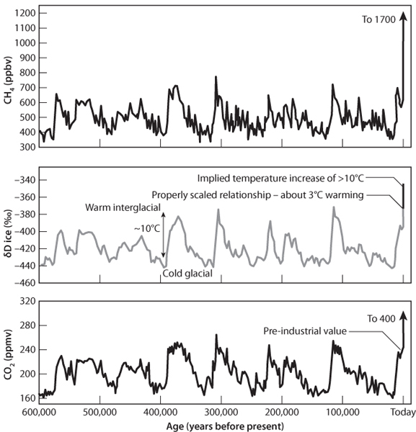

图 20-1： C 穹顶冰芯中的甲烷、温度和二氧化碳，显示过去 70 万年中二氧化碳、温度和甲烷的变化步调一致。在短暂的间冰期，所有参数都很高，而在冰期，所有参数都较低。（欧洲南极冰芯项目 (EPICA)，项目成员，2006 年）

有两种独立的方法可以证实大气变化是人类造成的。第一种方法是简单地把我们排放到大气中的二氧化碳量加起来。这个数字是如此之大，以至于大气中二氧化碳的实际增长量低于我们燃烧的碳量所预期的增长量。相反，大约 45% 的二氧化碳排放量一定被海洋和生物圈吸收，只有剩下的 55% 积累在大气中。第二种方法转向大气中二氧化碳自然变化的来源。对于二氧化碳预算，最容易被忽视的问题就是海洋和固体地球。海洋含有的二氧化碳是大气的 50 倍，因此海洋预算的微小变化可能很重要。固体地球含有的二氧化碳量甚至更大，那么固体地球的排放难道不会导致二氧化碳含量上升吗？

后一个问题通过测量火山的二氧化碳排放量得到解决。地球火山的二氧化碳排放量为每年 0.2 千兆吨 (Gt)。从冰期到间冰期的转变与每年 0.5 Gt 的暂时增加有关。相比之下，2008 年人类排放量为 30.0 Gt，是自然背景的 150 倍。与最近的人类排放量相比，固体地球排放量微不足道，并且只会在长期尺度上产生变化。

2增加源头的观点也被排除了。首先，海洋必须是 CO 2的净吸收者，才能解释所有人类排放物的命运。这一结论也可以通过测量大气中的 O 2浓度和碳同位素的变化来检验。

海洋释放的碳已经存在于 CO2 分子中，而海洋释放的 CO2对大气中的氧气没有影响。但是，当我们燃烧碳时，碳会与大气中的氧气结合，从而降低大气中的浓度。如果化石燃料是导致大气中 CO2 增加的原因，那么大气中的 O2浓度应与CO2 同步下降。一个困难是对O2进行足够精确的测量，其变化幅度只有百万分之几（每年 CO2 增加 2 ppm只会使 O2从22.9% 下降到 22.8998%）。Charles David Keeling 掌握了此类测量方法，并提供了O2变化记录，[如图 20-2](#fig20_2)所示。大气中O2的稳步下降与碳燃烧相对应。

碳同位素是另一个独立的测试。化石燃料中的有机碳同位素较轻。燃烧将这种轻碳添加到大气中。事实上，大气中 CO 2的碳同位素组成一直在稳步下降，表明燃烧的有机碳大量输入（[图 20-2 ）。大气中 CO](#fig20_2) 2 的增加是由于人类排放，这是一个简单的事实。在我们的理论尺度上，它值得 10 分。

冰川记录的一个有趣方面是，在冰川期结束后，温度开始上升的时间早于二氧化碳。这难道不证明二氧化碳不会导致变暖吗？在非科学界，这通常被解释为“大气温度导致二氧化碳变化，因此二氧化碳是变暖的结果而不是原因”。造成这种误解的原因是，二氧化碳在冰川消融期间是变暖的正反馈，而如今它正在推动变暖。地球轨道变化导致北半球太阳光度增加，导致温度略有上升。这种上升导致一些二氧化碳从海洋中释放出来，从而导致进一步变暖，这又导致二氧化碳进一步上升——这是一种正反馈。然后冰盖融化导致火山活动增加，释放出更多的二氧化碳，加剧了变暖。冰川消融变暖是多重反馈的结果，二氧化碳起着关键作用。温室气体的变暖效应是物理学的基本事实，而不是“信仰”或政治问题。

另一种重要的温室气体是甲烷。与二氧化碳一样，甲烷也随着冰河时代的循环而有规律地波动，从冰期最大值的 350-400 ppb 开始，在间冰期达到 650 ppb 左右的短暂峰值，然后在随后的几千年里迅速下降到中间值（[图 20-3](#fig20_3) ）。在过去的 150 年里，大气中的甲烷浓度增加了一倍多，达到 1,750 ppb。人类向大气排放甲烷的主要来源是牲畜、垃圾填埋场和天然气开采，这些来源超过了自然来源，导致大气中甲烷浓度上升。虽然甲烷上升约 1 ppm 似乎很小，但对大气变暖的影响是巨大的，因为甲烷作为温室气体的威力是二氧化碳的二十倍。

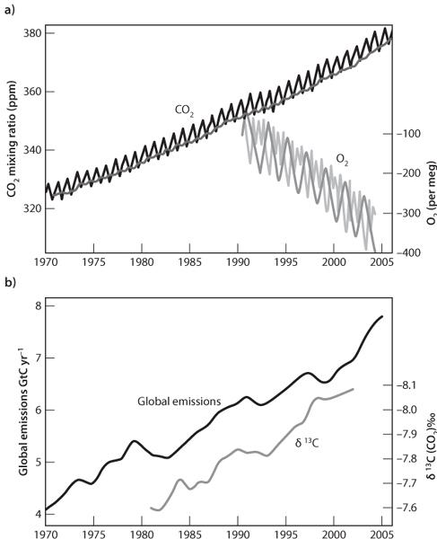

图 20-2：证明大气中CO 2的增加是由于人类燃烧有机碳产生的排放。 (a) 燃烧碳会消耗氧气来产生 CO 2 ，因此碳燃烧应该会导致 O 2下降。 O 2的下降幅度实际上大于大气中 CO 2增加所预期的下降幅度，表明燃烧产生的大部分 CO 2被海洋和生物圈吸收。这一观察结果也符合简单的质量平衡约束——化石燃料燃烧产生的CO 2 几乎是大气中积累的 CO 2的两倍。两条 O 2曲线是来自两个不同位置的数据。 (b) 化石燃料中的有机碳优先消耗重碳同位素12 C，导致 δ 13 C 值降低。将这种同位素轻碳添加到大气中会降低大气 CO 2的 δ 13 ，正如观察到的那样。请注意，y 轴刻度是反转的。 （©2007 IPCC AR-4 WG1，第 2 章，图 2.3）

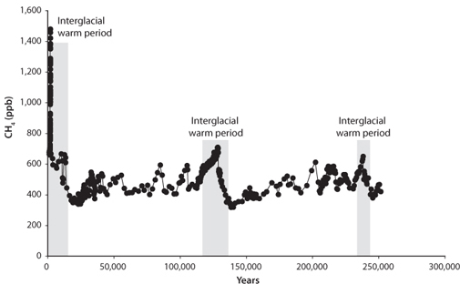

图 20-3：南极冰芯记录的过去 25 万年中甲烷的变化，以及上个世纪CH 4含量增长近三倍。（数据来自 Loulergue 等人， 《自然》 453（2008）：383-86，以及 Etheridge 等人， 《地球物理研究杂志》 103（1998）：15,979-93）

其他温室气体的重要性也日益凸显。NO 2 的排放量显著增加，对全球变暖的影响也十分显著。20 世纪用于制冷剂和其他工业用途的化学物质氯氟烃 (CFC) 也是一种温室气体。CFC 还会破坏地球的臭氧层保护层。CFC 对臭氧层的影响早在 20 世纪 70 年代就已得到科学证实，但直到 1985 年发现南极洲上空的“臭氧空洞”后，国际行动才得以展开，并促成了 1987 年国际协议（《蒙特利尔议定书》），呼吁消除 CFC 排放。全球协议、对人类健康的明显影响以及 CFC 专利到期导致盈利能力下降，这些因素促使化学工业支持 CFC，CFC 排放已基本消除。停止排放已使臭氧消耗气体从 1995 年的峰值下降了 10%。由于氟利昂在大气中的停留时间较长，臭氧空洞尚未恢复，预计要到 21 世纪末才能恢复。氟利昂的替代气体（特别是氢氟碳化物，简称 HFC）不会破坏臭氧层，但仍是强大的温室气体。它们的使用量正在迅速增加，特别是在发展中国家，预计到本世纪中叶，它们对大气的影响可能相当于 100 ppm二氧化碳。

为了将这些人类引起的变化放在大背景下看待，我们可以回想一下，数十亿年来，大气温室效应对地球气候的稳定至关重要，如果没有温室效应，地球就会冻结。在过去的几百万年里，大气中的 180-280 ppm CO 2和 <650 ppb 甲烷一直保持着稳定。在数千年的时间尺度上，CO 2和甲烷是气候波动的重要组成部分，使我们进入和走出冰河时代。我们还知道，当地球处于“温室”状态时，大气中的 CO 2浓度升高，海平面要高得多，因为没有冰盖。地球的历史告诉我们温室气体很重要。它们允许并维持行星的宜居性，并参与了从冰河时代到间冰期、从冰室到温室的变化。从这个角度来看，人类的影响是否重大？我们现在正处于将大气中的CO 2含量翻一番甚至可能翻两番的过程中。我们已经将甲烷含量增加了一倍多，并且还在增加其他强效温室气体，自地球形成以来，大气中这些气体的浓度一直为零。人类的影响比冰河时代和间冰期之间的变化更大，它们正接近温室与冰室的规模。

大气变化不仅幅度不同，变化率也不同，这对生态系统效应来说可能更为重要。地球的水库很大，而且会缓慢地适应变化。大气中较高的 CO 2浓度需要一千年左右的时间才能被海洋吸收。数万年后，较高的 CO 2浓度会导致风化作用增强，从而减少 CO 2浓度。生物体需要数千年的时间才能适应，需要数百万年的时间才能进化以适应不断变化的环境。地球系统适应缓慢的变化。几十年的变化非常迅速，不允许这些逐渐的适应。近期 CO 2的变化率为每年 1.8 ppm。相比之下，在冰川终止期间，CO 2在 5,000 年内变化 100.0 ppm，即每年 0.02 ppm。近期的变化速度要快 90 倍！无论是变化幅度还是变化率，人类都深刻地影响着行星大气和地球的温度调节器——气候系统。

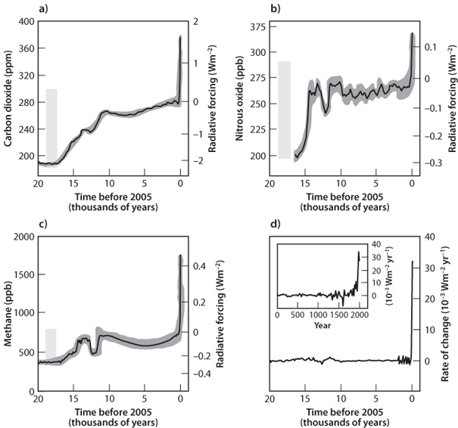

图 20-4：三种最重要温室气体的辐射强迫与 20,000 年前最后一次大冰期到现在的变化对比。浅灰色条显示过去800,000 年自然变化的范围。冰川消融期间发生了显著但渐进的变化，随后在全新世的大部分时间里数值保持稳定。人类世发生了突变。人类引起的气候强迫超过 2 瓦/平方米，与上次大冰期到间冰期的变化处于同一量级，但它发生在 100 年而不是 10,000 年内。如果 CO 2进一步增加到 500-1,000 ppm，将导致更大的强迫。（©2007 IPCC AR-4 WG1，第 6 章，图 6.4）

这些变化会有多大？从基础物理学角度，可以严格计算出大气变暖效应，如图[20-4所示。人类活动导致大气对地球产生重大变暖效应。还请注意图 20-4d](#fig20_4)中这些效应的变化率。

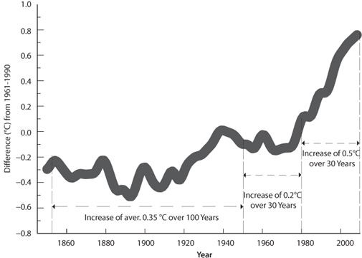

图 20-5： 1850-2005 年全球地表气温（℃）年距平，相对于 1961-90 年平均值。（根据 ©2007 IPCC AR-4 WG1，第 3 章，图 3.1 修改）

近几十年来，大气变化导致大气平均温度明显上升。虽然全球温度从 1900 年到 1940 年上升，但 1940 年至 1980 年间变化不大。现有较长的记录（[图 20-5](#fig20_5) ）显示，在过去一个世纪里温度明显上升，且上升速度不断加快，从 1850 年至 1950 年间每十年约 0.035°C 上升至 1950 年至 1980 年间每十年 0.067°C，再到过去三十年每十年 0.177°C。过去十年的气温是有记录以来最高的。自 1880 年以来，气温上升了约 0.8°C (1.6°F)；2009 年是有记录以来第二热的一年。

当然，全球气温升高并不排除局部地区出现异常寒冷的一天或一年。全球气温升高也并不均匀。[图 20-6](#fig20_6)显示了 2000-2009 年变暖分布图。大陆的变暖范围比海洋大得多，在北半球高纬度地区尤其明显。这在一定程度上反映了海洋的热容量更大，平衡时间更长。

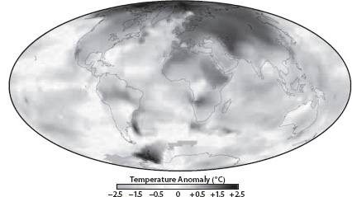

图 20-6：这张地图显示了 2000-2009 年十年间的温度与 1951 年至 1980 年（气候研究的常用参考期）记录的平均温度相比有多高。请注意，最极端的变暖（深灰色）发生在北极。非洲和南大洋部分地区的白色区域是未记录温度的地方。南极洲附近的一小片区域略有降温。参见彩色[图 27。](#Plate_27__See_also_figure_20_6) （NASA 图像由罗伯特·西蒙根据戈达德太空研究所的数据拍摄）

测量温度的升高与大量其他研究结果相一致，包括春季开花或播种的开始日期、生长季的长度、各种野生动物的北部范围等。另一种直接测量温度趋势的方法是对冰雪覆盖的测量。[图 20-7](#fig20_7)总结了以下证据：自 1980 年以来，随着温度升高，北半球的海冰、冻土、冰川和积雪覆盖范围都大幅减少。由于变暖集中在北半球高纬度地区，这种影响在北极尤为明显（[图 20-8](#fig20_8) ）。

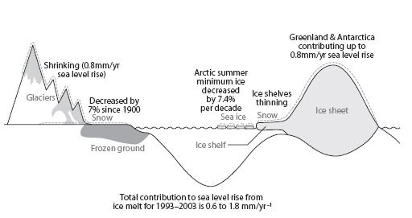

图 20-7： 1993-2003 年全球气温上升期间冰、雪和冻土观测变化总结。（根据 ©2007 IPCC AR-4 WG1，第 4 章，图 4.23 修改）

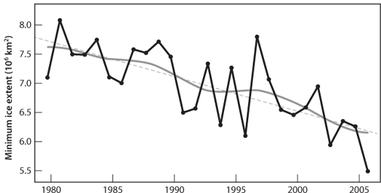

图 20-8：过去 25 年来北极最小冰量的变化。随着全球气温升高，北半球高纬度地区的影响最大。这导致夏季北极冰层融化程度大大增加。该图显示，在此期间，最小冰层面积减少了 30%。（©2007 IPCC AR-4 WG1，第 4 章，图 4.8）

### 海洋酸化

CO2溶于水时，会形成碳酸，从而增加水的酸度（降低 pH 值）。这项可以在工作台上轻松完成的实验正在通过化石燃料燃烧大规模进行。大气中较高的 CO2被海洋部分吸收，从而降低其 pH 值。表面海洋的 pH 值降低了约 0.1 pH 单位，这相当于氢离子浓度增加了 30%（[图 20-9 ）。这种影响不是温度变化的结果，而是](#fig20_9)大气中 CO2 增加的简单而直接的结果。随着 CO2不断增加，生命栖息的表面海洋将变得越来越酸。

海洋的 pH 值对产壳生物有重大影响，因为组成贝壳的CaCO 3在酸性较强的水中稳定性较差。（当地质学家想要确定一块岩石是否是碳酸盐时，他们会将一滴酸滴在岩石上，看看它是否会在 CaCO 3分解并释放 CO 2气体时“冒泡”。）如果海洋酸度继续增加，这种影响将变得重要。即使是迄今为止发生的微小变化也会导致海洋中碳酸根离子浓度下降，从而抑制生长，这已经导致全球珊瑚礁数量下降（[图 20-10](#fig20_10) ）。对其他一些钙化生物的影响尚不清楚。不同生物对 CO 2增加的反应可能不同，并且可能不会对所有生物都有害。例如，对于某些生物来说，更高的 CO 2可能会导致壳厚度增加，前提是有足够的其他营养物质可用。因此，海洋的情况类似于大气。从基础物理学角度看，大气中二氧化碳的增加会导致气候变暖，但为了精确计算影响，还需要考虑其他反馈因素。同样，燃烧化石燃料向大气中排放的二氧化碳会导致海洋酸化。这些变化对整个系统的影响是什么，以及可能产生哪些其他反馈因素，需要进行广泛的研究。与大气一样，变化的速度和变化的幅度是人类产生的巨大影响。

请注意，海洋酸化的影响独立于“全球变暖”，与大气温度变化无关。海洋 pH 值降低是大气 CO 2增加的必然结果。大气变暖还会导致海洋表面变暖，对海洋生物圈的影响尚不清楚。温度和酸度都是海洋生态系统的重要参数。在这里，排放率相对于自然循环非常重要，因为通过 CaCO 3溶解进行补偿的时间很少。

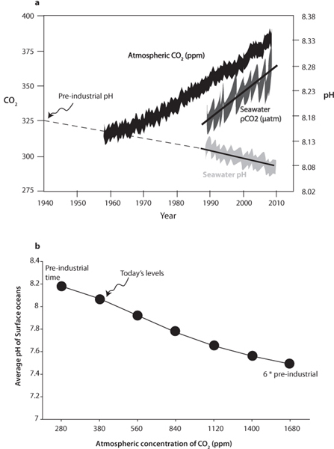

图 20-9：莫纳罗亚火山大气 CO2 浓度（单位为百万分率，ppmv）、亚热带北太平洋海洋表面 pH 值和 pCO2 的时间序列（a） 。左侧刻度表示大气 CO2数据，右侧刻度表示海洋 pH 值。（b）大气中 CO2 浓度不同时，海洋表面 pH 值将进一步发生变化。请注意，pH 值是氢离子的对数，因此 pH 值单位代表酸性增加十倍。（Doney 等人，《海洋科学年鉴》第1 卷（2009 年）：169-92。经许可转载自《海洋科学年鉴》，第 1 卷 © 2009 年，Annual Reviews 拥有版权）

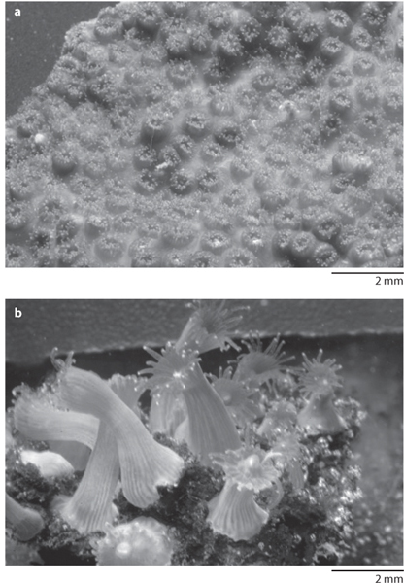

图 20-10：珊瑚Oculina patagonica在 (a) 正常海水（pH = 8.2）和 (b) 酸化海水（pH = 7.4）中保存十二个月后的照片。较高的酸度会溶解活珊瑚周围的保护性碳酸盐。（摘自 Fine 和 Tchernov， Science 315（2007）：1811。经美国科学促进会许可转载。  
来源：Doney 等人（2009 年；见图[20-09](#fig20_9) ））

### 生物多样性

每种动物的驱动力都是寻找食物，智人也不例外。人类迁徙的轨迹伴随着物种灭绝，这可能与狩猎有关。随着古代波利尼西亚人殖民太平洋岛屿，多达 75% 的本土鸟类灭绝，可能是因为它们从未见过捕食者，而且是容易获得的食物来源。大约 45,000 年前，冰川导致海平面下降，土著人得以抵达澳大利亚。他们的到来与本土植被的大幅减少（根据放射性碳年代测定的化石蛋壳中的碳同位素比值记录）以及塔斯马尼亚虎和许多大型有袋动物等多种物种的灭绝相对应，并且很可能导致了这种情况。当人类首次跨越白令海峡抵达北美洲时，他们发现野生动物的种类比非洲还要多——剑齿虎（[图 20-11](#fig20_11) ）、猛犸象、长角野牛、骆驼、巨狼、羚羊、貘和大量大型鸟类。在北美洲和南美洲，70-80% 的大型哺乳动物现已灭绝。当人类首次抵达马达加斯加和新西兰以及澳大利亚时，也发生了类似的灭绝事件（[图 20-12](#fig20_12) ）。

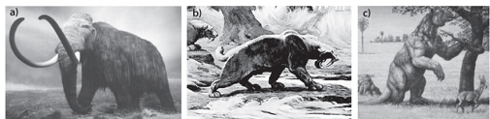

图 20-11：智人进入其环境之前常见的一些大型哺乳动物。

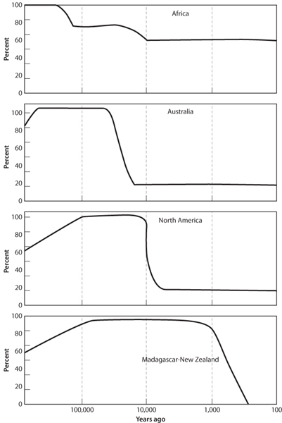

图 20-12：过去 20,000 年大型哺乳动物的减少可能是由于智人出现在新大陆。人类到达后，物种迅速灭绝。北美大型哺乳动物的多样性甚至比现代非洲还要丰富。（改编自 EO Wilson 编著的《生物多样性》 （华盛顿特区：美国国家科学院，1988 年））

农业和动物驯养的出现对环境产生了更大的影响。我们的土壤中生长着什么，我们的草原上漫游着什么，在很大程度上是由我们决定的。基因工程从很早的阶段就开始了，通过选择农作物和动物来满足人类的需求。为了把牲畜关在里面，把捕食者挡在外面，人们修建了围栏；为了补偿自然水源的波动，人们修建了水坝和灌溉系统，所有这些都是为了增加食物供应。据估计，人类活动现在占陆地生物量产量的四分之一。

如今，人类的食欲已不局限于本地环境，而是遍布全球。2003 年公布的科学数据显示，大型鱼类（如金枪鱼、剑鱼、马林鱼）以及大型底栖鱼类（如鳕鱼、大比目鱼、鳐鱼和比目鱼）的数量与 1950 年的水平相比下降了90 %。与工业化前的水平相比，1950 年的水平可能已经下降。鱼类供应量的减少是由于工厂捕鱼船的海洋捕捞量大幅增加。现在鱼类资源如此之少，以至于鱼类捕捞量正在下降。

灭绝已经蔓延到那些不太显眼的动物身上，因为栖息地的丧失。人类占用土地用于农业，将一个物种繁多的生态系统变成了一片只有单一谷物的广阔区域，任何其他植物都只是“杂草”。森林砍伐是人类的足迹。苏格兰高地和欧洲大部分地区等大片现有景观曾经是茂密的森林。土地也被改造成畜牧业，清除了现有的植物物种并消除了野生动物的栖息地。全球测绘显示，全球约 50% 的草原、热带干旱森林和阔叶林已被改造为人类用途。

全球生物多样性的最大宝库是热带雨林，那里的许多现存物种甚至还不为人所知。现代技术使森林砍伐效率极高。雨林每年被砍伐 40,000 平方公里，相当于罗德岛州面积的十倍（见封面和图[20-13](#fig20_13) ）。印度尼西亚约 70% 的雨林现已消失。雨林土壤非常贫瘠，修复造林很困难。

栖息地和物种的破坏并不局限于陆地。在某些地区，支撑着环境中巨大生物多样性的珊瑚礁自 1970 年代以来减少了 90%。湖泊和河流中的磷酸盐污染也造成了大片“死区”，藻类在那里繁衍生息，但动物却无法生存。

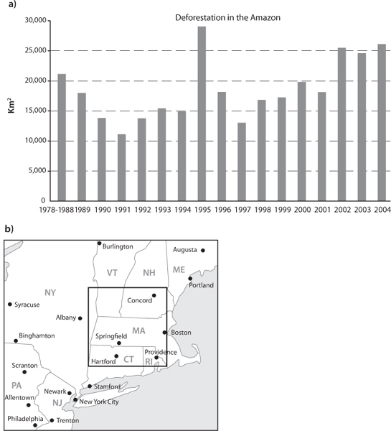

图 20-13：现代雨林的破坏率。（a）亚马逊雨林的年破坏率，占全球损失的一半以上。全球每年损失的总面积为 40,000 平方公里，边长为 200 平方公里。为了便于理解，（b）显示了美国东北部雨林每年被砍伐的面积。（所有数据均来自国家亚马逊研究所 (INPA) 的官方数据）

大型物种的灭绝对我们来说显而易见，而小型物种的灭绝则相对不可见，而且更难量化。可以通过仔细研究特定区域来确定栖息地破坏对物种丰富度的影响规律，从而推断出一般影响。E.O.威尔逊能够利用岛屿来调查和了解栖息地大小对物种多样性的重要性。[图 20-14](#fig20_14)显示了爬行动物和两栖动物的物种数量如何取决于可用的连续土地面积。面积减少 90% 会导致物种减少 50%。当人类占领栖息地时，即使没有直接杀戮，他们也会减少栖息地，导致物种灭绝和全球生物多样性减少。减少不仅发生在物种灭绝的层面，也发生在物种内部变异的重要层面。物种内的遗传多样性可提高生存能力和基因库的丰富程度。

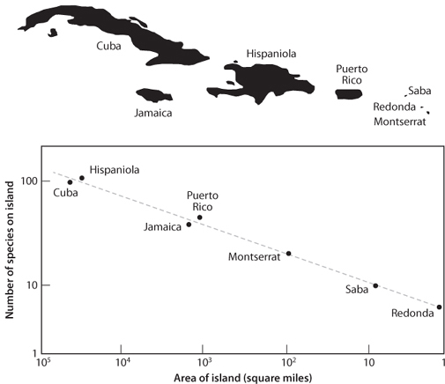

图 20-14：海洋岛屿研究表明，岛屿所能支持的物种数量随着岛屿面积的缩小而逐渐减少。同样的原则也适用于大陆上的“生物多样性岛屿”。要保护物种，需要大片连续的区域，而不仅仅是孤立的区域。此外，随着气候变化迫使生命改变纬度，连续空间的缺乏会导致物种灭绝。（改编自EO Wilson 的《生物地理学》）

在大多数生态系统中，物种相互竞争，进化成处于不断平衡状态的多样化生物体。引入没有天敌或本土物种无法防御的新物种，会导致引入物种的数量呈指数级增长，而当地物种则灭绝并丧失多样性。人类将非本地物种（通常称为入侵物种或外来物种）带到了新大陆。早期人类本身就是入侵者，他们还引入了山羊、老鼠和猫等物种，这些物种成为当地生态系统的主要因素。在现代，国际运输和通信的出现使物种从一个大陆轻松运输到另一个大陆。北美的斑马贻贝消灭了本地贻贝，现在主宰着美国和加拿大的许多湖泊和河流生态系统；美洲的非洲蜜蜂；已经消灭了太平洋岛屿关岛鸟类种群的树蛇；澳大利亚的兔子、绵羊和山羊；破坏森林的树皮甲虫；以及数百种植物。

人类造成的各种因素——过度采伐、栖息地侵占、污染对栖息地和生物的破坏、外来物种的引入——都极大地影响了地球上的生物多样性。迄今为止，这些影响不是由气候变化引起的，而是由人口增长和我们对土地和食物的需求引起的。气候变化是这些现有影响之上的一个新因素。它可能对地球上的生物产生更广泛的影响，因为人类活动引起的气候变化速度远远高于生态系统通常响应的自然速度。

从某种意义上说，生物多样性是地球变化的最终结果。随着我们引发气候变化、改变海洋、破坏栖息地、丧失土壤以及过度捕捞物种用于食物和运动，我们消灭了地球数十亿年来积累的大部分遗传多样性。就像石油和煤炭在数亿年间的积累一样，生物多样性也是一种不断积累的资源，随着地质时间的推移，物种越来越多，遗传变异也越来越大。遗传多样性是生命的工具箱，多样性越大，生命就越能适应不断变化的条件，遗传弹性的机会就越大。破坏生物多样性就是基因库的减少。通过破坏生物多样性，我们降低了地球生物圈的进化潜力。

## 前景

所有人类都希望繁荣昌盛，而这种繁荣通常以经济产出来衡量，其中最常用的衡量标准是国内生产总值 (GDP)。各国的 GDP 与其能源使用量密切相关（[图 20-15a](#fig20_15) ），而由于绝大部分能源来自化石燃料，因此能源使用量也与二氧化碳排放量密切相关（图[20-15b](#fig20_15) ）。国家和个人都希望繁荣昌盛；繁荣需要能源；能源生产会释放二氧化碳。增加繁荣与减少二氧化碳排放之间的这种根本冲突使得问题变得非常棘手。

各国之间的差异使得困难更加严重。北美和欧洲是二氧化碳问题的罪魁祸首， 1800年至 2000 年间，这两个国家的二氧化碳排放量占全球的 70%。按人均计算，这两个国家也继续占据主导地位（[图 20-16a](#fig20_16) ）。美国人均二氧化碳排放量是全球平均水平的五倍，是非洲和亚洲（中国除外）的十倍，是欧洲的两倍多。从每美元 GDP 排放的二氧化碳来看，各国的经济效率也存在差异（图20-16b ） [。](#fig20_16)前苏联和中东都是资源丰富的地区，它们每美元 GDP 排放的二氧化碳最多，其次是美国、中国、加拿大和澳大利亚。世界其他地区的二氧化碳效率要高得多。欧洲和日本的经济体的能源效率是美国的 1.6 倍。尽管美国人口仅占世界人口的 5%，但美国过去两个世纪的二氧化碳排放量却是全球最多的，是当今人口大国中人均排放量最高的，也是发达国家中能源效率最低的大型经济体。

鉴于目前的情况和历史，全球二氧化碳排放量的增长现在来自发展中国家。亚洲（日本除外）占 2001 年至 2010 年二氧化碳排放量增长的 70% 以上。2006年，中国在二氧化碳总排放量方面超过了美国，中国每周新建一座燃煤电厂，使用寿命超过三十年。中国的汽车销量正在快速增长。由于人口众多、能源效率低下、依赖煤炭以及 GDP 快速增长，中国二氧化碳排放量的增长是不可避免的，并将在全球二氧化碳预算中占据越来越重要的地位。印度也渴望实现这种快速增长。

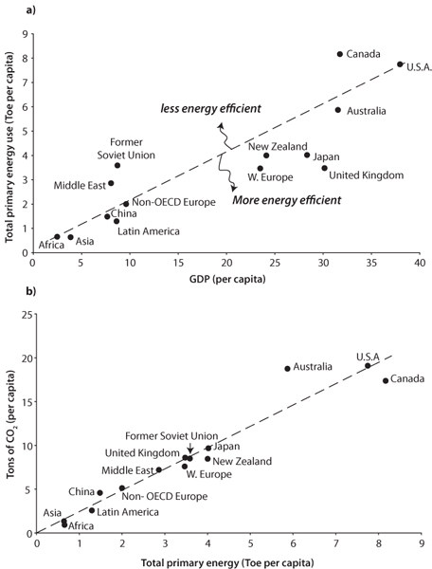

图 20-15：总一次能源（人均石油当量吨数）与（a）人均国民生产总值 (GDP) 和（b）人均二氧化碳排放量的图表。（数据来自国际能源署， 《主要世界能源统计数据》，2009 年）

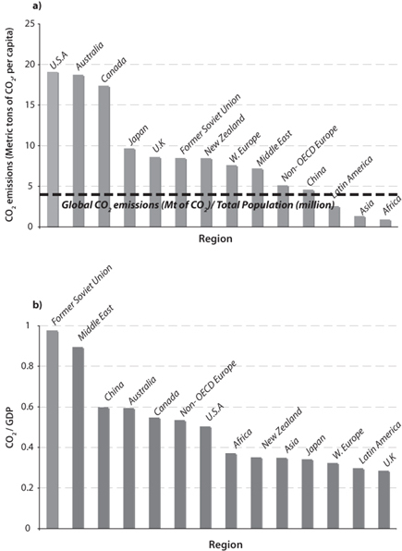

图 20-16： (a) 二氧化碳排放量与地区的关系和 (b) 二氧化碳/ GDP（购买力平价）与地区的关系。单位为每美元二氧化碳千克。 （数据来自国际能源署， 《主要世界能源统计数据》，2009 年）

这些事实造成了一个有争议的政治问题。世界充满竞争，能源消耗最多的国家是最强大的。没有哪个国家愿意降低其经济繁荣或全球影响力——没有哪个政治家能在这样的平台上当选。西方制造了混乱，人们可能会认为，那些造成混乱的人应该收拾残局。西方人的人均能源消耗量仍然不成比例。但全球二氧化碳的增长来自发展中国家。他们不是当前问题的罪魁祸首，他们的公民没有从能源带来的经济繁荣中获得“公平份额”。他们为什么要减少排放？

这一背景出现在京都全球变暖会议上，会上各方试图制定一项减少二氧化碳排放的全球计划。欧洲同意减少排放，发展中国家获得豁免，而美国拒绝签署。该协议的一个意料之外的后果是将二氧化碳排放从发达国家转移到发展中国家。例如，英国减少了 5% 的排放量，但其消费排放量却增加了 17%！最终结果是， 2000 年至 2008 年间，全球二氧化碳排放量继续上升 29%。中国二氧化碳排放量的增长远远超过世界其他国家采取的任何节约措施。2009 年在哥本哈根举行的后续会议并未达成任何新协议，尽管美国政府的意愿更强。政治因素使这个问题变得难以解决，二氧化碳排放量将继续增加。那么，可能会发生什么呢？

正如我们在上一章中看到的，石油储量有限，因此石油使用量在未来几十年内下降是可能的，即使不是不可避免的。但是，煤炭储量足够为全世界提供未来一两个世纪的能源。此外，与集中在动荡的中东的石油储量不同，煤炭储量位于美国、俄罗斯和中国。目前，煤炭作为发电能源比石油便宜五倍，只要经济不考虑环境成本，煤炭的使用量就会继续增加。

当然，人们谈论最多的是可再生能源的激增——主要是太阳能和风能。目前，太阳能和风能占美国能源产量的不到 1%。它们都是资本密集型行业，安装成本相当高。为了充分利用它们的能源，电网也需要重新规划。化石燃料的巨大优势在于它们可以随时随地轻松运输和按需燃烧。相比之下，太阳能和风能最经济的地区往往远离电力需求地区。它们目前也不像化石燃料那么便宜。即使可再生能源大幅增长，它们在很长一段时间内也不可能占能源需求的 10% 以上。

出于上述种种原因，大气中的二氧化碳含量将进一步大幅增加。尽管二氧化碳排放量减少的假设情景十分乐观，但目前全球排放量没有减少的迹象。将实际经验与国际气候变化专门委员会 (IPCC) 构建的各种“情景”进行比较，可以明显看出这一点。该小组根据“中间情景”做出了预测，其中包括全球大力减少排放量增长。实际情况是，全球排放量已经超过了最悲观的“一切照旧”情景。没有证据表明我们的政治体系能够有效减少全球二氧化碳排放量。二氧化碳上升的时间可能相当短。2008 年，二氧化碳上升了 2.4 ppm，达到 390 ppm，创下了有记录以来的最大年度增幅。如果排放量像过去十年一样每年增长 2.5%，到 2050 年将达到 560 ppm，此后 CO 2将继续上升，除非排放量突然降至零！要将大气中的 CO 2 排放量保持在 560 ppm 以下，到本世纪中叶，CO 2排放量需要大幅减少到几乎为零。

随着二氧化碳浓度上升，海洋酸度将持续增加，对海洋生态系统的影响尚不明确。随着人口增长和经济增长，生物多样性将继续减少。珊瑚礁和雨林可能大量消失。

随着温室气体浓度的上升，地球的温度也会上升（[图 20-17](#fig20_17) ）。估计这种变化的幅度需要模型，而模型并不完善。气候系统是一个复杂的怪物！模型正变得越来越复杂，可以重现当前的全球变暖，并解释大型火山爆发造成的短期降温效应（[图20-20](#fig20_20) ）。模型表明，当二氧化碳含量达到工业化前水平的两倍时（560 ppm ） ，全球平均变暖将达到约 3°–5°C（即 6°F）。这将使纽约市的气候与乔治亚州亚特兰大一样。要将二氧化碳保持在这些水平，需要在未来几十年做出巨大努力来削减二氧化碳排放。如果不做出这些努力，二氧化碳含量第二次翻倍（即从 560 ppm 增加到 1,020 ppm）将导致气温再升高 3.5°C。纽约的气候将与佛罗里达州一样。

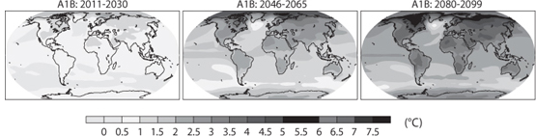

图 20-17：全球地图上的温度预测。A1B 模型的年平均地表变暖（地表气温变化，℃）的多模型，其中采取了重大措施来减缓二氧化碳排放量的增长，并在 2050 年后使其下降。预测显示了三个时间段，即 2011-2030 年（左）、2046-65 年（中）和 2080-99 年（右）。异常值是相对于 1980-99 年期间的平均值。另见彩图[28。](#Plate_28__See_also_figure_20_17) （©2007 IPCC AR-4 WG1，第 10 章，图 10.8）

我们的地球不仅会变暖，降水分布也会发生变化。提供未来变暖幅度估计的计算机模拟也表明，随着地球变暖，降雨将越来越集中在热带地区。如果这些模型是正确的，地球的干旱土地将变得更加干旱（[图 20-18](#fig20_18) ）。

古气候记录与这些预测一致。上一次冰期为我们提供了一个极好的寒冷模拟。在这个更冷的地球上，干燥的土地远没有现在那么干燥，热带地区也没有现在那么潮湿。证据来自多个来源，但最令人信服和最容易理解的是没有出海口的湖泊的大小。它们从集水盆地的降水中接收的水完全通过湖面蒸发而流失。这种封闭的盆地湖泊只存在于我们星球的干旱地区。这使它们成为干旱的极好记录者。如果降雨减少，它们的规模就会缩小。如果降雨增加，它们的规模就会扩大。

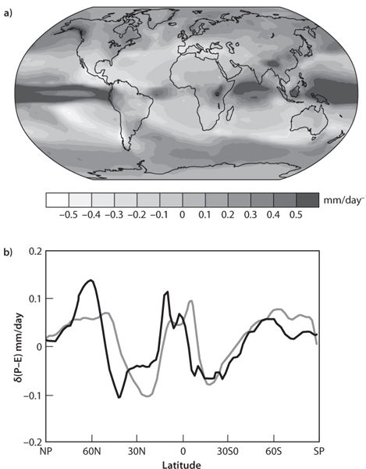

图 20-18：预测的降水变化。（a）多模型平均降水变化。变化是预测的 2080-99 年期间相对于 1980-99 年的年平均值（©2007 IPCC AR-4 WG1，第 10 章，图 10.12）。（b）纬度区域的平均预测，表示为降水量减去蒸发量的变化（PE）。请注意预测的中纬度地区干旱（Held 和 Soden， J. Climate 19（2006）：5686）。

其中两个湖泊最为著名。一个是我们位于犹他州的大盐湖。另一个是位于以色列和约旦之间的裂谷带的死海。这两个湖泊在上一个冰河时期都比现在大得多，新墨西哥州和内华达州、中国西北部以及阿根廷巴塔哥尼亚干旱地区的湖泊也是如此。我们之所以知道这一点，是因为使用放射性碳法确定了像浴缸环一样突出的古海岸线的年龄。

当地球上中纬度干旱地区的湖泊比现在大几倍时，赤道湖泊（如非洲的维多利亚湖）却干涸了。我们之所以知道这一点，是因为穿透湖泊沉积物的岩芯终止于土壤层。此外，沉积在土壤上的湖泊沉积物中的有机物放射性碳年代测定表明，湖泊在博林阿勒罗德暖期开始时恢复存在，这标志着上一次冰期的结束。寒冷时期的记录既支持了基于计算机模拟的预测，即增加的二氧化碳将使地球变暖，也支持了其降水将更多地集中在热带地区的预测。

不仅气候变暖和降水模式的转变会影响我们的生活，而且这些变化还会给地球上的野生动植物带来灾难。随着二氧化碳引起的气候变暖加剧，一个又一个物种将被挤出其现有栖息地，而机会主义者将作为替代者进入。植物、动物和昆虫将不再是所谓的稳定状态的群体。相反，所有这些居民都将处于流动状态。当然，适应极地条件的物种（例如北极熊）可能只能在人工降温的“动物园”中生存。

正如已经发生的那样，地球的冰川将继续萎缩。在秘鲁，这些山顶冰块在旱季和干旱期间充当着提供融水的水库，而冰川的消失可能会导致严重的缺水现象。虽然世界山地冰川的融化将导致海平面略有上升，但格陵兰岛和南极洲冰盖的融化肯定会导致非常严重的变化。如果格陵兰岛的冰融化，海平面将上升约 6 米，导致佛罗里达州南部的大部分地区消失在海平面之下。西南极洲冰盖被认为易受变暖影响，将导致海平面再上升 6 米。大多数预测认为格陵兰岛融化需要几个世纪的时间。但最近其主要出口冰川明显加速融化，以及观察到越来越多的夏季融水池，要求重新评估这一时间表。融水池中积聚的水流向两个深渊，据信这两个深渊一直延伸到冰层底部，这些照片生动地表明，这些注出冰川具有自润滑机制，可能会大大增加其流入海洋的速度。人们对冰盖融化的经验和了解根本不足，无法充分评估适当的时间尺度。

对于所有这些后果，现在是未来的关键。鉴于改变我们的经济和基础设施需要很长的时间，我们几乎没有时间可以浪费。

### 从历史角度看待未来

我们的未来前景还需要考虑地球在过去几千年的整体状况，这是一个稳定的黄金时代。根据历史数据，我们不能假设这种稳定会持续下去。

[图 20-19](#fig20_19)将全新世的全球气温与过去 43 万年间冰期的类似时期进行了比较。当前温暖期的长度和稳定性是最长和最稳定的，尽管 40 万年前的间冰期也接近。几十年来没有发生过区域性干旱，但这些在历史记录中很常见。

这种稳定性在一定程度上是由于上一次重大火山喷发发生在 19 世纪初期，全新世期间没有发生过真正大规模的火山喷发。最后这句话可能看起来令人费解，因为我们大多数人都熟悉 1980 年圣海伦斯火山和 1991 年皮纳图博火山的壮观喷发。圣海伦斯火山喷发了 2-3 立方公里的物质；皮纳图博火山的喷发规模更大，达到 10 立方公里，还向大气中排放了 2000 万吨二氧化硫。平流层的二氧化硫导致气温降低，皮纳图博火山在 1991 年至 1993 年间导致全球气温下降了约 0.5°C （[图 20-20](#fig20_20) ）。这种降温还为气候模型提供了有用的校准，这些模型能够非常准确地预测降温效应。更早之前，冰岛拉基火山曾发生过一次玄武岩喷发（1783-1785 年），喷出了近 15 立方公里的玄武岩熔岩和可能大量的二氧化硫。当时，美国东部记录的冬季气温比平均水平低近 5.0°C。冰岛因饥荒失去了大部分牲畜和四分之一的人口。2010 年，冰岛的一次规模小得多的火山喷发导致欧洲空中交通严重中断。很难想象如果拉基火山喷发发生在今天会造成什么后果。

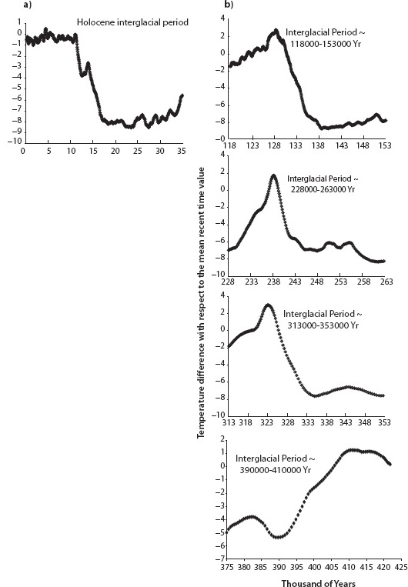

图 20-19：全新世全球气温与过去 43 万年间冰期可比时期的比较。请注意，全新世期间气温长期稳定，支持了人类文明的兴起，这在地球近代历史上非常罕见。每个水平时间尺度都涵盖 4 万年。（数据来自沃斯托克冰芯）

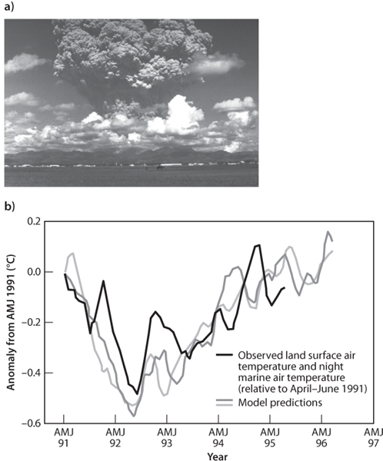

图 20-20： (a) 1991 年皮纳图博火山爆发的照片。此次火山爆发向高层大气中喷射了 2000 万吨二氧化硫，导致全球气候暂时变冷。过去（以及未来）更大规模的火山爆发将产生更为显著的影响。（图片由美国地质调查局提供。）（b）实线显示了皮纳图博火山爆发导致的陆地表面气温变化。这为气候模型提供了测试。浅灰色显示了模型结果，与观测结果相符。（图片改编自 Hansen 等人（1996 年）的《皮纳图博气候建模调查》，载于《皮纳图博火山爆发》 ，北约 AbI 系列，第 1 卷，第 42 页，第 233-272 页，施普林格出版社）

然而，从火山活动的历史记录来看，即使是皮纳图博和拉基火山也只是个婴儿。1815 年印度尼西亚的坦博拉火山喷发喷出了 160 立方公里的火山灰，导致北美和欧洲“无夏之年”。6 月，大雪和霜冻席卷了新英格兰，北美大部分农作物损失殆尽，牲畜被屠宰作为食物。欧洲经历了 19 世纪最严重的饥荒，许多欧洲城市发生了骚乱、纵火和抢劫。

与大规模的“超级火山”喷发相比，即便是坦博拉火山喷发也只是一次温和的喷发。大约 74,000 年前，苏门答腊的多巴火山喷发了 2,800 立方公里的喷出物，几乎是坦博拉火山喷发量的 20 倍，留下了一个长 100 公里、宽 30 公里的火山口（现已成为湖泊）。尽管坦博拉火山位于印度尼西亚，但喷发物如此之多，以至于在印度沉积了厚达 6 米的火山灰层。此次火山喷发的记录在全球范围内得以保存，包括格陵兰冰芯中的显著信号。喷出的二氧化硫量可能比皮纳图博火山多 100 倍以上。多巴火山喷发的模型模拟表明，全球气温下降了 12°C (20°F)，持续了六年，地球上的大部分植被遭到破坏，包括所有阔叶树。人们认为，多巴火山爆发是当时人类人口“瓶颈”的原因，当时人类人口被认为已经下降到只有 10,000 人。虽然坦博拉和多巴等火山爆发并不常见，但这种规模的火山爆发会定期再次发生。它们是固体地球系统的正常火山功能。

这些例子表明，短期气候变化和全球范围内的自然灾害是地球表面不可避免的现象。过去两百年平稳、最佳的气候条件是例外。我们对长期全球稳定的看法是自 1850 年以来一直存在的良性条件的偶然结果。

我们大多数人也没有意识到，粮食生产和供应之间的微妙平衡是全球稳定的特征。大多数可耕地都已开垦，粮食生产和消费之间存在一到两个百分点的差异。十亿人营养不良。全球粮食储备仅够几个月的食用量。我们承认，现代文明能够养活自己，这要归功于对所有易于耕种的土地的占领、大量使用化肥和绿色革命。我们没有意识到，这一切都归功于地球历史上一段极其温和的时期。大约在 1550 年至 1850 年间，地球经历了“小冰河期”，英国的泰晤士河结冰，阿姆斯特丹运河上可以滑冰，乔治·华盛顿的军队经历了福吉谷的匮乏。“小冰河期”的结束导致了最近农业气候条件异常温和。因此，在 1850 年至 2010 年人类人口增长期间，没有发生过重大火山喷发，气候也相当稳定。冰芯记录中明显的重大短期振荡均未发生。假设持续稳定且没有行星危机，一切都应该很好，但我们生活在饥荒的边缘。最终，行星将发生变化。不稳定是行星的自然状态。鉴于这一现实，我们是否应该尽我们所能，对行星系统造成扰动，而我们并不知道其后果？

## 可能的解决方案

如果人类行为没有改变，那么上面讨论的许多负面地球后果将在 21 世纪大大增加，因为根本原因还在继续增加。我们的影响要么直接与人口（例如，食物、土地使用）成倍增长，要么由于人口和经济增长的结合（例如，能源消耗和相关的二氧化碳排放）而与人口成倍增长。控制人口增长通常不是一种可接受的环境解决方案。经济增长基于免费资源和增加的能源生产，几十年来唯一可行的选择就是化石燃料，这仍然是全球经济模式。只要生物多样性、土壤和化石燃料不被视为稀有和宝贵的地球资源，它们就会继续减少，直到它们的稀缺导致危机。到那时，它们就永远无法在与我们相关的时间尺度上恢复。如果温室气体积累到一定程度，气候变化不再是渐进的，那么由于二氧化碳在大气中的停留时间很长，我们什么也做不了。

未来不必如此暗淡。我们有能力改变我们的行为，管理地球，使所有物种共同受益。我们只需通过全球每个家庭生一到两个孩子来消除人口增长，成为大部分素食者，以便更有效地利用土地和食物，在全球范围内共同努力开发可持续能源，乘坐小型车辆和火车出行，只住在我们需要的空间里，冬天穿毛衣，夏天出点汗，采用可持续的耕作方式，减少资源浪费，从大气中去除和封存二氧化碳，开始推广森林和草原，而不是摧毁它们。我们可以仔细监测共享和支持地球的其他生命，保护地球和我们自己的生命能力。所有这些都在我们的技术和选择范围内。这些变化会大大降低我们的生活质量吗？事实上，其中许多变化会改善我们的生活质量。其中一些变化会省钱。其他变化只能通过在资源使用中增加环境成本来实现。

阻碍行动的一个主要因素是，我们的经济模式没有简单的方法来计算环境成本。农业没有考虑到土壤枯竭的成本。化石燃料燃烧没有考虑到大气的改变。人们没有为他们排放的二氧化碳付费。栖息地的破坏没有考虑到物种的毁灭。渔民不为他们从海里捕捞的鱼付费；木材、石油、煤炭和采矿公司除了购买土地的成本外，也不为他们的资源付费。经济成本只是开采和运输的成本——地球是免费的。这就像城里有一家银行，里面装满了长期以来积累的黄金，我们不用问这些黄金从哪里来，也不用问它们是否升值，我们就可以走进银行，也许支付一小笔入场费，拿走我们想要的所有黄金并使用它。我们毫无疑问的态度是地球的资源是免费的——唯一的主要成本应该是开采和运输它们的成本。驱动力是“什么能让我立即赚更多钱”，而不考虑对我或他人的长期影响。我们的经济模式没有考虑到环境成本和后果或地球历史。

当环境影响足够小，对地球没有影响，并且资源（地球银行）被认为是无限的，这种工业文明的经济模式是合理的。如果环境影响大到需要将其考虑在内，那么我们就没有自由市场模式来做到这一点。如果资源有限，环境影响有害，那么成本应该反映这些事实以及开采成本。

另一个问题是，我们不太清楚所涉及的成本。E.O.威尔逊估计，500亿美元足以拯救剩余的生物多样性热点地区，这些地区包含大多数濒危物种，但这一估计不包括减轻气候变化的成本，因为气候变化会改变栖息地。节约能源的成本在几十年的时间范围内是有利可图的；每年1000亿美元将对二氧化碳排放量产生巨大影响。可持续的农业实践在长期内对经济有利。为了说明这些成本，这些费用相对于我们在全球范围内在军事上的支出来说微不足道。全球战争及其手段的15%将用于保护地球。如果美国用汽油税来资助其国防预算，汽油每加仑将花费8美元，但即使是每加仑10美分，对于破坏地球的成本来说也被认为是不可接受的。所以钱在那里，技术可以开发。我们拥有管理地球的实际能力。这是一个选择问题。我们是否选择保护地球和保存其宝藏，从而防止因资源而爆发战争，还是继续目前的做法，投入更多资金用于军事能力和战争以获取资源？

战略、能源和气候利益交汇的地方有一个积极的解决方案。减少能源消耗并转换为风能和太阳能将减少获取石油储备的必要性，减少昂贵的军事干预的需要，并阻止本国货币大量出口到其他国家。气候、经济和国家安全都会受益。

缺乏行动是政治和个人选择的问题，而不是技术能力的问题。如果我们在行动层面而不是概念层面认识到我们是行星系统不可分割的一部分，而不仅仅是它的使用者，那么采取行动的意愿就会出现。如果做出了保护行星的选择，我们能做些什么呢？

### 解决温室气体积累问题

人类影响领域中最受关注的是如何应对能源和二氧化碳排放。为了减少二氧化碳排放，我们可以：

• 提高每单位能源的生产率（例如节约能源）；

• 减少对化石燃料的能源依赖，采用不释放二氧化碳的能源；

• 通过碳捕获和封存去除大气中的二氧化碳。

所有这些措施共同作用，可以限制大气中二氧化碳的积聚，从而防止全球变暖、海平面上升、海洋酸化和生物圈影响。

减少能源消耗最简单的方法之一就是提高能源效率。美国和中国每美元 GDP 的能源效率比欧洲和日本低 160%。如果能源成本上升，这方面可能会发生巨大变化，而且这种变化将非常自然地发生。然而，这些行动只能限制二氧化碳排放量的上升，最终目标必须是将其降至接近零。这是一项长期任务，需要我们整个能源基础设施的转换。目前，我们 85% 的能源来自煤炭、石油和天然气的燃烧。全球大部分电力都是由煤炭生产的，每单位能源的成本约为石油的五分之一。要摆脱化石燃料，就需要转向其他能源的某种组合（核能、风能、水力发电、太阳能、地热能、植被……）。其中许多都有各自的相关问题。核能在全球的蔓延可能导致核事故、核扩散和恐怖主义威胁加剧，而来自植被的能源与农作物竞争，导致粮食价格上涨，粮食供应受限。能源转换是一个多面而复杂的问题。

### 来自太阳、风能和原子能

利用太阳能有两种主要途径。一种是光伏电池，另一种是生物燃料。光伏途径目前因成本高昂而停滞不前。此外，这种能源必须与储能系统相结合，以便在夜晚和阴云密布的时期提供电力。虽然这是一个理想的解决方案，因为太阳能量巨大且无处不在，但大规模使用光伏能源需要重大技术进步或征收高额碳税，以使其具有竞争力。

二氧化碳的闭环。植物从大气中去除二氧化碳，将其转化为有机碳，然后燃烧有机碳，将二氧化碳返回大气，不会产生二氧化碳净增加。问题在于，生产生物燃料需要能量来施肥土壤、种植和收获植物以及生产和运输燃料。在美国，生物燃料生产消耗的能量可能比生产的能量还要多，最多消耗 90% 的能量。同时，用于生物燃料的玉米与粮食竞争，导致粮食价格上涨。这对农业综合企业来说是一大福音，因为美国几乎所有粮食产量的增长都用于生产乙醇。美国的生物燃料对二氧化碳减排没有做出有意义的贡献。在巴西，人们广泛使用甘蔗制成的汽油醇，由于巴西的热带气候和漫长的生长季节，这种生产方式节能，乙醇也更便宜。 （由于巴西乙醇价格便宜，美国对其进口实行了严格限制。）虽然原则上可以将更多土地用于生物燃料，但这种选择也会导致栖息地破坏大大增加，随之而来的是不可避免的生物多样性丧失以及食物和能源之间的竞争，这将导致两者的价格上涨。一旦石油储量开始严重减少，生物燃料的合理未来可能是为运输提供液体能源。

目前，风能具有经济竞争力，风力涡轮机的安装量正在迅速增长。风能有一个根本性的局限性，即如果风能占据了能源供应的主要部分，它将消耗 10-20% 的地面风能。由此产生的气候变化可能与大量二氧化碳积聚造成的气候变化相媲美。风能和太阳能一样，也是一种高度分散的能源，不易储存，也不能按需调用。在阴天和无风的日子里，就没有能源可用！如果要将这些能源用于 10% 以上的能源供应，就需要重新规划国家电网。风能和太阳能是长期解决方案的一部分，但时间很长，挑战也很大。

就目前情况而言，这些替代能源的任何组合都无法做出重大贡献。太阳能发电仍然过于昂贵。水力发电和地热发电已经接近其容量上限，而且非常有限。大量的风能和太阳能与我们当前的电网不相容。

核电为日本、瑞士，尤其是法国提供了大量电力。经过数十年的安全运行，日本 2011 年的核事故表明核电的潜在危险以及此类事故可能造成的广泛后果。然而，即使发生了这次事故，核电的长期环境成本、释放的辐射量和工业安全记录都比煤炭要好！然而，新核电站的建设是一个漫长而缓慢的过程，在未来几十年内，它只能适度增加我们的能源需求。日本地震事故后，需要加强监管和安全，这只会使这一进程变得更慢。安全问题甚至可能排除核电的重要作用。例如，德国计划在 2022 年前放弃所有核电。

如果能源成本反映了大气变化，所有这些选择都会比化石燃料更便宜，从而导致许多这些行业的快速增长。然而，时间尺度很长。彩虹尽头的将是核聚变能源，它具有巨大的潜力，而且对环境无害。支持者声称，到本世纪中叶，核聚变能源可能开始满足我们部分能源需求。因此，如果化石燃料能源变得更加昂贵，那么长期来看，二氧化碳排放量就会降低。通过节约能源、可再生能源、核能和核聚变，到本世纪中叶，我们的能源需求可以通过非化石燃料来满足。然而，要实现这一目标，现在需要协调一致的行动，并修订能源成本的经济模型。即使有这种乐观的设想，显然也需要在未来几十年采取权宜之计来缓和二氧化碳的积累。

### 碳捕获和封存

幸运的是，有一种方法可以避免不可接受的 CO 2上升。它涉及 CO 2的捕获和长期储存。显而易见的目标是从燃煤电厂的烟囱排放物中清除 CO 2。然而，由于这可能过于昂贵，因此已经找到了一种更经济的替代方案。煤气化使蒸汽作用于煤以产生 CO 和 H 2 (即煤 + H 2 O → H 2 + CO)，而不是在大气氧气中燃烧煤。然后 CO 被氧化为 CO 2 ，H 2被送入发电燃料电池 (即流通电池)。可以更便宜地改造此类工厂以捕获 CO 2。这条路线还可以更有效地利用煤中所含的化学能。CO 2排放量最大的几千个地点，主要是公用事业工厂，占总排放量的 30% 以上。在这些地点集中捕获 CO 2将做出重大贡献。

不管如何实现，捕获发电厂产生的二氧化碳只是解决方案的一部分。二氧化碳还必须从小型来源中去除。如今，大约三分之二的化石燃料是在小型单位（汽车、家庭等）中燃烧的。普通汽车每燃烧一箱汽油（约 50 公斤），就会产生约 150 公斤的二氧化碳（约 1 磅/英里！）。有两种方法可以减少运输车队的二氧化碳排放量，而运输车队目前占化石燃料消耗的三分之一。一种方法是使用可充电电池或氢燃料电池为车辆提供动力。无论哪种方式，能源最终都将来自发电厂。这个想法不错，但并不现实。目前还没有开发出可以为车辆提供短途运行以上电力的电池，而电动汽车仍然消耗大量汽油。也没有找到任何可行的方法来在车辆上储存足够的氢气，使其能够运行很多天。因此，除非取得重大突破，否则这不是解决方案。

哥伦比亚大学科学家克劳斯·莱克纳 (Klaus Lackner) 认为，以适中的成本去除大气中的二氧化碳是可行的。他的观点基于风力发电的类比。为了提供维持普通美国人生活所需的能源，需要一个可以拦截 100 平方米强风的转子。相比之下，莱克纳表示，为了从大气中去除产生的二氧化碳，如果这种能源是通过燃烧化石燃料获得的，人们必须从同一风流的 1 平方米中捕获二氧化碳。捕获要么进入二氧化碳吸收液，如 Ca(OH) 2 ，要么进入装有能够捕获和释放二氧化碳的化学受体的塑料。这种碳捕获形式的优势在于它可以在任何地方进行，并且它提供了一种捕获汽车和家庭等小型来源排放的二氧化碳的方法。一旦捕获，就必须回收二氧化碳并回收吸收剂。空气提取的一个优点是它可以在地球上的任何地方进行，而不必像发电厂那样在靠近产生能源的地方进行。

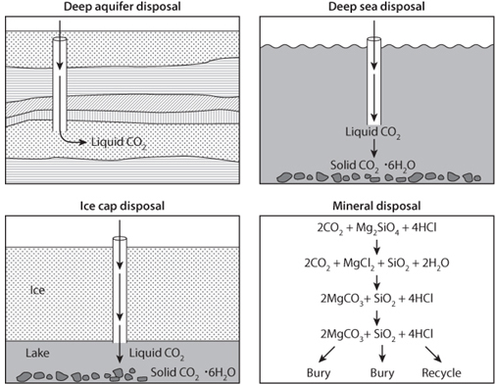

图 20-21：文中讨论的捕获后二氧化碳储存的不同模式的说明。

二氧化碳被捕获。接下来的问题是如何处理它。捕获二氧化碳后，有几种方法可以将其储存起来（图[20-21](#fig20_21) ）。

#### 深海储存

二氧化碳的能力只有约六分之一被利用。原因是地下水被与大气接触非常缓慢的水所取代。水越深，其替代速度越慢。由于海洋较深的部分几百年内都不会吸收其份额，因此人们的想法是通过将液态二氧化碳直接泵入深海来缩短输送时间。尽管液态二氧化碳的密度小于海洋表面水，但它更容易压缩。在 3,500 米的深度，海水和液态二氧化碳的密度相等。在这个深度以下，液态二氧化碳的密度大于海水。因此，如果将液态二氧化碳注入 3,500 米以下的深度，它会沉到海底。此外，它不会保持液态，因为在深海普遍存在的寒冷和高压条件下，二氧化碳会与水结合形成固体，其分子式为 6H 2 O × CO 2 。化学家将这种固体称为包合物。由于包合物的密度比液态二氧化碳或海水都大，因此它会堆积在海底。当然，随着时间的推移，包合物会溶解，二氧化碳会分散到深海各处，在那里它会与常驻的碳酸根离子发生反应，形成碳酸氢根离子。这样一来，二氧化碳向深海的输送速度就会大大加快。

#### 极地冰盖储存

南极洲的冰盖下有数百个湖泊。这些湖泊的形成是因为地球内部的热量从下方扩散，使基底冰变暖，甚至在某些地方融化。这个想法是通过管道将液态二氧化碳穿过冰层输送到这些湖泊中。到达后，二氧化碳将与湖水发生反应，形成包合物，然后沉到湖底。由于将液态二氧化碳输送到南极洲的成本过高，因此如果实施这一方案，就必须同时从冰盖上空的空气中提取二氧化碳。由于大气混合速度极快，因此可以在地球上的任何地方去除二氧化碳。正如纽约大都会区等地区的空气不会出现二氧化碳的大量积累一样，南极洲上空的空气也不会出现严重的消耗。

#### 深层沉积物储存

沉积盆地深层孔隙中总是充满了被称为盐水的极咸水。由于盐水已被困在这些水库中数百万年，另一种选择是将液态 CO 2泵入这些咸水中。与深海和南极洲下面的湖泊不同，这些盐水的温度太高，CO 2水合物无法稳定存在。因此，CO 2将保持液态。这是幸运的，因为如果形成水合物，它们会堵塞沉积物孔隙，阻止液态 CO 2扩散到蓄水层中。挪威能源公司 Statoil 已经在这样做了。他们从北海下面的水库中回收甲烷。必须先分离出这种气体中所含的 15% 的 CO 2，然后才能燃烧甲烷。通常，分离出的 CO 2会释放到大气中。但由于挪威对每吨二氧化碳征收 50 美元的排放税， Statoil 决定将分离出的二氧化碳液化，然后将其泵回充满水的地层，这样成本更低。现在，这种做法已成常规做法。这只是一个小小的开始！

随着压力随深度增加，二氧化碳从气体变成液体，密度大于海水。库尔特·豪斯和丹·施拉格提出，这种二氧化碳可以注入海底沉积物中，并稳定地留在那里，不会对深海生物圈产生影响，也不会有逸出的趋势。这种解决方案特别适合靠近大陆架的发电厂，因为大陆架的沉积物深度合适。在深海沉积物中储存对于沿海地区来说也很有前景。

#### 转化为 MgCO 3

再多花点功夫，就可以永久固定 CO2 。这种方法需要将CO2与 MgO反应，形成一种坚韧而耐腐蚀的碳酸镁矿物。一种方法是通过研磨和溶解超基性岩来获取 MgO，超基性岩的主要矿物是橄榄石，化学式为 Mg2SiO4 。因此，反应如下：

Mg 2 SiO 4 + 2CO 2 → 2MgCO 3 + SiO 2

虽然地球上的超基性岩几乎全部存在于地幔中，因此我们无法接触到它们，但许多地方都存在地表露头。因此，大型发电厂和空气提取设施将建在这些超基性岩露头的位置。

大自然也在地表暴露的地幔岩石中形成大量富含碳酸盐的岩脉。彼得·凯勒曼提出了一个有趣的新可能性：如果岩石破裂并注入富含二氧化碳的流体，这种反应可能能够自我维持。

这些储存方案都存在工程挑战或环境影响。人们已经开始担心深海储存可能对栖息在海洋深处的生物造成影响。绿色和平组织已经强烈反对这一方案。为了实施南极洲二氧化碳处置，有必要修改禁止在南极洲大陆采矿的现有条约。在允许将大量液态二氧化碳注入他们家下面的盐水层之前，人们希望确保这种活动不会引发破坏性地震或导致灾难性的二氧化碳泄漏。最后，即使将二氧化碳转化为碳酸镁也难免会带来环境问题。需要建造大型矿山或拥有大量基础设施的注入作业。

二氧化碳封存的另一种替代方案是采用“地球工程”方法，试图改变大气层以减少到达地面的太阳辐射。模型告诉我们，二氧化碳增加一倍相当于将太阳辐射增加约 2%。如果是这样，那么为了抵消二氧化碳增加一倍，我们必须反射掉到达大气层顶部的 2% 的阳光。虽然已经提出了几种方法，但其中一种方法是最便宜且对环境影响最小的。它涉及将二氧化硫气体注入平流层。大自然的实验（例如 1984 年埃尔奇琼火山喷发和 1991 年皮纳图博火山喷发）表明，SO2会迅速转化为微小的硫酸（H2SO4 ）气溶胶。这些气溶胶会散射大约 10% 的太阳光。因此，要反射掉 2% 的太阳光，它们就必须拦截 20% 的入射光。这就需要 3200 万吨的常备 SO2 。由于气溶胶在平流层的停留时间只有一到两年，因此必须定期更换。当然，这样做的好处是，如果副作用不可接受，可以终止注入，气溶胶很快就会消失。当然，这样做的缺点是，如果由于战争或政治动乱而停止注入，温暖就会卷土重来。此外，这种工程对于阻止平流层的酸化毫无作用海洋或生物多样性的破坏，还可能产生无法预料的后果。

显然，任何解决二氧化碳问题的方案都会带来一系列环境问题。由于这是不可避免的，因此目标是使解决方案造成的环境损害远小于二氧化碳本身造成的损害。

无论采取何种途径，解决二氧化碳问题都将是一项巨大的工程。如果化石燃料继续主导能源市场，那么只需考虑必须处理的液态二氧化碳的数量，就可以最容易地理解其规模。按照今天的使用率，每年将产生约 24 立方公里的液态二氧化碳。如果到 2060 年，人口为 100 亿，并且到那时贫困已经基本消除，那么液态二氧化碳的数量将上升到每年约 64 立方公里，大约2,500立方公里的二氧化碳将被储存，这比伊利湖和安大略湖的总容量还要多！

显然，捕获和储存二氧化碳将提高化石燃料能源的成本，但增幅不大。据估计，成本增幅将在 25±10% 左右。总体而言，据估计，到 2050 年，控制二氧化碳每年仅会使全球 GDP 增长率降低 0.1-0.15%。这是一个非常小的数字，尤其是与国防或卫生等其他政府成本相比。

尽管问题严重，采取有效措施的成本也合理，但人们对于任何旨在保护地球的重大举措都极力抵触。如果我们要防止二氧化碳浓度上升，我们将面临一场艰苦的战斗。完成这项工作所需的技术必须从零开始，必须制定支付计划，必须让 180 个国家参与进来，必须说服持怀疑态度的公众……这些任务将耗时数十年，而技术和基础设施的实施则需要数十年。目前，没有迹象表明二氧化碳流入大气的现象将得到遏制。

## 更广泛的问题

上述步骤是解决大气变化和海洋酸化问题的可能方案。它们没有解决土壤和生物圈的生存环境问题。大气变化从气体测量中显而易见，近几十年来温度升高和海平面上升也同样如此。这两者都可以感受到并想象为直接影响人类福祉。然而，土壤和生物圈的破坏并没有直接影响，而且对于与土地或自然接触很少的大多数人来说，它们基本上是看不见的。土壤对我们的长期福祉可能与大气一样重要，但与大多数新闻媒体每天都在报道的气候变化相比，媒体对土壤恶化的报道微不足道甚至没有。生物圈破坏是一小部分环保主义者关注的问题，但对我们大多数人来说却无关紧要。因为无论是土壤还是生物圈，都没有与 IPCC 相当的组织来引起全球对这些问题的关注和科学专业知识。就其长期影响而言，这两个问题都与气候变化一样重要。二者在结构上与气候变化相似——现代经济模式没有考虑到长期成本，这会导致不可避免的恶化。解决能源和大气问题可能会给人一种印象，即基于人类消费的进一步人口和经济增长将一帆风顺，而不考虑后果。因此，我们面临的问题不仅仅是气候变化的技术挑战；而是经济模式和人类对我们居住的星球的态度。

另一个重要方面是发展中国家普遍存在粮食短缺和贫困。对于最贫困的十亿人来说，主要考虑的是食物、住所和足够的燃料来生存。减少碳排放或不砍伐森林以获取食物或燃料别无选择。面对贫困或饥荒，我们谁也没有能力解决更广泛的地球健康问题。穷人也生活在人口增长最快、生物多样性受到最大威胁的地区。如果我们要解决地球危机，我们还必须解决人类危机。我们面临的挑战不仅是我们对地球的态度，也是我们对人类同胞的态度。

## 人居时代？

人类文明引发的变化范围和速度正在改变着整个星球。这使得保罗·克鲁岑认为，我们现在生活在一个新的地质时代，即人类世，而全新世时代随着人类文明的开始而结束。时代界限通常是行星上的小事件，而人类带来的改变却不小。人类文明导致了第一个单一物种的全球社区，数十亿年积累的资源被摧毁，大气成分发生变化，第四次行星能源革命和大规模灭绝。此外，我们的技术现在允许定向进化，从陆地和太空感知行星系统，以及与银河系其他行星的潜在通信。智慧生命和文明的创造产生了一个与一万年前完全不同的行星系统。有人可能会说，行星变化的可能性几乎与生命起源或氧气增加所引起的变化一样大。

地球历史上唯一涵盖如此巨大变化的边界是时代边界。氧气的第二次上升和多细胞生命的发展就是这样一个边界。二叠纪-三叠纪灭绝可能不那么重要，因为虽然它涉及生命的大规模变化，但它并没有涉及能源革命、进化特征的变化或生命对行星变化的能力的根本变化。因此，看来我们并没有简单地将时代从全新世改变为人类世；有人可能会说，我们改变了时代和时代，从新生代和显生宙到人类世。当然，时代有一个方面仍然是一个未知数。过去的时代和时代边界将数亿年的时间跨度分开。我们已经进入人类时代几百年了。我们会生存下来吗？我们是否有智慧和良知来实现我们在行星历史上的潜在地位？人类文明有可能让地球从“宜居星球”转变为“有人居住的星球”，即一个在全球范围内拥有智慧和意识的星球，从而造福并进一步发展地球及其所有生命。或者，人猿时代可能是一次失败的突变，因为智慧物种会自我毁灭并摧毁其环境。如果我们失败了，而另一种智慧生命形式在几千万年后出现，他们会发现这个星球上的大部分宝藏都已消失。第二次行星文明的努力将相应地更加困难。

## 概括

即使人数不多，人类也对地球及其生物圈产生了巨大影响。早期干预的证据是，人类迁徙到迄今为止的“处女地”后，大型动物相继灭绝。随着有利气候条件的出现和能源的供应，我们能够根据自己的需要改造地球，并拥有与其他物种相比无可比拟的优势。人口的增长和资源的使用促成了现代文明的所有奇迹，也造成了环境灾难的可能性。人类正在影响行星尺度上的大气、海洋、土壤和生物圈。我们之所以能够取得成功，是因为我们星球经过长期进化，宜居性不断提高，气候和火山活动也保持了相对较长的稳定期。我们最近的行动在短期内使地球更适合人类居住，而对于我们未保护和收获作为食物的其他物种来说，地球的宜居性大大降低。从长远来看，我们对自然环境的改变以及对其他物种和整个生态系统的破坏可能会导致影响我们自身生存的地球危机。这种情况在生命史上造成了一个独特的问题。我们赢得了生物进化之战。我们赢得的程度如此之深，以至于我们能够毁灭其他生命，耗尽不可替代的地球资源，并在不知不觉中改变地球环境。由于我们的影响，地球的进化现在取决于我们的行为。地球的健康和未来方向将取决于我们的行动。

## 补充阅读

EO Wilson。 《生命的多样性》 。1999 年。纽约：WW Norton & Co.

政府间气候变化专门委员会（IPCC）第四次评估报告（AR4）。http [://www.ipcc.ch/ipccreports/ar4-wg1.htm](http://www.ipcc.ch/ipccreports/ar4-wg1.htm) 。

农业用水管理综合评估。2007 年。食物之水、生命之水：农业用水管理综合评估。伦敦：Earthscan，科伦坡：国际水资源管理研究所。http [://www.iwmi.cgiar.org/assessment](http://www.iwmi.cgiar.org/assessment) 。

Peter Gleick 等，2006 年。 《2006-2007 年世界水资源》。 《两年一度的淡水资源报告》。华盛顿特区：Island Press。

ISRIC——世界土壤信息。http [://www.isric.org](http://www.isric.org) 。

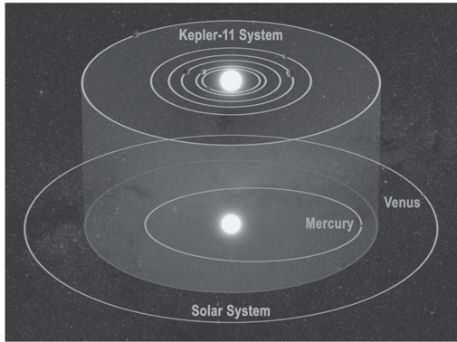

图 21-0：利用开普勒卫星发现的第一个除我们太阳系外拥有三颗以上行星的太阳系。所有发现的行星都比地球大。（图片由 NASA 的 Tim Pyle 提供）

第21章

我们孤独吗？

# 宇宙宜居性问题

关于宇宙最深刻的问题之一是生命是否是一种突现属性（地球就是其中一个例子），或者生命是否是一个例外，地球可能是独一无二的。从某种角度来看，物理定律的运作通常不会导致独特性。考虑到我们银河系中数千亿颗恒星，将我们的星球视为唯一可居住的星球，这不符合常识，尤其是如果生命的出现可能是行星进化的自然结果之一。然而，另一种观点是，地球克服了如此多的障碍，才达到目前拥有技术文明的状态，我们可能是独一无二的。在缺乏数据的情况下，我们根本还不知道，但我们可以明智地提出问题。

对于任何太阳系来说，恒星周围都有一个“宜居区”，允许行星长期演化并伴有液态水。金星在其早期历史中可能位于这样一个宜居区内，但如果生命起源于那里，它也会因失控的温室效应而毁灭。金星离太阳太近，温度太高。火星也可能曾有过早期生命，因为它有水，而且现在可能有一个小而深的生物圈。如果生命确实起源于火星，行星演化就会在细菌阶段停止。火星也缺乏足够的行星尺寸来维持足够大的大气层和足够的温室效应。火星太小，太冷。木星的卫星木卫二有一个液态海洋，可能适合生命存在，但缺乏太阳能必然会限制其行星上存在高级生命的潜力。除水之外的其他溶剂形式的生命可能会使较冷的行星变得宜居——但这纯粹是猜测。

有关其他太阳系的新事实有望带来更大的清晰度。巧妙的天文方法正在导致系外行星的发现呈指数级增长。由于行星的发现方式的特殊性，大多数新发现的行星往往很大并且靠近其恒星，这表明银河系中存在着各种各样的太阳系类型。随着卫星任务数据的改进，在其他恒星周围宜居带中发现类地行星的现象正在开始。对它们大气光谱的研究最终将导致对其他生命的估计。如果我们在另一个地方发现生命，那么统计数据表明，宇宙中的生命极其丰富。

然而，其他技术文明的存在则是另一回事。一个关键的未知数是技术文明存在于行星生命周期的几分之一。这样的文明会在几百年内自我毁灭还是会持续数百万年？要使这样的文明持续下去，推动技术的物种必须维持和促进行星的宜居性，而不是破坏行星的资源。如果没有这种理解，行星将退化到行星发展的早期阶段。从更乐观的角度来看，智慧生命可以促进行星进化，从而进入我们无法想象的进一步发展阶段。

只有科技文明持续存在数百万年，银河系才能拥有大量拥有科技能力生命的太阳系。在这种情况下，由于我们拥有这种能力只有一个世纪，所以所有这些文明相对于我们自己的文明来说都是无比先进的。他们的生存还需要理解和关注行星的可持续性，而地球目前缺乏这种可持续性。只有在其他地方成功应对这些挑战的情况下，我们的宇宙才会有智慧生命居住。

## 介绍

我们一直在使用宜居行星这个术语，好像讨论是一般性的，但当然，我们的大部分知识都是针对地球及其行星体验的。[第 17 章](#CHAPTER_17)提出了地球体验的重要方面可能是宇宙中的普遍现象的可能性。因此，很自然地，我们会讨论一些流行的问题，即宇宙中是否还有其他宜居行星，以及是否有可能与其他有能力的文明进行星际通信。当然，如果没有经过充分验证和公开的交流，我们不可避免地会陷入猜测的境地。我们的观点一定受到我们自己的行星体验的影响，以至于我们无法足够广泛地考虑这个问题。尽管如此，关于其他恒星周围行星特征的事实已经出现，这些事实非常切题，通过从统计学角度考虑这个问题，至少可以显示一些最重要的问题和不确定性来源仍然存在的地方。

地球的演化（[表 21-1](#Table_21_1Stages_in_planetary_ev) ）包括在从太阳星云吸积过程中形成岩石行星、分化为离散层、形成大气层和海洋、通过涉及陆上地壳和海洋的反馈机制发展稳定的气候、生命的起源、光合作用的进化、含氧大气层和真核细胞的形成、氧气含量上升到大气中的约 20% 、多细胞生物的发展，以及最近人类的进化和随后的文明和技术的发展。这些事件中的每一个都是行星演化的一个量子步骤，其中行星具有不同的功能能力和非常不同的品质。整个发展过程也花了很长时间——超过 40 亿年的稳定行星环境。我们可以想象，行星可能在行星演化的任何一个阶段停止。由于核合成不足而缺乏重元素，在某些太阳系中不可能出现岩石行星。太阳星云中的灾难性事件或与邻近恒星的相互作用也可能阻碍行星的形成，或者附近的超新星可能导致行星早期毁灭。早期大气层可能消失，或者行星可能没有足够的挥发性预算来形成大气层。气候反馈可能失效。生命可能无法启动或经历与行星环境紧密结合的共同进化，这种进化允许多细胞生命发展，并利用行星燃料电池的巨大能量潜力。而且，似乎很明显，技术文明要么无法启动，要么因战争、气候变化、疾病或在短时间内耗尽技术所需的资源和能源而自我毁灭。考虑到这一连串的障碍，宇宙中存在其他宜居行星的可能性有多大？

表 21-1  
行星演化的阶段

|  |  |
| --- | --- |
| 第一阶段 | 金属丰度足以形成岩石行星，良好的银河环境 |
| 第 2 阶段 | 适当的挥发性预算、构造循环允许表面和内部之间的交换 |
| 第 3 阶段 | 海洋与稳定的气候反馈 |
| 第 4 阶段 | 生命起源 |
| 第 5 阶段 | 光合作用和氧气产生 |
| 第 6 阶段 | 氧灾难的生存与多细胞生命的发展 |
| 第 7 阶段 | 智能生活 |
| 第 8 阶段 | 能够利用外部能源的科技文明 |

### 比较行星学——从金星和火星吸取的教训

在我们的太阳系中，金星和火星是我们最近的邻居，但这两个星球上都没有发现生命，而且在我们太阳系的任何其他星球上也没有生命存在的证据，这一事实表明，数十亿年来的宜居性导致技术文明的出现需要特殊的环境。金星和火星是生物行星进化失败的两个最接近的例子，我们可以从中学到很多东西，因为我们可以考虑银河系其他地方存在生命的可能性。正如我们在[第 8 章中了解到的](#CHAPTER_8)，金星的大小与地球相似，并且拥有广阔的大气层，显然具有足够的挥发性物质和足够的内部热量来产生全球火山活动。金星表面没有受到撞击，这表明其中一些火山活动是最近发生的。由于金星距离太阳近 20%，在其历史上，它所经历的太阳能量几乎是太阳的两倍。看来，在行星进化的可能性中，金星太热了。

就行星特征而言，火星与金星与地球的差异比金星更大。火星与地球的距离更远，因此太阳光照量只有金星的一半左右。在太阳较暗的早期太阳系中，火星接收到的太阳能量也相对较少。火星也比地球和金星小得多。火星半径只有金星的一半左右，质量只有金星的八分之一左右。质量较小使得早期挥发物的保留更加困难，大气逃逸也更加容易。火星表面地形学的证据为火星表面周期性地存在丰富的水提供了有力证据，火星探测器探测的火星土壤矿物学表明，某些矿物的形成需要水。火星表面之下可能仍埋藏着大量水。火星也有二氧化碳，由于温度较低，火星上还有随季节变化的固体二氧化碳冰盖。然而，火星目前大气的压力小于地球的 1%，并且没有地球历史上大部分时间都存在的不平衡成分。目前尚未发现火星上存在生命的证据，但可以想象在火星地下存在一个小型生物圈。即使火星上有生命，它的行星演化也一定在早期阶段受到阻碍。火星既太冷又太小。（例如，一个质量为地球几倍的行星可能拥有足够强大的大气层，以克服与太阳的较大距离和更大的温室效应。）

虽然火星和金星是太阳系中两个最有可能存在生命的星球，而且火星上可能在某个时候出现古代生命的证据，但这些并不是生命可能存在的唯一环境。在深海热液喷口发现生命表明，在没有阳光的情况下，液态环境中的生命可以通过行星热量来维持。木星的卫星之一木卫二就拥有这样的行星环境，并且是太阳系中唯一一个数据表明可能同时存在大量岩石和液态水的天体。由于木星的潮汐加热，这颗卫星的温度还不足以使海洋完全结冰，因此我们知道，地球上的温度环境也是生命能够存在的环境。然而，由于生命需要外部能源，木卫二上最有可能存在生命的环境是深海热液喷口，而不是分布在整个海洋中的生命。这使得探测这种生命极具挑战性。此外，与地球进化所需的太阳能光合作用相比，木卫二上可用的能源非常有限，因此木卫二上出现高级生命的可能性非常小。它还可能只限于行星进化的早期阶段。如果我们的太阳系是一个典型模型，那么每颗恒星中都有一颗行星有机会进行长期的生物-行星耦合进化。

这些考虑引发了一些问题：其他恒星周围的行星有多普遍，以及其他太阳系在物理特性上与我们自己的太阳系相比如何。

## 寻找行星

直到最近，人们还没有希望直接观测到围绕其他恒星运行的遥远行星，因为行星太小而且暗淡。然而，新技术已经导致行星发现的惊人增长，发现的行星数量仍在呈指数级增长（[图 21-1](#fig21_1) ）。对于如此快速发展的领域，这本书在出版之日起就过时了。幸运的是，有一个网站提供最新的行星发现报告 — <http://exoplanet.eu>— 鼓励读者访问该网站和其他网站，以跟踪这一令人兴奋的新科学领域的快速进展。

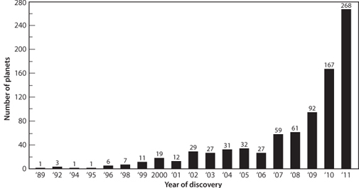

图 21-1：自 20 世纪 90 年代中期首次发现新行星以来，每年发现的新行星数量。开普勒卫星最近发现了 1,000 多个新候选行星。（数据来自<http://exoplanet.eu>）

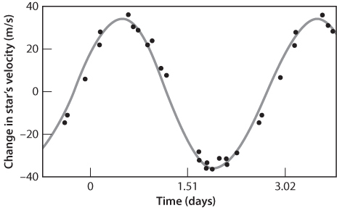

图 21-2：多普勒行星探测法示意图。行星对恒星施加引力，因此，无论行星位于近侧还是远侧，其相对速度都会发生轻微变化。请注意，恒星速度的微小变化都可以测量出来，因此这是一种非常灵敏的技术。例如，10 米/秒仅为 36 公里/小时。（改编自 Marcy、Butler 和 Vogt 的《天体物理学杂志》 536（2000 年）：L43–L46）

探测行星的第一种方法是利用恒星光谱的多普勒频移，由于行星对恒星的引力影响，光谱会发生轻微变化。当行星距离恒星较远时，它会对地球产生轻微的引力，而当行星距离恒星较近时，它会对地球产生轻微的引力。这些变化会导致恒星的相对速度发生轻微变化，恒星可见光谱中线条的精确位置也会发生微小变化（[图 21-2](#fig21_2) ）。由于引力的影响与距离的平方成正比，与质量成线性关系，因此这种方法最适用于靠近恒星的大型行星；最先探测到的行星是热木星，这些质量巨大的行星绕恒星运行的轨道比我们太阳系中的水星还要紧密。

第二种方法称为凌日法，它要求从地球观察行星从恒星前方经过时具有特定的几何关系。当行星“凌日”时，它会遮蔽恒星的一小部分光线，导致恒星光度略微降低。通过观察单个恒星光度的变化，可以“看到”行星，如图 21-3 所示[。](#fig21_3)在一段较长的观察时间内，光度降低的重复时间就给出了行星绕恒星旋转的周期。可以根据恒星的光度（大恒星更亮）估算出其质量和大小。然后，根据周期可以得出轨道半径，根据轨道半径，光度的降低可以得出行星相对于恒星的大小，根据大小可以估算出行星的半径。

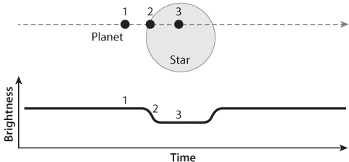

图 21-3：用凌日法探测其他恒星周围的行星的示意图。当行星经过恒星前方时，恒星的一部分会被遮挡，导致亮度略有下降。凌日的持续时间及其周期性提供了有关行星与恒星距离的信息。光度的降低则提供了有关行星大小的信息。

凌日法要求行星的轨道和恒星在视线上相交，因此只有从侧面而不是从顶部或底部观察的太阳系才适合这种方法。简单的几何学还表明，行星越大，光度变化越大，轨道越快，信号被看到的可能性就越大。例如，要探测木星绕太阳运行，需要捕捉木星每三十四年遮蔽太阳一次的短暂时间间隔。距离较近的行星具有额外的优势，即凌日发生的视角更宽。例如，想象一下行星绕恒星表面旋转的（荒谬）情况。除了一个轨道平面与视线完全垂直外，所有轨道都将凌日。因此，水星凌日的视角大约是海王星凌日所需视角的九十倍。一般来说，凌日的概率与恒星半径除以行星与恒星的距离成比例。要从另一颗恒星看到地球凌日，角度需要在太阳系黄道水平线 0.05° 以内。对于海王星，角度必须在 0.02° 以内！出于所有这些原因，轨道紧密的大型行星更容易被发现，而最早发现的行星既大又靠近恒星，而这种情况在我们的太阳系中并不存在。

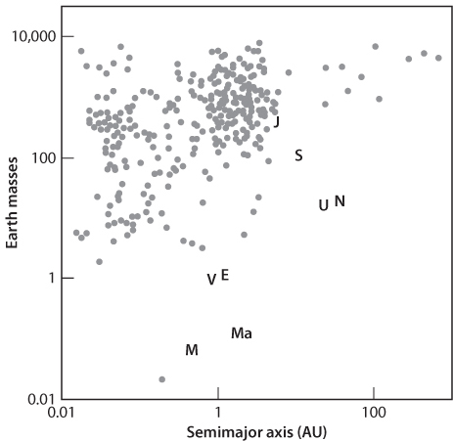

图 21-4：截至 2010 年初发现的围绕其他恒星运行的行星（系外行星）。请注意对数刻度，显示围绕恒星的大小和轨道半径的巨大差异。字母表示我们太阳系行星的质量和与太阳的距离。在开普勒（见正文）之前，凌日法主要适用于非常靠近恒星的大型行星。请注意，许多发现的行星比地球大一百倍或更多，距离恒星约二十倍。（根据 S. Seager 和 D. Deming 修改， Annu. Rev. Astr. Astrophys. 48 (2010):631–72，数据来自<http://exoplanet.eu>）

如果可以同时获得凌日和多普勒频移测量值，那么行星的密度就会受到限制，因为光度的变化可以揭示行星的大小，而引力可以揭示行星的质量。通过这些巧妙的方法，天文学家能够从少量数据中提取出大量信息。

由于寻找行星的难度，已发现行星的质量与恒星距离的关系与我们太阳系中的行星不同。[图 21-4](#fig21_4)显示了在此背景下首次发现的行星。虽然已经发现了许多与我们外行星大小相当的行星，但几乎所有行星都比我们太阳系的外行星更靠近恒星。距离较远的小型行星变得越来越难以找到。

这些发现揭示了许多有关太阳系的信息，表明我们太阳系的特征并非普遍存在。波德定律并不普遍适用于行星系统，大型低密度行星可能非常靠近其恒星。我们太阳系的内行星和外行星之间的对比只是太阳系的一种类型，而不是普遍规律。要了解太阳系类型的分布，还需要做更多的工作。

天文学家还开发了一种巧妙的方法来获取有关行星大气的信息。当行星位于恒星前方时，光谱既有恒星的贡献，也有行星的贡献。当行星没有遮挡恒星时，光谱就只有恒星的光谱。通过从一个中减去另一个，可以推断出行星对光谱的影响，并了解行星大气的情况。

大气成分是存在和不存在生命的行星之间的关键区别之一。[图 21-5](#fig21_5)将火星和金星的大气成分与地球进行了比较。在火星和金星上，CO 2是主要气体。不存在水和 O 2 （因此也不存在 O 3 ）。在我们的太阳系中，行星成分与行星表面的丰富生命有关。如图[9-7所示](#fig9_7)，O 3在红外光谱中具有独特的吸收性。除非存在大量 O 2 ，否则大气中也不会存在O 3 。因此，行星大气的光谱包含了我们所知的行星生命的迹象。如果方法更加完善，这种方法最有可能检测到其他行星上存在生命的证据。数亿年来，地球大气的特点一直是高浓度的 O 2以产生显著的臭氧层，而低浓度的 CO 2 。在遥远的行星上发现类似的大气将被视为存在其他生命的有力证据。

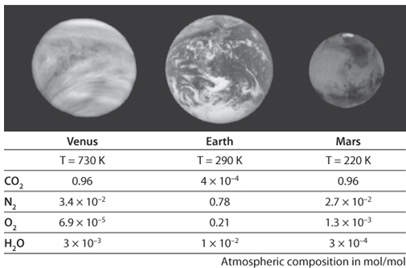

图 21-5：地球、火星和金星大气相对成分图。请注意，金星和火星的氧气和水含量非常低， CO2 /N2比率相似。生命和碳循环给地球大气带来了一组独特的气体，这些气体可以在大气的吸收光谱中检测到。行星大气光谱是最有可能检测其他恒星周围行星上生命的方法。

### 开普勒的新成果

名为开普勒的行星探测卫星发射的目的是发现类似太阳的恒星的宜居带中类似地球的行星的频率。遥远恒星的宜居带取决于绕恒星运行的行星的黑体温度。恒星的黑体辐射决定了恒星表面的温度。然后，计算温度如何随与恒星的距离而变化就很简单了，就像第 9[章](#CHAPTER_9)对我们的太阳系所讨论的那样。比太阳小的恒星的宜居带离恒星更近，而比太阳更大、更热的恒星的宜居带离恒星更远。更小、更冷的恒星将在更紧密的半径内拥有宜居行星，这些行星将首先被观测到，因为相对于恒星较大且轨道紧密的行星具有观测优势。

开普勒利用凌日法，使用极其灵敏的光探测系统来探测恒星光度的微小变化。通过监测一小部分太空中的 150,000 多颗恒星（仅占可见天空的 1/400），可以连续进行测量。要找到距离恒星像地球距离太阳一样远的行星，需要多年的观测才能确定行星的轨道周期。截至撰写本文时，开普勒的数据还不到一年，而且结果仍然局限于靠近恒星的行星。尽管如此，这些结果仍然非常了不起，表明新的开普勒数据将随着时间的推移大大扩展我们对太阳系的了解以及可能适合生命生存的其他恒星周围的行星数量。

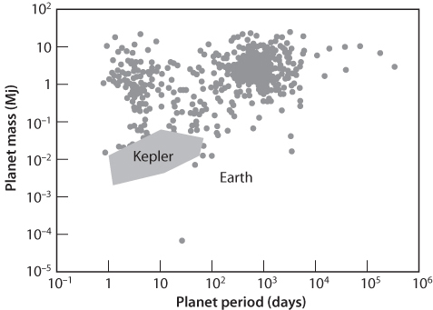

图 21-6：开普勒之前发现的行星分布。纵轴表示相对于木星质量的质量。虽然开普勒还发现了许多新的大行星，但开普勒数据还扩展到较低质量，如阴影框所示，并且很可能在不久的将来发现具有与地球相似特征的行星。（改编自<http://exoplanet.eu>）

开普勒已发现一千多个行星候选体，大大扩展了新行星和太阳系的数量和范围。其灵敏度还允许发现小行星。初步结果扩展到探测到的行星质量的下限，尽管行星周期目前仍受观测时间的限制。随着时间的推移，[图 21-6中的灰色框](#fig21_6)将逐渐延长到更长的周期，很可能允许在 2015 年发现类地行星。

开普勒还发现了一个多行星太阳系，其中六颗行星围绕一颗恒星旋转。这些行星距离恒星比我们的太阳系要近得多（见卷首插图），而且它们都比地球大。开普勒还发现了候选行星，它们的预测黑体温度将使它们位于各自恒星的宜居带内。未来十年将有重大新发现，表明我们的星球和太阳系只是银河系中庞大而多样的行星和太阳系群落的一小部分。

## 银河系中其他宜居行星的数量：概率方法

有了这些数据，我们现在可以进行更具推测性的思考，看看银河系中有多少其他行星可能存在生命，有多少行星可能存在智慧生命，这些智慧生命已经发展出能够与我们交流的技术文明。探索这些问题的一个方便的方法是使用一种乘法概率的统计方法，即德雷克方程。该方程可以写成：



N是我们星系中拥有科技文明并因此有可能与我们交流的行星的数量。这个数字可以通过组合一系列数字和概率来估算。N s是星系中恒星的总数。这是等式中唯一目前可知的数字；银河系中大约有 4000 亿颗（4 × 10 11 ）恒星。F s是此类恒星中适合生命存在的比例。地球上的经验表明，生命的进化需要很长时间。寿命少于几亿年的大恒星周围不会有可居住的行星。举一个极端的例子，在一百万年内变成超新星的最大恒星将来不及让行星和生命发展，而恒星的爆炸将摧毁周围的所有行星。

合适恒星宿主恒星的数量还有另外两个方面。一方面，产生恒星的星云必须有足够的碳、氧、硅、镁和铁，才能形成具有生命必要成分的岩石行星。这就需要距离银河系中心足够近，有足够多的超新星爆发频率来产生足够质量的重元素。另一方面，银河系中心的恒星密度如此之高，以至于银河系辐射场和超新星爆发频率对于我们所知的生命来说过于强烈。因此，在银河系的整体地理结构中，恒星不仅需要有合适的大小，还必须存在于银河系的“宜居带”（[图 21-7](#fig21_7) ），即整个银河系结构的中间位置。当然，可以想象生命可能会进化以利用内星系的高能量，但那样的话，生命将与我们所知的生命截然不同，而且为了保守估计宜居行星的数量，“宜居带”限制似乎是合理的。这些不同的考虑因素导致F s的值为0.01 到 0.1。

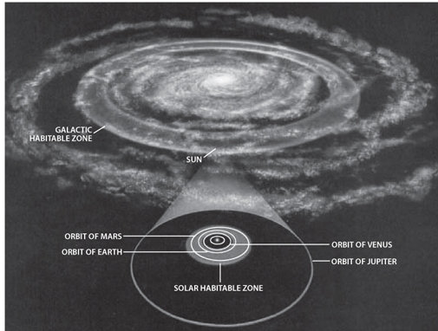

图 21-7：适用于我们太阳系的“宜居带”原理图，也可能适用于银河系。银河系内部的辐射场太强，不适合我们所知的生命。银河系的外围没有足够的超新星来产生岩石行星和生命所需的重元素预算。（根据 Lineweaver 等人，《科学》第303 期（2004 年），第 5654 期：59-62 页修改）

德雷克方程中的其他项包括N p — 此类恒星周围具有适合生命的能量平衡的行星的数量； f L — 此类行星中出现生命的行星的比例； f I — 此类行星中进化出智慧生命的行星的比例； f Tech — 此类行星中发展出科技文明的比例；以及T tech / T p ，此类科技文明存在于行星生命周期中的比例。接下来，游戏就是为所有这些项选取数字，并得出我们银河系中目前存在的可交流文明的数量。

处理概率是一件危险的事情，特别是在完全没有约束的情况下！例如，如果一个人采用概率方法来研究生命起源，并像德雷克方程那样建立它，那么他很快就会得出接近于零的概率。例如，你在正确的位置和比例制造有机分子前体的可能性有多大，将它们结合成聚合物的可能性有多大，组成聚合物的分子成为手性分子的可能性有多大，这些分子被纳入细胞容器的可能性有多大，发展复制导致自然选择进化的可能性有多大，等等？我们不知道这些概率中的任何一个，可以提出令人信服的论据，其中许多概率都非常小，导致地球是唯一拥有生命的星球。

就像我们可以说任何特定行星上存在生命的可能性极小一样，我们可以证明德雷克方程中其他项的值足够小，使得N <<1。我们可以将此称为悲观情景。例如，有人可能会说一百颗恒星中会有一颗拥有合适的大小和银河环境，而每一百颗恒星中都会有一颗拥有太阳系，其中有一颗行星在宜居带的稳定轨道上运行，并且具有适当的波动性预算。生命开始的几率是万分之一，行星进化导致智慧生命的几率是千分之一（例如，大多数行星会像火星、金星或木卫二）。即使我们假设科技文明发展的概率为 1.0，并将文明的持续时间定为物种 1000 万年的平均寿命（ T Tech / T p = 10 7 /4.5 × 10 9 ），结果也是N = 10 –2 × 10 –2 × 0 –4 × 10 –3 × ~2 × 10 –3 = 2 × 10 –14 。将该数字乘以银河系中的 4 × 10 11颗恒星，得出N = 0.08。银河系中不应该存在任何科技文明。地球是不可能存在的，而且独一无二。

行星演化的视角可以提供另一组概率，这些概率可能是德雷克方程的附加乘法项。例如，一颗行星拥有恰到好处的挥发性预算的概率有多大？这颗行星拥有一颗提供潮汐和轨道稳定性的大卫星的概率有多大？板块构造发展和气候稳定性出现的概率有多大？光合作用进化的概率有多大？找到应对 O 2毒物并将其转化为更高级能量生产的机制的概率有多大？内共生导致更大更复杂细胞的概率有多大？这些细胞发展伙伴关系以进化多细胞生命的可能性有多大？生命在行星和太阳系不可避免的灾难中幸存下来的概率有多大？等等。当被要求处理这些概率中的任何一个时，它们总是可以被认为远小于 1，并且概率链中包含的项数越多，总概率就越小。

这种方法忽略了一点，即如果有足够的时间和机会，极不可能发生的事件往往可以有 100% 确定的结果。死亡就是一个明显的例子。从更积极的方面来看，如果有利事件发生的几率是百万分之一，但有数百万次机会，那么该事件最终总会发生。然后，如果那个不可能发生的事件具有终结性或复制和放大的可能性，极不可能发生的事件最终会成为主导现象。关键因素是时间，而行星有很多时间。这种推理可能适用于生命起源的各个步骤，也适用于行星进化的各个阶段。是的，O 2可能在数亿年内都是有毒的毒药。但一种保护突变提供了进化优势，而使用 O 2作为能源提供了更多的优势。O 2呼吸生物逐渐不可避免地成为生态系统的主导。如果行星进化最终符合能量耗散和增加关系的外部强迫函数，那么这种现象可能是普遍特征，无论其表现在细节上有多么不同。

如果我们采取这种替代态度，那么生命可能是太阳系中环境条件适宜的行星能量耗散的常见结果，行星向科技生命的进化可能在能量上更受青睐。这可能提供一个乐观的情景。也许十分之一的恒星可以提供生命的条件，十分之一的太阳系拥有合适的行星，十分之一的行星能够成功。一旦生命开始，最终十分之一的行星会发展出智慧生命和科技文明，并且一旦出现就会在行星余下的一半寿命中持续存在。那么N = 2 × 10 7 ，银河系中存在 2000 万个科技文明，而我们刚刚加入其中。而我们真的不知道哪种情景更有可能发生，因为在没有来自其他多个太阳系的数据的情况下，我们的推理是不明智的。

因此，我们可能是银河系中唯一的生命。或者可能有数百万颗行星存在智慧生命。当然，这些估计仅适用于银河系。宇宙中估计有超过 1000 亿个星系，文明总数可能成比例地更多。然而，考虑到最近的邻居星系（仙女座星系）距离我们有 200 万光年，而光速是我们目前对各种星际通信的最大速度的理解，邻近星系中的文明无法以我们能够想象的任何方式相互接触。

事实最终会将我们从猜测和偏见中拯救出来。关键事实是银河系中另一颗行星（或卫星）上存在生命的证据。由于我们只能研究相对于我们银河系中可能存在的数万亿颗行星而言微不足道的其他行星，如果我们在其他地方发现生命，则意味着生命极其丰富。即使我们研究了 10,000 颗行星，只发现一颗有生命，也意味着有数百万颗这样的行星。最可能的证据将来自附近恒星宜居带行星的行星大气层。如果这一发现发生，我们将知道我们是庞大的行星系统群落之一，而生物生命是其中的核心。

## 行星演化与宇宙生命背景下的人类文明

地球在其演化过程中经历了一系列阶段，其中长期处于相对稳定的状态，中间穿插着导致新状态的突变期。最近的一次突变是智慧生命和现代文明的出现。从行星的角度来看，这种突变非常突然。已知最早的文明出现不到 10,000 年，而能够进行长距离通信的技术文明已经存在了大约100 年。从行星的角度来看，这只占地球历史的 0.000002%。大多数在地质记录中留下显著痕迹的大规模灭绝都持续了数十万至数百万年，是其数千倍之久。从行星的角度来看，人类是一种突然而近期的现象。相对于人类的生命，这就像您个人历史中一个划时代和变革性的事件发生在您阅读这句话的时候。

因此，如果有人在地球这样的星球上寻找生命，他们会发现数十亿年的单细胞生命、几亿年的多细胞生命和几百年的能够进行星际通信的智慧文明。我们不知道这样的智慧文明能持续多久。我们可以很容易地想象，我们的技术文明将在短时间内因战争、饥荒、疾病、资源枯竭或生物多样性破坏而灭绝，而且要恢复它将会非常困难，因为我们将使用行星进化不同阶段产生的所有现成能源以及超过 4 亿年的光合作用和化石燃料生产。

这为我们寻找其他星球上的生命提供了一个重要的视角。以地球的历史为指导，在地球上任何特定年份发现技术文明的几率目前是 100 年除以 45 亿（约百分之二百万分之一）。发现高氧大气的几率是 600:4,500（13.3%），而发现某种生命形式的可能性，无论多么原始，则是 3,500:4,500（85%）。这些是巨大的差异。因此，德雷克方程中最重要的术语可能是智慧文明的持续时间。如果它只持续一千年，那么即使基于文明星球 45 亿年的持续时间，乐观估计有 2000 万个可交流文明，银河系中这样的文明也会下降到 4 个。由于银河系的直径为 100,000 光年，因此永远不可能进行任何交流，我们再次孤独。

这种推理的一个结果是，发现有微生物生命的行星的可能性远大于发现有智慧生命的行星的可能性。悲观情况下，这一数字将增加到 4,000，乐观情况下则增加到 4 亿。在其他地方发现含氧大气的可能性可能要小一些。

第二个更有趣的结果是，如果银河系其他地方存在智慧生命，那么文明必定会持续很长时间，例如物种的平均寿命为 1000 万年，更不用说地球历史可能还剩下的数十亿年了。如果我们考虑一下地球上一百年内发生的技术进步，那么拥有数百万年文明的行星上的生物将比我们先进得多。我们无法想象一个先进文明的知识和技术发展会以数千年甚至数百万年的指数级增长。

这一因素也引出了所谓的费米悖论——如果整个银河系都有智慧生命，那么每个人都在哪里？为什么我们至少看不到他们无线电传输的证据？行星演化的时间尺度为这个问题提供了启示。目前尚不清楚一个百万年文明以我们认为的显而易见的方式联系我们是否有意义。据推测，他们会理解暗能量和暗物质的奥秘，并直接了解宇宙，这使得我们的理解比宇宙穴居人更原始。可能需要一种与我们通常的视角截然不同的视角。先进行星文明之间的交流可能是一种与我们目前所能想象的任何现象都截然不同的现象。

## 概括

我们对宇宙中其他生命存在的推测不可避免地会受到我们对生命、行星和太阳系的经验的影响，而这些经验直到最近还是我们唯一的数据点。我们对物质和宇宙本质的理解也限制了我们。基于这些偏见，我们会产生诸如“我们所知道的生命”之类的短语，生命将仅限于恒星宜居带中的太阳系，在那里液态水可以在整个行星的历史中持续存在，以及位于银河系地理类似中间区域的银河系宜居带中的恒星。目前，宇宙中其他生命存在的可能性在一定程度上是一个哲学问题，因为它需要为许多我们没有可靠数据的参数分配概率。最近在其他太阳系发现的行星有望提供评估银河系生命所需的数据。在地球以外的任何其他地方发现生命都意味着生命无处不在。

其他技术文明的问题是一个更精细的问题，它把我们自己的行星行为置于背景中。地球作为一个自然系统，经历了数十亿年的进化，发展到如今转瞬即逝的技术文明。技术文明要想存续，就需要与地球作为一个自然系统相适应，遵循第[1 章中概述的原则](#CHAPTER_1)。要长寿，自然系统必须是可持续的，利用反馈和循环来保护资源，并在太阳和地球提供的能量范围内生存。自然系统也与更大和更小的尺度有关。人类文明需要了解它与行星尺度的关系，与我们是其中重要组成部分的生态系统的关系，以及与其他生物体较小尺度的关系。这是人类文明的挑战，成为自然系统的一部分，允许甚至参与进一步的行星进化。只有在其他行星文明迎接这一挑战的程度上，它们才会在宇宙中大量存在。只有我们自己能够应对这一挑战，我们才会成为这个银河共同体的一员。

## 补充阅读

James Kasting。2010 年。《如何寻找宜居行星》。新泽西州普林斯顿：普林斯顿大学出版社。

<http://www.exoplanet.eu>。

Sara Seager 和 Drake Deming。2010 年。系外行星大气层。天文学年鉴48：631-72。

William J. Borucki 等人，2010 年。开普勒行星探测任务：简介和初步成果。 《科学》 327：977–80。

Jack J. Lissauer 等人，2011 年。低质量、低密度行星密集系统穿越开普勒-11。 《自然》 470：53-57。

词汇表

无球粒陨石没有球粒的石陨石，表明它们自太阳系诞生以来就发生了变化。

渐近巨星支 (AGB ) 恒星 渐近巨星支 (AGB) 恒星是恒星演化后期的低质量到中等质量恒星，外观为红巨星。

反照率行星反射的光的比例。反照率高意味着反射率高。

钠长石长石矿物组 NaAlSi 3 O 8的端元之一。钠长石是花岗岩和大陆地壳的主要成分。

α衰变放射性衰变的三种主要形式之一。它只发生在重元素中，例如铀和钍。α衰变是氦原子核（即两个质子和两个中子的包裹）的发射，导致剩余同位素的核素数量减少四个。例如， 238 U 到206 Pb 的衰变包括八次 α衰变。

阿尔法粒子由阿尔法衰变产生的带正电的粒子，原子质量为 4，电荷为 +2（氦核）。

氨基酸一种复杂的有机分子，由一个中心碳原子组成，其四个键连接到一个“氨基”基团（NH2 ） 、一个羧基基团（COOH）、一个氢原子和一个称为R 基团的侧链；所有蛋白质的组成部分都是生命的二十二种氨基酸。

闪石一种硅酸盐矿物（链硅酸盐），特征是双链二氧化硅（SiO 4 ）四面体。所有闪石都含有水分子，是水在板块中运输的主要方式。

角闪岩以角闪石为主要成分的变质岩。

厌氧与缺氧有关。厌氧细菌在缺氧环境下茁壮成长。

斜长石斜长石矿物中富钙的端元；CaAl 2 Si 2 O 8与钠长石形成完全固溶体。

小行星围绕太阳运行的小型岩石物体，主要位于火星和木星之间的小行星带。

嗜气生物“喜气”元素和分子，具有挥发性，在地球条件下往往以气体或液体分子的形式出现；稀有气体（如氦、氖和氩）、水、二氧化碳和氮气是常见的嗜气生物；它们绝大多数集中在海洋和大气中。

原子行星上物质的基本化学单位；由高密度的中子和质子核心以及围绕该核心的电子云组成。

自养生物利用外部能量源生产自己的有机碳的生物。

条带状铁建造物富含铁的岩石，缩写为 BIF，主要出现在 25 亿年前到 18 亿年前之间，表明地球表面氧化作用发生了重要转变。

玄武岩一种火成岩，由地幔熔融而形成，构成地球大部分海洋地壳和深大陆地壳的重要组成部分。它主要由橄榄石、辉石和斜长石等矿物组成。具有类似化学成分的深成岩被称为辉长岩。

贝尼奥夫带位于俯冲带的地震倾角；贝尼奥夫带标志着下降的洋壳和上覆的地幔之间的边界。

底栖有孔虫栖息于海底最底层的微小壳生物。

β衰变放射性衰变的三种主要形式之一，其中中子发射电子并转化为质子。

大爆炸宇宙起源事件的名称。

双层构成细胞膜的双层分子，其特点是外部有亲水端（喜水端），内部有疏水端（厌水端）。

二名法一种拉丁命名法，用于命名不同的物种，其中第一个词表示属，第二个词表示种。例如，“ Homo (genus) sapiens (species)”。

生物标志物复杂的有机分子不易分解，是生命的产物。

黑体不反射光的物体或表面。其反照率为零。

黑体辐射虽然黑体不反射光，但它有温度，并且该温度会发出特征波长的辐射，这些辐射称为黑体辐射。宇宙具有均匀的黑体辐射这一事实是大爆炸的证据之一。

黑洞一个密度极高的区域，引力极强，甚至连光都无法逃脱。据信黑洞占据了许多星系的中心区域。

黑烟囱海洋中的高温烟囱，其高度可达十层楼高，喷出的液体温度高达 400°C。它们由海脊的火山热量维持。

方解石（或碳酸钙）一种由钙、碳和氧元素组成的矿物；是石灰石和大理石的主要成分，也是主要的无机碳储层。地球表面的大部分二氧化碳都被锁在碳酸盐矿物中。

盖层碳酸盐覆盖在冰川沉积物上的厚层碳酸钙（石灰岩）是“雪球地球”事件的证据。

捕获假说一种假说，认为月球在类似于地球的轨道上吸积，然后被被动捕获进入地球轨道。

碳水化合物化学式中碳与水分子 (CH 2 O) 的比例相同的有机分子。例如葡萄糖。C 6 H 12 O 6 ，也可以写成 6CH 2 O。碳水化合物是所有细胞的主要能量来源。

碳质球粒陨石一种含有许多矿物相的球粒陨石，包括有机分子，即使适度加热也会被破坏。

碳捕获和封存 (CCS)描述解决大气中二氧化碳增加的一种方法，即去除碳并将其封存。

碳循环将有机分子、大气、海洋和石灰石 (CaCO 3 )中的碳联系起来的地球化学循环。碳循环涉及地球内部、大气、海洋和生命，这是一个维持地球气候并允许生命存在的复杂过程。

二氧化碳存在于大气中并溶解于海洋中的微量气体；由于其强烈的温室效应，对气候起着重要作用；化学式为CO 2 。

亲硫族元素 具有与硫结合亲和力的化学元素（“喜硫”）；银、铋、汞和锌是常见的亲硫族元素。

化能自养生物通过化学反应而不是从太阳获取能量的微生物。

球粒陨石含有球粒的石陨石，被认为是太阳系最早历史的保存物体。

陨石球粒陨石中发现的圆形颗粒。含有陨石球粒的陨石被称为陨石球粒。陨石球粒反映了星云凝聚的时间和随后的行星分化过程，因为它们被保存在几乎完美的太空真空中。

密码子由遗传密码 DNA 定义的三种不同的碱基，用于指定应将哪种氨基酸放置在蛋白质中。

彗星围绕太阳运行的小型冰状物体。大多数彗星位于太阳系外层。

对流单元最简单的对流类型，其中热物质在一个位置上升，横向流动，冷却并下降；上升和下降区域定义了对流单元。

汇聚边缘两块板块汇聚的地方，一块板块下降到另一块板块之下并返回地幔，这一过程称为俯冲。大致相当于俯冲带。

地核地球内部的中心部分，由熔融的铁和镍以及一些未知的轻元素组成。它位于地幔之下。

宇宙成因放射性核素半衰期不长的放射性同位素，由地球大气中的宇宙辐射不断产生。其中许多，如14 C，用于提供地球上年轻事件的时间尺度。

地壳位于莫霍里夫不连续面之上、海洋和大气层之下的地层。海洋地壳和大陆地壳具有不同的化学成分和密度。

蓝藻在浅水区进行产氧光合作用的细菌；它们在地球表面逐渐氧化的过程中发挥了关键作用。

子同位素放射性母同位素衰变的产物。例如，当87 Rb 衰变为87 Sr 时， 87 Rb 是母同位素， 87 Sr 是子同位素。

密度物体的质量与其体积的比率，例如 kg/m 3 。

补偿深度指两柱材料下方压力相同的深度。

D/H 比2 H/ 1 H 或氘与氢的比值；这两种同位素的质量差为 100%，即使它们是同一种元素，也可以根据它们在低温下的质量差异轻松分馏。该比值的千分之一变化称为 δD。

差异挥发度该术语表达这样的事实：在相同温度下，不同的分子可能是固体、液体或气体，其中最挥发性的分子为气态，而挥发性最差的分子为固体。

透辉石一种辉石矿物，矿物分子式为 CaMgSi 2 O 6 ；是火成岩的主要成分，也是反应产物，在高温下 CaCO 3与硅酸盐发生反应并分解，释放出 CO 2 。

白云石一种矿物，也是一种沉积岩的名称，主要由碳酸盐矿物（类似于方解石）组成，其中一半金属原子是镁，一半是钙，CaMg(CO 3 ) 2 。

榴辉岩一种变质岩，含石榴石，密度为 3.35 gm/cm 3 ；玄武岩在高压下会转化为榴辉岩。下沉板片中的榴辉岩使板片变重并沉入地幔。

电子原子的基本单位之一；特点是质量非常小（与质子和中子相比）并且带负电荷。

电子俘获放射性衰变的三种形式之一，中子捕获电子并变成质子。

元素化学家根据原子核中的质子数对原子进行细分。如果中子数不同，则同一元素可以有多种同位素。

内共生简单细胞之间的合作导致相互依赖并最终形成更大更复杂的细胞的生物学过程。

真核生物指具有细胞核和细胞器的单细胞生物，以及许多不同细胞已分化和特化的多细胞生物。人类是真核生物。

共晶具有固定数量固相的最低熔点和平衡组成，其中只要所有固相仍然存在，液体组成就保持不变。

共晶相图一种相图，说明未形成固溶体的固相和所有分子完全混溶的液相的熔化。横轴表示混合物中每种矿物的比例。每种纯矿物绘制在横轴的一端，并在单一温度下熔化。轴上的所有其他成分都是两种矿物的混合物。温度沿纵轴绘制，向上增加。

灭绝放射性核素半衰期较短的放射性核素，其母同位素不再存在；对灭绝放射性核素的子体产物的测量可以限制太阳系早期历史中的事件。

铁橄榄石橄榄石固溶体系列的端元，化学成分为 Fe 2 SiO 4 ；另一个端元是镁橄榄石。

长石由 Si 和 Al 四面体的三维框架组成的一组硅酸盐矿物，结合了 K、Ca 和 Na 的某种组合。端元是正长石 (KAlSi 3 O 8 )、钠长石 (NaAlSi 3 O 8 ) 和斜长石 (CaAl 2 Si 2 O 8 )。长石是地壳中最丰富的矿物。

长英质岩石富含长石和石英（SiO 2 ，二氧化硅），构成大部分大陆上地壳。花岗岩是长英质岩石的一个例子。

裂变原子核分裂成两个主要碎片；在某些情况下，分裂是自发的，在其他情况下，分裂是由中子撞击引起的。只有质量很大的同位素才会发生裂变，此时排斥力大到足以使原子核分裂。

裂变假说该假说认为，由于早期地球自转速度非常快，月球是在地球核心形成后由地球裂变而形成的。

镁橄榄石 橄榄石固溶体系列的端元，化学成分为 Mg 2 SiO 4 ；另一个端元是铁橄榄石。镁橄榄石是构成上地幔一半以上的矿物。

凝固点下降只要两种化合物在液态下可混溶，添加另一种化合物就会导致物质的熔化温度降低。

聚变两个核素合并成一个核素。聚变是产生恒星能量的过程。

辉长岩一种镁铁质火成岩；玄武岩的深成岩等同物，主要由斜长石、辉石和橄榄石矿物组成。

巨型撞击假说该假说认为另一颗与火星大小相当的行星与地球发生了擦撞，向合并后的行星周围的太空中喷射出大量物质，这些物质凝聚形成了月球。

花岗岩构成地球大陆地壳大部分的火成岩；花岗岩主要由石英和长石矿物组成。

绿片岩一种镁铁质火山岩，如玄武岩或辉长岩，在水的作用下变质，含有含水（含水）矿物。绿片岩在洋壳中很常见，因为它与洋脊热液系统中的海水相互作用。

古腾堡不连续性在地核/地幔边界发生的密度和地震速度的不连续性。

半衰期一半放射性同位素衰变的时间。例如，经过 10 个半衰期后，99.9% 的放射性同位素已经衰变。

卤化物一类非硅酸盐矿物，由带负电荷的卤素离子（F–、Cl–、Br–、I–）与 Na、K、Ag 等元素组成，形成二元化合物（例如 NaCl）。

非均质增生假说 地球各层形成假说认为地球形成过程中的增生序列。首先，金属会聚集形成地核，然后硅酸盐会添加到地核顶部，最后气体和水会在地表形成海洋和大气。该假说对于固体地球来说是不可信的，但对于不稳定的预算来说可能是有价值的。

异养生物以有机碳为食来获取能量和碳化合物的生物，与自养生物不同。

均质增生地球通过成分或多或少均质的未分化物体增生的假说。随后地球将分离成层，地核和地幔通过不混合作用分离，地壳通过部分熔融形成，海洋和大气通过脱气形成。非均质增生的替代模型（被广泛接受）。

水平基因转移 (HGT) DNA 变化的特征是生物体之间共享基因，导致生命之树不同分支之间的横向变化，而不是通过沿着树的单个分支代代相传的突变而线性变化。HGT 似乎在细菌领域尤其常见。

热点过度火山活动和地幔熔融的区域，可能发生在板块中部，有时也发生在板块边缘。热点的主要假设是它们是由上升的地幔柱引起的。突出的例子包括夏威夷、冰岛和黄石。

人类能源革命地球上最新的能源革命，使单个物种所能利用的能量产量比生物新陈代谢所能获得的能量多一百倍。

碳氢化合物一种碳原子与氢原子相连的有机分子；甲烷（CH 4 ）是最简单的碳氢化合物，而石油和天然气是由复杂的碳氢化合物组合而成的。

氢元素周期表中的第一个元素，但也用于指早期太阳星云中的主要化合物；现在几乎不存在于大气中；化学式为 H 2 。

热液喷口沿着扩展轴线的位置，海水流经新形成的热玄武岩，然后以集中的高温流喷回大海。水下温泉。

火成岩由硅酸盐液体（即岩浆）形成的岩石。岩浆由部分熔融形成，通过分化改变成分，冷却凝固后成为火成岩。在深处冷却后，它们产生大晶体并形成深成岩。它们以熔岩流的形式喷发，通常颗粒细小，形成火山岩。

不混溶性两相不混合形成单相的特性。该术语通常用于指两种不混合但按密度分离形成离散层的液体。例如油和水，以及金属液体和硅酸盐液体。

无机分子不含碳氢键的分子的统称。它们构成了固体行星的第一个组成部分，在固态下被称为矿物。

板块内火山活动 发生在板块中间的火山活动，一般认为与深热地幔源有关。热点是板块内火山活动的大量例子。

入侵物种通常由人类从一个地理位置迁移到另一个地理位置的非本地物种；也称为外来物种。

离子绕轨道运行的电子所带负电荷与原子核中质子的正电荷不匹配的原子。离子可以是带负电荷的阴离子，也可以是带正电荷的阳离子。

离子半径原子离子的半径，决定其大小以及控制其如何与其他离子结合形成分子的几何约束。

铁陨石由镍和铁金属合金组成的陨石。太阳系早期行星核心的碎片。

同位素核素表中使用的术语，指具有恒定核粒子数的同位素。同位素相同的同位素总是不同的元素，因为例如中子数量的增加必然伴随着质子数量的相应减少。电子俘获和β衰变产生与母同位素同位素相同的子同位素。

等时线同位素比图上的一条直线，表示沿线的所有物质都是同时从同质储层中形成的。等时线提供了事件发生的时间，即事件的年龄。这是放射性测年的主要方法。

同位素核素图上具有相同中子数但不同质子数的核素的垂直线。

同位素可用于指代特定放射性核素的术语，但通常用于指代同一元素但具有不同质量的核素。同一元素的不同同位素具有相同的质子数，但具有不同的中子数。

杰克山地层位于澳大利亚的沉积地层；地球上发现的最古老的锆石（44 亿年）就来自该地层。

金伯利岩一种爆发性火山岩，从地壳深处迅速上升，包含从地表以下不同深度捕获的岩石碎片。金伯利岩会带出地幔碎片，也是所有天然钻石的来源。

科马岩一种富含镁的岩石，几乎只出现在太古代。它表明地球早期岩浆形成的温度很高。

柯伊伯带位于行星之外的太阳系区域，包含超过 70,000 个直径大于 100 公里的天体；冥王星是其中最大的天体之一。

晚期重轰炸期（LHB） 39 亿至 38 亿年之间，陨石坑密度在短时间内增加；也称为末期灾变。证据来自月球陨石坑记录。

莱曼不连续面地球内部从液态（外核）变为固态（内核）的一种变化，由密度和地震波速度的变化定义。

石灰岩一种主要由方解石矿物组成的沉积岩。在年轻的岩石中，这种方解石通常最初是由海洋生物制造的。

脂质复杂的有机分子，含氧量低，能够储存高能量（例如脂肪）；它们也是活细胞的重要组成部分。

脂质体由双层自发形成球体的小球体；内表面和外表面由分子的亲水端组成。双层结构将疏水端与水隔离。

液相线温度、压力和成分空间的边界，将全液态与固体的首次出现分开

亲石元素亲岩元素，与地球硅酸盐储层有很强的亲和力；硅、镁、氧、钙、铝和钛是常见的亲石元素。亲石微量元素包括稀土元素，例如 Rb、Sr 和 Hf。亲石元素绝大多数存在于地球的地幔和地壳中。

铁质富含镁铁质的物质，如玄武岩和辉长岩。地幔橄榄岩是超镁铁质的。

岩浆亲体熔化过程中更倾向于液态而非固态的岩浆亲元素和分子。岩浆亲体包括亲石体（如 Rb、K、Cs、Sr）、稀土元素、亲铁体（如 W）以及挥发性物质（如 H 2 0 和 CO 2） 。

地幔地球内部的主要单元，由固体硅酸盐矿物组成；它位于地球核心之上。

地幔柱广为接受的热点成因假说。地幔柱形成于深热边界层，并上升为相对静止的柱状物，在移动板块下方保持固定位置。

大理石石灰石重结晶时形成的常见变质岩。

质量相关分馏同一元素的两种稳定同位素在低温过程中轻微分离的过程。变化非常小，通常以“千分之一” (千分之一) 为单位报告。常见的同位素分馏发生在水和碳循环以及生物过程中。

大规模灭绝地球历史上大量物种在极短时间内消失的灾难。大规模灭绝通常用于定义地球历史上不同时期的名称。

质量无关分馏单一元素稳定同位素的微小变化，与质量无关。例如，它们可以通过光化学反应产生。硫同位素的质量无关分馏通常缩写为 MIF，用于限制大气中氧气最初上升的时间。

熔化状态地幔中熔化形成地表岩浆和火成岩的区域。最常用于指海脊。

变质岩由前体岩石在高温和高压下重结晶而形成的岩石。在地表，变质作用通常会导致挥发物的增加。在压力和温度较高的深处，变质反应会导致挥发物的释放，这也会传输一些倾向于挥发相的其他元素。

变质作用导致矿物分解并结晶为其他矿物相的高温高压过程。

陨石存在于外太空并撞击地球并幸存下来被回收的太阳系物质碎片。

甲烷地球大气中的一种微量成分，具有显著的温室效应；化学式为 CH 4 。

产甲烷菌 通过产生甲烷的化学反应获取能量来制造有机物的微生物。例如，CO 2 + 4H 2 = CH 4 + 2H 2 O。

米兰科维奇循环导致到达地球的阳光的季节和纬度分布发生变化的轨道循环。

矿物一种无机的、天然存在的化学化合物，其化学组成可以写成化学式、晶体形式和固定的物理特性。固体地球是由矿物组成的。

莫霍不连续面密度突然增加约 2.7 至 3.3 克/立方厘米，导致地壳底部的地震速度发生变化，从而定义地壳/地幔边界；也称为“莫霍面”。

分子两个或多个原子组成的单一物种的化学组合。

单体一种有机化合物，可以与同类物质结合形成非常延伸的分子，称为聚合物。

月球围绕行星运行的自然物体。

冰碛：由前进的冰层搬运到位的独特的碎片堆。

天然气由地球自然过程产生的甲烷。大多数开采的天然气是生物成因的，但有些也是由岩石反应产生的。

近地天体 轨道与地球交叉的小行星；也称为 NEO。

中子原子的基本单位之一，特征是不带电荷。中子在孤立状态下衰变为质子加电子，半衰期为 10.3 分钟。

中子俘获原子核与经过的中子的结合。

氮地球大气的主要成分，也以溶解形式存在于海洋中；化学式为 N 2 。

核裂变一种高度放热的核反应，其中原子的重核分裂成较小的部分，两个较轻的原子核以及以伽马射线形式存在的中子和光子。

核酸一种复杂的有机分子，能够在活细胞内形成互补链并执行信息、通讯和记忆功能；DNA和RNA是核酸，与蛋白质一起构成最重要的大分子。

核碱基核苷酸、DNA 和 RNA 的基本成分。碱基包含 DNA 字母表中的“字母”。对于 DNA，四种核碱基是胞嘧啶、鸟嘌呤、腺嘌呤和胸腺嘧啶。

核苷酸一种有机分子，是 RNA 和 DNA 的基本组成部分；它需要核碱基与糖骨架和磷酸基团的连接。

核素物质的基本物理单位；由密集的中子和质子组成。

橄榄石一种矿物，化学式为 (Mg,Fe) 2 SiO 4 ，是介于镁端元镁橄榄石和铁端元铁橄榄石之间的固溶体。是玄武岩和辉长岩中的重要矿物，也是地球上地幔中的主要矿物。

奥尔特云太阳系最远端，柯伊伯带以外；数十亿颗潜在彗星位于遥远的轨道上，延伸到距离最近恒星的大部分距离。当它们的轨道受到经过恒星的干扰时，它们可能会成为与内太阳系相交的彗星，从而与行星发生碰撞。

蛇绿岩海洋地壳和下伏上地幔的地质部分，隆起并暴露在地表。

矿床单个金属的含量丰富到足以进行商业开采。

有机分子含有碳和氢的分子。它们构成了生命的最初组成部分。

正长石长石组中富含钾的端元，KAlSi 3 O 8 。正长石是花岗岩的主要成分。

氧化态原子价数的量度。电子数越少，正电荷越多，氧化态越高。

氧化物一种非硅酸盐矿物组，其中金属与氧结合但不与硅结合；磁铁矿（ Fe3O4 ）和赤铁矿（Fe2O3 ）等矿物是重要的氧化物。

氧气地球大气的主要成分，也以溶解形式存在于海洋中；对动物生命必不可少；化学式为 O 2 。

产氧光合作用将 CO 2和 H 2 O 转化为有机化合物（通常缩写为 CH 2 O）并产生氧化副产物O 2 的过程。产氧光合作用导致了地球历史上 O 2的出现，并且是至今大多数食物链的基础。

母同位素衰变产生子同位素的放射性同位素。

部分熔融形成地壳的主要过程。具有多个固相的物质（如岩石）在一定温度范围内熔融，因此可以部分熔融。

被动上升流当地幔上升填补扩张板块产生的空隙时，大多数扩张中心产生的地幔流；与由内部地幔特性决定的动态驱动的主动上升流形成对比。

石油峰值预计的全球石油产量最高值。石油峰值在个别油田和勘探程度较高的国家都已确定。全球石油峰值很可能在未来十年内出现。

肽键连接氨基酸并允许构建蛋白质的键。

橄榄岩一种地幔岩石，由镁铁质矿物橄榄石和辉石组成，密度约为3.33克/立方厘米。它是构成地球地幔的岩石。

相图影响矿物和液相的特性和比例的参数的二维表示；温度-成分相图通常用于研究熔融混合物（例如岩石）的性质。

光自养微生物能够从太阳中获取光能来生存并产生有机物

斜长石长石组的固溶体，以钠长石和斜长石为端元。斜长石是玄武岩中最丰富的矿物，在花岗岩中也很常见。

行星围绕中心恒星运行的大型物体；与恒星的区别在于它的质量不足以点燃核火。

行星在太阳星云吸积过程中形成的行星前体，体积较小。行星相互撞击形成行星。

等离子体由导电的电离气体和自由电荷组成的四种物质状态之一。

板块构造学公认的理论认为，地球表面由固定的板块组成，这些板块不断运动，在山脊处形成，在俯冲带处被毁坏。

板块地球地壳的大部分作为独特的单元滑过下面的地幔并被板块边缘所包围。

深成岩由岩浆在深处缓慢冷却形成的火成岩体。

聚合物由较小且相互连接的单元（单体）重复形成的大分子。

冰后回弹由于上次冰期以来冰盖融化而除去物质引起的大陆均衡隆升。

p 过程通过添加质子导致重核素累积的核合成过程。

压力释放熔融岩石越过固相线并开始因地幔上涌而熔融的过程，从而使岩石上的压力降低。发生这种情况是因为熔融温度（固相线）对温度敏感，并且随着压力下降而显着下降。

原核生物最简单的单细胞生物，没有细胞核和细胞器。细菌和古细菌都是原核生物。地球上大部分的遗传多样性都存在于原核生物中。与更大、更复杂的真核生物形成对比。

蛋白质由氨基酸组合组成的复杂有机分子；蛋白质是活细胞的基本组成部分。

质子原子的基本单位之一；具有正电荷的特征。

原行星太阳系早期的内行星。大小介于行星和行星之间。

嘌呤用于指核碱基腺嘌呤和鸟嘌呤。

嘧啶用于指核碱基胞嘧啶、胸腺嘧啶和尿嘧啶。

辉石主要由铁、镁、硅和氧元素组成的一类矿物。辉石的硅含量比橄榄石略高，是玄武岩、辉长岩和橄榄岩等镁铁质火成岩的主要成分。

石英SiO2 ，花岗岩和砂岩的主要成分。

放射性衰变放射性核素通过其三种形式之一或通过裂变从一种元素自发转化为另一种元素。

放射性核素会衰变的放射性同位素。

稀土元素通常缩写为 REE，也称为镧系收缩系列；元素周期表中的一组十四种化学元素，它们具有非常有用的地球化学特性，即它们都具有共同的外电子壳结构和相似的化学行为，不同元素之间的差异略有但有规律。

瑞利数一个无量纲量，可用于估计对流的可能性和特征。

红巨星一颗非常大的恒星，它燃烧得又快又热，直到燃料耗尽，然后爆炸性死亡。

还原剂在氧化还原反应中捐献电子的元素。

r 过程超新星爆炸期间发生的强中子轰击过程中重核素的积聚。

盐丘通过上覆沉积物向上推的固体盐塞。

砂岩一种粗粒岩石，由海滩、沙丘或河砂岩化而形成；主要由石英矿物组成。

片岩页岩重结晶时形成的常见变质岩。

沉积岩由水、冰或空气中沉积的物质胶结成一个连贯的单元而形成的岩石。

阴影区对于特定的地震，由于液态内核（对于剪切波）或速度的突然变化（对于 p 波），该区域内没有剪切波或压缩波到达。

页岩一种细粒沉积岩，起源于静水体底部的泥浆；主要由土壤中的粘土矿物组成。

片状硅酸盐一组硅酸盐矿物（层状硅酸盐），其特征是硅酸盐四面体呈平行片状。云母、绿泥石和粘土矿物是常见的片状硅酸盐。

亲铁元素 亲金属元素，倾向于存在于金属相而非硅酸盐相中；镍、金、钨、银、铜和铂是常见的亲铁元素。铁是亲石元素还是亲铁元素，取决于其中有多少氧气。

雪球灾难由约瑟夫·基尔施文克 (Joseph Kirschvink) 命名，在此期间地球完全冻结；它们可能发生在 5.8 亿至 7.5 亿年前的新元古代期间。

太阳星云太阳周围最初的气体和尘埃云，太阳系由此形成。

固相线压力-温度-成分空间中的线，描绘无熔体存在与熔化开始之间的边界。与液相线相对。

扩张轴海洋中脊处的板块边缘，两个板块在此直接相互分离，形成新的海洋地壳。

扩散率衡量世界板块扩散速度的指标。

s 过程通过缓慢的中子添加过程构建较重的核素。主要发生在恒星内部。

稳定同位素分馏参见质量相关分馏。

恒星星系内物质的基本单位；通过其内部燃烧的核火而与其他物体（即行星、卫星等）区分开来。

斯石英是一种高压形式的石英，被认为是地球上众多圆形非火山陨石坑撞击起源的确凿证据。

叠层石是由生活在浅海中的光合微生物群落创造的碳酸盐沉积结构；它们是由生物体创造的最古老的结构之一，但也在一些现代地点产生。

俯冲带一个板块移动到另一板块之下并返回地幔的汇聚边缘。

硫化物：一类以硫为主要阴离子的非硅酸盐矿物群；黄铁矿（FeS 2 ）是最常见、最重要的硫化物。

硫质量独立分馏 (SMIF) 是大气中氧气变化约 2.4 Ga 的最可靠证据。

超新星非常大的恒星的爆炸性消亡；重元素形成的事件。

构造恒温器一种假设，认为反馈将俯冲和火山释放的二氧化碳与风化作用的变化联系起来，从而使地球气候在存在液态水的地方保持相对稳定的状态。

末期灾变在 39 亿至 38 亿年之间的短时间内陨石坑强度显著增加；也称为晚期重轰炸期(LHB)。

热对流由于温度变化引起密度差异而导致地球地幔和地核流动的过程。

金牛座 T 型星在小恒星的早期历史中，猛烈的星风喷出大量气体。

超镁铁质结核来自地幔的岩石碎片，被地幔衍生岩石（如金伯利岩）带到地表，而这些岩石是由来自深处的爆炸性火山喷发带到地表的。

普遍的共同祖先所有生命进化而来的祖先。

挥发性物质蒸发趋势的量度。挥发性化合物在比难熔化合物更低的温度下转化为液体和气体。

火山地球表面的点，地球内部产生的液态硅酸盐（即岩浆）喷发到地表。

白矮星一颗中等大小的前恒星，已耗尽其核燃料供应。